Программный комплекс «web – Торги-кс»
Руководство пользователя
(муниципального заказчика)

2026
АННОТАЦИЯ

Настоящий документ является руководством пользователя программного комплекса «WEB-Торги-КС» и содержит описание порядка работы заказчика в Системе.

Руководство состоит их двух разделов:
- Подготовка к работе.
- Описание операций.

Раздел «Подготовка к работе» содержит информацию о составе и содержании дистрибутивного носителя данных, порядке установки программного комплекса, а также его последующего запуска и проверки работоспособности.

Раздел «Описание операций» содержит описание всех функций и задач, выполняемых при работе с программным комплексом.

СОДЕРЖАНИЕ

Введение 4
1. Подготовка к работе 6
1.1. Настройка рабочего места 6
1.2. Общие принципы организации интерфейса 8
1.2.1. Общие принципы работы пользовательского интерфейса 8
1.2.2. Описание стандартных кнопок панели инструментов списка 12
1.2.3. Описание стандартных кнопок панели инструментов редактирования 14
1.2.4. Описание кнопок для отправки документов в ЕИС 14
2. Описание операций 15
2.1. Вход в систему 15
2.2. Основные настройки Системы 15
2.2.1. Настройка расчетного периода 15
2.2.2. Заполнение формы «Регистрационные данные в ЕИС» 16
2.2.3. Настройка взаимодействия с сервисами ЕИС 20
2.2.4. Настройка банковских реквизитов 21
2.2.5. Установка Keysystems.CryptoModule 24
2.3. Работа с совокупным годовым объемом закупок 26
2.4. Работа с планами-графиками с 01.01.2020 года 27
2.4.1. Формирование документа «План-график закупок» 27
2.4.1.1. Создание документа «Позиция плана-графика закупок» начиная с 2020 года 27
2.4.1.2. Создание особых позиций план-графика закупок 37
2.4.1.3. Отправка документа «План-график закупки» в ЕИС 41
2.4.1.4. Формирование изменения документа «План-график закупок» 43
2.4.1.5. Отмена опубликованной позиции план-графика закупок 44
2.4.1.6. Техническое изменение позиции план-графика закупок 46
2.4.1.7. Загрузка план-графика закупок из ЕИС 49
2.4.2. Формирование плана-графика закупок на следующий финансовый год 51
2.5. Работа с заявками на закупку 54
2.5.1. Формирование заявок на закупку 54
2.5.2. Заполнение сведений о КТРУ 89
2.5.3. Дополнительные характеристики КТРУ 93
Инструкция к заполнению 99
Копирование строк ТРУ 101
2.5.4. Применение национального режима 106
2.5.5. Формирование заявок на закупку в случае невозможности определения стоимости работ (услуг) 113
2.5.6. Согласование заявок на закупку. 114
2.5.7. Заполнение критериев оценки заявок участников 118
2.6. Проведение совместных торгов 125
2.6.1. Создание планируемой сводной заявки 126
2.6.2. Создание Позиции плана-графика для участия в совместных торгах 133
2.6.3. Создание заявки на закупку для участия в совместных торгах 136
2.6.4. Формирование Сводной заявки на закупку 139
2.6.5. Наполнение Планируемой сводной Заявками первоисточниками 145
2.6.6. Внесение изменений в заявку первоисточник 149
2.7. Работа с прикрепленными файлами 149
2.8. Размещение закупок 153
2.8.1. Размещение закупки у единственного поставщика 153
2.8.2. Извещение о проведении ЭЗТ (Закупка товаров согласно ч.12 ст. 93 № 44-ФЗ) 155
2.8.3. Заявка заказчика на загрузку извещения с ЕИС 163
2.8.4. Создание документа «Версия запроса цен товаров, работ, услуг» 166
2.9. Электронный контракт 169
2.10. Учет закупок малого объема 170
2.10.1. Учет закупок малого объема прошлого года 170
2.10.2. Учет закупок малого объема 171
2.11. Формирование сведений по контрактам и контроль их исполнения 178
2.11.1. Формирование контракта. 178
2.11.2. Создание контракта по п. 26 и п. 33 ч.1 ст. 93 44-ФЗ 178
2.11.3. Формирование сведений о заключении контракта на основе электронного контракта 182
2.11.4. Создание сведений о контракте с единственным поставщиком из заявки на закупку 196
2.11.5. Заполнение сведений о контракте по результатам аукциона на повышение цен 218
2.11.6. Формирование сведений о заключении контракта со вторым участником закупки 220
2.11.7. Заключение контракта с единственным поставщиком в результате несостоявшейся закупки по конкурентной процедуре 222
2.11.8. Электронные дополнительные соглашения 222
2.11.9. Особенности заполнения контракта в случае невозможности определения количества поставляемых товаров, выполняемых работ, оказываемых услуг 224
2.11.10. Информация о субподрядчике в контракте 225
2.11.11. Заполнение сведений о характеристиках и КТРУ 228
2.11.12. Заполнение сведений о лекарственных препаратах 235
2.11.13. Передача контрактов, не принадлежащих организации в ЛК ЕИС 242
2.11.14. Отправка сведений по контракту на регистрацию в ЕИС 245
2.11.15. Внесение изменений в контракт 247
2.11.16. Создание заявки на загрузку контракта с ЕИС 250
2.11.17. Внесение изменений в контракт после непрохождения финконтроля 254
2.12. Работа с документами «Исполнение контракта» 258
2.12.1. Формирование и заполнение документа «Исполнение контракта» 258
2.12.2. Прикрепление файлов к исполнению контракта и отправка исполнения контракта в ЕИС 284
2.12.3. Формирование изменения исполнения контракта 287
2.12.4. Техническое изменение исполнения контракта 290
2.12.5. Создание заявки на загрузку исполнения контракта с ЕИС 294
2.13. Получение xml файлов для обращения в службу технической поддержки ЕИС 298
2.14. Использование доступных справочников в Системе WEB-Торги-КС 301
2.14.1. Справочник «Поставщики услуг» 301
2.14.2. Справочник исполнителей 312
2.14.3. Реестр контрактных служб 314

Введение
Автоматизированная информационная система закупок (далее Система) предоставляет заказчикам широкие функциональные возможности в части планирования, формирования извещений на поставку товаров, выполнение работ, оказание услуг, а также формирования контрактов и контроля их исполнения.
Область применения
Программный комплекс «WEB – Торги-КС» позволяет автоматизировать процессы размещения муниципальных закупок, координирования закупок, контроля в сфере размещения закупок, а также включить их в единое информационное пространство процессов планирования и исполнения бюджета за счет тесной интеграции с программным комплексом АС «Бюджет».
Функциональные возможности
Программный комплекс предназначен для выполнения следующих задач:
- формирование документов о планировании закупок;
- формирование документов о размещении закупок;
- подтверждение лимитов финансирования из системы планирования и исполнения бюджета АС «Бюджет»;
- автоматизация процессов проведения открытых аукционов, открытых конкурсов, запросов котировок цен;
- автоматизация процессов проведения закупок у единственного поставщика;
- автоматизация проведения итогов по результатам рассмотрения документов участников закупок;
- учет сведений исполнения контрактов;
- автоматизация ведения реестра контрактов;
- формирование аналитических отчетов.
Условные обозначения
В документе используются следующие условные обозначения:

 | Уведомление |  |  | – |  | Важные сведения о влиянии текущих действий пользователя на выполнение других функций, задач программного комплекса.
 | Предупреждение |  |  | – |  | Важные сведения о возможных негативных последствиях действий пользователя.
 | Предостережение |  |  | – |  | Критически важные сведения, пренебрежение которыми может привести к ошибкам.
 | Замечание |  |  | – |  | Полезные дополнительные сведения, советы, общеизвестные факты и выводы.
[Выполнить] |  | – | Функциональные экранные кнопки.
<F1> |  | – | Клавиши клавиатуры.
«Чек» |  | – | Наименования объектов обработки (режимов).
Статус |  | – | Названия элементов пользовательского интерфейса.
п. 2.1.1 |  | – |  |  | Ссылки на структурные элементы, рисунки, таблицы текущего документа, ссылки на другие документы.

- Подготовка к работе
  - Настройка рабочего места
Пользователю для работы в Системе доступны настройки, влияющие на отображение панели инструментов в списке документов и в окне редактирования электронного документа. Для перехода в блок настроек надо в левом верхнем углу кликнуть по кнопке «Меню» .

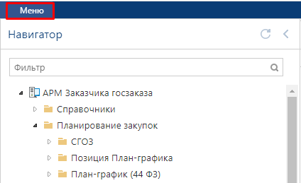

В открывшемся меню надо перейти в раздел «Настройки» и открыть вкладку «Интерфейс».

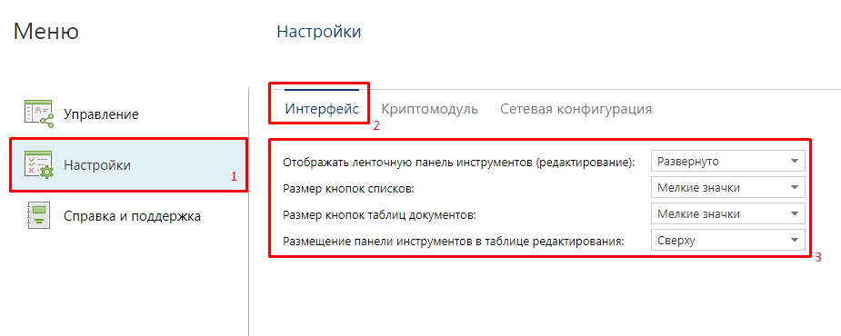

Во вкладке «Интерфейс» доступны следующие настройки.
Настройка «Отображать ленточную панель инструментов (редактирование)» может принимать значения:
Автоматически;
Свернуто;
Развернуто.

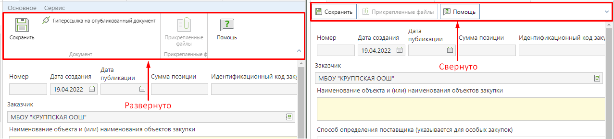
Настройка «Размер кнопок списков» может принимать значения
- Крупные значки;
- Мелкие значки.
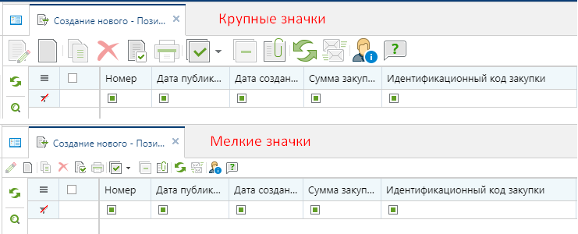
Настройка «Размер кнопок таблиц документов» может принимать значения :
- Крупные значки;
- Мелкие значки.
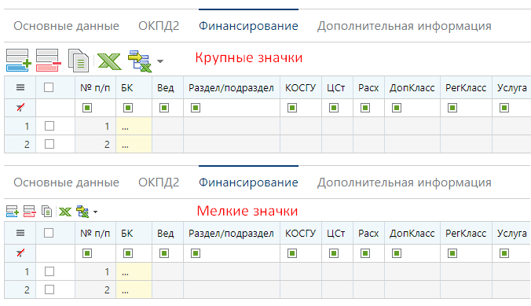
Настройка «Размещение панели инструментов в таблице редактирования» может принимать значения .
- Автоматически;
- Сверху;
- Справа;
- Снизу;
- Слева.

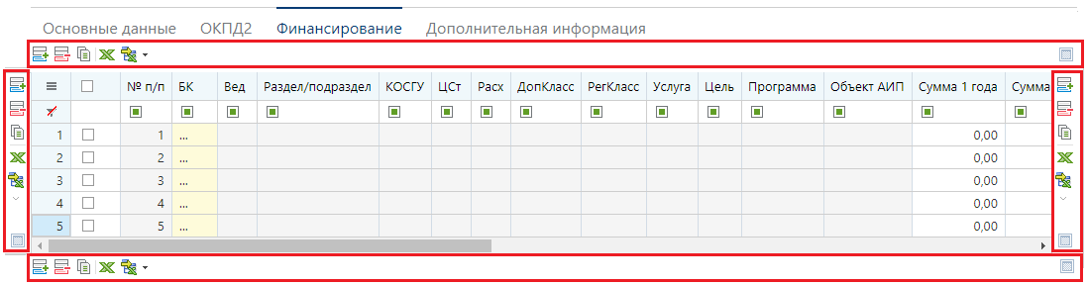
  - Общие принципы организации интерфейса
    - Общие принципы работы пользовательского интерфейса
1. Термины и описание элементов пользовательского интерфейса.
Термин | Описание
Навигатор | Древовидный список доступных пользователю документов, справочников, отчетов.  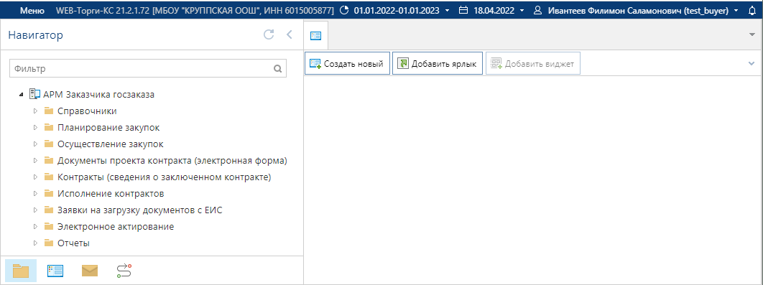  Навигатор открывается в случае успешной авторизации пользователя.
Список документов | Экранная форма, в которой отображается список документов какого-либо типа.  В списке документов доступна сортировка и фильтрация содержимого списка.  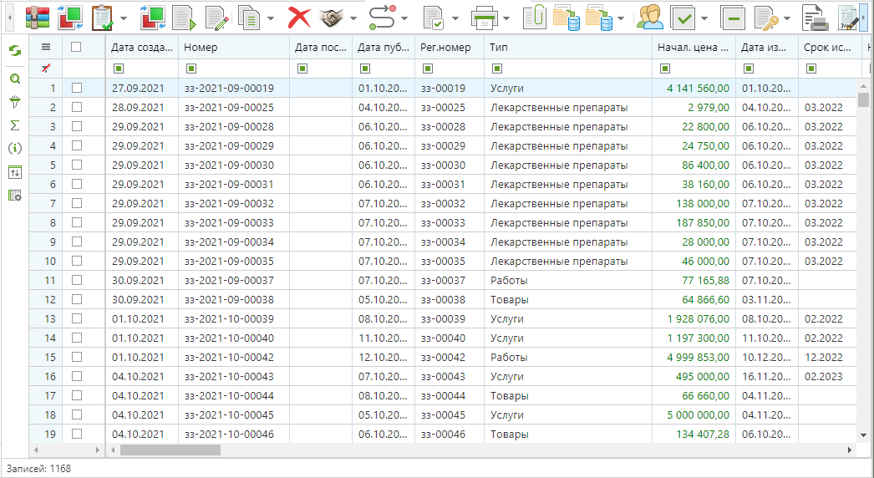  В верхней части списка документов отображается панель инструментов. Набор доступных инструментов зависит от типа документа и от роли пользователя в системе.
Режим редактирования | Экранная форма, в которой доступны элементы управления для ввода реквизитов редактируемого документа.  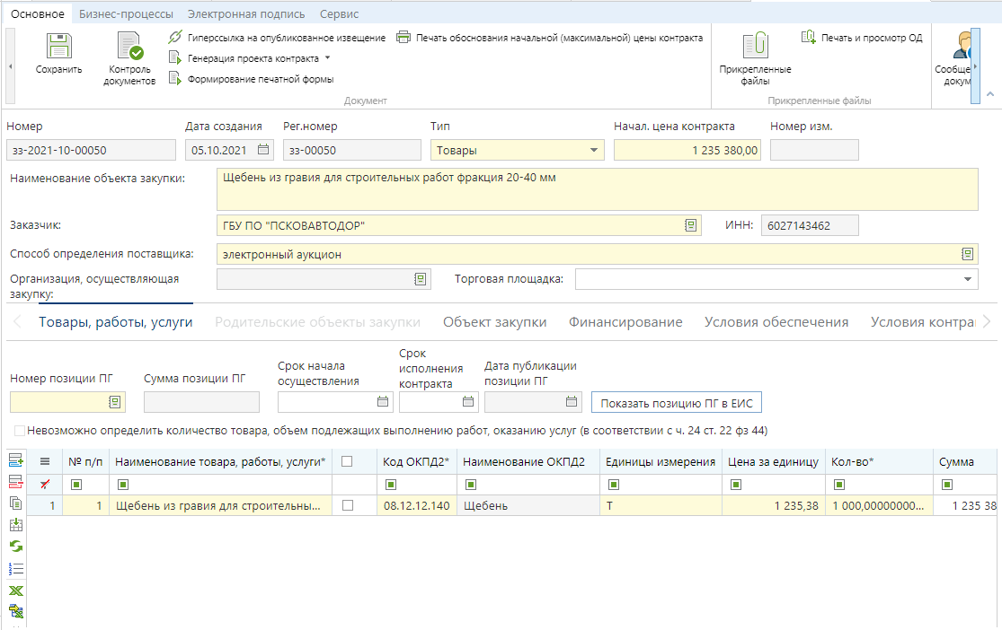  В верхней части окна редактирования отображается панель инструментов. Набор доступных инструментов зависит от типа документа и от роли пользователя в системе.
Элемент управления «Справочник» | В формах редактирования многих документов встречается элемент управления типа «Справочник»:  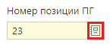  Обычно допускается свободный ввод в такой элемент управления – в таком случае при потере элементом фокуса ввода будет произведен поиск введенного значения в соответствующем справочнике.  В любом случае по щелчку на кнопке в правой части элемента, либо по нажатию Enter (при фокусе ввода) вызывается окно справочника, в котором и осуществляется выбор нужного значения.  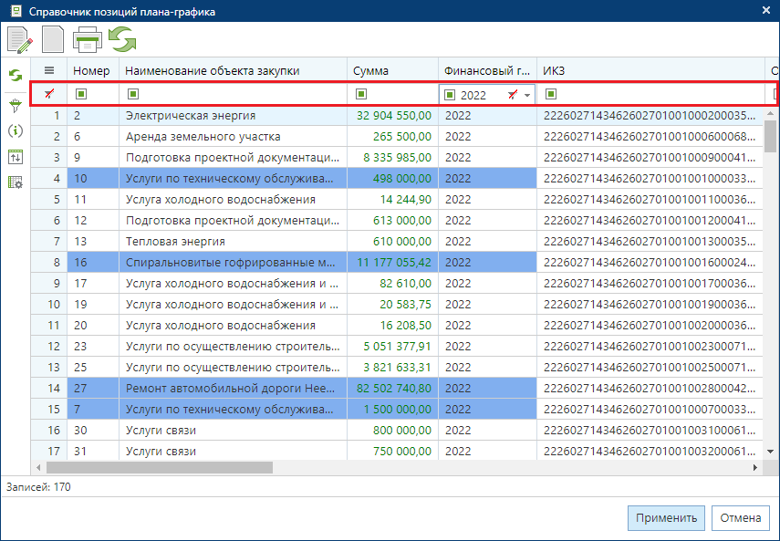  В случае если по введенному фильтрующему значению, либо в соответствии с настройками доступа пользователю доступно только одно значение справочника, оно будет выбрано автоматически, и окно выбора будет закрыто.  В окне справочника доступна фильтрация по значениям отображаемых столбцов.
Элемент управления «Грид» (табличная часть) | В формах редактирования многих документов встречается элемент управления типа «Грид»:  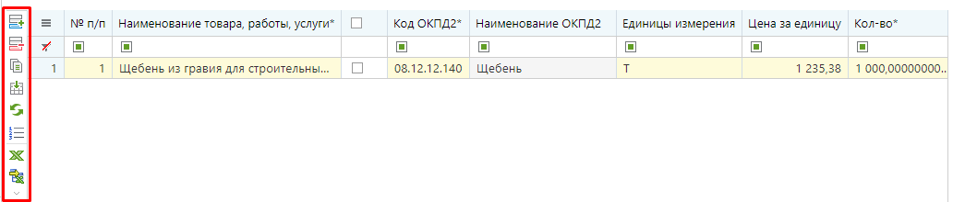  Кнопки для добавления и удаления строк грида (изображены на рисунке) расположены на панели инструментов, сверху табличной части документа.  Ячейки табличной части могут быть одного из 4-х типов: произвольное текстовое значение, дата, число либо текстовая ячейка для справочных значений.  В ячейки дат и чисел допускается ввод только цифр и соответствующих разделителей.  Ячейка-справочник ведет себя аналогично элементу управления «Справочник»: при потере фокуса вызывается соответствующий справочник, отфильтрованный по введенному значению, также справочник вызывается по двойному щелчку на такой ячейке.
«Добавить строку» | Добавляет строку в активный в настоящее время грид
«Удалить строку» | Удаляет выделенную строку грида
Прочие элементы управления | В формах редактирования также встречаются элементы управления для ввода произвольных текстовых значений, дат, сумм, значений по маске ввода.  При наведении курсора мыши на элемент управления в большинстве случаев отображается всплывающая подсказка.
Редактор состояния грида | 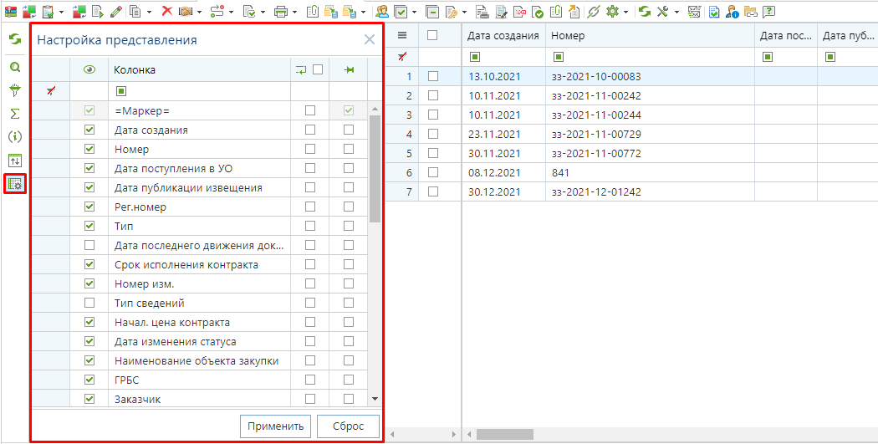  При необходимости возможно отредактировать видимость столбцов в гриде. Для этого необходимо вызвать меню одного из столбцов таблицы и в пункте «Столбцы» выделить/удалить флаг требуемого реквизита.
Контроль при сохранении | При сохранении документов из формы редактирования производится контроль заполненности требуемых реквизитов. Элементы управления таких реквизитов выделены зеленой рамкой, наименования – красным.  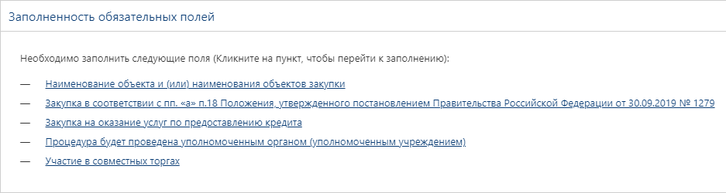  В случае успешного прохождения этого контроля производится контроль правильности заполнения реквизитов (например, соответствие действующему законодательству по срокам или требуемым соотношениям сумм).  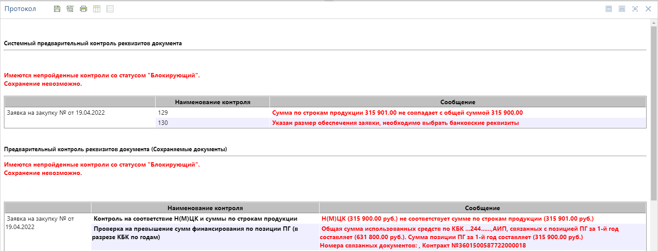
    - Описание стандартных кнопок панели инструментов списка

Таблица 2. Описание стандартных кнопок панели инструментов списка
Кнопка | Описание
«Создать…» | Вызывает окно редактирования нового документа.
«Редактировать» | Вызывает окно редактирования документа, расположенного в выделенной (не отмеченной галочкой, а просто активной) строке списка документов.
«Удалить» | Удаляет выделенный (если нет отмеченных) или отмеченные документы.
«Инверсия» | Делает неотмеченные документы отмеченными и наоборот.  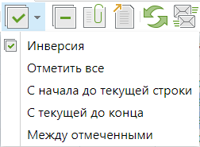
«Разметить все» | Снимает отметку со всех документов.
«Сортировка» | Позволяет настроить сложную сортировку списка.  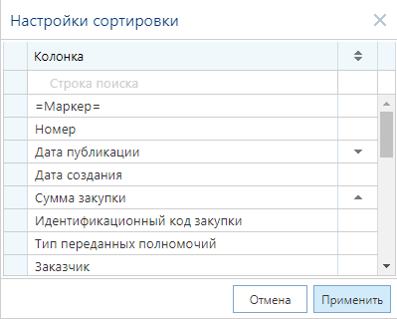  Обычная сортировка выполняется с помощью щелчка по заголовку нужного столбца.
«Обновить» | Вызывает обновление списка документов из базы.  Настройки сложной сортировки и фильтрации сохраняются.
«Прикрепленные файлы» | Вызывает окно работы с прикрепленными к конкретному документу файлами.  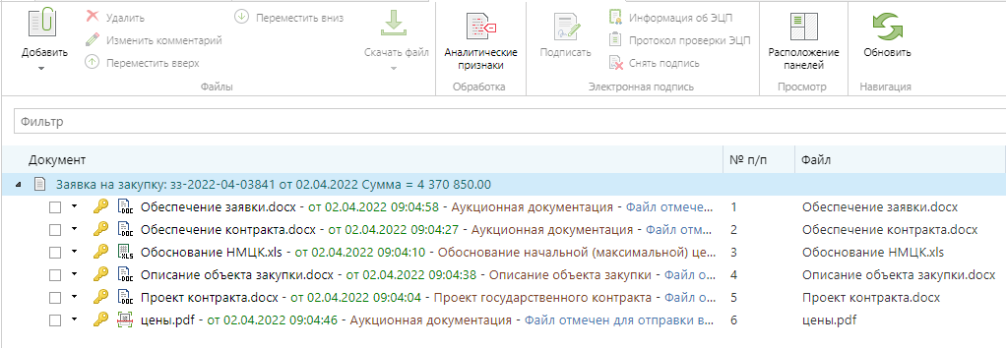
«Связи» | Позволяет посмотреть с какими документами в системе выбранный документ связан.  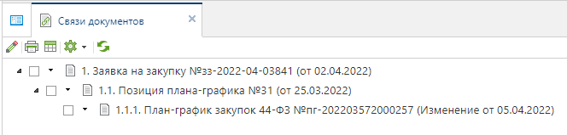
«Журнал событий» | Вызывает протокол информации о событиях документа.  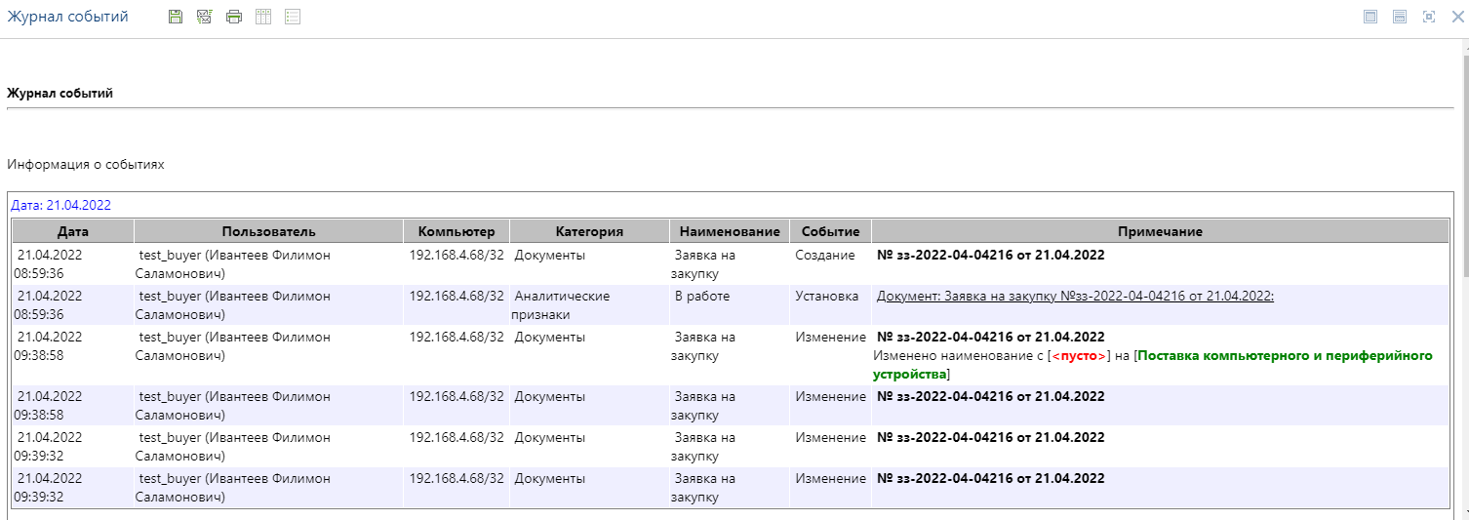

    - Описание стандартных кнопок панели инструментов редактирования
3. Описание стандартных кнопок панели инструментов редактирования.
Кнопка | Описание
«Сохранить» | Сохраняет данные, введенные в электронной форме документа.
«Прикрепленные файлы» | Вызывает окно работы с прикрепленными к конкретному документу файлами

    - Описание кнопок для отправки документов в ЕИС

В Системе доступны следующие наборы кнопок для отправки документов в ЕИС .

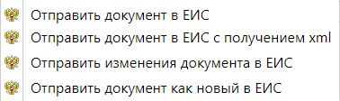

Основной кнопкой для отправки документов в ЕИС является кнопка «Отправить документ в ЕИС». Используется на всех документах при первичной отправке текущей редакции документа в ЕИС независимо от того, является сам документ первичной редакцией или же изменением к ранее опубликованному документу.
Кнопка «Отправить изменение документа в ЕИС» по своей логике работы схожа с кнопкой «Отправить документ в ЕИС» и отличается только тем, что используется для повторной отправки документа в ЕИС. Применяется только в фильтре «Принят в ЕИС» и возможна для использования, если в ЕИС не был удален данный документ.
Кнопка «Отправить документ как новый в ЕИС» используется в тех случаях, когда отправленный в ЕИС документ был удален в личном кабинете заказчика и требуется повторно, из Системы, загрузить этот же документ в ЕИС.
Кнопка «Отправить документ в ЕИС с получением xml» используется для получения файлов, необходимых для обращения в службу технической поддержки ЕИС в случае возникновения проблем в процессе отправки. Подробное описание доступно в п. 2.17 Получение xml-файлов для обращения в службу технической поддержки ЕИС данного руководства пользователя.

- Описание операций
  - Вход в систему
Для входа в систему заказчик должен перейти на страницу авторизации в Системе «WEB-Торги-КС». Вход в систему осуществляется по следующим адресам: https://zakaz.adm.tver.ru, https://zakaz.adm.tver.ru/web3. В каждом регионе используется своя страница авторизации, поэтому заказчики из одного региона не смогут авторизовать на сайте другой региона и работать в Системе.
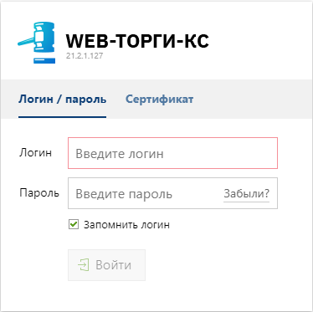
В результате успешного перехода загрузится страница, на которой заказчику будет предложено ввести логин и пароль для входа в Систему.
В случае успешного ввода данных идентификации пользователя предоставляется доступ к автоматизированному рабочему месту (АРМ) заказчика, посредством которого осуществляется навигация по документам для данного пользователя.
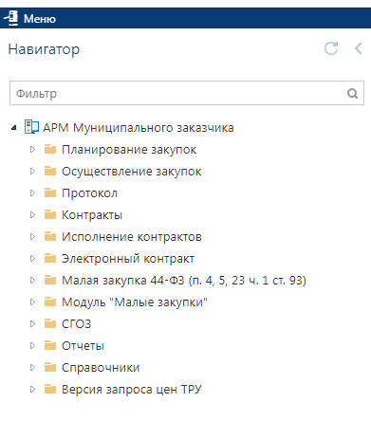
  - Основные настройки Системы
    - Настройка расчетного периода
Параметры отбора документов (начало периода и конец периода) задаются в форме изменения периода обработки документов, которая вызывается по кнопке «Период обработки документов».
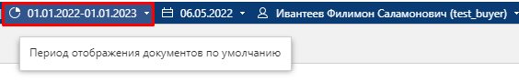

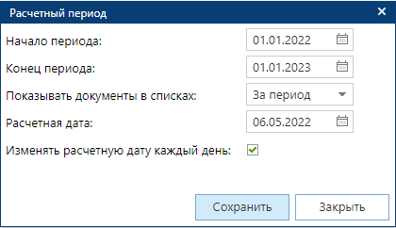

Настройку расчетной даты и периода отбора документов можно скорректировать в элементах управления «Расчетная дата » и «Период от до », которые находятся в правом верхнем углу личного кабинета пользователя вв Системе «WEB-Торги-КС».
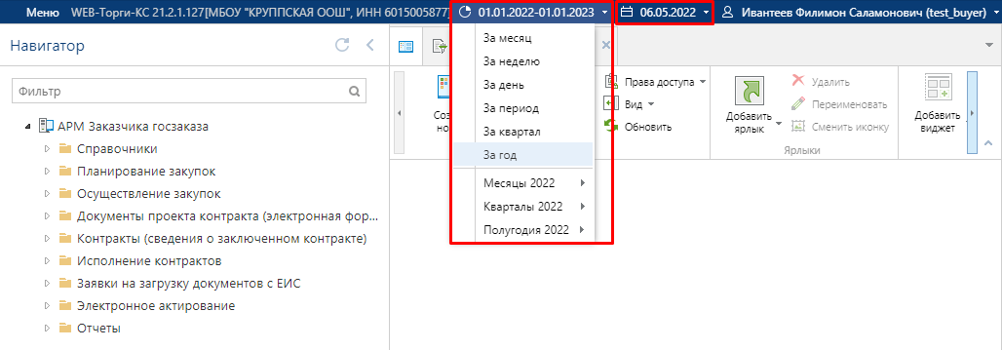
    - Заполнение формы «Регистрационные данные в ЕИС»
В режиме информационного взаимодействия происходит автоматизированный обмен информацией о размещении заказов между Системой, ЕИС и электронными торговыми площадками.
Узнать логин и пароль учетной записи в ЕИС можно в личном кабинете ЕИС. Для этого необходимо в личном кабинете ЕИС перейти в регистрационные данные пользователя и нажать на гиперссылку «Данные пользователя для альтернативной интеграции (по протоколу HTTPS)».
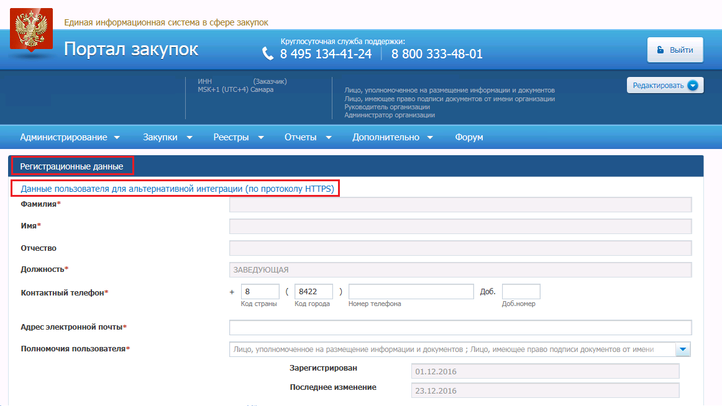
При этом произойдет автоматическая генерация логина и пароля пользователя. Необходимо записать данные, которые будут отображены в окне информации о пользователе. Рекомендуется скопировать эти данные в текстовый редактор и сохранить на компьютере.
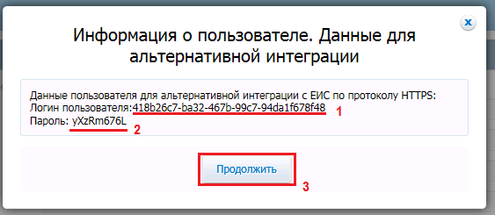
После того как данные будут записаны или сохранены в текстовом редакторе на компьютере, нажмите кнопку [Продолжить]. В этот момент произойдет присвоение отображаемого логина и пароля для пользователя.
Если по какой то причине не успели записать данные или же закрыли окно, то повторите вызов окна информации о пользователе. При этом пароль будет сгенерирован уже новый и необходимо будет его записать и только после этого нажать на кнопку [Продолжить].
Ввод данных осуществляется с помощью специальной формы, которая вызывается при нажатии на кнопки [Настройки] -- [Регистрационные данные ЕИС и торговых площадок] панели инструментов.
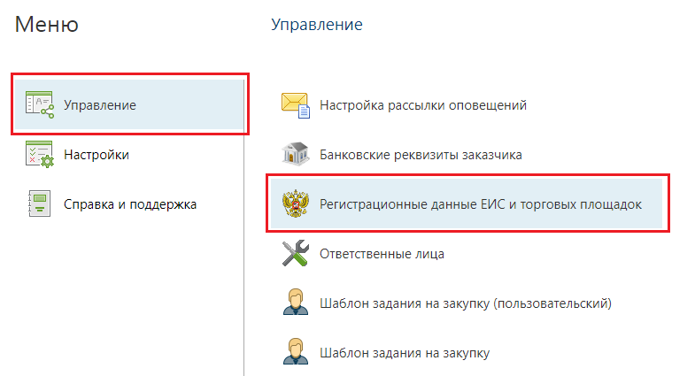

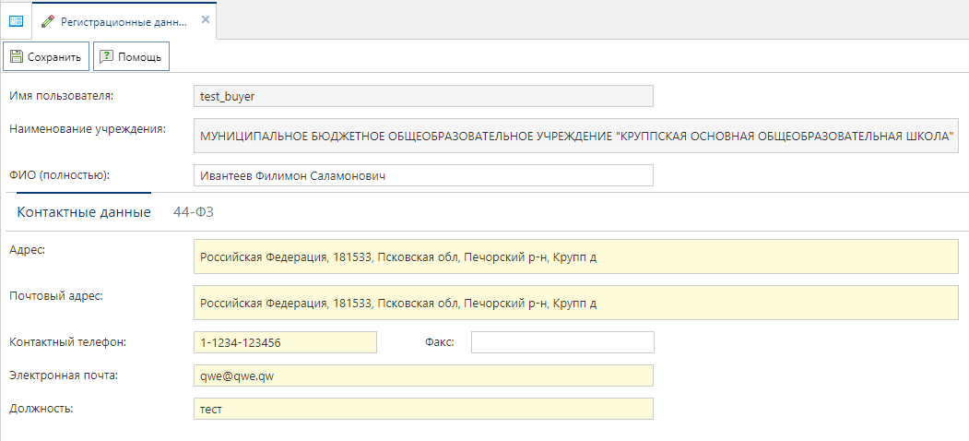
Для обеспечения информационного обмена с единой информационной системой, необходимо ввести регистрационные данные пользователя, которые были получены в ЕИС в Систему «WEB-Торги-КС». Для этого необходимо перейти на вкладку «44-ФЗ» в поле «Ввод регистрационных данных» двойным щелчком ЛКМ открыть форму «Сведения о регистрационных данных».
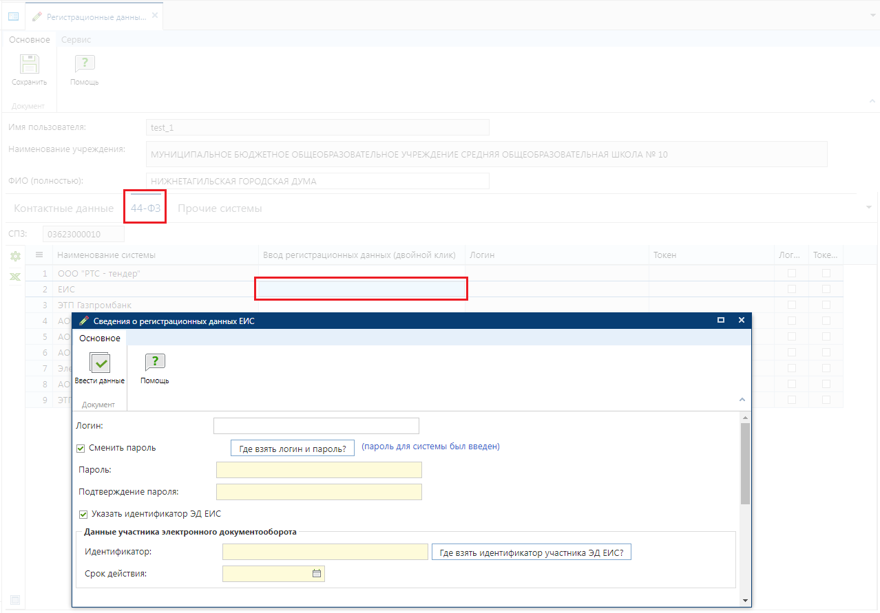
В открывшейся форме «Сведения о регистрационных данных» в полях «Логин», «Пароль» и «Подтверждение пароля» необходимо указать логин и пароль для входа в личный кабинет ЕИС. После ввода необходимых реквизитов требуется сохранить введенные данные по кнопке «Ввести данные».
После сохранения формы «Сведения о регистрационных данных» в поле «Ввод регистрационных данных» будет отображаться текстовка «Введена информация».

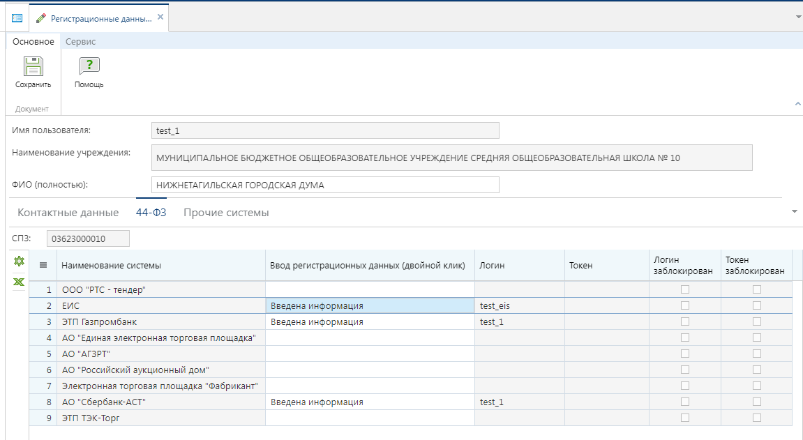

Кроме этого следует заполнить обязательные поля и по кнопке [Сохранить] сохранить внесенные данные.
Номер СПЗ при этом проставляется автоматически и на момент заполнения данной формы он у Вас должен быть заполнен. Если поле СПЗ пустое, то обратитесь к администраторам Системы, курирующим Систему «WEB-Торги-КС» в Вашем регионе.
После ввода необходимых реквизитов, требуется произвести сохранение данных, для этого следует нажать на кнопку [Сохранить].

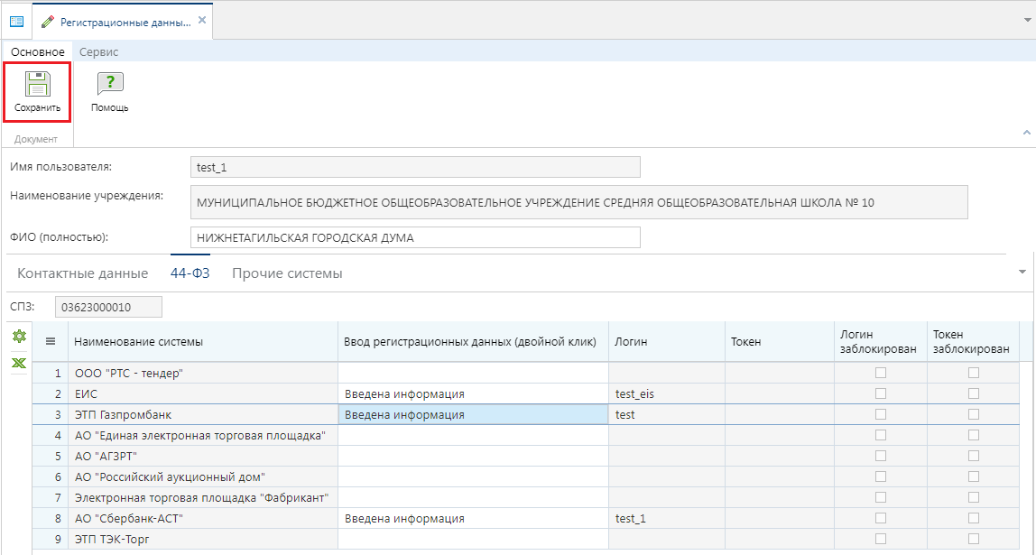
    - Настройка взаимодействия с сервисами ЕИС
Для возможности интеграции с сервисами отдачи ЕИС пользователю необходимо получить идентификатор для использования сервисов отдачи.
Для получения идентификатора необходимо зайти в личный кабинет заказчика в ЕИС под учетной записью руководителя организации или администратора организации в раздел Администрирование -> Настройка выдачи идентификатора для использования сервисов отдачи.
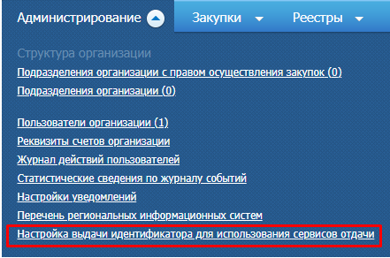

В открывшейся форме «Доступ к использованию сервисов отдачи» необходимо проставить галочку «Разрешить использование сервисов отдачи», указать срок действия и нажать кнопку сохранить. По возможности необходимо указать наиболее длительный срок для исключения повторного получения идентификатора.
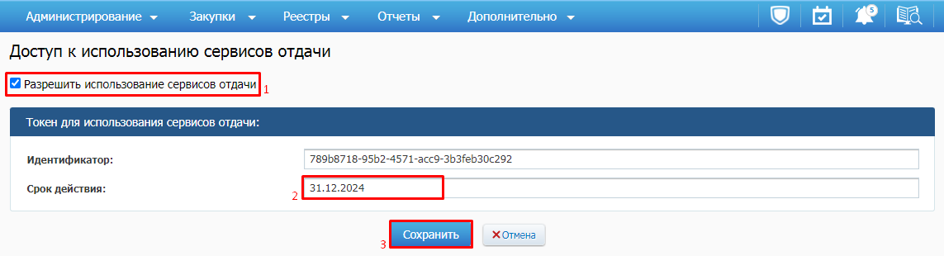

Значения из полей «Идентификатор» и «Срок действия» необходимо отразить в личном кабинете пользователя МИС города Твери.
Ввод данных осуществляется с помощью специальной формы, которая вызывается при нажатии на кнопки «Настройки» -- «Настройка взаимодействия с сервисами ЕИС» панели инструментов
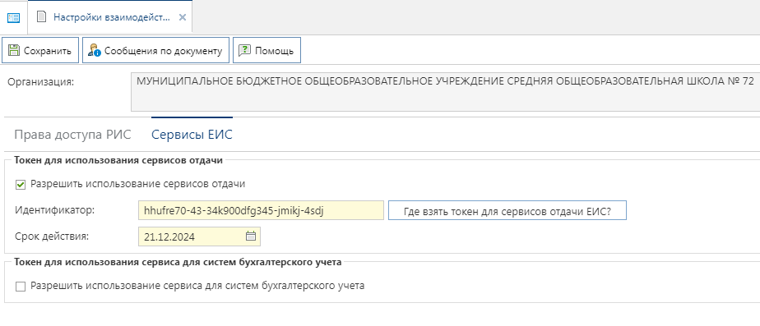

В блоке «Токен для использования сервисов отдачи» надо установить флаг «Разрешить использование сервисов отдачи» и заполнить поля «Идентификатор» и «Срок действия» на основе данных, полученных в личном кабинете в ЕИС.

Флаг в поле «Идентификатор заблокирован» устанавливается Системой автоматически, если при обращении к сервису для систем бухгалтерского учета будет получен ответ, что идентификатор заблокирован. Флаг с данного поля доступен для снятия пользователю. В случае получения информации о блокировке идентификатора рекомендуется повторно получить новый идентификатор с ЕИС согласно инструкции, описанной выше.
Для сохранения внесенных изменений необходимо нажать кнопку «Сохранить».
    - Настройка банковских реквизитов
В справочнике банковских реквизитов хранятся комбинации счетов организации заказчика, используемые в качестве платежных реквизитов обеспечения заявки участника, обеспечения исполнения контракта, обеспечения гарантийных обязательств, для указания платежных реквизитов заказчика в контрактах.
Наполнение данного справочника происходит в автоматическом режиме на основе данных о организации из ЕИС, в процессе загрузки документов из ЕИС.
Необходимо проверить в личном кабинете ЕИС реквизиты счетов для перечисления обеспечения заявки/контракта. После обновлений ЕИС очень часто реквизиты становятся неактуальными!
Это может отразиться на работе с заявками на закупку и извещениями следующим образом:
• в заявке на закупку во вкладке «Условия обеспечения» в полях «Платежные реквизиты для обеспечения исполнения контракта/Платежные реквизиты для перечисления денежных средств при уклонении участника закупки от заключения контракта» справочник откроется пустым или с неверными реквизитами;
• при публикации извещения сработает контроль, который не позволит разместить документ в ЕИС;
• в ЕИС будет размещена документация с неверными реквизитами.
Чтобы этого избежать, необходимо:
1. В личном кабинете заказчика (с правами администратора) в разделе «Администрирование» выбрать «Реквизиты счетов организации»

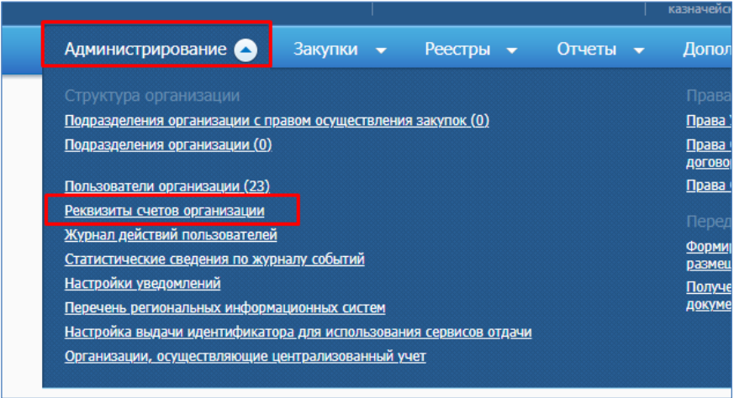

2. В открывшейся форме внимательно проверить правильность заполненной информации. Реквизиты организации должны содержать следующие данные:
• наименование кредитной организации;
• адрес кредитной организации;
• БИК;
• лицевой счет;
• расчетный счет;
• корреспондентский счет (при наличии)
Если реквизиты по лицевому счету не заполнены, то необходимо добавить счёт по кнопке «Добавить счёт».
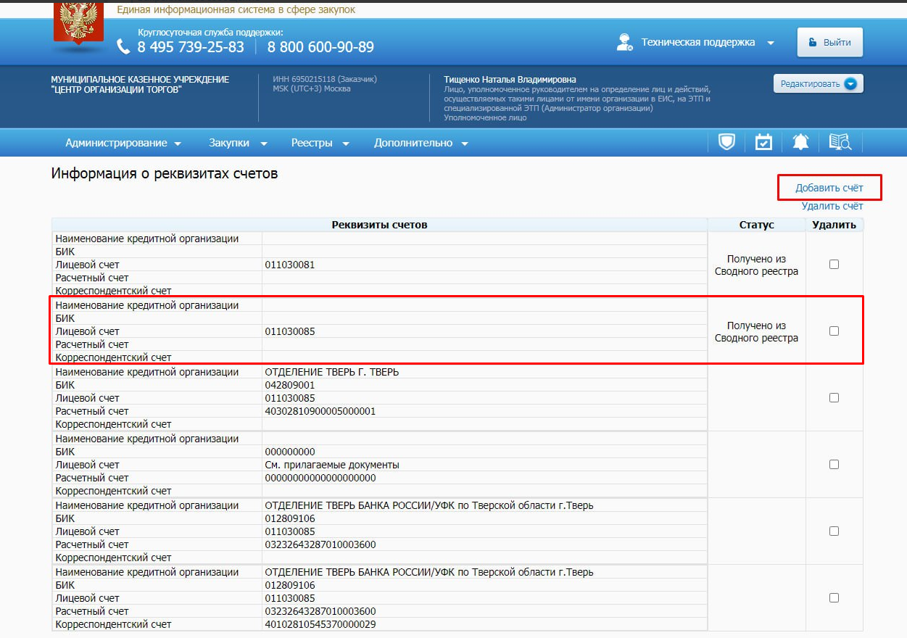

3. В открывшемся окне необходимо выбрать пункт «Добавить реквизиты счетов» и заполнить необходимые поля:
• выбрать лицевой счет. Если в выпадающем списке нет лицевого счета, значит его нет в Сводном реестре, необходимо обратиться в фин. орган. Самостоятельно лицевой счет вы добавить не сможете.
• выбрать расчетный счет.

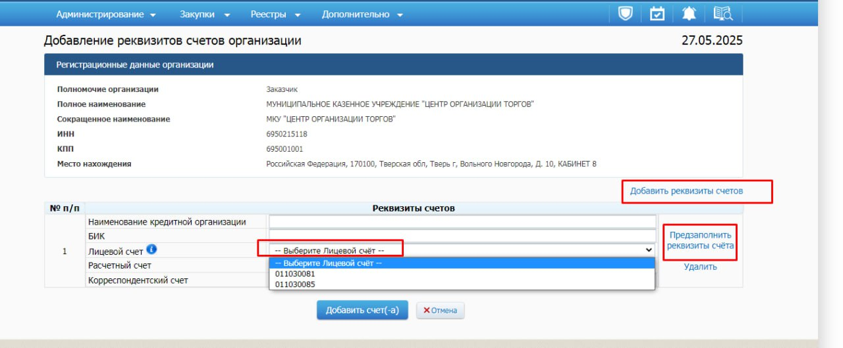

После выбора лицевого и расчетного счета нажать на кнопку «Предзаполнить реквизиты счёта» (в этот момент ЕИС автоматически заполнит пустые поля), далее нажать на кнопку «Добавить счет(а)»

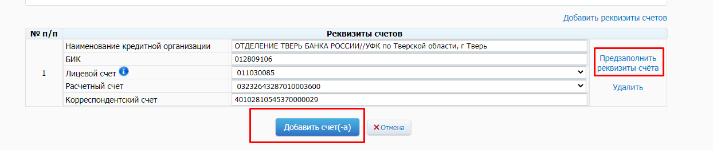

После успешного добавления, информация появится в общем списке и подтянется в систему в следующую выгрузку реквизитов организаций в автоматическом режиме на следующий день.

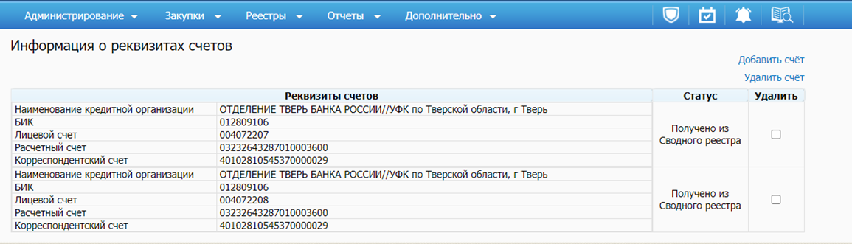
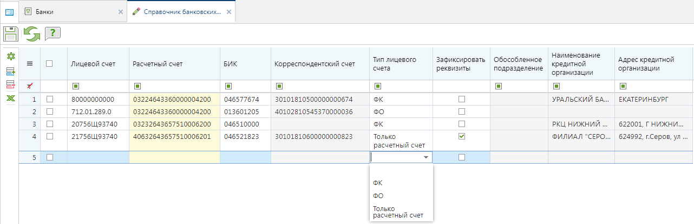

    - Установка Keysystems.CryptoModule

Для установки Keysystems.CryptoModule необходимо в Системе выделить документ и нажать кнопку «Подписать».

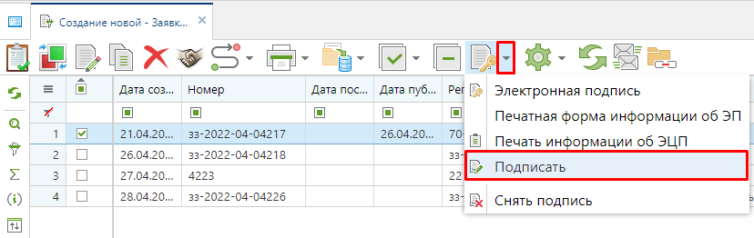

В открывшемся окне необходимо нажать на кнопку «Скачать архив» и скачать установочный файл . Особенности установки в различных браузерах отражены в инструкции, доступной для ознакомления по нажатию на гиперссылку «инструкции».
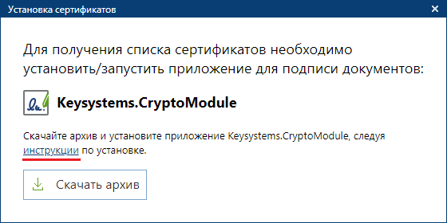

Выбрать папку для сохранения файла .

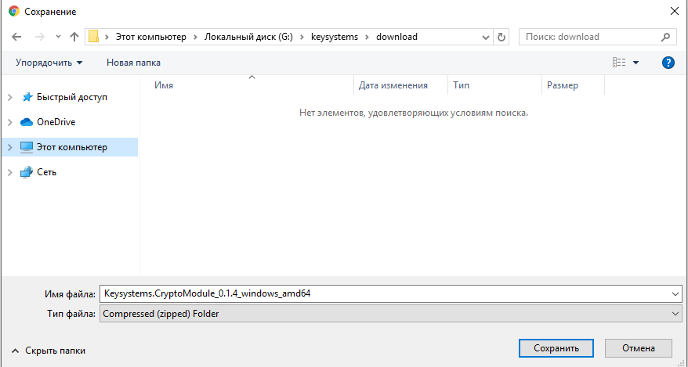

Содержимое архива следует распаковать, и запустить дистрибутив для установки криптомодуля с наименованием «Keysystems.CryptoModule» .

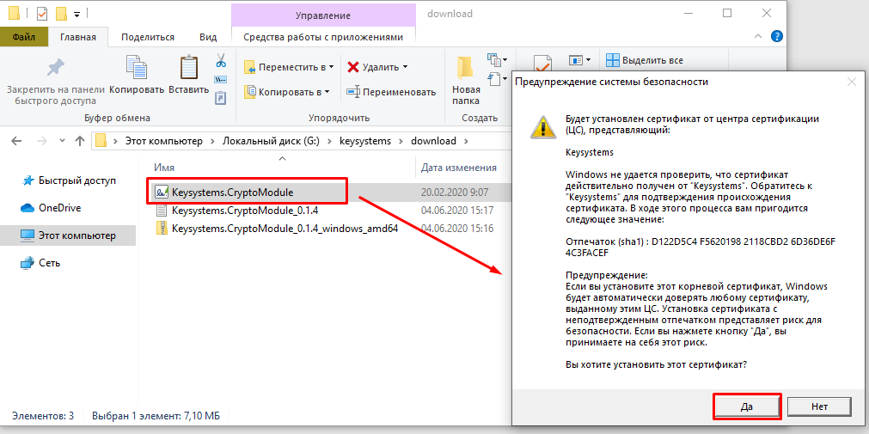

В окне с предложением по установке сертификата необходимо нажать кнопку «Да» и установить по умолчанию в папку «Личные».
Если у пользователя в процессе установки сертификата выходит сообщение об ошибке, как представлено на рисунке , то требуется повторно произвести установку сертификата от имени администратора системы на этой машине.
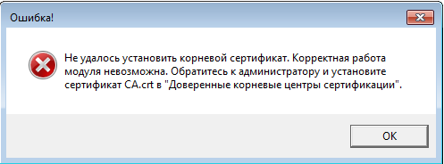

Администраторам систем на машинах пользователей, для которых производится установка сертификата, рекомендуется осуществить установки с правами администратора Системы. Если же установка будет производиться при авторизации на компьютере под учетной записью администратора Системы для другой учетной записи, которая в дальнейшем будет пользоваться данным криптомодулем, то сертификат необходимо установить в папку с корневыми сертификатами, но не в список личных.
Корректность работы установленного сертификата также можно проверить в процессе подписания документов электронной подписью. Для этого необходимо открыть список документов, к примеру, Заявок на закупку в состоянии «Создание новой», выделить имеющийся документ и нажать кнопку «Подписать». Если на компьютере установлено более одного сертификата, то выбрать требуемый сертификат и нажать кнопку «ОК». После этого в Системе произойдет подписание документа выбранной ЭП. Для снятия ЭП с документа следует нажать кнопку «Снять подпись».
  - Работа с совокупным годовым объемом закупок
Совокупный годовой объем закупок (СГОЗ) – утвержденный на соответствующий финансовый год общий объем финансового обеспечения для осуществления заказчиком закупок в соответствии с 44-ФЗ, в том числе для оплаты контрактов, заключенных до начала указанного финансового года и подлежащих оплате в указанном финансовом году (ч.16 ст.3 44-ФЗ).

СГОЗ создается и утверждается в АИС УРМ (АИС «Бюджет») и автоматически выгружается в АИС «Web-Торги-КС» и доступен для просмотра в папке

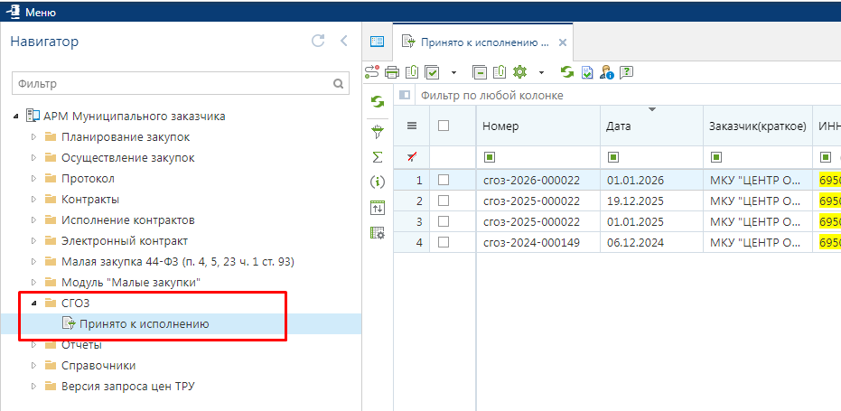
  - Работа с планами-графиками с 01.01.2020 года
    - Формирование документа «План-график закупок»
План-график закупок формируется исходя из целей осуществления закупок на предстоящий плановый период и для формирования на его основании, в соответствии с бюджетным законодательством Российской Федерации, обоснований бюджетных ассигнований на осуществление закупок.
План-график закупок начиная с 2020 года формируется в системе согласно Постановлению Правительства РФ от 30 сентября 2019 г. N 1279 "Об установлении порядка формирования, утверждения планов-графиков закупок, внесения изменений в такие планы-графики, размещения планов-графиков закупок в единой информационной системе в сфере закупок, особенностей включения информации в такие планы-графики и требований к форме планов-графиков закупок и о признании утратившими силу отдельных решений Правительства Российской Федерации".
Документ «План-график закупок (44-ФЗ)» в Системе WEB-Торги-КС состоит из документов «Позиция плана-график закупок» и создается автоматически после сохранения хотя бы одного документа «Позиции плана-график закупок». По этой причине для работы с документом план-график закупок не предусмотрена кнопка [Создать]. Все изменения в документ план-график закупок вносятся путем создания нового документа «Позиции плана-график закупок» или же формированию изменения к имеющимся документам «Позиции плана-график закупок».

      - Создание документа «Позиция плана-графика закупок» начиная с 2020 года
Для того, чтобы создать документ «Позиция плана-график закупок» на 2020 год, следует перейти в навигаторе в папку «Позиция план-графика закупок», открыть фильтр «Создание нового» и нажать на кнопку [Создать].

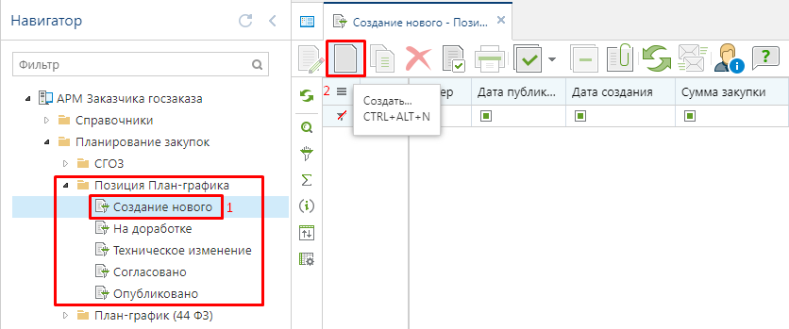

В открывшейся электронной форме следует внести наименование объекта закупки, выбрать год плана и планируемый год. Под полем «Год плана» подразумевается финансовый год, для которого создается позиция план-графика закупок. В поле «Планируемый год» указывает год проведения данной закупки. Все поля серого цвета заполняются в системе автоматически и не доступны для ручного редактирования.

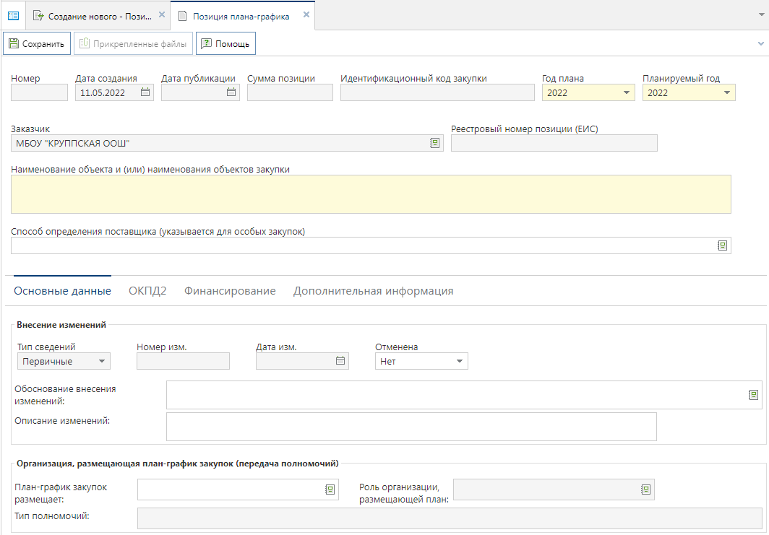

Поле «Способ определения поставщика (указывается для особых закупок) » следует заполнять только в случае формирования особой позиции плана-графика закупки. Подробная инструкция описана в п. 2.4.1.1. настоящего руководства пользователя.

Поле «Обоснование внесения изменений» заполняется в случае формирования изменения к план-графику закупок, путем выбора значения из справочника «Причины изменения». При первичном формировании плана-графика закупок на текущий финансовый год данное поле не заполняется.

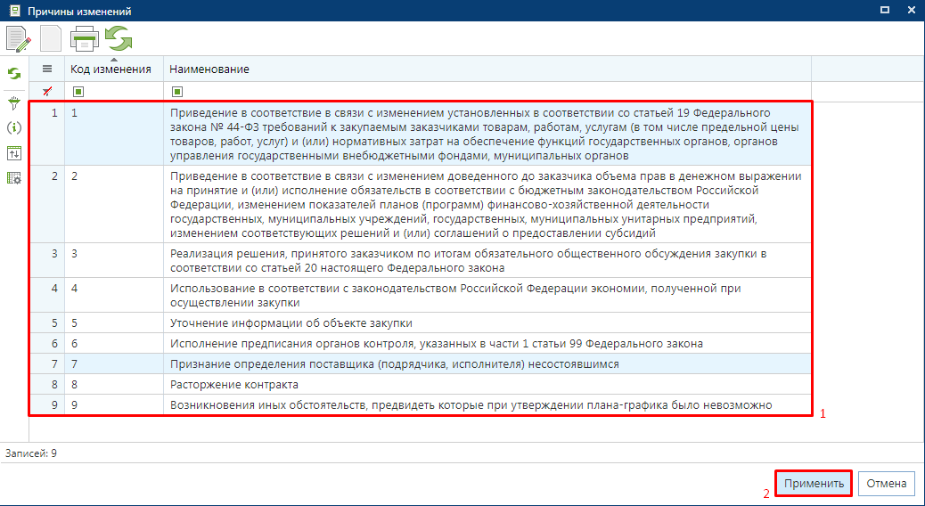

Поле «Описание изменений» заполняется вручную текстовым значением.
Блок полей «Организация, размещающая план-график закупок (передача полномочий) » заполняется только в случае формирования плана-графика закупок по переданным полномочиям.
Во вкладке «ОКПД2» указывается перечень строк «ОКПД2» в предполагаемой закупке. Добавление новой строки с целью ввода информации осуществляется по кнопке [Добавить строку]. Поле «ОКПД2» заполняется путем выбора значения из справочника «Номенклатура ОКПД2».
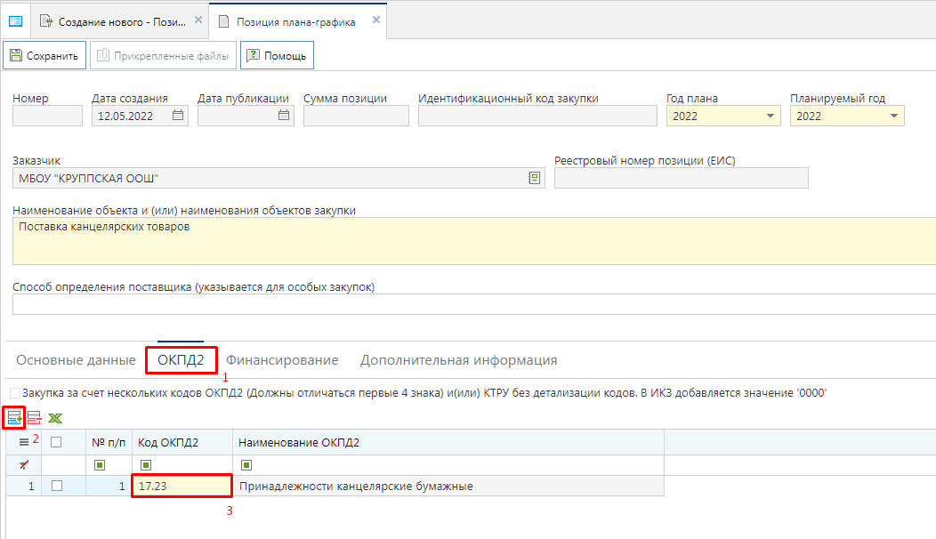

Поле «Код ОКПД2» рекомендуется заполнять до группы, т.е. первые 4 символа требуемого кода ОКПД2. Если, к примеру, планируется проведение закупки по ОКПД2 17.23.11.130, то при формировании позиции плана-графика рекомендуется выбрать укрупненный код 17.23.
Во вкладке «Финансирование» указывается сумма в разбивке по годам с указанием следующих поле:
- БК (заполняется путем выбора значения из справочника или же с помощью ручного ввода необходимой комбинации КБК при ее отсутствии в справочнике);
- Счет получателя (заполняется выбором значения из справочника);
- Сумма первого года (заполняется ручным вводом необходимого значения);
- Сумма второго года (заполняется ручным вводом необходимого значения);
- Сумма третьего года (заполняется ручным вводом необходимого значения);
- Сумма последующие года (заполняется ручным вводом необходимого значения);
- Код ОКС/ОНИ (заполняется выбором необходимого значения из справочника);
- Правовые акты, предусматривающие возможность заключения контракта на срок, превышающий срок действия доведенных ЛБО (заполняется путем выбора значения из справочника).
Добавление новой строки с целью ввода информации осуществляется по кнопке [Добавить строку].
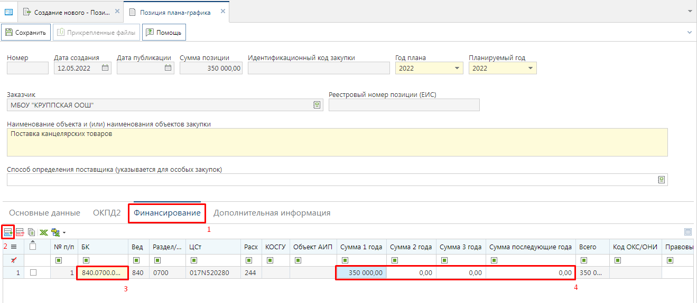

Поля сумм по годам, следующие за годом планируемой закупки следует заполнять только в том случае, если позиция планируется многолетняя. Если позиция планируется однолетняя, то заполняется только поле суммы, соответствующая планируемому году в позиции. К примеру, если позиция ПГ делается для 2020 года, то поля сумм для 2021 и 2022 следует оставить пустыми.

Обратите внимание на пустое поле «Способ определения поставщика (указывается для особых закупок)». Оно не заполнено по причине того, что позиция предполагается провести способом, отличным от тех способов определения поставщика, которые доступны для выбора из справочника.

Поле «Код ОКС/ОНИ» доступно для заполнения в позициях ПГ 2022 года и младше, относящихся к работам по строительству, реконструкции объектов капитального строительства.

Для заказчиков, проводящих финансовый контроль план-графика закупок по ч. 5 ст. 99 44-ФЗ в Федеральном казначействе, в Системе реализован функционал, предусмотренный подпунктом «а» пункта 13 Правил № 1367, сведений, подтверждающих возможность осуществления закупки за пределами периода планирования в случаях, указанных в пункте 3 статье 72 Бюджетного кодекса Российской Федерации.

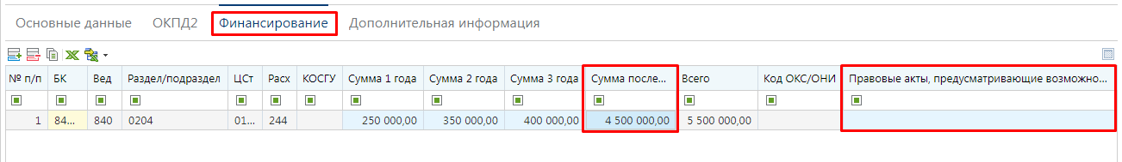
Заполнение поля «Правовые акты, предусматривающие возможность заключения контракта на срок, превышающий срок действия доведенных ЛБО» происходит выбором значения из справочника «Справочник оснований (НПА) для заключения многолетних контрактов».
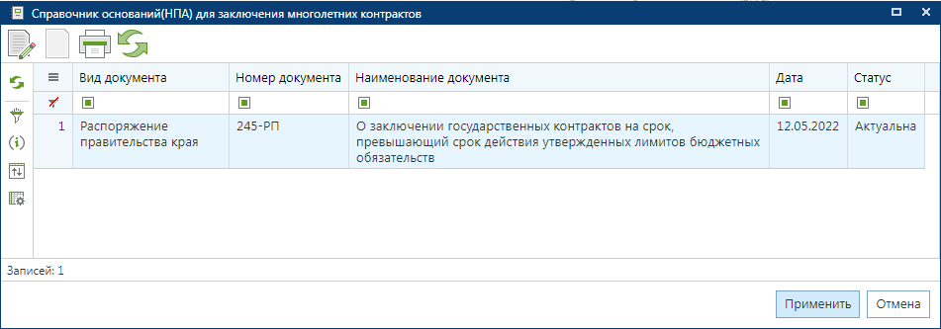

Заполнить данное поле необходимо для каждой строки финансирования.
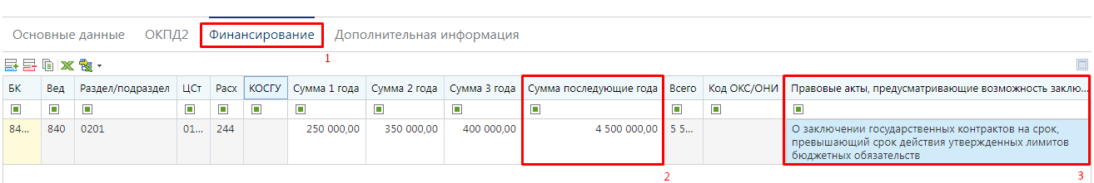
Все значения справочника оснований (НПА) для заключения многолетних контрактов содержат вложенные документы, являющиеся основаниями создания выбранного справочного значения. Заполняют данный справочник администраторы Системы каждого региона самостоятельно по мере необходимости. При отправке в ЕИС план-графика закупок вложенные файлы справочников также передаются в ЕИС и будут доступны для просмотра в той позиции план-графика закупок, в которой было заполнено поле «Правовые акты, предусматривающие возможность заключения контракта на срок, превышающий срок действия доведенных ЛБО».
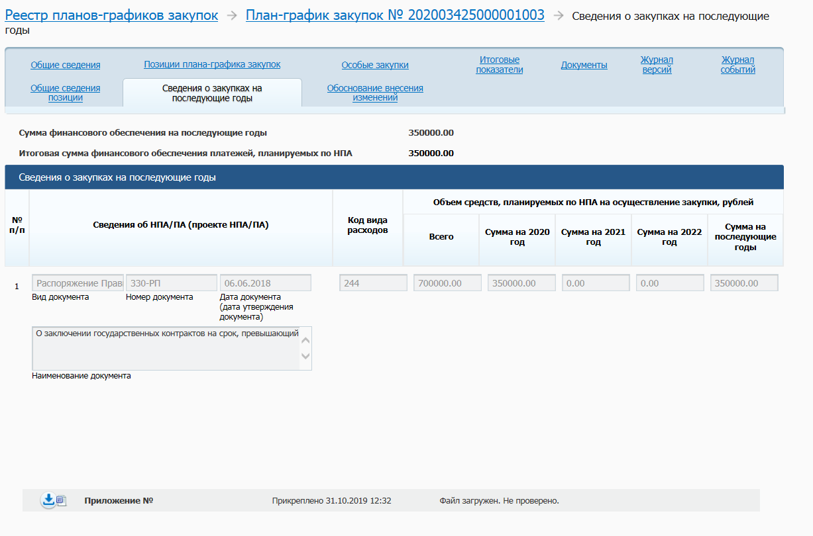

Во вкладке «Дополнительная информация» необходимо заполнить поля:
- Требуется общественное обсуждение» (заполняется выбором значения «Да/Нет»);
- Планируется заключение энергосервисного контракта в соответствии со статьей 108 Федерального закона №44» (заполняется выбором значения «Да/Нет»);
- Закупка в соответствии с пп. «а» п.18 Положения, утвержденного постановлением Правительства Российский Федерации от 30.09.2019 № 1279 (заполняется выбором значения «Да/Нет»);
- Закупка осуществляется без софинансирования из федерального бюджета в виде субсидий (доступно для заполнения в случае указания в поле «Закупка в соответствии с пп. «а» п.18 Положения, утвержденного постановлением Правительства Российский Федерации от 30.09.2019 № 1279» значение «Да»);
- Закупка на оказание услуг по предоставлению кредита (заполняется выбором значения «Да/Нет»);
- Процедура будет проведена уполномоченным органом (уполномоченным учреждением) (заполняется выбором значения «Да/Нет»);
- Уполномоченный орган (учреждение) (заполняется выбором значения из справочника);
- Участие в совместных торгах (заполняется выбором значения «Да/Нет»);
- Организатор проведения совместного конкурса или аукциона (заполняется выбором значения из справочника);
- Заявка на совместные торги (заполняется выбором значения из справочника).
В соответствии с пунктом 18 ПП РФ от 30.09.2019 №1279 в план-график отдельной позицией включается информация:
- о закупке, подлежащей общественному обсуждению;
- о закупке, предусматривающей заключение энергосервисного контракта закупке;
- о закупке, по результатам которой заключается контракт, предметом которого являются приобретение объектов недвижимого имущества, подготовка проектной документации и (или) выполнение инженерных изысканий, выполнение работ по строительству, реконструкции и (или) капитальному ремонту, сносу объекта капитального строительства (в том числе линейного объекта);
- о закупке на оказание услуг по предоставлению кредита.
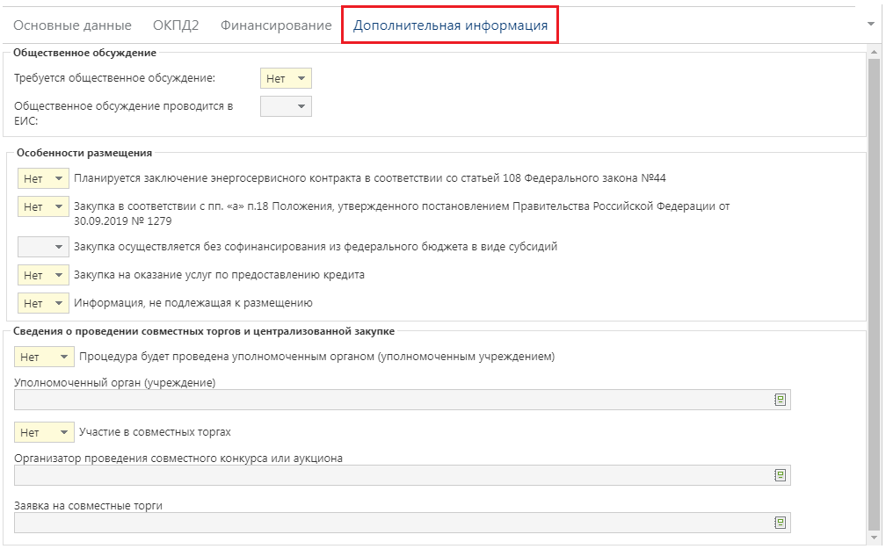

Поле «Уполномоченный орган (учреждение)» активно для заполнения, если в поле «Процедура будет проведена уполномоченным органом (уполномоченным учреждением)» установлено значение «Да». Если для организации в ЕИС определена только одна организация в качестве уполномоченного органа или уполномоченного учреждения, то поле «Уполномоченный орган (учреждение)» заполняется автоматически. В ином случае требуется заполнить поле выбором значения из справочника «Справочник организации размещения».

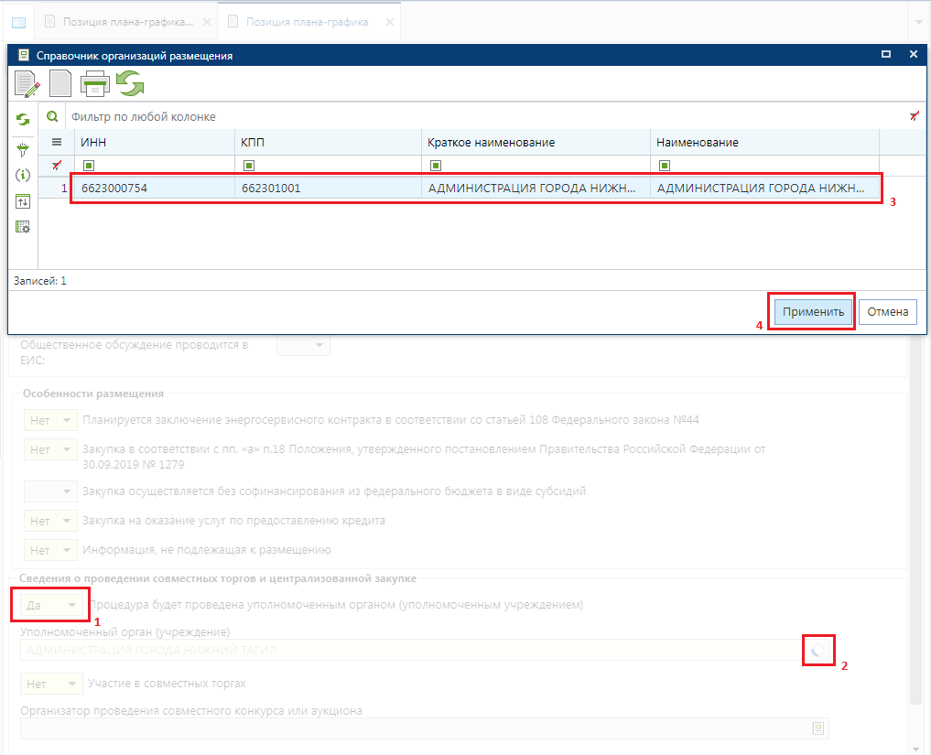
Если в поле «Участие в совместных торгах» указано значение «Да», то поле «Организатор проведения совместного конкурса или аукциона» становится активным для заполнения. Организатор проведения совместной закупки выбирается из справочника «Сводный перечень заказчиков».

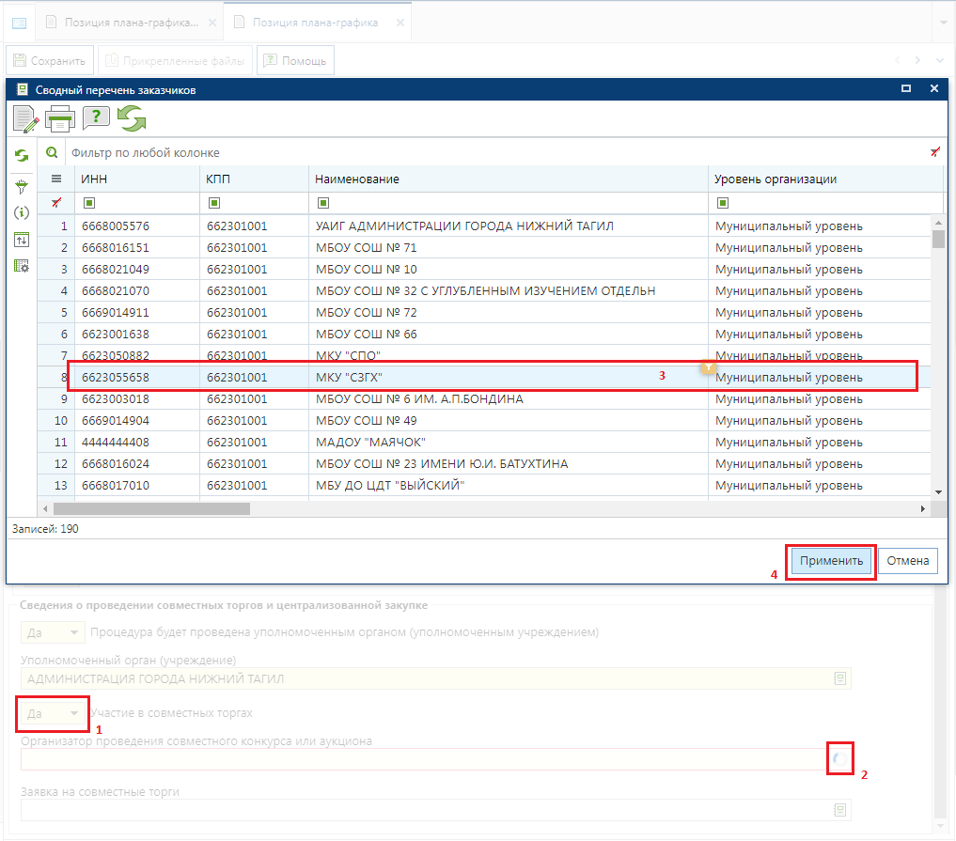

После внесения всей необходимой информации о предполагаемой позиции ПГ документ следует сохранить по кнопке [Сохранить]. После успешного сохранения документа, поле «Идентификационный код закупки» будет сформирован автоматически на основе введенных данных в закупке. При этом, если во вкладке «ОКПД2» будет внесено несколько строк «ОКПД2», то в идентификационном коде закупки в качестве кода ОКПД2 будет использовано значение «0000».
Успешно сохраненный документ будет доступен в фильтре «Создание нового» в папке «Позиция план-графика (44-ФЗ)». Позиция плана-графика закупок также будет доступна для просмотра в документе «План-график закупок» того финансового года, какой год был указан в поле «Год плана». Добавление документа «Позиции план-графика закупок» к документу «План-график закупок» происходит автоматически после успешного сохранения документа «Позиции план-графика закупок».
При этом если документа «План-график закупок» ранее в Системе у данной организации не существовало на выбранный финансовый год или же все редакции документа находились в согласованном состоянии, то будет автоматически сформирован новый документ или же новая редакция документа «План-график закупок». Документ «План-график закупок» будет доступен для отображения и дальнейшей работы с ним в фильтре «Создание нового» в папке «План-график закупок (44-ФЗ)».
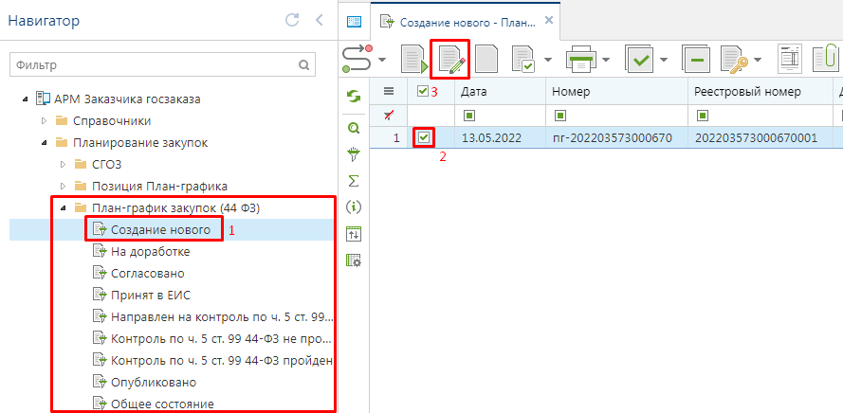

Для просмотра документа «План-график закупок» необходимо выделить документ и нажать на кнопку [Редактировать] или же воспользоваться двойным щелчком ЛКМ по документу.
В открывшемся документе в шапочной части располагаются поля:
- номер (номер документа);
- дата (дата создания документа);
- финансовый год;
- общая сумма;
- заказчик;
- блок полей «Организация, размещающая план-график закупок (передача полномочий)».
Во вкладке «Основные данные» расположены поля:
- Тип сведений (может принимать значение «первичные» или «измененные»);
- Номер изменения (отражает номер изменения в Системе);
- Дата изменения;
- Реестровый номер (значение заполняется автоматически после публикации плана-графика закупок в ЕИС);
- Дата публикации (значение заполняется автоматически после публикации плана-графика закупок в ЕИС).
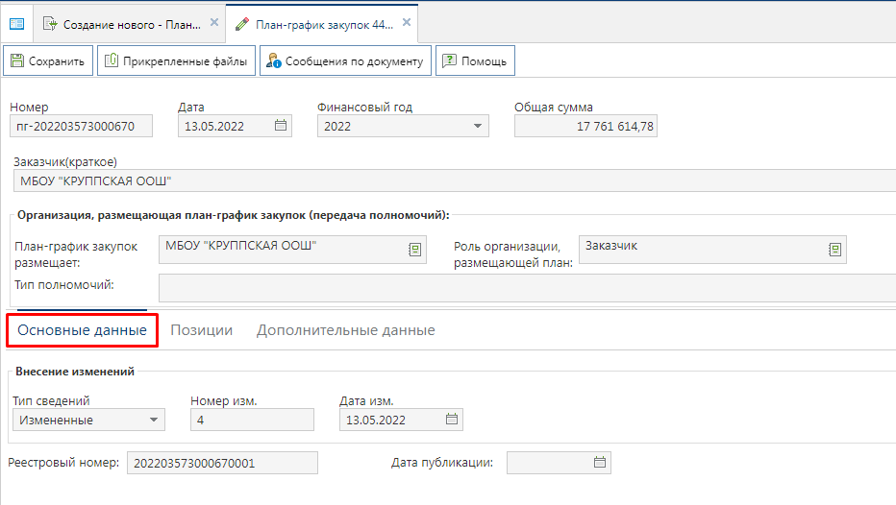
Во вкладке «Позиции» отображается список позиций, которые связаны с план-графиком закупок. По двойному клику ЛКМ по номеру позиции из списка позиций открывается электронная форма выбранного документа «Позиция план-графика закупок».

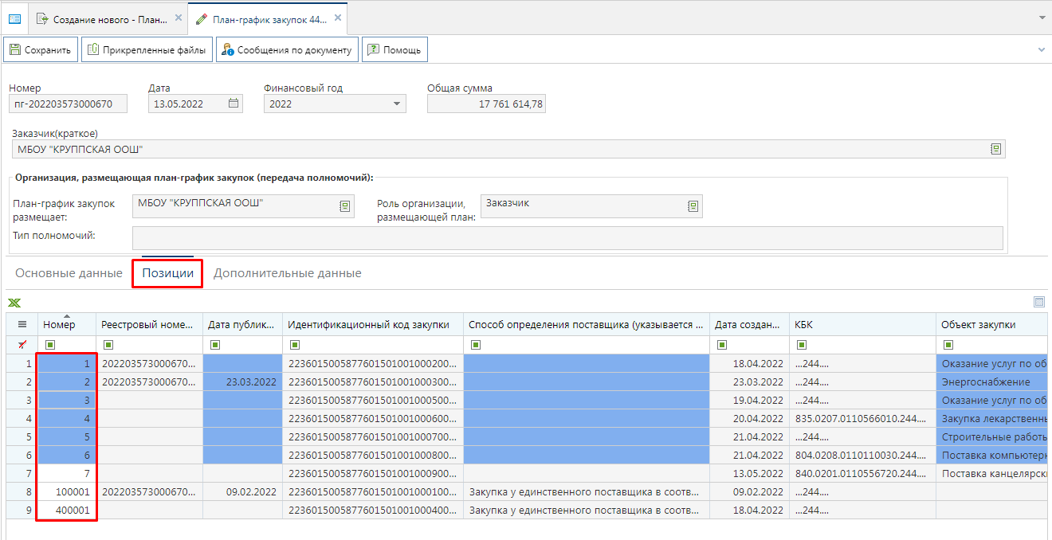
Во вкладке «Дополнительные данные» отображается следующая информация:
- Дата утверждения (дата подписания документа в ЕИС, заполняется автоматически Системой после успешного размещения в ЕИС);
- Лицо, утвердившее документ заполняется автоматически Системой после успешного размещения в ЕИС);
- Должность лица, утвердившего документ (заполняется автоматически Системой после успешного размещения в ЕИС)
- Версия проекта плана-графика закупок (ЕИС) (заполняется автоматически Системой после успешного размещения в ЕИС);
- ID загрузки ЕИС (служебная информация, записывается после успешного приема документа в ЕИС, на основе присвоенного значения на стороне ЕИС).
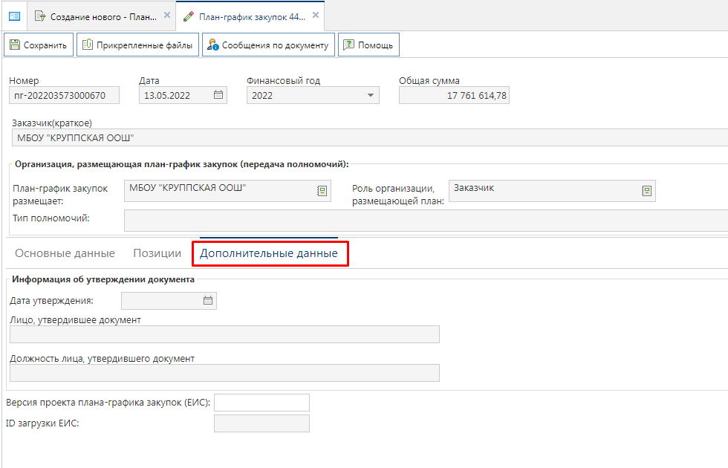
Для сохранения внесенных данных в документе следует нажать на кнопку [Сохранить].
      - Создание особых позиций план-графика закупок
К числу особых Позиций плана-графика закупок относятся закупки по способам определения поставщика: п. 4, п. 5, п. 23, п. 26, п. 33, п. 42, п. 44 ч. 1 ст. 93, ч. 12 ст. 93 44-ФЗ, пп. «г» п. 2 ч. 10 ст. 24 44-ФЗ. Отличием для данных способов определения поставщика является тот момент, что по каждому из перечисленных способов в Системе может быть сформирована только одна позиция. В качестве позиции план-графика закупок в Системе выступает документ «Позиция плана-графика».
Для создания документа «Позиция плана-график закупок» на 2020 год, следует перейти в навигаторе в папку «Позиция план-графика закупок», открыть фильтр «Создание нового» и нажать на кнопку [Создать].

В открывшейся электронной форме следует выбрать год плана и планируемый год. Под полем «Год плана» подразумевается финансовый год, для которого создается позиция план-графика закупок. В поле «Планируемый год» указывает год проведения данной закупки. Все поля серого цвета заполняются в системе автоматически и не доступны для ручного редактирования.

Поле «Способ определения поставщика (указывается для особых закупок)» заполняется выбором значения из справочника «Способы определения поставщика (подрядчика, исполнителя)», если позицию план-графика предполагается провести по одному из следующих способов определения поставщика, указанных в справочнике.

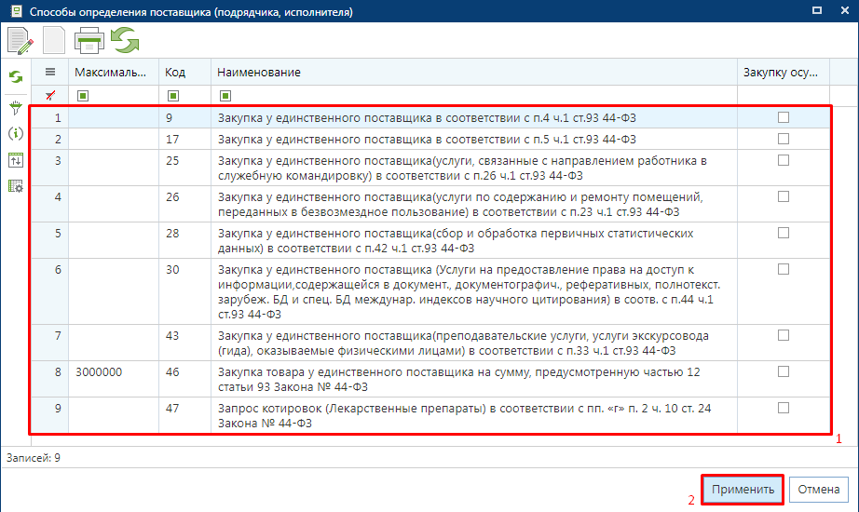

В случае выбора способа определения поставщика из справочника форма документа «Позиция плана-графика» будет выглядеть следующим образом.
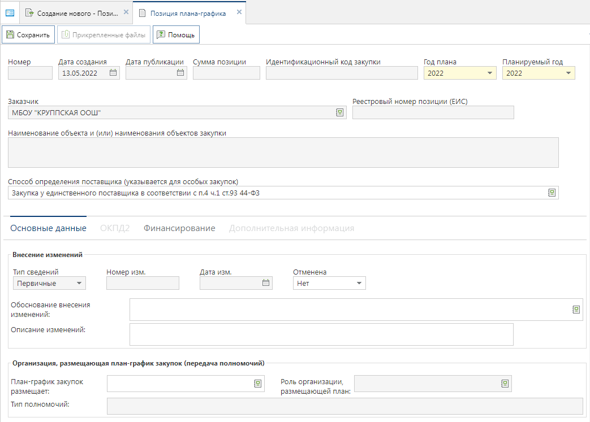

Поле «Обоснование внесения изменений» заполняется в случае формирования изменения к план-графику закупок, путем выбора значения из справочника «Причины изменения». Данное поле не заполняется только в случае формирования первичного документа «План-график».

Во вкладке «Финансирование» указывается сумма в разбивке по годам с указанием следующих поле:
- БК (заполняется путем выбора значения из справочника или же с помощью ручного ввода необходимой комбинации КБК при ее отсутствии в справочнике);
- Счет получателя (заполняется выбором значения из справочника);
- Сумма первого года (заполняется ручным вводом необходимого значения);
- Сумма второго года (заполняется ручным вводом необходимого значения);
- Сумма третьего года (заполняется ручным вводом необходимого значения);
- Суммы последующего года (заполняется ручным вводом необходимого значения);
- Правовые акты, предусматривающие возможность заключения контракта на срок, превышающий срок действия доведенных ЛБО (заполняется путем выбора значения из справочника).
На вкладке «Финансирование» не нужно указывать дублирующие строки в комбинации КБК с учетом объекта АИП + Счет получателя (в случае если на регионе используется поле «Счет получателя»). При указании дублирующих строк в Позиции ПГ, то в документе «Малая закупка» при выборе строки КБК будет отображаться объединенная строка с общей суммой и остатком финансирования.
Добавление новой строки с целью ввода информации осуществляется по кнопке [Добавить строку].

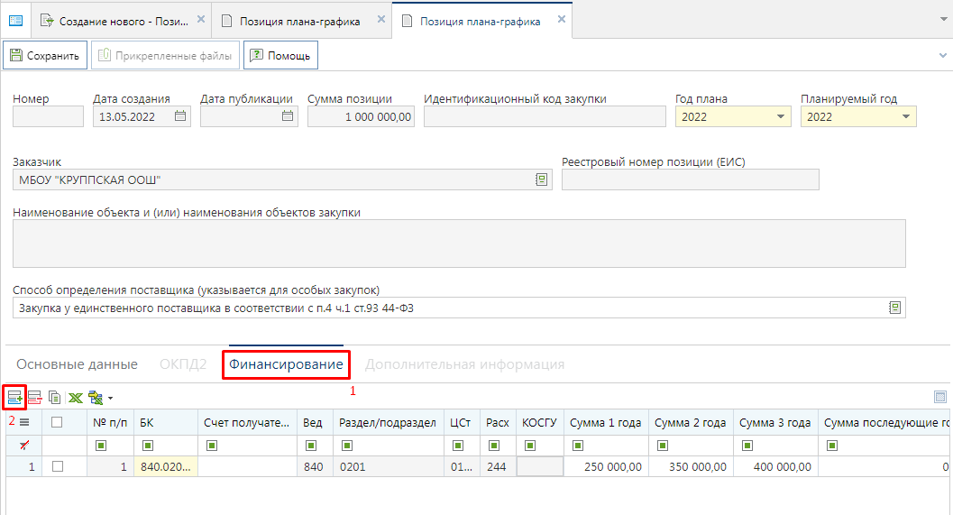
В случае выбора значения:
- Закупка товара у единственного поставщика на сумму, предусмотренную частью 12 статьи 93 Закона № 44-ФЗ;
- Запрос котировок (Лекарственные препараты) в соответствии с пп. «г» п. 2 ч. 8 ст. 24 Закона № 44-ФЗ в поле «Способ определения поставщика (указывается для особых закупок)» форма документа «Позиция плана-графика» будет выглядеть следующим образом. Во вкладке «Дополнительная информация» будет доступно для заполнения поле «Процедура будет проведена уполномоченным органом (уполномоченным учреждением)» .

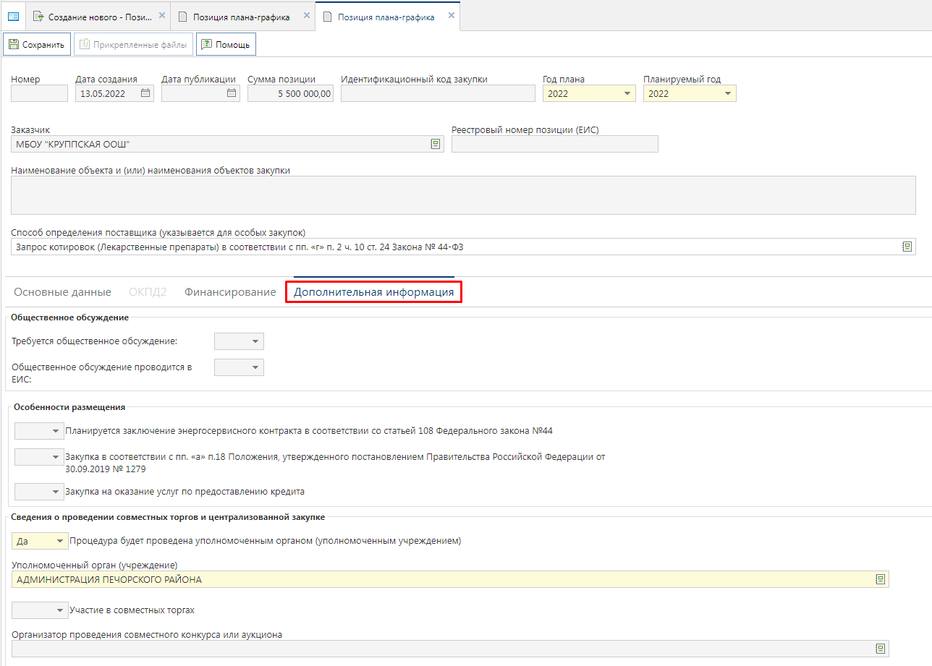
После внесения всей необходимой информации о предполагаемой позиции ПГ документ следует сохранить по кнопке [Сохранить]. После успешного сохранения документа, поле «Идентификационный код закупки» будет сформирован автоматически на основе введенных данных в закупке.
      - Отправка документа «План-график закупки» в ЕИС
Сформированный план-график закупок можно отправить в ЕИС только из фильтра «Согласовано». Для этого необходимо план-график закупок утвердить у вышестоящих органов, отправив документ по маршруту по кнопке [Отправить по маршруту].

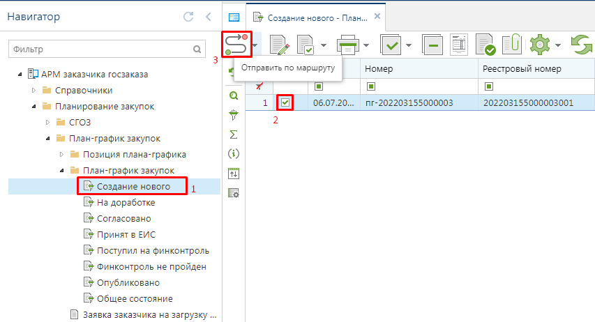

Следует помнить, что документ позиция план-графика как отдельный документ согласование не проходит. Согласование проходит документ план-график, а вместе с ним и все позиции план-графика, входящие в данный план-график. Поэтому смена состояния план-графика закупок отразится аналогичным образом и на тех позициях план-графика, которые спровоцировали формирование новой редакции план-графика закупок. Пример: если текущая редакция план-графика была сформирована путем внесения изменения в 2 позиции из 10, то состояние вместе с план-графиком закупок будет изменено только у данных 2 позиций. Остальные же позиции останутся в фильтре «Опубликовано».
В случае, если план-график закупок будет возвращен на доработку, то он будет доступен в фильтре «На доработке». В данном состоянии план-графике доступен будет на редактирование. Также в данном состоянии будут находиться позиции план-графика закупок, которые спровоцировали появление текущей редакции план-графика. Все те позиции план-графика, которые с предыдущей редакции не были изменены будут доступны для просмотра в фильтре «Опубликовано». В момент нахождения план-графика закупок в фильтре «На доработке» заказчикам доступна возможность создания новых позиций, а также можно сформировать изменение в ранее опубликованные позиции план-графика закупок.
Документ «План-график» отправляется из Системы в ЕИС в формате структурированного XML-файла, формируемого Системой автоматически в момент отправки в ЕИС. После согласования План-график из фильтра «Согласовано» отправляется в ЕИС по кнопке «Отправить документ в ЕИС» . В случае успешной отправки Плана-графика в ЕИС заказчик входит в личный кабинет ЕИС и размещает загруженный План-график.

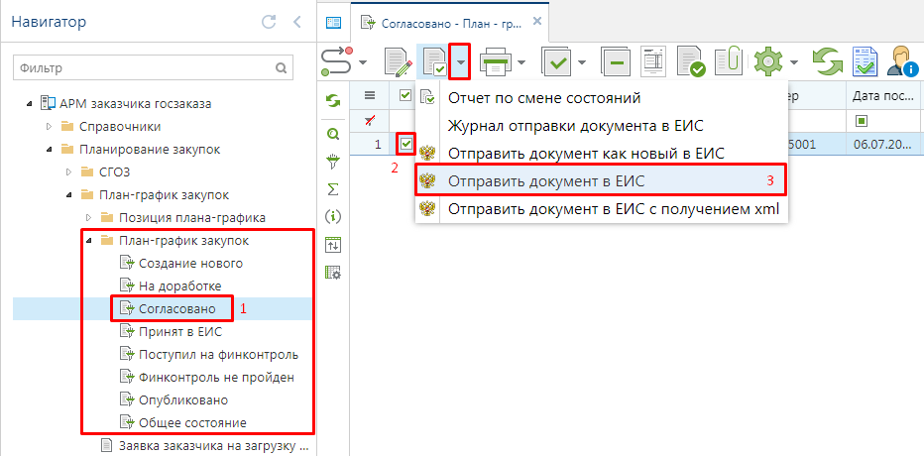

После отправки на размещение план-графика закупок в ЕИС документ сразу же не будет доступен в открытой части. Первоначально в Систему будет загружено из ЕИС уведомление о начале контроля. Выгрузка данных сведений производится со стороны ЕИС раз в час. После того, как в Систему в автоматическом режиме поступит сведения о начале контроля, специалисты финансового органа приступают к контролю документов, применительно к которым пришло уведомление о начале контроля. Вместе с этим документ «План-график закупок» из фильтра «Принят в ЕИС» перейдет в фильтр «Поступил на финконтроль». По результатам прохождения контроля, документ перейдет в один из следующих фильтров «Контроль пройден» или «Контроль не пройден».
В случае прохождения документом контроля на соответствие ч.5 ст.99 44-ФЗ в Системе будет сформирован документ «Уведомление о соответствии контролируемой информации». В случае не прохождения контроля будет сформирован документ «Протокол несоответствия контролируемой информации». Формированием данных документов занимаются специалисты финансового органа и они же его отправляют их в ЕИС. После успешной загрузки в ЕИС специалисты финансового органа размещают результаты контроля используя свою ЭП.
Если применительно к документу будет размещен протокол о несоответствии контролируемой информации, то документ «План-график закупок» размещен не будет и в Системе необходимо будет внести исправления, путем отправки документа по маршруту на доработку. Исправленный план-график закупок необходимо будет повторно отправить в ЕИС и отправить на финансовый контроль.
Если применительно к документу будет размещено уведомление о соответствии контролируемой информации, то документ «План-график закупок» отобразится в открытой части и получит дату публикации. Сведения о размещении документа из ЕИС поступят в Систему в течение трёх часов. В этом случае план-график закупок перейдет в фильтр «Опубликовано».
      - Формирование изменения документа «План-график закупок»
При необходимости внесения изменения в согласованный документ план-график закупок следует вносить изменения в документ позиция плана-графика закупок, являющейся составной частью документа план-график закупок. Если изменение план-графика закупок подразумевает добавление новой позиции, то создается новый документ «Позиция план-графика закупок» (см. п. 2.4.1.1 данного руководства). Если же требуется изменить имеющуюся позицию в план-графике закупок, то для этого необходимо сформировать изменение к согласованному документу «позиция план-графика закупок». Для этого в окне навигатора необходимо перейти в папку «Позиция план-графика закупок» и открыть список документов в фильтре «Опубликовано». Выделить необходимую позицию и нажать на кнопку [Сформировать изменение позиции].

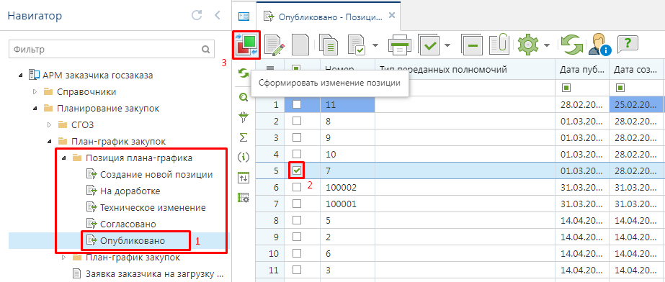

При этом откроется окно редактирования документа «Позиция план-графика закупок» с номером изменения. В данной форме следует изменить значения необходимых полей, выбрать обоснование внесения изменений и сохранить документ по кнопке [Сохранить].
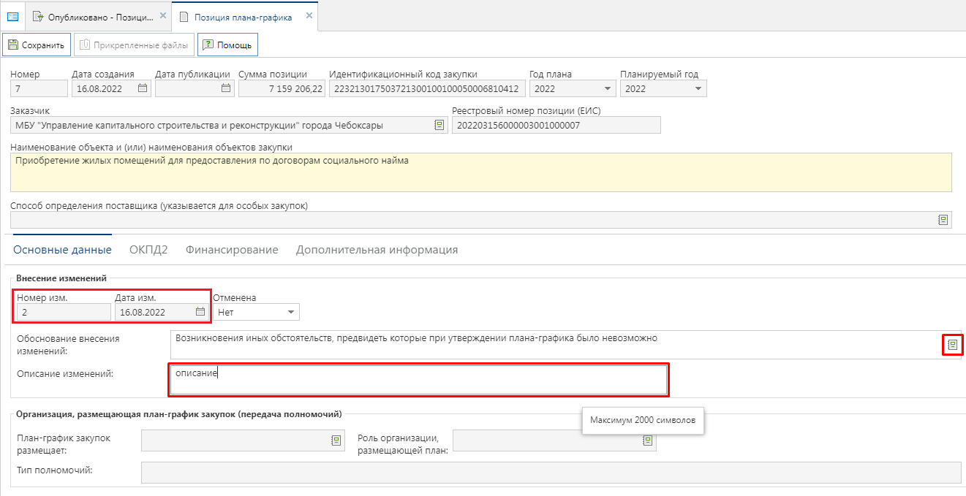
Успешно сохраненный документ будет доступен в фильтре «Создание нового» в папке «Позиция план-графика закупок». Предыдущая редакция документа из фильтра «Опубликовано» будет недоступна для просмотра из списка документов. При этом в Системе всегда будут доступны для просмотра все редакции документа «План-график закупок». По факту сохранения позиции будет создана новая редакция план-графика закупок в фильтре «Создание нового». Если же при этом план-график закупок в создании нового уже существовал, то изменение документа позиция не спровоцирует создание новой редакции план-графика закупок, а будет добавлено в имеющийся документ в качестве изменения к предыдущей редакции позиции.
В отличии от план-графика закупок, документ «Позиция план-графика закупок» в Системе отображается только в одной версии, которая является на этот момент максимальной по значению в поле «Номер изменения». Если при этом удалить измененную позицию, то в системе в фильтре «Опубликовано» отобразится позиция предыдущей редакции, т.е. та, из которой было сформировано изменение. Нумерация редакций документа начинается с нуля, т.е. для первичной редакции документа значение в поле «Номер изменения» не заполнено и соответствует нулевому значению.
Согласование новой редакции план-графика закупок, являющейся изменением к предыдущей редакции, следует провести по аналогии согласования первоначальной версии план-графика закупок (см. п.2.4.1.3 текущего руководства).
      - Отмена опубликованной позиции план-графика закупок
В ходе работы с документом план-график закупок может возникнуть необходимость отменить ранее опубликованную позицию план-графика закупок.
Для отмены позиции план-графика закупок необходимо сформировать изменение к позиции план-графика закупок (более подробно о формировании изменения документа «План-график закупок» см. п. 2.4.1.4 настоящего руководства пользователя). Для этого в папке навигатора «Позиция план-графика закупок» в фильтре «Опубликовано» необходимо выбрать позицию, которую необходимо отменить, и нажать кнопку [Сформировать изменение позиции].
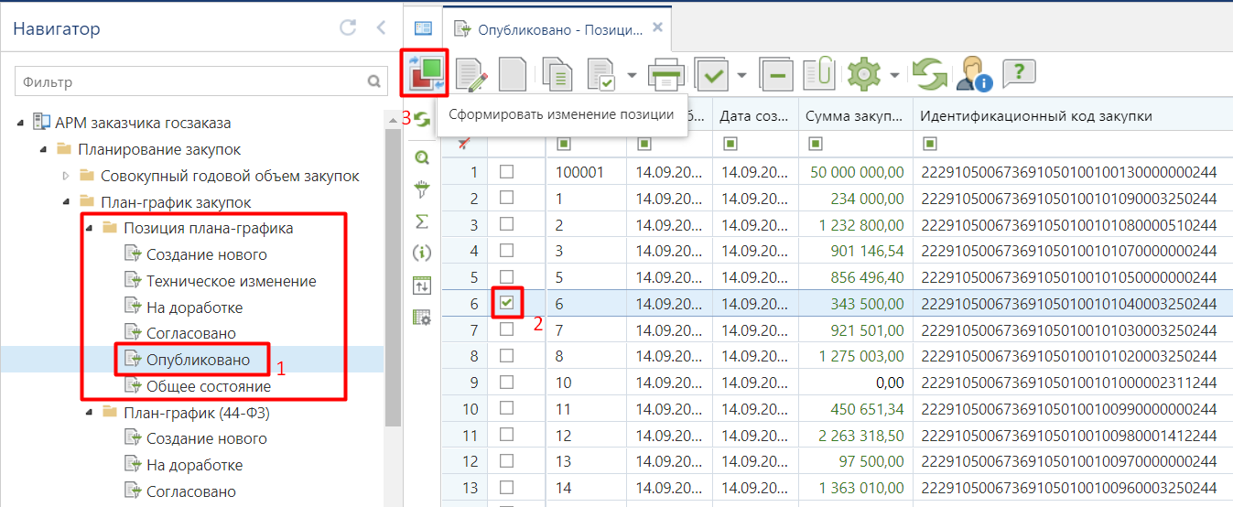

В результате откроется электронная форма позиции с типом сведений «Изменение». Во вкладке «Основные данные», в блоке «Внесение изменений» располагается поле «Отменена» с возможностью выбора значений «Да/Нет». Для отмены позиции необходимо выбрать значение «Да», а также заполнить поле «Обоснование внесения изменений», выбрав причину из одноименного справочника.

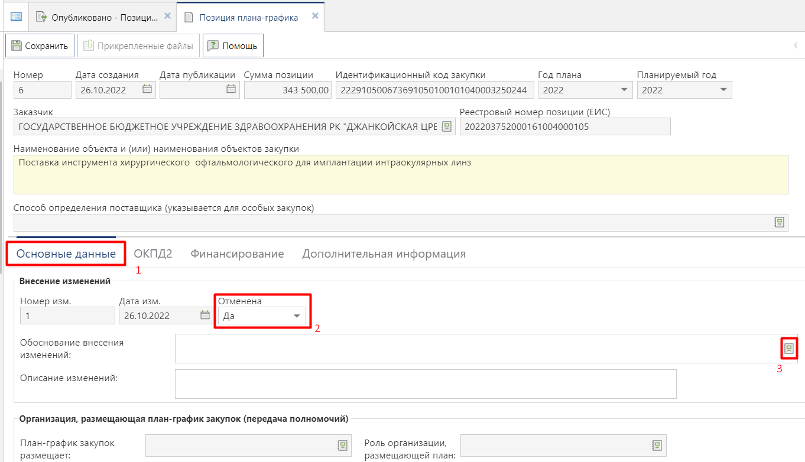

После этого по кнопке [Сохранить] следует сохранить внесенные данные.
Сохраненный документ будет доступен в фильтре «Создание нового», как и в случае формирования обычного изменения позиции план-графика закупок.
В план-графике закупок сведения об отмененных позиции отражаются в столбце «Отменена» во вкладке «Позиции».
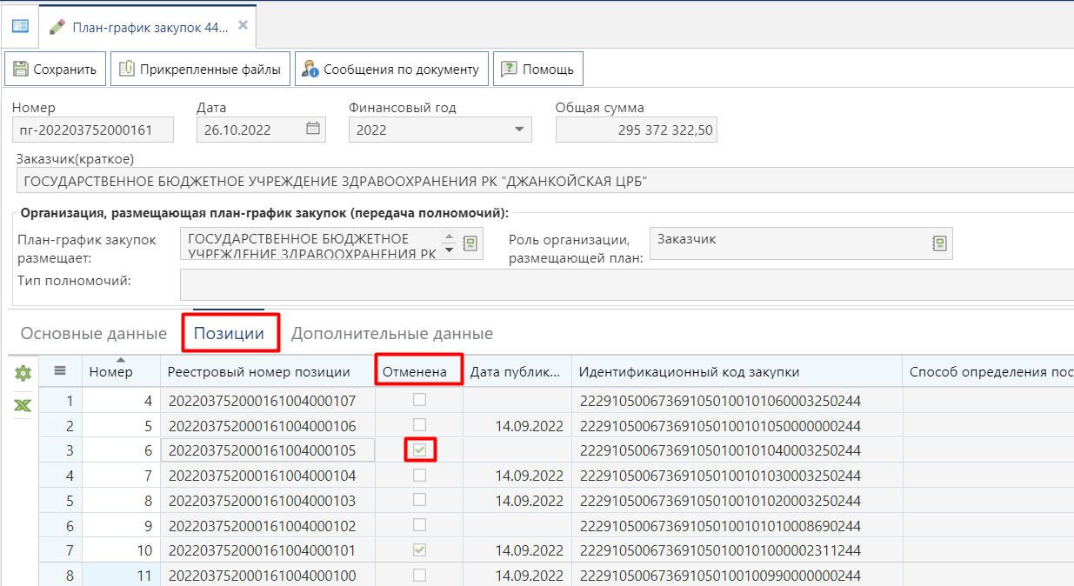

Все изменения позиции отражаются в последней редакции план-графика закупок, который необходимо согласовать и опубликовать в ЕИС после внесения всех необходимых данных.
      - Техническое изменение позиции план-графика закупок
В Системе заказчикам доступен механизм технического изменения позиции план-графика закупок, позволяющий менять сведения в позиции план-графика закупок в части бюджетной классификации и л/с. Т.е. возможность изменения касается только тех данных, которые не передаются в ЕИС, но необходимы для интеграции с Системой исполнения бюджета для успешного прохождения финансового контроля по ч.5 ст. 99 44-ФЗ. Данный механизм в первую очередь актуален для заказчиков, которые загружают план-график закупок из ЕИС.
Для формирования технического изменения к позиции план-графика закупок, необходимо в навигаторе перейти в папку «Позиция план-графика закупок» в фильтр «Опубликовано», выбрать необходимые позиции плана-графика закупок и нажать кнопку [Создать техническое изменение].
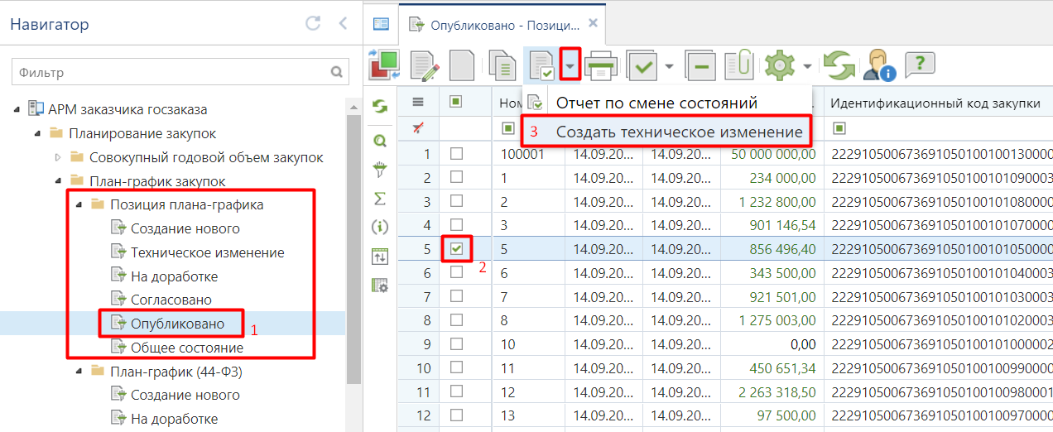

При этом откроется окно ввода комментария, в котором по необходимости можно отразить текстовое сообщение . Для продолжения процедуры создания технического изменения необходимо нажать на кнопку [OK].
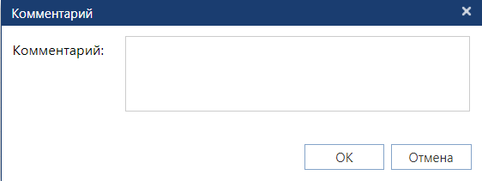

По результату перевода позиций в техническое изменение будет выведен протокол со списком позиций.

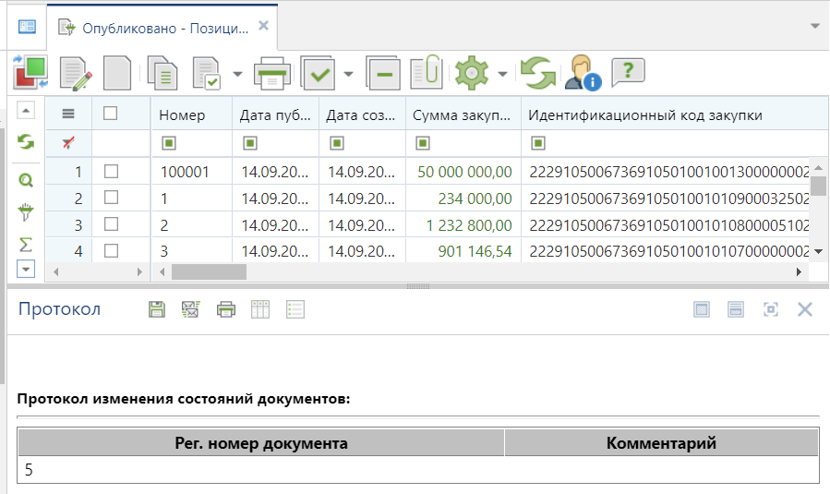
При этом документ более не будет доступен в фильтре «Опубликовано» и станет доступным для просмотра в фильтре «Техническое изменение». Необходимо выделить документ и открыть на редактирование по кнопке [Редактировать].

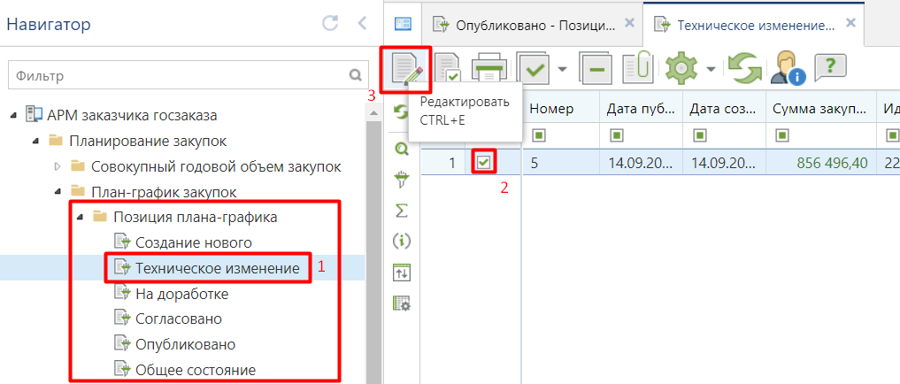

Для бюджетных и автономных учреждений доступна возможность полного изменения БК с разбивкой сумм.

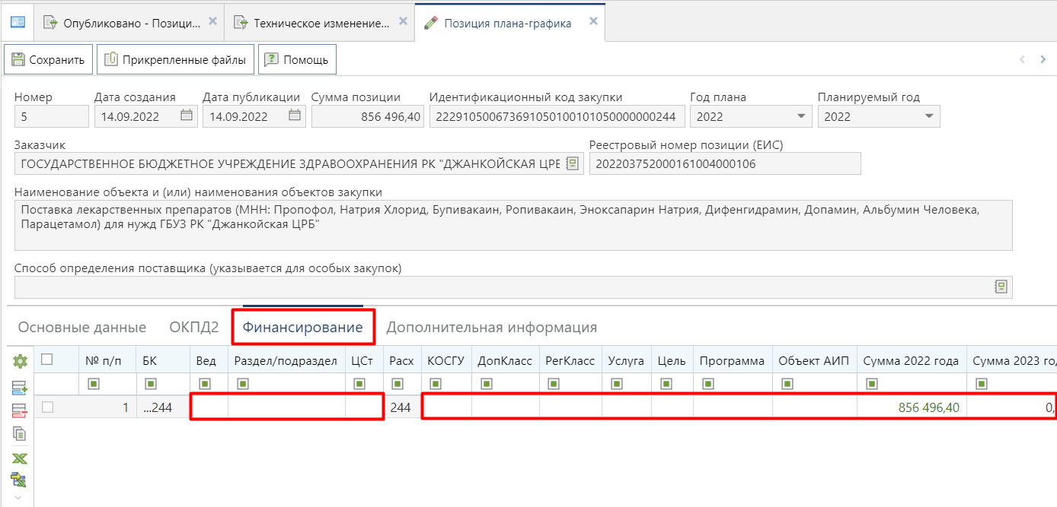

В техническом изменении нельзя изменять целевую статью по национальным проектам (как включать новую, так и исключать или заменять имеющуюся). Для изменения вида расхода или целевой статьи необходимо делать полноценное изменение позиции плана-графика
Для казенных учреждений доступно изменение БК только после 20 знака.

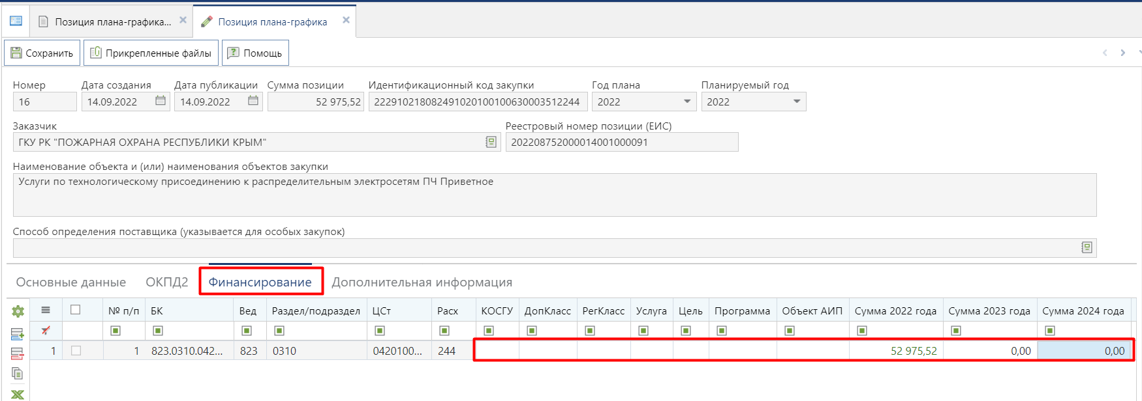
В случае необходимости можно в данном состоянии одну строку БК разбить на несколько. Для этого необходимо использовать кнопку [Копировать]. Для сохранения внесенных изменений следует сохранить документ по кнопке [Сохранить]. При этом Система проконтролирует на пред неизменность итоговой суммы позиции с той, которая была на момент начала редактирования документа. Если же необходимо изменить сумму самой позиции, то в этом случае необходимо формировать изменение к позиции план-графика закупок, согласно инструкции п. 2.4.1.4 данного руководства пользователя.
Успешно сохраненное изменение позиции план-графика закупок следует после завершения всех необходимых действий вернуть в исходное состояние. Для этого необходимо выделить позиции план-графика закупок и нажать кнопку [Согласовать техническое изменение].
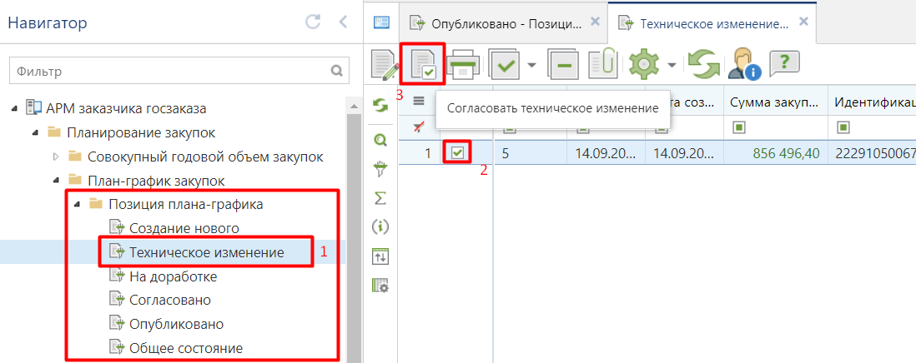

      - Загрузка план-графика закупок из ЕИС
В Системе предусмотрен механизм загрузки ранее опубликованных в структурированном виде план-графиков закупок заказчиков из ЕИС.
Данная процедура рассчитана на однократное использование заказчиками в регионах, которые с середины года переходят на работу в Системе.
Данный механизм в процессе своей работы полностью удаляет из Системы все версии план-графиков закупок со всеми редакциями позиций по организации за выбранный финансовый год. За место них, по результату обработки заявки на загрузку план-графика закупок, Система сформирует новый план-график закупок, соответствующий последней опубликованной версии плана в ЕИС.

Для создания заявки на загрузку план-графика закупок из ЕИС достаточно перейти в навигаторе к документу «Заявка заказчика на загрузку Плана-графика закупок с ЕИС (форма 2020 года)» и нажать на кнопку [Создать].

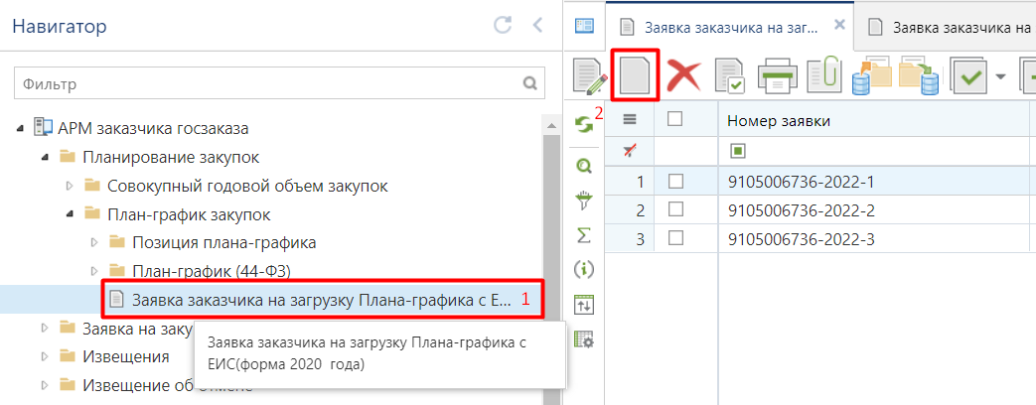

В открывшейся электронной форме «Заявка заказчика на загрузку Плана-графика закупок (форма 2020 года)» следует выбрать год плана-графика закупок, для которого необходимо загрузить данные и нажать на кнопку [Сохранить].

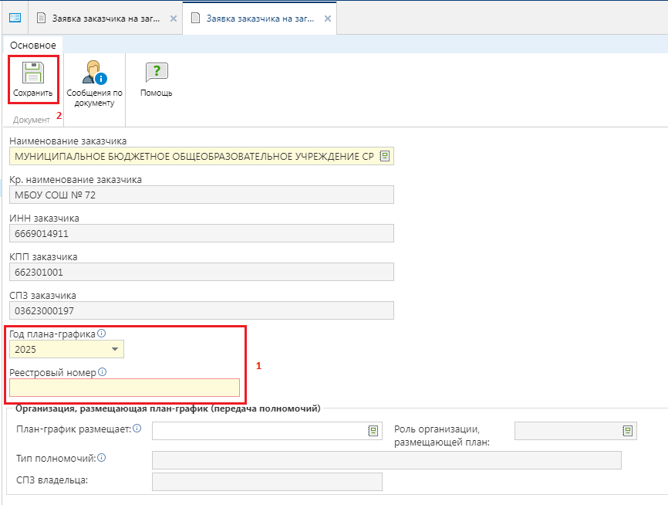

В случае необходимости осуществления закупки в соответствии с ч.6 ст.15 44-ФЗ (объекты капитального строительства, объекты недвижимого имущества) или в соответствии с ч.1-2 ст.154 БК РФ (соглашение между местной администрацией поселения и местной администрацией муниципального района на осуществление отдельных бюджетных полномочий) в Системе доступна возможность загрузки плана-графика закупок от имени организации, передавшей полномочия на осуществление закупки.
В этом случае в блоке «Организация, размещающая план-график закупок (передача полномочий)» необходимо в поле «План-график закупок размещает» выбрать из справочника «Справочник связей организаций по переданным полномочиям» соответствующую запись.

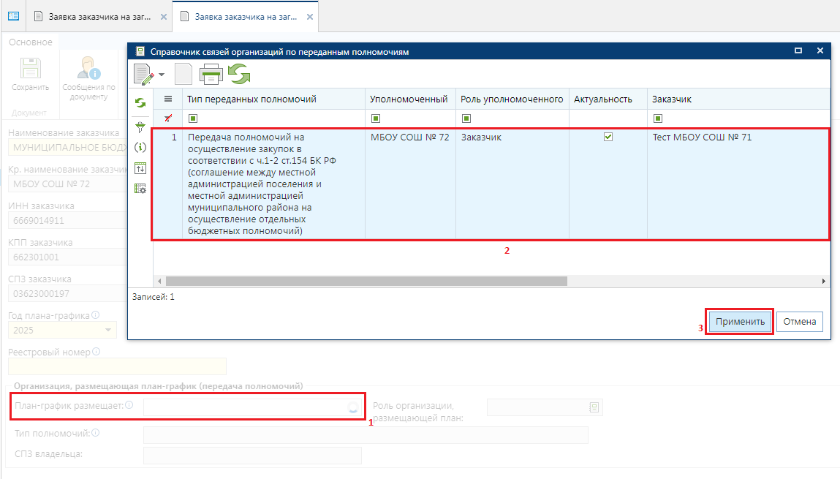
Возможность наполнение справочника связей организаций по переданным полномочиям доступна только администраторам Системы региона. Далее в электронной форме необходимо выбрать требуемый год плана-графика закупок и нажать кнопку [Сохранить].

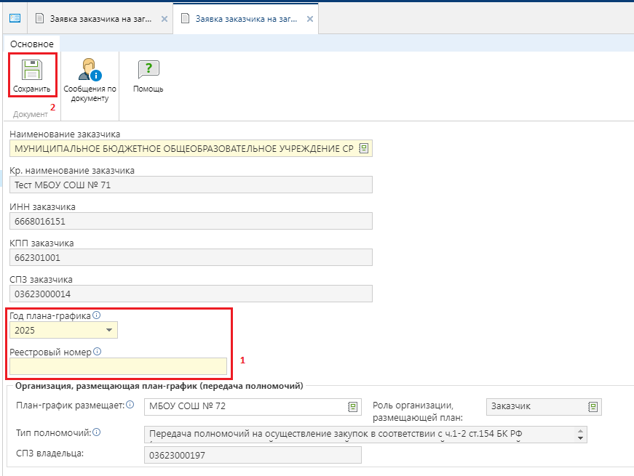

Вновь созданная заявка будет отражена в списке заявок заказчика на загрузку плана-графика закупок со статусом «На регистрации». На этом регистрация заявки заказчиком завершается.
Все вновь созданные заявки рассматриваются администраторами комплекса и ими же принимается решение отклонить или зарегистрировать заявку. В случае отклонения заявки, аналитический признак будет изменен на значение «Отклонено». В случае же регистрации заявка получит признак «Зарегистрировано».
По всем зарегистрированным заявкам в автоматическом режиме происходит процедура загрузки данных из ЕИС. Данная процедура в зависимости от объема данных в регионе может потребовать до нескольких часов времени.
По результатам автоматической загрузки плана-графика закупок из ЕИС заявка заказчика может сменить аналитический признак на один из следующих:
- Зарегистрировано, Не найден в ЕИС (информирует об отсутствии выгруженных данных со стороны ЕИС о публикации заказчиком плана-графика закупок в структурированном виде);
- Загружено с ЕИС, Зарегистрировано (информирует, что документ план-график закупок заказчика был успешно загружен в Систему и доступен для просмотра в фильтре «Опубликовано» в папке «План-график закупок» и «Позиция план-графика закупок»).

    - Формирование плана-графика закупок на следующий финансовый год

В Системе доступен отдельный режим формирования плана-графика закупок на следующий финансовый год на основе данных плана-графика закупок текущего финансового года. Для этого необходимо перейти в Навигаторе в папку «План-график» в фильтр «Опубликовано», выделить требуемую редакцию плана-графика закупок и нажать кнопку «Сформировать «План-график» на следующий финансовый год».

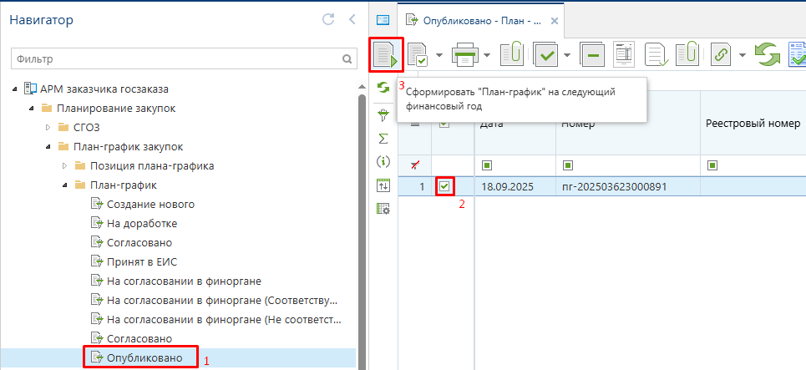

В окне подтверждения действия необходимо нажать кнопку [Да].

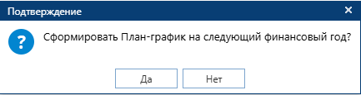

В протоколе формирования нового плана-графика будет отображен список номеров позиций плана-графика на следующий финансовый год, которые были созданы в процессе формирования плана-графика закупок .

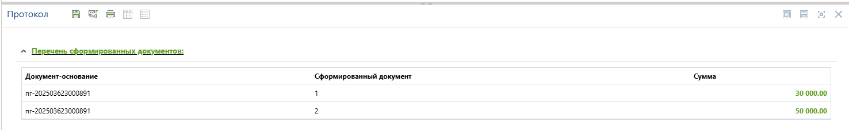

Данный механизм возможен к применению только в отношении тех планов-графиков закупок текущего финансового года, в которых присутствуют позиции с плановым годом размещения закупки на второй и третий год планирования.
В процессе формирования плана-графика закупок на следующий финансовый год участвуют позиции, в которых плановый год больше года плана-графика. В новых позициях изменяется год плана на один больше, чем был в исходной позиции, а плановый год при этом остается неизмененным, как и само значение ИКЗ. Суммы финансирования в таких позициях смещаются на один год влево на экранной форме документа без изменения самого года финансирования.
Пример. Если в позиции плана-графика на 2025 год с плановым годом размещения закупки на 2026 год сумма финансирования была указана на 2026 год, т.е. было заполнено финансирование второго года без заполнения финансирования первого года, то у вновь сформированной позиции год плана-графика будет 2026, плановый год размещения закупки 2026, финансирование будет отражено не во втором годе, а в первом финансовом годе, соответствующем 2026 году.

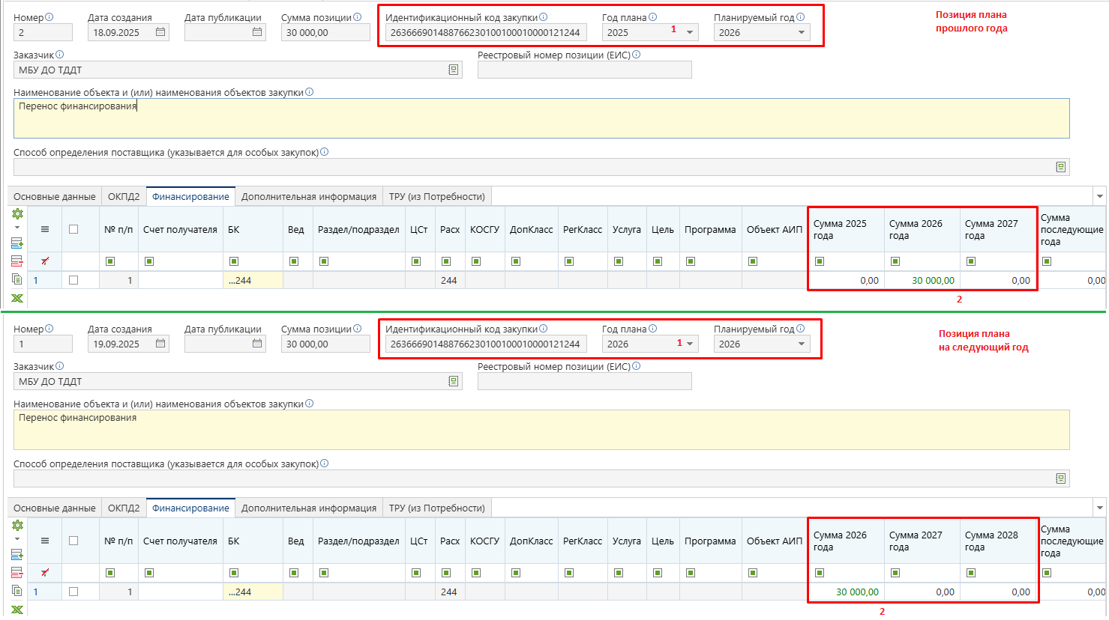

Если выбранный план-график закупок в себе содержит только позиции с финансовым годом соответствующим году плана-графика закупок, то механизм формирования плана на следующий год не отработает и выйдет протокол, информирующий об отсутствии позиций для переноса на следующий финансовый год .

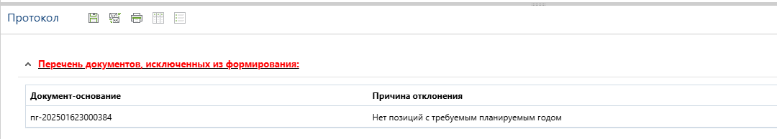

Если на момент формирования плана-графика закупок на следующий год в Системе уже существует ранее сформированная редакция плана на тот же финансовый год, то сработает контроль о невозможности формирования такого плана.

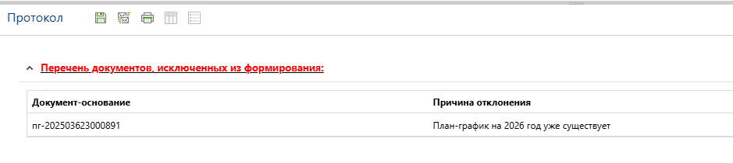
Удаление документа план-график закупок не влечет удаление позиций, поэтому пользователям Системы доступно только удаление вновь созданных позиций без возможности удаления самого плана-графика. Удалить план-график возможно только при обращении к администраторам Системы.
Если в плане-графике текущего года отсутствуют позиции, удовлетворяющие условию для автоматического формирования план-графика на следующий год, то рекомендуется воспользоваться механизмом копирования позиции плана-графика закупок. Для этого необходимо перейти в Навигаторе в папку «Позиция плана-графика» в фильтр «Опубликовано» (копировать можно из любого фильтра, но все актуальные опубликованные в ЕИС редакции позиции плана-графика закупок отображаются в фильтре «Опубликовано»).

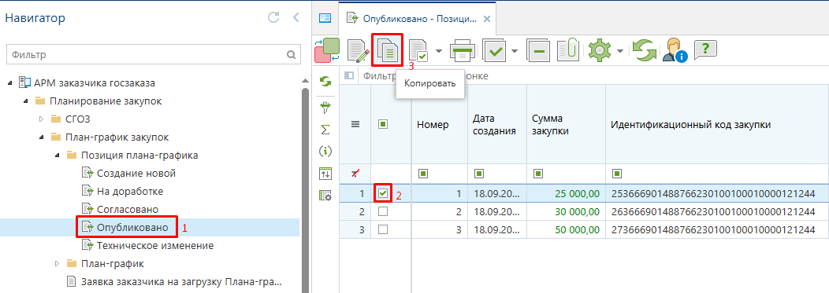

В открывшемся окне необходимо поменять год плана, планируемый год, скорректировать финансирование и нажать кнопку [Сохранить].

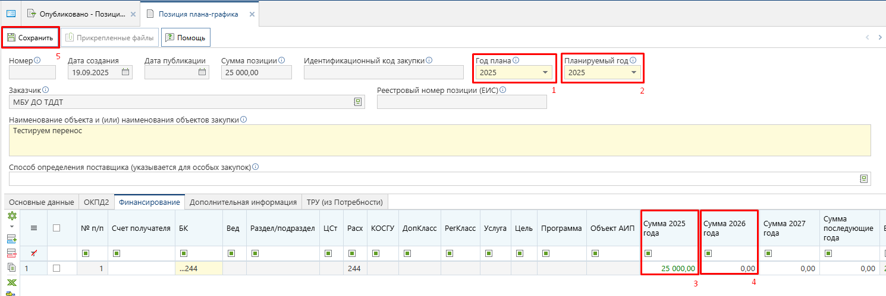

В момент сохранения скопированной позиции плана-графика закупок будет автоматически сформировано ИКЗ для новой позиции, а также будет автоматически сформирован план-график закупок соответствующий году плана, указанного в позиции, если на момент сохранения позиции в Системе отсутствует план на указанный год. Если в Системе присутствует план на год, указанный в сохраняемой позиции в состоянии «В работе» или «На доработке», то вновь сформированная позиция будет автоматически добавлена в этот план-график.
Механизм копирования позиции плана-графика закупок рекомендуется также использовать для формирования позиций на второй и третий плановый год на основе позиции первого года планирования для ускорения процесса наполнения плана-графика закупок.
  - Работа с заявками на закупку
    - Формирование заявок на закупку

Для формирования заявок на закупку предусмотрен документ «Заявка на закупку», который доступен в АРМе муниципального заказчика в следующих состояниях:
- Создание новой;
- Возвращены на доработку;
- На согласовании у ГРБС;
- На согласовании в УО;
- Принятые к исполнению;
- Извещение размещено в ЕИС;
- Контракт размещен в ЕИС;
- Отмена размещения;
- Общее состояние.
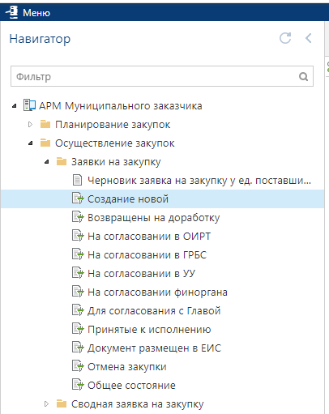

Для формирования заявки на закупку необходимо перейти к списку документов «Заявка на закупку» в состоянии «Создание новой».
Заявка на закупку создается в АИС УРМ (АИС «Бюджет») и автоматически выгружается в Систему «Web-Торги-КС» (ДЛЯ КОНКУРЕНТНЫХ ПРОЦЕДУР) в папку «Создание новой».
Заявка на закупку создается по кнопке [Сформировать заявку на закупку]. (ДЛЯ ЗАКУПОК У ЕД.ПОСТАВЩИКА)

Для формирования Заявки на закупку для закупок у единственного поставщика необходимо в Навигаторе, в папке «Заявки на закупку», открыть фильтр «Создание новой». В открывшемся списке необходимо нажать на кнопку «Сформировать заявку на закупку» .

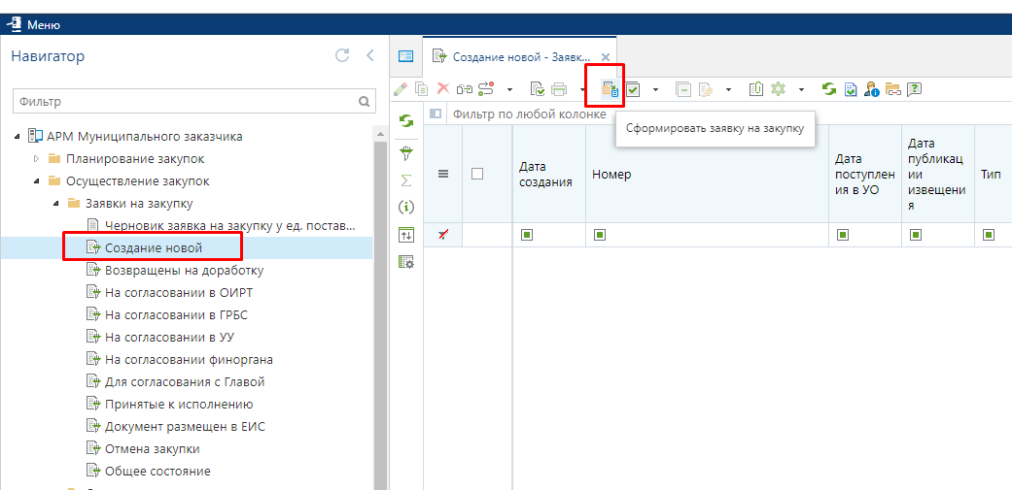

По нажатию на кнопку выйдет окно подтверждения действий. Для продолжения формирования документа следует нажать на кнопку «Да». Если формирование Заявки за счет иных средств не требуется, то следует воспользоваться кнопкой «Нет».

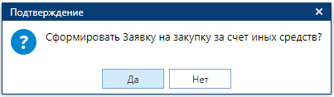

Если подтвердить формирование документа нажатием на кнопку «Да», то выйдет протокол с указанием номера сформированной Заявки на закупку.

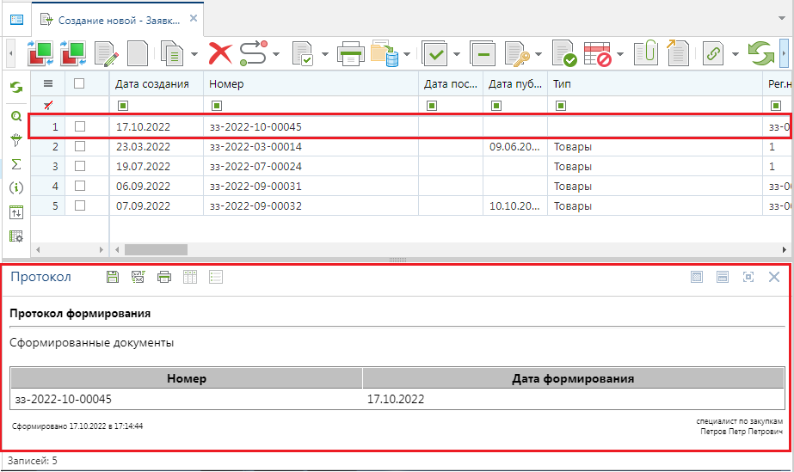

Созданный документ «Заявка на закупку» требуется открыть по кнопке «Редактировать», если форма документа не была открыта при формировании

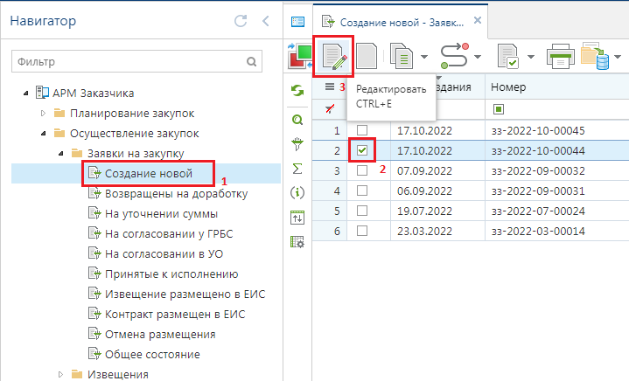

В открывшейся форме документа первоначально необходимо заполнить поле «Номер позиции ПГ», чтобы связать с согласованным документом «Позиция плана-графика» из документа «План-график размещения заказа».

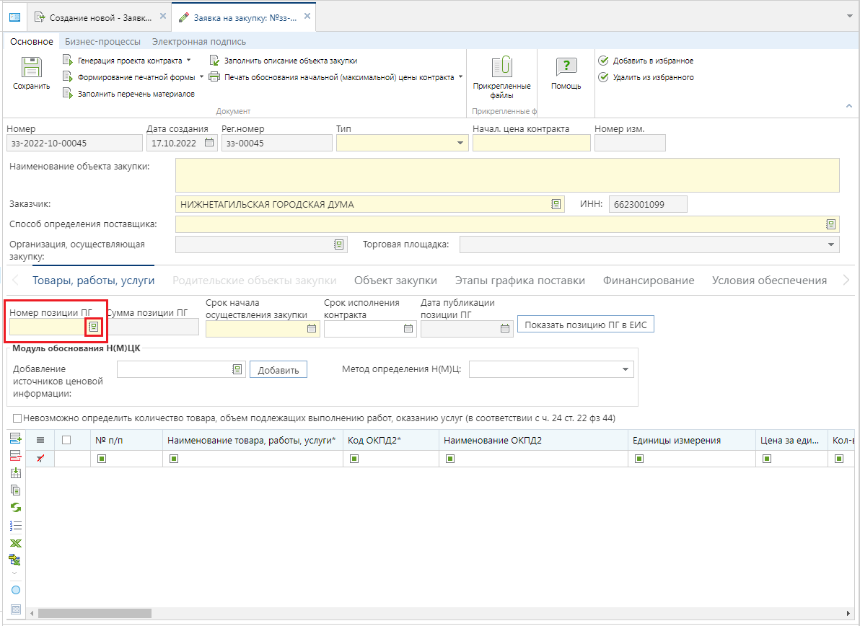

В поле «Номер позиции ПГ» необходимо по кнопке открыть справочник «Справочник позиций плана-графика». В данном справочнике выбрать необходимую Позицию Плана-графика и нажать на кнопку «Применить»
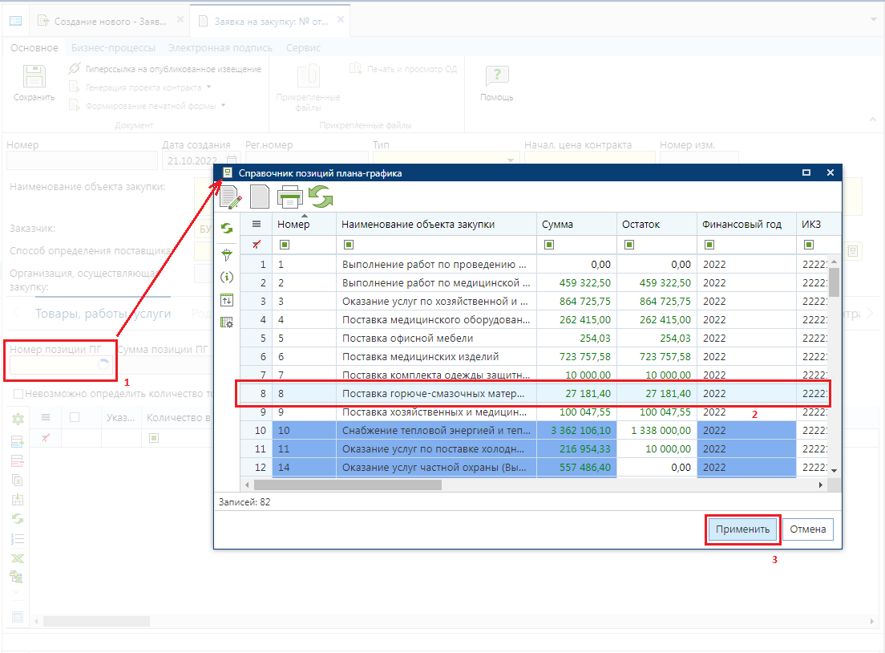

В справочнике позиций плана-графика синим цветом подсвечиваются Позиции, которые связаны с документами «Заявка на закупку», не связанные Позиции плана-графика не подсвечиваются. Подсвеченные желтым цветом Позиции плана-графика информируют, что есть не согласованная версия данной Позиции с номером редакции выше.
В соответствии с пунктом 18 ПП РФ от 30.09.2019 №1279 в план-график отдельной позицией включается информация:
- о закупке, подлежащей общественному обсуждению;
- о закупке, предусматривающей заключение энергосервисного контракта закупке;
- о закупке, по результатам которой заключается контракт, предметом которого являются приобретение объектов недвижимого имущества, подготовка проектной документации и (или) выполнение инженерных изысканий, выполнение работ по строительству, реконструкции и (или) капитальному ремонту, сносу объекта капитального строительства (в том числе линейного объекта);
- о закупке на оказание услуг по предоставлению кредита.
Если с такой Позицией ПГ уже есть связанная Заявка на закупку, то повторно Позиция ПГ не будет доступна в "Справочнике позиции плана-графика".
Сведения о выбранной Позиции ПГ отобразятся во вкладке «Товары, работы, услуги»

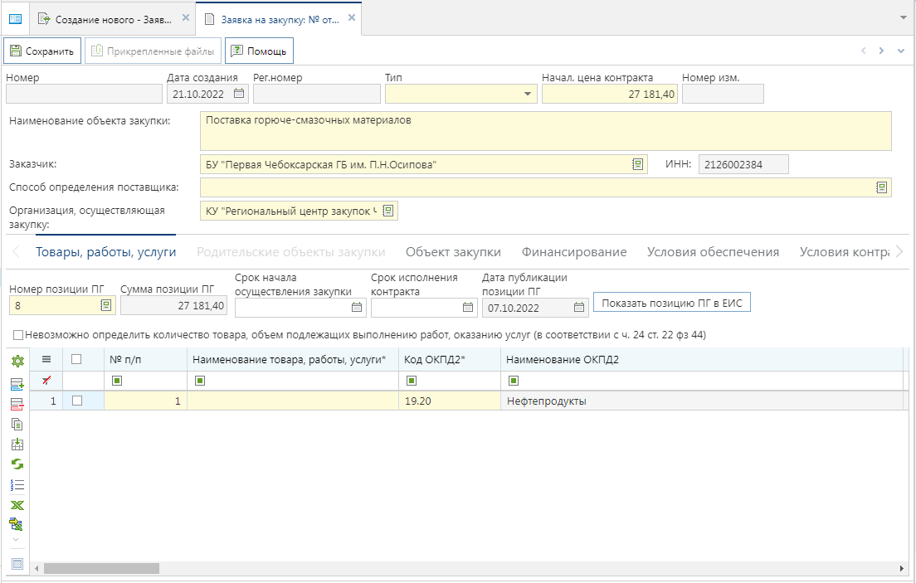

В верхней части экранной формы документа необходимо выбрать тип закупки в поле «Тип», заполнить способ определения поставщика путем выбора необходимого значения из одноименного справочника. В случае заключения Контракта с единственным поставщиком также необходимо заполнить поле «Основание заключения контракта с единств. пост.» выбором значения из справочника Справочник оснований заключения контракта с единственным поставщиком.

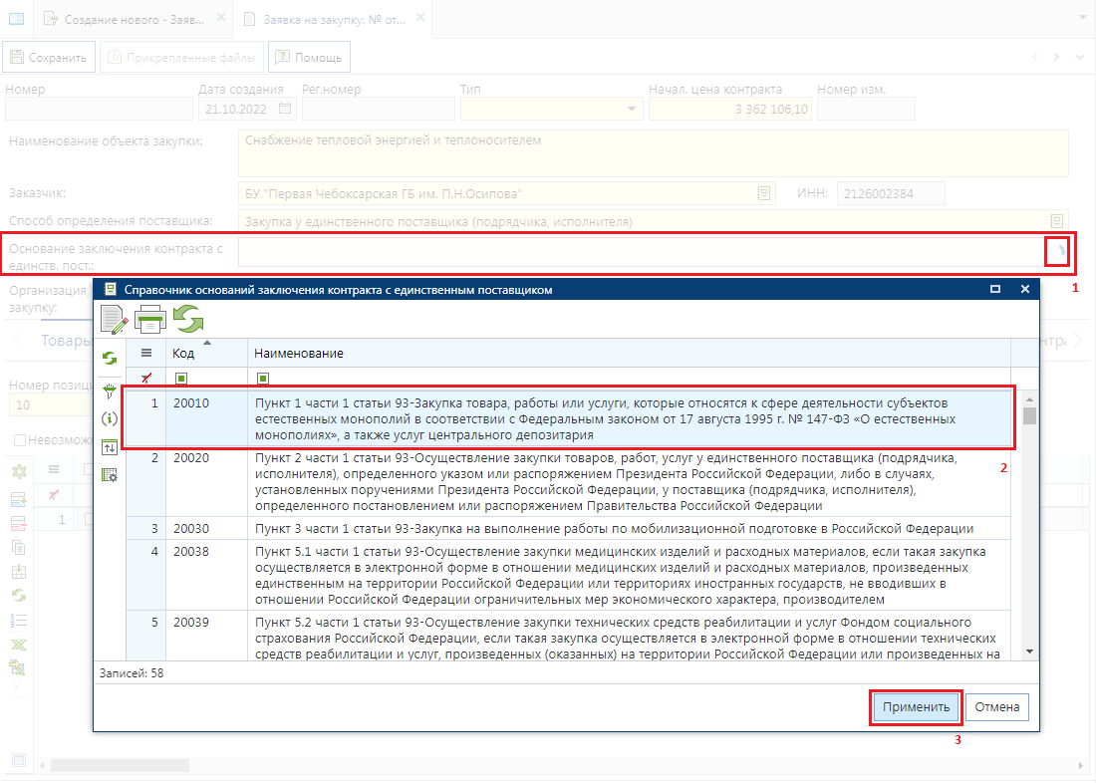

В случае формирования заявки на закупку по запросу котировок в электронной форме необходимо заполнить поле «Основание применения электронного запроса котировок» путем выбора значения из справочника «Справочник оснований применения электронного запроса котировок».

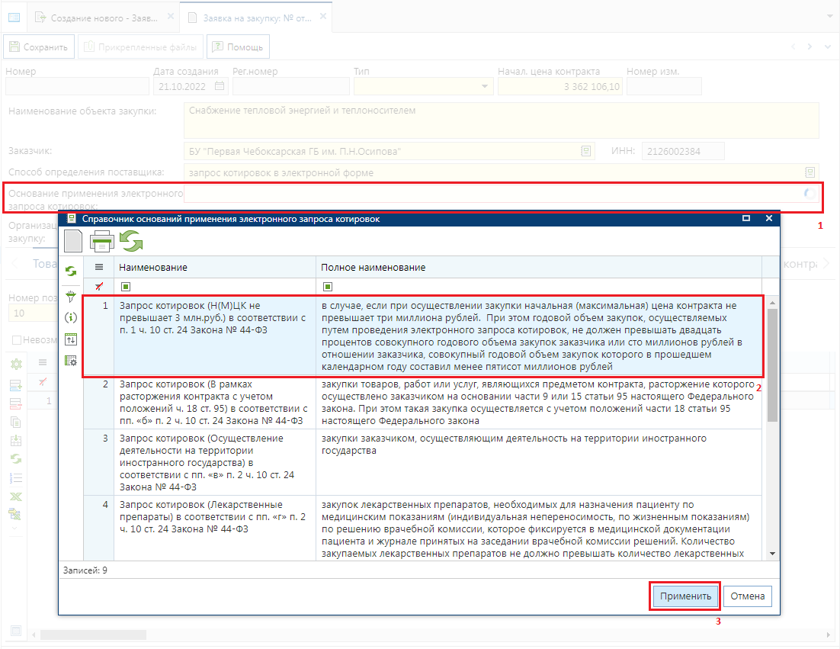
В случае указания в поле «Способ определения поставщика» значения «Закупка товара у единственного поставщика на сумму, предусмотренную частью 12 статьи 93 Закона № 44-ФЗ», то необходимо заполнить поле «Контракт на право использования ПО для ЭВМ и (или) БД» путем выбора значения из выпадающего списка .

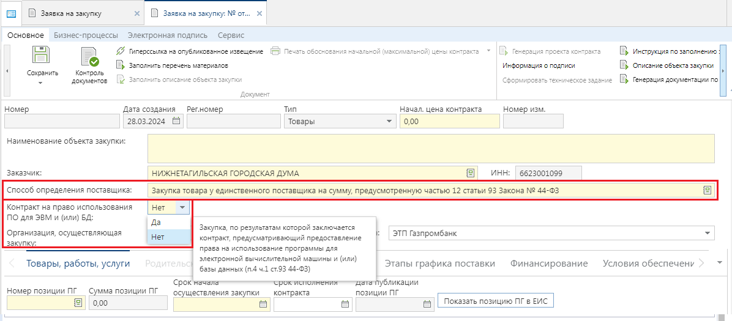

Если в поле «Контракт на право использования ПО для ЭВМ и (или) БД» указано значение «НЕТ», то поле «Тип» заблокировано и автоматически проставлено значение «Товары». Если в поле «Контракт на право использования ПО для ЭВМ и (или) БД» указано значение «ДА», то поле «Тип» доступно для заполнения .

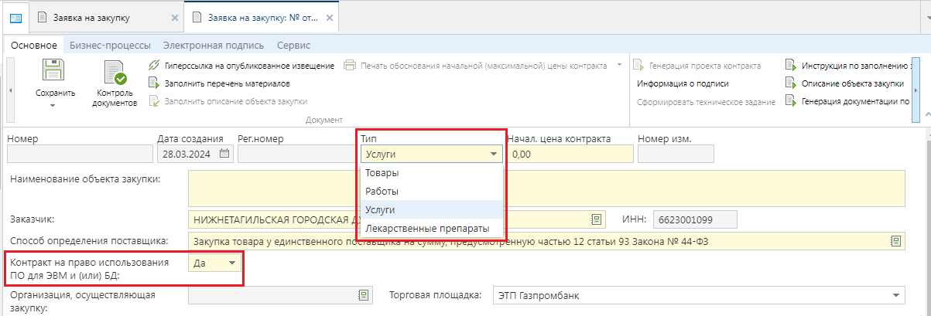

Во вкладке «Товары, работы, услуги» требуется заполнить сведения о предстоящей закупке. Для этого необходимо нажать кнопку [Добавить строку] .

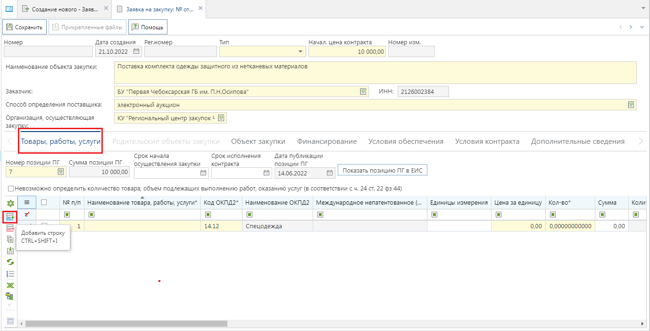

Если для заполнения сведений предполагается использовать КТРУ, то надо дважды кликнуть по полю «Информация о характеристиках и КТРУ», после чего произойдет открытие формы «Сведения о характеристиках и КТРУ». Подробное описание заполнения формы «Сведения о характеристиках и КТРУ» отражено в пунктах 2.5.2 «Заполнение сведений о КТРУ» и 2.5.3 «Дополнительные характеристики КТРУ».

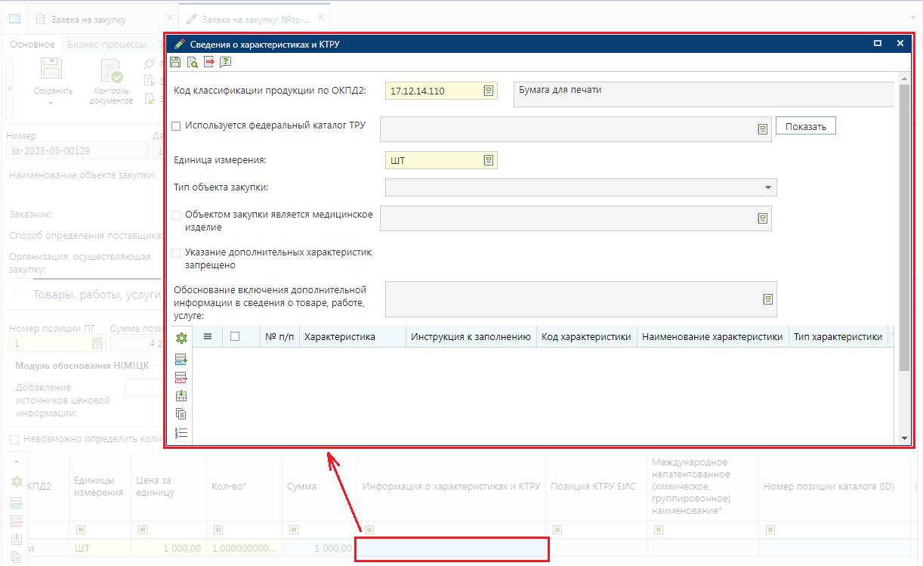

Если описание предмета предстоящей закупки предполагается без использования федерального каталога ТРУ, то необходимо вручную заполнить поле «Наименование товара, работы, услуги», «Код ОКПД2»

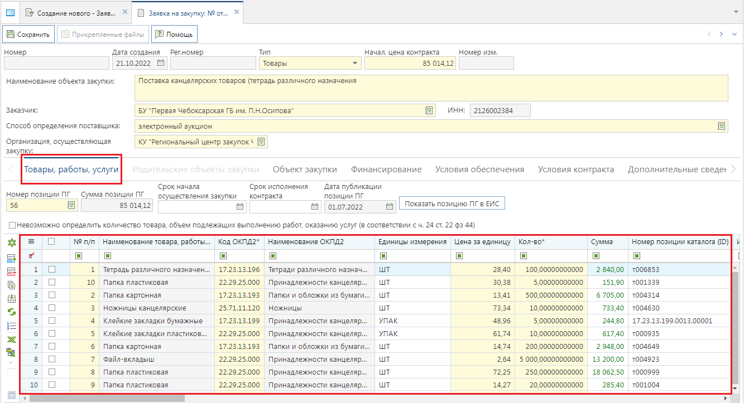

Для заполнения характеристик в структурированном виде без применения КТРУ необходимо в поле «Информация о характеристиках и КТРУ» открыть форму «Сведения о характеристиках и КТРУ». На данной форме необходимо нажать на кнопку «Добавить строку» и открыть в поле «Характеристика» форму «Сведения о характеристике»
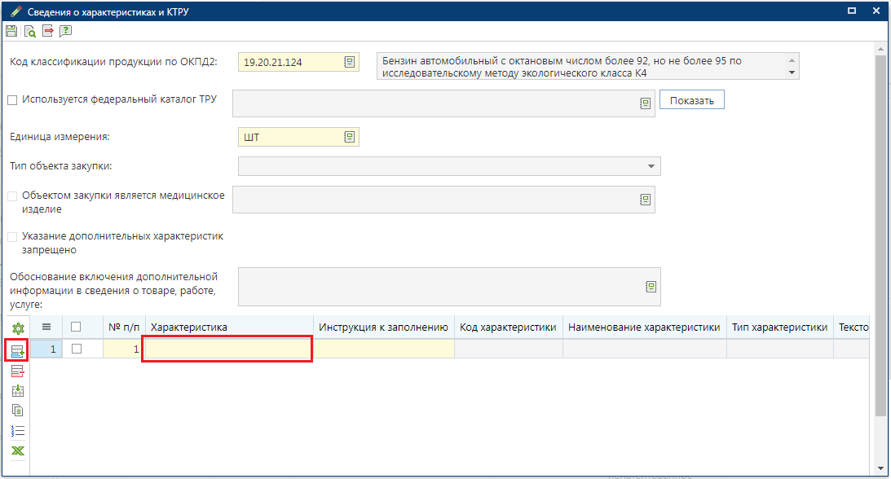

Заполнение характеристик, введенных вручную, описано в пункте 2.5.3. В поле «Инструкция к заполнению» необходимо указать значение из справочника «Инструкция по заполнению характеристик в заявке»

Начиная с версии ЕИС 13.3 (01.10.2023) поле «Инструкция к заполнению» доступно и обязательно для заполнения.
Поле «Функциональные, технические, качественные, эксплуатационные характеристики» заполняется только для изменений к извещениям, в случае если первичная версия извещения была размещена в ЕИС до выхода версии ЕИС 13.3 (01.10.2023).
Начиная с версии ЕИС 13.3 (01.10.2023) доступны для заполнения качественные и эксплуатационные характеристики в структурированной форме. Отправка структурированных характеристик в ЕИС возможна только в отношении первичных редакций извещений, направляемых на публикацию начиная с выхода версии ЕИС 13.3, а также в отношении изменений извещений, первичная версия которых размещена после выхода версии ЕИС 13.3.

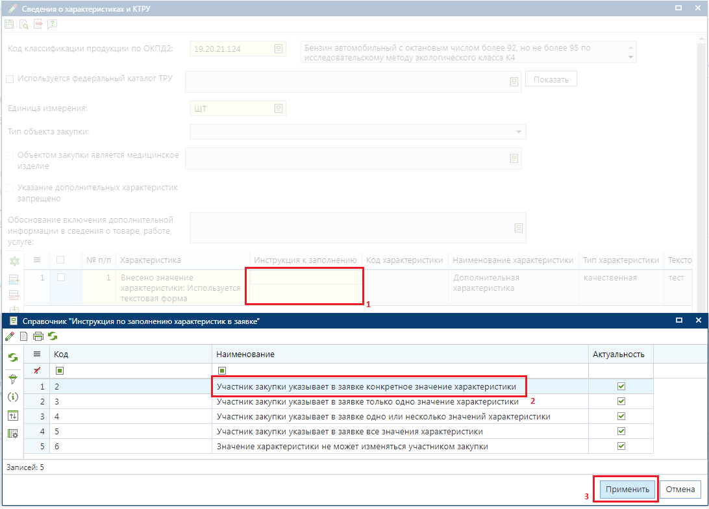

Для каждой строки с характеристикой, необходимо заполнить инструкцию по заполнению характеристик для участников закупки:
• Значение «Участник закупки указывает в заявке конкретное значение характеристики» доступно для типа объекта закупки «Товар» и типа характеристики «Качественная» или «Количественная» с заполненным диапазоном;
• Значение «Участник закупки указывает в заявке диапазон значений характеристики» доступно для типа объекта закупки «Товар» и типа характеристики «Количественная» с указанным диапазоном;
• Значение «Участник закупки указывает в заявке только одно значение характеристики» доступно для типа объекта закупки «Товар» и типа характеристики «Качественная»;
• Значение «Участник закупки указывает в заявке одно или несколько значений характеристики» доступно для типа объекта закупки «Товар» и типа характеристики «Качественная», если указано более одного значения характеристики;
• Значение «Участник закупки указывает в заявке все значения характеристики» доступно для качественной характеристики, если указано более одного значения характеристики;
• Значение «Значение характеристики не может изменяться участником закупки» доступно для количественной и качественной характеристики, если указано только одно значение характеристики.

При открытии справочника «Инструкция по заполнению характеристик в заявке» происходит фильтрация значений в зависимости от указанного типа закупки и типа характеристики.

Если ОКПД2 относится к медицинскому изделию, то на форме «Информация о характеристиках и КТРУ» необходимо обязательно указывать признак в поле "Объектом закупки является медицинское изделие (необходимо указание кода НКМИ)". Значение в поле "Объектом закупки является медицинское изделие (необходимо указание кода НКМИ)" заполняется путём выбора из справочника "Справочник НКМИ", синхронизируемого с сайта Федеральной службы по надзору в сфере здравоохранения.

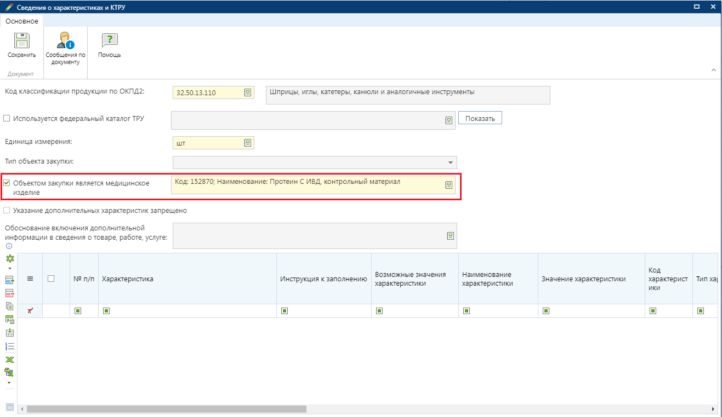

Если ОКПД2 НЕ относится к медицинскому изделию, то на форме «Информация о характеристиках и КТРУ» НЕ доступно указание признака в поле "Объектом закупки является медицинское изделие (необходимо указание кода НКМИ)".
В случае если ОКПД2 относится к медицинскому изделию и не будет указан признак в поле "Объектом закупки является медицинское изделие (необходимо указание кода НКМИ)", то сработает контроль при сохранении формы «Информация о характеристиках и КТРУ»
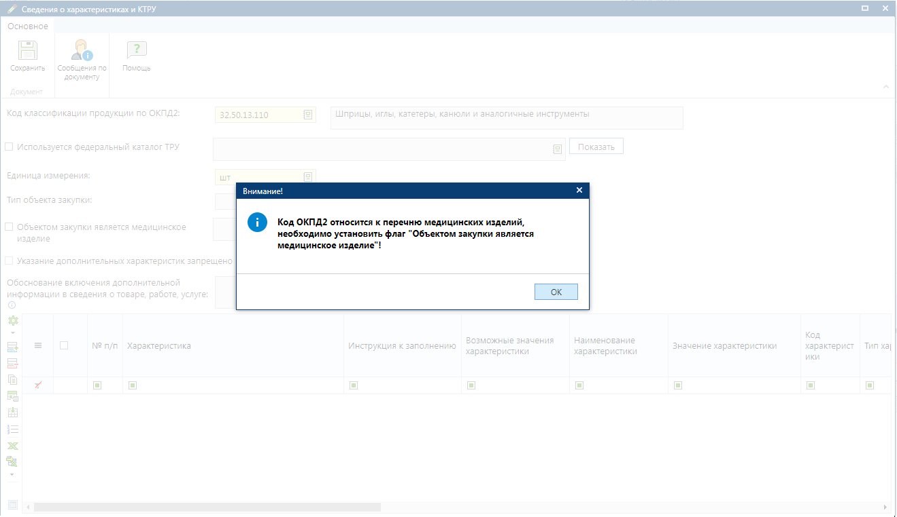

Если на форме «Информация о характеристиках и КТРУ» указана Позиция КТРУ ЕИС, которая относится к медицинскому изделию, то в поле «Объектом закупки является медицинское изделие (необходимо указание кода НКМИ)» автоматически проставляется признак и код НКМИ. В случае если к Позиции КТРУ ЕИС относится несколько кодов НКМИ, то необходимо самостоятельно выбрать конкретное значение из справочника "Справочник НКМИ".
Заполнение поля "Объектом закупки является медицинское изделие (необходимо указание кода НКМИ)" информирует, что объектом закупки является медицинское изделие.
Признак "Объектом закупки является медицинское изделие" и сведения о НКМИ передаются в ЕИС в составе объектов закупки.
В строке продукции столбец "Наименование НКМИ" заблокировано для заполнения, сведения о НКМИ необходимо указывать только через форму «Информация о характеристиках и КТРУ»

Для всех строк продукции необходимо заполнить поля «Цена за единицу» и «Кол-во» .
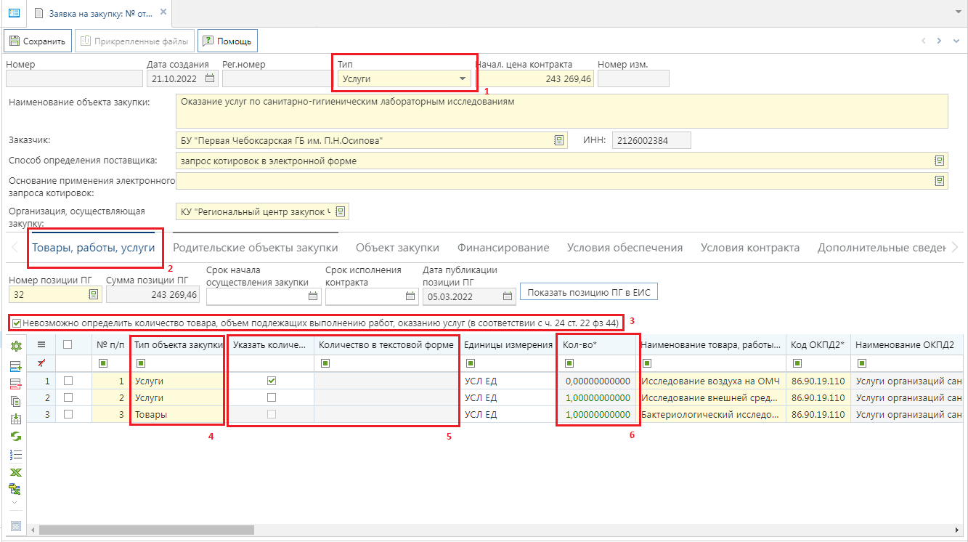

Начиная с версии ЕИС 13.2 добавлен столбец «Информация о товарном знаке и знаках обслуживания». Для заполнения необходимо двойным щелчком ЛКМ открыть форму «Форма сведений о товарном знаке и знаках обслуживания» .

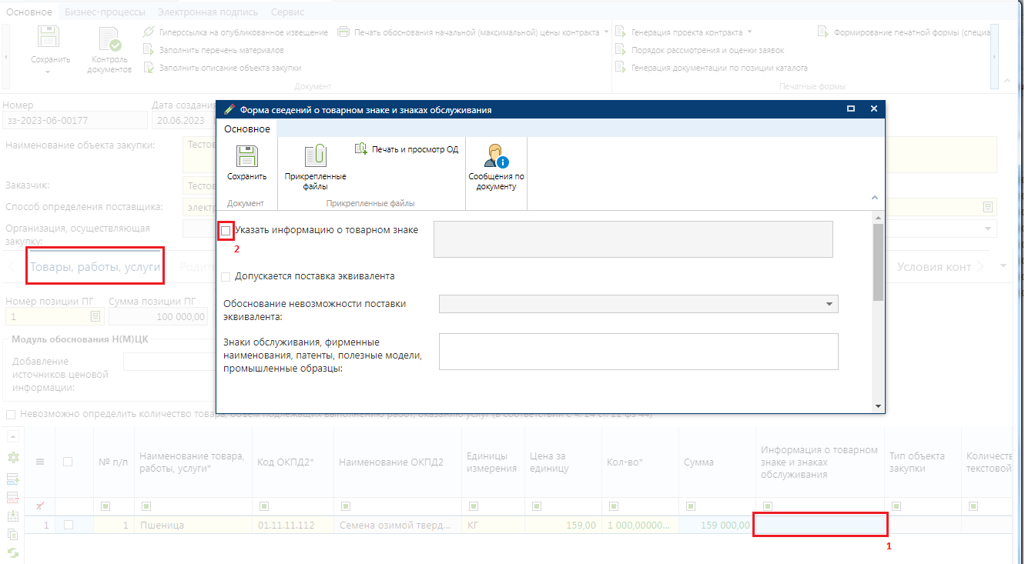

Для указания информации необходимо установить признак «Указать информацию о товарном знаке». В случае, если не допускается поставка эквивалента, то следует заполнить поле «Обоснование невозможности поставки эквивалента» из предложенного выпадающего списка значений

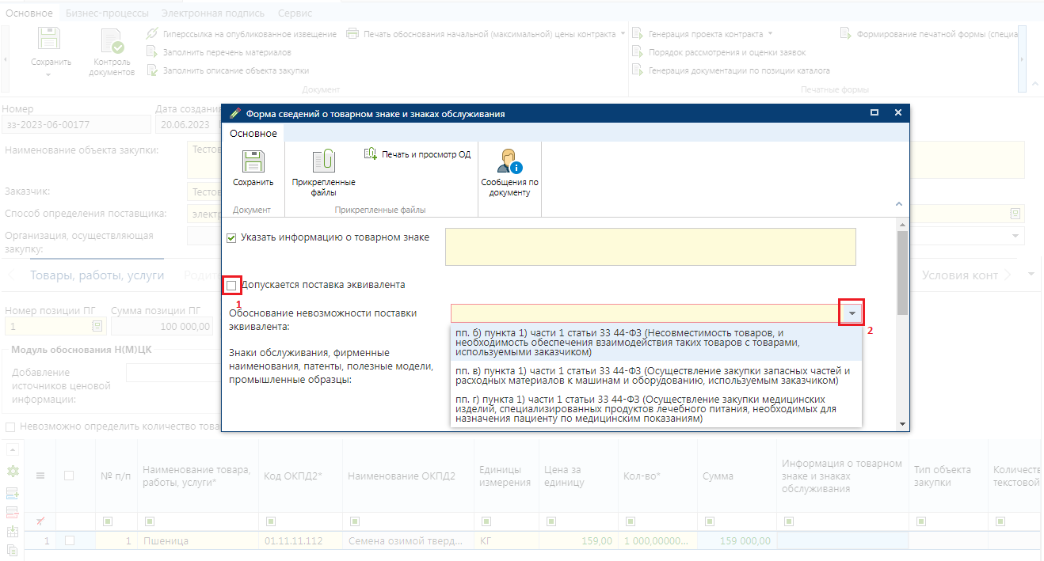

После заполнения форму «Форма сведений о товарном знаке и знаках обслуживания» следует сохранить нажатием на кнопку «Сохранить».

Значение полей «Указать информацию о товарном знаке» и «Обоснование невозможности поставки эквивалента» отправляются в ЕИС в составе Извещения. Значение полей «Обоснование невозможности поставки эквивалента» и «Знаки обслуживания, фирменные наименования, патенты, полезные модели, промышленные образцы» не отправляются в ЕИС в составе Извещения.

Если для строки продукции указан тип объекта закупки «Услуги» или «Работы», то на форме «Форма сведений о товарном знаке и знаках обслуживания» доступно для заполнения только поле «Знаки обслуживания, фирменные наименования, патенты, полезные модели, промышленные образцы» .

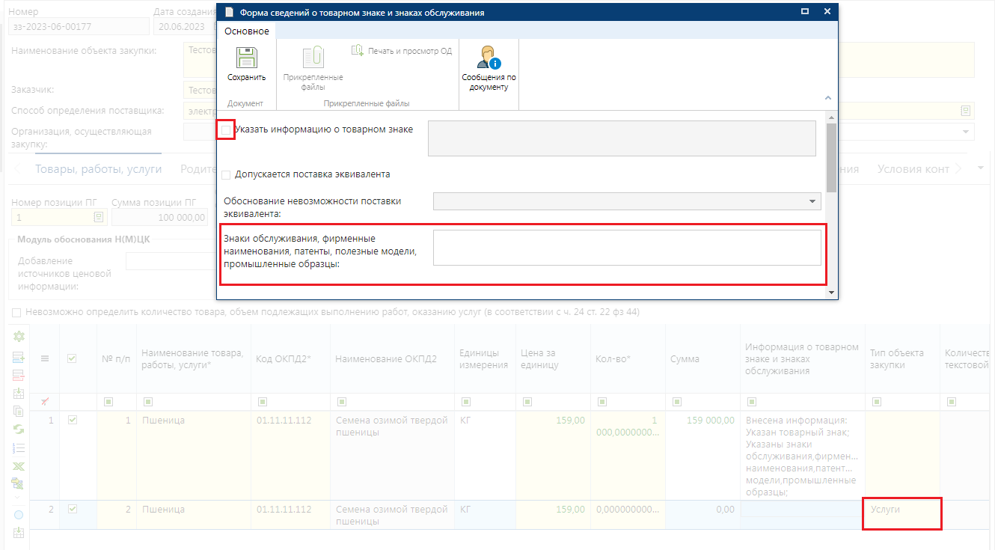

Инструкция по применению национального режима отражена в пункте «Применение национального режима».
Начиная с версии ЕИС 12.2 добавлены столбцы «Указать количество в текстовой форме» и «Количество в текстовой форме» . Поле «Количество в текстовой форме» активируется для ввода, если установить флаг в поле «Указать количество в текстовой форме». При этом поле «Количество» становится не доступным для заполнения и принимает значение «0». Данные поля не доступны для заполнения для объектов закупки с типом «Товары» и доступны для заполнения только для объектов закупки, имеющих тип «Работы» или «Услуги».
Если в заявке на закупку не установлен флаг «Невозможно определить количество товара, объем подлежащих выполнению работ, указанию услуг (в соответствии с ч. 24 ст. 22 44-ФЗ) », то для объектов закупки с типом «Работы» и «Услуги» доступна возможность установки флага «Указать количество в текстовой форме» и соответственно доступна возможность ввода количества в текстовой форме

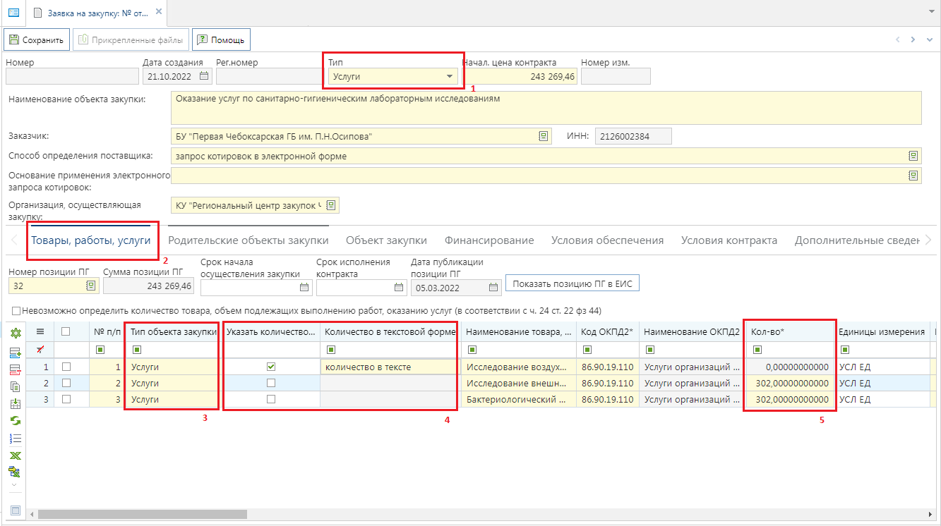

Если в заявке установлен флаг «Невозможно определить количество товара, объем подлежащих выполнению работ, указанию услуг (в соответствии с ч. 24 ст. 22 44-ФЗ) » и для объектов закупки с типом «Работы» и «Услуги» в поле «Указать количество в текстовой форме» будет установлен флаг, то в поле «Количество» будет отображаться значение «0». Если флаг «Указать количество в текстовой форме» не будет установлен, то в поле «Количество» будет отображаться значение «1»

Для возможности заполнения поля «Этапы графика поставки» во вкладке «Товары, работы, услуги» следует изначально внести необходимую информацию о предполагаемых этапах во вкладке «Этапы графика поставки». По кнопке «Добавить строку» происходит добавление пустой строки, в которую вносятся данные о номере поставки, ее наименовании, а также месте поставки.

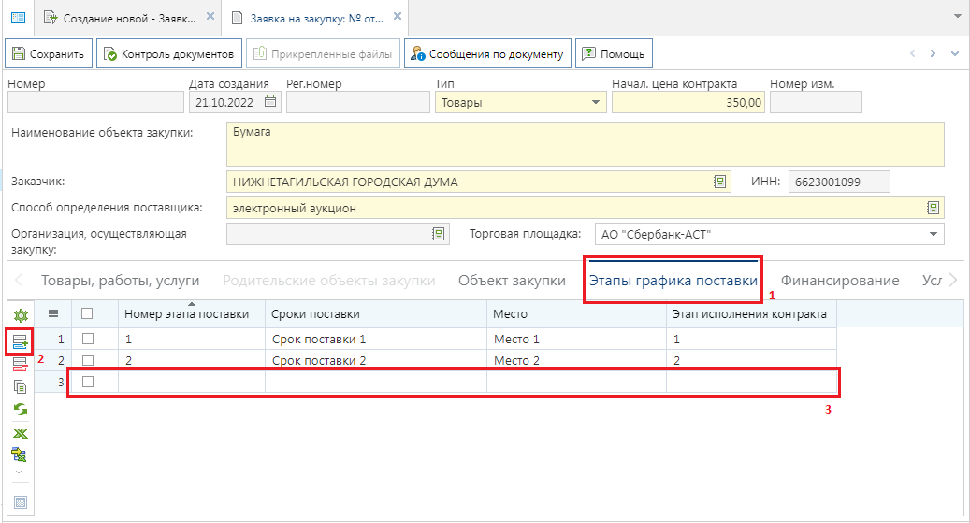

После заполнения всех необходимых этапов графика поставки следует отразить информацию о том, на каком этапе графика поставки и в каком количестве по каждой из закупаемой строки продукции планируется получение заказчиком указанной продукции.
Начиная с версии ЕИС 12.0 в заявке на закупку доступна для заполнения вкладка «Родительские объекты закупки», если закупка имеет тип «Услуги» или «Работы»

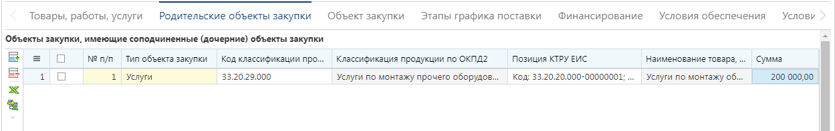
Во вкладке «Товары, работы, услуги» для каждой строки объекта закупки доступна возможность указания типа объекты и возможность связки с родительским объектом закупки

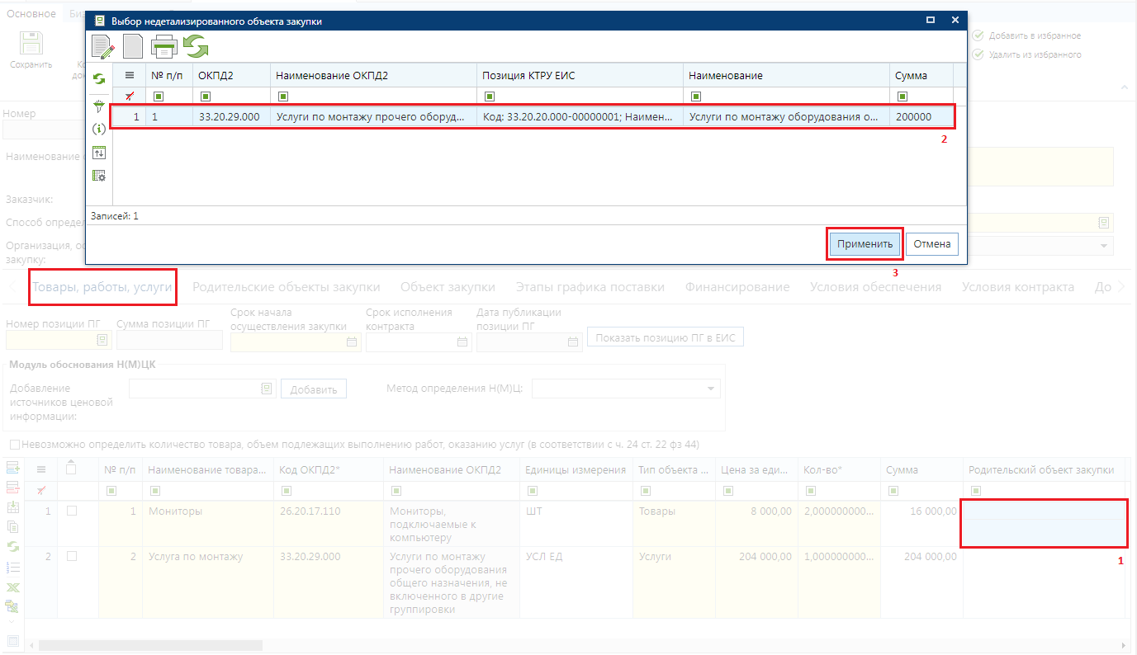

Поле «Родительский объект закупки» доступен для заполнения, если в заявке на закупку в поле «Тип» выбрано значение «Услуги» или «Работы».
Во вкладке «Объект закупки» отражается :
- информация об идентификационном коде закупки и номере позиции в ЕИС;
- сведения об организации, размещающей закупку в случае переданных полномочий;
- описание объекта закупки.
Для заполнения доступны поля:
- наименование предмета контракта;
- информация об имеющихся производителях (поставщиках) и товарах (услугах) с равнозначными характеристиками;
- основание закупки (указывается путем ссылки на правовые акты, целевые программы и т.д.).
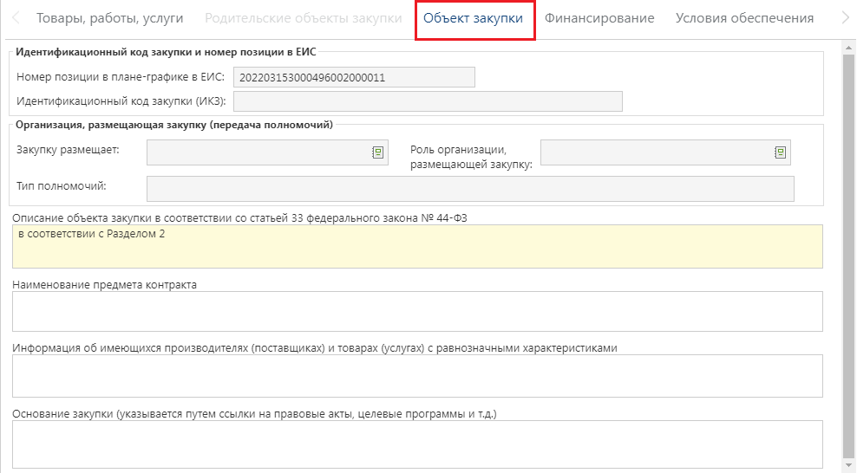

Во вкладке «Финансирование» начиная с версии ЕИС 12.2 доступны для заполнения группы полей:
- Этапы исполнения контракта;
- Финансирование.
В группе полей «Финансирование» данные о БК приходят из АИС УРМ (АИС «Бюджет») и автоматически выгружаются в комплекс АИС «Web-Торги-КС» (ДЛЯ КОНКУРЕНТНЫХ ПРОЦЕДУР), либо же приходят из связанной позиции плана-графика закупок, если формировалась заявка на закупку с единственным поставщиком.

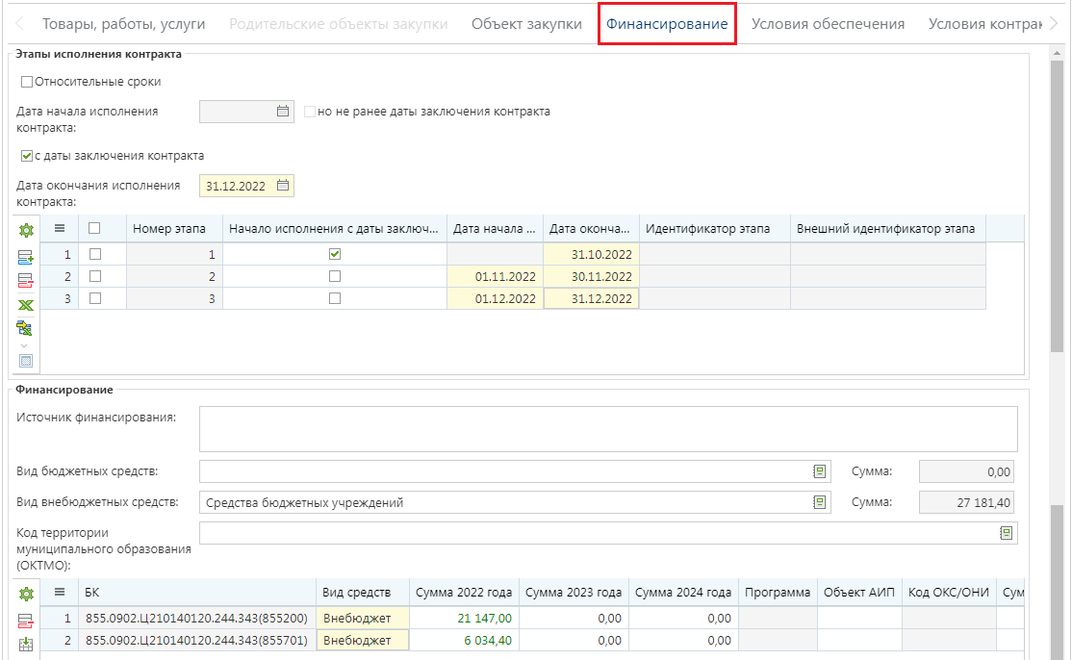

В группе полей «Этапы исполнения контракта» дата начала и окончания исполнения контракта может быть определена конкретными сроками или же относительными сроками от даты заключения контракта.
Начиная с версии ЕИС 12.3 для этапов исполнения контракта с конкретными сроками в отношении поля «Дата начала исполнения контракта» доступна для установки флаги:
- с даты заключения контракта (в случае применения значение поля «Дата начала исполнения контракта» будет очищено и заблокировано для ввода);
- но не ранее даты заключения контракта.
Вышеописанные флаги не могут быть установлены одновременно. Возможность применения аналогичных флагов доступна также в отношении каждого этапа исполнения контракта в отдельности.
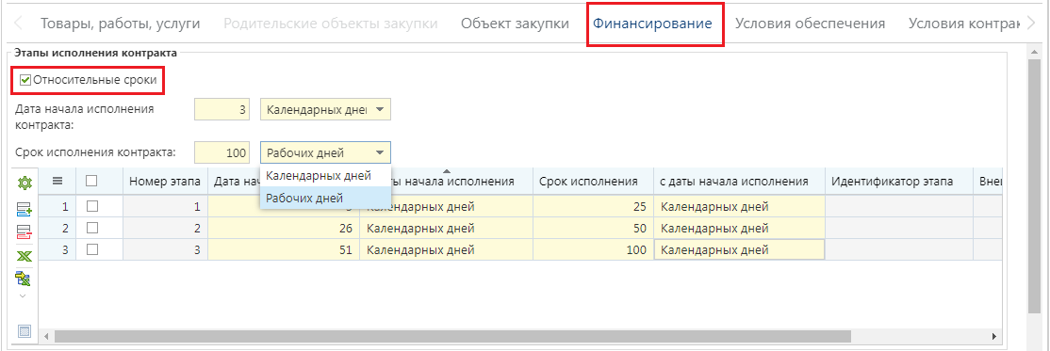

Начиная с версии ЕИС 12.3 в случае установки флага «Относительные сроки» в этапах исполнения контракта в качестве даты начала исполнения контракта и срока исполнения контракта, а также даты начала исполнения этапа контракта и срока исполнения этапа контракта указывается количество календарных дней с возможностью выбора типа дня: «Рабочих дней» или «Календарных дней». В отношении поля «Дата начала исполнения контракта» добавлена подпись «с даты заключения контракта».
Для добавления нового этапа контракта надо нажать кнопку «Добавить строку» и указать дату начала исполнения и срок исполнения. Для удаления лишнего этапа контракта надо выделать требуемый этап контракта и нажать кнопку «Удалить строку».
В группе полей «Финансирование» данные о БК приходят из Предварительной заявки на закупку, если заявка создана путем импорта недообработанных предварительных заявок из системы исполнения бюджета, либо же приходят из связанной позиции плана-графика закупок, если импорт предварительных заявок на закупку не использовался для формирования заявки на закупку.
Начиная с версии ЕИС 12.2 сумму по годам в разрезе БК надо заполнять в разбивке по этапам контракта. Для этого надо дважды кликнуть в поле с суммой по требуемому году и в открывшемся окне «Просмотр и редактирование сумм по этапам» указать сумму и номер этапа исполнения контракта .

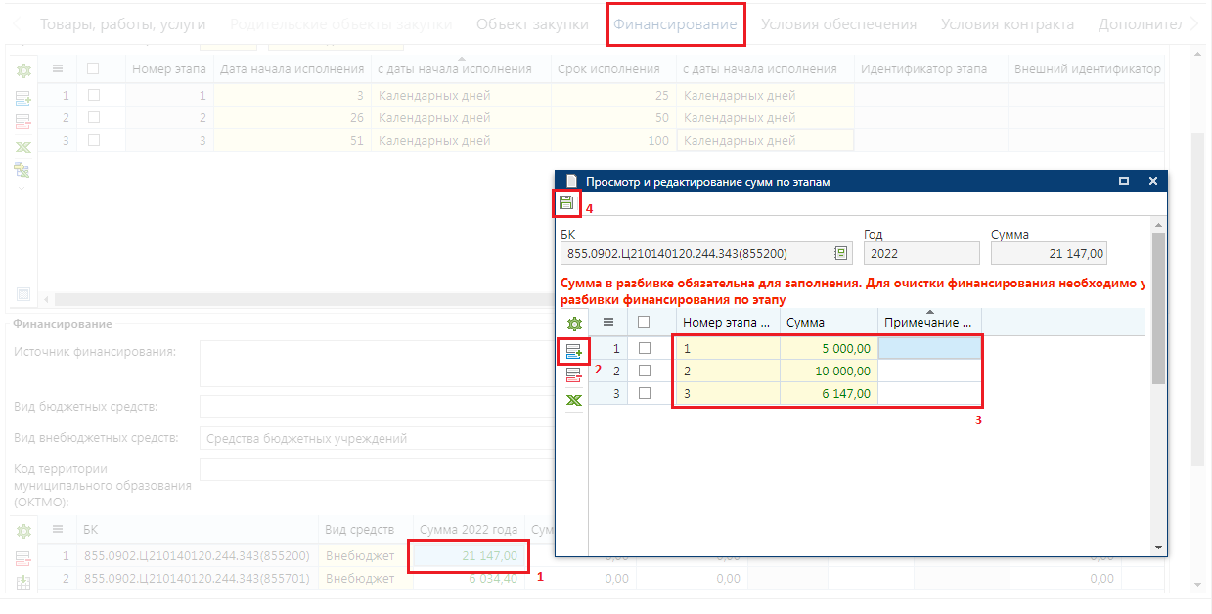

Количество записей в списке номеров этапа исполнения контракта зависит от количества указанных этапов контракта в блоке полей «Этапы исполнения контракта».
После заполнения формы следует сохранить введенные значения нажав кнопку «Сохранить разбивку».
При наведении мыши на суммы по годам во всплывающей подсказке будет отражена информация о разбивке сумм по этапам контракта

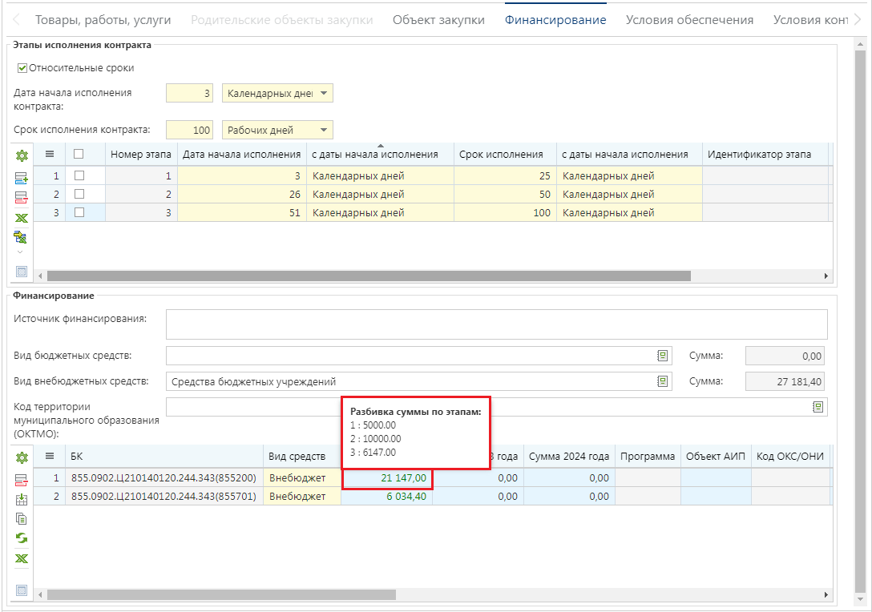

Для каждой строки финансирования необходимо прописать вид средств из выпадающего списка. В зависимости от выбранного вида средств по строкам финансирования, сумма будет отражена либо в поле «Вид бюджетных средств», либо в поле «Вид внебюджетных средств». Каждое из этих полей заполняется путем выбора значения из соответствующих справочников.
Для каждой строки БК следует также выбрать счет получателя по двойному клику ЛКМ одноименного поля из справочника «Счета корреспондентов», если данное поле открыто и доступно для заполнения

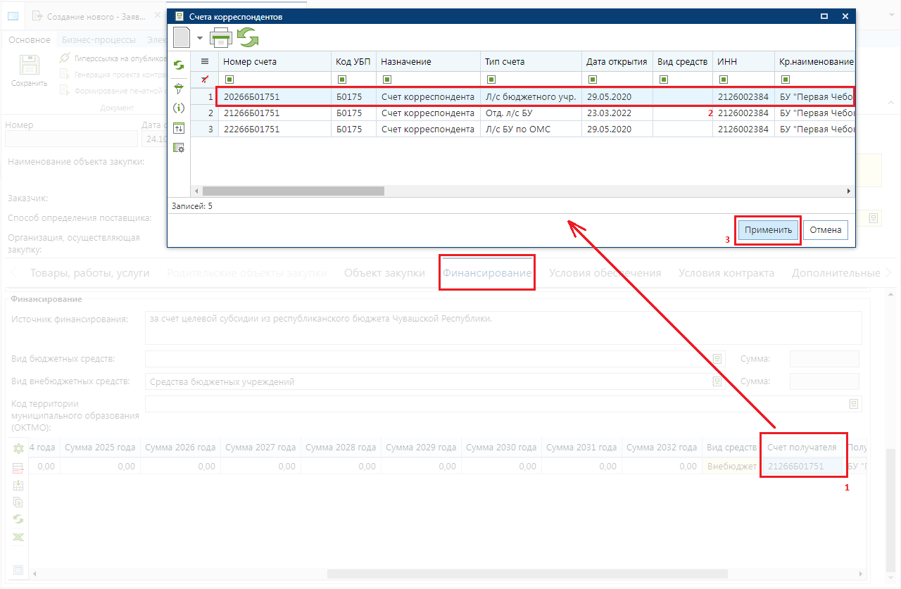

В зависимости от настроек комплекса на регионе поле «Источник финансирования» может заполняться вручную или же путем выбора значения из соответствующего справочника.
Поле «Код территории муниципального образования (ОКТМО)» заполняется выбором значения из справочника «ОКТМО».
Во вкладке «Условия обеспечения» заполняются данные относительно размера обеспечения исполнения контракта и обеспечения заявки с указанием банковских реквизитов заказчика. Также в данной вкладке необходимо указать требования к независимой гарантии.
Во вкладке «Условия обеспечения» доступны для заполнения следующие блоки полей:
- «Обеспечение заявки»;
- «Обеспечение исполнения контракта»;
- «Обеспечение гарантийных обязательств»;
- «Выплата аванса»;
- «Требования к независимой гарантии»;
- «Информация о бюджетном обязательстве».
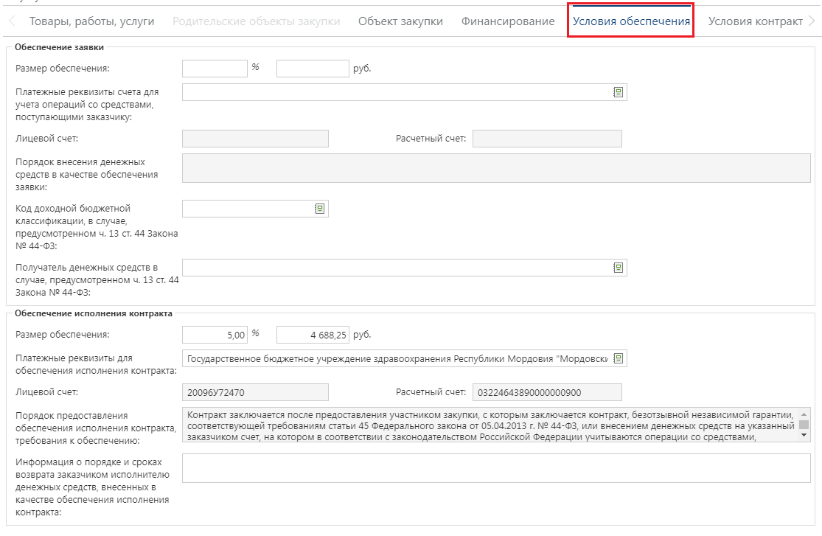

В случае установления преимущества в соответствии с ч. 3 ст. 30 Закона № 44-ФЗ (СМП и СОНО) или установления признака заключения контракта жизненного цикла с поставщиком (подрядчиком, исполнителем) (ч. 16 ст. 34 44-ФЗ) во вкладке «Дополнительные сведения», либо в случае установления казначейского сопровождения контракта и применения в качестве вида расчетов «Расчеты по контракту в части выплаты аванса подлежат казначейскому сопровождению» в блоке «Обеспечение исполнение контракта» поле для ввода величины исполнения контракта не будет доступно для отображения в экранной форме заявки на закупку.

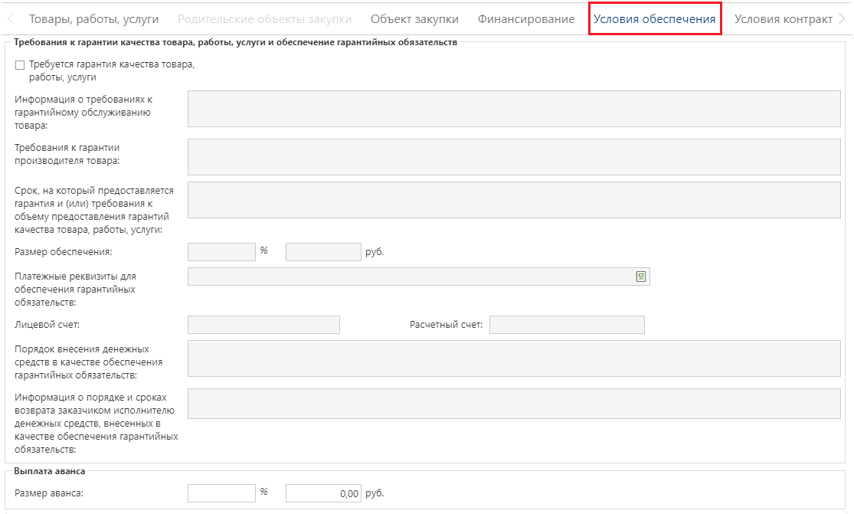
Заполнение полей «Платежные реквизиты для обеспечения исполнения контракта», «Платежные реквизиты для перечисления денежных средств при уклонении участника закупки от заключения контракта», «Платежные реквизиты для обеспечения гарантийных обязательств», «Лицевой счет» и «Расчетный счет» производится путем выбора комбинации банковских реквизитов из одноименного справочника «Справочник банковских реквизитов»

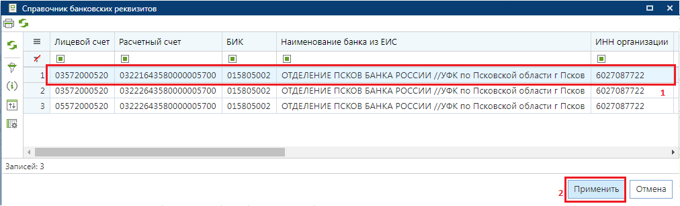

Сведения о банковских реквизитах, используемых для отражения сведений в обеспечении исполнения контракта, в обеспечении заявки и в обеспечении гарантийных обязательств, синхронизируются из ЕИС ежедневно. Поэтому все изменения реквизитов, как и добавление новых, следует производить в личном кабинете заказчика в ЕИС. На следующий день эти сведения будут автоматически подгружены в Систему и станут доступными для использования в Заявке на закупку.

В блоке «Требования к независимой гарантии» доступны поля для отражения требования к независимой гарантии

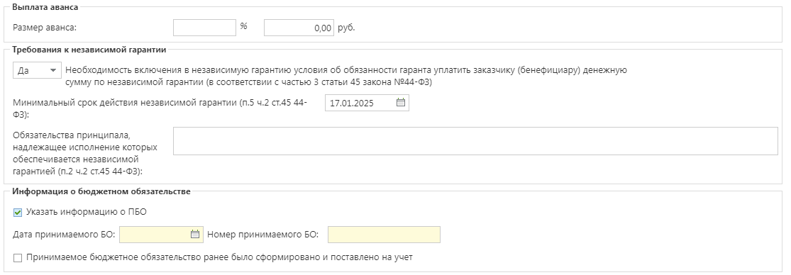

Блок «Информация о бюджетном обязательстве» заполняется организациями, являющимися казенными учреждениями, лицевые счета которых открыты в территориальном органе Федерального казначейства. В регионах, формирующих сведения о принимаемом бюджетном обязательстве в региональной системе исполнения бюджета «Бюджет-NEXT», информация в полях «Дата принимаемого БО», «Номер принимаемого БО» заполняются автоматически по результатам передачи соответствующих сведений из документа «Заявка на закупку» в программный комплекс «Бюджет-NEXT».
Казенным учреждениям, лицевые счета которых открыты в территориальном органе Федерального казначейства, блок «Информация о бюджетном обязательстве» заполняется только в том случае, если принимаемое бюджетное обязательство было поставлено на учет с использованием СУФД. Только в отношении таких принимаемых БО необходимо установить флаг «Принимаемое бюджетное обязательство ранее было сформировано и поставлено на учет». Длина такого номера принимаемого БО может составлять 16 или 19 символов.
Для заполнения информации о принимаемом БО необходимо установить флаг «Указать информацию о ПБО». Снятие данного флага приводит к очистке всех полей из блока «Информация о бюджетном обязательстве».
Во вкладке «Условия контракта» доступны для заполнения следующие поля :
- Блок «Место доставки товара, выполнения работ, оказания услуг»;
- Блок «Сроки поставки товара, завершения работ, график оказания услуг»;
- Условия поставки товара, выполнения работ, оказания услуг;
- Периодичность оплаты поставки товаров, выполнения работ, оказания услуг;
- Периодичность поставки товаров (выполнения работ, оказания услуг);
- Номер типового контракта, типовых условий контракта;
- Срок действия контракта;
- Форма, сроки и порядок оплаты товара, работ, услуг;
- Порядок формирования цены контракта;
- Указать формулу цены и максимальное значение цены контракта;
- Формула цены контракта;
- Обоснование начальной (максимальной) цены контракта;
- Требования к гарантийному сроку товара, работы, услуги и (или) объему предоставления гарантий их качества, к гарантийному обслуживанию товара, к расходам на эксплуатацию товара, к обязательности осуществления монтажа и наладки товара, к обучению лиц, осуществляющих использование и обслуживание товара;
- Требования к предоставлению гарантии производителя и к сроку действия такой гарантии;
- Срок, в течение которого победитель запроса котировок или иной участник запроса котировок, с которым заключается контракт при уклонении победителя от заключения контракта, должен подписать контракт (в соответствии с п.4 ч.1 ст.73 44-ФЗ);
- Сопровождение контракта;
- Информация о банковском сопровождении контракта (в случаях, предусмотренных статьей 35 Закона № 44-ФЗ);
- Дополнительная информация;
- Заказчиком установлено право Исполнителя привлекать к выполнению контракта соисполнителей (в соотв. с ПП РФ от 15.05.2017 N 570);
- Установлено требование к товару, используемому при выполнении работ (оказании услуг).
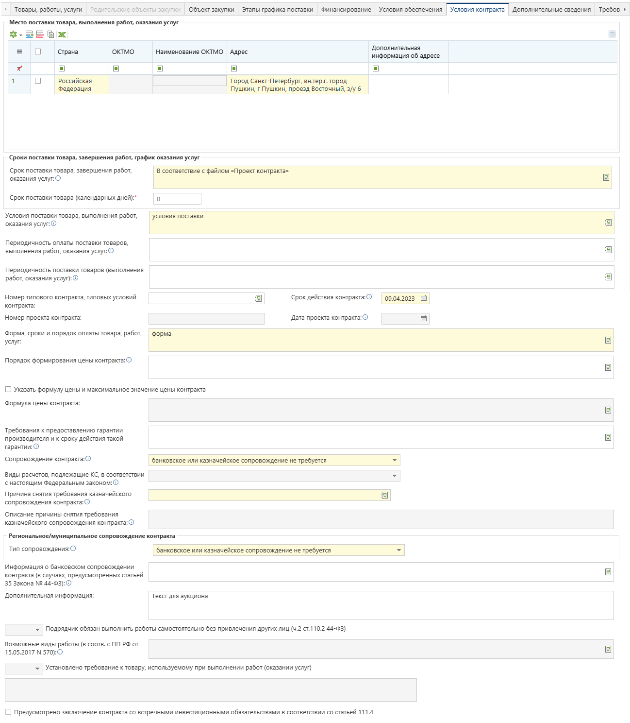

Ряд перечисленных полей, в зависимости от региона, могут быть обязательны для заполнения. Обязательность тех или иных полей настраивается администраторами Системы в регионе.
В таблице «Место доставки товара, выполнения работ, оказания услуг» поле «Страна поставки» заполняется выбором значения из справочника «Общероссийский классификатор стран мира». В зависимости от настроек Системы поле «Место поставки» может заполняться как вручную, так и выбором значений из справочника. Значение в поле «Адрес» заполняется через форму «Подгрузка данных ГАР». На форме необходимо ввести полный адрес или достаточно ввести часть адреса и выбрать значение, предлагаемое Системой . Начиная с версии ЕИС 15.2 указание адреса из справочника ГАР является обязательным для закупок с типом «Товар» и «Лекарственные препараты». Для типов закупок «Работы» и «Услуги» если невозможно указать точный адрес поставки поле «Адрес» возможно оставить незаполненным.

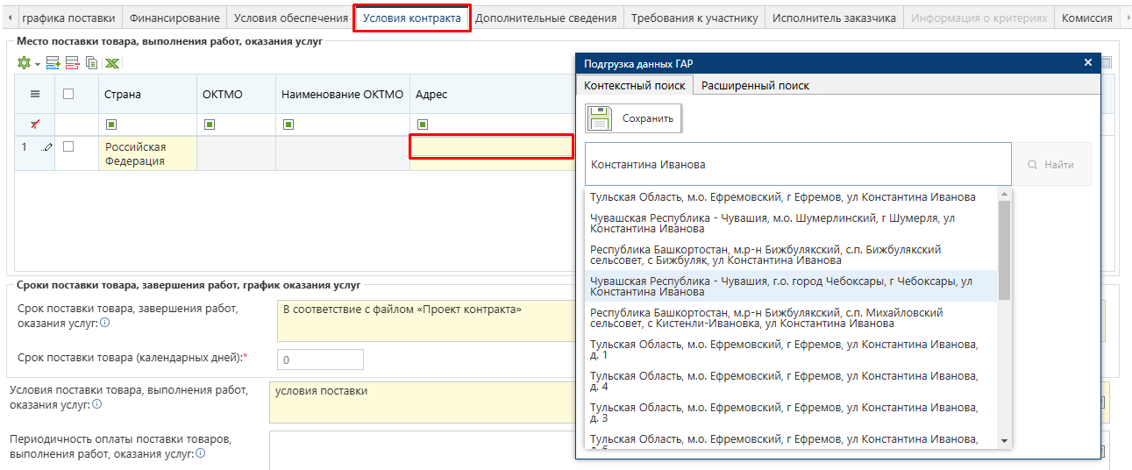

После выбора значения места поставки и нажатия кнопки «Найти» на форме отобразится дополнительная информация по указанному адресу. Для сохранения найденного значения адреса необходимо нажать кнопку «Сохранить»

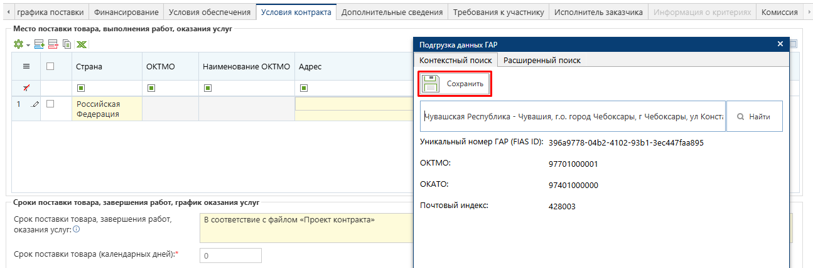

Так же можно заполнить адрес через расширенный поиск

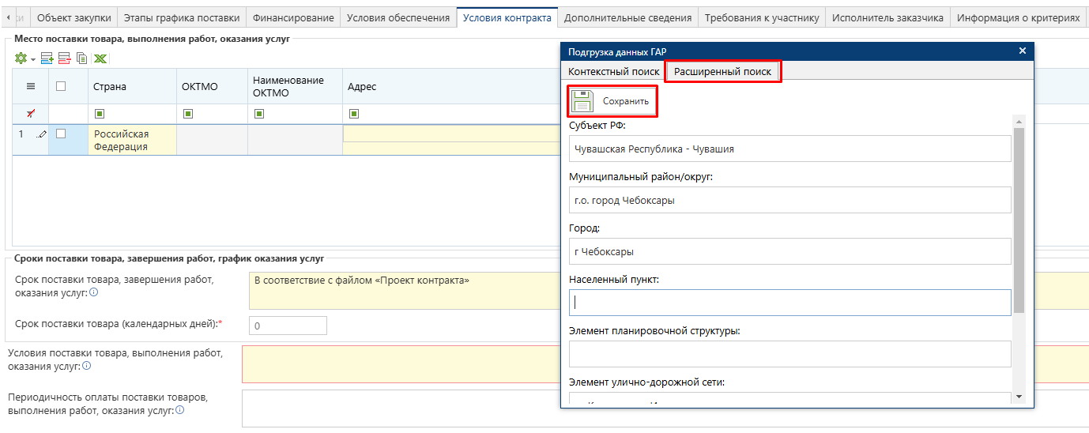
Для добавления нового места поставки необходимо нажать кнопку «Добавить строку» и заполнить и заполнить ее. Для удаления лишнего места поставки необходимо выделить строку и нажать кнопку «Удалить строку».

Для способа определения поставщика «Закупка товара у единственного поставщика на сумму, предусмотренную частью 12 статьи 93 Закона № 44-ФЗ» можно указывать только одну строку места поставки.

Вкладка «Критерии оценки» доступна для заполнения только в случае проведения конкурсов. Описание расположено в пункте 2.5.7 данного руководства пользователя.
Вкладка «Дополнительные сведения» в документе «Заявка на закупку» включает в себя поля для ввода следующей информации:
- Особенности размещения ;
- Сведения о проведении совместных торгов ;
- Возможность заказчика изменить условия контракта в соответствии с положениями закона № 44-ФЗ ;
- Возможность заключить контракты с несколькими участниками закупки на поставки технических средств реабилитации инвалидов, произведений литературы или искусства, выполнение научно-исследовательских работ либо оказание услуг в сфере образования или услуг по санаторно-курортному лечению и оздоровлению, услуг по организации отдыха детей и их оздоровления, в том числе по предоставлению путевок (ч. 10 ст. 34 44-ФЗ);
- Возможность одностороннего расторжения контракта;
- Предметом контракта является поставка товара, необходимого для нормального жизнеобеспечения в случаях, предусмотренных ч. 9 ст. 37 44-ФЗ;
- Заключение энергосервисного контракта согласно ст.108 44-ФЗ;
- Выполнение научно-исследовательских, опытно-конструкторских, технологических работ или оказание консультационных услуг;
- Проведение работ по строительству, реконструкции, кап. ремонту, сносу объекта кап. строительства, предусматривающих проектную документацию.
- C поставщиком (подрядчиком, исполнителем) будет заключен контракт жизненного цикла (ч.16 ст.34 44-ФЗ)
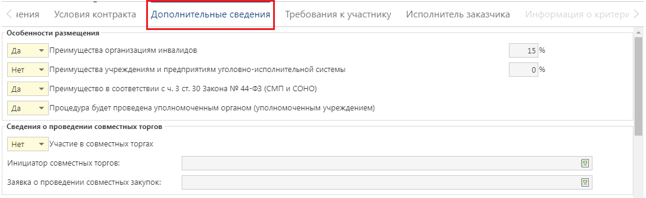
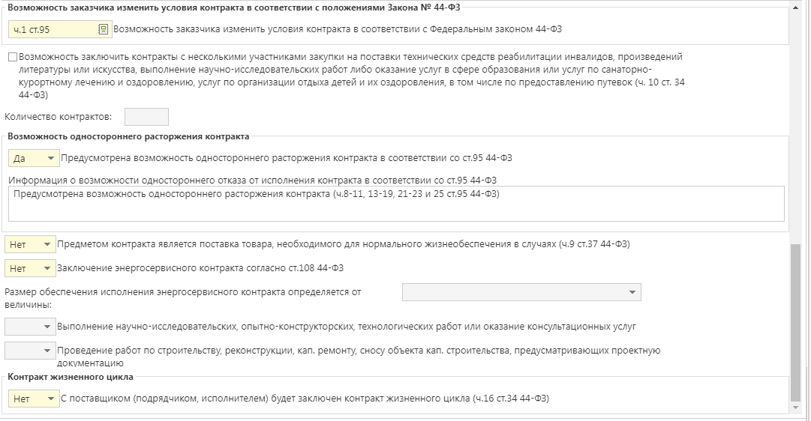

Блок полей «Проведение работ по строительству, реконструкции, кап. ремонту, сносу объекта кап. строительства, предусматривающих проектную документацию» становится активным для заполнения только в том случае, если закупка осуществляется путем проведения открытого конкурса в электронной форме и электронным аукционом.

В случае, если в поле "Заключение энергосервисного контракта согласно ст.108 44-ФЗ" указано значение "ДА" и в поле "Размер обеспечения исполнения энергосервисного контракта определяется от величины" выбрано значение расчета, то на вкладке "Условия обеспечения" отключается пересчет размера обеспечения исполнения контракта в зависимости от процента. Значение суммы обеспечения исполнения контракта можно будет прописать вручную иным значением, отличным от автоматически вычисленного.

Информация о размещении закупки уполномоченным орган или уполномоченным учреждением заполняется в автоматическом режиме в момент выбора позиции плана-графика закупок на основе данных из позиции плана-графика

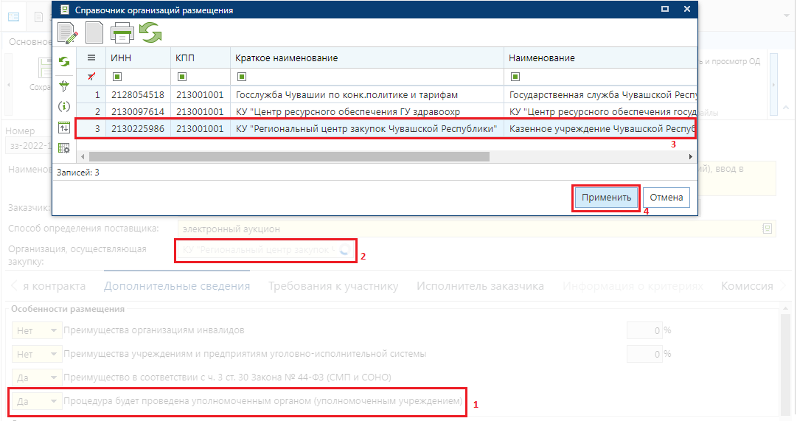

Значение в поле «Возможность заказчика изменить условия контракта в соответствии с Федеральным законом 44-ФЗ» выбирается из справочника «Право изменить объемы при исполнении контракта»

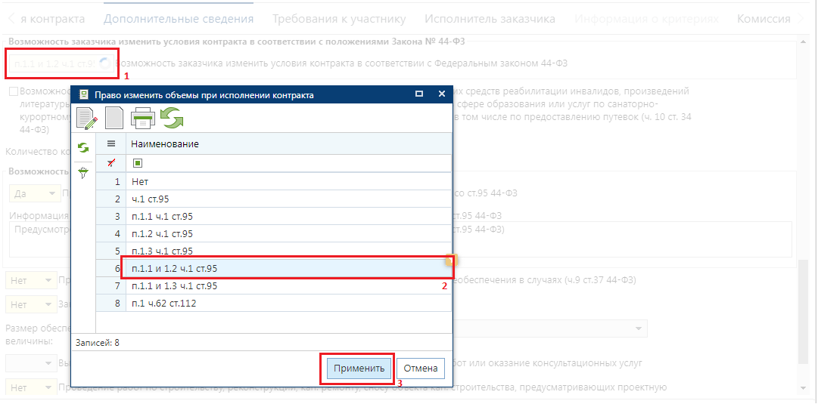

Во вкладке «Требования к участникам» заполняется информация о требованиях, предъявляемых заказчиком к поставщикам услуг по предстоящей закупке согласно 44-ФЗ. Ввод единых требований происходит путем установки флага в описании соответствующего поля. Для поля «Требование к участникам закупок в соответствии с п. 1 ч. 1 ст. 31 Закона № 44-ФЗ» доступно дальнейший ввод необходимой информации в активированное поле . Возможно заполнение данного поля путем выбора значений из справочника.

В поле «Единые требования к участникам (в соответствии с частью 1 Статьи 31 Федерального закона № 44-ФЗ)» всегда необходимо указывать флаг в соответствии с 44-ФЗ.
В случае если установлено «Требования к участникам закупок в соответствии с частью 1.1 статьи 31 Федерального закона № 44-ФЗ», то нельзя указывать флаг в поле «Требование об отсутствии в реестре недобросовестных поставщиков (подрядчиков, исполнителей) информации, включенной в такой реестр в связи отказом поставщика (подрядчика, исполнителя) от исполнения контракта по причине введения в отношении заказчика санкций и (или) мер ограничительного характера».

В случае если не установлено «Требования к участникам закупок в соответствии с частью 1.1 статьи 31 Федерального закона № 44-ФЗ», то необходимо обязательно указывать флаг в поле «Требование об отсутствии в реестре недобросовестных поставщиков (подрядчиков, исполнителей) информации, включенной в такой реестр в связи отказом поставщика (подрядчика, исполнителя) от исполнения контракта по причине введения в отношении заказчика санкций и (или) мер ограничительного характера».

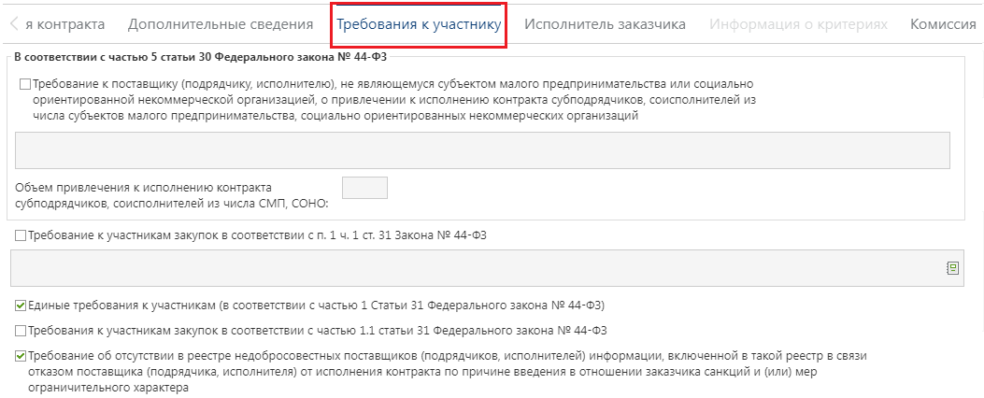

Поле «Наименование товаров, работ, услуг по постановлению Правительства РФ от 29.12.2021 №2571» становится активным для заполнения только в том случае, если закупка осуществляется путем проведения электронного конкурса, электронного аукциона или запроса котировок в электронной форме. Заполнение поля происходит путем выбора доступных значений из справочника дополнительных требований. Доступна возможность выбора нескольких значений из справочника при необходимости

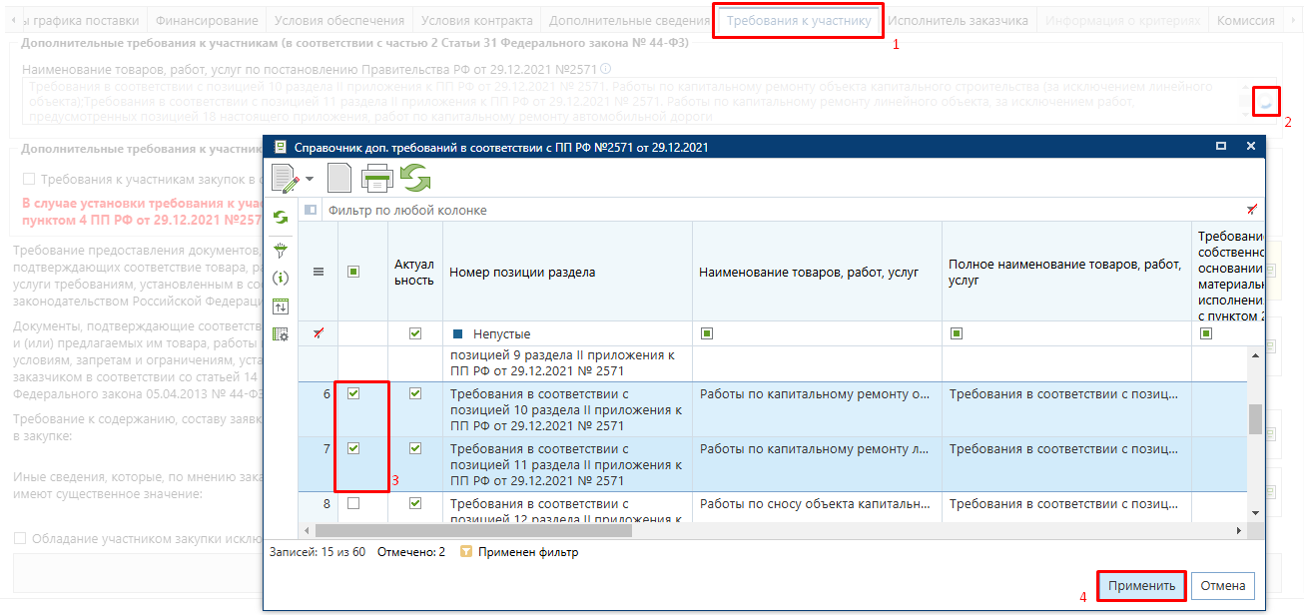
Во вкладке «Исполнитель заказчика» блок полей «Контактная информация заказчика» заполняется автоматически, на основе данных из формы «Регистрационные данные в ЕИС» (см. п. 2.2.2 данного руководства) . Изменение реквизитов полей данного блока происходит путем выбора значения из справочника «Справочник регистрационных данных».

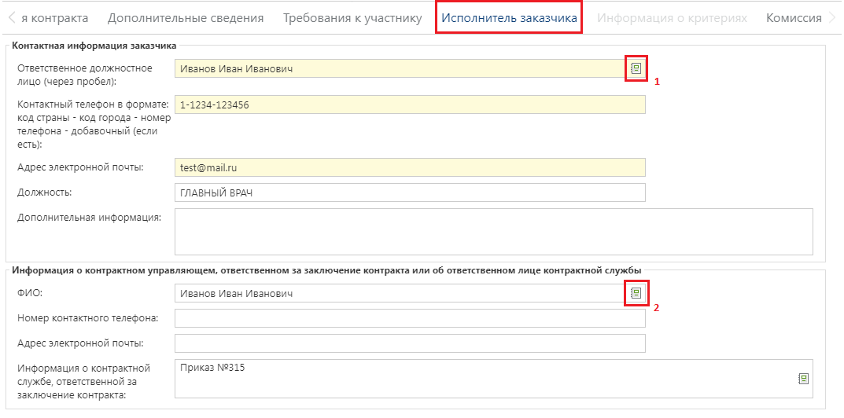

Блок полей «Информация о контрактном управляющем, ответственном за заключение контракта или об ответственном лице контрактной службы» заполняется путем выбора записи из справочника «Справочник исполнителей». Создание сведений о контрактном управляющем отражено в п. 2.14.2 данного руководства пользователя, информация о заполнении сведений о контрактной службе отражена в п. 2.14.3.
Во вкладке «Комиссия» заказчикам доступна возможность выбора представителей заказчика в комиссии. По кнопке «Добавить строку» создается новая строка записи, в которой член комиссии выбирается из справочника членов комиссии . Наполнение справочника членов комиссии доступно только Администратору Системы.

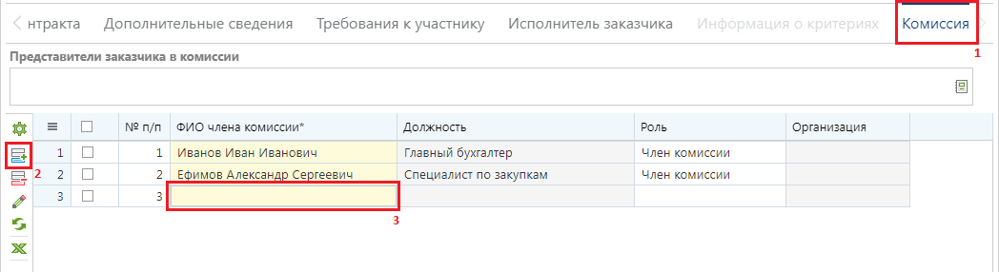

На этапе формирования Заявки на закупку достаточно указать представителей заказчика в предполагаемой комиссии. Сама же Комиссия, дополненная представителями уполномоченного органа, формируется на этапе заполнения и сохранения Извещения, сформированного из Заявки на закупку.
После ввода всех необходимых данных документ следует сохранить по кнопке «Сохранить». При этом Система проверит заполненные данные, и в случае обнаружения расхождения с проверяемыми условиями, выведет протокол, в котором будут отражены расхождения

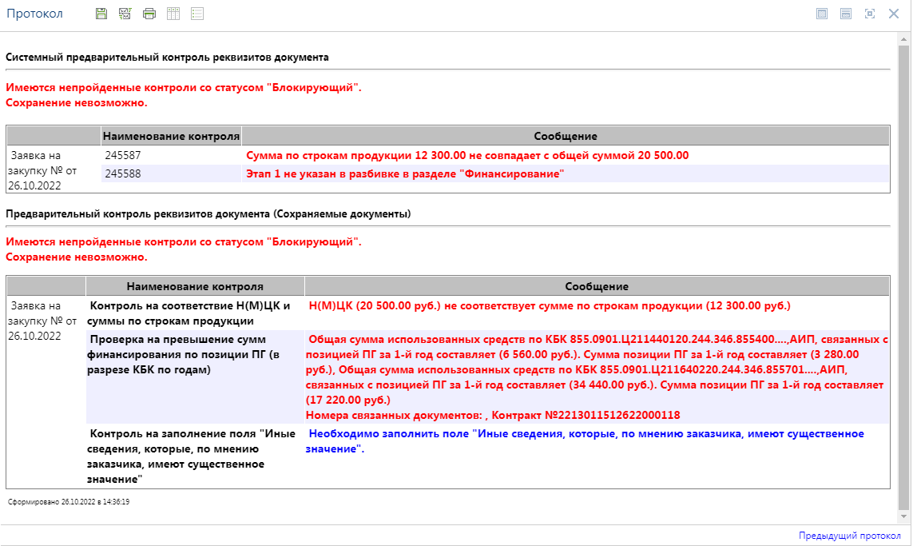

Контроли в Системе делятся на следующие типы:
- системный предварительный контроль реквизитов документа (неотключаемый системный контроль, доступ к которому имеют только разработчики ПК);
- предварительный контроль реквизитов документа (настраивается администраторами ПК региона).
Сами контроли делятся на два вида:
- блокирующий (контроль красного цвета, блокирует сохранение документа);
- информационный (контроль синего цвета, информирует о найденных расхождениях, не блокирует сохранение документа).
Если протокол сохранения документа содержит только информационные контроли или если не сработал ни один контроль, то документ будет сохранен, и появится соответствующая надпись. Наличие же хотя бы одного блокирующего контроля не позволит сохранить документ. Поэтому необходимо выполнить требования блокирующего контроля, чтобы он не срабатывал, и позволил сохранить документ.
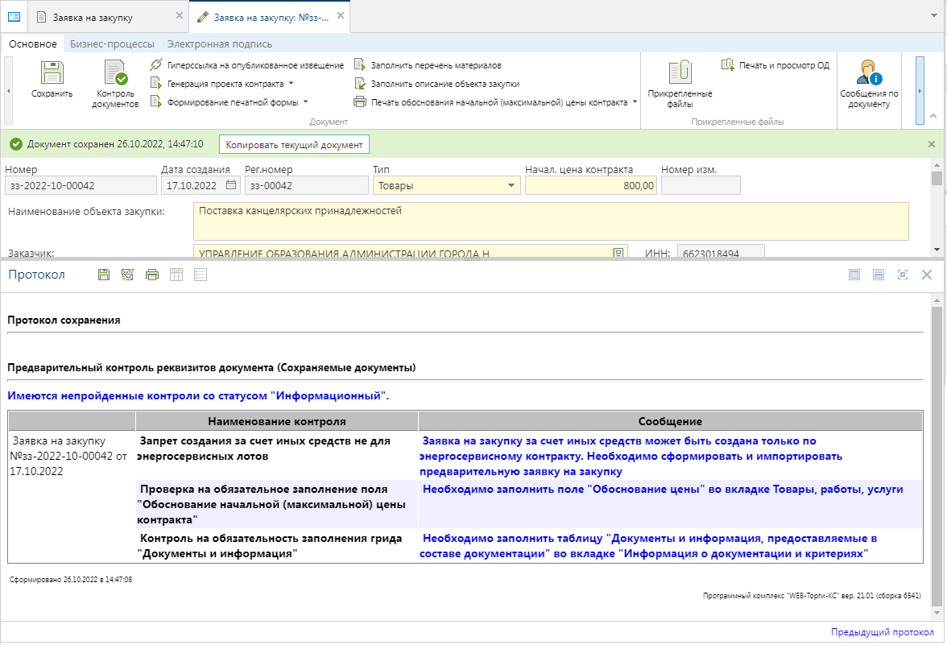

После успешного сохранения документа «Заявка на закупку», существует возможность формирования печатной формы по кнопке «Формирование печатной формы» (если в регионе предусмотрен шаблон печатной формы)

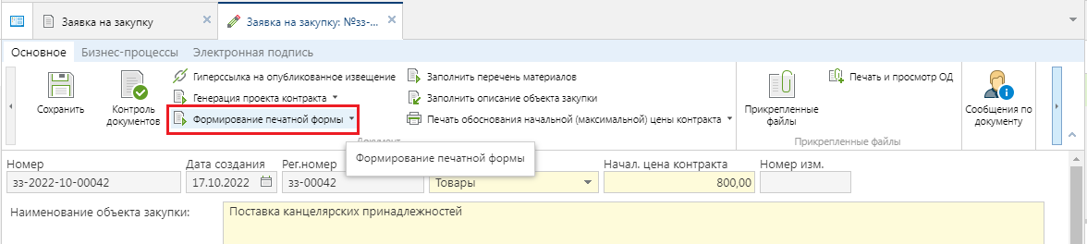

По нажатию на кнопку «Формирование печатной формы» выйдет следующее окно, которое попросит выбрать тип генерируемого файла

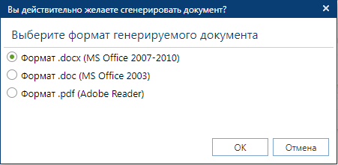

После выбора типа файла следует нажать на кнопку «Да». В зависимости от настроек браузера, будет предложено место на компьютере, куда следует сохранить документ, или же документ автоматически сохранится в директорию, указанную по умолчанию и откроет сформированный документ. Параллельно с этим действием произойдет автоматическое прикрепление сгенерированной печатной формы к документу «Заявка на закупку», и она будет доступна в списке прикрепленных документов, вызываемый по кнопке «Прикрепленные файлы»

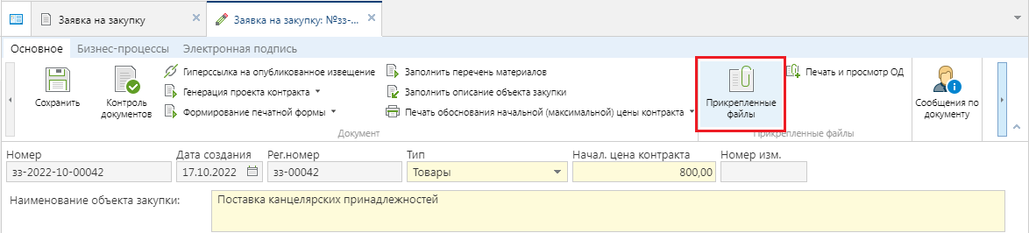

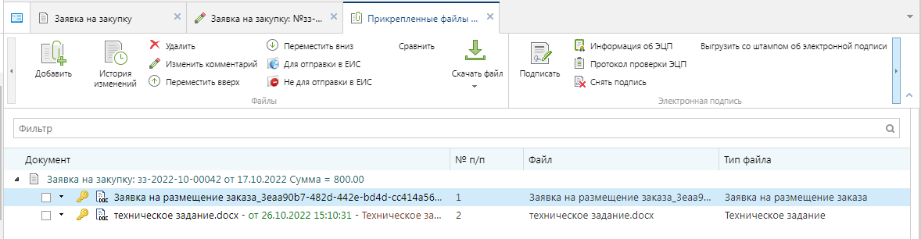

Файлы, которые нужно передать с Извещением в ЕИС, следует отметить флагом «Отправить файл во внешнюю Систему (ЕИС, ЭТП и т.д.) »

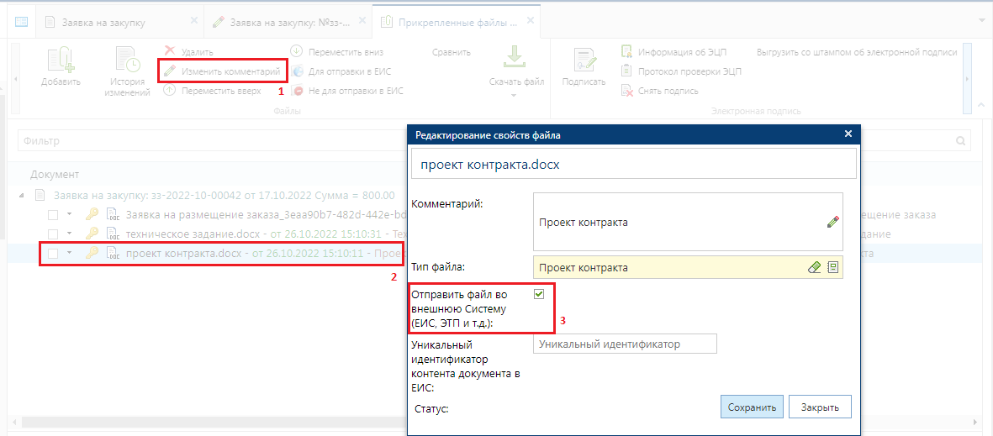

До отправки документа «Заявка на закупку» на согласование вышестоящему органу к нему следует прикрепить файлы заявки на размещение заказа, проект государственного контракта, техническое задание, обоснование начальной (максимальной) цены. Далее заказчик подписывает Заявку на закупку и прикрепленные файлы электронной подписью. Требование наличия ЭП на вновь созданном документе, до момента отправки в вышестоящий орган, определяется регламентом работы в Системе, принятом в конкретном регионе.

    - Заполнение сведений о КТРУ
Если при заполнении документа «Заявка на закупку» предполагается использовать КТРУ, либо требуется указать структурированные характеристики объекта закупки, описываемого с применением только ОКПД2, то необходимо дважды кликнуть по полю «Информация о характеристиках и КТРУ» на вкладке «Товары, работы, услуги»

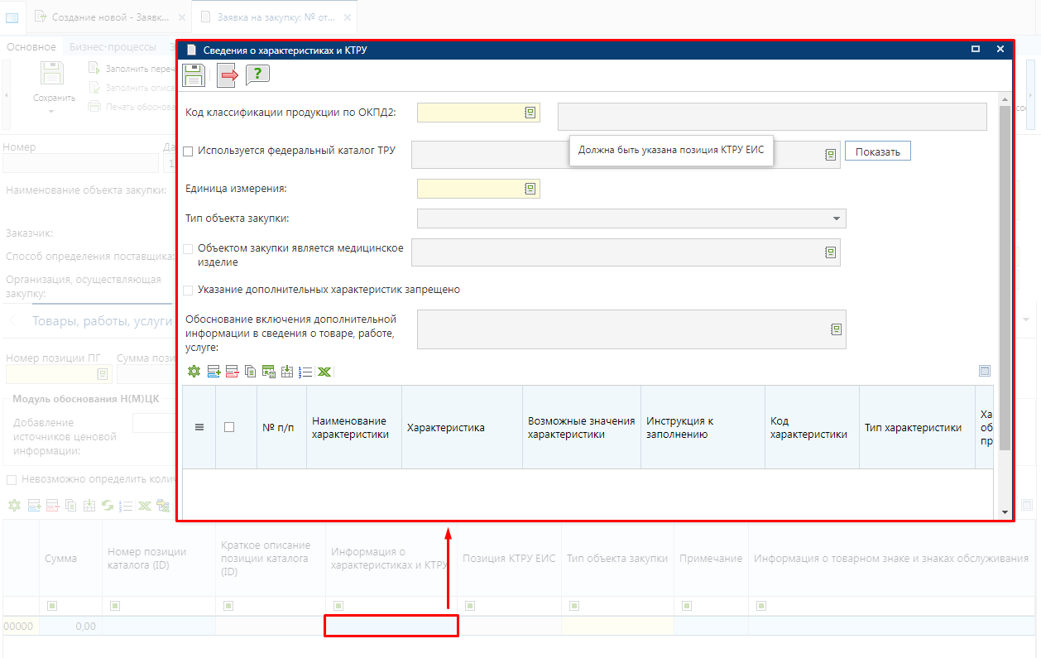

В открывшемся окне «Сведения о характеристиках и КТРУ» необходимо заполнить поле «Код классификации продукции по ОКПД2» путем выбора значения из справочника «Номенклатура ОКПД2» .

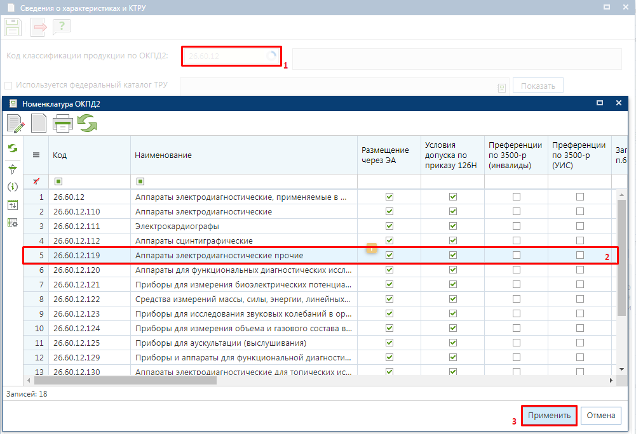

Если описание объекта закупки предполагает применение КТРУ, в экранной форме надо установить флаг «Используется федеральный каталог ТРУ». В поле «Классификация по КТРУ» нужно вызвать справочник позиций каталога ЕИС и выбрать необходимую запись.

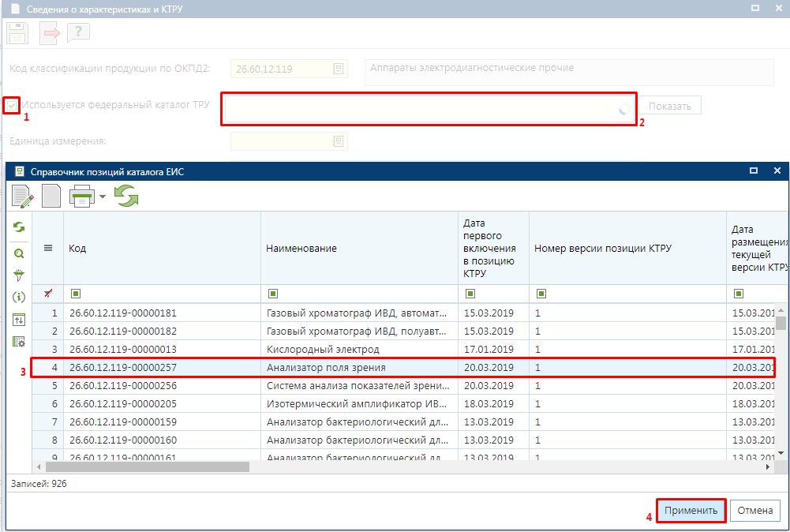
При наличии характеристик у выбранного КТРУ данные о характеристиках автоматически заполнятся в таблицу с характеристиками.
При выборе позиции КТРУ, которое относится к медицинскому изделию, автоматически будет проставлен признак «Объектом закупки является медицинское изделие (необходимо указание кода НКМИ)» и указано наименование НКМИ по КТРУ. Если поле не заполнено, то необходимо выбрать значение из справочника «Справочник НКМИ по КТРУ».

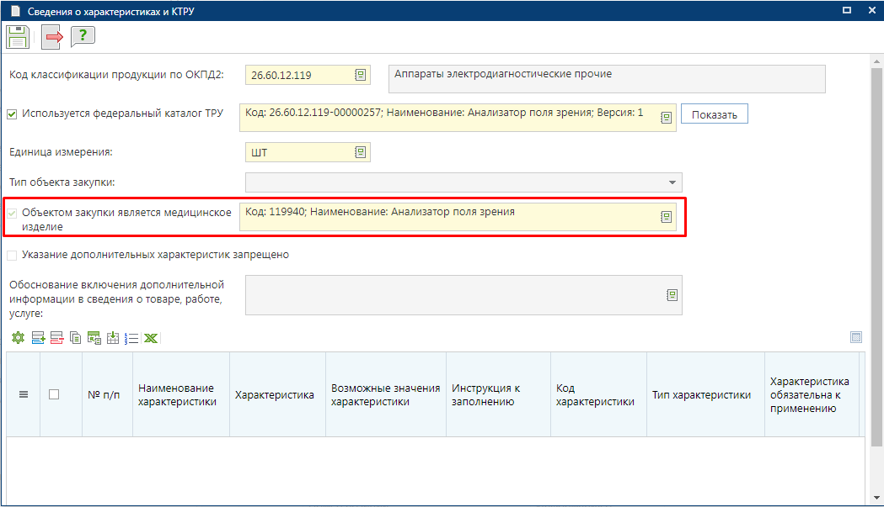

Если после выбора позиции КТРУ на форме «Сведения о КТРУ» в поле «Указание дополнительных характеристик запрещено» будет проставлена галочка, то для данной позиции КТРУ запрещено добавлять характеристики, введенные вручную. Кнопка [Подгрузить сведения из справочника ручных характеристик] будет недоступна для использования.

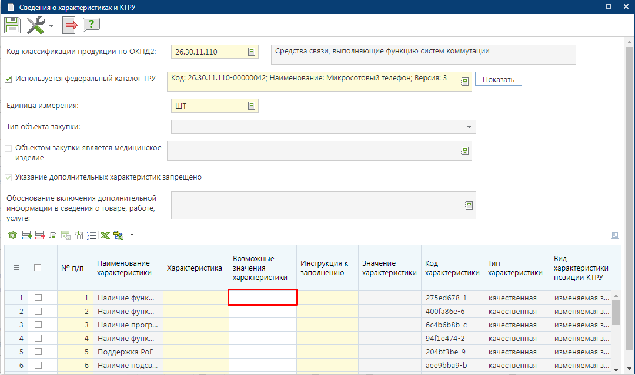

Для характеристик, имеющих вид «неизменяемая заказчиком», значение характеристики заполняется в автоматическом режиме. Для характеристик, имеющих вид «изменяемая заказчиком с выбором одного значения», необходимо выбрать одно из доступных значений. Для этого надо дважды кликнуть мышью в поле «Возможные значения характеристики». В открывшемся справочнике значений характеристики необходимо выделить требуемое значение и нажать кнопку [Применить].

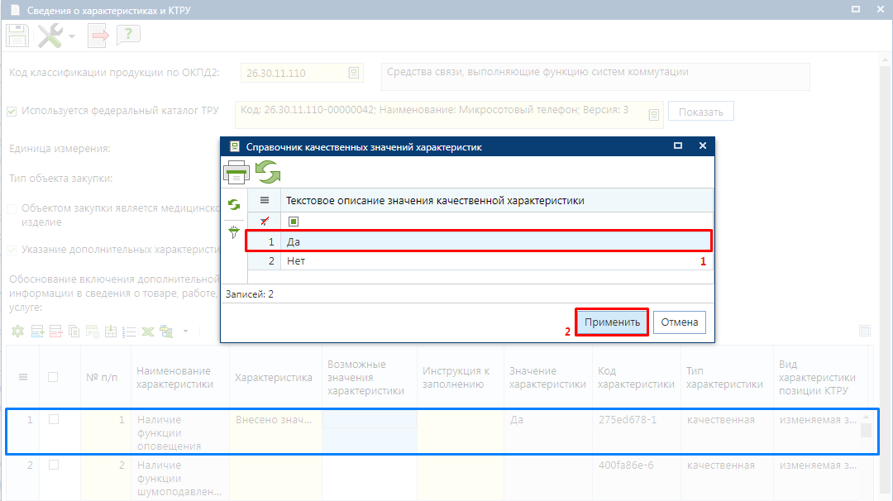

Если характеристика имеет вид "Изменяемая заказчиком, выбор нескольких значений" и тип "Множественный выбор", то такая характеристика может быть указана несколько раз. Для повторного указания такой характеристики необходимо её скопировать по кнопке [Копировать] или добавить через кнопку [Добавить строку] .
Если характеристика имеет вид "Изменяемая заказчиком с выбором одного значения", то такая характеристика может быть указана только один раз. При копировании такой характеристики выйдет сообщение "Копирование предусмотрено только для характеристик вида "изменяемая заказчиком, выбор нескольких значений" и с типом выбора "Множественный выбор"!".

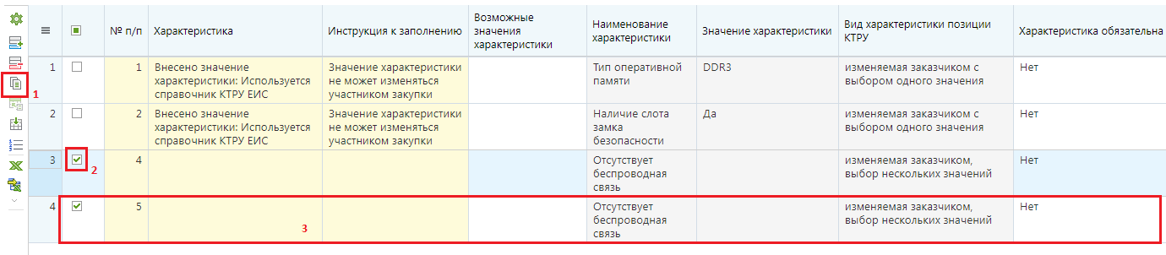

Также значение характеристики можно заполнить, используя поле «Характеристика». Для этого надо дважды кликнуть в него. В открывшемся окне сведений о характеристике необходимо в поле «Возможные значения характеристики» выбрать значение из справочника «Справочник значений характеристики».
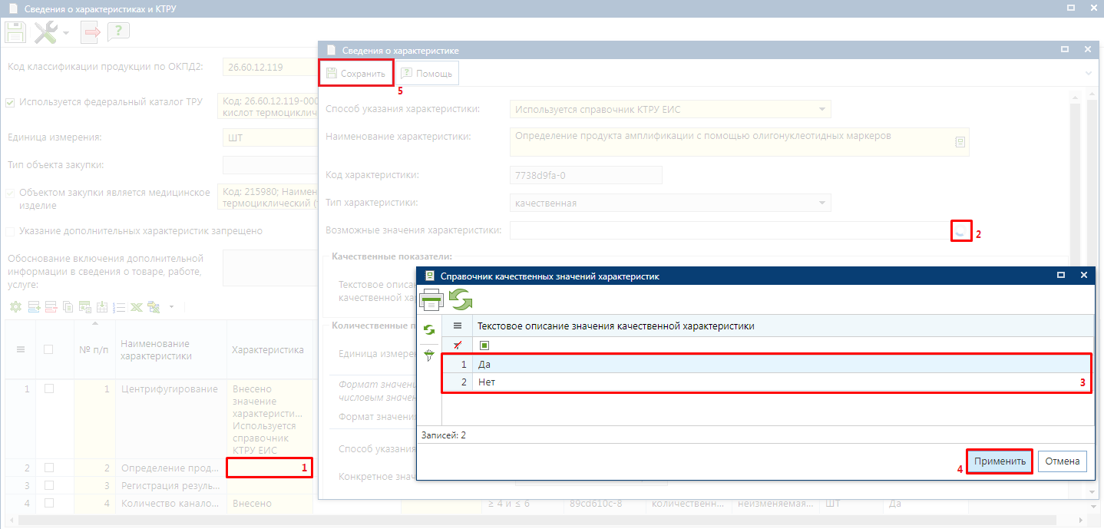

    - Дополнительные характеристики КТРУ
Если в отношении КТРУ ЕИС не установлен признак «Указание дополнительных характеристик запрещено», то для них доступно указание дополнительных характеристик, введенных вручную. Характеристики введенные вручную доступны для указания в отношении объектов закупки, описываемых без применения КТРУ ЕИС. Для добавления характеристик введенных вручную надо кликнуть по кнопке [Подгрузить сведения из справочника ручных характеристик] на панели инструментов таблицы характеристик .

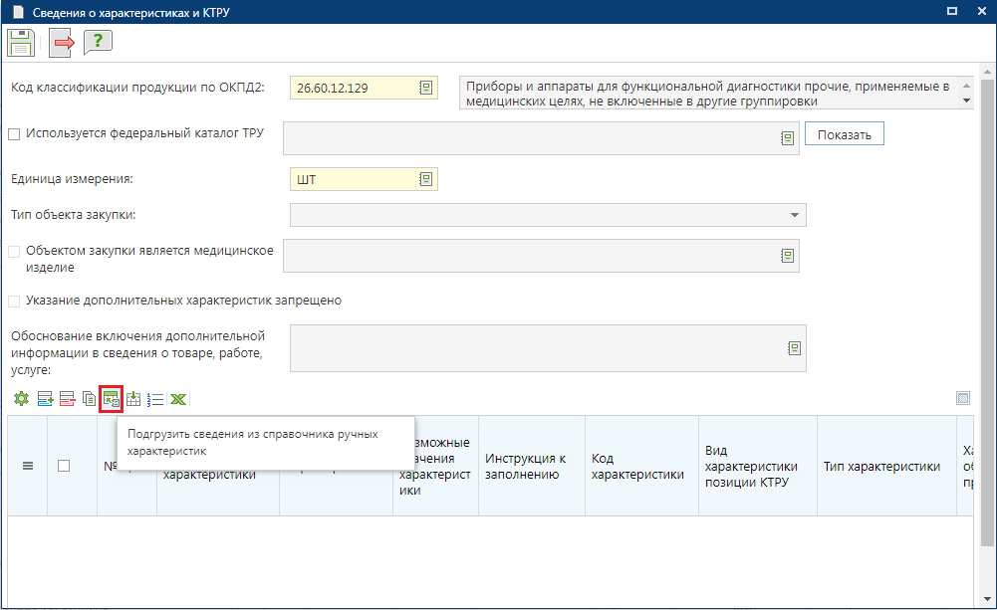

В открывшемся справочнике характеристик введенных вручную необходимо отметить требуемые характеристики для объекта закупки и нажать кнопку [Применить].

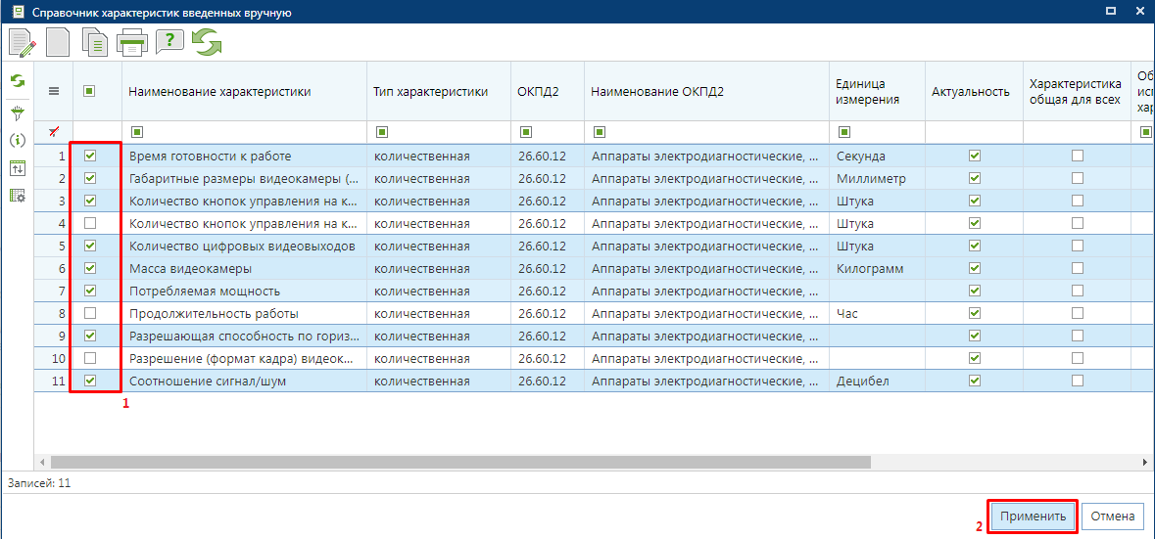

В отношении добавленных характеристик следует указать необходимые им значения. Для этого нужно дважды кликнуть в поле «Характеристика».

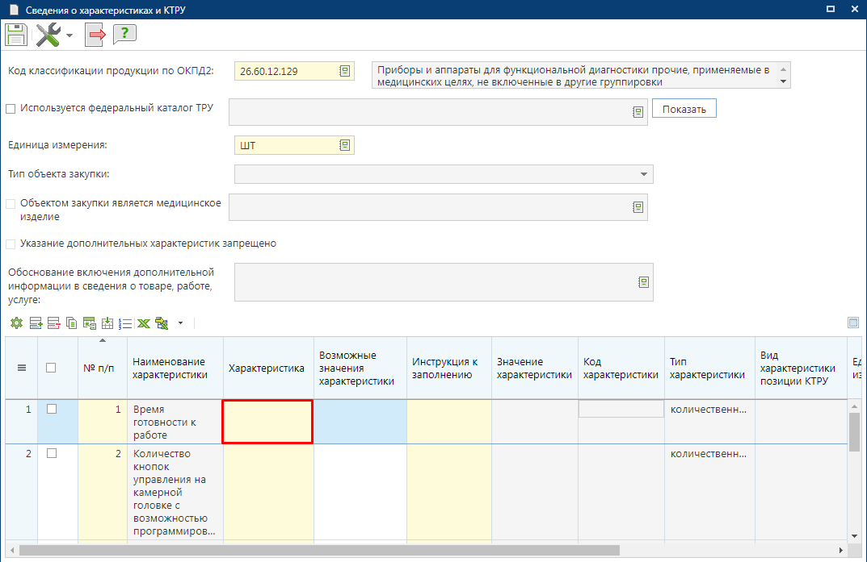

В открывшейся экранной форме в зависимости от типа характеристики надо заполнить блок полей «Качественные показатели» или «Количественные показатели».

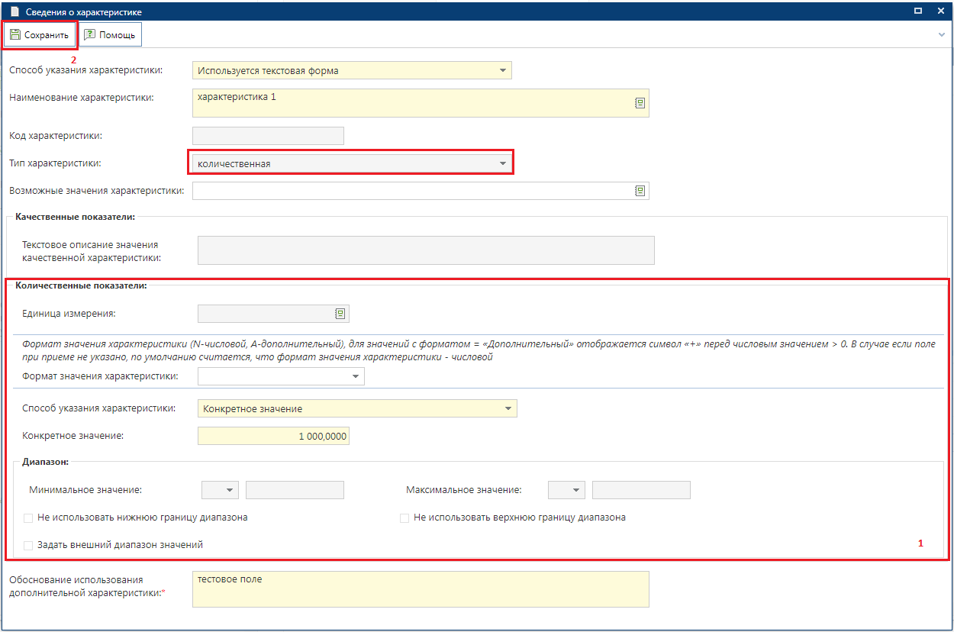

Значение характеристики также можно заполнить из поля «Возможные значения характеристики». Список доступных значений строится на основе анализа ранее использованных значений по данной характеристике. Если характеристика ранее не использовалась в документах, то список доступных для него значений будет пуст.

Если в списке характеристик, введенных вручную отсутствуют требуемые значения, то для их добавления необходимо обратиться к Администратору Системы.

Для добавления новой характеристики из экранной формы «Сведения о характеристиках и КТРУ», отсутствующей в справочнике, необходимо нажать кнопку [Добавить строку].

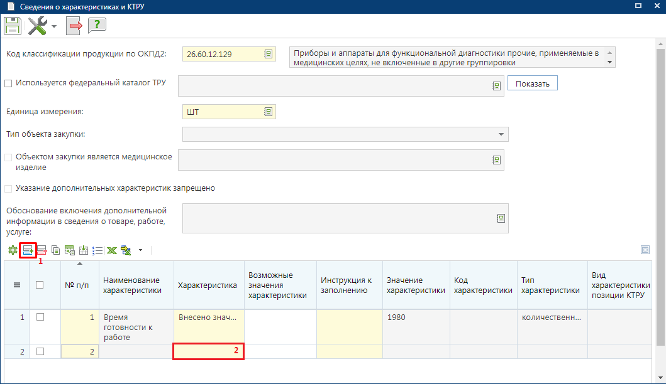

В открывшемся окне «Сведения о характеристике» в поле «Способ указания характеристики» необходимо выбрать значение «Используется текстовая форма».

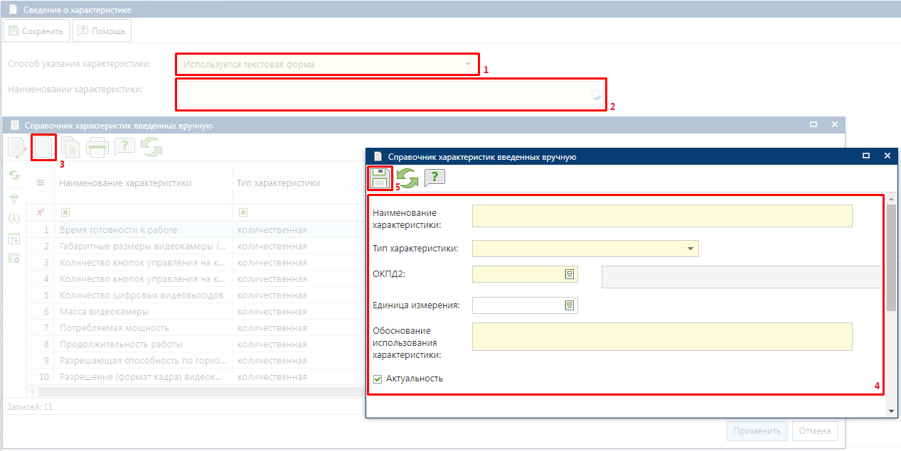

Из поля «Наименование характеристики» следует вызвать справочник характеристик введенных вручную и нажать кнопку [Создать]. Заполнить реквизиты новой характеристики и сохранить его по кнопке [Сохранить].
После успешного сохранения новой записи она будет доступна в Справочнике введенных вручную характеристик. Для обновления списка записей необходимо использовать кнопку [Обновить]. Необходимо выбрать вновь созданное значение и нажать кнопку [Применить].

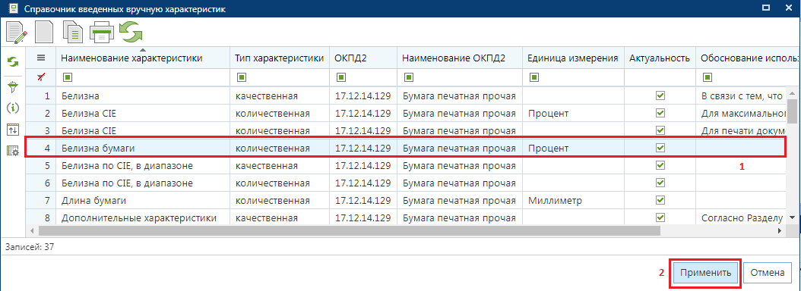

В экранной форме «Сведения о характеристике» в зависимости от выбранного типа характеристики надо заполнить блок полей «Качественные показатели» или «Количественные показатели».

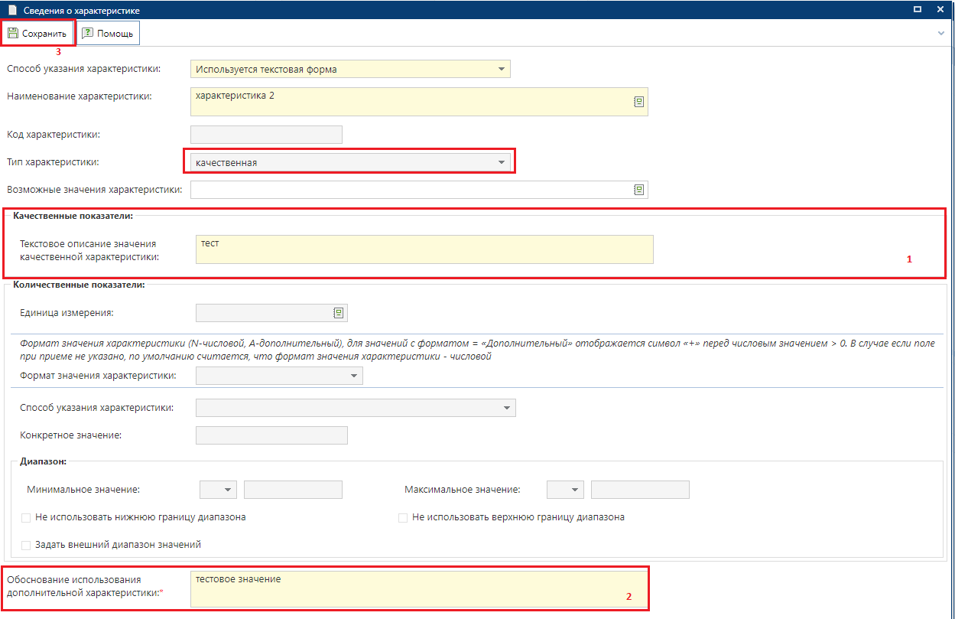

В окне ввода сведений о характеристиках, вводимых вручную, дополнительно может быть доступно и обязательно для заполнения поле «Обоснование использования дополнительной характеристики». Видимость данного поля и обязательность его заполнения регулируются администраторами Системы каждого региона самостоятельно.
Если была выбрана количественная характеристика, то необходимо выбрать способ указания характеристики. Если выбрать способ «Диапазон значений», то требуется заполнить блок полей «Диапазон».

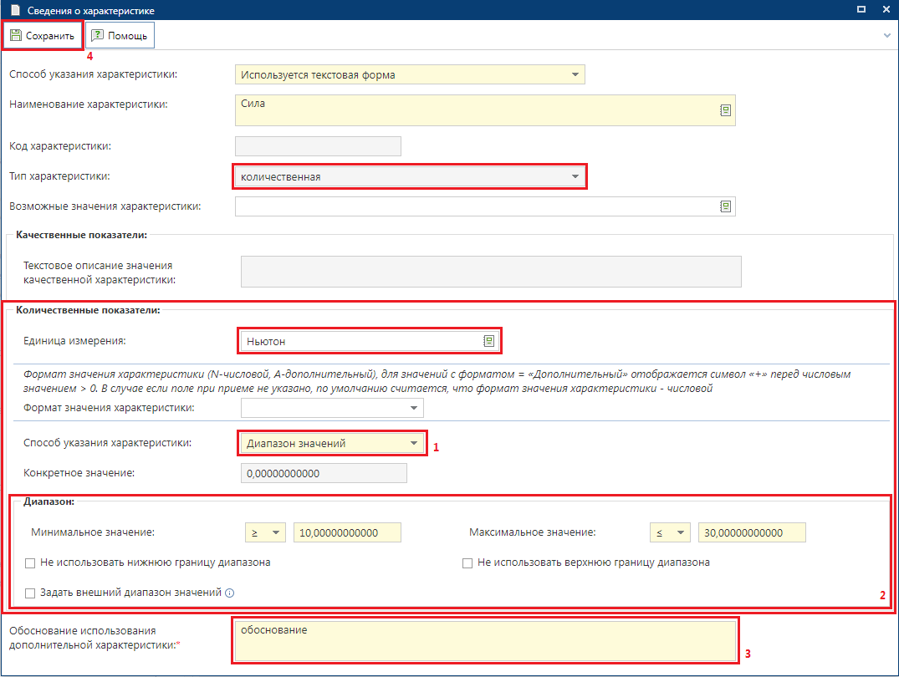

Поле «Единица измерения» количественной характеристики заполняется автоматически на основе данных из выбранной характеристики. Поле не доступно для заполнения, если используется характеристика из КТРУ ЕИС. Для характеристик, созданных в текстовой форме (ручных), доступно изменение единицы измерения на значение, отличное от указанного в характеристике. Если в характеристике «Длина» была указана единица измерения сантиметр, то на форме заполнения сведений о характеристике можно изменить данное значение на миллиметр, метр и т.д. В этом случае нет необходимости создавать несколько характеристик с одним наименованием, но разной единицей измерения.

В полях «Конкретное значение», «Минимальное значение» и «Максимальное значение» на экранной форме ввода сведений о характеристиках можно указать значение отрицательное введя с клавиатуры знак «-», но нельзя ввести знак «+».

Поле «Формат значения характеристики» может принимать значения «числовой» или «дополнительный». В случае выбора значения «дополнительный» в поле «Значение характеристики» в отношении положительных значений дополнительно будет выводиться знак «+». Если в поле «Формат значения характеристики» значение не выбрано, то по умолчанию применяется формат с типом «числовой».
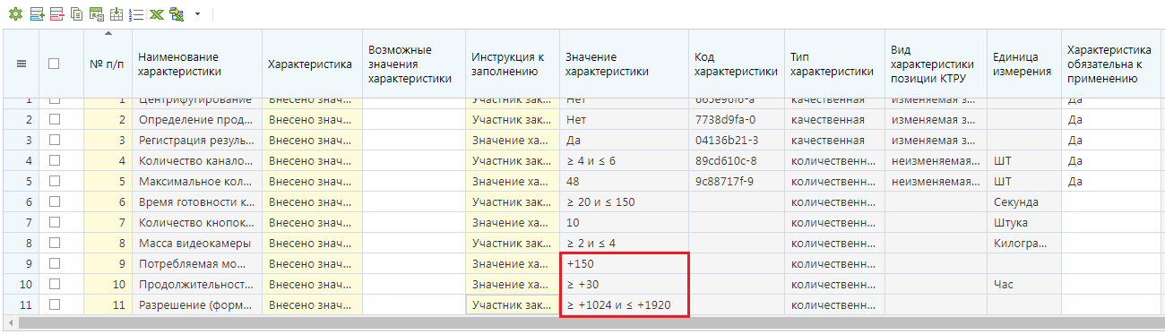

В форме ввода сведений о КТРУ, в случае использования характеристик, созданных вручную, необходимо обязательно заполнить поле «Обоснование включения дополнительной информации в сведения о товаре, работе, услуге» . В данное поле можно вносить информацию как вручную, так и с помощью выбора значений из справочника.

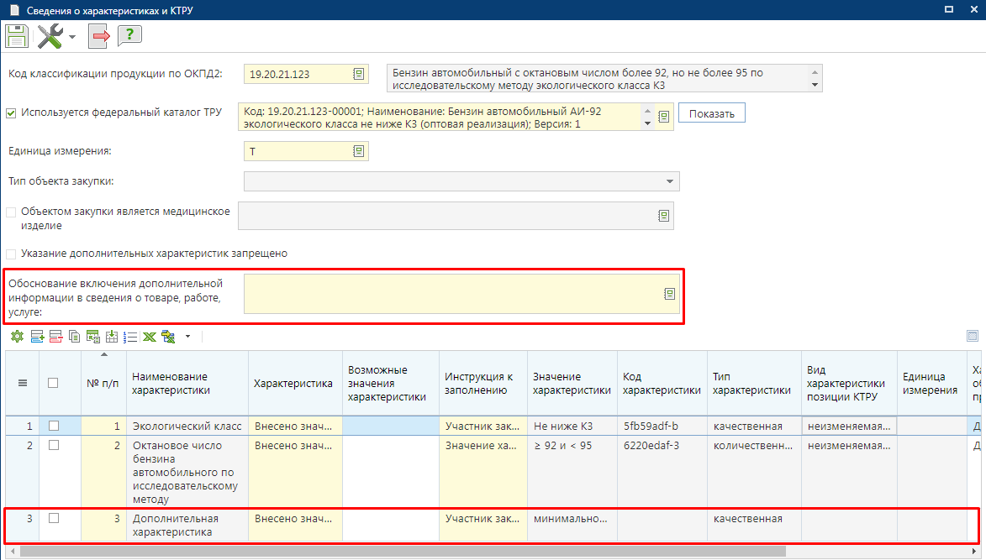

Инструкция к заполнению
Для строки характеристики в поле «Инструкция к заполнению» необходимо указать значение из справочника «Инструкция по заполнению характеристик в заявке».

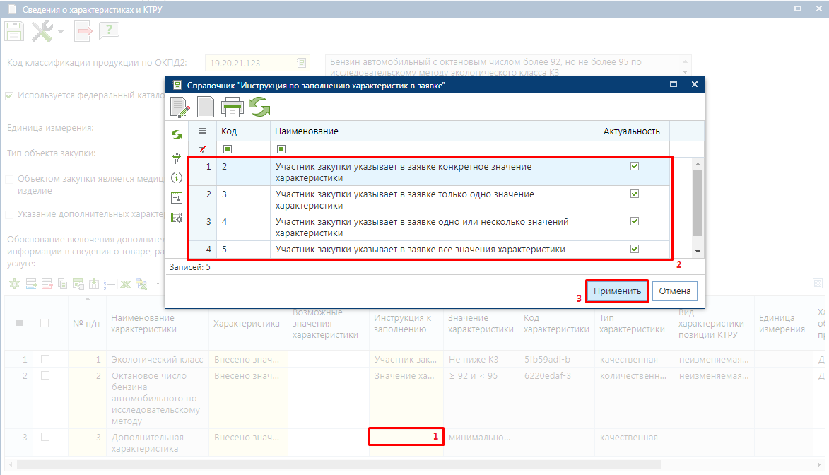

Список возможных инструкций в зависимости от типа характеристики:
• Значение «Участник закупки указывает в заявке конкретное значение характеристики» доступно для типа объекта закупки «Товар» и типа характеристики «Качественная» или «Количественная» с заполненным диапазоном;
• Значение «Участник закупки указывает в заявке диапазон значений характеристики» доступно для типа объекта закупки «Товар» и типа характеристики «Количественная» с указанным диапазоном;
• Значение «Участник закупки указывает в заявке только одно значение характеристики» доступно для типа объекта закупки «Товар» и типа характеристики «Качественная»;
• Значение «Участник закупки указывает в заявке одно или несколько значений характеристики» доступно для типа объекта закупки «Товар» и типа характеристики «Качественная», если указано более одного значения характеристики;
• Значение «Участник закупки указывает в заявке все значения характеристики» доступно для типа характеристики «Качественная» или «Количественная», если указано более одного значения характеристики;
• Значение «Значение характеристики не может изменяться участником закупки» доступно для типа характеристики «Качественная» или «Количественная».

При открытии справочника «Инструкция по заполнению характеристик в заявке» происходит фильтрация значений в зависимости от указанного типа закупки и типа характеристики.

При нажатии на кнопку [Пересчитать номера по порядку] происходит пересчет по порядку в столбце «№ п/п».

После внесения всех необходимых характеристик следует сохранить сведения о КТРУ по кнопке [Сохранить].
Данные в поле «Наименование товара, работы, услуги», «Код ОКПД2» заполняются автоматически, на основе данных, указанных при заполнении сведений о КТРУ . Поле «Наименование товара, работы, услуги» в случае использования сведений о КТРУ не доступно для редактирования.

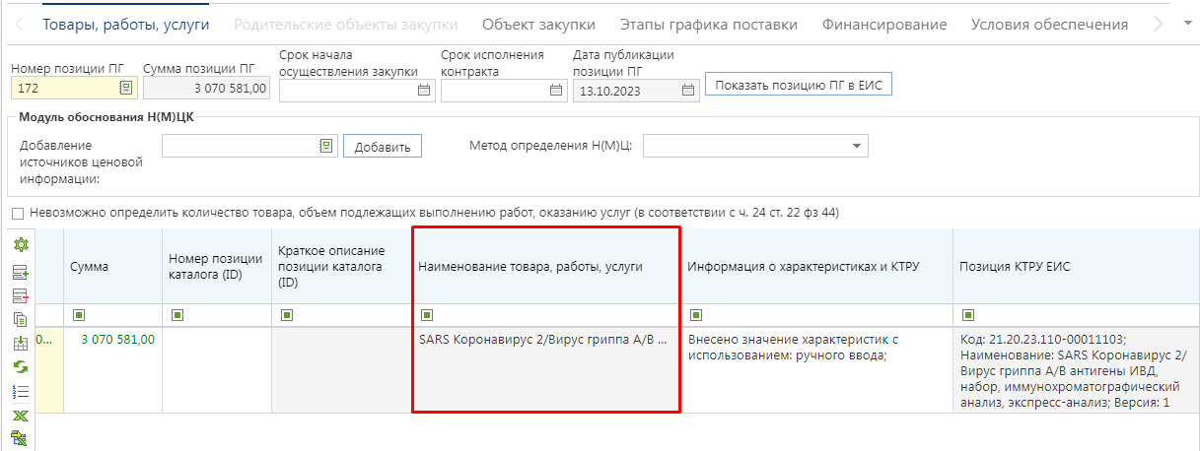

Копирование строк ТРУ
Для ускорения процедуры заполнения сведений об объекте закупки на панели инструментов во вкладке «Товары, работы, услуги» доступен механизм копирования строки объекта закупки по кнопке [Копировать]. Для этого необходимо выделить строку для копирования нажать кнопку копирования. При этом будет создана новая строка, полностью идентичная исходной копируемой строке.

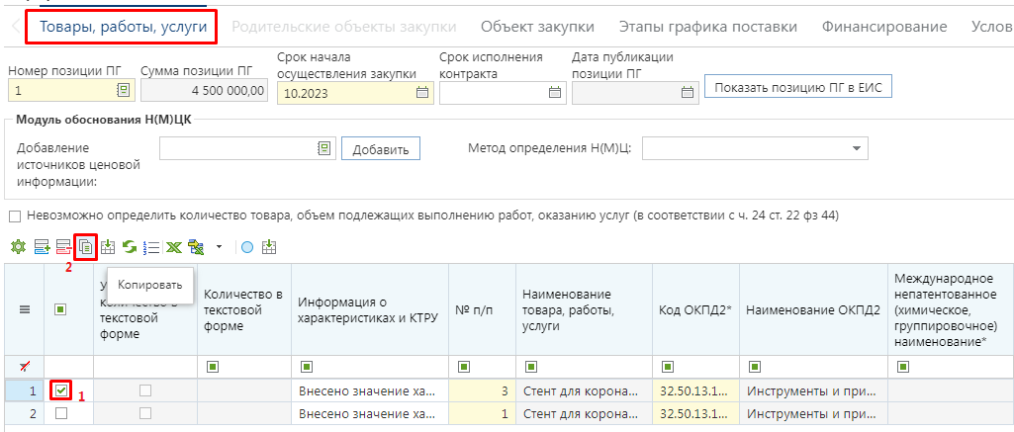

В скопированной строке надо дважды кликнуть в поле «Информация о характеристиках и КТРУ». В открывшейся экранной форме в случае необходимости можно поменять указанное КТРУ ЕИС на другое значение.

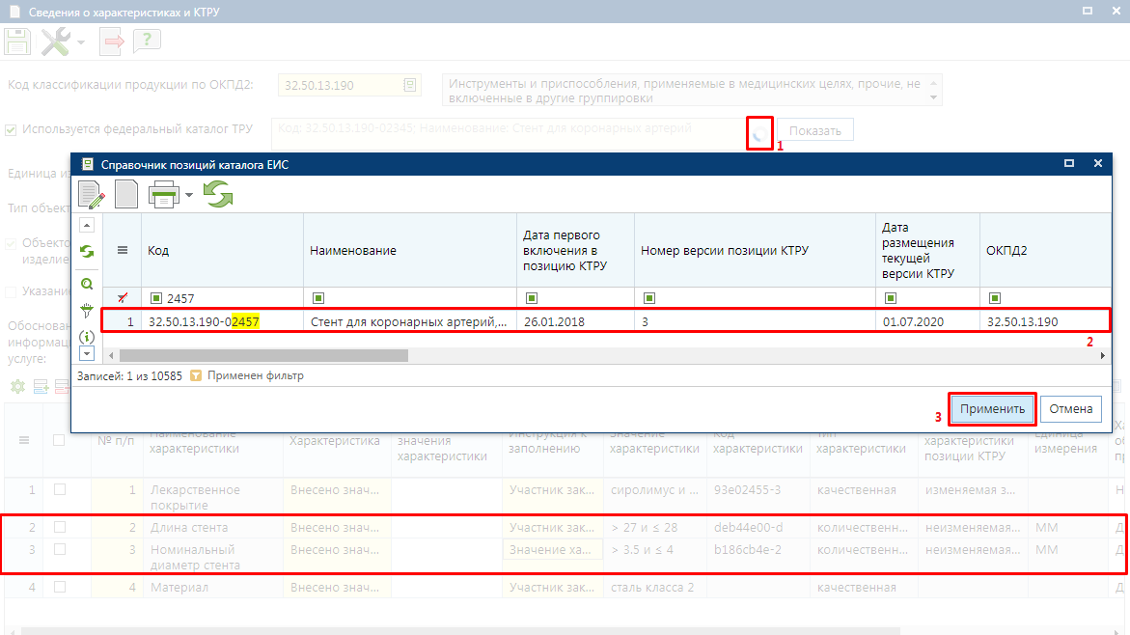

В случае, если родительский код (укрупненная позиция) в рамках старого значения КТРУ ЕИС и вновь выбранного совпадает, то будет произведена разностная подгрузка характеристик. Разностная подгрузка подразумевает сохранение характеристик общих для двух кодов КТРУ с одинаковыми значениями при изменении КТРУ, а также сохранение характеристик, введенных вручную. Если во вновь выбранном КТРУ нет характеристик, указанных ранее, они удаляются из таблицы с характеристиками. Если во вновь выбранном КТРУ присутствуют характеристики, которых не было в старом КТРУ, то они будут подгружены в таблицу с характеристиками.

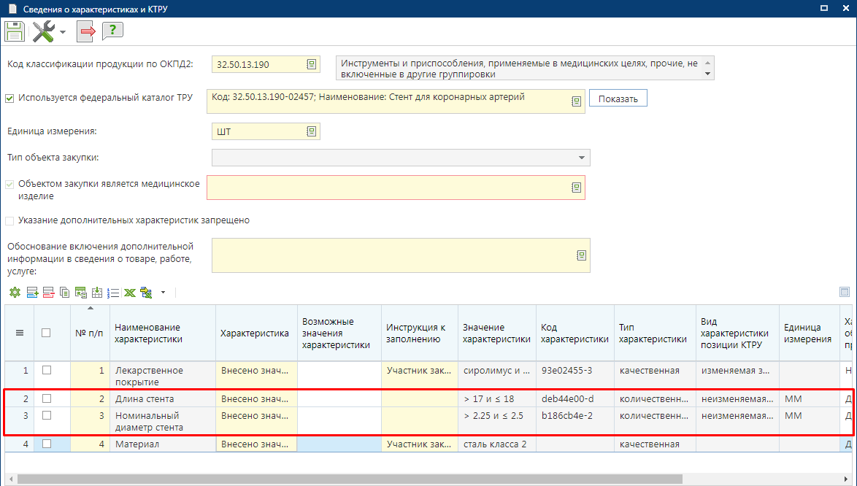

Если же требуется в таблице характеристик отразить только характеристики вновь выбранного КТРУ, то необходимо воспользоваться кнопкой [Подгрузить сведения]. При этом таблица с характеристиками будет полностью очищена от ранее введенных значений и будут загружены имеющиеся характеристики выбранного КТРУ.
Аналогичное поведение реализовано и для случая актуализации КТРУ, в случае, если ранее выбранная редакция КТРУ стала неактуальной.
Импорт характеристик из Excel

Для заполнения перечня характеристик с их значениями в Системе доступен механизм загрузки данных их Excel файла. Для корректной загрузки сведений о характеристиках требуется наличие Excel файла, заполненного на основе определенного Системой шаблона. Для выгрузки шаблона файла со справочниками необходимо на форме «Сведения о характеристиках и КТРУ» заполнить поле «Код классификации продукции по ОКПД2» и при необходимости проведения закупки с использование КТРУ ЕИС поле «Используется федеральный каталог ТРУ».

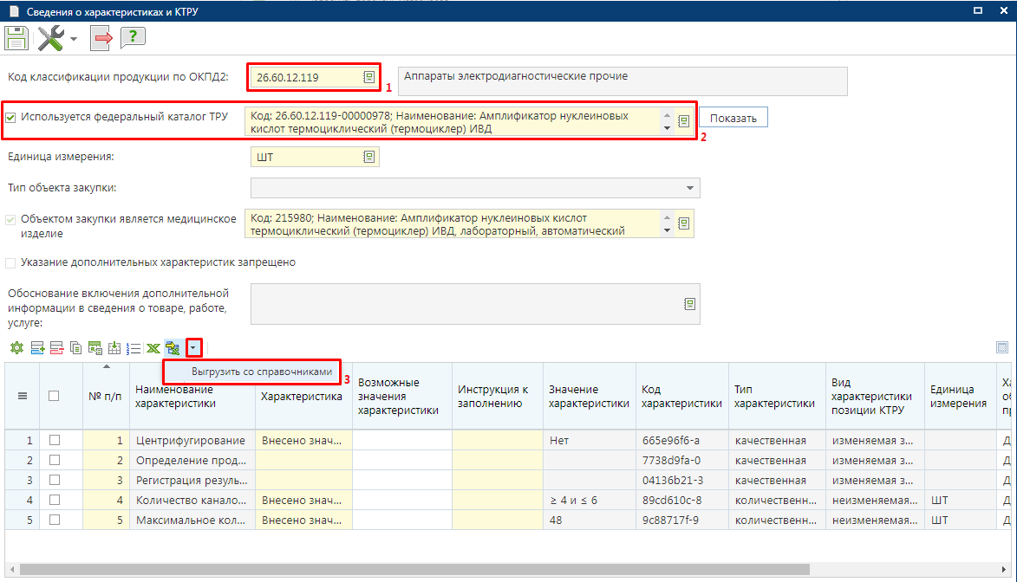

Сформированный шаблонный документ будет иметь имя «grid-» и дополнительный символьно-цифровой набор данных.

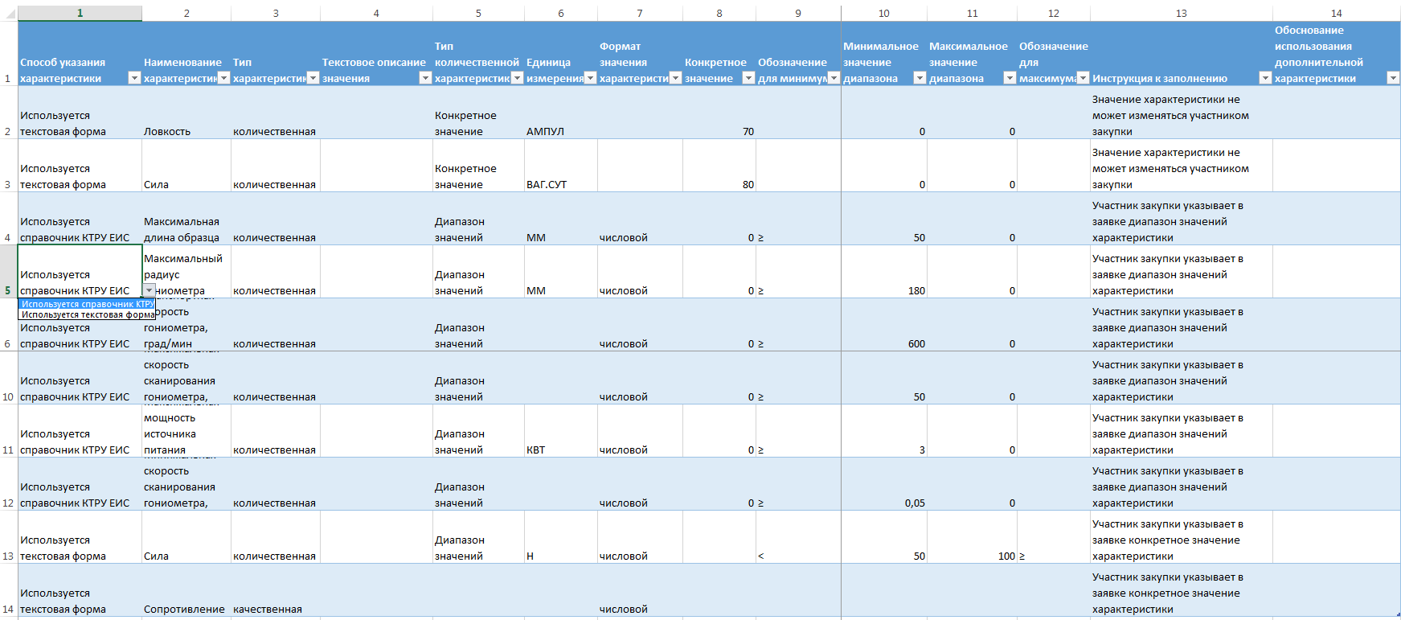

В шаблоне в отношении следующих столбцов предусмотрено кроме ручного ввода заполнение полей выбором значения из связанных листов :
- Способ указания характеристики;
- Наименование характеристики;
- Тип количественной характеристики;
- Обозначение для минимума;
- Обозначение для максимума;
- Инструкция к заполнению.
Для вызова списка доступных значений надо кликнуть в ячейку и нажать кнопку выпадающего списка, расположенного справа от выделенной ячейки.
Автоматически сформированное наименование файла Excel шаблона может быть изменено на удобочитаемое значение.

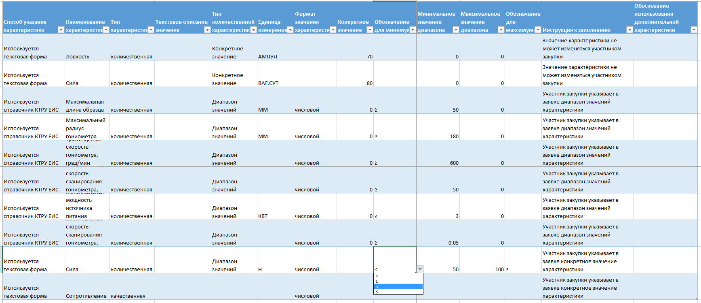

Чтобы отразить информацию о внешнем диапазоне значений количественной характеристики в Excel файле необходимо в столбце «Обозначение для минимума» выставить значение «меньше» или «меньше или равно», а в столбце «Обозначение для максимума» выставить значения «больше» или «больше или равно». При таком заполнении после импорта данных из Excel файла в Систему для количественной характеристики будет установлен флаг «Задать внешний диапазон значений».
Значение из столбца «Единица измерения» принимается только в отношении количественных характеристик, созданных в текстовой форме. Для количественных характеристик КТРУ ЕИС значение единицы измерения Системой подставляется автоматически и игнорируется при приеме из Excel файла.
Перед началом загрузки подготовленного Excel файла в Систему необходимо убедиться в наличии загружаемых характеристик с типом «Используется текстовая форма» в справочнике «Справочник характеристик, введенных вручную».

Для загрузки характеристик на основе данных из заполненного Excel файла в форме «Сведения о характеристиках и КТРУ» надо нажать кнопку [Импорт данных] . В открывшейся форме импорта таблицы надо выбрать подготовленный Excel файл и нажать кнопку [Загрузить].

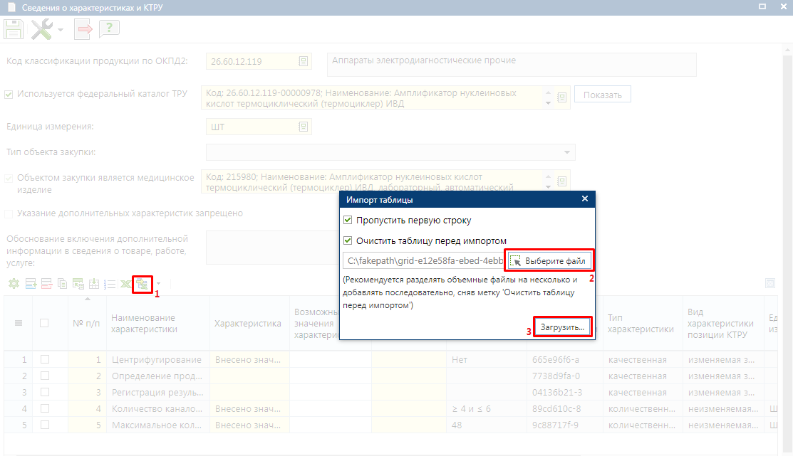

В момент импорта данных Система проверяет информацию, отраженную в Excel файле. Если в процессе проверки загружаемых данных из Excel файла в Системе не будет обнаружена соответствующая характеристика, то информация по данной характеристике не будет импортирована и будет выведена информация о номере строке таблицы данные из которой данные не были импортированы.

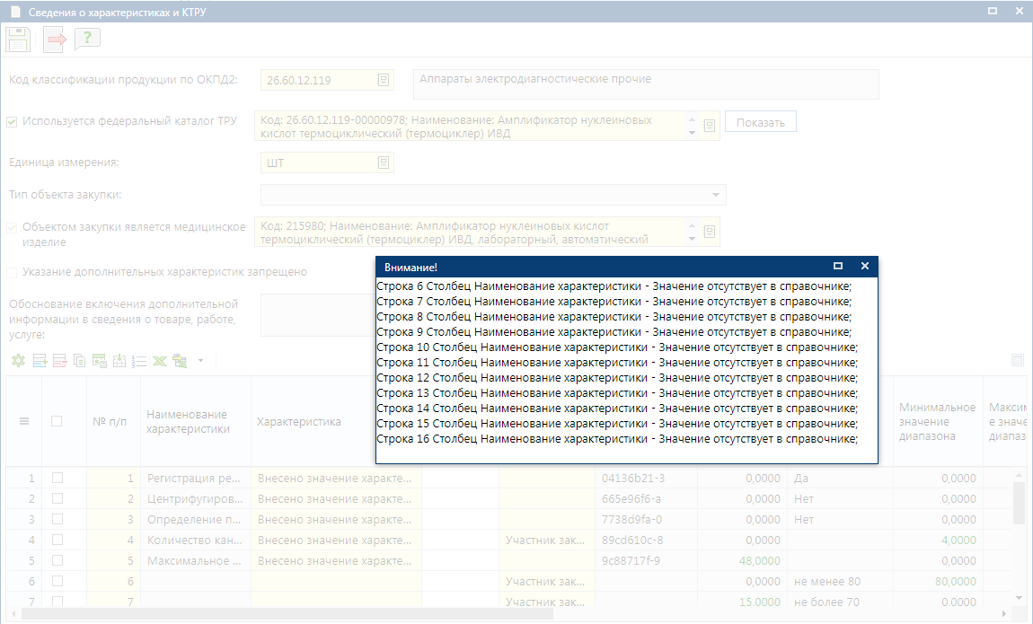
Правила проверки загружаемых данных из Excel файла в Систему:
- Если используется КТРУ ЕИС, то не допускается указание ручных характеристик с тем же наименованием, что и в выбранном КТРУ ЕИС;
- Все наименования характеристик проверяются в момент загрузки на их наличие в справочнике характеристик введенных вручную для характеристик с типом «Используется текстовая форма» и на наличие таких характеристик в КТРУ ЕИС для характеристик с типом «Используется справочник КТРУ ЕИС»;
- Поле «Способ указания характеристики» обязательно для заполнения. Если в поле указано значение, отличное от «Используется справочник КТРУ ЕИС» или «Используется текстовая форма», то вся информация по характеристике при импорте будет пропущена;
- Если указанная характеристика в Системе имеет тип «Количественная», но в Excel файле заполнено текстовое значение, то загружаемая информация будет проигнорирована Системой;
- В Систему загружаются только те значения характеристик, которые соответствуют указанному типу характеристики. Для качественной характеристики анализируется поле «Текстовое описание значения качественной характеристики», для количественной характеристики в зависимости от типа количественной характеристики поля «Конкретное значение», «Обозначение для минимума», «Минимальное значение диапазона», «Максимальное значение диапазона» и «Обозначение для максимума».
Поля, оставшиеся не заполненными после импорта Excel файла доступны для дозаполнения.
После ввода всех необходимых данных документ следует сохранить по кнопке [Сохранить].
    - Применение национального режима

Начиная с версии ЕИС 15.0 добавлен столбец «Национальный режим (ст. 14 Закона № 44-ФЗ)». При выборе ОКПД2 на форме «Применение национального режима» автоматически проставляется один из признаков .

На форме «Применение национального режима» происходит автоматическая простановка признака «Преимущество в отношении товаров российского происхождения, выполняемых работ, оказываемых услуг российскими лицами» в случае, если в строке продукции выбран ОКПД2 не указанный в приложении № 1 и приложении № 2 ПП РФ №1875 от 23.12.2024 года и тип объекта закупки «Товар».
Если в строке продукции указан тип «Работы» или «Услуги» и выбран ОКПД2, не указанный в приложении № 1 и приложении № 2 ПП РФ №1875, то значение в поле «Национальный режим (ст. 14 Закона № 44-ФЗ)» автоматически не будет проставлено Системой.

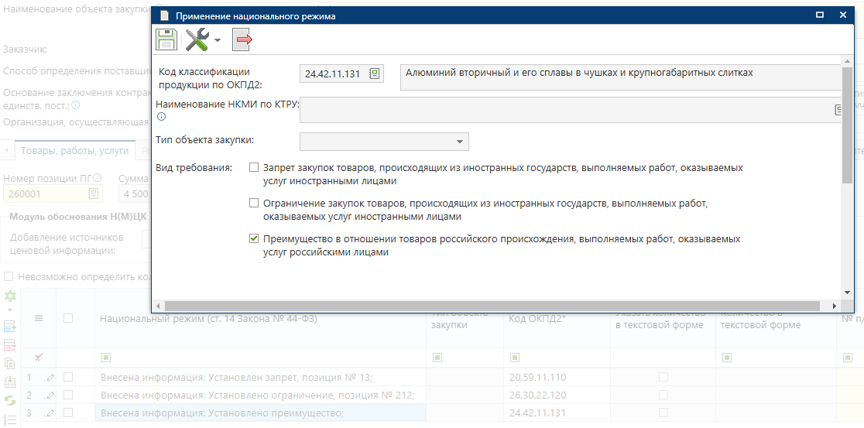
Указание признака «Преимущество в отношении товаров российского происхождения, выполняемых работ, оказываемых услуг российскими лицами» доступно только для закупок с типом «Товар», а также для объектов закупок с типом «Товар», поставляемым при выполнении работ, оказании услуг

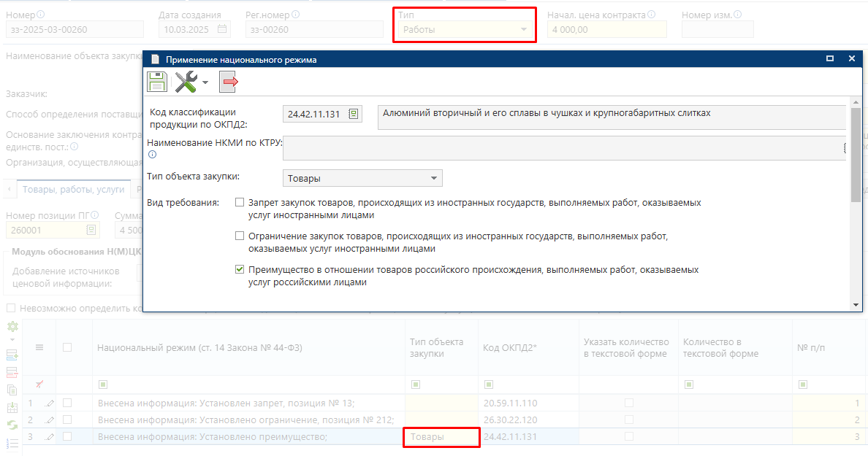

В поле «Позиция из ППРФ № 1875» выбирается позиция из справочника «Справочник позиций по ПП РФ 1875», чтобы явно указать с какой позицией ПП РФ №1875 связана строка продукции. В справочнике «Справочник позиций по ПП РФ 1875» доступны для выбора только позиции, подходящие под указанный в строке продукции код ОКПД2 и код НКМИ, в том случае если НКМИ используется

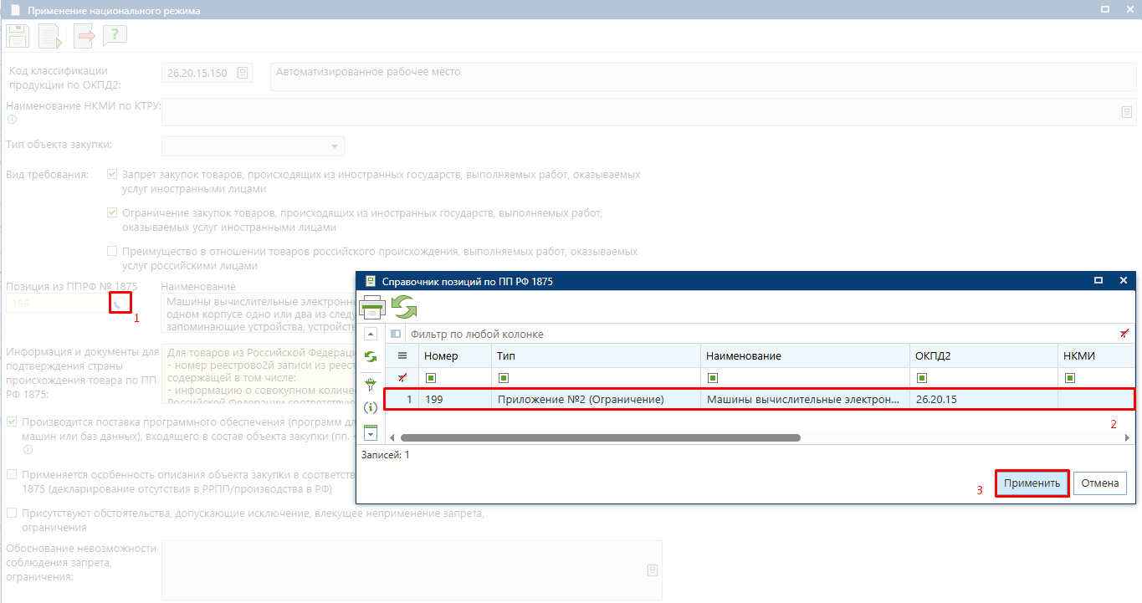

В отношении объектов закупок, для которых предусмотрено ограничение закупок товаров, происходящих из иностранных государств, выполняемых работ, указываемых услуг иностранными лицами доступна возможность совместной установки запрета на поставку программного обеспечения. Для этого необходимо установить флаг применения ограничения, выставить флаг «Производится поставка программного обеспечения (программ для электронных вычислительных машин или баз данных), входящего в состав объекта закупки (пп. «о» п. 4 ППРФ от 23.12.2024 № 1875)» и установить флаг применения запрета. Установка или снятие флага о поставке программного обеспечения автоматически устанавливает или снимает флаг запрета. При это следует помнить, что вызов справочника позиций из ППРФ №1875 производится по выставленному флагу «Ограничение закупок товаров, происходящих из иностранных государств, выполняемых работ, оказываемых услуг иностранными лицами».

Для заполнения поля «Позиция из ППРФ № 1875» используются значения из справочника «Навигатор \ СПРАВОЧНИКИ \ Госзаказ \ Справочник позиций по ПП РФ 1875», который не доступен для редактирования и наполняется разработчиками Системы.

Совместно с «Справочник позиций по ПП РФ 1875» используется справочник «Навигатор \ СПРАВОЧНИКИ \ Госзаказ \ Справочник информации и документов для подтверждения страны происхождения товара по ПП РФ 1875», который доступен для редактирования Администраторам Системы.

Для каждого объекта закупки на форме ввода сведений о применении национального режима доступно заполнение поле «Информация и документы для подтверждения страны происхождения товара по ПП РФ 1875» выбором значения из одноименного справочника «Справочник информации и документов для подтверждения страны происхождения товара по ПП РФ 1875»

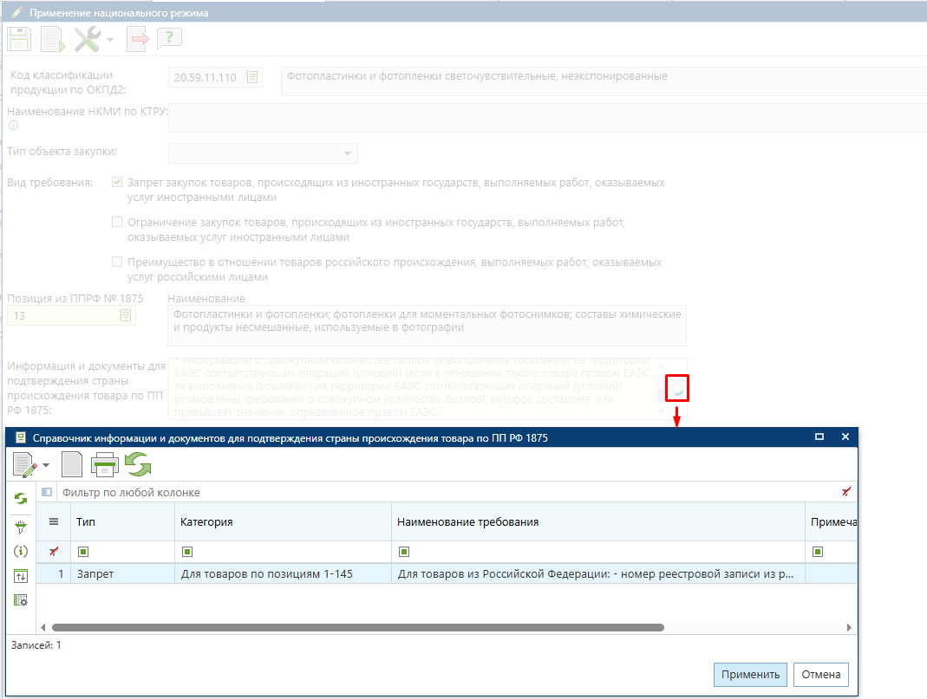
Видимость поля «Информация и документы для подтверждения страны происхождения товара по ПП РФ 1875» на экранной форме настраивается администраторами Системы каждого региона индивидуально по настройке:
Меню Настройки: ДОКУМЕНТЫ \ Госзаказ \ Объекты для Web \ Заявка на закупку \ Объекты продукции \ Объекты Применение национального режима \ Отображение поля Информация и документы для подтверждения страны происхождения товара по ПП РФ 1875.

Поле «Информация и документы для подтверждения страны происхождения товара по ПП РФ 1875» заполняется автоматически, если выбранная позиция из ППРФ №1875 относится только к одной категории документов. Если же выбранная позиция относится к более чем одной категории документов, то поле останется незаполненным и необходимо будет его заполнить выбором значения из справочника вручную.
В справочнике «Справочник информации и документов для подтверждения страны происхождения товара по ПП РФ 1875» позиции ПП РФ №1875 сопоставлены шаблонным значениям по документам, которые запрашиваются у поставщиков для подтверждения страны происхождения товара . Данные шаблонные значения по документам доступны для вывода в печатной форме документа «Заявка на закупку». Настройка формирования печатной формы производится на регионе самостоятельно Администратором Системы.

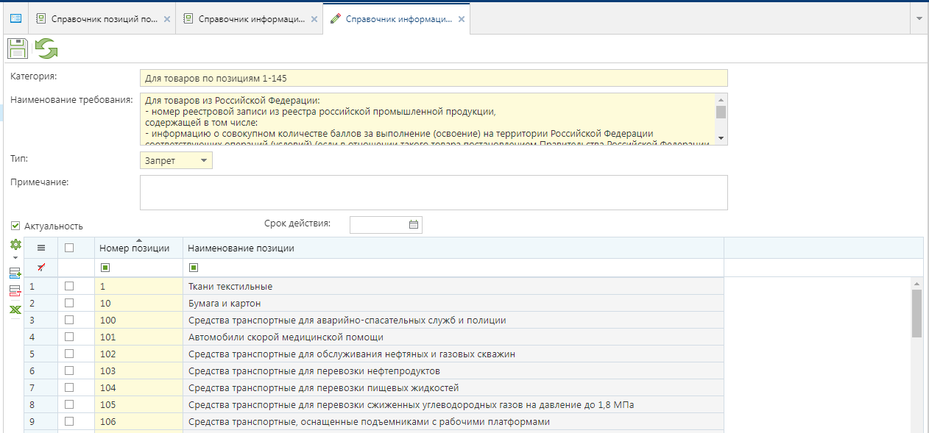

В Системе установлен запрет на удаление, добавление, изменение значений в справочном значении, если данное значение ранее было выбрано хотя бы в одном документе в Системе. Разрешено редактировать только поля: «Примечание», «Актуальность», «Срок действия».
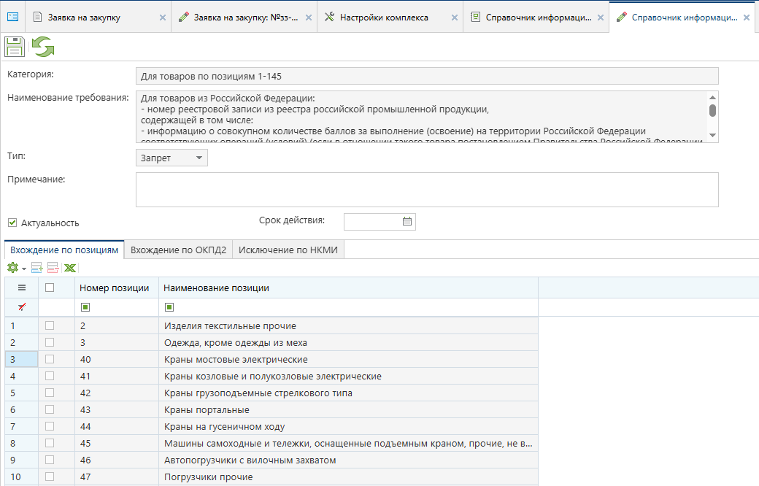

Флаг «Применяется особенность описания объекта закупки в соответствии с пп. а) п. 7 ППРФ от 23.12.2024 № 1875 (декларирование отсутствия в РРПП/производства в РФ)» доступен для заполнения и видимости на экранной форме, если для выбранной позиции из ППРФ №1875 установлен флаг «Доступно декларирование отсутствия в РРПП (производства в РФ)»

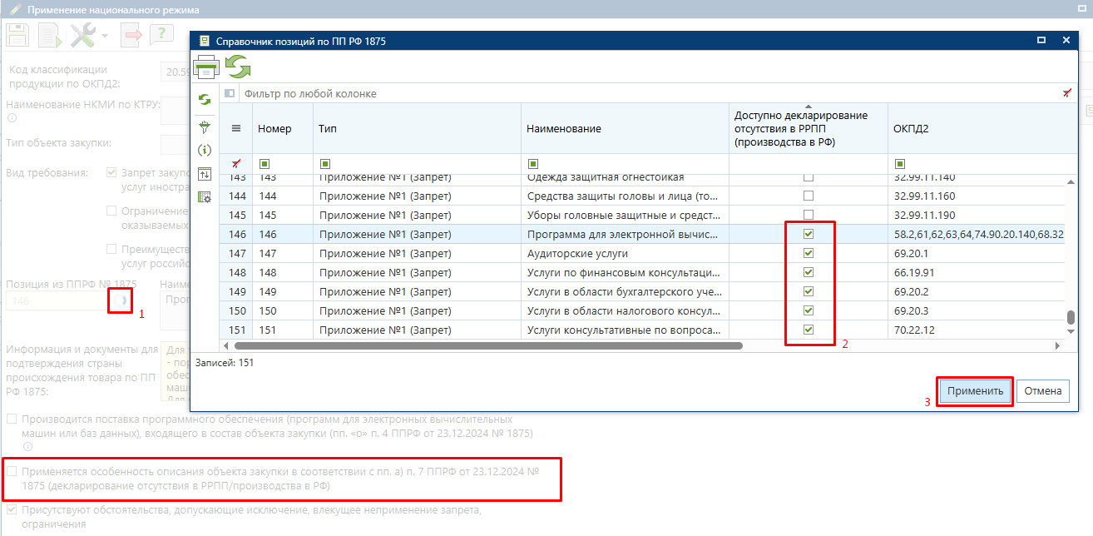

Для объектов закупок, на которые распространяется ограничение закупок, доступна возможность указания кода ТН ВЭД ЕАЭС, если администраторами Системы включена видимость данного поля и установлен флаг «Применяется особенность описания объекта закупки в соответствии с пп. а) п. 7 ППРФ от 23.12.2024 № 1875 (декларирование отсутствия в РРПП/производства в РФ)»

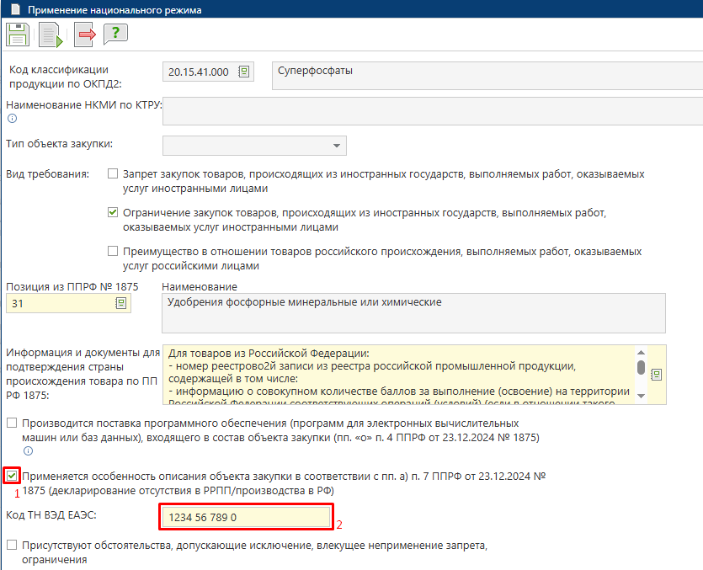

Администратору Системы доступна настройка "Меню Настройки: ДОКУМЕНТЫ \ Госзаказ \ Объекты для Web \ Заявка на закупку \ Объекты продукции \ Объекты Применение национального режима \ Отображение поля Код ТН ВЭД ЕАЭС", позволяющая открыть на редактирование или закрыть видимость поля "Код ТН ВЭД ЕАЭС".

В случае указания признака «Запрет закупок товаров, происходящих из иностранных государств, выполняемых работ, оказываемых услуг иностранными лицами» или «Ограничение закупок товаров, происходящих из иностранных государств, выполняемых работ, оказываемых услуг иностранными лицами» доступен выбор обстоятельства, допускающие исключение, влекущее неприменение запрета, ограничения. Поле "Обоснование невозможности соблюдения запрета, ограничения" заполняется выбором значения из справочника "Обоснование невозможности соблюдения запрета, ограничения". При выборе значения автоматически заполняется подполе "Обоснование невозможности соблюдения запрета, ограничения".

Администратору Системы доступна настройка "Меню Настройки: ДОКУМЕНТЫ \ Госзаказ \ Объекты для Web \ Заявка на закупку \ Объекты продукции \ Объекты Применение национального режима \ Разрешить редактирование обоснования невозможности соблюдения запрета, ограничения", позволяющая открыть на редактирование или заблокировать подполе "Обоснование невозможности соблюдения запрета, ограничения".
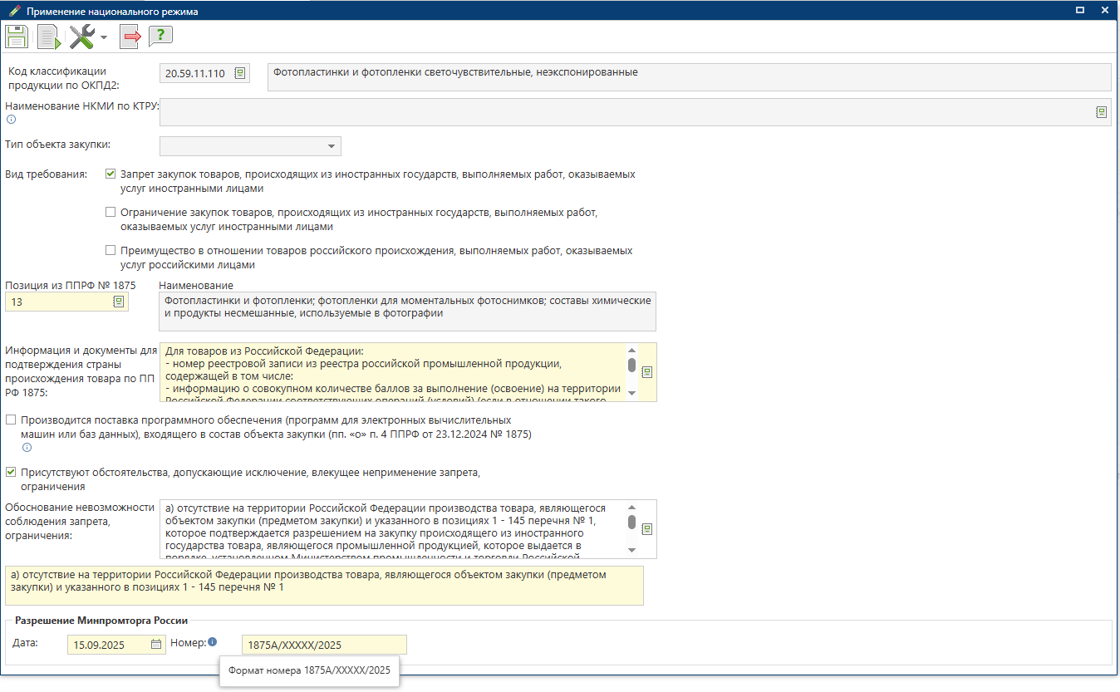

Если в качестве обоснования невозможности соблюдения запрета выбрана запись с кодом «5А» (отсутствие на территории Российской Федерации производства товара, являющегося объектом закупки (предметом закупки) и указанного в позициях 1 - 145 перечня № 1), то на форме требуется заполнить реквизиты разрешения Минпромторга России: поля «Дата» и «Номер». При заполнении номера разрешения требуется придерживаться требуемого формата.
После заполнения и сохранения формы «Применение национального режима» в столбце «Национальный режим (ст. 14 Закона № 44-ФЗ)» будет установлено значение «Внесена информация: Установлено преимущество»

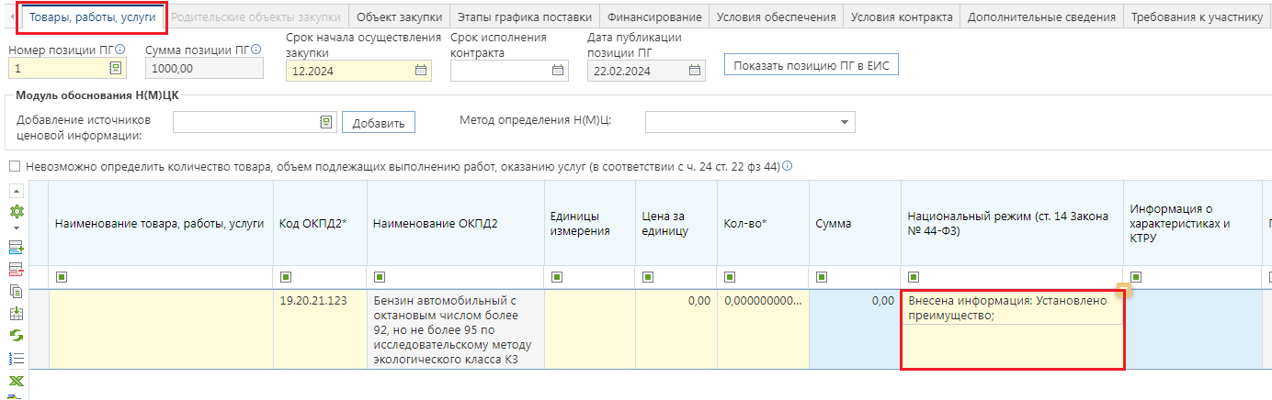

Значение из поля «Национальный режим (ст. 14 Закона № 44-ФЗ)» можно скопировать в остальные строки продукции. Для этого необходимо выбрать строку продукции откуда необходимо копировать значение и нажать на кнопку «Скопировать значение национального режима во все строки». После нажатия на кнопку откроется форма, где необходимо выбрать строки продукции куда следует скопировать значение и сохранить форму по кнопке «Сохранить» .
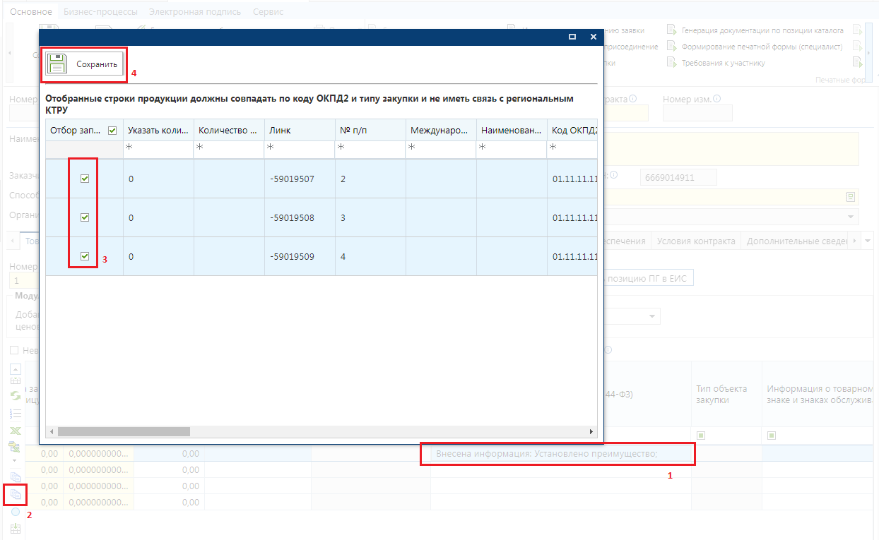

    - Формирование заявок на закупку в случае невозможности определения стоимости работ (услуг)
При осуществлении закупок заказчиком возможна ситуация, при которой невозможно определить количество необходимого товара, проводимых работ или оказываемых услуг. Для проведения такой закупки после выбора Позиции плана-графика необходимо во вкладке «Товары, работы, услуги» установить флаг «Невозможно определить количество товара, объем подлежащих выполнению работ, оказанию услуг (в соответствии с ч. 24 ст. 22 фз 44)». При этом блокируются для редактирования поля «Сумма» и «Количество» .
В случае проведения подобного рода закупки сумма строк продукции в большинстве случаев не равняется значению поля «Н(М)ЦК» и может отличаться как в меньшую, так и в большую сторону.
Начиная с версии ЕИС 12.2 добавлены столбцы «Указать количество в текстовой форме» и «Количество в текстовой форме» .
Если в заявке установлен флаг «Невозможно определить количество товара, объем подлежащих выполнению работ, указанию услуг (в соответствии с ч. 24 ст. 22 44-ФЗ) » и для объектов закупки с типом «Работы» и «Услуги» в поле «Указать количество в текстовой форме» будет установлен флаг, то в поле «Количество» будет отображаться значение «0». Если флаг «Указать количество в текстовой форме» не будет установлен, то в поле «Количество» будет отображаться значение «1».

Если в Заявке на закупку установлен флаг «Невозможно определить количество товара, объем подлежащих выполнению работ, указанию услуг (в соответствии с ч. 24 ст. 22 44-ФЗ) », то на вкладке "Финансирование" допускается указание только одного этапа исполнения контракта . Сроки исполнения отдельных этапов исполнения контракта определяются на основании заявок заказчика в порядке, предусмотренном контрактом.

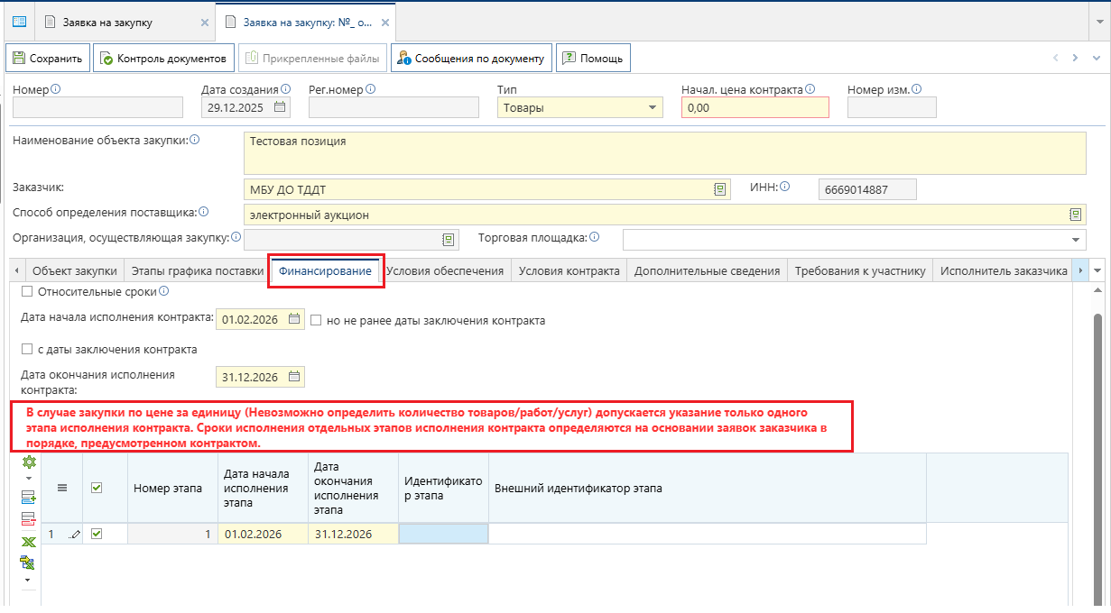
Остальные поля в заявке на закупку при проведении закупки в соответствии с ч. 24 ст. 22 44-ФЗ заполняется аналогично заявке на закупку (см. п. 2.5.1 данного руководства).
После заполнения всех необходимых полей документ следует сохранить по кнопке [Сохранить]. После этого по кнопке
    - Согласование заявок на закупку.
Успешно созданные заявки на закупку следует согласовать с вышестоящим органом, в случае же самостоятельного размещения перевести документ в согласованное состояние. Для этого используется маршрут бизнес-процесса, который на каждом регионе настраивается индивидуально согласно принятому документообороту.
Согласование следует проводить для каждого документа «Заявка на закупку», т.к. только из согласованной заявки на закупку возможно дальнейшее формирование извещения или же создание контракта с единственным поставщиком, не требующим публикации в ЕИС извещения.

В случаях, предусмотренных пунктами 2, 3, 6, 7, 10 - 14, 16, 17, 19, 22, 31 - 33, 35, 37 - 39, 47, 48, 54, 55 части 1 статьи 93 Федерального закона № 44-ФЗ) осуществляется финансовый контроль проекта контракта, направляемого участнику закупки без использования единой информационной системы в сфере закупок (при осуществлении закупок у единственного поставщика (подрядчика, исполнителя) через документ «Заявка на закупку» системы «Web-Торги КС».

Чтобы отправить документ по маршруту, достаточно выделить необходимую заявку на закупку и нажать на кнопку [Отправить по Маршруту].

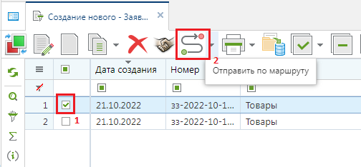

В случае успешной отправки документа по маршруту Система выведет соответствующий протокол, в котором будет отражена информация на какой этап маршрута был переведен документ и какое подразделение с ним в дальнейшем будет работать. Данный протокол несет информационный характер для заказчика, для того чтобы он понимал куда ушел документ, поэтому протокол можно не сохранять, достаточно просмотреть его и закрыть.

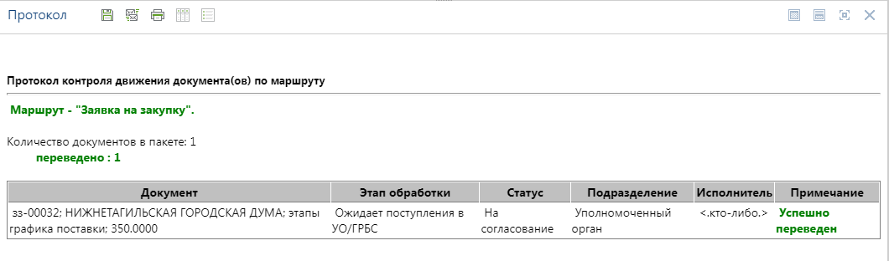
Документы не всегда могут успешно переходить на следующий этап согласования по причине того, что документ не проходит контроли, установленные на этапах движения документа по маршруту или же, если текущим исполнителем на этапе маршрута является пользователь, не обладающий правами на дальнейшее перемещение документа. Во всех подобных случая выходит протокол движения по маршруту, в котором будут описаны причины, по которым документ не может быть отправлен далее.
Подобный протокол может выйти на этапе согласования заявки на закупку у ГРБС, при попытке заказчика самовольно подвинуть документ дальше по маршруту.
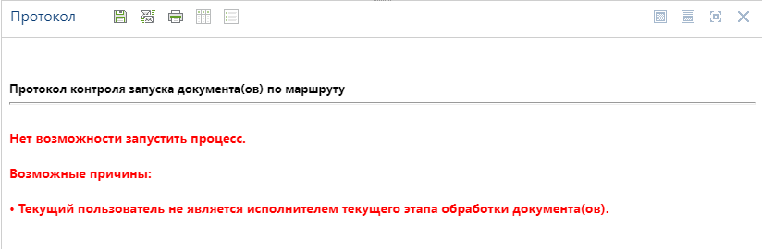

Кроме проверки прав пользователей на возможность дальнейшего движения документа по маршруту, на маршрут добавляются контроли, которые могут проверять как правильность заполнения отправляемым документов, аналогично тем, что возникают при сохранении документа, а также наличие необходимых прикрепленных электронных копий документов. В таких случаях следует исправить выявленные неточности и повторить отправку документа по маршруту по кнопке кнопку [Отправить по Маршруту].
Успешно переданный документ на согласование в вышестоящий орган пропадет из фильтра, в котором он находился ранее и перейдет в фильтр, отражающий его текущее положение.

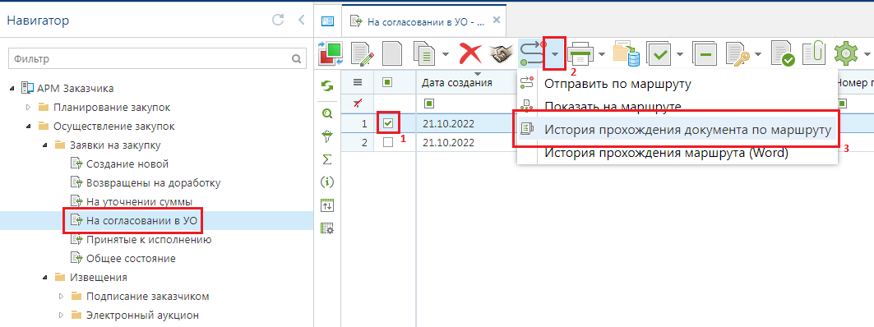

Фильтры документов в навигаторе выстраиваются в основном в том порядке, в котором происходит процесс согласования документа. На примере видно, что следующим фильтром после «Создание новой» располагается «На согласование у ГРБС» и только потом «На согласовании у УУ». Фильтр же «Возвращены на доработку» используется для отображения документов, которые заказчику вернули на доработку проверяющие органы. По кнопке [История прохождения документа по маршруту] можно увидеть, кем и когда был отправлен по маршруту, а также комментарий специалиста, который переместил документ, к примеру, на доработку заказчика.

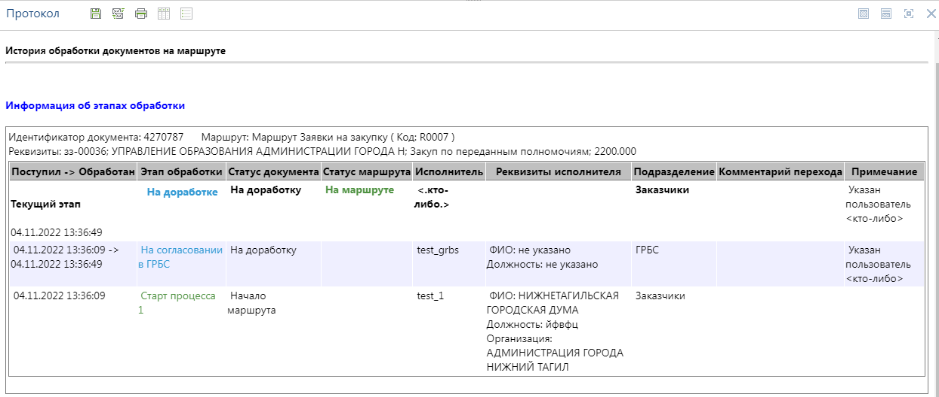

Если документ проходит проверку на одном этапе согласования, то отправляется на следующий этап согласования вышестоящим органом по кнопке [Отправить документ по маршруту] до тех пор, пока не дойдет до фильтра «Принятые к исполнению».
Движение документа по маршруту может быть не всегда прямолинейным, и часто исполнителю на маршруте приходится выбирать действие, которое следует применить к данному документу. В случае необходимости исполнитель в ходе перемещения документа по маршруту может написать причину отправки документа по тому или иному пути маршрута в поле «Комментарий», выделить необходимое действие и нажать на кнопку [ОК]. Если окно выбора действий будет закрыто или будет нажата кнопка [Отмена], то документ останется в том состоянии, в котором он был ранее и дальше по маршруту не пойдет.
Написанный комментарий в дальнейшем будет доступен заказчику в истории прохождения документа по маршруту.
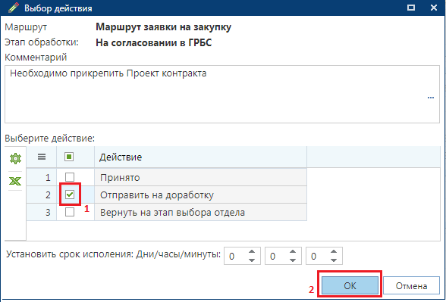

При согласовании заявки на закупку, в котором выбран способ определения поставщика, по которому заказчик проводит самостоятельную закупку, документ заявка на закупку получает статус «Принято к исполнению» без процедуры согласования ее с вышестоящим органом, после того как документ будет отправлен по маршруту по кнопке [Отправить документ по маршруту].
В фильтре «Принято к исполнению» заказчикам доступна кнопка «Сформировать проект извещения» , а также кнопка «Сформировать контракт».

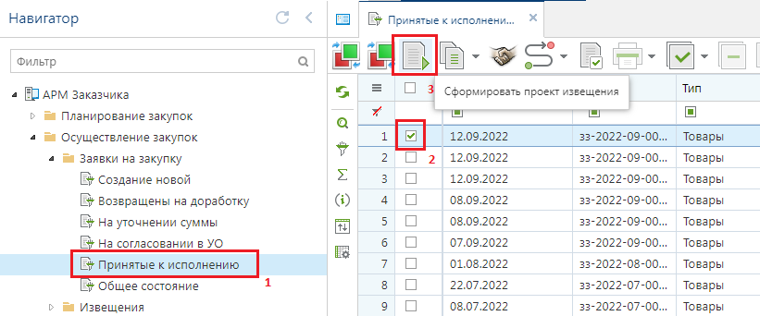

По нажатию на кнопку «Сформировать проект извещения» Система сформирует Проект извещения со способом определения поставщика по ч. 12 ст. 93 Закона № 44-ФЗ.

По нажатию же на кнопку «Сформировать контракт» в Системе «WEB-Торги-КС» будут сформированы сведения о контракте. Более подробно о таких контрактах описано в п. 2.11.4 данного руководства.
    - Заполнение критериев оценки заявок участников
При проведении закупки способом определения поставщика открытый конкурс в электронной форме требуется заполнить критерии для оценки заявок участников в соответствии с Постановлением Правительства РФ от 31.12.2021 N 2604.
Для внесения сведений о критериях необходимо в экранной форме документа «Заявка на закупку» перейти во вкладку «Информация о критериях» .

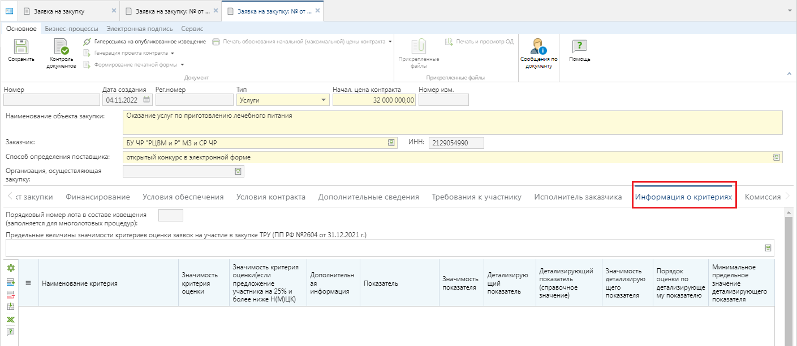

Для заполнения поля «Предельные величины значимости критериев оценки заявок на участие в закупке ТРУ (ПП РФ №2604 от 31.12.2021 г.)» надо вызвать справочник «Предельные величины значимости критериев ТРУ (Постановление Правительства РФ №2604 от 31.12.2021 г.)», выбрать необходимую запись и нажать кнопку «Применить» .

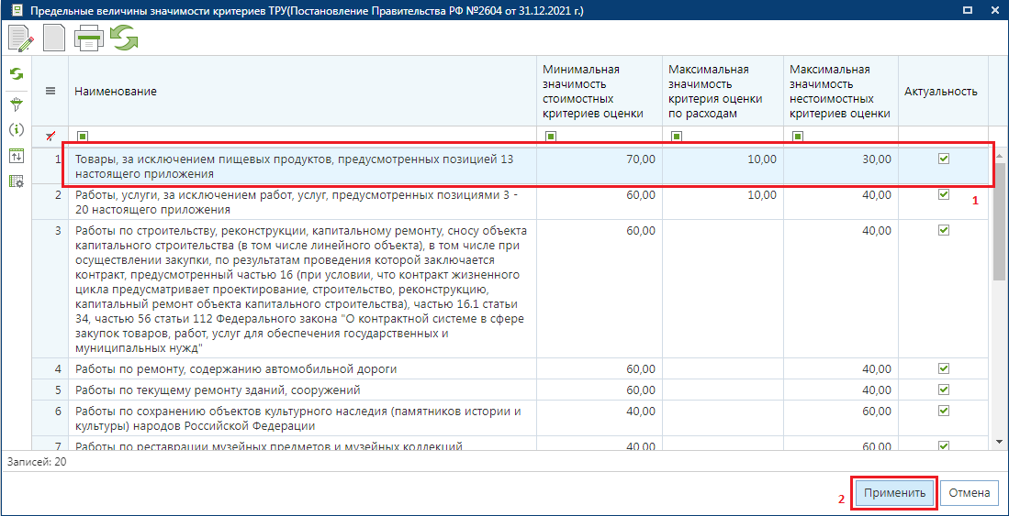

Данный справочник содержит информацию о:
- Минимальной значимости стоимостных критериев оценки;
- Максимальной значимости критерия оценки по расходам;
- Максимальной значимости нестоимостного критерия оценки.
К числу стоимостных критериев оценки относятся:
- Цена контракта, сумма цен единиц товара, работы, услуги;
- Стоимость жизненного цикла товара или созданного в результате выполнения работы объекта.
К числу критериев оценки по расходам относятся:
- Расходы на эксплуатацию и ремонт товаров, использование результатов работ;
- Предложение о сумме соответствующих расходов заказчика, которые заказчик осуществит или понесет по энергосервисному контракту.
К числу нестоимостных критериев относятся:
- Качественные, функциональные и экологические характеристики объекта закупки;
- Квалификация участников закупки, в том числе наличие у них финансовых ресурсов, на праве собственности или ином законном основании оборудования и других материальных ресурсов, опыта работы, связанного с предметом контракта, и деловой репутации, специалистов и иных работников определенного уровня квалификации.
Для добавления критерия оценки необходимо на панели инструментов таблицы с критериями нажать кнопку [Добавить строку] и в появившейся пустой строке дважды кликнуть в поле «Наименование критерия» .
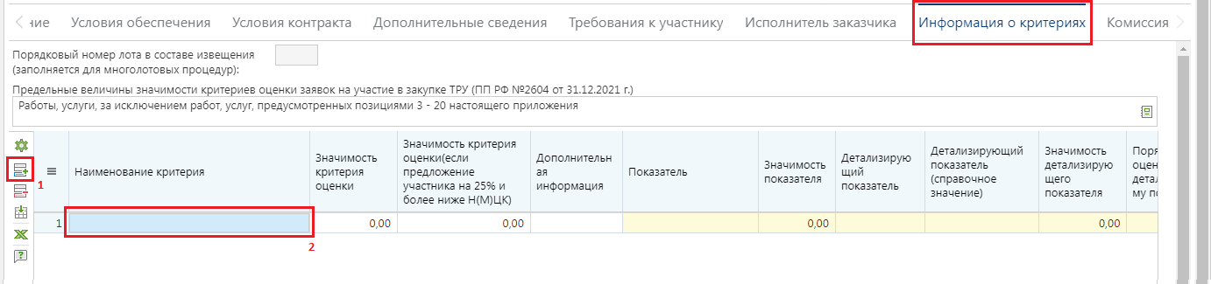
В открывшемся справочнике критериев оценки заявки надо выбрать требуемую запись и нажать кнопку «Применить» .

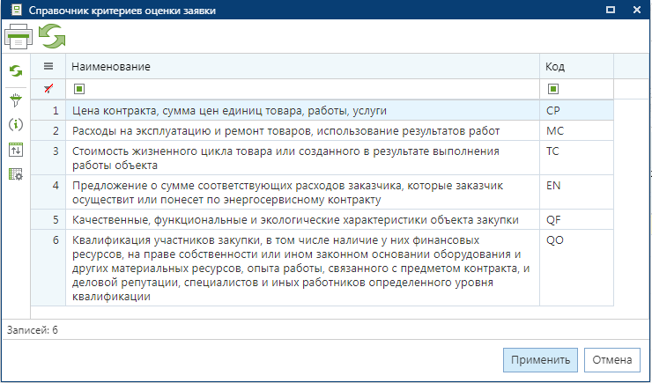

Для стоимостных критериев доступны для заполнения поля «Значимость критерия оценки» и «Дополнительная информация» .

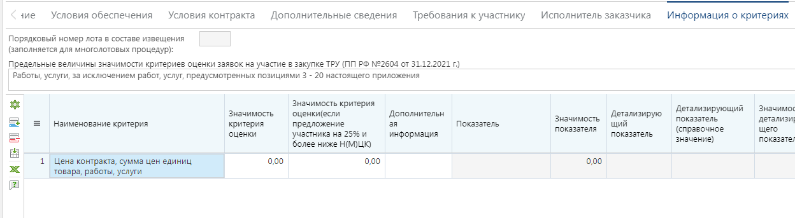
Для критериев оценки по расходам для заполнения доступны поля :
- Значимость критерия оценки;
- Дополнительная информация;
- Показатель (заполняется выбором значения из справочника);
- Значимость показателя;
- Единица измерения.
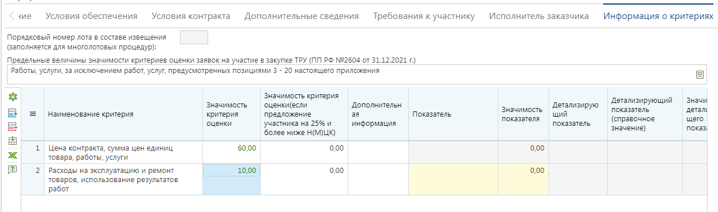

Поле «Показатель» заполняется выбором доступного значения из справочника показателей . Для критериев по расходам предзаполнены базовые значения, доступные для выбора.

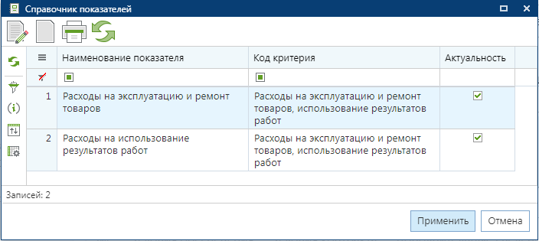

В случае необходимости применения иного показателя со своим наименованием, его изначально следует добавить. Для этого надо нажать кнопку [Создать] в справочнике показателей. В открывшемся окне надо заполнить наименование показателя, выбрать критерий оценки, относительно которого планируется добавление показателя .

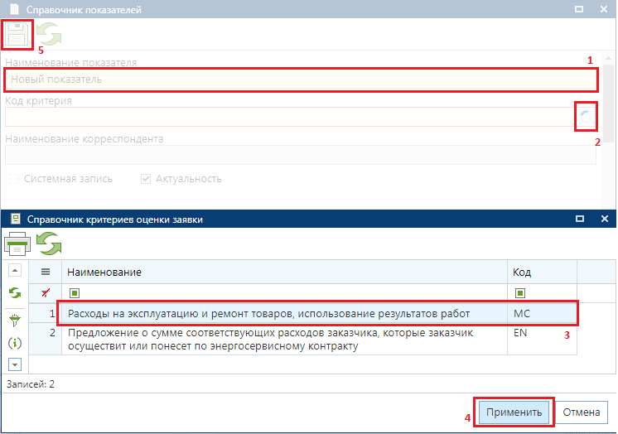

После внесения требуемых значений новый показатель надо сохранить по кнопке [Сохранить].

Свои значения показателей разрешено добавлять только в отношении критериев по расходам: «Расходы на эксплуатацию и ремонт товаров, использование результатов работ» и «Предложение о сумме соответствующих расходов заказчика, которые заказчик осуществит или понесет по энергосервисному контракту». Для остальных критериев свободное добавление показателей не доступно.
Справочник показателей также доступен в Навигаторе в папке «Справочники». Записи в справочнике с установленным флагом «Системная запись» не доступны для удаления и редактирования пользователям Системы, в том числе и администраторам Системы.
Если в рамках одного критерия применяется более одного показателя, то необходимо добавить количество строк в таблице, равное количеству показателей . В каждой строке надо выбрать требуемый критерий, указать значимость критерия, выбрать показатель из справочника, заполнить значимость показателя и заполнить единицу измерения (при необходимости).

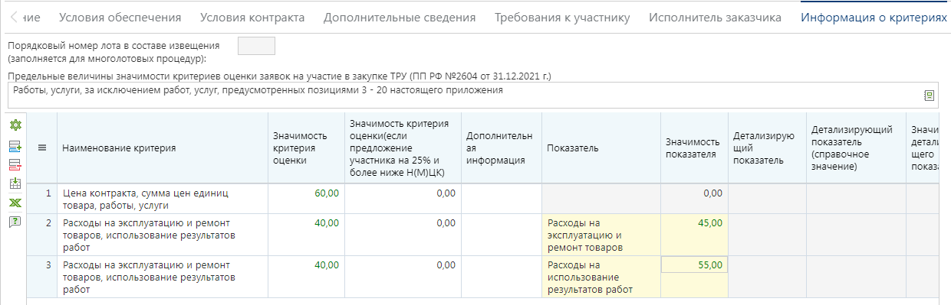

Сумма значений значимостей показателей в рамках одного критерия должна быть равной 100.
Для нестоимостных критериев оценки доступны для заполнения поля :
- Значимость критерия оценки;
- Дополнительная информация;
- Показатель (заполняется выбором значения из справочника);
- Значимость показателя;
- Детализирующий показатель;
- Значимость детализирующего показателя;
- Минимальное предельное значение детализирующего показателя;
- Максимальное предельное значение детализирующего показателя;
- Порядок оценки по детализирующему показателю;
- Единица измерения (заполняется выбором значения из справочника);
- Дополнительная информация о показателе;
- Оценка отсутствия или наличия характеристики;
- Положение.
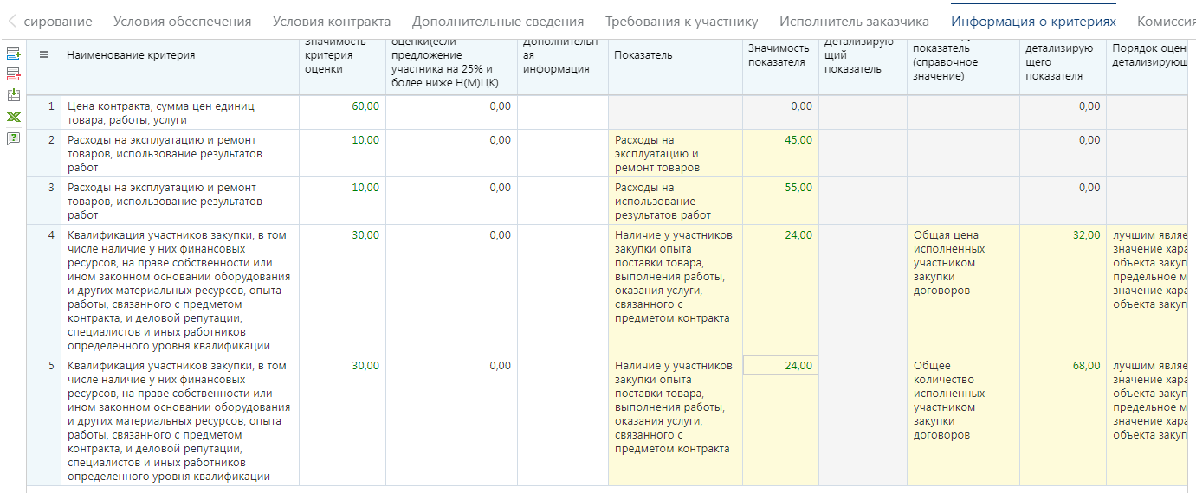

Для нестоимостных критериев поле «Показатель» заполняется исключительно выбором значений из справочника, без возможности добавления собственных значений. Для каждого нестоимостного критерия оценки определен свой перечень показателей согласно Постановлению Правительства РФ №2604 от 31.12.2021 г.
Поле «Детализирующий показатель» заполняет вручную требуемым значением.
Сумма значимостей детализирующих показателей в рамках одного показателя нестоимостного критерия оценки должна быть равна 100.
Поля «Минимальное предельное значение детализирующего показателя» и «Максимальное предельное значение детализирующего показателя» не обязательны для заполнения. Могут быть заполнены оба поля одновременно или порознь в рамках одного детализирующего показателя. Заполнение данных полей влияет на формирование печатной формы по критериям оценки и на выбор применяемой формулы для расчета баллов заявок участников.
Поле «Порядок оценки по детализирующему показателю» заполняется выбором значения из выпадающего списка и может принимать значения:
- лучшим является наименьшее значение характеристики объекта закупки;
- лучшим является наибольшее значение характеристики объекта закупки;
- лучшим является наименьшее значение характеристики объекта закупки и установлено предельное минимальное значение характеристики объекта закупки;
- лучшим является наименьшее значение характеристики объекта закупки и установлено предельное максимальное значение характеристики объекта закупки;
- лучшим является наименьшее значение характеристики объекта закупки и установлено предельное минимальное и предельное максимальное значение характеристики объекта закупки;
- лучшим является наибольшее значение характеристики объекта закупки и установлено предельное максимальное значение характеристики объекта закупки;
- лучшим является наибольшее значение характеристики объекта закупки и установлено предельное минимальное значение характеристики объекта закупки;
- лучшим является наибольшее значение характеристики объекта закупки и установлено предельное минимальное и предельное максимальное значение характеристики объекта закупки;
- оценка производится по шкале оценки.
В зависимости от выбранного значения в поле «Порядок оценки по детализирующему показателю» открываются или закрываются для редактирования поля «Минимальное предельное значение детализирующего показателя» и «Максимальное предельное значение детализирующего показателя» .
Дополнительная информация о показателе заполняется при необходимости вручную текстовым значением.
Значения из поля "Дополнительная информация по показателю" отправляется в ЕИС как общая конкатенация по показателю в поле "Дополнительная информация о содержании и порядке оценки по критерию" в ЕИС и не должна в сумме превышать 4000 символов.
В случае выбора в поле «Порядок оценки по детализирующему показателю» значения отличного от «оценка производится по шкале оценки» значение в поле «Оценка отсутствия или наличия характеристики» очищается и поле становится недоступным для заполнения. Редактирование данного поля доступно и в случае выбора в качестве порядка оценки детализирующего показателя значения «оценка производится по шкале оценки». Для заполнения доступно на выбор одно из значений из выпадающего списка:
- Предусмотрено отсутствие характеристики;
- Предусмотрено наличие характеристики;
- Не предусмотрено наличие или отсутствие характеристики.
Поле «Оценка отсутствия или наличия характеристики» обязательно для заполнения и не может быть пустым.
Для поля «Положение» предусмотрен ручной ввод текстового значения для отражения сведений о положении, которое будет применено для оценки заявок участников по указанным в закупке критериям оценки. Доступно для заполнения только в отношении нестоимостных критериев оценки.
- В отношении нестоимостного критерия «Квалификация участников закупки, в том числе наличие у них финансовых ресурсов, на праве собственности или ином законном основании оборудования и других материальных ресурсов, опыта работы, связанного с предметом контракта, и деловой репутации, специалистов и иных работников определенного уровня квалификации» для показателей:
- Наличие у участников закупки опыта работы, связанного с предметом контракта;
- Наличие у участников закупки деловой репутации
предусмотрена возможность выбора только справочного значения в качестве детализирующего показателя. В случае выбора одного из этих показателей поле «Детализированный показатель» будет недоступно для ввода и будет активным для заполнения поле «Детализированный показатель (справочное значение)» .

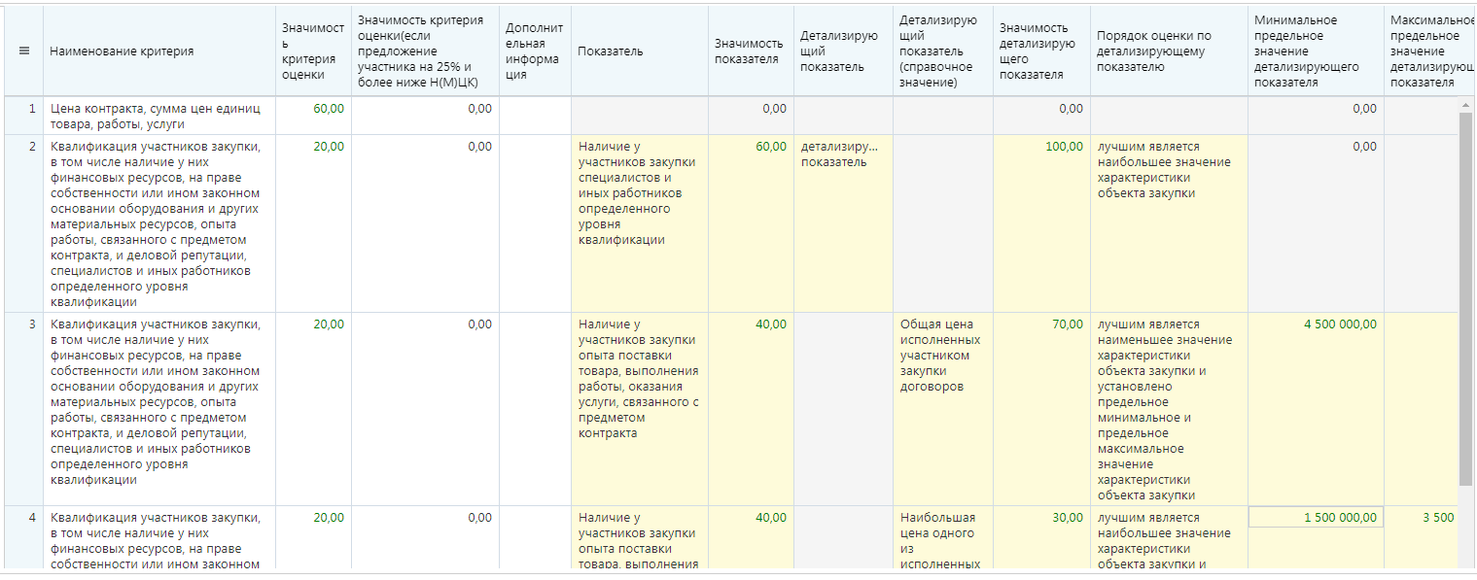

Если в рамках одного показателя применяется более одного детализирующего показателя, то необходимо добавить количество строк в таблице, равное количеству детализирующий показателей применяемых в рамках показателя критерия оценки . В каждой строке надо выбрать требуемый критерий, указать значимость критерия, выбрать показатель из справочника, заполнить значимость показателя, заполнить детализирующий показать, внести значимость детализирующего показателя, порядок оценки по детализирующему показателю.

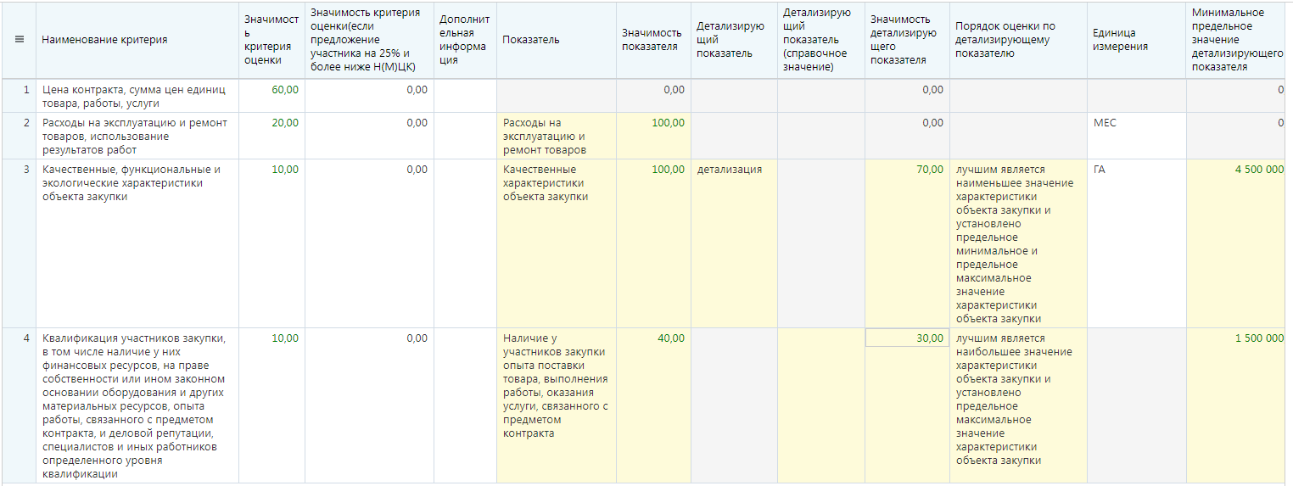

Единица измерения в отношении нестоимостного критерия заполняется относительно детализирующего показателя.
После ввода всех необходимых критериев оценки надо сохранить документ по кнопке [Сохранить].
  - Проведение совместных торгов
Для проведения совместных торгов в Системе «WEB-Торги-КС» существует документ «Сводная заявка на закупку». Данный документ формируется Инициатором совместных торгов. В качестве «Инициатор совместных торгов» выбирается организация, ответственная за формирование сводной заявки на закупку, заполнение его необходимыми данными, а также за проведение процедуры согласования с вышестоящим органом. Сводная заявка на закупку создается на основе заявок первоисточников. Под заявкой первоисточником подразумевается документ «Заявка на закупку» - сформированный участником предстоящих совместных торгов и отражающий информацию об участии в совместных торгах. Каждый заказчик, который собирается принять участие в совместных торгах должен сформировать документ «Заявка на закупку» и отправить его на согласование Инициатору совместных торгов.
Для проведения процедуры совместных торгов в Системе доступно несколько схем работы с вариациями выполнения тех или иных действий в необходимой последовательности.
Схема работы по формированию Сводной заявки на закупку на основе заявок первоисточников без использования Планируемой сводной заявки на закупку:
- Инициатор совместных торгов создает Планируемую сводную заявку, в которой указывает планируемый объект закупки (смотрим п. 2.6.1данного руководства пользователя);
- участники совместных торгов создают позиции план-графика закупок для участия в совместных торгах (смотрим п. 2.6.2 данного руководства пользователя);
- участники совместных торгов на основе позиции план-графика создают заявку на закупку первоисточник и направляют на согласование инициатору совместных торгов (смотрим п. 2.6.3данного руководства пользователя);
- инициатор совместных торгов собирает заявки первоисточники в сводную заявку на закупку (сводную заявку на закупку следует отправить на согласование в уполномоченный орган, если планируется размещение сводной закупки в ЕИС через уполномоченный орган) (смотрим п. 2.6.4данного руководства пользователя);
- организатор совместных торгов формирует проект извещения на основе сводной заявки на закупку и размещает его в ЕИС;
- организатор совместных торгов рассматривает поданные заявки участников и определяет победителя по закупке;
- все участники совместных торгов заключают контракт с победителем закупки.
Количество контрактов соответствует количеству заявок первоисточников. Каждый контракт в дальнейшем исполняется каждым заказчиком в полном объеме самостоятельно.
    - Создание планируемой сводной заявки
Для формирования Планируемой сводной заявки на закупку Инициатору совместных торгов необходимо в навигаторе, в папке «Заявка на закупку» открыть фильтр «Создание новой» . В открывшемся списке необходимо нажать на кнопку [Сформировать планируемую сводную заявку].

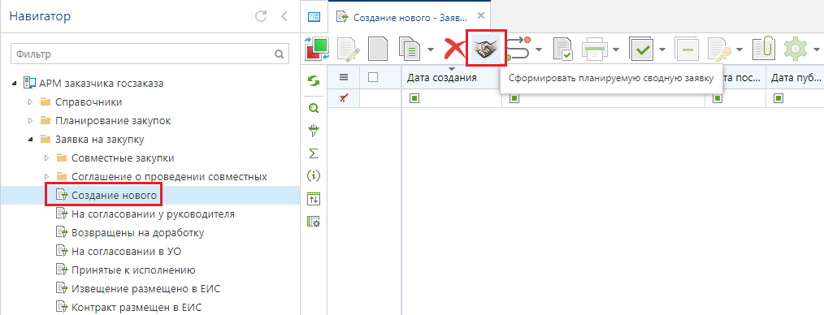

После нажатия на кнопку Система выведет протокол успешного формирования документа с гиперссылкой на сформированный документ.

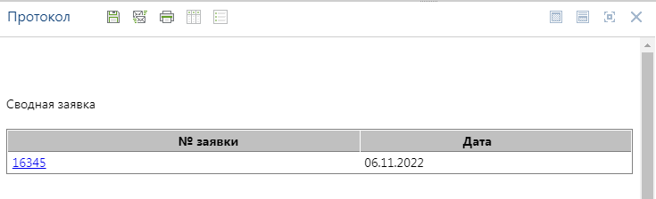

Сформированный документ будет доступен в фильтре «Создание новой» с аналитическим признаком «В работе». Необходимо выделить сформированный документ и открыть его по кнопке [Редактировать].

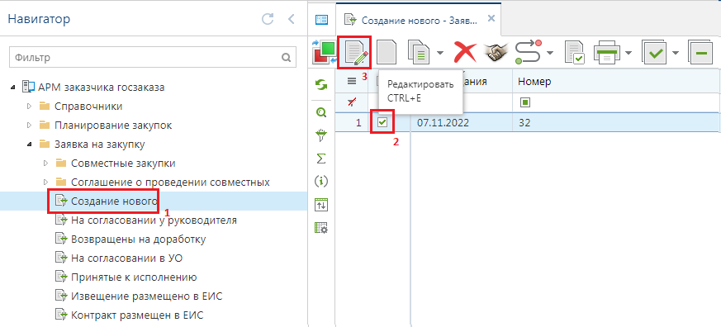

В открывшейся электронной форме Планируемой сводной заявки необходимо заполнить такие обязательные поля, как .
- Тип (заполняется выбором значения из выпадающего списка);
- Наименование объекта закупки;
- Организация, осуществляющая закупку (заполняется значением из справочника);
- Способ определения поставщиков (заполняется значением из справочника);
- Торговая площадка.
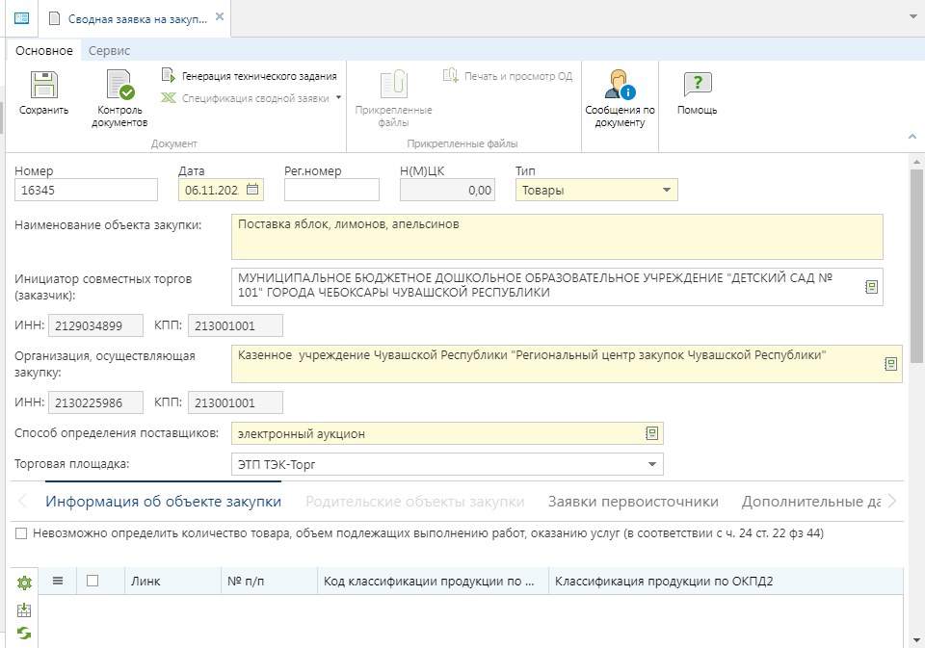

В поле «Инициатор совместных торгов (заказчик)» автоматически проставляется организация, которая создала Планируемую сводную заявку.
Во вкладках «Информация об объекте закупки» и «Заявки первоисточники» данные не заполняются, так как они будут подгружены в момент сведения Заявок первоисточников в Сводную заявку.
Во вкладке «Дополнительные данные» расположены поля :
- Источник финансирования;
- Дата окончания приема заявок на закупку на участие в совместных торгах;
- Блок полей для отражения сбеспечения заявки;
- Блок полей для отражения обеспечения исполнения контракта;
- Блок полей для отображения обеспечения гарантийных обязательств;
- Место доставки товара, выполнения работ, оказания услуг;
- Сроки поставки товаров, выполнения работ, оказания услуг;
- Номер типового контракта, типовых условий контракта.
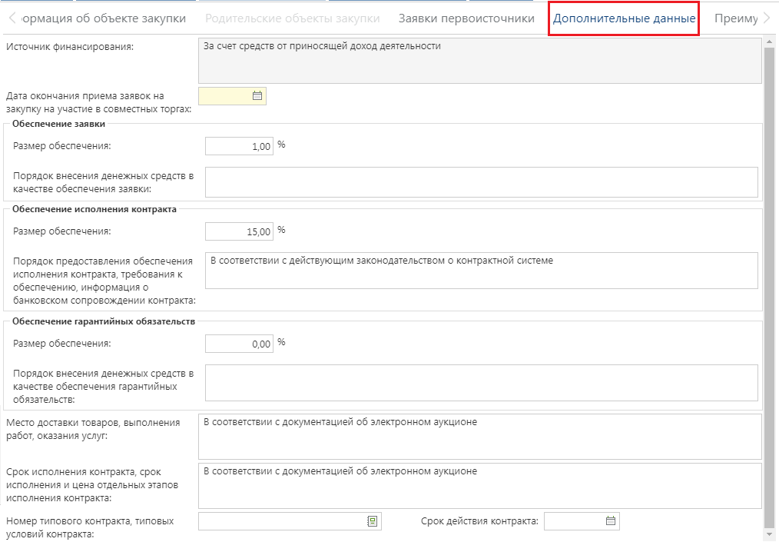

Значение из поля «Дата окончания приема заявок на закупку на участие в совместных торгах» используется для анализа видимости планируемой сводной заявке в списке для выбор в заявке на закупку и позиции плана-графика заказчиками. Если текущая дата больше указанной даты окончания приема заявок, то такая планируемая сводная не будет доступна для выбора заказчиками. Исключение составляют те заказчики, кто будет включен в данную сводную заявку. Для них видимость сводной заявки в списках будет доступна.
В случае указания размеров обеспечений и порядков обеспечений в планируемой сводной, эти сведения будут автоматически унаследованы в заявке на закупку заказчика, пожелавшего участвовать в данной сводной заявке.
Во вкладке «Преимущества и ограничения» указываются сведения, которые должны быть идентичны у всех заказчиков. Для заполнения доступны блоки полей :
- Особенности размещения;
- Условия, запреты и ограничения допуска товаров, происходящих из иностранного государства;
- Возможность заказчика изменить условия контракта в соответствии с положениями Закона № 44-ФЗ.
Все поля обязательны для заполнения и предполагают заполнение значениями «Да/Нет».
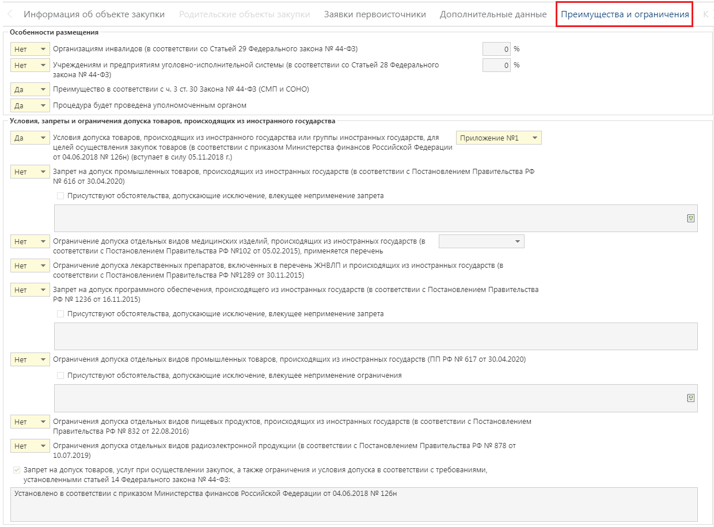

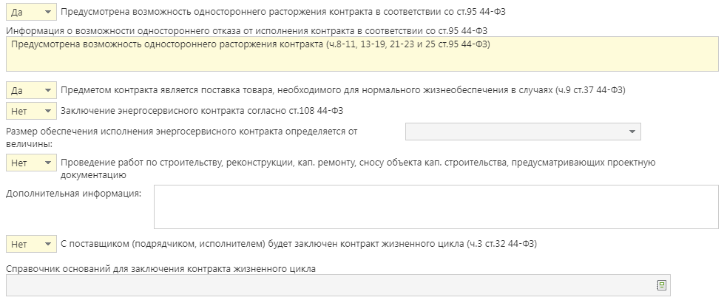

Вкладка «Критерии оценки» доступна для заполнения только в случае проведения конкурсов. Описание расположено в пункте 2.5.7данного руководства пользователя.
Во вкладке «Требования к участнику» расположены поля для возможности указания требований, предъявляемых к участникам Планируемой сводной заявки . Активация полей для ввода информация происходит путем установки флага напротив необходимого поля.
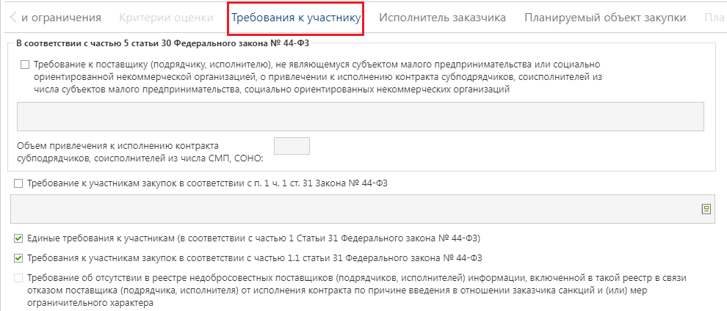

Во вкладке «Исполнитель заказчика» блок полей «Контактная информация заказчика» заполняется путем выбора значения из справочника «Справочник регистрационный данных» .

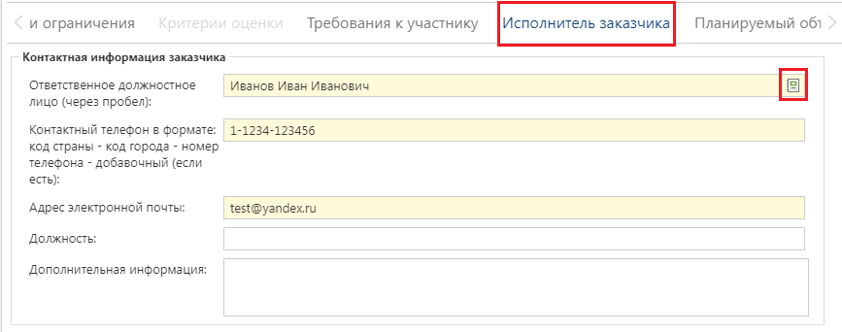

Вкладка «Комиссия» заполняется, если это необходимо, и заполняется она путем выбора ранее созданной комиссии из Справочника в поле «Представители заказчика в комиссии» или добавлением каждого члена комиссии по отдельности по кнопке [Добавить строку] .

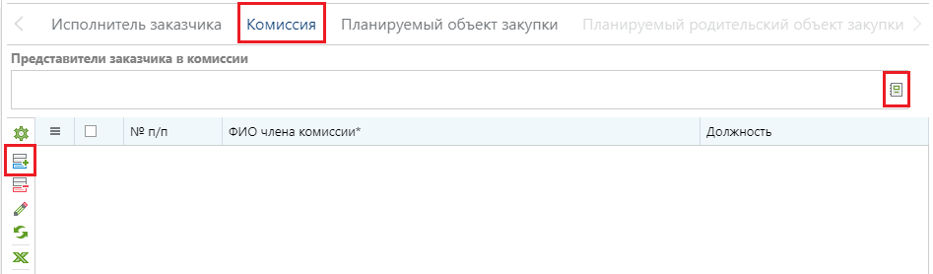

Во вкладке «Планируемый объект закупки» порядок заполнения полей зависит от выбранного типа закупки. В случае закупки лекарственных препаратов, необходимая информация заполняется вызовом формы заполнения лекарственных препаратов в поле «Международное непатентованное (химическое, группировочное) наименование» .
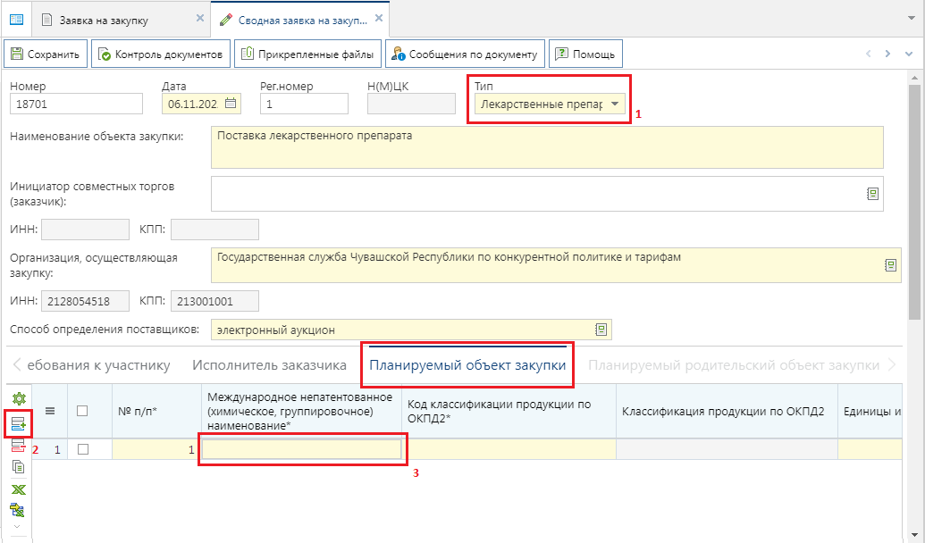

В случае закупки нелекарственных препаратов во вновь добавленной строке следует заполнить следующие поля .
- «Код классификации продукции по ОКПД2» (выбором значения из справочника);
- «Наименование товара, работы или услуги»;
- «Единицы измерения» (выбором значения из справочника);
- «Цена за единицу»;
- «Номер позиции каталога (ID)» (если в регионе используется региональный каталог позиций);
- «Информация о КТРУ» на форме «Сведения о КТРУ» (если есть подходящая позиция по указанному ОКПД2);
- «Функциональные, технические, качественные, эксплуатационные характеристики»;
- «Тип объекта закупки»;
- «Родительский объект закупки»;
- «Примечание».
- «Информация о товарном знаке и знаках обслуживания» на форме «Форма сведений о товарном знаке и знаках обслуживания».
Подробная информация заполнения информации о КТРУ отражена в руководстве пользователя по созданию Заявки на закупку в п. 2.5.2 руководства пользователя.

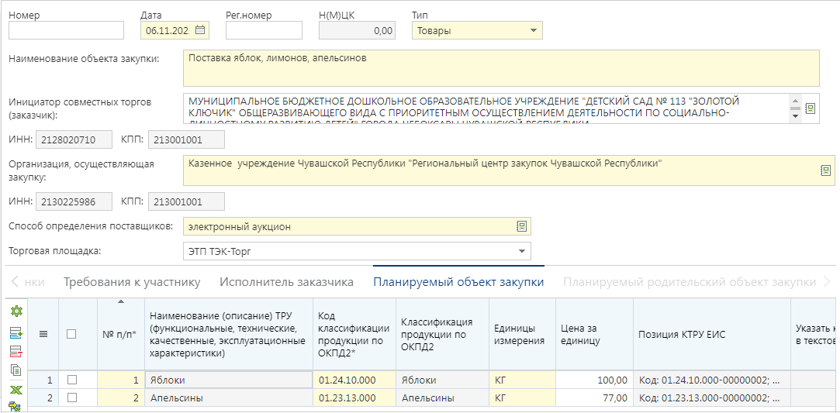

Заполнение поля «Родительский объект закупки» производится выбором значения, указанного во вкладке «Планируемый родительский объект закупки» .

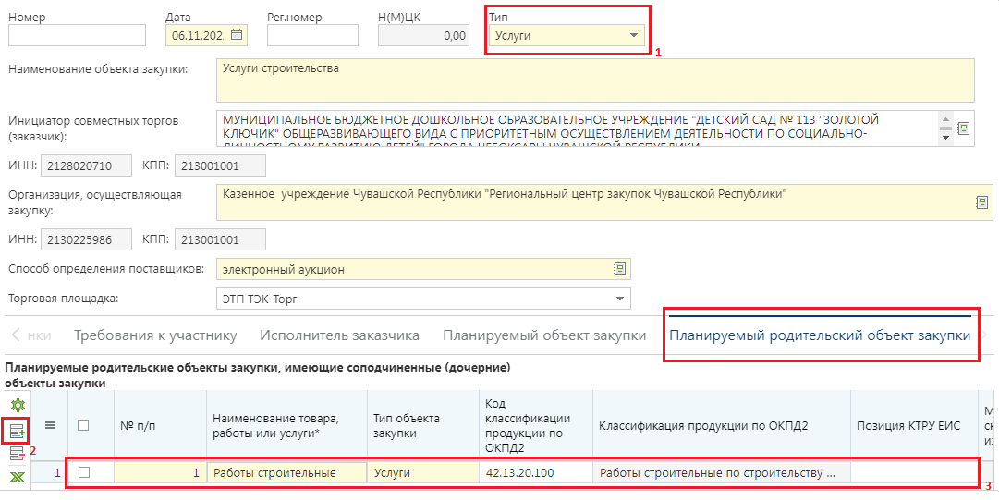
Планируемый родительский объекта закупки доступен для заполнения, если тип у планируемой сводной заявки на закупку выбран «Работы» или «Услуги». Если выбран иной тип закупки, то данная вкладка не доступна для редактирования.
После внесения всей необходимой информации документ следует сохранить по кнопке «Сохранить». Далее Инициатор оповещает заказчиков (которые хотят участвовать) о проведении Совместных торгов.
    - Создание Позиции плана-графика для участия в совместных торгах
Первоначальным документом, в котором заказчику доступна возможность внесения информации о предстоящем участии в совместных торгах, является документ «Позиция плана-графика» (см. п. 2.4.1.1 данного руководства).
Во вкладке «Дополнительная информация» в поле «Участие в совместных торгах» необходимо поставить значение «Да» и затем в поле «Организатор проведения совместного конкурса или аукциона» выбрать из справочника «Сводный перечень заказчиков» необходимую организацию . Выбранная организация должна быть наделена правами размещения извещения о проведении Совместных торгов в ЕИС.

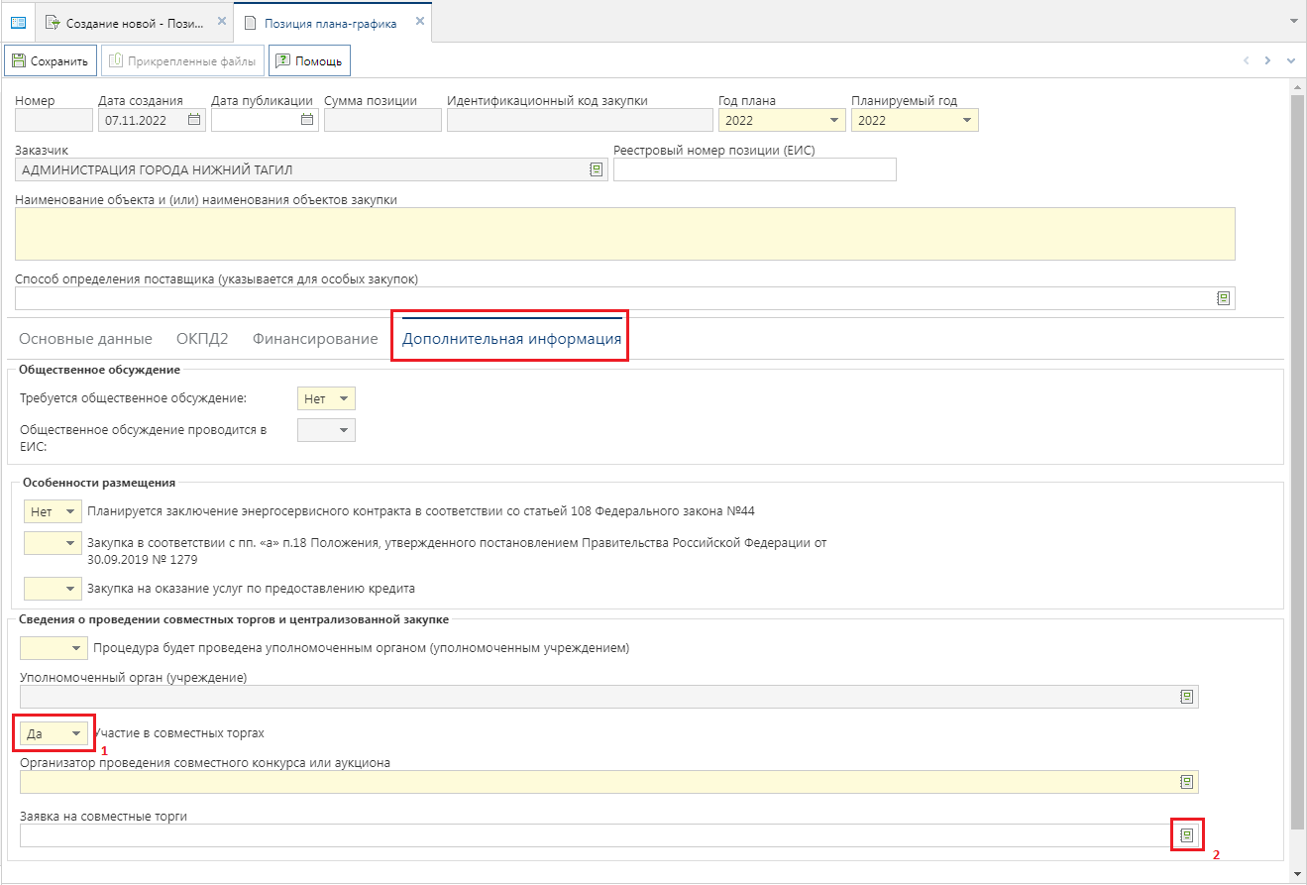
При формировании Позиции плана-графика закупок для участия в Совместных торгах заказчик может указать связку с Планируемой сводной заявкой на закупку, созданной Инициатором совместных закупок. Для этого в поле «Заявка на совместные торги» необходимо выбрать значения из справочника «Справочник планируемых сводных заявок».
Значение в поле «Заявка на совместные торги» нельзя изменить в очередном изменении позиции плана-графика закупок. Выбранная позиция может быть в дальнейшем использована для участия только в выбранной планируемой совместной закупке.
При проставлении значения в поле «Заявка на совместные торги» в форму Позиции плана-графика автоматически подгружается следующая информация: «Наименование объекта и (или) наименования объектов закупки», «ОКПД2», «Процедура будет проведена уполномоченным органом (уполномоченным учреждением)», «Уполномоченный орган (учреждение)»

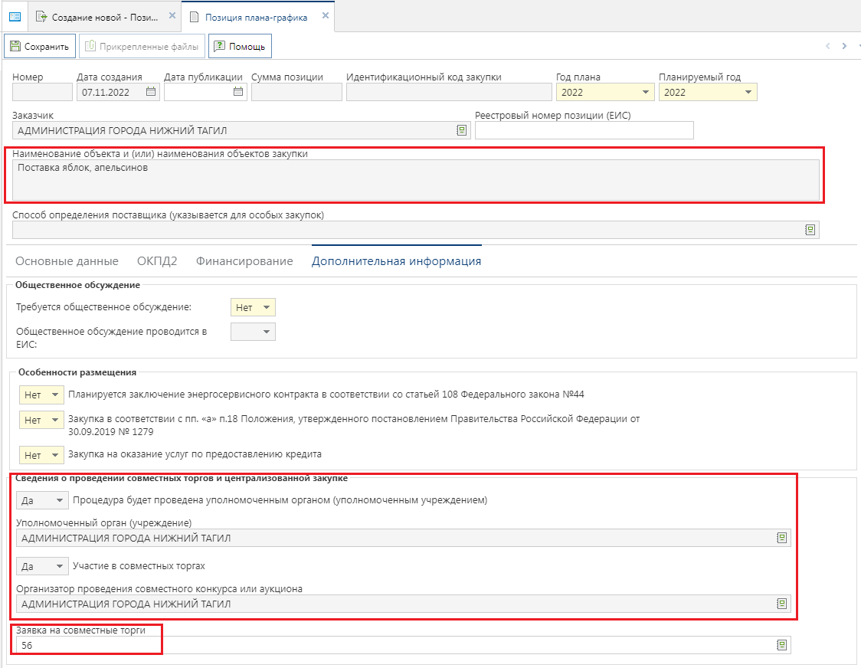

Коды ОКПД2 подгрузятся в виде сгруппированных значений по первым 4 цифрам .

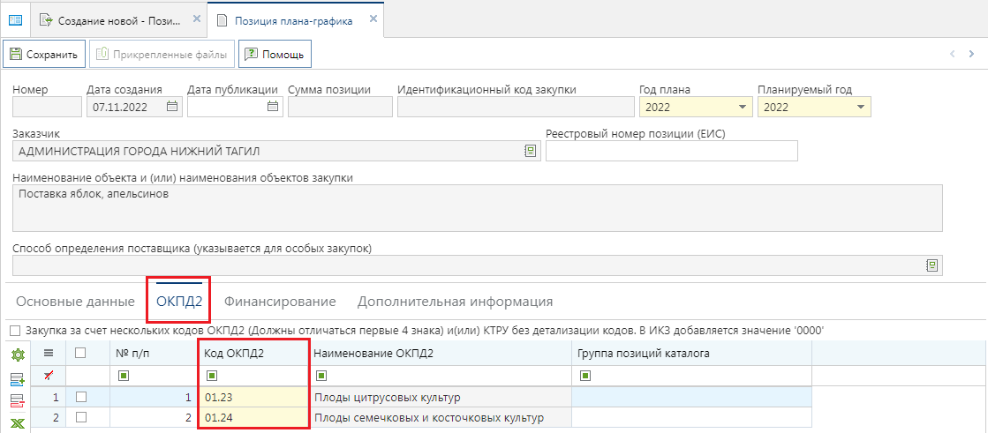

После подгрузки информации из Планируемой сводной заявки на закупку данные поля будут заблокированы. Далее Заказчику необходимо дозаполнитъ документ (указать финансирование), сохранитъ по кнопке [Сохранить] и опубликовать.

В случае выбора в Позиции План-графика планируемой сводной заявки на закупку, то данная позиция будет доступная для выбора в Соглашении о проведении совместных закупок. Так же при выборе Позиции План-графика в Заявке на закупку номер планируемой сводной перейдет в документ Заявка на закупку.
    - Создание заявки на закупку для участия в совместных торгах
Следующим документом, который должен сформировать заказчик, является документ «Заявка на закупку».
Заявка на закупку создается в АИС УРМ (АИС «Бюджет») и автоматически выгружается в систему «Web-Торги-КС»
В открывшейся электронной форме Заявки на закупку нужно выбрать необходимую Позицию план-графика из Справочника позиций план-графика .
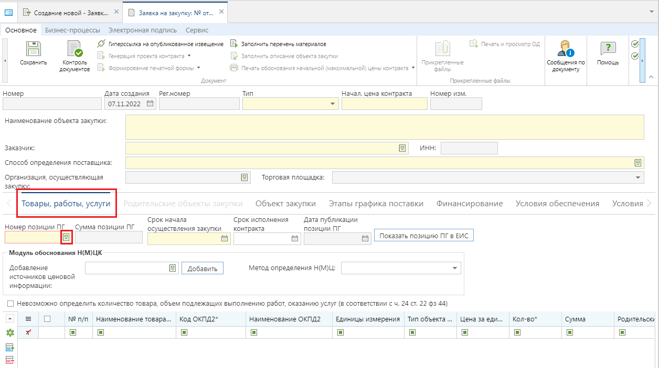

Все данные из Позиции план-графика подтянутся в Заявку на закупку.
После выбора Позиции план-графика во вкладке «Дополнительные сведения», в блоке «Сведения о проведении совместных торгов», в поле «Предусматривается проведение совместных торгов» подгрузилось значение «ДА» и значение в поле «Инициатор совместных торгов» .

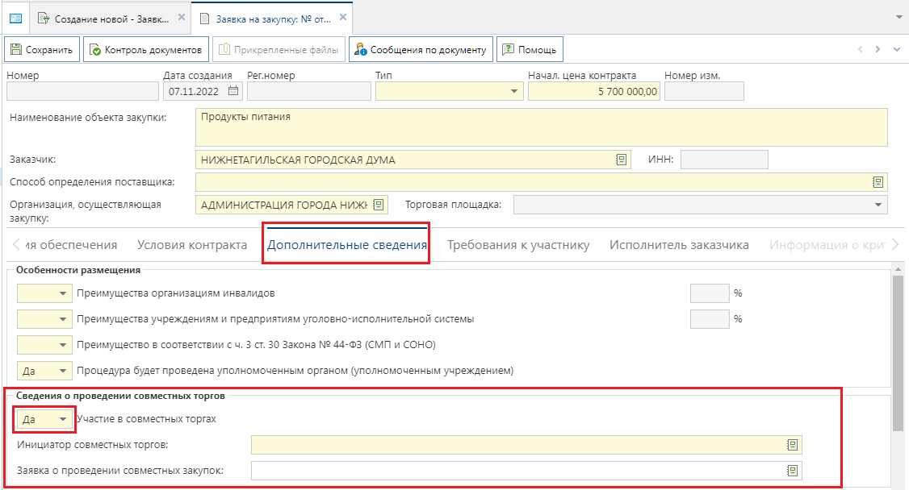
Обязательность заполнения поля «Заявка о проведении совместных закупок» настраивается индивидуально для каждого региона.. В случае если в Позиции план-графика не была выбрана планируемая сводная в поле «Заявка о проведении совместных закупок» , то её можно выбрать на этапе Заявки на закупку. Поле «Заявка о проведении совместных закупок» заполняется путем выбора номера Планируемой сводной заявки на закупку из справочника «Реестр предстоящих извещений о проведении совместных закупок» .
Если Планируемая сводная заявка на закупку первоначально была указана в Позиции План-графика, то при выборе Позиции в Заявке на закупку значение подгрузится в поле ««Заявка о проведении совместных закупок».

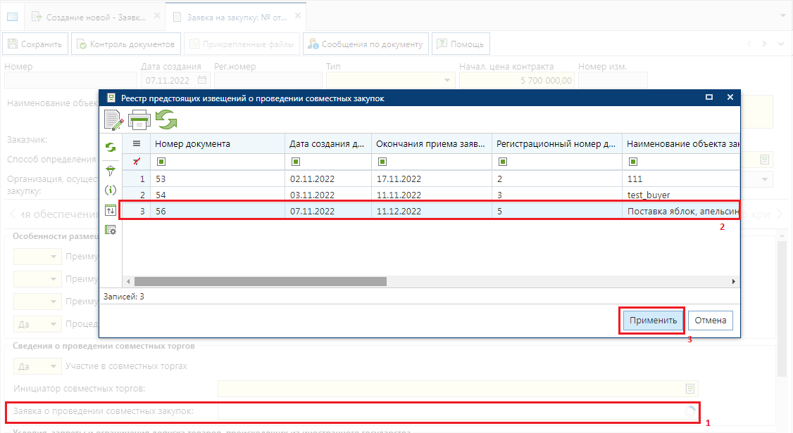

После выбора Планируемой сводной в поле «Заявка о проведении совместных закупок» вся информация из данной планируемой сводной подтянется в Заявку на закупку и будет не доступна для редактирования .
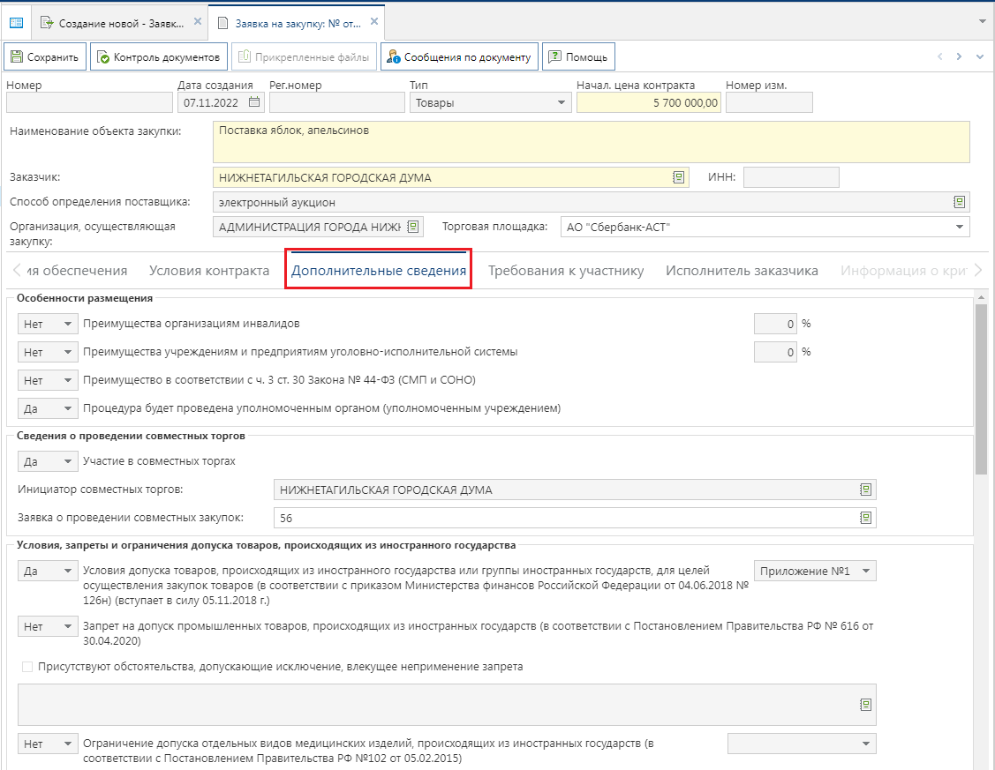

Тоже самое произойдет, если при выборе Позиции план-графика во вкладке «Товары, работы, услуги» выбрать позицию, в которой указан номер Планируемой сводной заявки на закупку. При этом номер планируемой сводной в поле «Заявка о проведении совместных закупок».

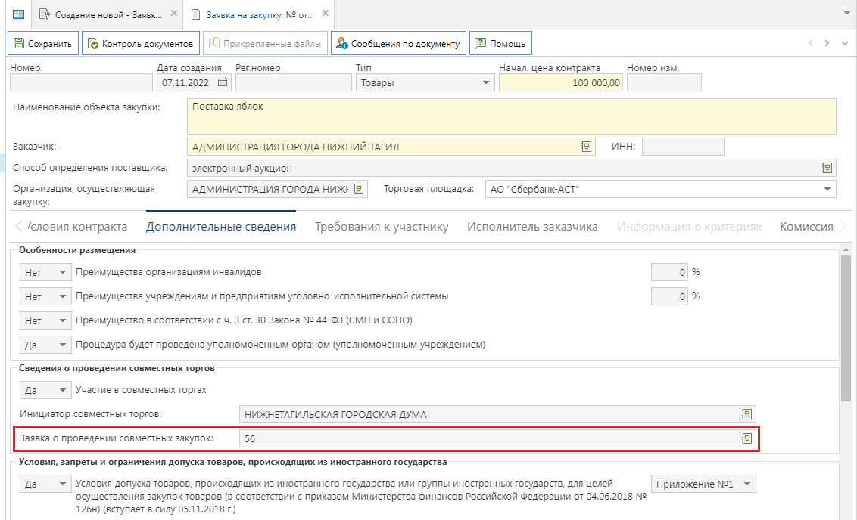

Во вкладке «Товары, работы, услуги» заказчику необходимо отредактировать количество. Например, если в Планируемой заявке было указано больше строк продукции чем необходимо заказчику, то лишние строки нужно удалить.
Вкладки «Финансирование», «Условия обеспечения», «Условия контракта» и «Комиссия» заполняются по необходимости.
Вкладка «Информация о документации и критериях» активна только в том случае, если способ определения поставщика в заявке – Конкурс.
Все недостающие сведения в Заявке на закупку заполняются аналогично тому, как в см. п. 2.5.1 данного руководства пользователя. Затем данные необходимо сохранить по кнопке [Сохранить]. После сохранения поля которые подтянулись из Планируемой сводной заявки останутся так же недоступны для изменения.
После того как заявка на закупку была полностью заполнена и сохранена, ее следует отправить на согласование по кнопке [Отправить по маршруту]. Подробное описание процедуры согласования заявки на закупку отражено в п. 2.5.6данного руководства.
Как только Заявка на закупку будет принята к исполнению, Инициатор совместных торгов сможет подгрузить ее в сводную заявку по кнопке [Подгрузить сведения] .

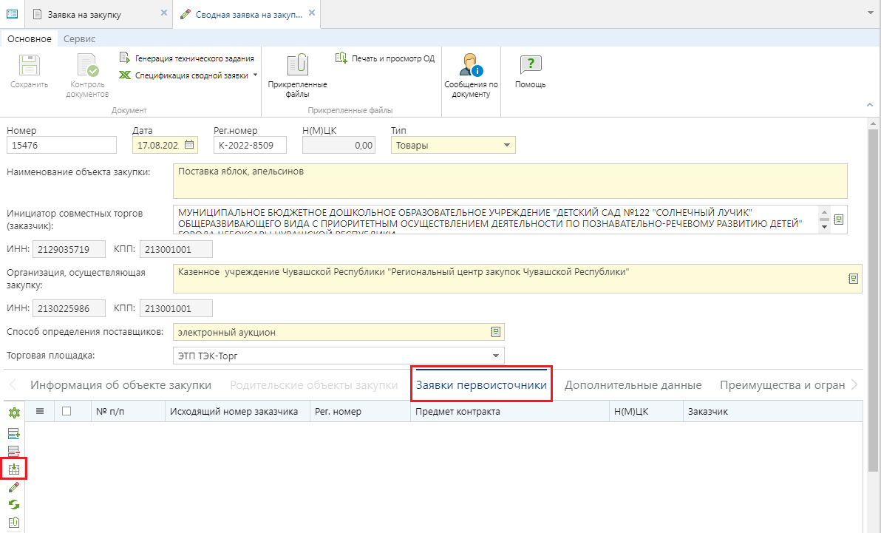

В случае обнаружения неточностей Инициатор может вернуть документ заказчику на доработку, предварительно исключив Заявку на закупку из Сводной. Заказчик же со своей стороны должен устранить неточности и повторно отправить на согласование Инициатору совместных торгов.
    - Формирование Сводной заявки на закупку
Для формирования Сводной заявки на закупку необходимо открыть в Навигаторе в папке «Заявка на закупку» фильтр «Принято к исполнению». Из списка Заявок на закупку следует выделить те документы, из которых планируется сформировать Сводную заявку, и нажать на кнопку [Сформировать сводную заявку] .

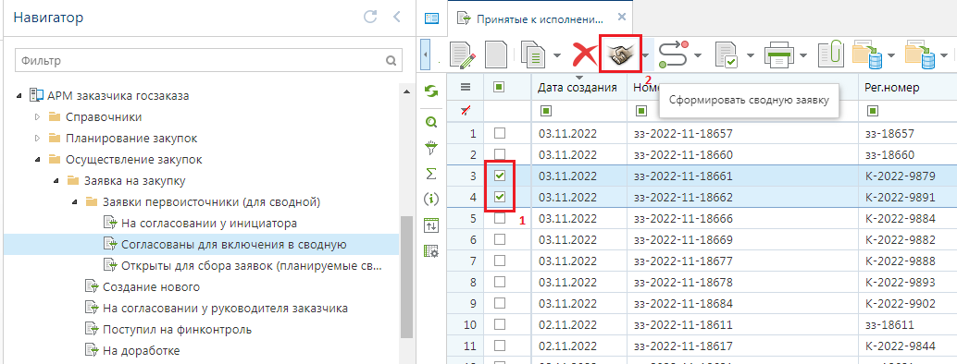

В случае успешного формирования Сводной заявки Система выведет протокол формирования документа . В протоколе будет отражена информация о номере вновь созданного документа, а также список Заявок первоисточников, которые были включены в Сводную заявку.

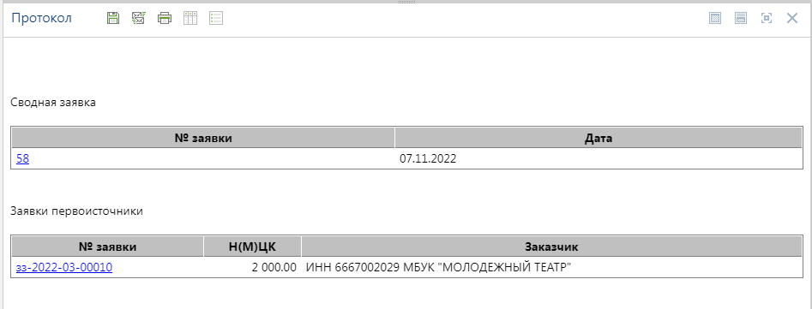

Если процедура формирования Сводной заявки не может быть осуществлена, Система выведет протокол, в котором будет отражена причина, препятствующая созданию Сводной заявки с указанием Заявок первоисточников, в которых возникло то или иное несоответствие.
Успешно сформированная Сводная заявка будет доступна для дальнейшего заполнения и корректировки данных в фильтре «Создание нового» в папке Навигатора «Заявка на закупку» . Сводная заявка на закупку в нумерации содержит только цифры без символов. Дальнейшую процедуру работы со Сводной заявкой проводит Инициатор совместных торгов. Для внесения данных в Сводную заявку следует открыть документ по кнопке [Редактировать].

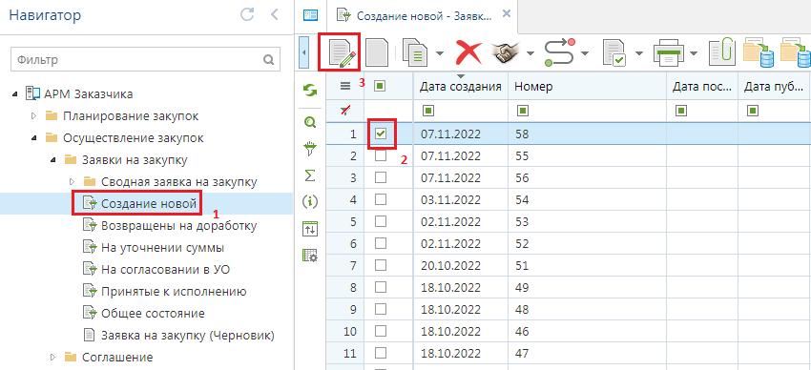

В шапочной части электронной формы редактирования Сводной заявки на закупку вносятся данные о наименовании объекта закупки, выбирается торговая площадка для размещения извещения.
Во вкладке «Информация об объекте закупки» расположена информация о наименовании объекта закупки, единице измерения, цене за единицу, количестве и стоимости . Строки объекта закупки группируются со всех Заявок первоисточников в автоматическом режиме на этапе формирования Сводной заявки по значениям полей, которые были определены администраторами Системы. Примером таких полей могут выступать «Код классификации продукции по ОКПД2», «Наименование товара, работы или услуги», «Цена за единицу», «Единица измерения» или «Номер позиции каталога(ID)».
В гриде списка объектов закупки доступны для использования кнопки [Группировать] и [Разгруппировать]. Кнопка группировки позволяет объединять объекты закупки в один объект в ручном режиме. Для этого необходимо выделить флагом строки объектов закупки, которые планируется сгруппировать и нажать на кнопку [Группировать]. Кнопка разгруппировки позволяет разбить ранее сгруппированный объект на составляющие. Для этого достаточно отметить объект закупки флагом и нажать на кнопку [Разгруппировать]. В итоге вместо одного объекта закупки в списке будет отражено ровно то количество объектов закупки, какое вошло в данную группировку.

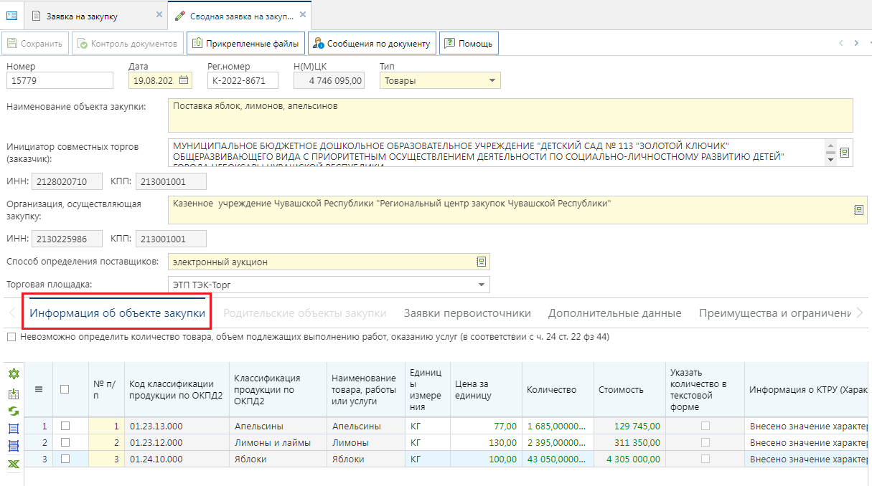

Для получения информации о том, какой заказчик и в каком количестве закупает данную строку продукции, необходимо дважды щелкнуть ЛКМ по полю «Количество» в интересующей строке. Появится окно со списком номеров Заявок на закупку, а также наименованием заказчика и количеством закупаемой продукции, т.е. будет отображена информация о Заявках на закупку, в которых присутствует данная строка продукции .

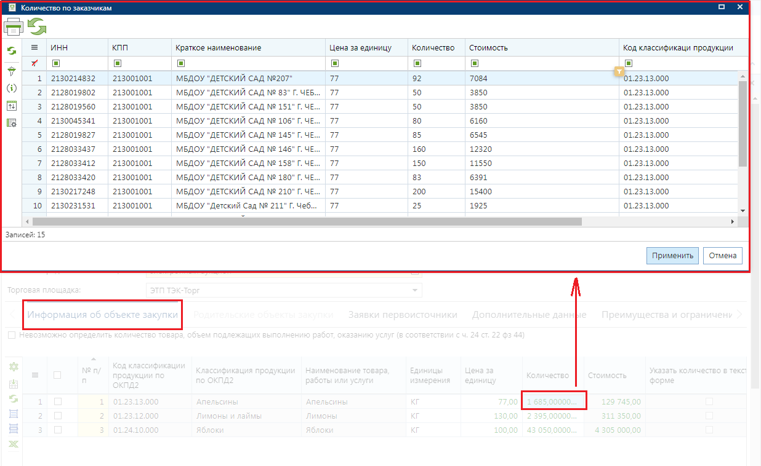

Вкладка «Родительский объект закупки» доступна для просмотра, если тип объекта закупки выбран «Работы» или «Услуги» . В остальных случаях вкладка не доступна для просмотра.
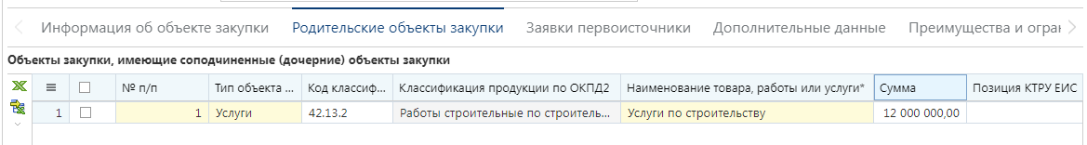

Во вкладке «Заявки первоисточники» доступна возможность добавления новой Заявки на закупку или же исключение имеющейся, с целью дальнейшей отправки на доработку заказчику .

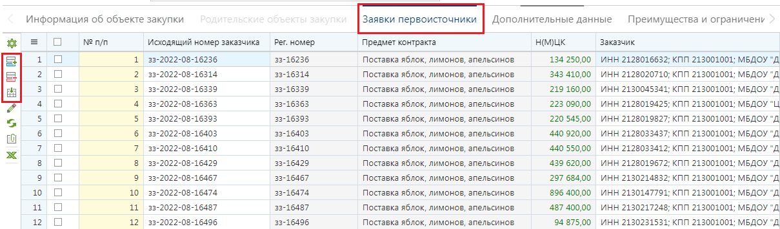
Кнопка [Удалить строку] используется для исключения Заявки первоисточника из Сводной заявки. По кнопке [Добавить строку] происходит добавление новой строки, в которой по двойному щелчку в поле «Исходящий номер заказчика» откроется список Заявок на закупку для участия в Совместных торгах. В данном списке отображаются только те Заявки, которые на данный момент еще не добавлены в Сводную заявку. После добавления Заявки первоисточника и сохранения Сводной заявки, Заявка первоисточник перестанет быть доступной для выбора в Сводной заявке, до тех пор, пока не будет исключена из Сводной заявки.
Кнопка [Подгрузить сведения] подтягивает в сводную заявку все согласованные заявки заказчиков, в которых был указан номер редактируемой сводной заявки на закупку.
Вкладка «Преимущества и ограничения» содержит блок полей для ввода данных, касающихся :
- особенностей размещения;
- условий, запретов и ограничений допуска товаров, происходящих из
иностранного государства.
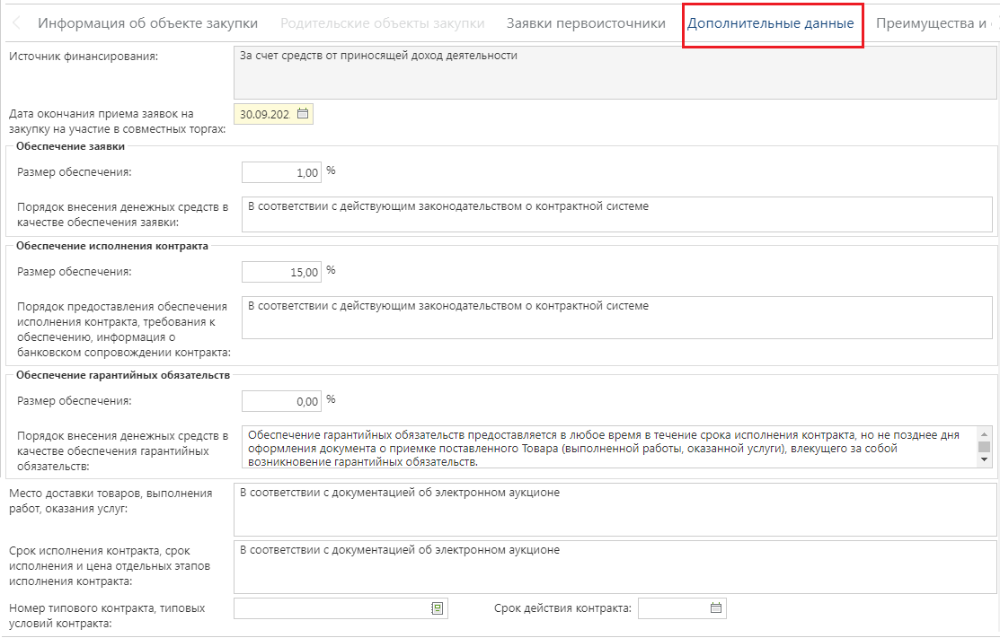
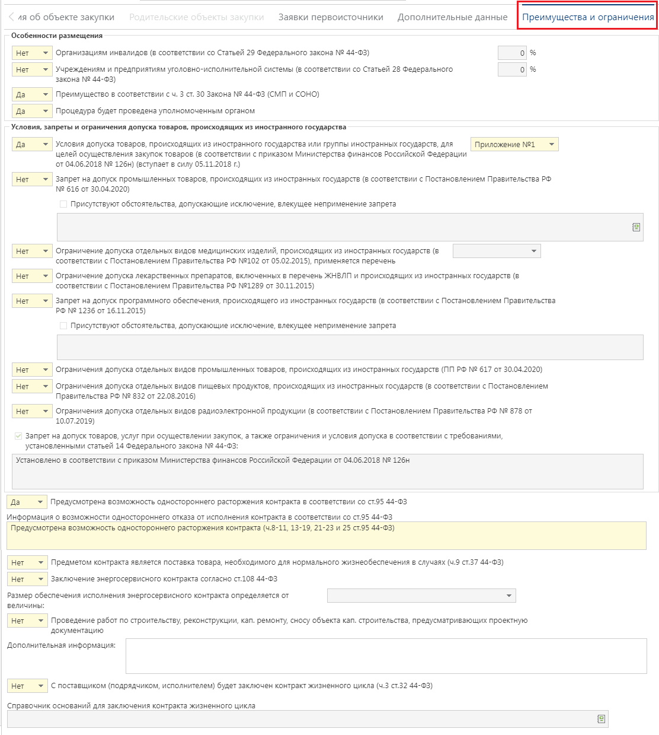

Во вкладке «Дополнительные данные» следует отразить информацию об источнике финансирования предстоящей закупки.
Вкладка «Требования к участнику» содержит поля для отражения единых требований к участникам, а также блок полей для ввода дополнительных требований к участникам.
Во вкладке «Исполнитель заказчика» расположены блоки полей для ввода контактной информации заказчика и информации о контрактном управляющем.
После заполнения всех необходимых полей документ следует сохранить по кнопке [Сохранить].
Успешно сохраненный документ следует согласовать. Для этого его необходимо отправить по маршруту по кнопке [Отправить по маршруту]. Схема движения документа по маршруту для Сводных заявок на закупку настраивается индивидуально администраторами Системы. В случае успешного прохождения всех этапов согласования Сводная заявка переходит в фильтр «Принято к исполнению».
    - Наполнение Планируемой сводной Заявками первоисточниками

Планируемая сводная заявка на закупку доступна для редактирования в фильтре «Создание новой» по кнопке «Редактировать» .

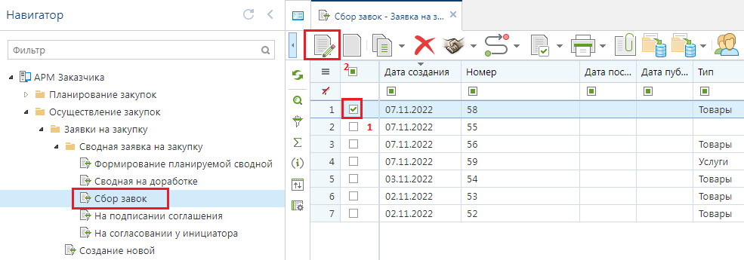

В открывшейся электронной форме во вкладке «Информация об объекте закупки» и «Родительский объект закупки» сведения первоначально будут отсутствовать .

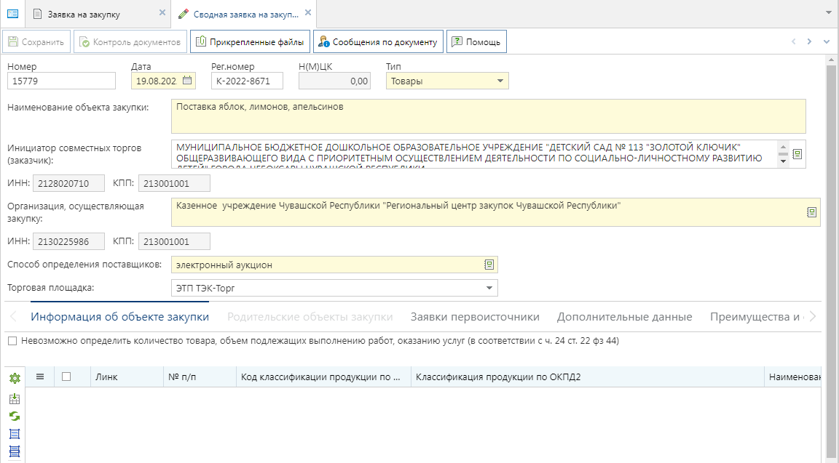
Необходимо перейти во вкладку «Заявки первоисточники», по кнопке «Добавить строку» создать пустую строку и в поле «Исходящий номер заказчика» выбрать Заявку первоисточник из списка .
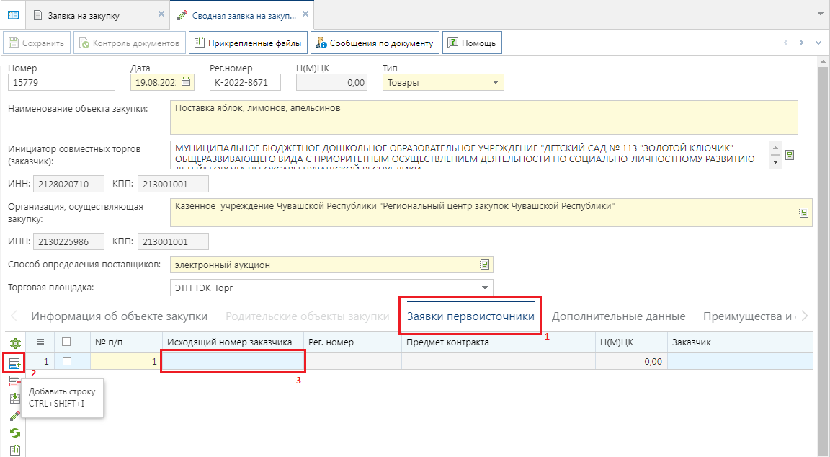
Добавление Заявок первоисточников происходит путем выбора записей из списка «Заявки на закупку для участия в совместных торгах»

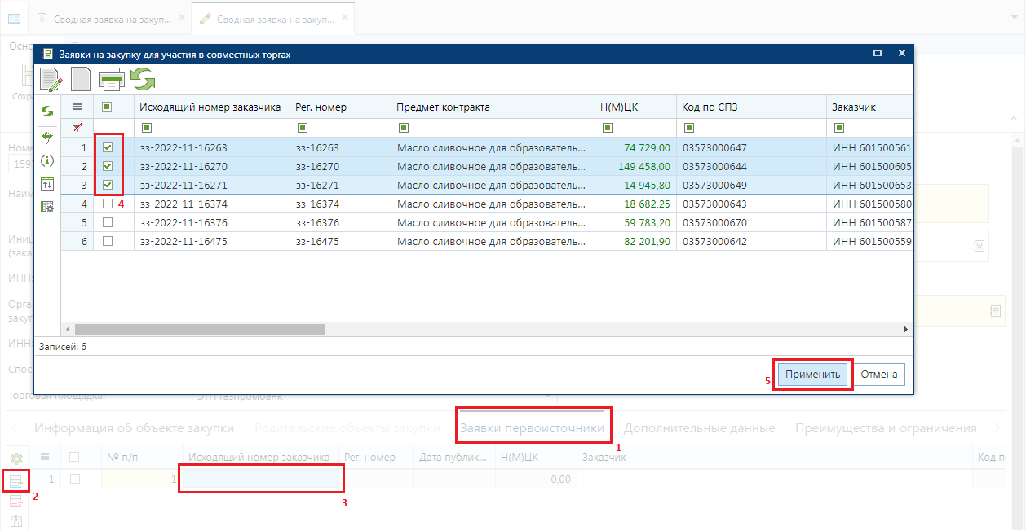

На основе выбранных Заявок первоисточников будет заполнена вкладка «Заявки первоисточники» и вкладка «Информация об объекте закупки» ). Кроме этого во вкладке «Заявки первоисточники» доступна кнопка «Подгрузить сведения», по нажатию на которую происходит подгрузка всех доступных на текущий момент Заявок первоисточников для добавления в Cводную.
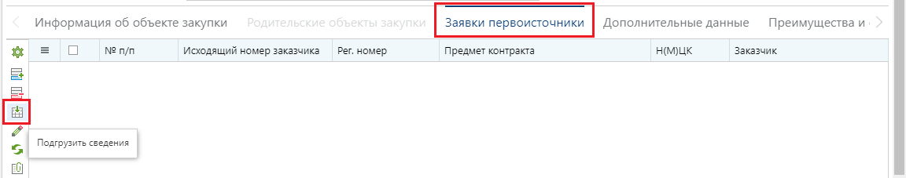

В список Заявок на закупку для участия в Совместных торгах попадают только Заявки первоисточники, в которых указан номер Планируемой совместной закупки, соответствующий номеру Сводной заявки. Также ограничение списка доступных Заявок первоисточников строится на основе указанного координатора в Планируемой сводной заявке и в Заявке первоисточнике. Единожды подгруженная в Сводную заявку, Заявка первоисточник более не будет доступна в списке для выбора.

Для исключения Заявки первоисточника из Сводной заявки необходимо выделить Заявку и нажать на кнопку «Удалить строку».
Сведения во вкладке «Информация об объекте закупки» заполняются автоматически на основе данных из Заявок первоисточников, и будут сгруппированы по одинаковым показателям

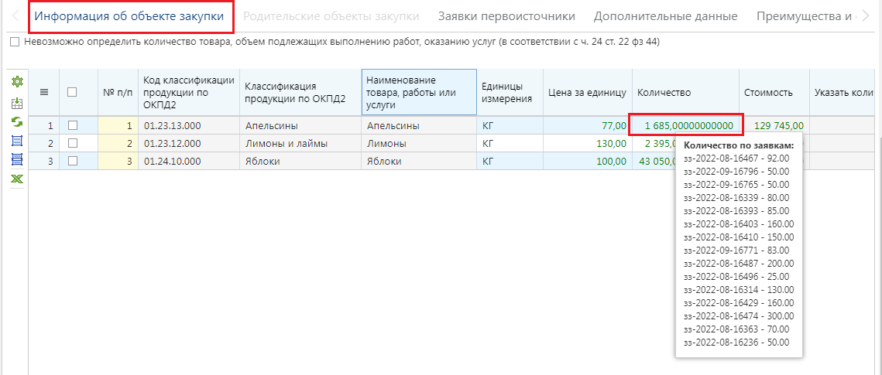
По двойному клику в поле «Количество» открывается список заявок участников, планирующих закупить данную продукции, с отражением стоимости по каждому заказчику и количества в разрезе каждого из заказчиков

Кнопки в панели команд «Группировать» и «Разгруппировать» позволяют соответственно объединить несколько разрозненных строк позиций в одну, или разбить объединенную строку на несколько исходных. После применения команды разгруппировки для возврата в исходное состояние, соответствующее первичной подгрузке первоисточников следует воспользоваться кнопкой «Подгрузить сведения».
Сведения в остальных вкладках Сводной заявки на закупку остаются без изменения и соответствуют тем данным, которые были заполнены на этапе формирования Планируемой сводной заявки.
После завершения заполнения всех необходимых данных документ следует сохранить по кнопке «Сохранить».
Сохраненную Сводную заявку на закупку (со всеми прикрепленными документами) необходимо отправить на согласование в вышестоящий орган по кнопке «Отправить по маршруту», если согласование Сводной предусмотрено в регионе

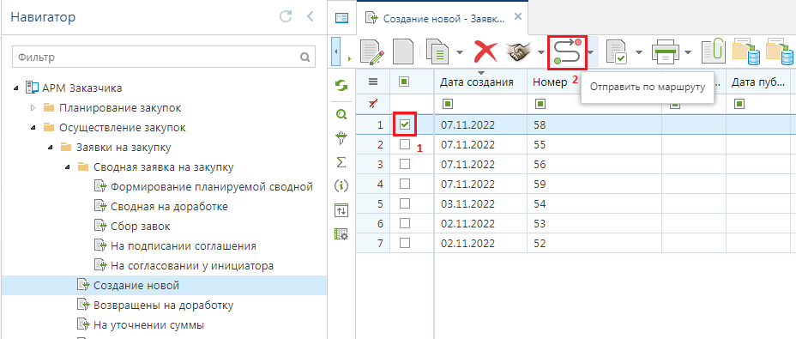

Если дополнительное согласование для Совместной заявки не предусмотрено, то документ будет переведен в фильтр «Принято к исполнению»; если же в регионе предусмотрен маршрут согласования Сводной заявки на закупку, то документ перейдет в фильтр «Принято к исполнению» только после прохождения всех этапов маршрута.
    - Внесение изменений в заявку первоисточник
В ходе работы со сводной заявкой может появиться необходимость внесения изменений в заявки первоисточники, включенные в сводную заявку. Данная процедура доступна только инициатору совместных торгов. Для этого необходимо:
- инициатору совместных торгов исключить заявку первоисточник из сводной заявки по кнопке [Удалить строку] во вкладке «Заявки первоисточники» в сводной заявке ;
- сохранить сводную заявку;
- из фильтра «На согласовании у инициатора» по кнопке [Отправить по маршруту] отправить заявку первоисточник на доработку заказчику;
- после внесения исправлений заказчику необходимо заявку первоисточник вернуть обратно инициатору совместных торгов;
- инициатор совместных торгов в сводной заявке во вкладке «Заявки первоисточники» по кнопке [Добавить строку] и вызвав справочник заявок первоисточников, добавляет исправленную заявку заказчика обратно в сводную заявку;
- внести необходимые коррективы по необходимости в сводную заявку на закупку и сохранить его.
Включение и исключение заявки первоисточника в сводную заявку на закупку допустимо только в состояниях, допускающих редактирование сводной заявки, т.е. при нахождении сводной заявки в фильтрах «Создание нового», «На доработке».
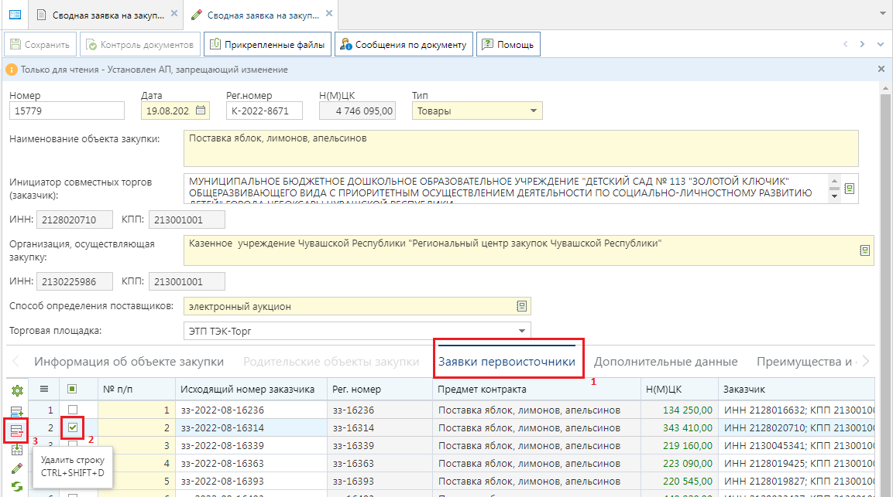
  - Работа с прикрепленными файлами
К документам Системы (заявка на закупку, задание на закупку) могут быть прикреплены файлы произвольного формата. Рекомендуется прикреплять файлы, созданные в текстовом редакторе MS Word (*.doc), а также в табличном редакторе MS Excel (*.xls).
Для работы с прикрепленными файлами необходимо выбрать конкретный документ из списка и кликнуть по кнопке [Прикрепленный файл].

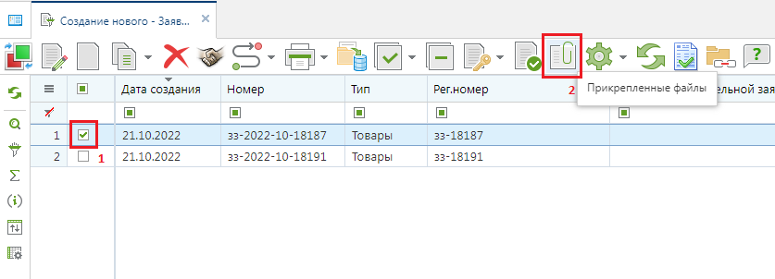

При этом откроется список прикрепленных файлов, в котором можно увидеть, как автоматически сгенерированные файлы, так и те, которые были прикреплены вручную.

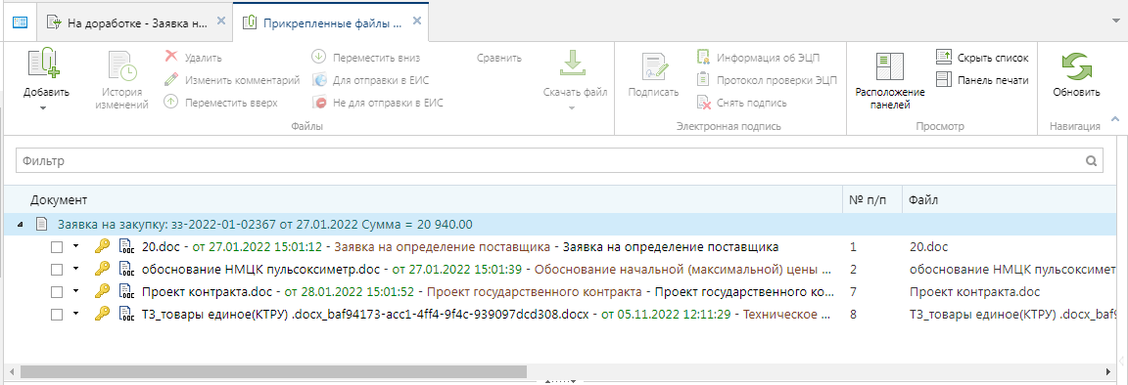

Список прикрепленных файлов также возможно вызвать из окна редактирования самого документа по кнопке «Прикрепленные файлы»

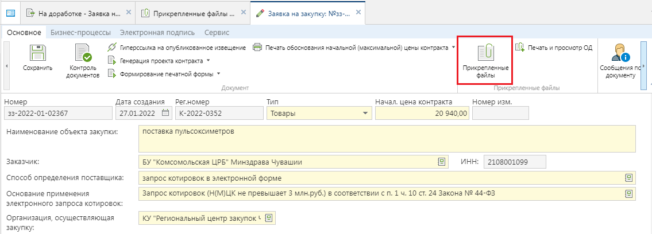

Для скачивания или открытия файла необходимо выделить документ и нажать на кнопку «Скачать файл»

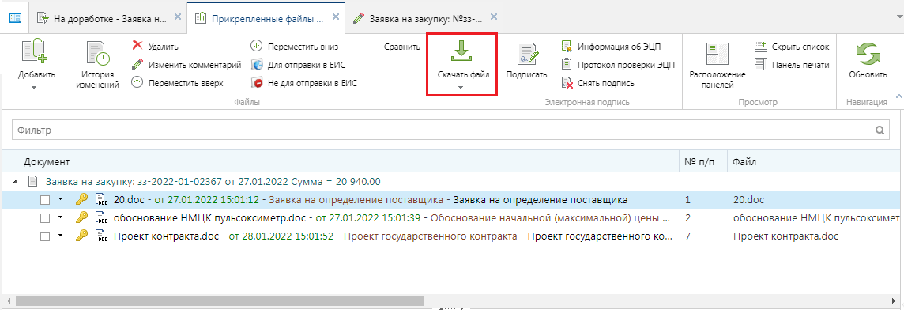

В открывшейся форме необходимо щелкнуть по ссылке файла для того, чтобы открыть или сохранить документ.

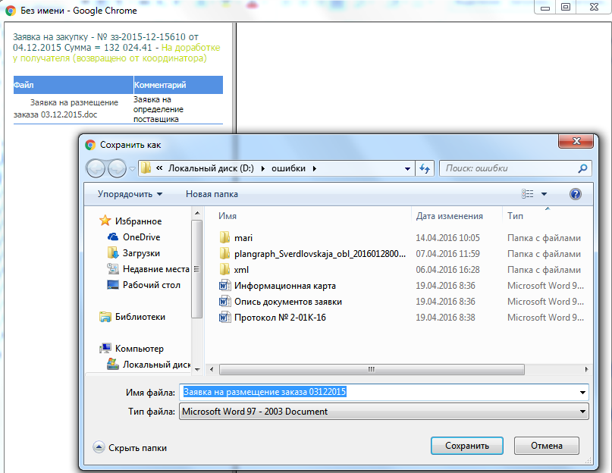

Если к документу необходимо прикрепить новый файл, следует кликнуть по кнопке [Создать]. При этом откроется форма создания и редактирования прикрепляемого файла.
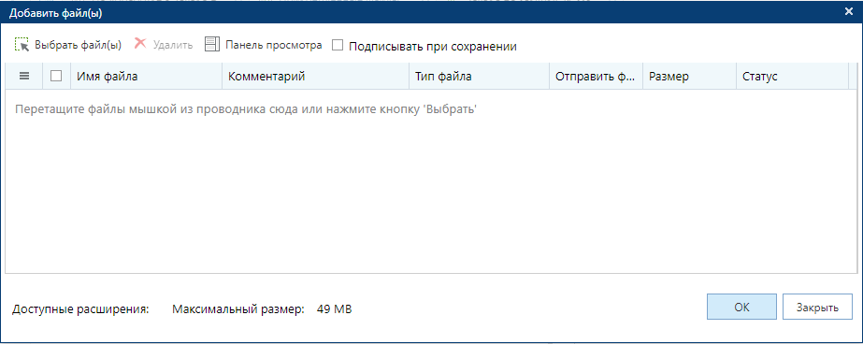
В данной форме по кнопке «Выбрать файл(ы)» необходимо выбрать файл, указать комментарий (чем именно является файл). Если данный файл должен быть опубликован в ЕИС, то необходимо установить признак в столбце «Отправить файл во внешнюю Систему (ЕИС, ЭТП и т.д.)». После добавления файлов необходимо нажать на кнопку «Сохранить»

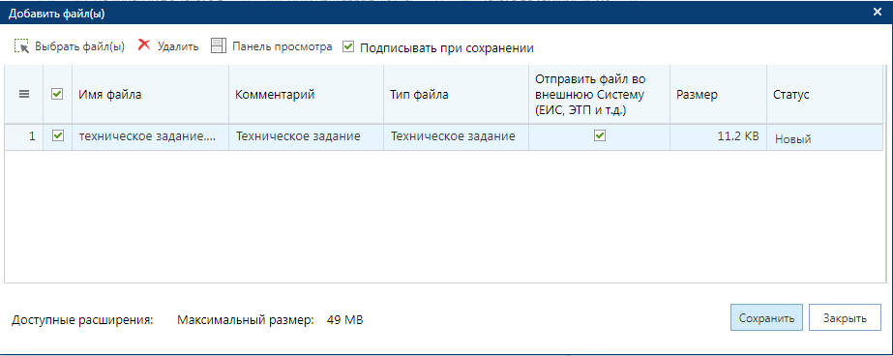

Поле «Комментарий» заполняется автоматически на основе выбранного значения в поле «Тип файла» или «Имя файла» в зависимости от того, какое значение выставлено администраторами Системы в настройке: Меню Настройки: НАСТРОЙКИ \ Первичные документы \ Автоматическая подстановка текста в поле комментарий - Значение. Поле «Комментарий» доступно для ручного редактирования. Значение из данного поля будет использовано в качестве наименования вложенного файла, отправленного в ЕИС.
Если при прикреплении файла указать признак «Подписывать при сохранении», то после нажатия на кнопку «Сохранить» выйдет окно с подписанием.
Для изменения файла или его комментария необходимо выделить требуемый файл и кликнуть по кнопке «Изменить комментарий». Файл может быть заменен любым другим. Также необходимо указать тип файла. После завершения необходимых действий форму следует сохранить.
Если при загрузке документа из внешних систем прикрепленные файлы не были загружены, то можно принудительно повторить загрузку вложений к документу по кнопке «Добавить в очередь для загрузки».
При нажатии на кнопку для уже загруженного вложения отобразится комментарий "Файл уже загружен".
При нажатии на кнопку для не загруженного вложения отобразится комментарий "Файл уже находится в очереди" .
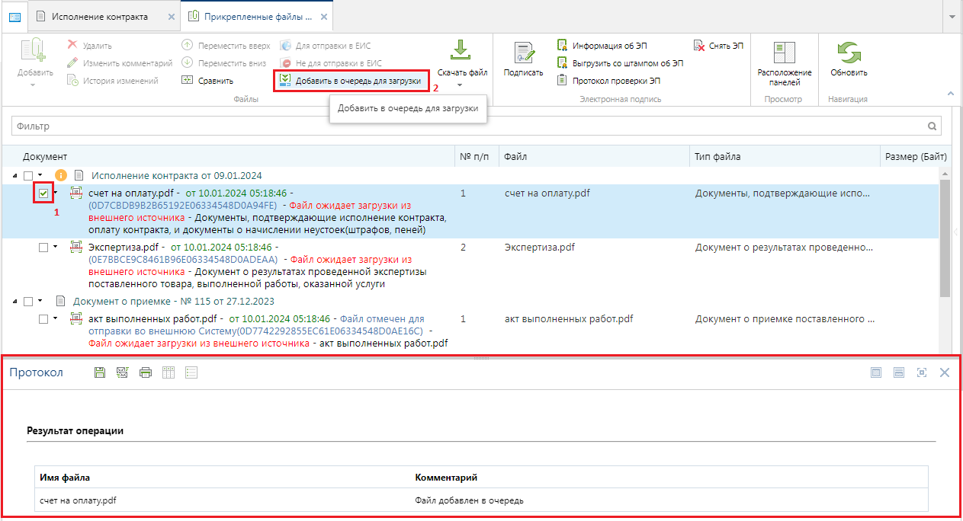
  - Размещение закупок
    - Размещение закупки у единственного поставщика
Формирование Проекта извещения происходит по кнопке «Сформировать проект извещения» из фильтра «Приняты к исполнению» документа «Заявка на закупку» . Для этого необходимо выбрать Заявку на закупку, на основе которой планируется формирование Проекта извещения и нажать на кнопку «Сформировать проект извещения».

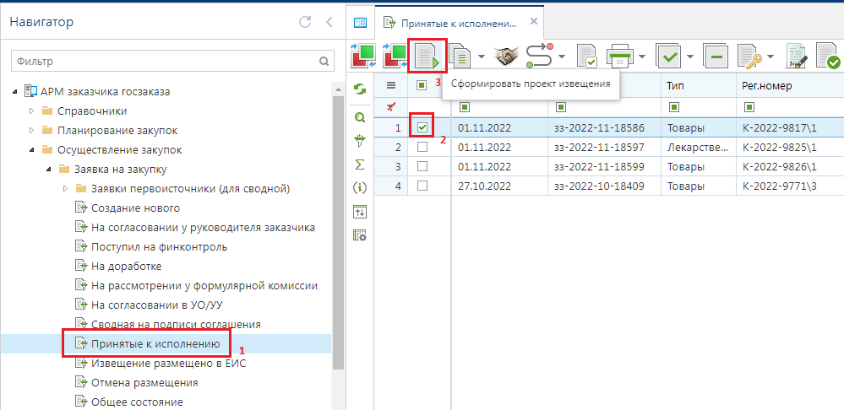

Система запросит подтверждение на формирование Проекта извещения.

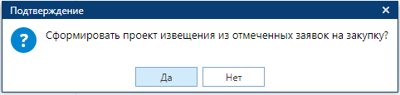

После подтверждения действия Система сформирует Проект извещения и выведет протокол успешного формирования Проекта извещения и Лота извещения.

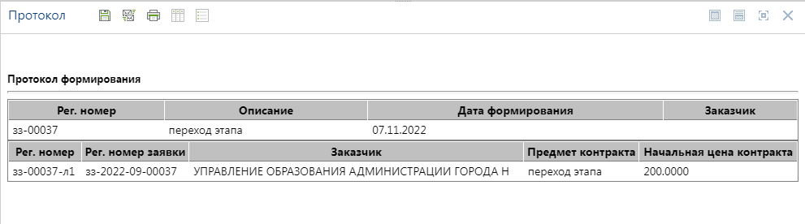
Успешно сформированное Извещение будет доступно в фильтре «На размещении» в одноименной папке «Извещения».

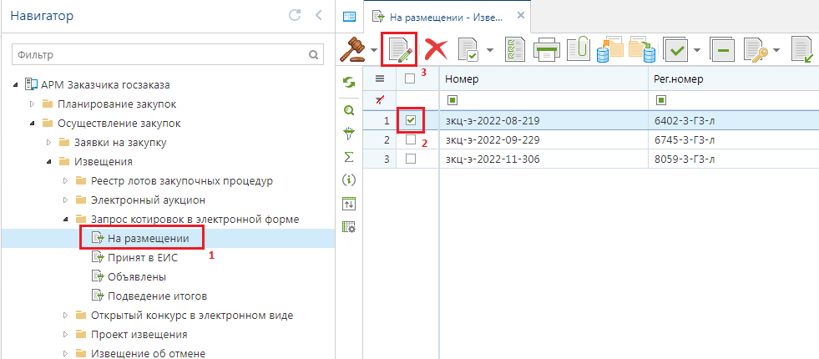

В момент формирования Проекта извещения Система контролирует возможность формирования документа. Если ранее из данной Заявки на закупку было сформировано Извещение, то повторное формирование не произойдёт. Также Система запретит формировать Проект извещения не по своим Заявкам на закупку. В случае размещения закупки через Уполномоченный орган Система разрешит формирование Проекта извещения только сотрудникам Уполномоченного органа.
Лот извещения
В случае успешного формирования Проекта извещения автоматически происходит формирование Лота извещения . В Системе данный документ имеет наименование «Лот». Лот содержит весь набор данных, который отражается в электронной форме Проекта извещения.
Для документа «Лот» доступны следующие состояния, которые изменяются в ходе проведения закупочной процедуры :
- Текущая закупка (в данном состоянии находится Лот извещения с момента формирования и до подведения итогов определения поставщика);
- Состоявшаяся закупка (документ в данное состояние переходит, когда закупка состоялась и победитель был выявлен);
- Несостоявшаяся закупка (в данное состояние документ переходит после публикации в ЕИС протокола подведения итогов, по результатам которого закупка была признана несостоявшейся);
- Отмененная закупка (в данное состояние лот извещения переходит после публикации в ЕИС извещения об отмене размещенной процедуры);
- Отказ победителя от заключения контракта (в данное состояние документ переходит после того, как победитель в отведенный срок не подписывает Проект контракта и признается уклонившимся от заключения Контракта).

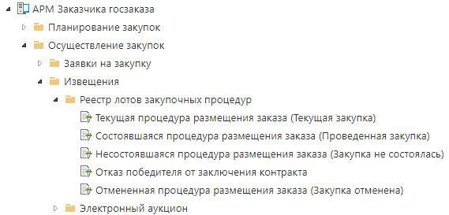

После того, как в Систему будут подгружены итоговые протоколы с ЕИС, Лот извещения автоматически перейдет в состояние Состоявшейся или Несостоявшейся закупки.
Если Закупка не состоялась, то Лот извещения автоматически будет переведен в состояние «Несостоявшаяся процедура размещения заказа», где заказчику предоставляется возможность высвободить средства.

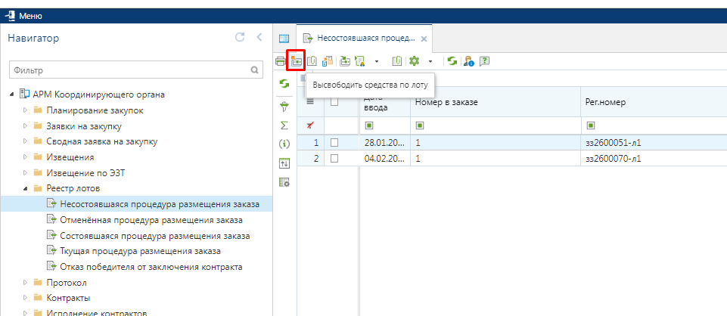

Для высвобождения средств необходимо выделить требуемый документ и нажать кнопку «Высвободить средства по лоту». При этом предварительная заявка на закупку будет исключена из учета, а средства высвобождены. Также будет разорвана связь Заявки на закупку с Позицией план-графика, что позволит, в свою очередь, сформировать изменение к Позиции план-графика закупок для проведения последующей закупки
    - Извещение о проведении ЭЗТ (Закупка товаров согласно ч.12 ст. 93 № 44-ФЗ)
Формирование Проекта извещения происходит из документа «Заявка на закупку».
Сформированное Извещение будет находиться в папке навигатора «Извещение по ЭЗТ» в фильтре «На размещении». Сформированный Проект извещения следует дополнить недостающими сведениями. Для этого необходимо выделить документ из списка и по кнопке [Редактировать] открыть электронную форму Проекта извещения.
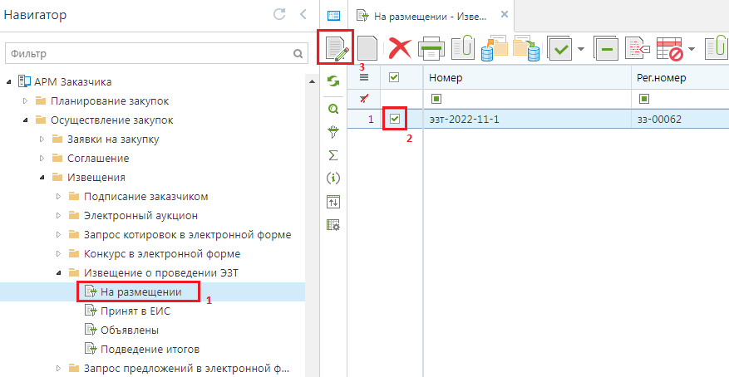

При проведении закупки товаров у единственного поставщика согласно частью 12 статьи 93 Закона № 44-ФЗ:
- отсутствуют сроки подачи заявок;
- отсутствует возможность изменения извещения по решению заказчика;
- отсутствует возможность осуществить продление срока подачи заявок;
- обеспечение заявок не требуется.
В электронной форме редактирования Извещения в шапочной части отображаются следующие данные:
- Номер;
- Дата ввода;
- Рег. Номер;
- Тип;
- Состояние размещения (автоматически меняет значение в зависимости от состояния документа, соответствует состоянию Лота извещения);
- Номер изменения (поля для отражения версионности документа в Системе);
- Реестровый номер (будет автоматически заполнен после публикации извещения в ЕИС);
- ИКЗ;
- Наименование объекта закупки;
- Закупку осуществляет (указывается организация, которая будет размещать извещение в ЕИС);
- Роль организации, осуществляющей закупку (соответствует одному из справочных значений ролей организации, с возможностью изменения);
- Специализированная организация (отражается информация об организации, работающей согласно ст. 40 44-ФЗ);
- Заказчик;
- Способ определения поставщика;
- Н(М)ЦК;
- Валюта;
- Наименование электронной площадки.
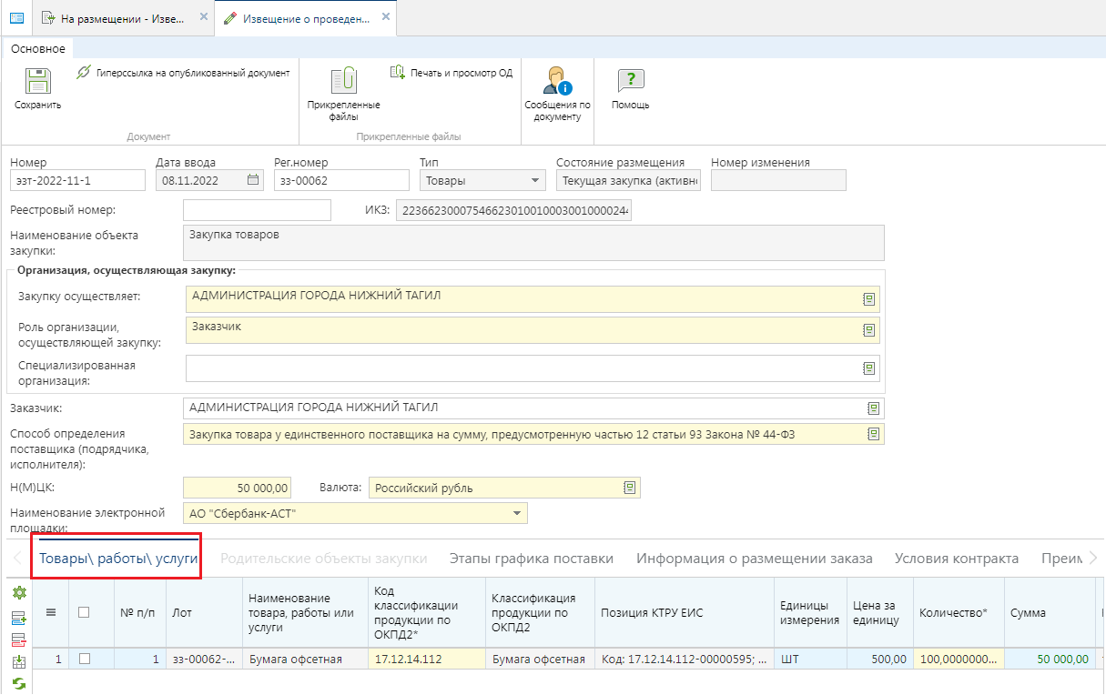
Обязательные для заполнения поля подписаны текстом красного цвета.
В случае необходимости изменения роли организации, осуществляющей закупку, предусмотрен одноименный справочник ролей .
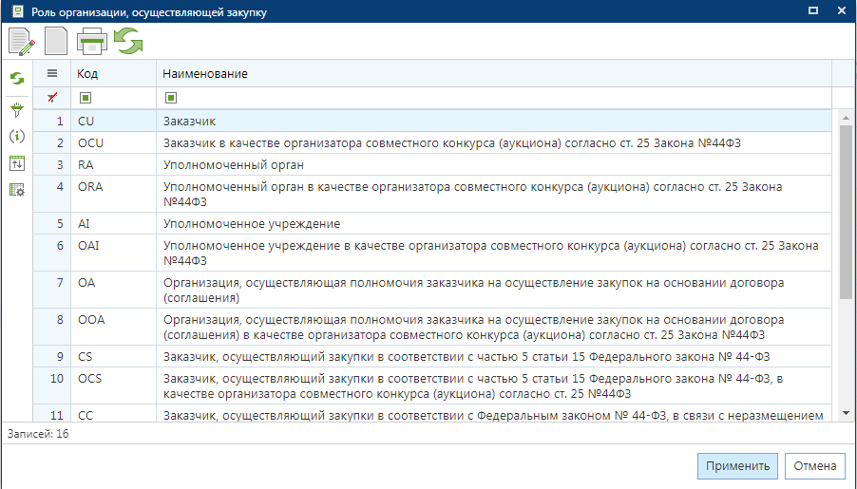
Во вкладке «Товары/работы/услуги» отображается список закупаемой продукции. При необходимости загрузки первоначальных значений из Заявки на закупку используется кнопка [Подгрузить сведения].
Во вкладке «Информация о размещении заказа» заполняется:
- поле «Планируемая дата публикации документа на сайте»;
- блок «Возможность одностороннего расторжения контракта»;
- блок «Условия поставки товаров, выполнения работ, оказания услуг»;
- поле «Закупка осуществляется за счет межбюджетного трансферта из бюджета субъекта Российской Федерации»;
- поле «Дополнительная информация».
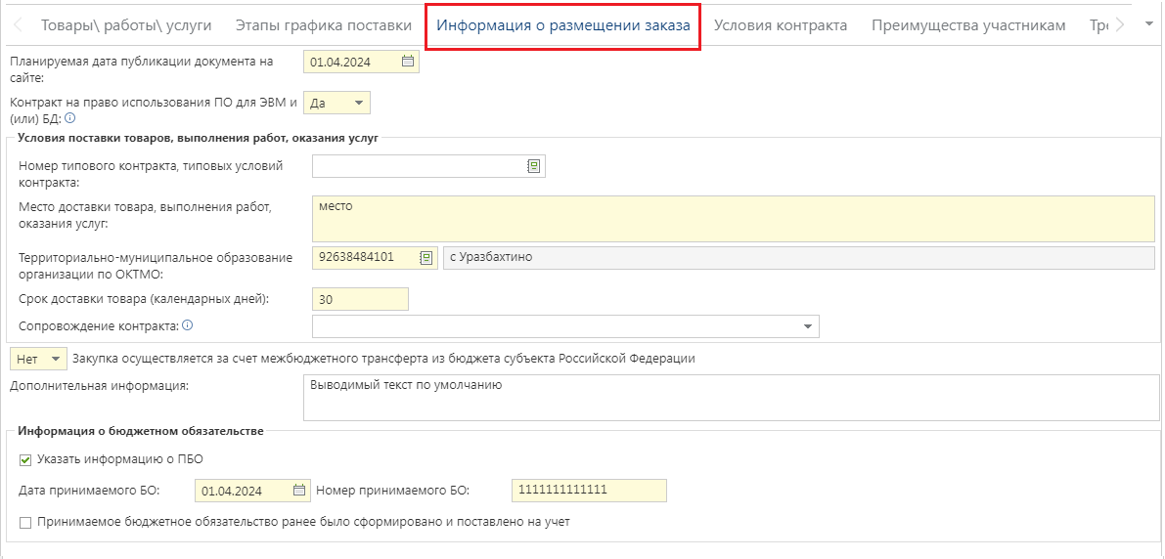
Во вкладке «Условия контракта» отражаются сведения:
- обеспечение исполнения контракта:
- обеспечение гарантийных обязательств;
- выплата аванса;
- срок действия контракта.
Данные переходят из Заявки на закупку.
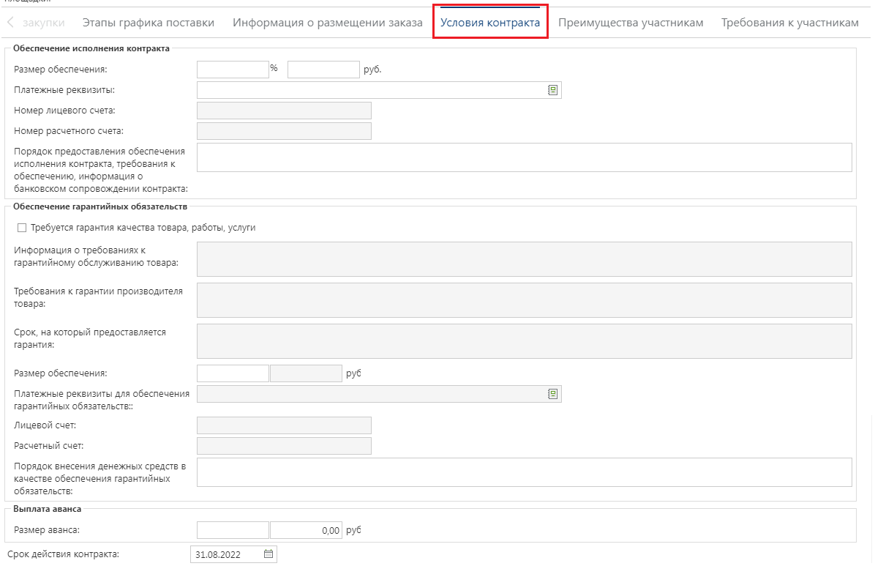
Во вкладке «Преимущества участникам» указываются:
- предоставляемые преимущества организациям инвалидов (в соответствии со Статьей 29 Федерального закона № 44-ФЗ);
- предоставляемые преимущества учреждениям и предприятиям уголовно-исполнительной системы (в соответствии со Статьей 28 Федерального закона № 44-ФЗ);
- Условия, запреты и ограничения допуска товаров, происходящих из иностранного государства.
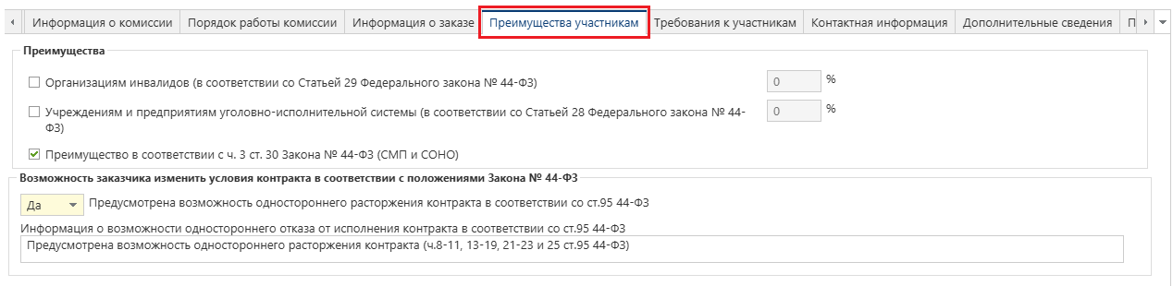
Все данные во вкладку переходят из Заявки на закупку.
Во вкладке «Требования к участникам» отображаются выставленные требования. Данные переходят из Заявки на закупку.
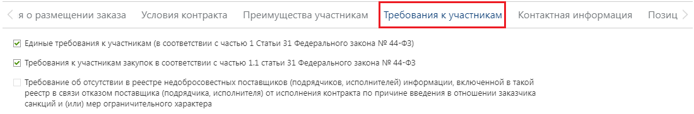
Во вкладке «Контактная информация» блок полей «Контактное лицо» заполняется автоматически на основе введенных данных в электронной форме «Регистрационные данные ЕИС и торговых площадок». При необходимости значения можно скорректировать или выбрать иное контактное лицо из Справочника, вызываемого по кнопке напротив поля «Ответственное должностное лицо».
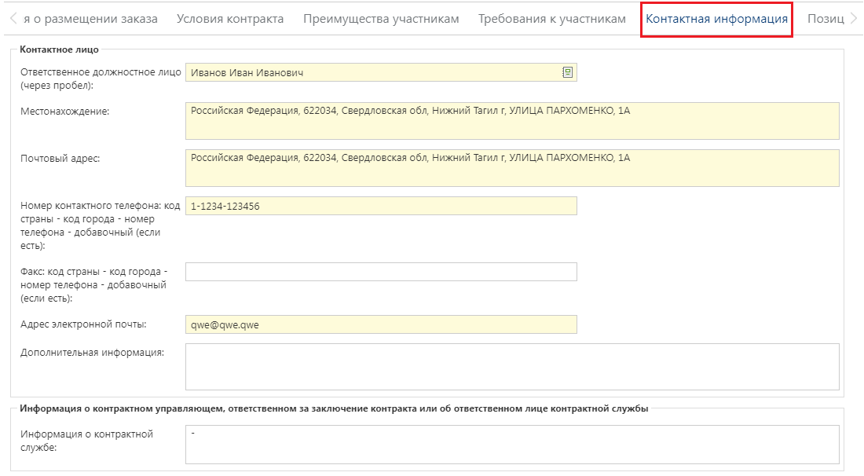
Во вкладке «Позиция плана-графика и план оплаты исполнения контракта» содержится информация о связанной Позиции плана-графика с указанием реестрового номера Плана-графика и номера Позиции из него. Флаг «Передача информации на официальный сайт для размещения заказов» отвечает за передачу номера Позиции плана-графика с реестровым номером Плана-графика в ЕИС для создания связи опубликованной в ЕИС Позиции плана-графика с загружаемым из Системы Извещением.
Кроме этого в данной вкладке содержится информация об источнике финансирования, виде бюджетных и внебюджетных средств, коде территории муниципального образования, а также сведения о этапах исполнения контракта с планом оплаты исполнения контракта по годам как за счет бюджетных средств, так и за счет внебюджетных средств. Информация в эти таблицы поступает из документа «Заявка на закупку».

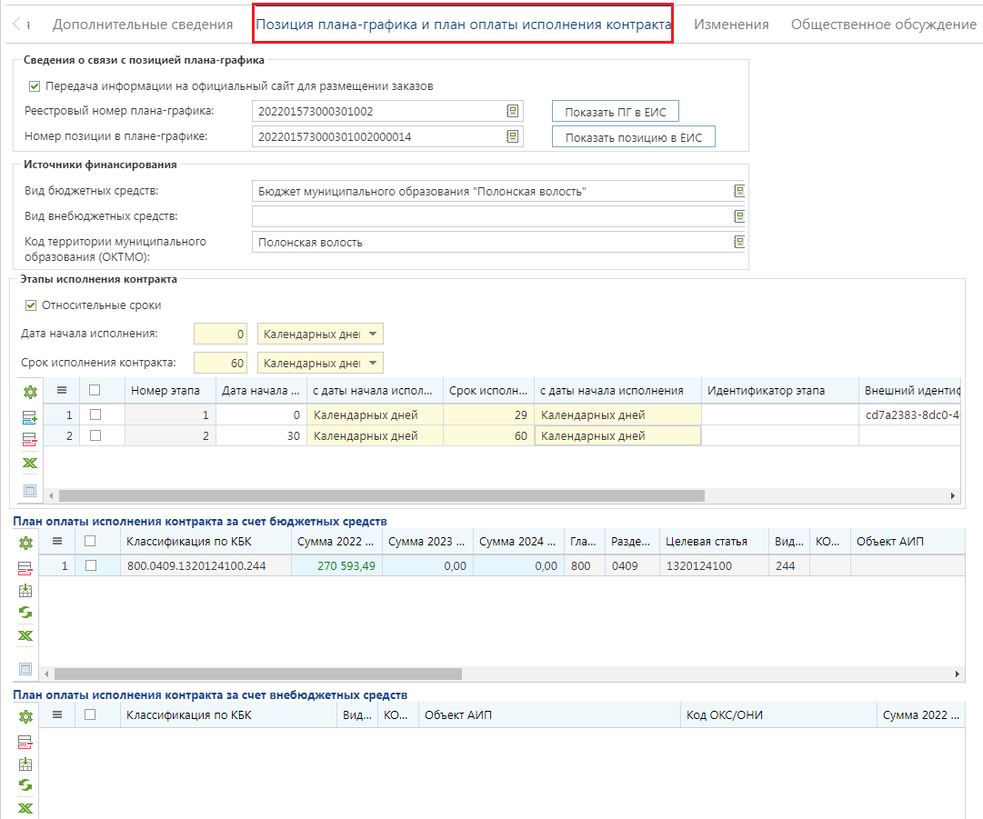
После внесения всех необходимых данных следует сохранить документ по кнопке [Сохранить].
К сохраненному документу следует прикрепить пакет документов, необходимых для проведения Закупки товаров согласно ч.12 ст.93 № 44-ФЗ. Для перехода к списку прикрепленных документов следует воспользоваться кнопкой [Прикрепленные файлы]. Для документов, которые требуется отправить в ЕИС, есть возможность проставить отметку «Размещение файла в ЕИС».
Сведения о размещении государственного заказа путем проведения Закупки товаров согласно ч.12 ст.93 № 44-ФЗ размещаются в ЕИС и в Системе в сроки, установленные Законом.
Готовое извещение следует отправить в ЕИС по кнопке «Отправить документ в ЕИС». Если по каким-либо причинам документ не загрузился в ЕИС, то он остается в фильтре «На размещении» и никуда не переходит. При этом документ получает аналитический признак «Ошибка при отправке документа в ЕИС». Причину не состоявшейся передачи документа можно посмотреть по кнопке «Журнал отправки документа в ЕИС» , где отражается дата и время совершенной операции, статус операции и разъясняющий комментарий к ней
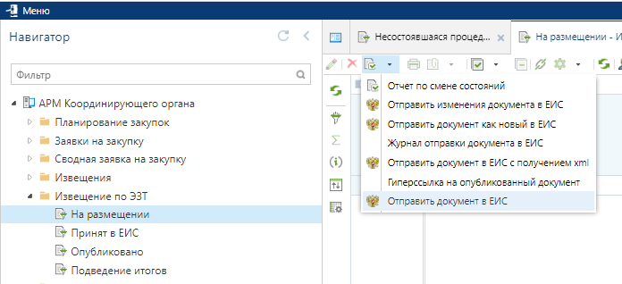

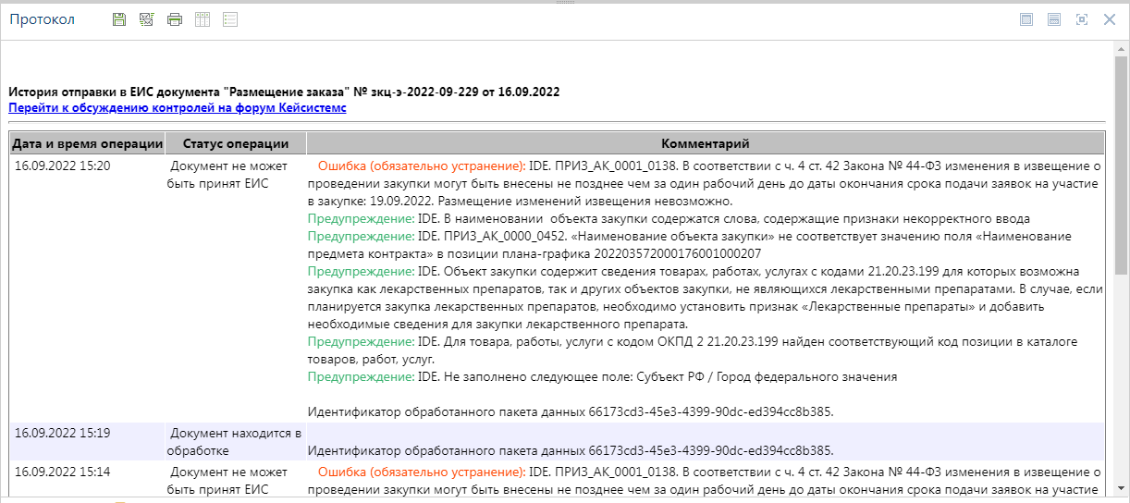

При осуществлении закупки по переданным полномочиям в соответствии с частями 5 и 6 статьи 15 закона 44-ФЗ необходимо наличие прикрепленного файла с типом "Файл с копией договора (соглашения)"

Фильтр «Принят в ЕИС» используется для отображения всех извещений, успешно переданных в ЕИС. По результатам взаимодействия с ЕИС Система сформирует соответствующий информационный протокол. Если документы успешно загрузились в личный кабинет размещающей закупку организации в ЕИС, то он отобразится в фильтре «Принят в ЕИС».
В состоянии «Принят в ЕИС» документ доступен для редактирования, таким образом, в случае необходимости, в проект извещения можно внести изменения до публикации в ЕИС.

Если же отправленный документ извещения в личном кабинете в ЕИС был удален, но требуется передать ранее отправленное извещение в ЕИС повторно, то в таком случае используется кнопка «Отправить документ как новый в ЕИС» .
В фильтр «Объявлены» документы переходят на следующий день после того, как переданные документы проходят публикацию в ЕИС.
Для публикации сведений о государственном заказе в ЕИС, необходимо зайти в личный кабинет уполномоченного органа в ЕИС, проверить переданные сведения и файлы документов, подписать их сертификатом ФК и разместить на официальном сайте.
    - Заявка заказчика на загрузку извещения с ЕИС
В случае проведения закупок для нужд заказчиков города Твери через Комитет государственного заказа Тверской области на основании соглашения о взаимодействии при проведении торгов, в МИС города Твери необходимо формировать заявку на загрузку извещения из единой информационной системы в сфере закупок.
Функционал позволяет загрузить последнюю редакцию извещения, размещенного в ЕИС.
Невозможно загрузить Извещения по совместным торгам.
Загрузка извещений возможна только через 2 часа после размещения в ЕИС: т.е. с момента размещения извещения в ЕИС до момента подачи Заявки на загрузку должно пройти не менее 2 часов.

Для создания Заявки на загрузку извещения с ЕИС достаточно перейти к документу «Заявка заказчика на загрузку извещения с ЕИС» и нажать на кнопку [Создать]

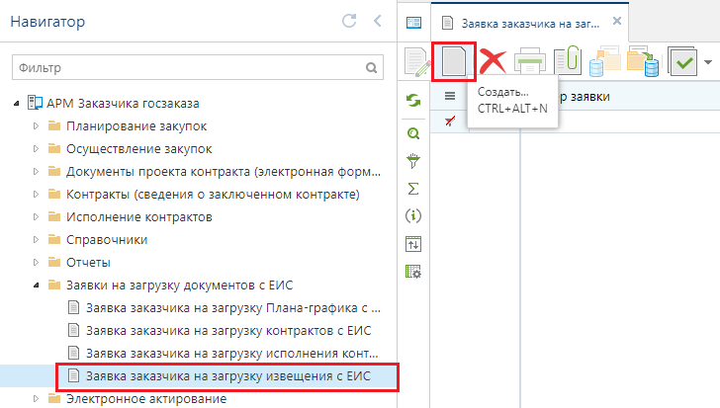

В открывшейся электронной форме сведения об организации заказчика будут заполнены автоматически В таблице «Перечень документов» есть возможность перечислить реестровые номера извещений, которые следует загрузить с ЕИС. Для этого по кнопке [Добавить строку] необходимо создать пустую строку и в поле «Реестровый номер документа» ввести реестровый номер размещенного в ЕИС извещения. В поле «Реестровый номер документа» должен быть занесен только один реестровый номер извещения. В одну заявку заказчика на загрузку извещения можно добавить перечень всех извещений, которые следует загрузить. Не допускается занесение реестровых номеров через запятую в одно поле. Для каждого документа следует добавить отдельную строку и указать в нем только один реестровый номер извещения.

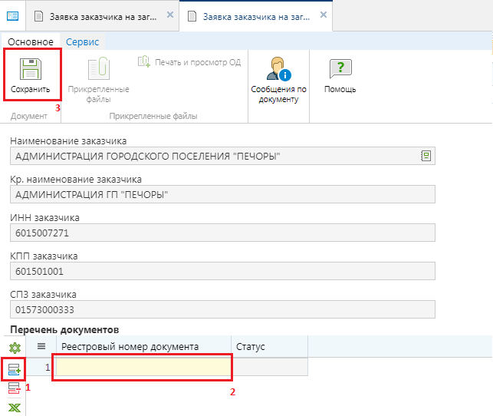
После внесения всех необходимых реестровых номеров Заявку заказчика на загрузку следует сохранить по кнопке [Сохранить]. Сохраненная Заявка заказчика на загрузку будет доступна в списке документов «Заявка заказчика на загрузку извещения с ЕИС» в состоянии «На регистрации».

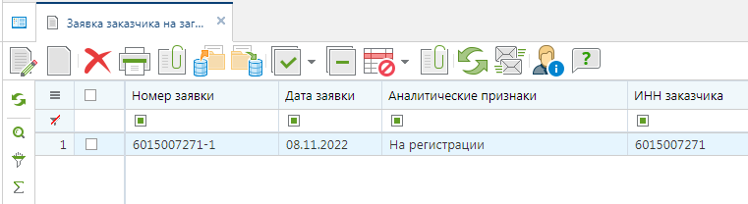
Для Заявки на загрузку извещения с ЕИС доступны следующие состояния:
- На регистрации;
- Зарегистрировано;
- Загружено с ЕИС; Зарегистрировано;
- Зарегистрировано; Заявка обработана;
- Зарегистрировано; Не найден в ЕИС.
Статус «На регистрации» информирует о том, что документ был успешно создан заказчиком и ожидает регистрации администратором Системы.
Статус «Зарегистрировано» информирует о том, что Заявка на загрузку была зарегистрирована администратором Системы, и процесс загрузки был запущен. Требуется дождаться результата обработки Заявки на загрузку.
Статус «Загружено с ЕИС; Зарегистрировано» информирует о том, что сведениях обо всех извещениях, указанных в Заявке заказчика, были успешно загружены в Систему.
Статус «Зарегистрировано; Заявка обработана» информирует о том, что среди сведений об извещениях, отраженных в Заявке на загрузку, присутствуют записи, по которым по той или иной причине не была произведена загрузка извещения.
Статус «Зарегистрировано; Не найден в ЕИС» информирует о том, что по всем сведениям об извещениях, отраженных в Заявке на загрузку информация не была найдена в ЕИС. Подобное возможно в случае указания неверного реестрового номера извещения. Следует проверить реестровый номер и создать новую Заявку на загрузку, указав верное значение.
В самой Заявке на загрузку извещения с ЕИС в поле статус, для каждой записи реестрового номера извещения, будет записано свое значение по результатам обработки . Возможны следующие статусы обработки:
- ожидается загрузка;
- документ загружен;
- документ не найден;
- документ уже присутствует в базе (совпадение по реестровому номеру или ИКЗ);
- документ не принадлежит данному корреспонденту.
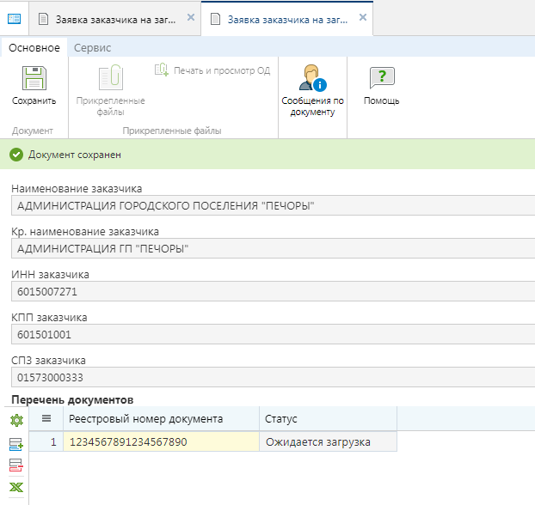

Статус «Ожидается загрузка» устанавливается автоматически для каждой записи после сохранения Заявки на загрузку извещения.
Статус «Документ загружен» информирует о том, что извещения по данному реестровому номеру были успешно загружены в Систему.
Статус «Документ не найден» информирует о том, что по введенному реестровому номеру не удалось обнаружить опубликованное извещение в ЕИС. В этом случае требуется проверить реестровый номер извещения и создать новую Заявку на загрузку.
Статус «Документ уже присутствует в базе (совпадение по реестровому номеру или ИКЗ)» информирует о том, что в Системе существует извещение с таким же реестровым номером или ИКЗ.
Статус «Документ не принадлежит данному корреспонденту» информирует о том, что введенный реестровый номер извещения не соответствует организации, от имени которой была создана Заявка на загрузку.
Успешно загруженные с ЕИС извещения будут доступны в папках, соответствующих способу определения поставщика, в фильтре «Зарегистрировано».
    - Создание документа «Версия запроса цен товаров, работ, услуг»
Документ "Версия запроса цен товаров, работ, услуг" используется для получения коммерческих предложений от потенциальных поставщиков в отношении объекта закупки, указанного в документе во вкладке "Сведения об объекте закупки". Информация по коммерческим предложениям направляется на адрес электронной почты, указанной в качестве контактных данных в документе на вкладке "Ценовая информация". Запрос цен изначально формируется в Системе, после передается в ЕИС и размещается в открытой части ЕИС.
Для того, чтобы создать документ «Версия запроса цен товаров, работ, услуг» необходимо в навигаторе найти папку «Версия запроса цен ТРУ», открыть фильтр «На размещении» и нажать на кнопку [Создать]. Окно редактирования ранее созданного документа вызывается двойным щелчком мыши по выбранной записи в общем списке документов или же по кнопке [Редактировать].
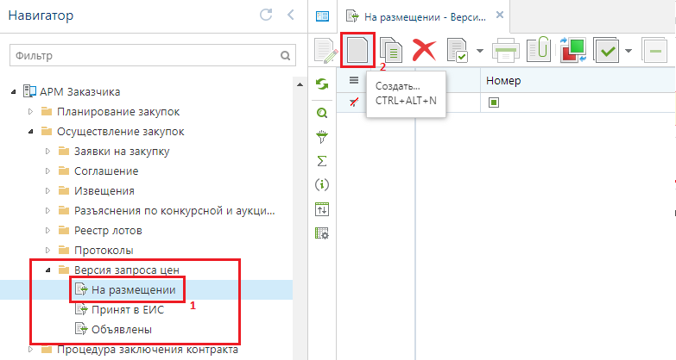

В открывшейся форме необходимо заполнить поля «Наименование объекта закупки», «Описание объекта закупки в соответствии со статьёй 33 Федерального закона №44-ФЗ» обязательные для заполнения, подписанные красным жирным текстом.

Во вкладке «Сведения об объекте закупки» заполняются данные о закупке:
- № п/п (заполняется автоматически);
- Код ОКПД2 (заполняется выбором значения из справочника «Номенклатура ОКПД2»);
- Наименование ОКПД2 (заполняется автоматически);
- Наименование товара, работы, услуг (заполняется заказчиком);
- Единицы измерения (выбирается из справочника «Справочник единиц измерений»);
- Количество (заполняется заказчиком).

Во вкладке «Ценовая информация» необходимо заполнить обязательные для заполнения поля, подписанные красным жирным текстом.
- Место предоставления ценовой информации;
- Период подачи ценовой информации;
- Контактная информация заказчика (доступна возможность автоматического заполнения путем выбора значения из справочника «Справочник регистрационных данных»).
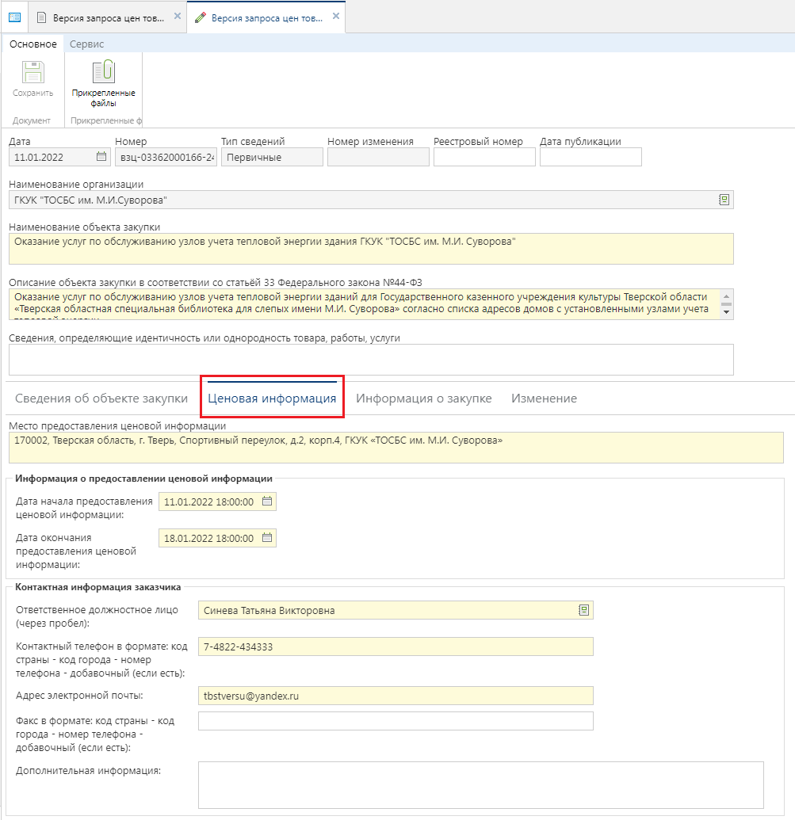

Во вкладке «Информация о закупке» обязательными для заполнения являются поля «Период проведения закупки», отражающие дату и время начала и окончания срока проведения планируемой закупки.
В блоке полей «Требования к условиям исполнения контракта» есть возможность отразить информацию:
- об условиях исполнения контракта, заключенного по результатам закупки;
- о порядке оплаты;
- о размере обеспечения исполнения контракта;
- о требованиях к гарантийному сроку товаров, работ, услуг и (или) объему предоставления гарантий их качества;
- о требованиях к порядку поставки товаров, выполнению работ, оказанию услуг.
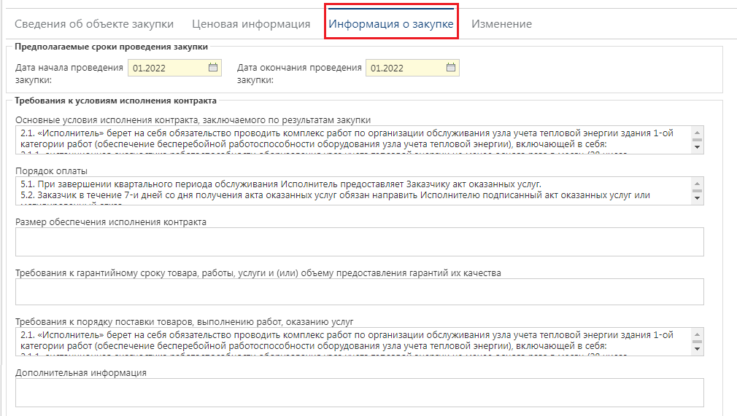

Во вкладке «Изменение» необходимо указать причину редактирования информация, а также номер версии ЕИС в случае формирования изменения к ранее опубликованному документу.

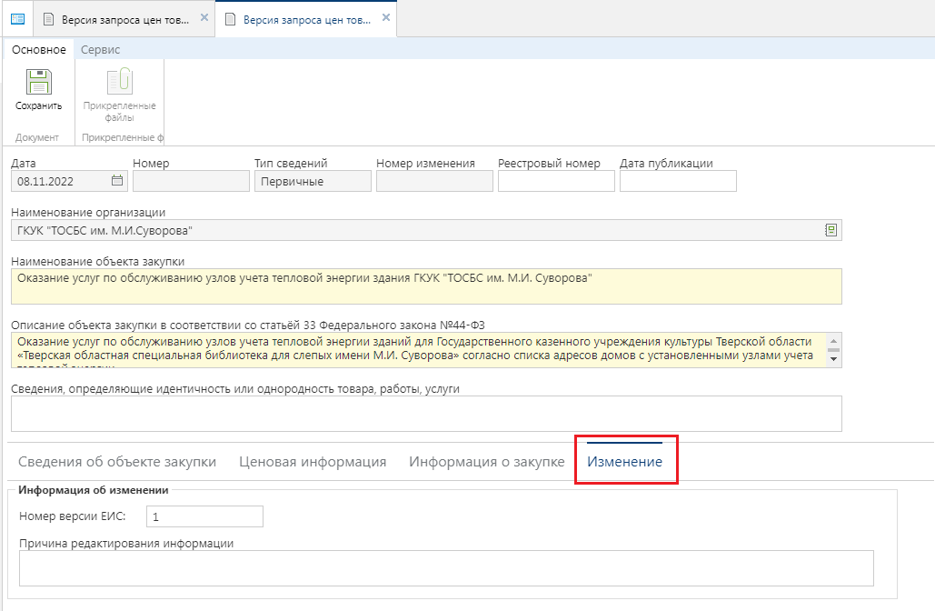

После ввода всех необходимых значений в документ его следует сохранить по кнопке [Сохранить].
Успешно сохраненный документ будет доступен фильтре «На размещении». Для отправки документа в ЕИС происходит по нажатию на кнопку «Отправка документа в ЕИС» из выпадающего списка кнопки «Отчет по смене состояний».
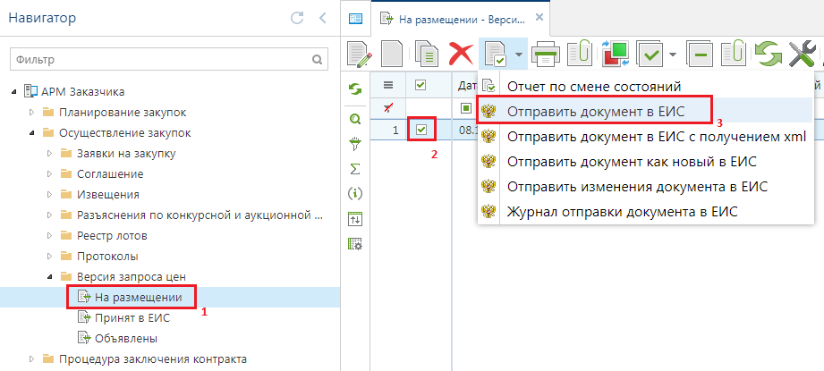

Успешно отправленный документ в ЕИС будет доступен для дальнейшего просмотра в фильтре «Принят в ЕИС». Если в ходе отправки документ в ЕИС возникла ошибка, то причину ошибку можно увидеть по нажатию на выделенном документе кнопки [Журнал отправки документа в ЕИС].
В фильтр «Объявлены» документы переходят на следующий день после дня публикации в ЕИС.
  - Электронный контракт

С 01.04.2024 года по результатам проведения электронных процедур заказчики обязаны формировать электронный структурированный контракт с использованием ЕИС.
С 01.04.2025 формирование электронного структурированного контракта обязательно при заключении контрактов с единственным поставщиком по основаниям, предусмотренным пунктами 2, 6, 6.1, 11, 12, 54 и 55 части 1 статьи 93 Закона № 44-ФЗ.
По пунктам 1, 8, 22 и 29 части 1 статьи 93 Закона № 44-ФЗ, заказчик вправе осуществлять формирование электронного контракта в неструктурированном виде, за исключением формирования цены контракта и идентификационного кода закупки.
С 01.07.2025 формирование электронного структурированного контракта обязательно по основаниям, предусмотренным пунктами 24 и 25 части 1 статьи 93 Закона № 44-ФЗ (согласно части 8 статьи 52 и части 4 статьи 77 Закона № 44-ФЗ соответственно).
По остальным основаниям части 1 статьи 93 Закона № 44-ФЗ (за исключением пунктов 4, 5, 23, 42, 44 и 46 части 1 статьи 93 Закона № 44-ФЗ) применение электронного контракта доступно как право.
Электронный структурированный контракт – это файл документа в формате XML, сформированный с использованием ЕИС и содержащий структурированные данные, наследуемые из извещения (приглашения), структурированной заявки и протокола подведения итогов определения поставщика (подрядчика, исполнителя).
В связи с отсутствием взаимодействия со стороны ЕИС с МИС города Твери в части формирования электронных контрактов, формирование таких электронных контрактов осуществляется в напрямую в ЕИС личном кабинете Заказчика.
Подробная информация о формировании и размещении электронного контракта указана в руководстве пользователя в разделе «База знаний» в личном кабинете ЕИС.
Информация о заключенном электронном контракте в структурированном виде в автоматическом режиме подгружается с ЕИС только со следующего дня после его подписания и размещения Заказчиком в личном кабинете ЕИС.
Подписанный электронный контракт в структурированном виде будет находиться в навигаторе «Контракты» «Электронный контракт» «Зарегистрировано».

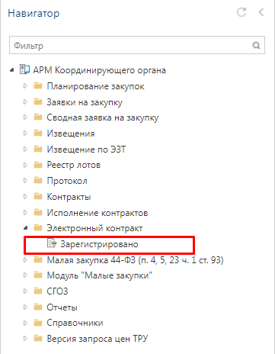

Первичные сведения о заключенном электронном контракте в структурированном виде (контракты-пустышки) по факту получения с ЕИС сведений о публикации подписанного обеими сторонами проекта контракта и получения с ЕИС в его составе сведений об электронном контракте в автоматическом режиме формируются во вкладке «Контракты» «Создание нового».

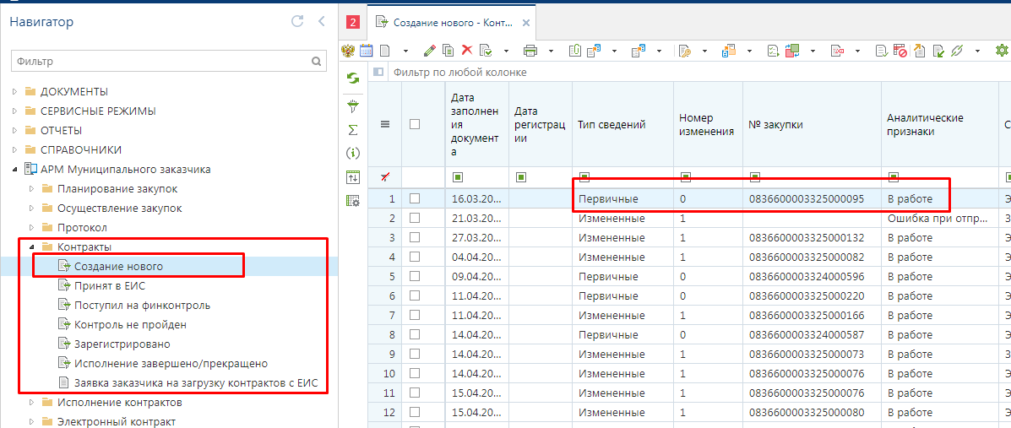
  - Учет закупок малого объема
    - Учет закупок малого объема прошлого года
Для учета в Системе закупок малого объема прошлого года, необходимо установить в поле "Расчетная дата" дату предыдущего года:

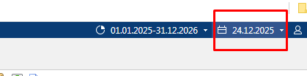

Далее необходимо произвести стандартные действия по формированию сведений о малой закупке, согласно п 2.10.2 настоящего руководства.
При этом во вкладке «Финансирование» появится возможность выбрать КБК из плана графика предыдущего года.
    - Учет закупок малого объема
Под закупками малого объема предполагаются закупки по п. 4, п. 5, п. 23 ч. 1 ст. 93 44-ФЗ от 05 апреля 2013 года.
Перед тем как начать создание закупок малого объема предполагается, что заказчик сформировал и согласовал план-график закупок на текущий финансовый год. При этом в плане-графике предполагается присутствие позиций плана-графика по одному из следующих способов определения поставщика по п.4, п. 5, п. 23 ч. 1 ст. 93 44-ФЗ.
Для учета в Системе закупок малого объема учреждение формирует документ «Малая закупка», в котором указывает состав закупаемой продукции, выполняемых работ, оказываемых услуг по ОКПД2. В документе также указываются коды бюджетной классификации посредством выбора позиций из согласованного плана-графика закупок, а также условия закупки.
Для формирования в Системе документа «Малая закупка» необходимо перейти к списку документов «Малая закупка», пункт «В работе» и нажать на кнопку [Создать].

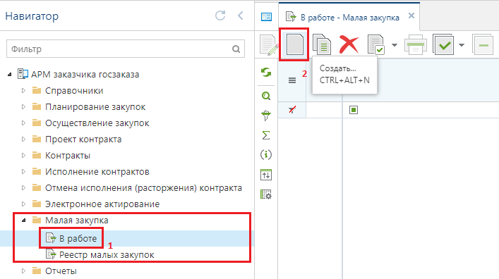

В открывшейся форме необходимо ввести значения в следующие поля:
- «Дата контракта»;
- «№ контракта»;
- «Дата начала действия»;
- «Дата окончания действия»;
- «Идентификационный код» присваивается автоматически после сохранения документа;
- «Тип документа» (заполняется выбором значения из справочника);
- «Тип» (заполняется значением из выпадающего списка);
- «Предмет закупки»,
- «Причина осуществления закупки без публикации извещения», указывается в случае формирования малой закупки без использования муниципального модуля малых закупок;
- «Тип закупки» (заполняется выбором значения из справочника).
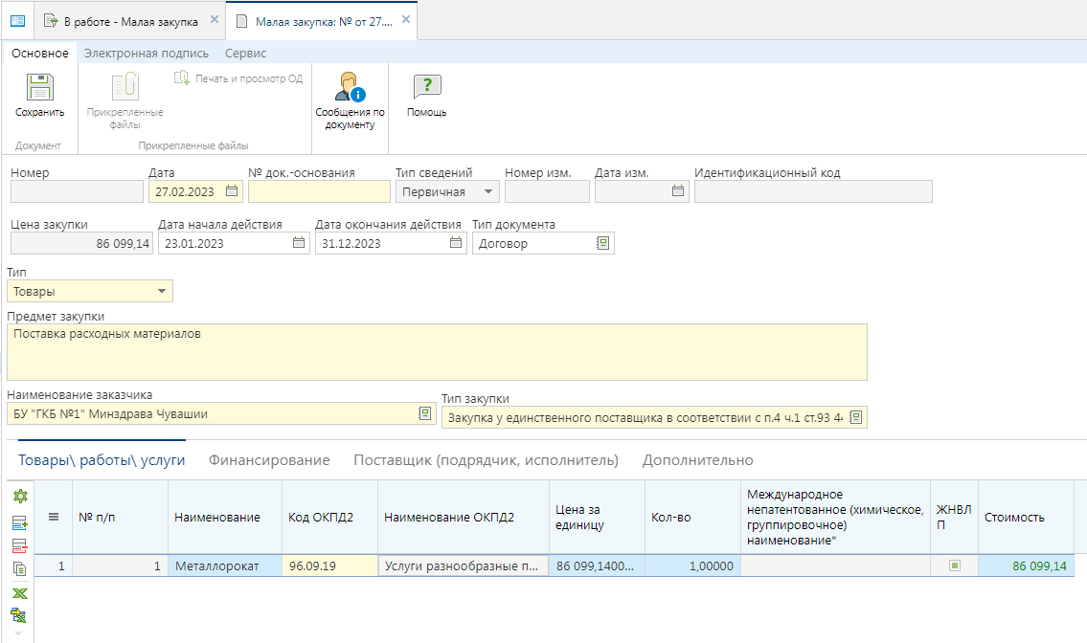

Для добавления предмета закупки во вкладке «Товары\работы\услуги» следует нажать на кнопку [Добавить строку] . Во вновь добавленной строке доступны для заполнения поля:
- «Наименование»;
- «Код ОКПД2» (заполняется выбором значения из справочника);
- «Ед. измерения» (заполняется выбором значения из справочника);
- «Международное непатентованное (химическое, группировочное) наименование»;
- «Цена за единицу»;
- «Кол-во»;
- «Стоимость» (автоматически рассчитывает путем перемножения цены за единицу предмета закупки на количество).
В случае выбора в поле «Тип» значения «Лекарственные препараты» во вкладке «Товары\работы\услуги» становится доступным поле «Международное непатентованное (химическое, группировочное) наименование». Данное поле заполняется на форме «Сведения о лекарственном препарате».

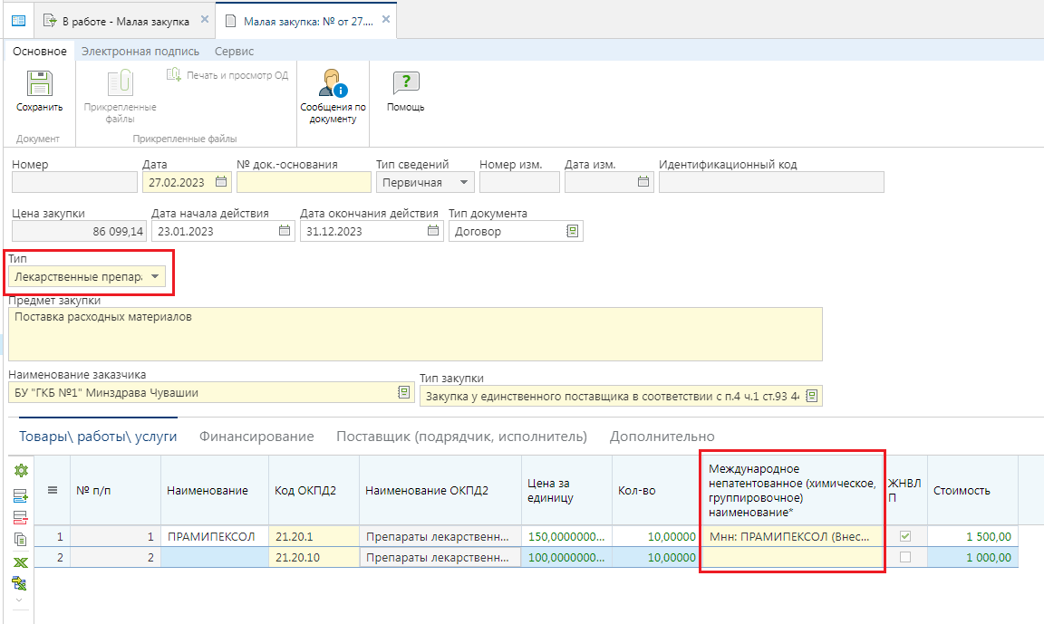

На форме «Сведения о лекарственном препарате» необходимо заполнить поля:
- «Код классификации продукции по ОКПД2»;
- «Единицы измерения товара»;
- «Международное непатентованное (химическое, группировочное) наименование лекарственного препарата»;
- «Торговое наименование лекарственного препарата».
Поле «Международное непатентованное (химическое, группировочное) наименование лекарственного препарата» заполняется путём выбора значения из справочника «Справочник МНН». При открытии справочника идёт фильтрация в рамках ранее выбранного кода ОКПД2. После выбора значения МНН автоматически заполняются поля «Лекарственная форма», «Дозировка», «Препарат включен в перечень ЖНВЛ».
Поле «Фактическая отпускная цена (без НДС) в рублях» доступно для заполнения в случае, если указан признак «Препарат включен в перечень ЖНВЛ».
Поле «Торговое наименование лекарственного препарата» заполняется на основании справочника «Справочник ТН», данный справочник ограничен значением по ранее выбранному МНН.
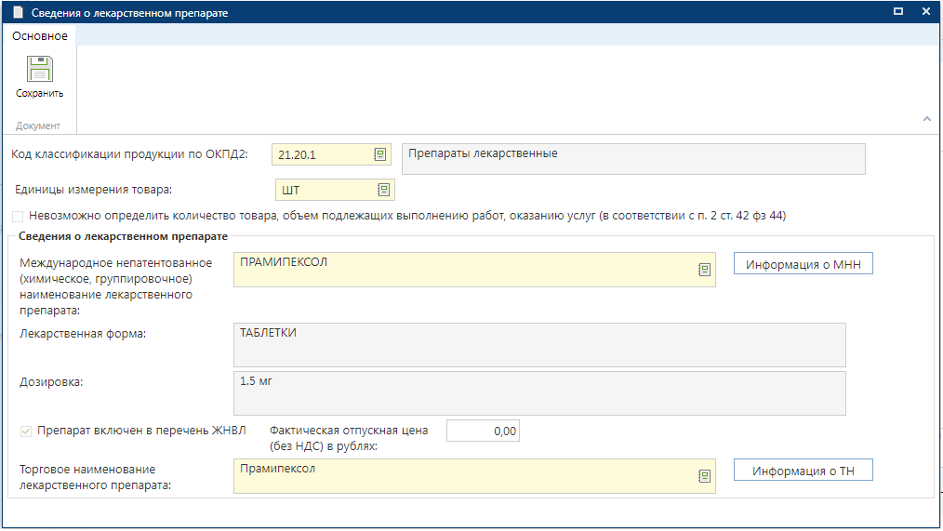

После заполнения всех обязательных полей форму «Сведения о лекарственном препарате» необходимо сохранит по кнопке [Сохранить].
Во вкладке «Финансирование» необходимо указать «КБК из плана», ввести значение финансирования по годам

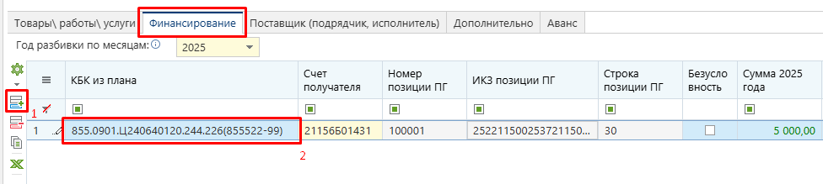

Поле «КБК из плана» заполняется путем выбора значения из справочника «Справочник строк лотов плана-графика»

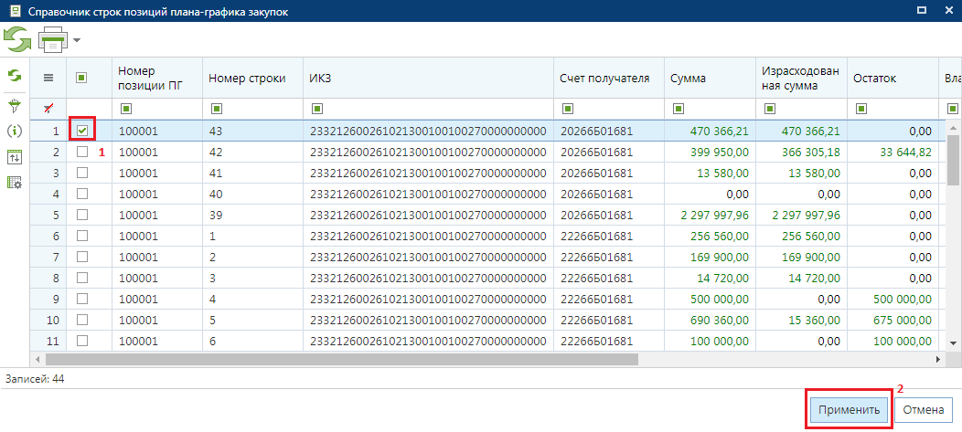

Поле «КБК из плана» заполняется путем выбора значения из справочника «Справочник строк позиций плана-графика закупок».

Набор кодов КБК в справочнике «Справочник строк лотов плана-графика» зависит от выбранного типа закупки в документе «Малая закупка». Пример: для типа закупки «Закупка у единственного поставщика (Закупка до 600 тыс. руб.) в соответствии с п.4 ч.1 ст.93 44-ФЗ» в справочнике открывается список строк КБК из лотов плана-графика с нумерацией, начинающейся со значения «100ХХХ».

Во вкладке «Поставщик (подрядчик, исполнитель)» следует выбрать корреспондента, с которым будет заключен договор путем выбора из справочника корреспондентов. Справочник корреспондентов открывается двойным щелчком ЛКМ по ячейке «ИНН».

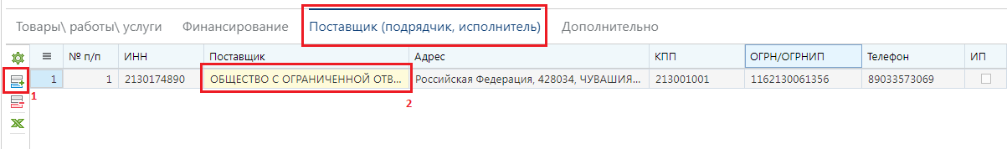

Если в справочнике «Поставщики услуг» отсутствует необходимый корреспондент, то его можно добавить по кнопке [Создать]. Подробное описание добавления поставщика изложено в п. 2.14.1. Справочник «Поставщики услуг» данного руководства.
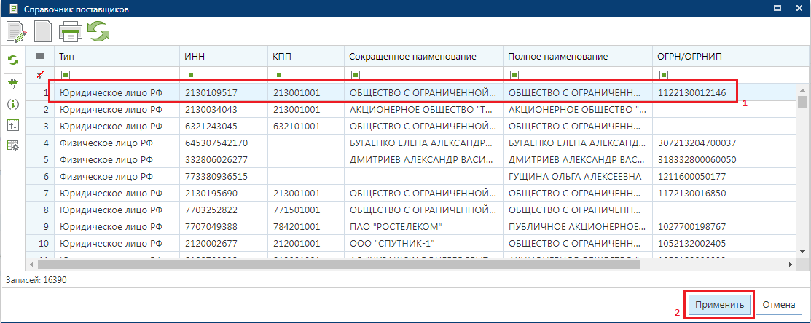

После ввода всей необходимой информации следует сохранить документ по кнопке [Сохранить].
Сохраненный документ «Малая закупка» необходимо отправить в реестр малых закупок по кнопке [Отправить по маршруту]

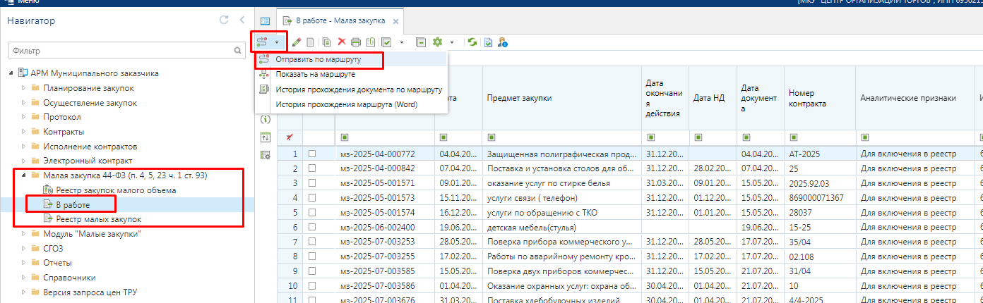

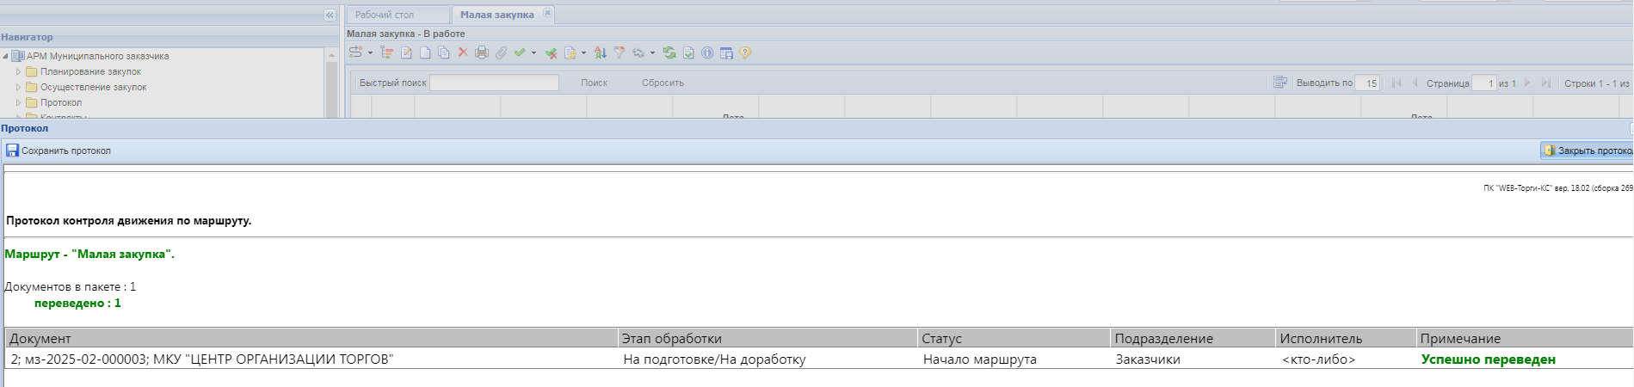

После получения протокола необходимо нажать на кнопку [Отправить по маршруту]

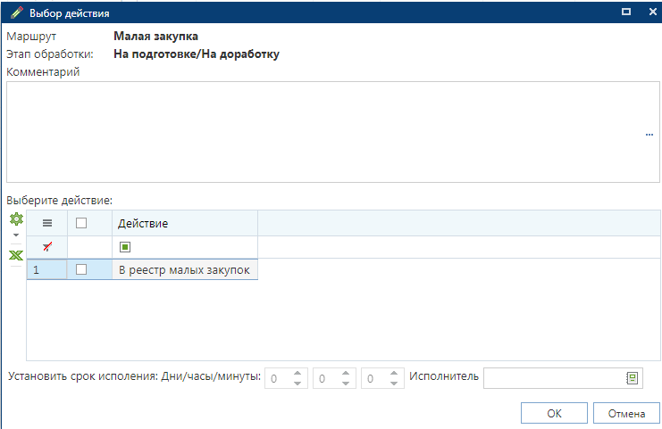

После успешной передачи закупки малого объема документ переходит в фильтр «Реестр малых закупок». В случае необходимости внесения изменения в ранее созданный документ малой закупки следует найти его в реестре малых закупок, выделить и нажать на кнопку [Сформировать изменение по малой закупке].

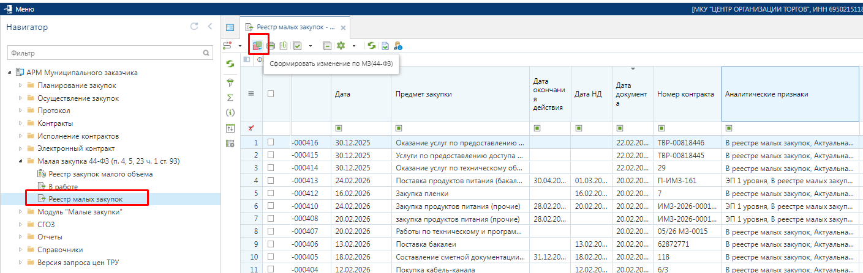

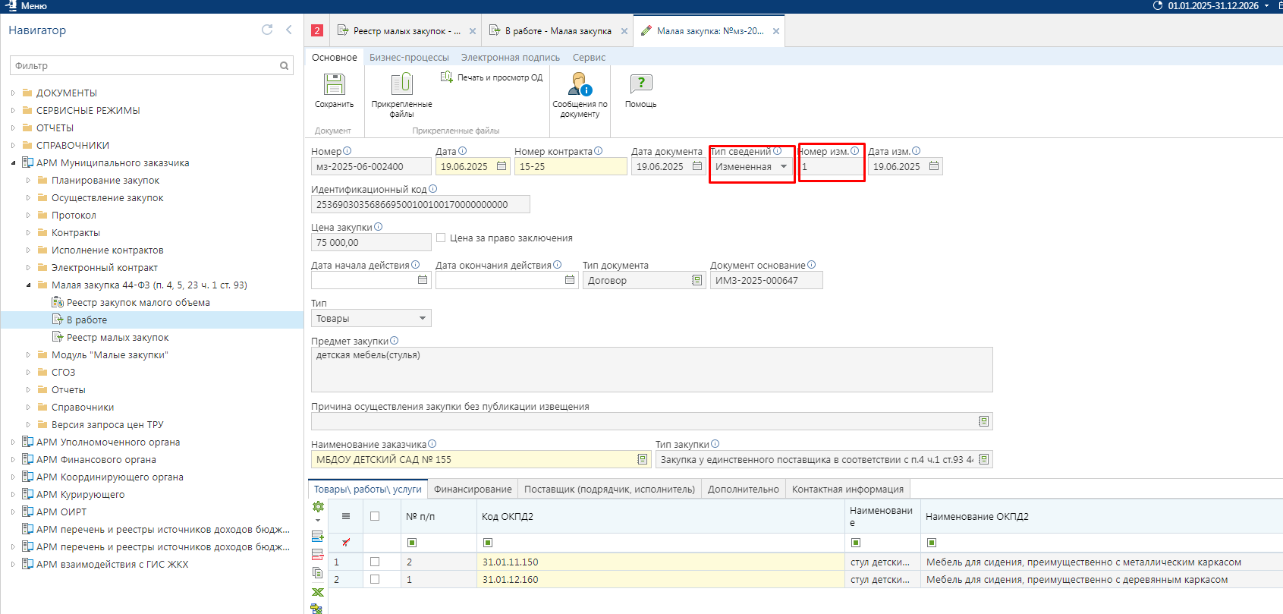

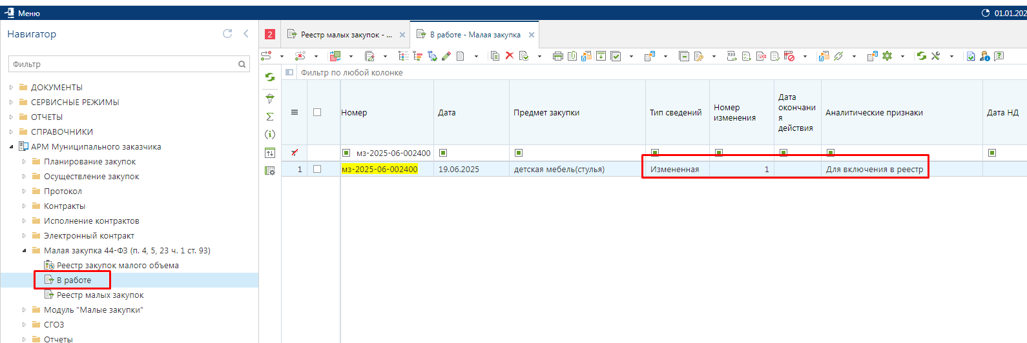

При этом Система выдаст протокол об успешном формировании изменения документа. Если же в протоколе содержится информация, что формирование изменения не возможна по приине того, что имеется другое изменение к данному документу, то следует закрыть протокол и перейти в фильтр «В работе».
В данном фильтре достаточно открыть документ на редактирование, изменить необходимые параметры и после успешного сохранения документа повторить отправку в реестр малых закупок.

Все вновь сформированные изменения к документу закупок малого объема отображаются в фильтре «В работе». Если в данном фильтре у Вас не отображается документ, то следует обновить список документов в данном фильтре или же закрыть фильтр и повторно его открыть. Кроме это следует обратить внимание на период отбора документов (смотрим п. 2.2.1). Дата формирования изменения должна попадать в данный отобранный промежуток.
В случае необходимости изменения в документе КБК, за счет которого производится оплата по договору, необходимо в сформированном изменении документа закупки малого объема обнулить строку со старым КБК и второй строкой добавить запись с новым значением КБК, из которого в дальнейшем будет производиться оплата по договору.

  - Формирование сведений по контрактам и контроль их исполнения
    - Формирование контракта.
После заключения контракта Заказчик формирует в Системе документ «Контракт», содержащий сведения о заключенном контракте (его изменении), для включения в реестр контрактов. Для документа «Контракт» доступны следующие состояния:
- Создание нового;
- Принят в ЕИС;
- Поступил на финконтроль;
- Контроль не пройден;
- Зарегистрировано;
- Исполнение завершено/прекращено;
- Заявка заказчика на загрузку контрактов с ЕИС.
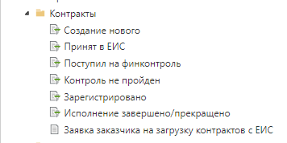
    - Создание контракта по п. 26 и п. 33 ч.1 ст. 93 44-ФЗ
Для создания документа «Контракт» по п.26 и п.33 ч.1 ст. 93 44-ФЗ, необходимо в фильтре «Создание нового» нажать на кнопку [Создать по части 1 пунктам 26, 33 статьи 93] из выпадающего списка кнопки [Создать]. При этом откроется форма для заполнения документа «Контракт».

Следует помнить, что для заполнения документа «Контракт» по данным способам определения поставщика необходимо наличие согласованного и опубликованного плана-графика, содержащего лоты плана-графика с вышеуказанными способами определения поставщика (смотрим п. 2.3.1)

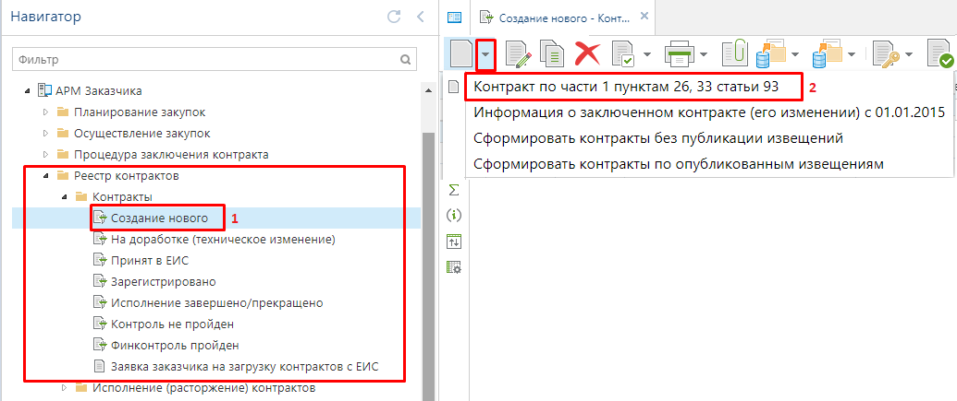
Во вкладке «Общие данные» заполняются все без исключения обязательные для заполнения поля.
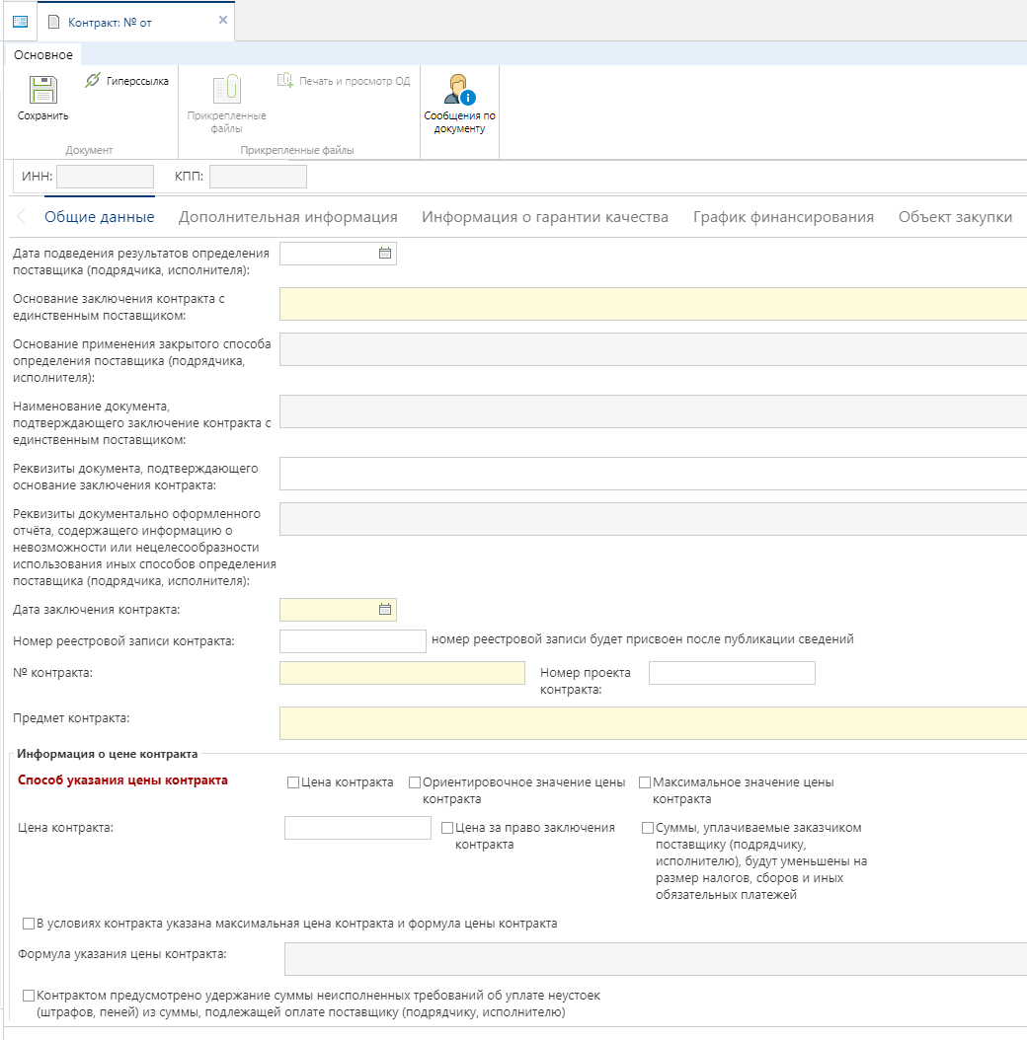

Введенное значение в поле «Дата окончания исполнения контракта» автоматически переходит в поле «Дата окончания исполнения этапов контракта». Если контракт предполагает более одного этапа контракта, то для добавления необходимых дат окончания исполнения этапов контракта необходимо воспользоваться кнопкой [Добавить строку] и указать необходимую дату.
Во вкладке «График финансирования», в зависимости от того, за счет каких средств предполагается осуществление исполнения контракта, добавляется новая строка по кнопке [Добавить строку] . Двойным щелчком по полю «Связанная строка позиции плана» открывается справочник строк лотов плана-графика со способом определения поставщика по п.26 и п.33 ч.1 ст. 93 44-ФЗ. При этом поле «БК» будет заполнено на основе данных из выбранной строки лота плана-графика. Также необходимо указать сумму по годам, в течении которых предполагается исполнение контракта.

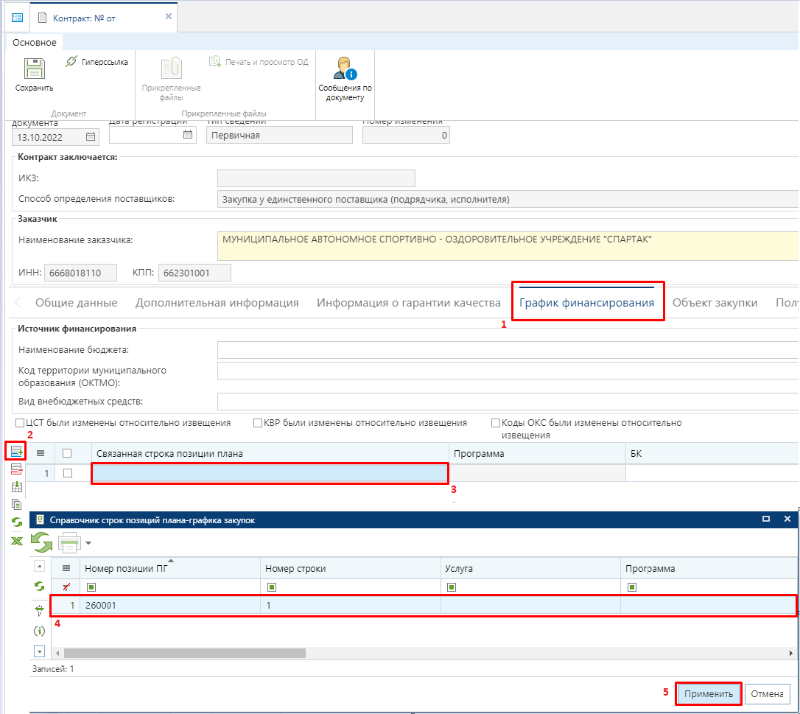

Для заполнения суммы по годам следует воспользоваться двойным кликом по необходимому полю финансового года. При этом откроется форма «Просмотр и редактирование сумм контракта по месяцам» позволяющая разбить по месяцам суммы этапов исполнения контракта для выбранного финансового года. Данная форма позволяет создавать более одного этапа на один месяц финансового года. Сумма всех введенных этапов исполнений контракта после сохранения формы по кнопке [Сохранить разбивку] будет отражена в поле финансового года, для которого была сохранена разбивка.

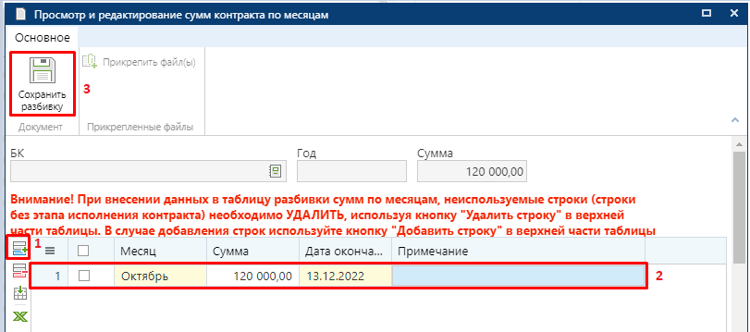
Во вкладке «Объект закупки» указывается закупаемая продукция . Для этого заполняются поля «№ п/п», «Код классификации продукции», «Наименование товара, работы или услуги», «Единица измерения», «Цена за единицу», «Количество», «Сумма».

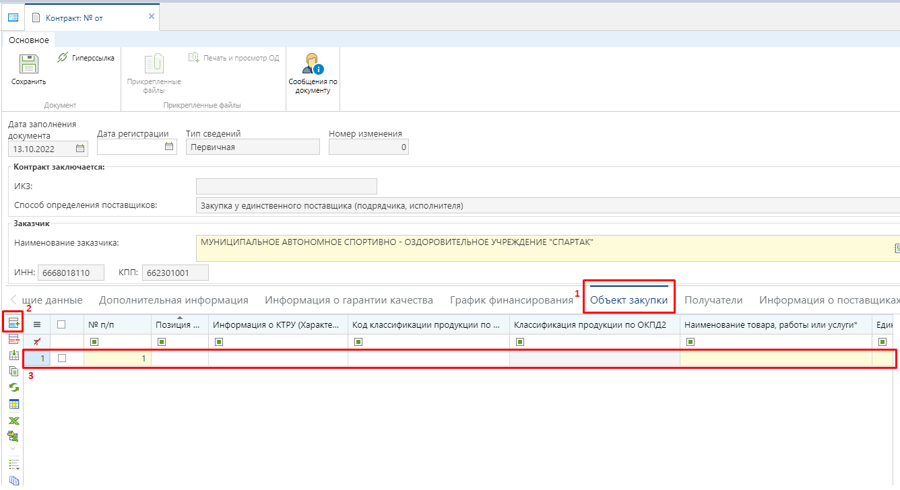

Во вкладке «Информация о поставщике» для выбора поставщика из справочника «Поставщики услуг» достаточно двойным щелчком по полю «Наименование» вызвать справочник поставщиков услуг и выбрать нужного поставщика . Если в справочнике поставщиков нет необходимого поставщика или же по нему введены некорректные данные, то смотрим п. 2.12.1данного руководства.
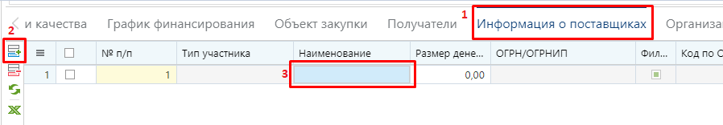

Поле «Размер денежных средств, направляемых поставщику» заполняется только в том случае, если поставщик услуг является юридическим лицом Российской Федерации.
После того как все необходимые поля документа «Контракт» будут заполнены, его необходимо сохранить и в случае успешного прохождения всех контролей отправить в ЕИС по кнопке [Отправить документ в ЕИС].
    - Формирование сведений о заключении контракта на основе электронного контракта
Формирование сведений о контракте по результатам проведения закупки следует перейти к списку документов «Контракты» «Создание нового»
После завершения процедуры размещения заказа первичные сведения о заключенном контракте (контракты-пустышки) по факту получения с ЕИС сведений о публикации подписанного обеими сторонами проекта контракта и получения с ЕИС в его составе сведений об электронном контракте в автоматическом режиме формируются во вкладке «Контракты» «Создание нового».
Если первичные сведения об электронном контракте не сформировались в автоматическом режиме, их можно создать во вкладке «Электронный контракт» «Зарегистрировано» по кнопке «Сформировать сведения о заключенном контракте».
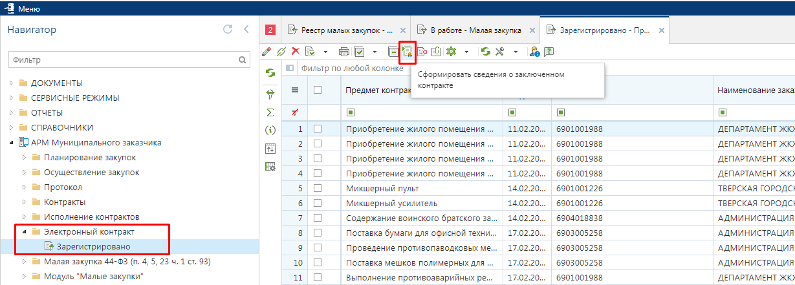

Сформированные сведения будут доступны во вкладке «Контракты» «Создание нового»

В открывшемся списке необходимо выделить сформированный контракт и нажать на кнопку [Редактировать].

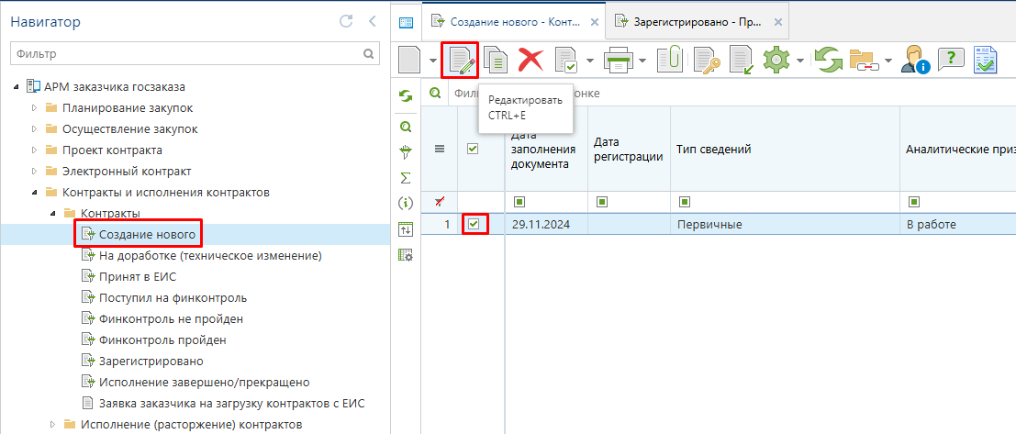

Форма редактирования контракта:
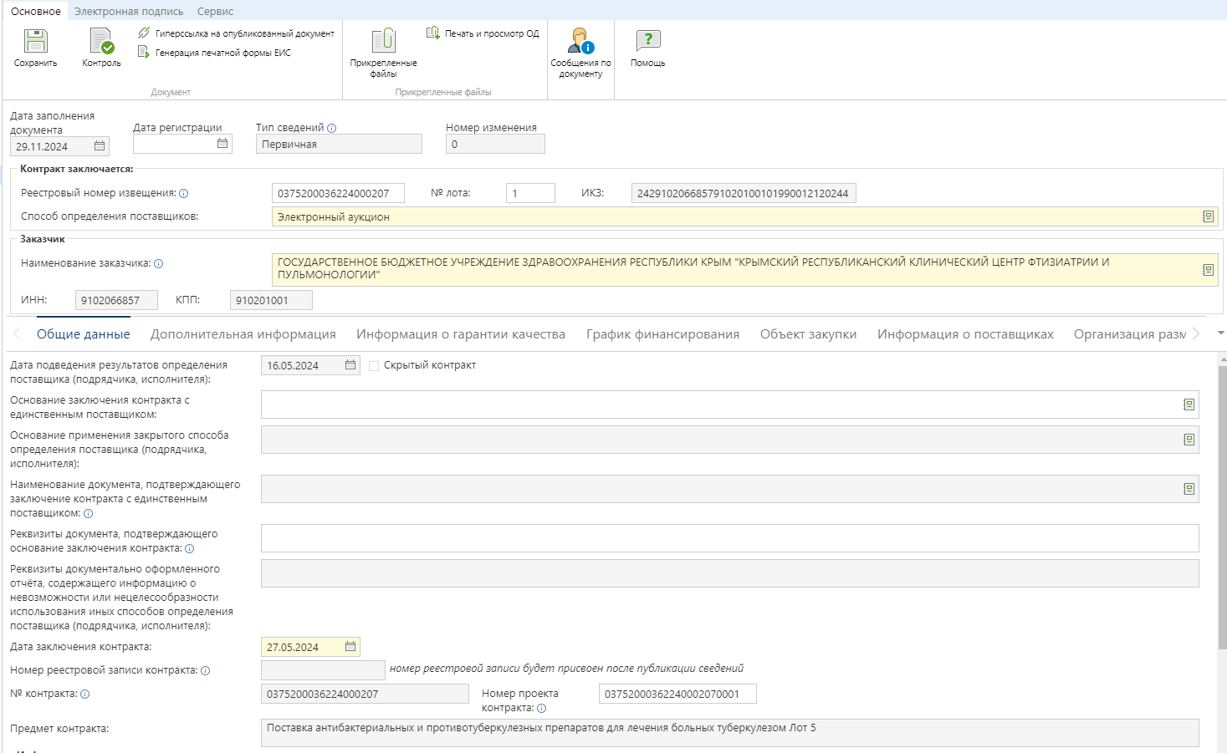

Окно редактирования контракта состоит из заголовочной части и десяти вкладок:
Общие данные – содержит информацию по основанию заключения контракта, дату, номера контракта и реестровой записи, способ указания цены контракта, цену контракта, валюту контракта, сроки начала и окончания исполнения контракта.
Дополнительная информация – содержит поля для заполнения информации по обеспечению исполнения контракта и экономии при заключении энергосервисного контракта;
Информация о гарантии качества;
График финансирования – предназначен для разбивки цены контракта на суммы по годам в разрезе расходной бюджетной классификации и в рамках этапов контракта;
Объект закупки – предназначен для указания предмета контракта: продукции (услуги), цены, количества и суммы;
Информация о поставщиках – предназначен для указания информация о поставщиках (исполнителях, подрядчиках) по контракту;
Организация разместившая\размещающая контракт – заполняется в том случае, если сведения о заключенном контракте размещает не сам заказчик, а также в тех случаях, когда у пользователя заказчика указано несколько ролей в ЕИС.
Изменения - Изменения предназначены для заполнения полей, в случае внесения изменения к первичному контракту с указанием типа вносимых изменений с описанием изменений, реквизиты документа, являющиеся основанием для этих изменений, а в случае изменения цены контракта обоснование изменения цены и комментарии к нему.
Платежные реквизиты - предназначен для указания информации платежных реквизитов заказчика, поставщика, реквизиты для перечисления неустоек (штрафов, пени), реквизиты для перечисления налогов.
Сведения о состоянии документа (служебная информация) – содержит служебную информацию о создании и последнем обновлении документа.
Во вкладке «Общие данные» заполняются все без исключения обязательные для заполнения поля (Дата заключения контракта, Дата начала исполнения контракта, Дата окончания исполнения контракта).

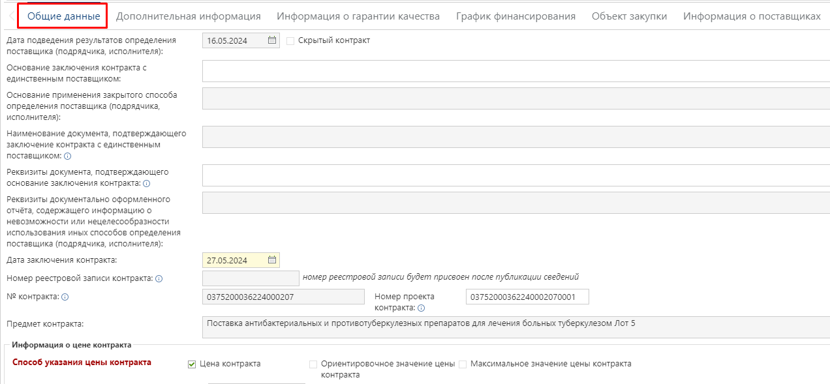

Значение поля «Дата подведения результатов определения поставщика (подрядчика, исполнителя)» игнорируется при приеме в ЕИС и заполняется автоматически датой подписания протокола подведения итогов связанного извещения, в случае наличия у контракта связи с извещением.
Поле «Основание заключения контракта с единственным поставщиком» заполняется путем выбора значений из одноименного справочника, если способ определения у проводимой закупки соответствует значению «закупка у единственного поставщика, подрядчика, исполнителя» или же в случае, если закупка проводилась по конкурентному способу определения поставщика и закупка была признана несостоявшейся.
Флаг «Сокрытый контракт» устанавливается автоматически на основе выбранного значения в поле «Основание заключения контракта с единственным поставщиком» и не доступно для редактирования пользователями. Поле доступно для ручного изменения только администраторами Системы.
Значение в поле «Номер реестровой записи контракта» присваивается после успешной отправки документа в ЕИС и заполняется автоматически Системой после получения сведений об успешной публикации Контракта в ЕИС.
Поле «Номер проекта контракта» заполняется в сведениях о контрактах, заключенных по результатам проведения конкурентных процедур. Заполняется автоматически на основе номера документа «Проект контракта» и доступен для изменения или заполнения пользователем.
В блоке поле «Информация о цене контракта» поля заполняются автоматически и не доступны для ручного изменения пользователем.
В блоке поле «Информация об авансовом платеже в случае, если контрактом предусмотрена выплата аванса» поля заполняются автоматически и не доступны для ручного изменения пользователем.
«Дата начала исполнения контракта» и «Дата окончания исполнения контракта» доступны для ручного изменения пользователем.
В блоке поле «Этапы исполнения контракта» поля заполняются автоматически и не доступны для ручного изменения пользователем

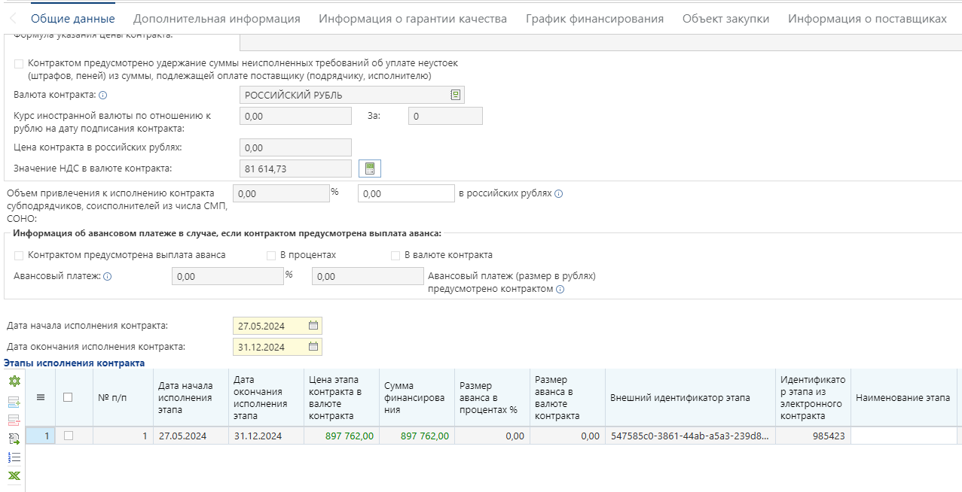

Во вкладке «Дополнительная информация» доступны для заполнения следующие блоки полей :
- Cпособ обеспечения исполнения контракта;
- Номер реестровой записи реестра независимых гарантий;
- Валюта обеспечения исполнения контракта;
- Размер обеспечения исполнения контракта в рублевом эквиваленте;
- Сумма независимой гарантии в валюте НГ;
- Заключение энергосервисного контракта;
- Информация об экономии в натуральном и денежном выражении соответствующих расходов заказчика на поставки энергетических ресурсов при заключении энеросервисного контракта;
- Информация о возвращении независимой гарантии или уведомление об освобождении от обязательств по независимой гарантии;
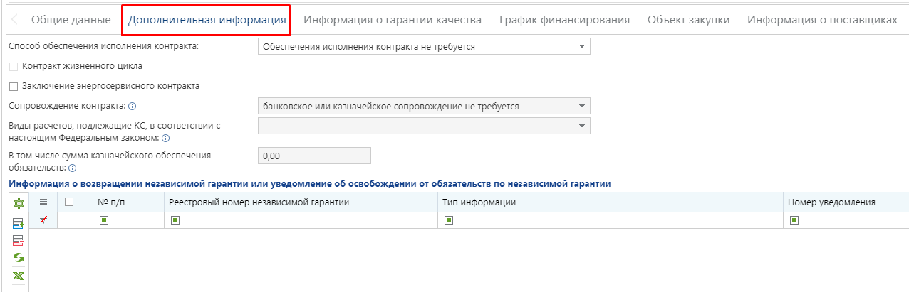

В случае применение независимой гарантии в качестве обеспечения исполнения контракта необходимо заполнить поля «Номер реестровой записи реестра независимых гарантий», «Валюта обеспечения исполнения контракта» и «Сумма независимой гарантии в валюте НГ».

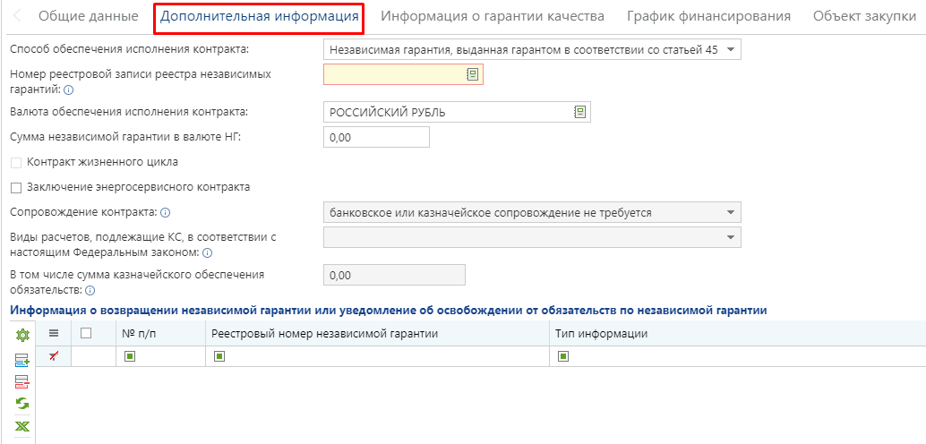

Номер независимой гарантии доступен для ручного ввода, подгрузка сведений в справочник независимых гарантий с ЕИС отсутствует. Номер независимой гарантии имеет длину в 20 символов и содержит в себе цифровые и буквенные значения.
В блоке полей «Сопровождение контракта», «Виды расчетов, подлежащие КС, в соответствии с настоящим Федеральным законом», «В том числе сумма казначейского обеспечения обязательств» поля заполняются автоматически и не доступны для ручного изменения пользователем.
В блоке поля «Информация о возвращении независимой гарантии или уведомление об освобождении от обязательств по независимой гарантии» по кнопке [Добавить строку] необходимо заполнить поля «Информацию о возвращении заказчиком независимой гарантии гаранту», «Информацию об уведомлении, направленном заказчиком гаранту, об освобождении от обязательств по независимой гарантии», «Номер реестровой записи независимой гарантии», «Дату возвращения или уведомления», «Номер уведомления», «Причина возвращения» поля заполняются автоматически и не доступны для ручного изменения пользователем.
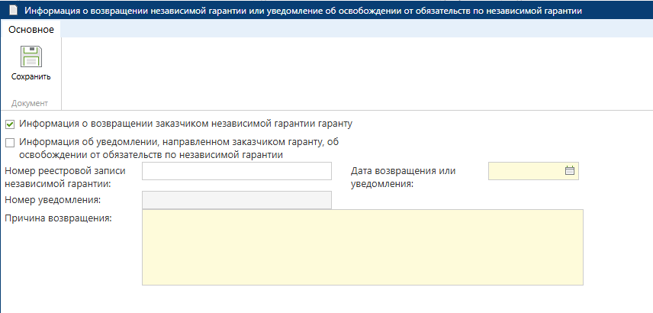

Блоки полей «Информация, указываемая в случае, если предмет контракта относится к работам по строительству», «Информация, указываемая в случае, если предметом контракта является приобретение жилых помещений», «Место поставки товара, выполнения работы или оказания услуги», и «Места поставки» заполняются автоматически и не доступны для ручного изменения пользователем.

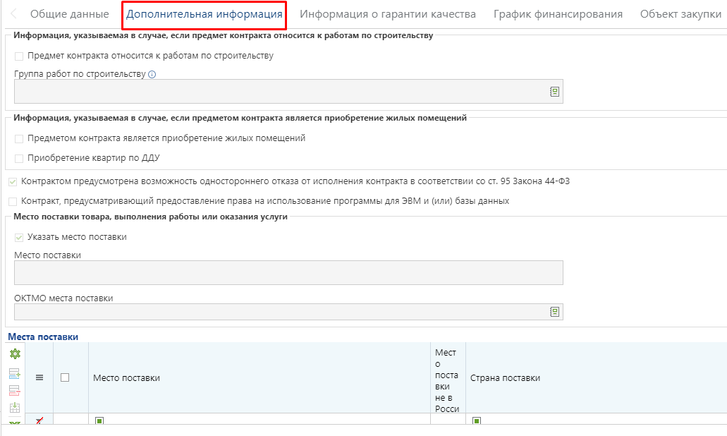

Во вкладке «Информация о гарантии качества» блоки полей заполняются автоматически и не доступны для ручного изменения пользователем:
- Информация о гарантии качества товара, работы, услуги;
- Обеспечение исполнения обязательств по предоставленной гарантии качества товаров, работ, услуг.
- Информация о возвращении независимой гарантии или уведомление об освобождении от обязательств по независимой гарантии
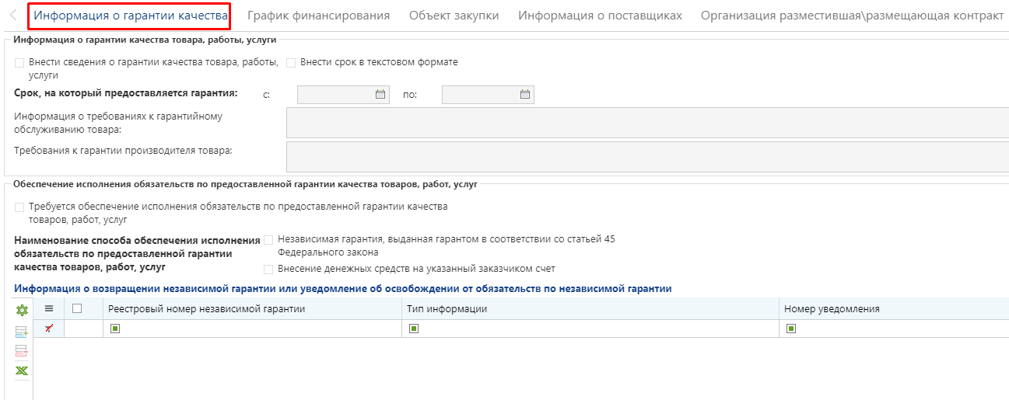
Значения в полях вкладок «График финансирования» автоматически заполняются из имеющихся данных документа, из которого они были сформированы (Электронный контракт).

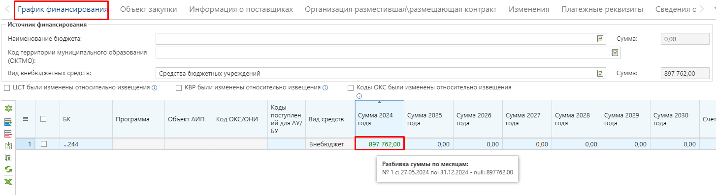

В блоке полей «Источник финансирования» сумма бюджетных средств заполняется автоматически системой на основе введенных значений финансирования в разрезе КБК в зависимости от типа организации заказчика, заполняющего сведения о заключенном контракта.
Для организаций, имеющий тип, отличный от: "10 - Автономное учреждение", "03 - Бюджетное учреждение", "05 - Унитарное предприятие", "20 - Иное юридическое лицо", "09 - Государственная корпорация" всегда заполняется только сумма финансирования за счет бюджетных средств.
Для организаций, имеющих тип "10 - Автономное учреждение", "03 - Бюджетное учреждение", "05 - Унитарное предприятие", "20 - Иное юридическое лицо", всегда заполняется только сумма финансирования за счет внебюджетных средств.
Если финансирование контракта осуществляется за счет бюджетных средств, то надо заполнить поля «Наименование бюджета» и «Код территории муниципального образования (ОКТМО)» выбором значения из соответствующих справочников.
Если финансирование контракта осуществляется за счет внебюджетных средств, то надо заполнить поле «Вид внебюджетных средств» путем выбора значения из одноименного справочника.
Для изменения значений сумм по годам, а также для отражения разбивки суммы по годам следует двойным кликом ЛКМ по полю суммы открыть электронную форму просмотра и редактирования сумм контракта по месяцам и заполнить необходимыми сведениями

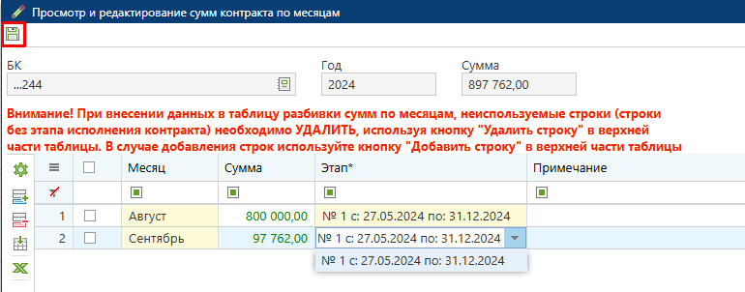

Если Контракт многолетний, то процедуру заполнения сумм контракта по месяцам нужно повторить в отношении каждого года, в котором планируется проведение выплаты по выбранному КБК.
Значение в поле «Счет получателя» заполняется выбором значения из справочника «Лицевые счета», вызываемого по двойному клику в поле «Счет получателя».
Если контракт многолетний, график исполнения контракта необходимо сформировать на сумму каждого года контракта.
Значение в поле «Контрагент/Взыскатель» следует заполнять только в том случае, если планируется перевести денежные средства не на счет поставщика, а на счет другой организации. Для этого должна быть заполнена вкладка в контракте «Получатели», откуда и выбирается значение для данного поля. Заполнение данного поля актуально в тех случаях, когда поставщиком является одна организация по контракту, а денежные средства переводятся другой организации, согласно контракту.
Видимость столбца «Безусловность» в строках КБК определяется администраторами Системы в тех регионах, где это требуется. Если включена видимость данного столбца, то флаг в поле «Безусловность» следует установить в строках БК, по которым планируется выплата аванса по контракту, а также в случае заключения контракта на приобретение квартир по ДДУ во всех строках БК.
Если по одному КБК планируется проведение выплат аванса и выплат по результатам приемки выполненных работ, оказанных услуг, поставленных товаров, то надо добавить копию строки КБК. Для строки с авансом нужно в полях сумм по годам указать величину аванса и установить флаг в поле «Безусловность». Для второй строки КБК нужно указать сумму выплаты за минусом суммы аванса и флаг в поле «Безусловность» устанавливать не надо.
Флаг «КБК изменены относительно извещения» доступен для установки только для организаций с типом, отличным от "10 - Автономное учреждение", "03 - Бюджетное учреждение", "05 - Унитарное предприятие", "20 - Иное юридическое лицо", "09 - Государственная корпорация". Устанавливается только в том случае, если оплата по контракту планируется проводить по КБК, отличному от КБК, указанного в Извещении. В случае установки данного флага ЕИС проверяет КБК контракта с КБК Позиции плана-графика закупок.
Флаги «ЦСТ изменены относительно извещения», «КВР изменены относительно извещения» доступны для заполнения только для организаций с типом "10 - Автономное учреждение", "03 - Бюджетное учреждение", "05 - Унитарное предприятие", "20 - Иное юридическое лицо". Устанавливаются в случае изменения источника финансирования в контракте относительно указанного КБК в извещении. В случае установки данных флагов ЕИС проверяет на соответствие введенных данных КБК с данными из Позиции плана-графика, а не из Извещения.
Флаг «Коды ОКС изменены относительно извещения» доступен для организаций с любым типом. Устанавливается в случае изменения кода объекта капитального строительства в контракте относительно указанного Кода ОКС в Извещении. В случае установки данного флага ЕИС проверяет на соответствие введенных данных Кода ОКС с данными из Позиции плана-графика, а не из Извещения.

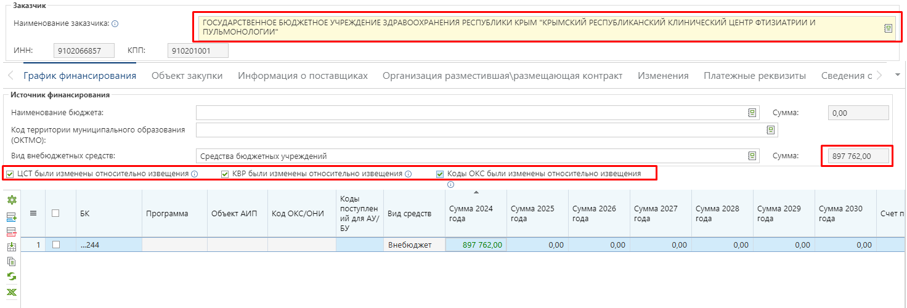

Флаги изменения составных частей КБК в контракте относительно извещения не доступны для заполнения для организаций с типом "09 - Государственная корпорация".
Перед изменением вышеупомянутых значений КБК в контракте необходимо убедиться в наличии требуемых значений в позиции плана-графика закупок. Если таковые значения отсутствуют, то их необходимо добавить в позицию плана-графика закупок перед началом изменения сведений в контракте.
Сведения об исполнении этапов контракта, указываемые во вкладке «График финансирования», в дальнейшем будут отражаться в документе «Исполнение контракта».
Во вкладке «Объект закупки» отражается перечень закупаемых товаров, выполняемых работ, оказываемых услуг с отражением наименования, количества, цены за единицу, стоимости, позиция КТРУ ЕИС, информации о КТРУ, ставка НДС в процентах .
Информация об объектах закупки заполняется автоматически на основе данных из связанного электронного контракта.

Если поле «Наименование товара, работы или услуги» не будет заполнено, то в качестве наименования ЕИС будет использовать наименование КТРУ по результатам приема контракта из Системы. В случае отсутствия наименования КТРУ или отсутствия самого кода КТРУ, в качестве наименования строк объекта закупки будет использовано наименование выбранного кода ОКПД2.

Форма ввода сведений о КТРУ открывается по двойному клику по полю «Информация о КТРУ (Характеристики; Причины указания единицы измерения, отличной от КТРУ)»

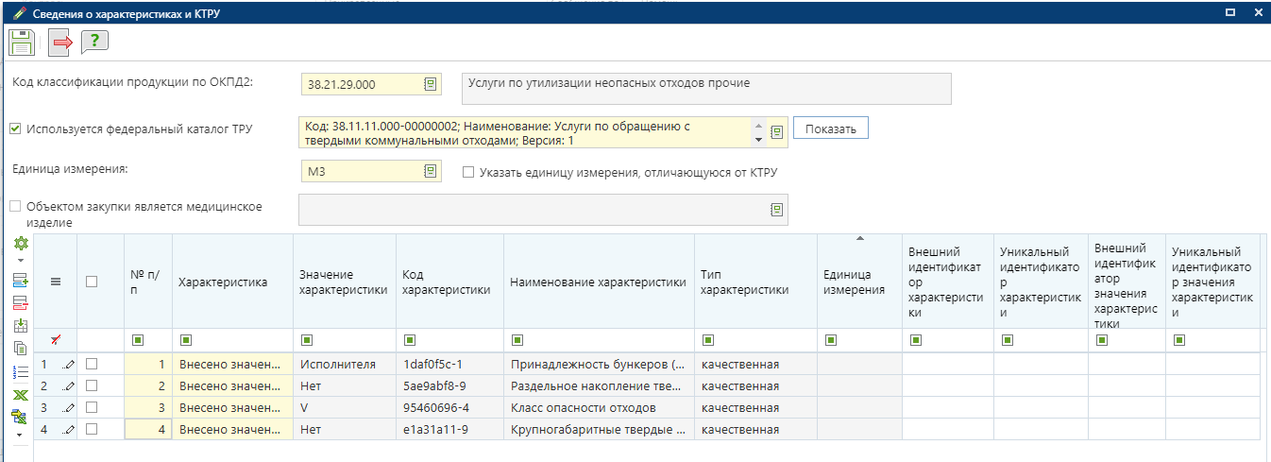

В открывшейся экранной форме сведения о КТРУ заполняются автоматически из связанного электронного контракта и не доступны для редактирования.
В случае закупок лекарственных препараторов открывается по двойному клику по полю «Сведения об объекте, когда он является лекарственным препаратом»

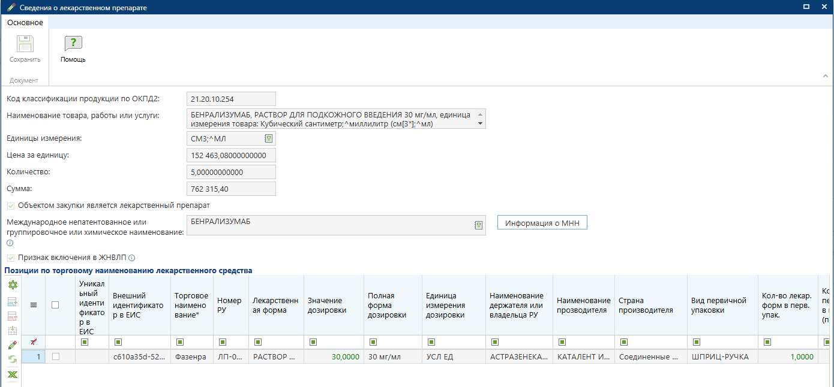

В открывшейся экранной форме сведения об объекте, когда он является лекарственным препаратом заполняются автоматически из связанного электронного контракта и не доступны для редактирования.
Флаг Невозможно определить количество поставляемых товаров/выполняемых работ/оказываемых услуг» заполняется автоматически из связанного электронного контракта и не доступен для редактирования.

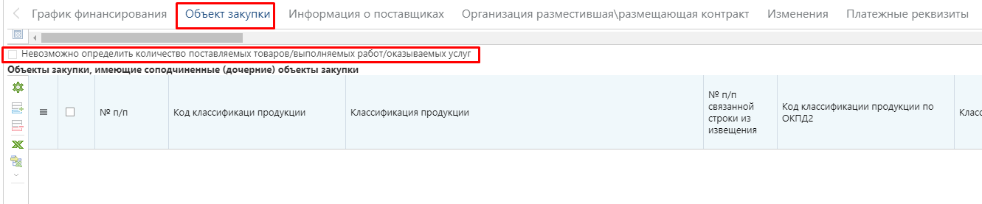

Блок Объекты закупки, имеющие соподчиненные (дочерние) объекты закупки заполняется автоматически из связанного электронного контракта и не доступен для редактирования.

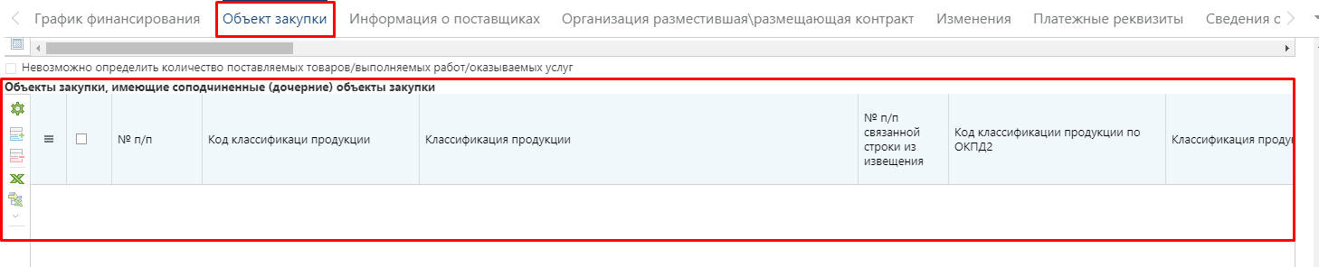

Поля в блоке Изменение объекта закупки в соответствии с частью 7 статьи 95 44-ФЗ доступны для заполнения. Поле Сведения об изменении информации об объекте закупки, наименовании страны происхождения или информации о производителе товара доступно для заполнения в случае установки флага Ввести сведения об изменении объекта закупки.

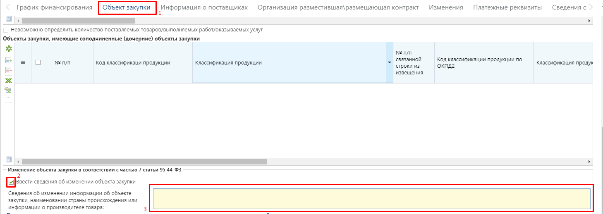

Поля в блоке Реквизиты документов, подтверждающих согласование поставщиком и заказчиком изменения объекта закупки доступны для заполнения. Для добавления новой строки надо на панели инструментов таблицы кликнуть кнопку [Добавить строку] и заполнить поля Наименование документа, Номер документа и Дата документа.

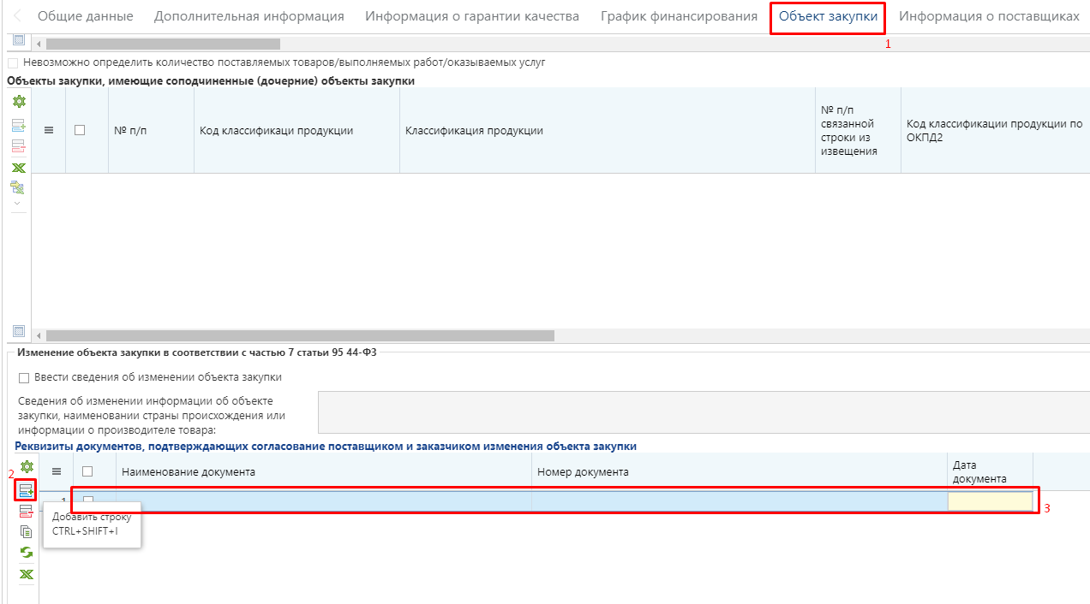

Во вкладке «Информация о поставщиках» в поле «Наименование» выбирается поставщик из справочника поставщиков услуг.

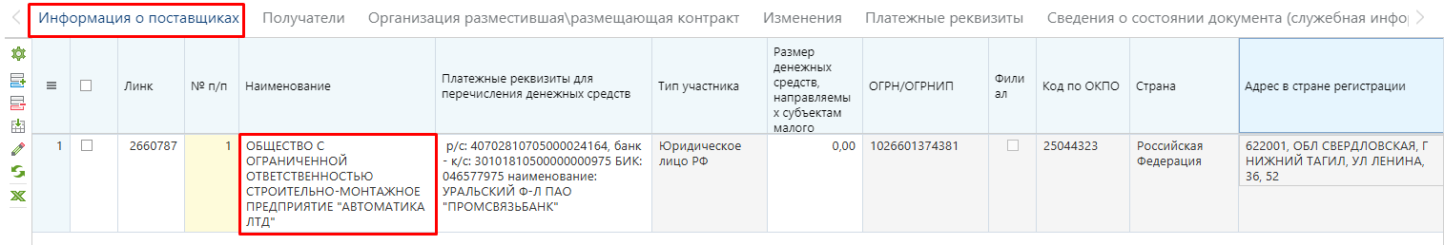

В поле «Размер денежных средств, направляемых субъектам малого предпринимательства, социально ориентированным некоммерческим организациям» необходимо отразить значение, соответствующее значению в поле «Объем привлечения к исполнению контракта субподрядчиков, соисполнителей из числа СМП, СОНО» во вкладке «Общие сведения» в случае привлечения поставщиком к исполнению контракта субподрядчиков из числа СМП и СОНО.
В отношении поставщика доступна возможность указания платежных реквизитов в поле «Платежные реквизиты для перечисления денежных средств».

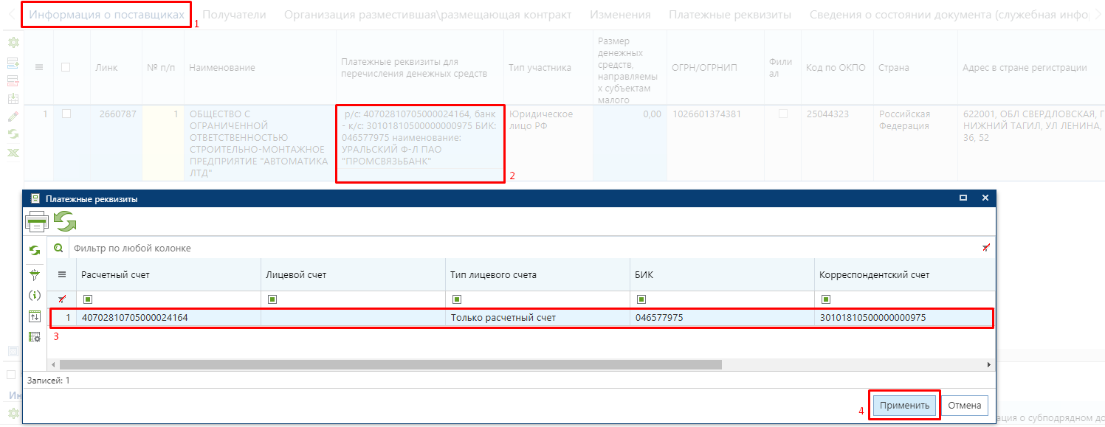

Значение счета поставщика из поля «Платежные реквизиты для перечисления денежных средств» не передается в ЕИС.

Если контракт заключается со вторым поставщиком, то в данном случае необходимо проставить данный признак Контракт заключен в соответствии с ч. 17.1 ст. 95 44-ФЗ .

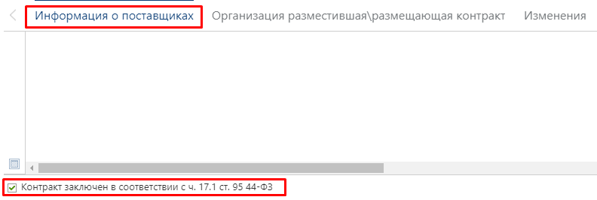

В блоке Информация о субподрядчиках, соисполнителях из числа СМП, СОНО информация заполняется автоматически из связанного электронного контракта и не доступен для редактирования.

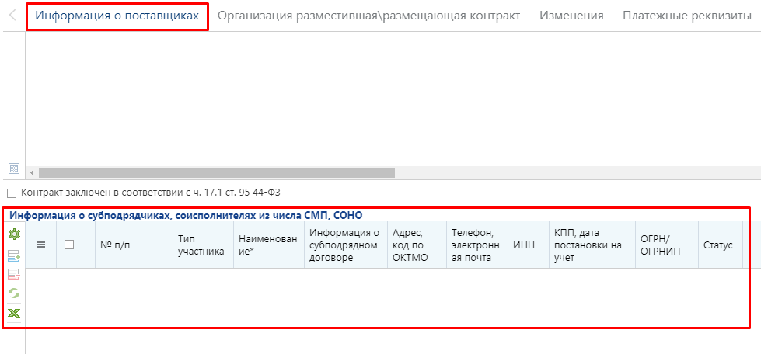
Сведения во вкладке «Организация разместившая\размещающая контракт» заполняются только в том случае, если сведения о заключенном контракте размещает не сам заказчик, в случае смены размещающей организации, а также в тех случаях, когда у пользователя заказчика указано несколько ролей в ЕИС . В последнем случае заказчику в поле «Роль организации» необходимо выбрать из справочника значение «Заказчик».

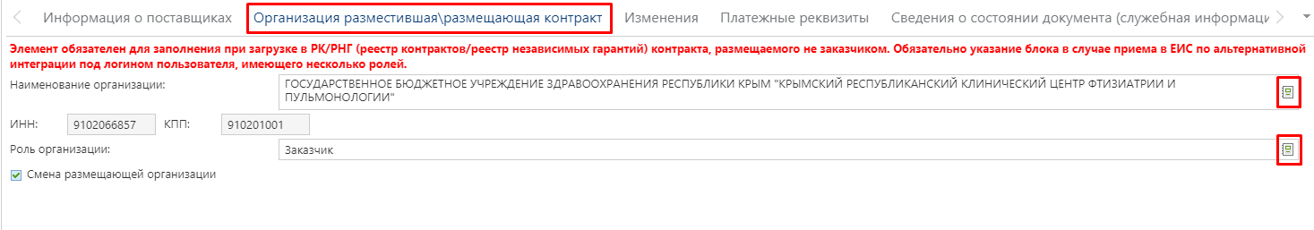

По умолчанию при генерации контракта в качестве наименования организации указывается наименование владельца контракта, в качестве роли организации устанавливается значение «Заказчик».
Если дальнейшее исполнение контракта передается от одной организации к другой, то необходимо установить флаг «Смена размещающей организации». После отправки такого контракта в ЕИС от имени новой организации контракт не будет доступен для отображения в ЛК заказчика в ЕИС. Необходимо через поиск чужих контрактов в ЛК в ЕИС найти данный контракт и в разделе со сведениями об изменении контракта подписать внесенные изменения. После размещения данный контракта станет доступным для отображения в ЛК нового заказчика в ЕИС.
Вкладка «Изменение» доступна для редактирования только в сформированном изменении к контракту. В первичных сведениях о контракте данная вкладка не активна.

С 01.04.2025 дополнительное соглашение об изменении контракта, который заключили по итогам электронных процедур, формируется в структурированном виде с использованием ЕИС. Для контрактов, заключенных до 01.04.2025 года, правило также применяют, если контракт был заключен через ЕИС и при его исполнении заказчиком не формировалось соглашение об изменении/исправлении условий без использования ЕИС.
Соглашение о расторжении контракта, который заключили по итогам электронных процедур, формируется в электронном виде в ЕИС в ЛК Заказчика.
По остальным контрактам, заключенным до 01.04.2025 – соглашение об изменении контракта формируется в форме прикрепленного файла, в Системе WEB-Торги-КС

Для внесения информации об изменения в контракте следует выбрать тип изменения:
- Исправление сведений;
- Изменение контракта.
В случае изменения контракта необходимо будет отразить причину изменений условий контракта , выбрав причину из [Справочник причин изменения условий контракта].

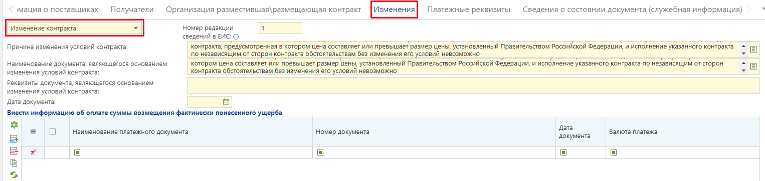

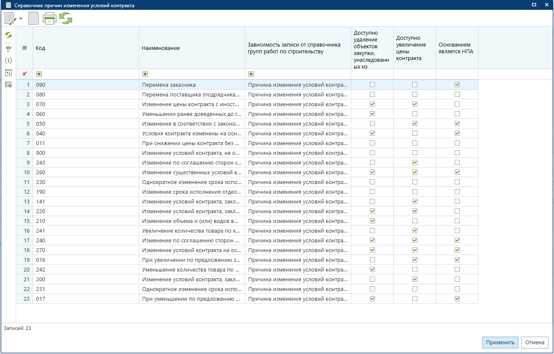

Поле «Наименование документа, являющегося основанием изменения условий контракта» заполняется выбором значения из справочника «Документы, являющиеся основанием изменения условий контракта».
Поле «Реквизиты документа, являющегося основанием изменения условий контракта» заполняется на основе данных о документе, являющегося основанием изменения условий контракта.

Начиная с версии ЕИС 15.2 корректировка информации об источнике финансирования - изменение КБК, КВР, КЦС - в информации о контракте, сформированной на основании структурированного контракта, осуществляется в Системе WEB-Торги-КС без формирования электронного дополнительного соглашения и подписания данной информации поставщиком в ЕИС.

Для внесения соответствующей информации об изменении в контракте следует выбрать тип изменения: исправление сведений.
При этом нельзя удалять или добавлять новые строки с КБК. Необходимо чтобы в уже существующей в документе строчке КБК произошло изменение одной или нескольких разделов (ведомство, раздел, целевая статья, расходы), тогда система определит изменение КБК, сохранит в старую КБК (или её составляющую) и в отправке в ЕИС новое значение КБК уйдет как отредактированное.

Добавление новой строки с разбиением исходной суммы по двум и более КБК (и занулением старых КБК) формируется с использованием электронного дополнительного соглашения напрямую в ЕИС в личном кабинете Заказчика.

Начиная с версии ЕИС 12.3 в Системе добавлена вкладка «Платежные реквизиты», содержащая таблицы для заполнения сведений о платежных реквизитах :
- Платежные реквизиты заказчика заполняется автоматически из связанного электронного контракта и не доступен для редактирования;
- Платежные реквизиты поставщиков возможно указание более одной записи;
- Платежные реквизиты для перечисления неустоек (штрафов, пени) заполняется автоматически из связанного электронного контракта и не доступен для редактирования;;
- Платежные реквизиты для перечисления налогов заполняется автоматически из связанного электронного контракта и не доступен для редактирования.
В таблице платежные реквизиты поставщиков возможно указание более одной записи.

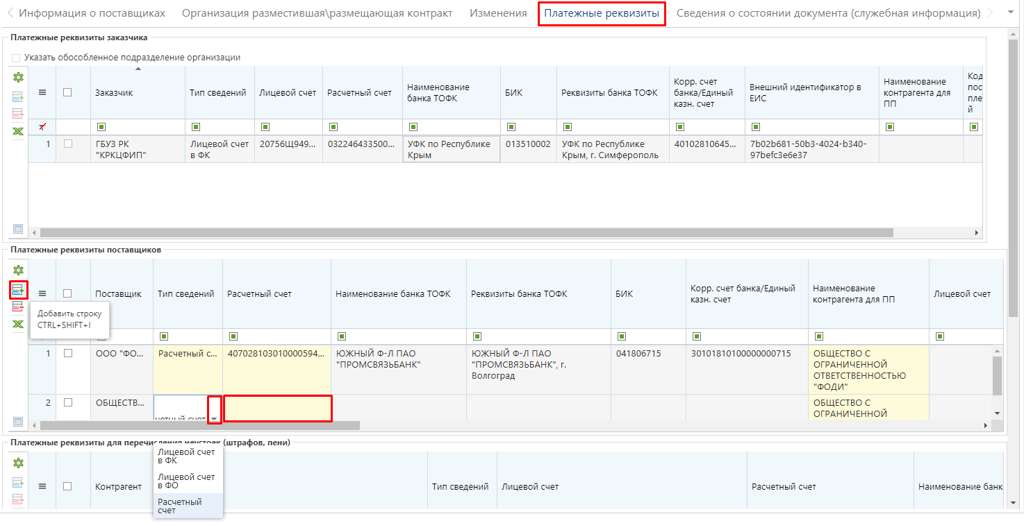

В таблице «Платежные реквизиты поставщиков» для добавления новой записи надо нажать кнопку [Добавить строку]. В поле «Тип сведений» выбрать значение из выпадающего списка. Доступные значения: «Лицевой счет в ФК», «Лицевой счет в ФО» и «Расчетный счет». Заполнение полей «Лицевой счет» и «Расчетный счет» происходит путем выбора из списка доступных счетов поставщика.
    - Создание сведений о контракте с единственным поставщиком из заявки на закупку

При осуществлении закупки у единственного поставщика по пунктам, не требующим обязательного заключения электронного контракта с единственным поставщиком (пункты 2, 6, 6.1, 11, 12, 24, 25, 54 и 55 части 1 статьи 93 Закона № 44-ФЗ), документ «Контракт» создается в Системе WEB-Торги-КС из документа «Заявка на закупку» в состоянии «Принято к исполнению» по кнопке [Сформировать контракт].

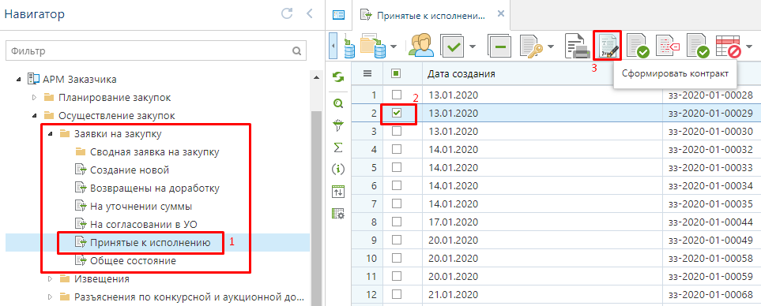
По нажатию на кнопку формирования контракта выйдет сообщение с запросом подтверждения на формирование контракта.

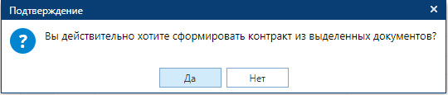

Успешно сгенерированный документ отобразится в навигаторе в списке документов «Контракт» в состоянии «Создание нового».
Другой способ формирования контракта.
Для этого необходимо в фильтре «Создание нового» нажать на кнопку «Сформировать контракт без публикации извещения».

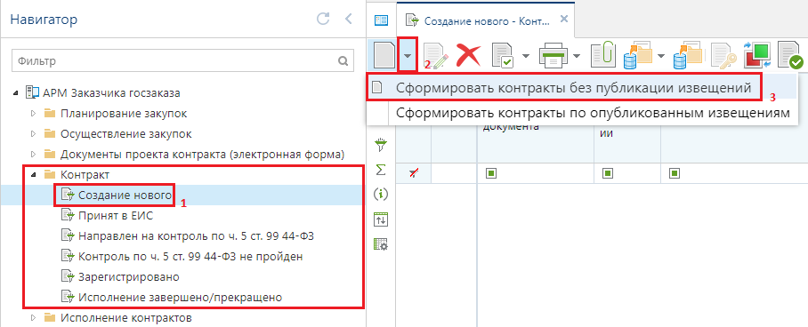

В открывшейся форме необходимо выбрать лот, для которого будет формироваться контракт и нажать на кнопку «Применить». Откроется новое окно протокола об успешном формировании контракта.
Форма заполнения документа «Контракт» при этом полностью идентична как в случае формирования контракта по результатам проведения конкурентных закупок (см. 2.11.3).
В случае, если контракт уже был ранее сформирован, Система отобразит соответствующее сообщение.
Документ «Контракт» предназначен для учета сведений о заключенном или муниципальном, а также гражданско-правовых договоров бюджетных учреждений на поставки товаров, выполнение работ, оказание услуг и о требованиях к технологическим, программным, лингвистическим, правовым и организационным средствам обеспечения пользования официальным сайтом в сети Интернет, на котором размещаются указанный реестр».
Форма редактирования контракта показана на рисунке.
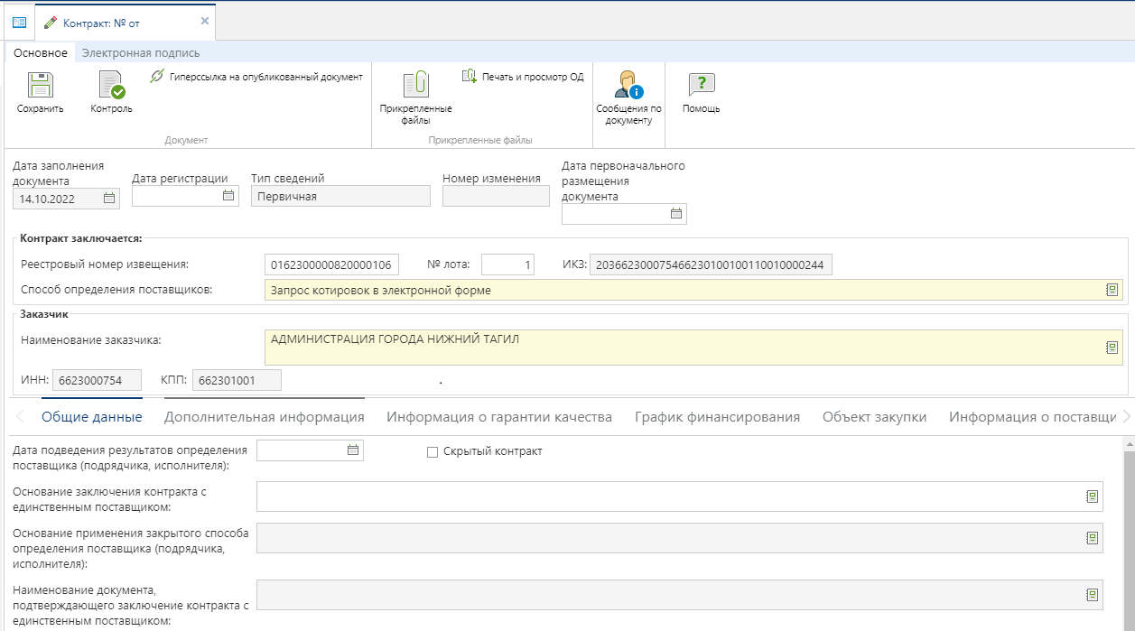

Окно редактирования контракта состоит из заголовочной части и восьми вкладок:
Общие данные – содержит информацию по основанию заключения контракта, дату, номера контракта и реестровой записи, способ указания цены контракта, цену контракта, валюту контракта, сроки начала и окончания исполнения контракта .
Дополнительная информация – содержит поля для заполнения информации по обеспечению исполнения контракта и экономии при заключении энергосервисного контракта;
Информация о гарантии качества;
График финансирования – предназначен для разбивки цены контракта на суммы по годам в разрезе расходной бюджетной классификации и в рамках этапов контракта;
Объект закупки – предназначен для указания предмета контракта: продукции (услуги), цены, количества и суммы;
Информация о поставщиках – предназначен для указания информация о поставщиках (исполнителях, подрядчиках) по контракту;
Организация разместившая\размещающая контракт – заполняется в том случае, если сведения о заключенном контракте размещает не сам заказчик, а также в тех случаях, когда у пользователя заказчика указано несколько ролей в ЕИС.
Получатели – предназначено для заполнения нескольких получателей бюджетных средств, с возможностью указания по каким конкретно БК будет производиться оплата тем или иным получателям.
Изменения предназначены для заполнения полей, в случае внесения изменения к первичному контракту с указанием типа вносимых изменений с описанием изменений, реквизиты документа, являющиеся основанием для этих изменений, а в случае изменения цены контракта обоснование изменения цены и комментарии к нему .
Сведения о состоянии документа (служебная информация) – содержит служебную информацию о создании и последнем обновлении документа.
Во вкладке «Общие данные» заполняются все без исключения обязательные для заполнения поля .
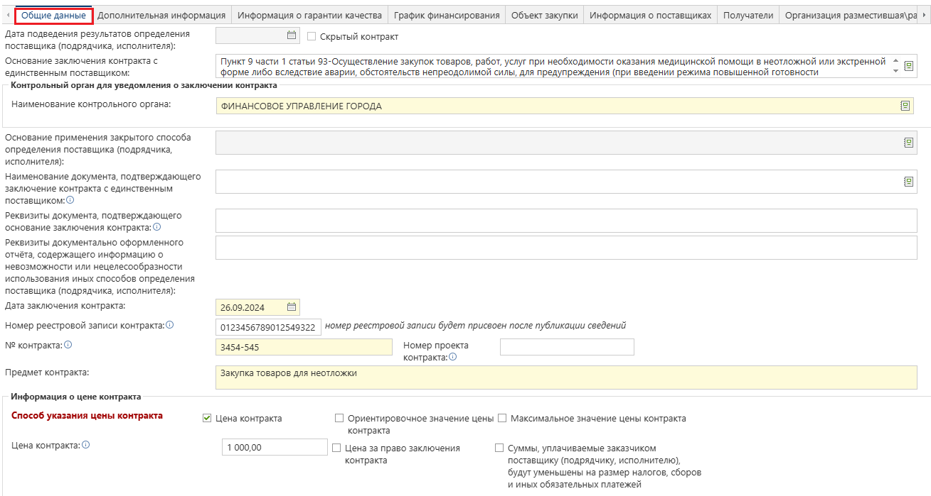
Значение поля «Дата подведения результатов определения поставщика (подрядчика, исполнителя)» игнорируется при приеме в ЕИС и заполняется автоматически датой подписания протокола подведения итогов связанного извещения, в случае наличия у контракта связи с извещением.
Поле «Основание заключения контракта с единственным поставщиком» заполняется путем выбора значений из одноименного справочника, если способ определения у проводимой закупки соответствует значению «закупка у единственного поставщика, подрядчика, исполнителя» или же в случае, если закупка проводилась по конкурентному способу определения поставщика и закупка была признана несостоявшейся.
Поле «Основание заключения контракта с единственным поставщиком» заполняется путем выбора значений из одноименного справочника, если способ определения у проводимой закупки соответствует значению «закупка у единственного поставщика, подрядчика, исполнителя» или же в случае, если закупка проводилась по конкурентному способу определения поставщика и закупка была признана несостоявшейся.
Начиная с версии ЕИС 15.2 добавлено поле «Наименование контрольного органа». Оно доступно и обязательно для заполнения в первичной редакции контракта, если контракт заключен на основании п. 6, 6.1, 9, 34, 50 ч.1 ст. 93 44-ФЗ. В данном поле доступны для выбора только организации, имеющие тип «Контроль орган для уведомления по ч.2 ст. 93 44-ФЗ». Данный тип на карточке организации могут устанавливать администраторы Системы.
Флаг «Сокрытый контракт» устанавливается автоматически на основе выбранного значения в поле «Основание заключения контракта с единственным поставщиком» и не доступно для редактирования пользователями. Поле доступно для ручного изменения только администраторами Системы.
Значение в поле «Номер реестровой записи контракта» присваивается после успешной отправки документа в ЕИС и заполняется автоматически Системой после получения сведений об успешной регистрации сведений о контракте в ЕИС.
В блоке поле «Информация о цене контракта» доступен выбор способа указания цены контракта. Цена контракта заполняется автоматически и доступна для ручного изменения пользователем.
Начиная с версии ЕИС 12.1 добавлена возможность установки метки «Контрактом предусмотрено удержание суммы неисполненных требований об уплате неустоек (штрафов, пеней) из суммы, подлежащей оплате поставщику (подрядчику, исполнителю) ». Начиная с версии ЕИС 12.2 установка данного флага доступна также для способа указания цены контракта «Цена за право заключения контракта».
В зависимости от введенного значения в поле «Дата окончания исполнения контракта» автоматически создается соответствующая запись в таблице «Дата окончания исполнения этапов контракта». Для добавления дополнительных дат или исключения лишних используются соответственно кнопки [Добавить строку] и [Удалить строку].
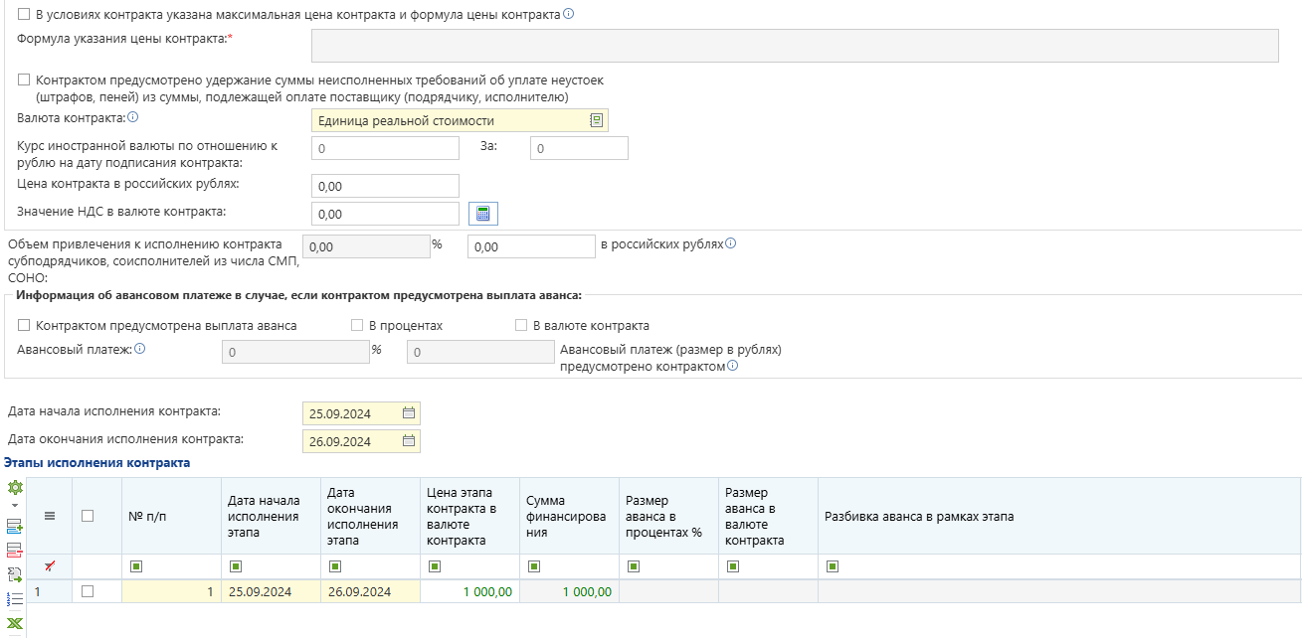
Начиная с версии ЕИС 13.2 доступно указание более одного этапа контракта с одной и той же датой окончания исполнения этапа контракта. Для удобства разбивки во вкладке «График финансирования» сумм этапов исполнения контракта в таблице «Этапы исполнения контракта» добавлен столбец «№ п/п» с возможностью его автоматического заполнения Системой по кнопке «Рассчитать номера по порядку» .
Начиная с версии ЕИС 14.3 в таблицу этапов исполнения контракта добавлен столбец «Наименование этапа». Количество символов в данном поле не может превышать 100 символов. Поле является не обязательным для заполнения, участвует в интеграции с ЕИС.
От года, указанного в поле «Дата заключения контракта», зависит наименование столбцов, отражающих объем финансирования по годам за счет бюджетных и внебюджетных средств.
Во вкладке «Дополнительная информация» доступны для заполнения следующие блоки полей :
- Обеспечение исполнения контракта;
- Контракт жизненного цикла (значение подтягивается из Извещения);
- Заключение энергосервисного контракта;
- Сопровождение контракта;
- Информация о возвращении независимой гарантии или уведомление об освобождении от обязательств по независимой гарантии;
- Контрактом предусмотрена возможность одностороннего отказа от исполнения контракта в соответствии со ст. 95 Закона 44-ФЗ;
- Место поставки товара, выполнения работы или оказания услуги.
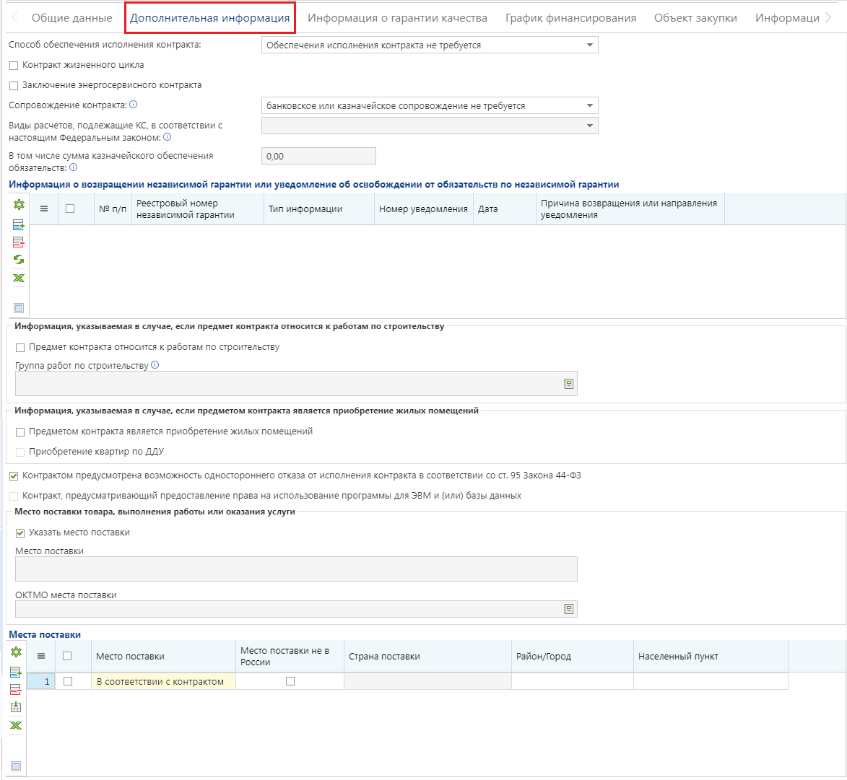

В случае применение независимой гарантии в качестве обеспечения исполнения контракта необходимо заполнить поля «Номер реестровой записи реестра независимых гарантий» и сумму независимой гарантии в валюте НГ

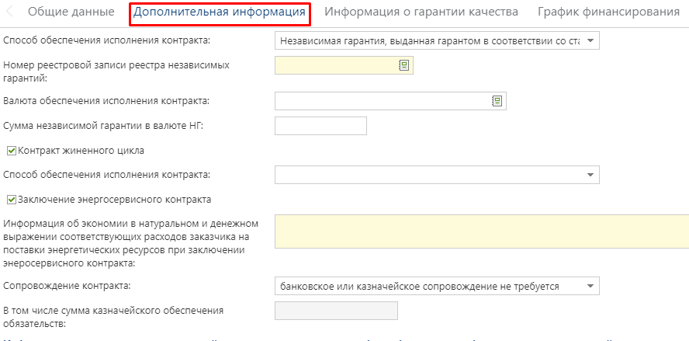

Номер независимой гарантии доступен для ручного ввода. Номер независимой гарантии имеет длину в 20 символов и содержит в себе цифровые и буквенные значения.
Если обеспечение исполнения контракта производится путем внесения денежных средств на указанный заказчиком счет, то необходимо указать размер такого обеспечения исполнения контракта.
В случае заключения контракта по строительство надо установить флаг «Предмет контракта относится к работам по строительству» и заполнить поле «Группа работ по строительству» выбором значения из справочника «Справочник групп работ по строительству» .

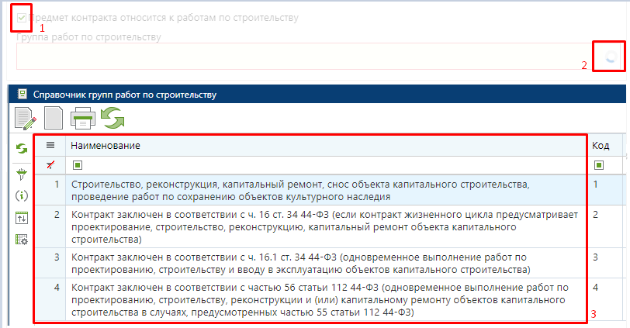

В случае заключения контракта на приобретение жилых помещений требуется надо установить флаг «Предметом контракта является приобретение жилых помещений» . При этом станет активно поле для установки флага «Приобретение квартир по ДДУ».

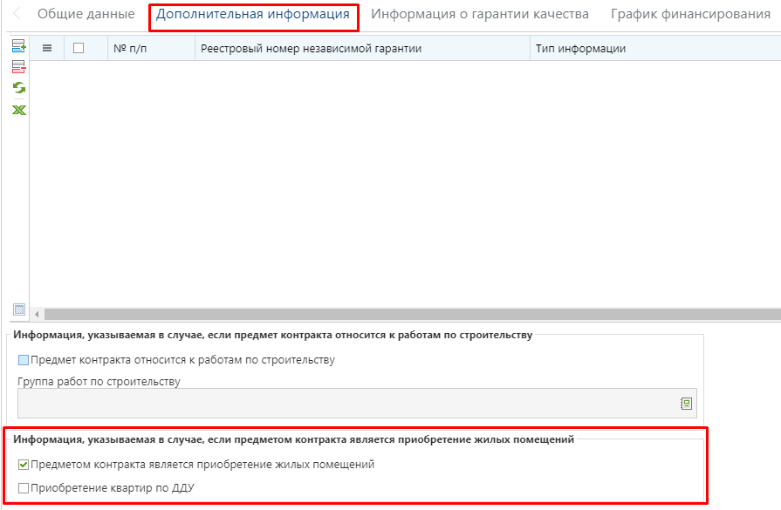

Флаг «Контрактом предусмотрена возможность одностороннего отказа от исполнения контракта в соответствии со ст. 95 Закона 44-ФЗ» автоматически переносится из связанного извещения, либо из связанной заявки на закупку, в случае отсутствия извещения по закупке. Флаг доступен для изменения в отношении контрактов, не имеющих связь с извещением, а также в отношении контрактов, если первая редакция связанного извещения была размещена в ЕИС до выхода версии 12.1 (до 01.04.2022 включительно).
Начиная с версии ЕИС 12.3 был добавлен в Системе блок полей «Место поставки товара, выполнения работы или оказания услуги», позволяющий заполнить место поставки . Для добавления места поставки надо установить флаг «Указать место поставки».

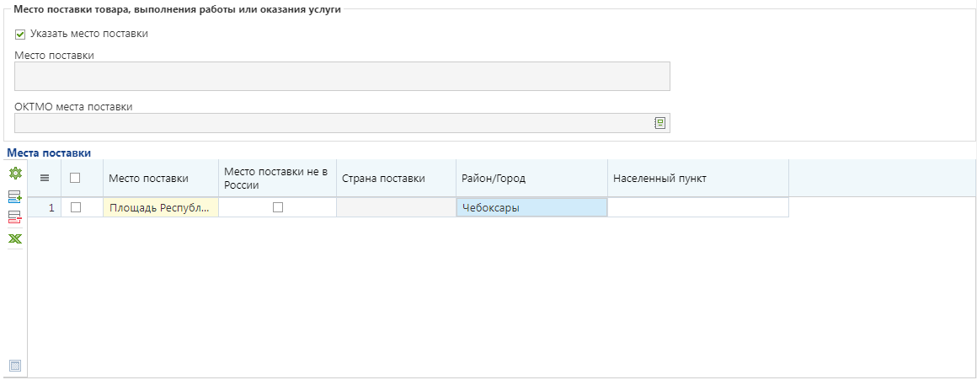
Поле «Место поставки» и «ОКТМО места поставки» активно для заполнения в блоке «Место поставки товара, выполнения работы или оказания услуги», если контракт заключается с единственным поставщиком в соответствии с ч. 12 ст. 93 44-ФЗ. В иных случаях поле не активно для заполнения.
Для контрактов, заключаемых способом определения поставщика, отличным от ч.12 с. 93 44-ФЗ место поставки заполняется в таблице «Место поставки». Поля «Место поставки», «Район/Город», «Населенный пункт» заполняются вручную без применения справочников. Поле «Страна поставки» доступна для заполнения, если установлен флаг «Место поставки не в России».
Для указания нескольких мест поставки в таблице надо нажать кнопку [Добавить строку] и указать требуемое место поставки. Каждой строке таблицы соответствует одно место поставки. Для удаления лишнего места поставки надо отметить требуемую строку таблицы и нажать кнопку [Удалить строку].
Во вкладке «Информация о гарантии качества» доступны для заполнения следующие блоки полей :
- Информация о гарантии качества товара, работы, услуги;
- Обеспечение исполнения обязательств по предоставленной гарантии качества товаров, работ, услуг.
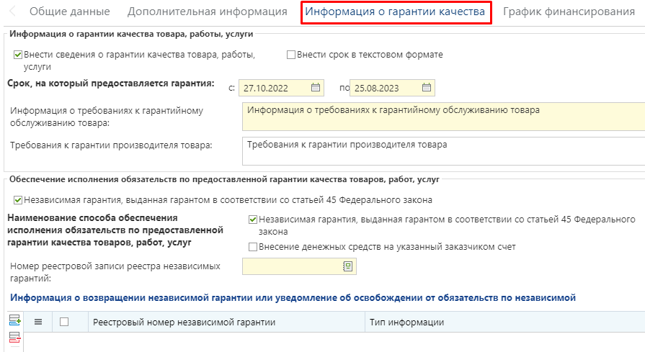
Значения в полях вкладок ««График финансирования», «Объект закупки» автоматически заполняются из имеющихся данных документа, из которых они были сформированы (заявка на закупку, извещение). В случае конкурентного способа определения поставщика цена контракта будет соответствовать цене, предложенной победителем закупки и цена за единицу каждой единицы товара будет рассчитана автоматически на основе коэффициента понижения цены в ходе торгов.
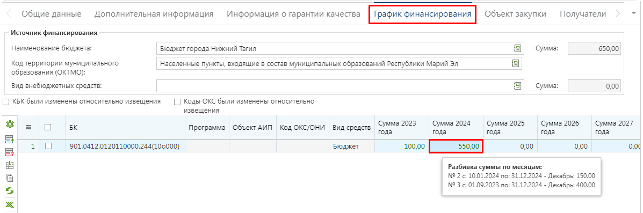
Начиная с версии ЕИС 15.2 в контрактах, созданных на базе РЭК, допускается изменение комбинации КБК относительно сведений в связанном электронном контракте, но запрещается изменение общей величины финансирования по годам в разрезе этапов контракта. Изменение допускается как в первичной редакции контракта, так и в изменениях контракта с типом «Исправление сведений» и «Изменение контракта». До выхода версии ЕИС 15.2 данная информация автоматически подгружалась из электронного контракта и в сведениях о заключенном контракте не могла быть изменена.
В блоке полей «Источник финансирования» сумма бюджетных средств заполняется автоматически системой на основе введенных значений финансирования в разрезе КБК в зависимости от типа организации заказчика, заполняющего сведения о заключенном контракта.
Для организаций, имеющий тип, отличный от: "10 - Автономное учреждение", "03 - Бюджетное учреждение", "05 - Унитарное предприятие", "20 - Иное юридическое лицо", "09 - Государственная корпорация" всегда заполняется только сумма финансирования за счет бюджетных средств
Для организаций, имеющих тип "10 - Автономное учреждение", "03 - Бюджетное учреждение", "05 - Унитарное предприятие", "20 - Иное юридическое лицо", всегда заполняется только сумма финансирования за счет внебюджетных средств.
Для организаций, имеющих тип "09 - Государственная корпорация", доступно для заполнение поле «Вид средств» с выбором значения «Бюджет» или «Внебюджет» . В зависимости от выбранного вида средств в строке КБК будет автоматически заполняться сумма за счет бюджетных или внебюджетных средств. Для организаций данного типа возможно одновременное заполнение обоих видов финансирования.
Если финансирование контракта осуществляется за счет бюджетных средств, то надо заполнить поля «Наименование бюджета» и «Код территории муниципального образования (ОКТМО)» выбором значения из соответствующих справочников.
Если финансирование контракта осуществляется за счет внебюджетных средств, то надо заполнить поле «Вид внебюджетных средств» путем выбора значения из одноименного справочника.
Для изменения значений сумм по годам, а также для отражения разбивки суммы по годам следует двойным кликом ЛКМ по полю суммы открыть электронную форму просмотра и редактирования сумм Контракта по месяцам и заполнить необходимыми сведениями.

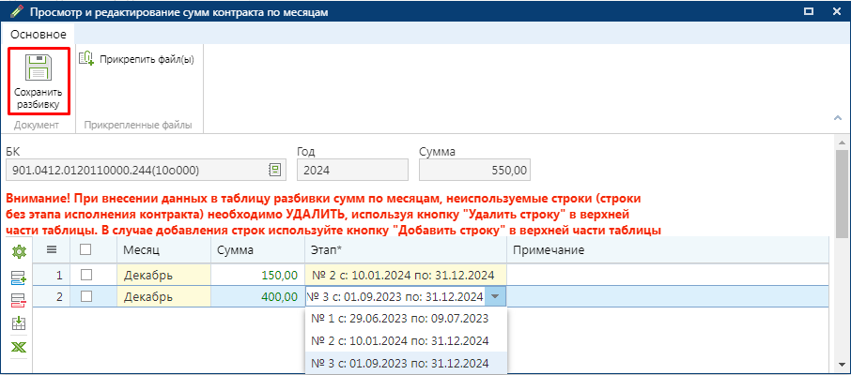

Если Контракт многолетний, то процедуру заполнения сумм контракта по месяцам нужно повторить в отношении каждого года, в котором планируется проведение выплаты по выбранному КБК.
Значение в поле «Счет получателя» заполняется выбором значения из справочника «Лицевые счета», вызываемого по двойному клику в поле «Счет получателя».
Если контракт многолетний, график исполнения контракта необходимо сформировать на сумму каждого года контракта.
Значение в поле «Контрагент/Взыскатель» следует заполнять только в том случае, если планируется перевести денежные средства не на счет поставщика, а на счет другой организации. Для этого должна быть заполнена вкладка в контракте «Получатели», откуда и выбирается значение для данного поля. Заполнение данного поля актуально в тех случаях, когда поставщиком является одна организация по контракту, а денежные средства переводятся другой организации, согласно контракту.
Видимость столбца «Безусловность» в строках КБК определяется администраторами Системы в тех регионах, где это требуется. Если включена видимость данного столбца, то флаг в поле «Безусловность» следует установить в строках БК, по которым планируется выплата аванса по контракту, а также в случае заключения контракта на приобретение квартир по ДДУ во всех строках БК.
Если по одному КБК планируется проведение выплат аванса и выплат по результатам приемки выполненных работ, оказанных услуг, поставленных товаров, то надо добавить копию строки КБК. Для строки с авансом нужно в полях сумм по годам указать величину аванса и установить флаг в поле «Безусловность». Для второй строки КБК нужно указать сумму выплаты за минусом суммы аванса и флаг в поле «Безусловность» устанавливать не надо.
Флаг «КБК изменены относительно извещения» доступен для установки только для организаций с типом, отличным от "10 - Автономное учреждение", "03 - Бюджетное учреждение", "05 - Унитарное предприятие", "20 - Иное юридическое лицо", "09 - Государственная корпорация". Устанавливается только в том случае, если оплата по контракту планируется проводить по КБК, отличному от КБК, указанного в Извещении. В случае установки данного флага ЕИС проверяет КБК контракта с КБК Позиции плана-графика закупок.
Флаги «ЦСТ изменены относительно извещения», «КВР изменены относительно извещения» доступны для заполнения только для организаций с типом "10 - Автономное учреждение", "03 - Бюджетное учреждение", "05 - Унитарное предприятие", "20 - Иное юридическое лицо" . Устанавливаются в случае изменения источника финансирования в контракте относительно указанного КБК в извещении. В случае установки данных флагов ЕИС проверяет на соответствие введенных данных КБК с данными из Позиции плана-графика, а не из Извещения.
Флаг «Коды ОКС изменены относительно извещения» доступен для организаций с любым типом. Устанавливается в случае изменения кода объекта капитального строительства в контракте относительно указанного Кода ОКС в Извещении. В случае установки данного флага ЕИС проверяет на соответствие введенных данных Кода ОКС с данными из Позиции плана-графика, а не из Извещения.

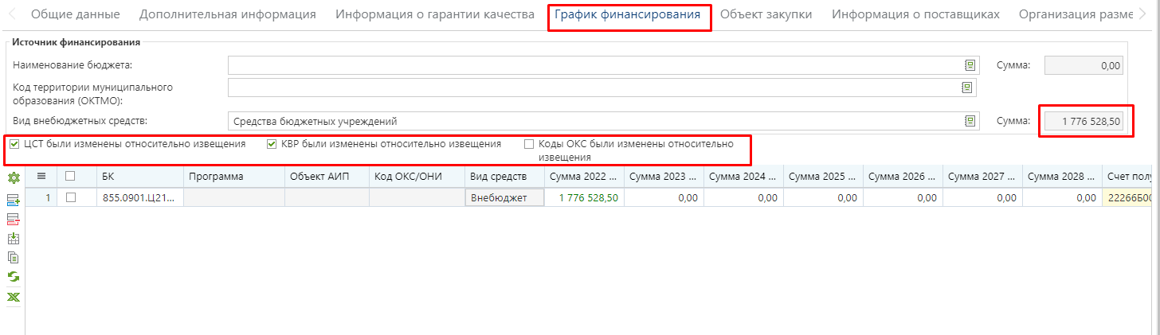

Флаги изменения составных частей КБК в контракте относительно извещения не доступны для заполнения для организаций с типом "09 - Государственная корпорация".
Перед изменением вышеупомянутых значений КБК в контракте необходимо убедиться в наличии требуемых значений в позиции плана-графика закупок. Если таковые значения отсутствуют, то их необходимо добавить в позицию плана-графика закупок перед началом изменения сведений в контракте.
Сведения об исполнении этапов контракта, указываемые во вкладке «График финансирования», в дальнейшем будут отражаться в документе «Исполнение контракта».
Во вкладке «Объект закупки» отражается перечень закупаемых товаров, выполняемых работ, оказываемых услуг с отражением наименования, количества, цены за единицу, стоимости, позиция КТРУ ЕИС, информации о КТРУ, ставка НДС в процентах .
Информация об объектах закупки заполняется автоматически на основе данных из связанной заявки на закупку. Цена единицы каждого объекта закупки рассчитывается системой автоматически в момент формирования контракта путем перемножения значения каждой строки объекта закупки на понижающий коэффициент. Понижающий коэффициент рассчитывается автоматически путем деления цены контракта, предложенной победителем на значение начальной (максимальной) цены контракта связанного Извещения.

Если поле «Наименование товара, работы или услуги» не будет заполнено, то в качестве наименования ЕИС будет использовать наименование КТРУ по результатам приема контракта из Системы. В случае отсутствия наименования КТРУ или отсутствия самого кода КТРУ, в качестве наименования строк объекта закупки будет использовано наименование выбранного кода ОКПД2.

Форма ввода сведений о КТРУ открывается по двойному клику по полю «Информация о КТРУ (Характеристики; Причины указания единицы измерения, отличной от КТРУ)»

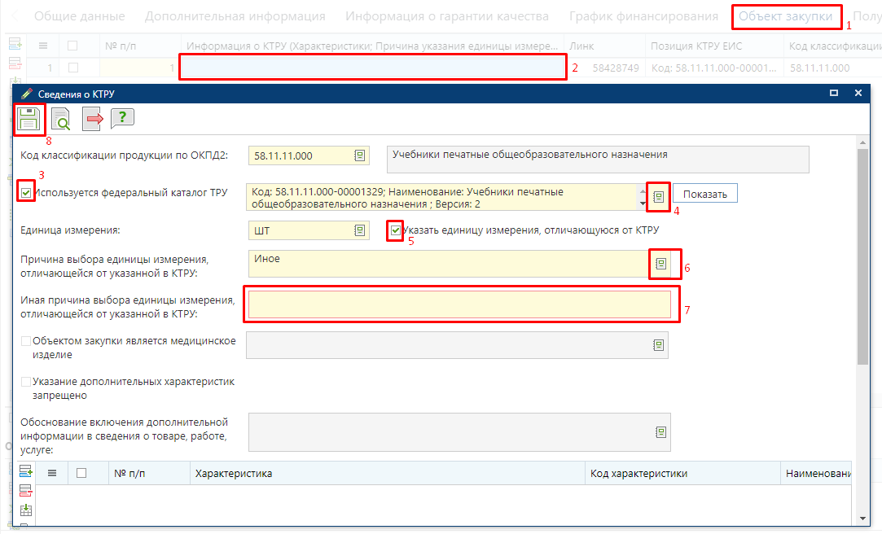

Инструкция заполнения формы сведения о характеристиках и КТРУ представлена в 2.11.11 данного руководства пользователя.

В случае закупок лекарственных препараторов следует заполнить поле «Сведения об объекте, когда он является лекарственным препаратом» (смотрим п. 2.11.12 данного руководства пользователя).
Для ускорения ввода сведений о ставке НДС в процентах доступна кнопка [Скопировать значение ставки НДС из текущей строки во все строки]. По нажатию на данную кнопку происходит изменение значений в поле «Ставка НДС в %» во всех строках продукции на значение, указанное в поле, на основе которого происходит копирование. Кнопка доступна только для контрактов, зарегистрированных в ЕИС с 01.01.2019.

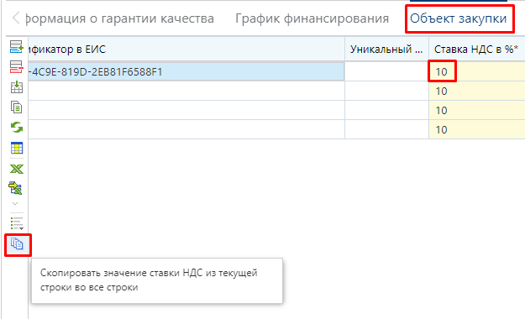
Для вновь формируемых контрактов, которые были заключены по результатам проведенных процедур, первичные редакции которых были размещены в ЕИС начиная с 01.01.2020 года во вкладке «Объект закупки» для всех строк доступна возможность определения типа объекта закупки .

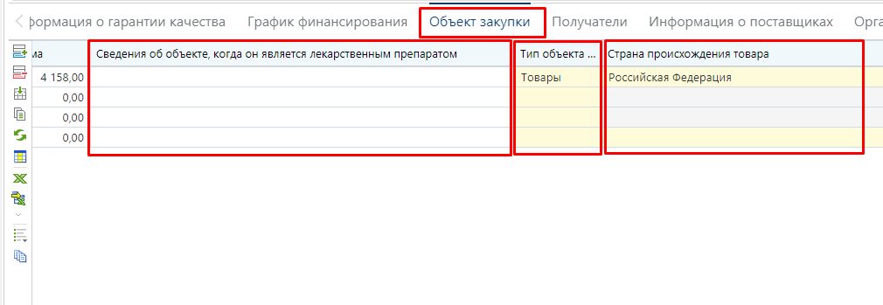
Значение в поле «Тип объекта закупки» наследуется из связанной заявки на закупку или связанного извещения в момент генерации сведений о заключенном контракте. Для закупок с типом «Услуга» или «Работа» в отношении строк объекта закупок доступно указание типа объекта закупки «Товар», если поставляемый товарам в рамках оказания услуг или выполнения работ должен быть установлен на баланс организации заказчика в качестве основных средств. В отношении закупок с типом «Лекарственные препараты» в строках объекта закупки поле «Тип объекта закупки не заполняется» не заполняется и остается пустым. В этом случае требуется заполнить сведения в поле «Сведения об объекте, когда он является лекарственным препаратом».
Начиная с версии ЕИС 13.2 в случае установки флага «Невозможно определить количество поставляемых товаров/выполняемых работ/оказываемых услуг» в отношении объектов закупки с типом «Работы» и «Услуги» доступна возможность установки флага в поле «Указать количество в текстовой форме» .
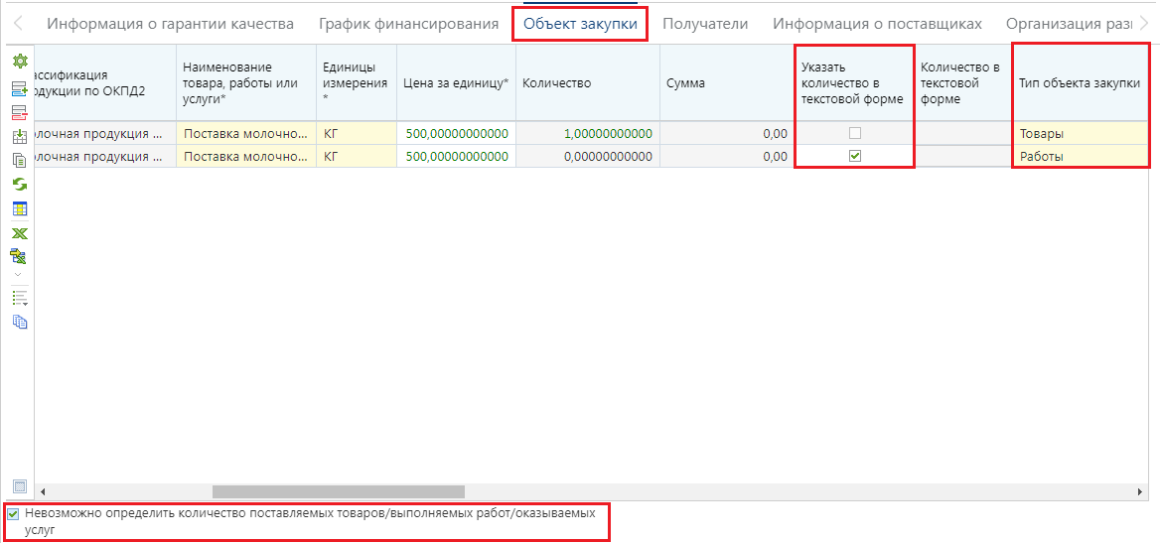

Поле «Количество в текстовой форме» доступно для заполнения в случае установки флага «Указать количество в текстовой форме» и отсутствия флага в поле «Невозможно определить количество поставляемых товаров/выполняемых работ/оказываемых услуг».
Для объектов закупки относящихся к типу «Товар» возможность установки флага «Указать количество в текстовой форме» отсутствует . Установка флага активирует для ручного ввода поле «Количество в текстовой форме». Поле «Количество» для ввода цифрового значения становится при этом не доступным для изменения. Значение в поле «Сумма» в этом случае не рассчитывается Системой в автоматическом режиме, а заполняется заказчиком вручную.

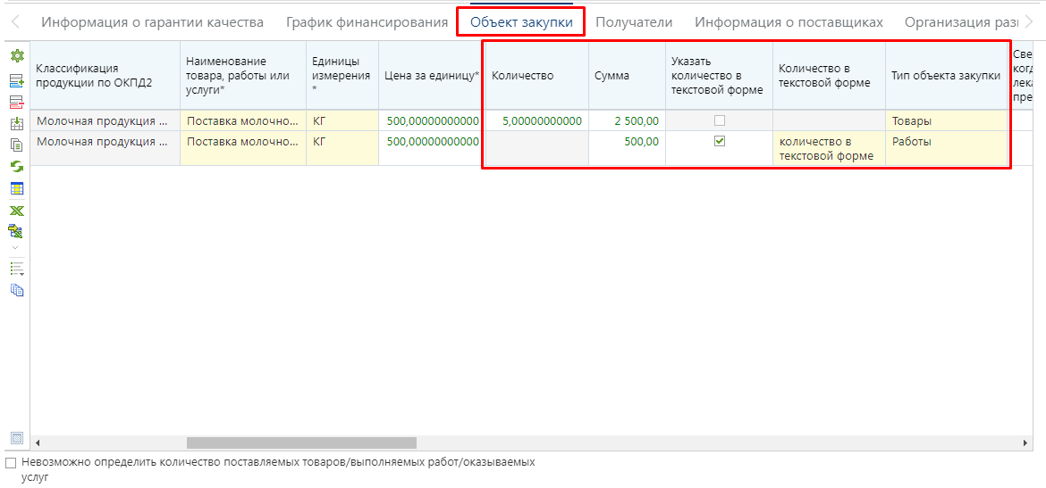

Согласно рекомендациям Федерального Казначейства во всех случаях, когда количество можно указать в числовом выражении, следует заполнять поле «Количество». Возможностью заполнения количества в текстовой форме следует пользоваться только в тех случаях, когда указание числового значения невозможно.

В случае закупки лекарственных препаратов поле «Страна происхождения товара» заполняется автоматически на основе данных из выбранного торгового наименования лекарственного препарата. В случае же указания типа объекта закупки «Товар» становится доступным для заполнения поле «Страна происхождения» путем множественного выбора значений из справочника «Общероссийский классификатор стран мира» .

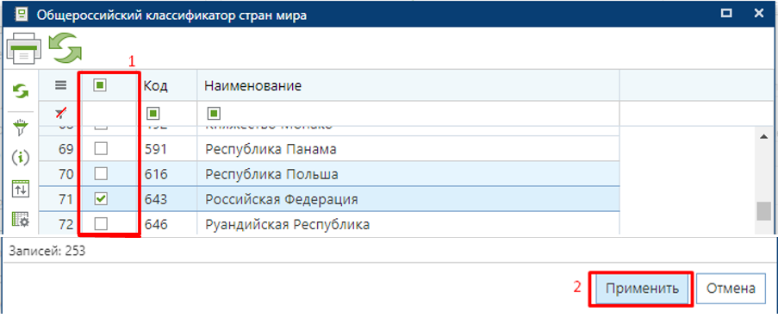

В случае, если тип объекта закупки относится к числу товаров, то страну происхождения товара необходимо указывать в обязательном порядке в независимости от того, был установлен запрет на допуск товаров, услуг при осуществлении закупок, а также ограничения и условия допуска в соответствии с требованиями, установленными статьей 14 Федерального закона № 44-ФЗ или нет.

Флаг «Невозможно определить количество поставляемых товаров\выполняемых работ\оказываемых услуг» наследуется из заявки на закупку или извещения.
В таблицу «Объекты закупки, имеющие соподчиненные (дочерние) объекты закупки» вносится информация о родительских объектах закупки. В основной таблице объекта закупки отражается информация о соподчиненных объектах закупки. Доступна возможность указания родительского объекта закупки для каждой строки объекта закупки путем заполнения информации в столбце «Родительский объект закупки». Перечень значений, доступных для выбора в указанном поле, ограничен значениями, введенными в таблице родительского объекта закупки

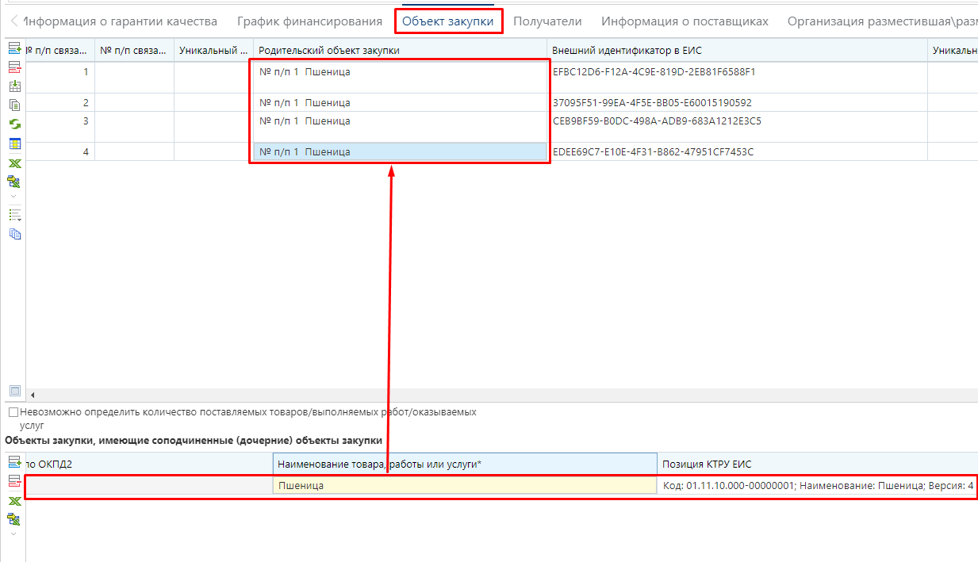

Во вкладке «Объект закупки» также доступен блок полей для заполнения информации об изменении объекта закупки в соответствии с частью 7 статьи 95 44-ФЗ .

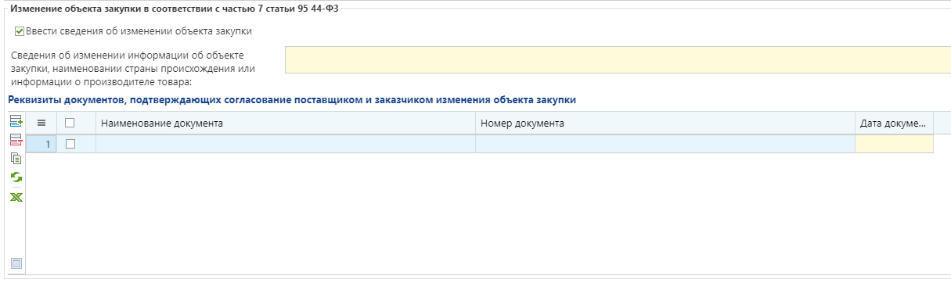

В случае изменения объекта закупки необходимо установить флаг «Ввести сведения об изменении объекта закупки», заполнить сведения об изменении, а также заполнить поля с реквизитами документов, подтверждающих согласование поставщиком и заказчиком изменения объекта закупки.
Во вкладке «Информация о поставщиках» в поле «Наименование» выбирается поставщик из справочника поставщиков услуг .

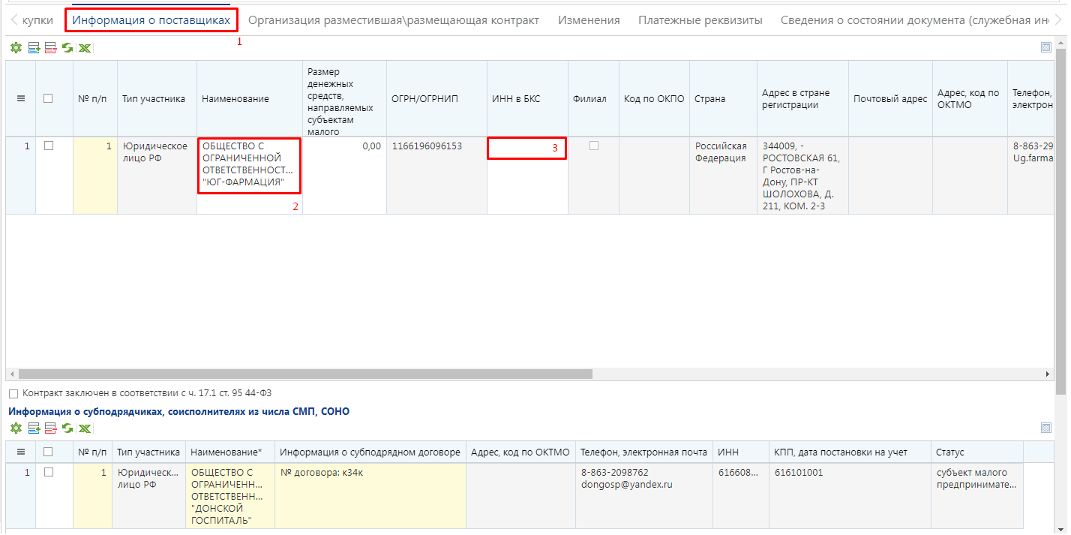

В поле «Размер денежных средств, направляемых субъектам малого предпринимательства, социально ориентированным некоммерческим организациям» необходимо отразить значение, соответствующее значению в поле «Объем привлечения к исполнению контракта субподрядчиков, соисполнителей из числа СМП, СОНО» во вкладке «Общие сведения» в случае привлечения поставщиком к исполнению контракта субподрядчиков из числа СМП и СОНО.
Сведения в таблице «Информация о субподрядчиках, соисполнителях из числа СМП, СОНО» будут доступны для заполнения только в том случае, если во вкладке «Общие данные» в поле «Объем привлечения к исполнению контракта субподрядчиков, соисполнителей из числа СМП, СОНО» будут внесены сведения. Информация по заполнению сведений о договорах субподрядчиков отражена на странице .
В отношении поставщика доступна возможность указания платежных реквизитов в поле «Платежные реквизиты для перечисления денежных средств» .

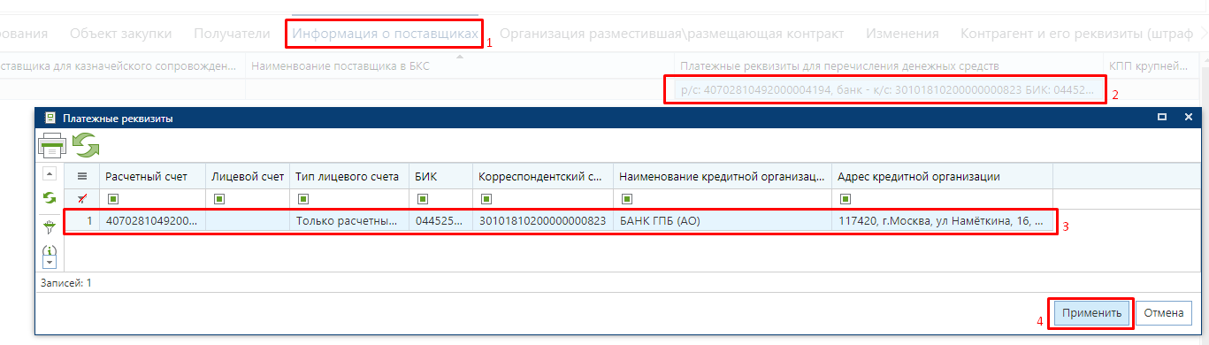
Значение счета поставщика из поля «Платежные реквизиты для перечисления денежных средств» не передается в ЕИС.
Заполнение платежных реквизитов производится путем выбора значения из списка доступных счетов. Счета доступны для добавления в карточке поставщика во вкладке «Счета». Подробная информация отражена в п. 2.14.1 Справочник «Поставщики услуг» данного руководства пользователя.
Вкладка «Получатели» позволяет заполнить сведения об организациях, которые будут являться получателями денежных средств в ходе исполнения контракта . Данная вкладка заполняется только в тех случаях, когда требуется проводить выплаты по контракту организации, не являющейся поставщиком услуг по контракту. Заполняется аналогично сведениям о поставщиках услуг. Сперва выбирается поставщик из справочника поставщиков услуг в поле «Наименование. Значения из данный вкладки используются в качестве справочных значений для заполнения поля «Контрагент/Взыскатель» во вкладке «График финансирования».

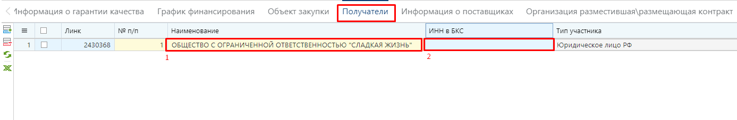

Сведения во вкладке «Организация разместившая\размещающая контракт» заполняются только в том случае, если сведения о заключенном контракте размещает не сам заказчик, в случае смены размещающей организации, а также в тех случаях, когда у пользователя заказчика указано несколько ролей в ЕИС . В последнем случае заказчику в поле «Роль организации» необходимо выбрать из справочника значение «Заказчик».

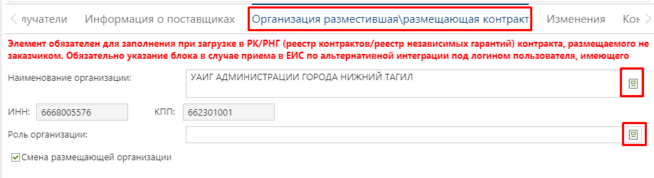

По умолчанию при генерации контракта в качестве наименования организации указывается наименование владельца контракта, в качестве роли организации устанавливается значение «Заказчик».
Если дальнейшее исполнение контракта передается от одной организации к другой, то необходимо установить флаг «Смена размещающей организации». После отправки такого контракта в ЕИС от имени новой организации контракт не будет доступен для отображения в ЛК заказчика в ЕИС. Необходимо через поиск чужих контрактов в ЛК в ЕИС найти данный контракт и в разделе со сведениями об изменении контракта подписать внесенные изменения. После размещения данный контракта станет доступным для отображения в ЛК нового заказчика в ЕИС.
Если в ЕГРЮЛ содержится информация о правопреемстве организации, то в ЛК ЕИС правопреемника в разделе «Реестр контрактов» через параметр поиска «Отобразить контракты, не принадлежащие организации» будут доступны контракты правопредшественника.
В случае, если в ЕГРЮЛ отсутствует информация о правопреемстве организации, то необходимо формировать заявку на получение контрактов правопреемнику, подробное описание в пункте 2.11.13 данного руководства пользователя.

Вкладка «Изменение» доступна для редактирования только в сформированном изменении к контракту. В первичных сведениях о контракте данная вкладка не активна. Для внесения информации об изменения в контракте следует выбрать тип изменения:
- Исправление сведений;
- Изменение контракта.
В случае изменения контракта необходимо будет отразить причину изменений условий контракта , выбрав причину из [Справочник причин изменения условий контракта].

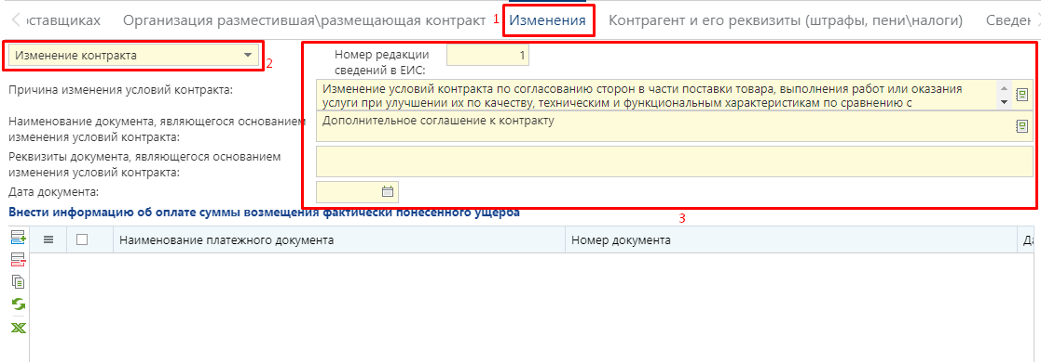

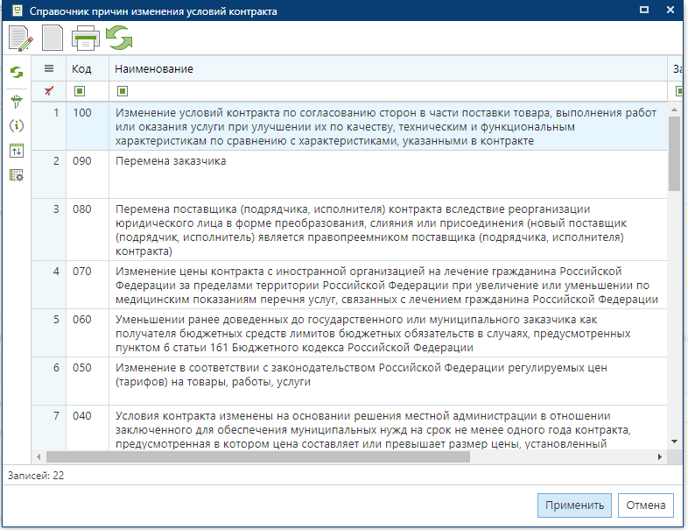

Поле «Наименование документа, являющегося основанием изменения условий контракта» заполняется выбором значения из справочника «Документы, являющиеся основанием изменения условий контракта».
Поле «Реквизиты документа, являющегося основанием изменения условий контракта» заполняется на основе данных о документе, являющегося основанием изменения условий контракта.
Начиная с версии ЕИС 12.3 в Системе добавлена вкладка «Платежные реквизиты», содержащая таблицы для заполнения сведений о платежных реквизитах :
- Платежные реквизиты заказчика;
- Платежные реквизиты поставщиков;
- Платежные реквизиты для перечисления неустоек (штрафов, пени);
- Платежные реквизиты для перечисления налогов.
Во всех таблицах возможно указание более одной записи.
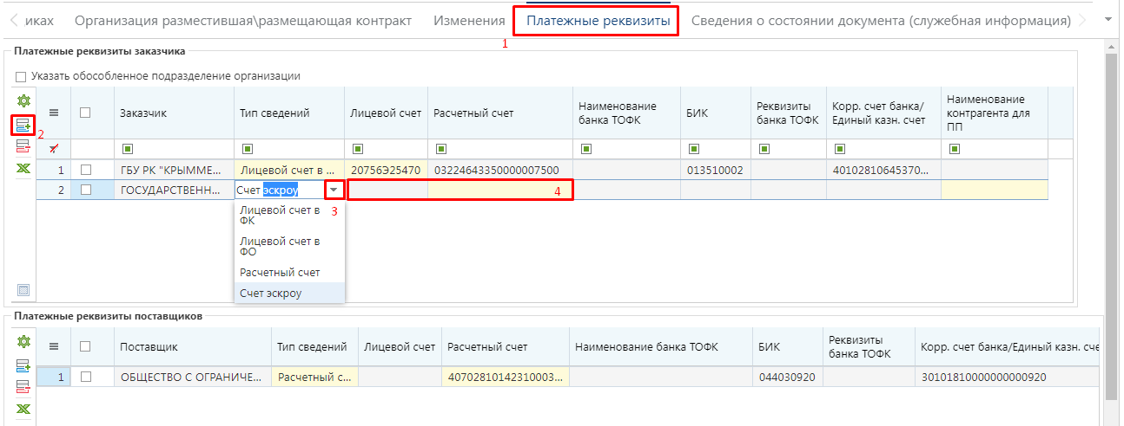
В таблице «Платежные реквизиты заказчика» доступна возможность указания только платежных реквизитов заказчика. Для добавления нового счета надо на панели инструментов таблицы кликнуть кнопку [Добавить строку]. Во вновь добавленной строке в поле «Тип сведений» надо выбрать значение из выпадающего списка. В случае выбора значений «Лицевой счет в ФК» или «Лицевой счет в ФО» становится доступным для выбора поле «Лицевой счет». Лицевой счет заполняется выбором значения из справочника банковских реквизитов заказчика.
В случае выбора в поле «Тип сведений» значений «Расчетный счет» или «Счет эскроу» активируется для заполнения поле «Расчетный счет», заполняемый выбором значения из справочника банковских реквизитов заказчика.
Начиная с версии ЕИС 13.0 добавлен столбец «Наименование контрагента для ПП» во всех таблицах платежных реквизитов для ручного ввода, не превышающее 160 символов. Данное поле автоматически заполняется значением, соответствующим краткому наименованию контрагента. В таблице «Платежные реквизиты заказчика» данное поле активно для заполнения только в случае выбора счета эскроу. Наименование контрагента для платежного поручения не доступно для заполнения в отношении заказчиков с типами счетов 01,02,03 и обязательно в остальных случаях.
Начиная с версии ЕИС 13.0 в таблицах «Платежные реквизиты поставщика», «Платежные реквизиты для перечисления неустоек (штрафов, пени)» и «Платежные реквизиты для перечисления налогов» добавлены столбцы «ОКТМО» (значение заполняется выбором значения из справочника), «ОКТМО отсутствует в справочнике» и «Доходная БК» (значение заполняется выбором значения из справочника).
В таблице «Платежные реквизиты поставщиков» для добавления новой записи надо нажать кнопку «Добавить строку». В поле «Тип сведений» выбрать значение из выпадающего списка. Доступные значения: «Лицевой счет в ФК», «Лицевой счет в ФО» и «Расчетный счет». Заполнение полей «Лицевой счет» и «Расчетный счет» происходит путем выбора из списка доступных счетов поставщика. Информация по работе со счетами поставщика отражена п. 2.12.1 Справочник «Поставщики услуг» данного руководства пользователя.
Если в качестве счета заказчика надо указать лицевой счет обособленного подразделения вместо счета головной организации, то необходимо установить флаг «Указать обособленное подразделение», добавить новую строку и выбрать обособленное подразделение, чей счет требуется указать.
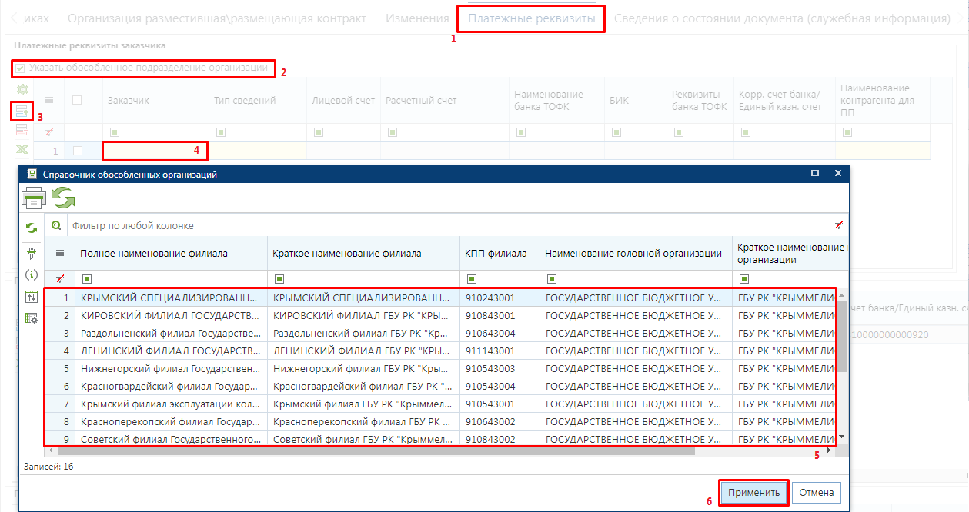
Для выбранного обособленного подразделения надо заполнить поле «Тип сведений» и выбрать «Лицевой счет» из списка доступных счетов, созданных для выбранного обособленного подразделения . Инструкция по добавлению счета обеспечения для обособленного подразделения отражена в п. 2.2.4 «Настройка банковских реквизитов» данного руководства пользователя.
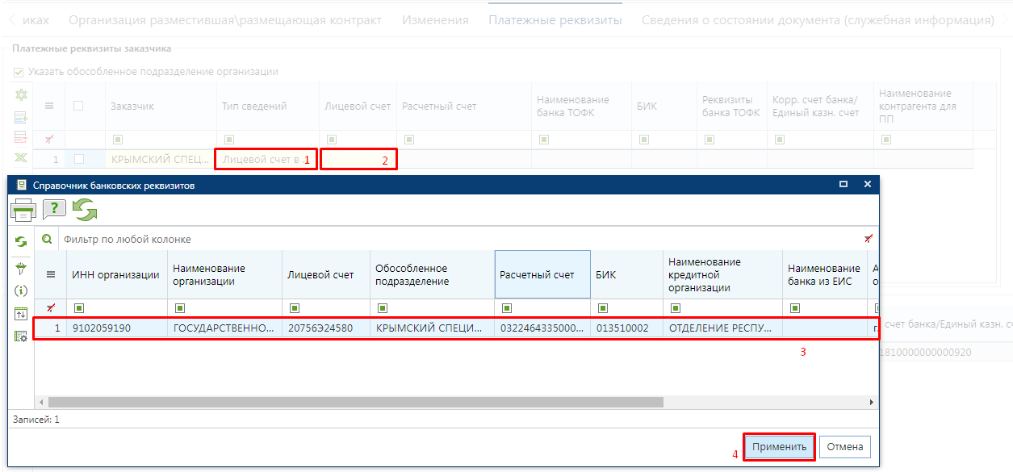
В таблице «Платежные реквизиты для перечисления неустоек (штрафов, пени)» добавление новых записей доступно, если во вкладке «Общие сведения» установлен флаг «Контрактом предусмотрено удержание суммы неисполненных требований об уплате неустоек (штрафов, пеней) из суммы, подлежащей оплате поставщику (подрядчику, исполнителю)». Для добавления новой записи на панели инструментов таблицы надо нажать кнопку [Добавить строку].
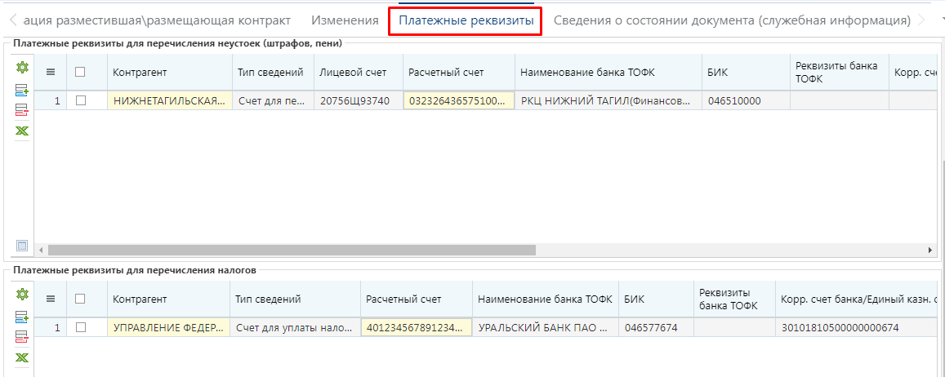
Поле «Контрагент» заполняется выбором значения из доступного списка организаций. Список доступных для выбора организаций ограничен организацией заказчика, его ГРБС и финансовым органом, у которого код ОКТМО по первым 5 символам совпадает с кодом ОКТМО организации заказчика. В карточке организации финансового органа при этом должен быть установлен тип «Финансовые органы». Поле «Расчетный счет» надо заполнить выбрав значение из справочника банковских реквизитов указанного контрагента.
Таблица «Платежные реквизиты для перечисления налогов» доступна для заполнения, если во вкладке «Общие сведения» установлен флаг «Суммы, уплачиваемые заказчиком поставщику (подрядчику, исполнителю), будут уменьшены на размер налогов, сборов и иных обязательных платежей».
Для добавления новой записи на панели инструментов таблицы надо нажать кнопку [Добавить строку] . Поле «Контрагент» заполняется выбором значения из справочника корреспондентов. В качестве контрагента указывается организация для уплаты налогов с типом ИФНС или Социальный фонд России (СФР). Поле «Расчетный счет» надо заполнить выбрав значение из списка доступных счетов. Список доступных для выбора счетов строится по выбранному контрагенту. В случае отсутствия в данном справочнике необходимой организации с типом ФНС или СФР необходимо обратиться к администраторам Системы с просьбой добавления необходимого корреспондента.
На вкладке «Информация о контрагентах для оплаты третьим лица» необходимо указать контрагента и его платёжные реквизиты. Для указания контрагента необходимо нажать на кнопку [Добавить строку] и в поле «Наименование» выбрать контрагента из справочника поставщиков
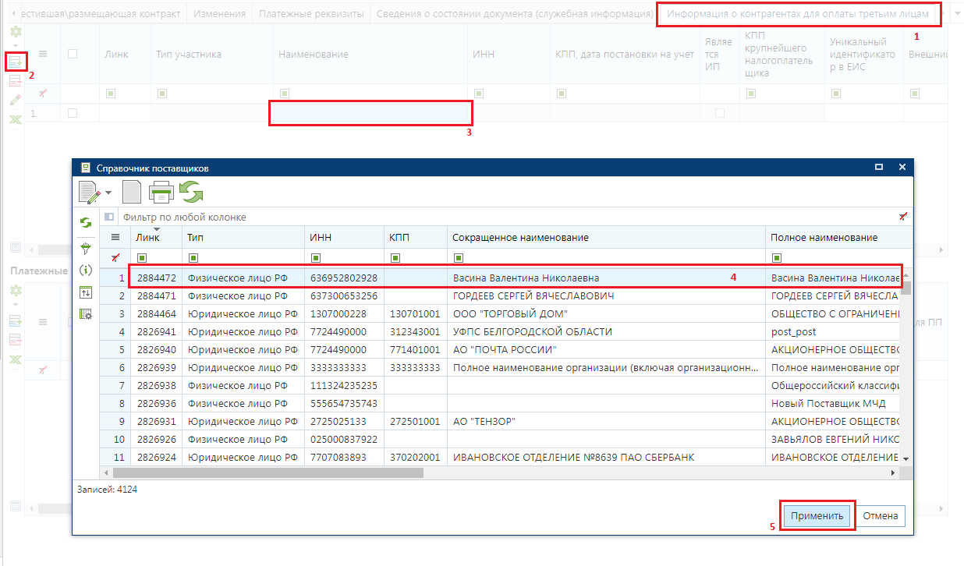
В блоке «Платежные реквизиты третьих лиц» необходимо добавить строку нажав на кнопку [Добавить строку] и указать тип счета в поле «Тип сведений». В зависимости от выбранного типа счета необходимо заполнить поле «Лицевой счет» или «Расчетный счет» из справочника «Платежные реквизиты».

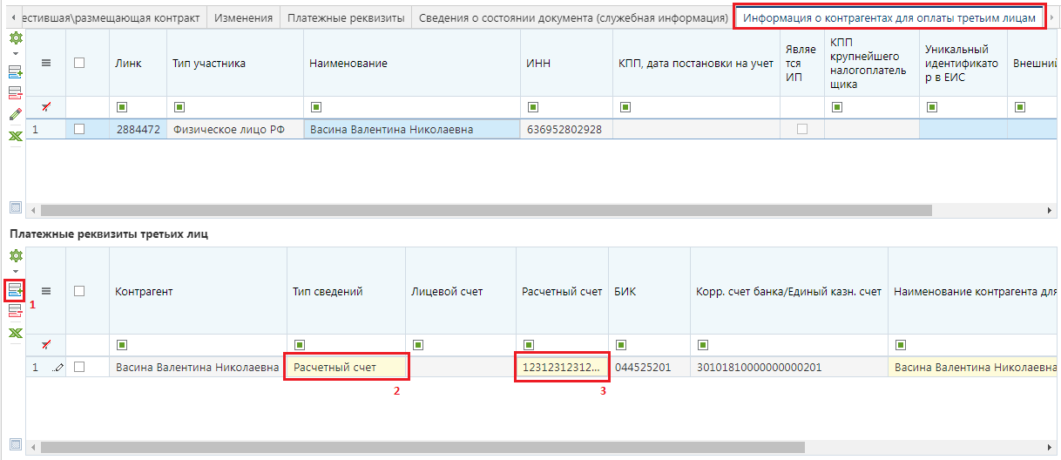

Заполнение вкладки «Информация о контрагентах для оплаты третьим лица» необходимо в случае указания одного из следующих ОКПД2
- 68.10.11.000 — Услуги по покупке и продаже жилых зданий и занимаемых ими земельных участков
Используется при закупках, связанных с приобретением жилых помещений, включая квартиры и дома.
- 68.31.11.110 — Услуги посреднические при купле-продаже жилых зданий и занимаемых ими земельных участков за вознаграждение или на договорной основе
Применяется при привлечении посредников (например, риэлторских агентств) для осуществления сделок купли-продажи жилой недвижимости.
- 68.10.12.000 — Услуги по покупке и продаже недвижимости, находящейся в собственности на фиксированное время года
Применяется в случаях приобретения недвижимости с ограниченным сроком владения.
В случае отсутствия необходимого расчетного счета в ЛК ЕИС в процессе сопоставления лицевых счетов рекомендуется обратиться в ТОФК региона.
После заполнения всех необходимых полей Контракт следует сохранить по кнопке «Сохранить».
    - Заполнение сведений о контракте по результатам аукциона на повышение цен
При Аукционе на право заключить Контракт, осуществляемом в соответствии с п.9 ч.3 ст. 49 44-ФЗ, когда цена Контракта понижается ниже 0,5% первоначальной цены, в сведениях о заключенном Контракте предусмотрен флаг «Цена за право заключения контракта» во вкладке «Общие данные»

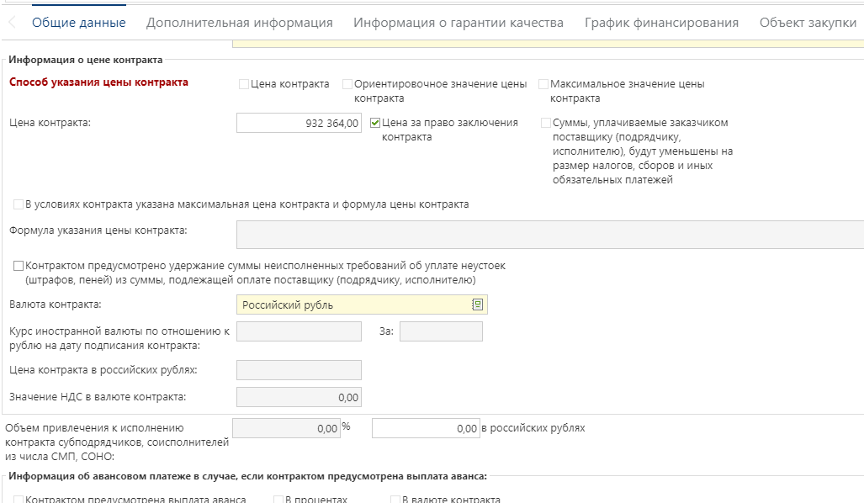

При этом в поле «Реквизиты документа, подтверждающего основание заключения контракта» должна быть отражена информация о протоколе подведения итогов электронного аукциона.
Поля «Значение НДС в валюте контракта» и флаги напротив способа указания цены контракта становятся не доступными для использования.
В поле «Цена контракта» вносится сумма, которую планирует выплатить победитель аукциона заказчику.
Сведения о том, что аукцион был на повышение цены, содержится в протоколе подведения итогов электронного аукциона. Аналогичные сведения отражаются и в сведения о заявках участников такого аукциона.
Во вкладке «График финансирования» сумма по строкам БК устанавливается равной нулю.

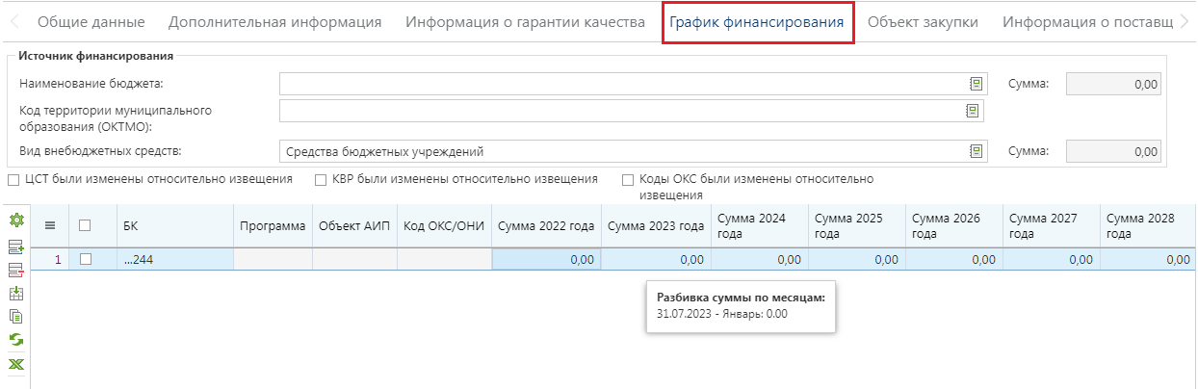
В разбивке сумм по годам необходимо указать нулевую сумму, месяц и этап контракта для того года, в котором планируется завершить исполнение контракта . У контракта должен быть хотя бы один этап исполнения контракта, соответствующий дате завершения исполнения контракта.
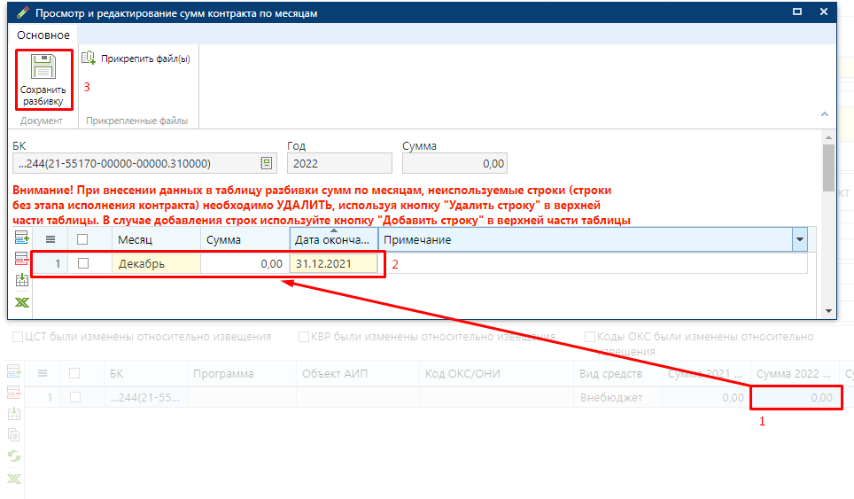

Во вкладке «Объект закупки» значение в поля «Цена за единицу» и «Сумма» заносится значение равное нулю . Значение в поле «Количество» заполняется в полном объеме, предусмотренном контрактом.

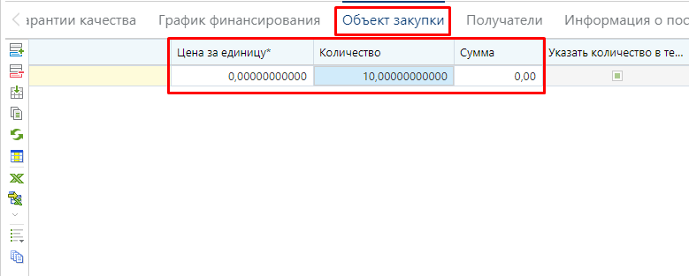

Остальные сведения о заключенном контракте заполняются аналогично инструкции, описанной в п. 2.11.3 данного руководства пользователя. В момент сохранения контракта по кнопке [Сохранить] Система проверяет наличие в итоговом протоколе электронного аукциона информации о том, был ли проведен аукциона на повышение. Наименование контроля: «Проверка признака "Цена за право заключения контракта"». Данный контроль используется для проверки правомерности использования в сведениях о контракте флага «Цена за право заключения контракта».
    - Формирование сведений о заключении контракта со вторым участником закупки
Согласно ч. 17.1 ст. 95 44-ФЗ, заказчик вправе заключить Контракт с участником закупки, которому присвоен второй и последующий номер в итоговом протоколе определения поставщика, если был расторгнут Контракт с предыдущим поставщиком.
Начиная с версии ЕИС 12.2 формирование контракта со вторым и последующим поставщиком из итогового протокола определения поставщика осуществляется напрямую в ЕИС в личном кабинете Заказчика.
После успешного заключения электронного контракта следует сформировать в Системе документ «Контракт». Данный документ может быть создан Системой автоматически после получения из ЕИС сведений о заключении контракта, а также вручную пользователем.

Для формирования Контракта вручную пользователю необходимо в Системе перейти в Навигаторе в папку «Реестр лотов», в фильтр «Состоявшаяся закупка». В открывшемся списке необходимо выбрать Лот извещения и нажать кнопку [Сформировать контракт].

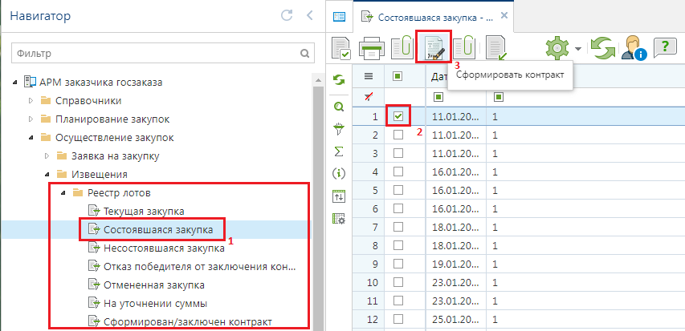

В окне подтверждения действия по формированию контракта необходимо нажать на кнопку «Да».
Формирование Контракта со вторым или последующим участником возможен, только если Контракты, заключенные с предыдущими поставщиками в рамках текущей закупки, были расторгнуты. В противном случае Система выведет контроль о невозможности формирования контракта.

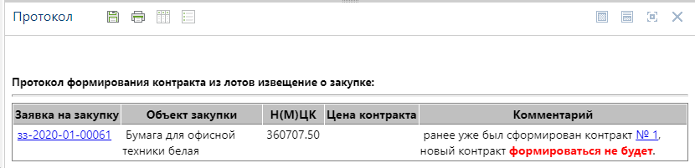

Успешно сформированный контракт будет доступен в папке навигатора «Контракт» в фильтре «Создание нового» . В открывшемся списке необходимо выделить вновь сформированный контракт и нажать на кнопку [Редактировать].

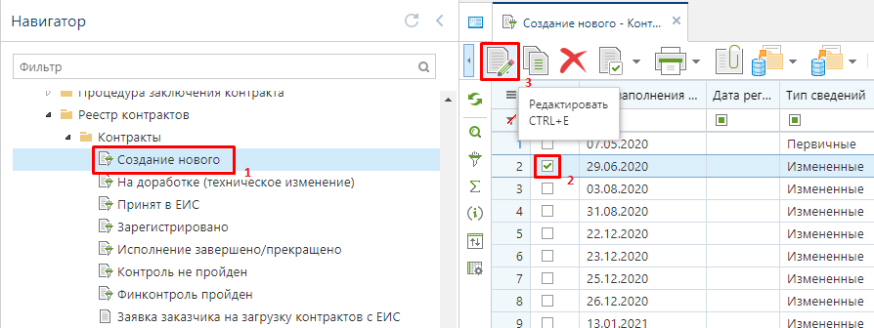

Вся процедура заполнения сведений о заключении контракта со вторым поставщиком аналогична заполнению сведений о заключенном контракте с победителем, описанным в п. 2.11.3 данного руководства пользователя. При заключении контракта со вторым участником дополнительно во вкладке «Раздел 4 (Информация о поставщиках)» необходимо установить флаг, информирующий о том, что контракт заключается с вторым участником в соответствии с ч. 17.1 ст. 95 44-ФЗ.

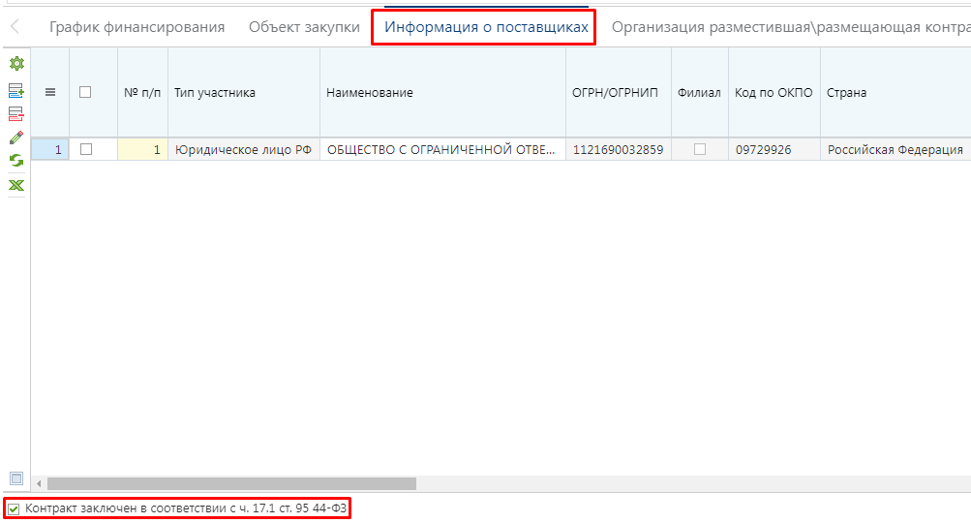

После заполнения всей необходимой информации в экранной форме сведений о заключенном контракте необходимо для сохранения внесенных изменений нажать кнопку [Сохранить].
Сведения о заключенном контракте после наполнения всеми необходимыми сведения следует направить в ЕИС и разместить в реестре контрактов согласно п. 2.11.14 данного руководства пользователя
    - Заключение контракта с единственным поставщиком в результате несостоявшейся закупки по конкурентной процедуре

С 01.07.2025 формирование электронного контракта по основаниям, предусмотренным пунктами 24 и 25 части 1 статьи 93 Закона № 44-ФЗ (согласно части 8 статьи 52 и части 4 статьи 77 Закона № 44-ФЗ соответственно) обязательно.
Такие контракты формируются и размещаются напрямую в ЕИС в ЛК Заказчика.
Информация о заключенном электронном контракте в автоматическом режиме подгружается с ЕИС только со следующего дня после его подписания и размещения Заказчиком в ЛК ЕИС.
Первичные сведения о заключенном контракте (контракты-пустышки) по факту получения с ЕИС сведений о публикации подписанного обеими сторонами проекта контракта и получения с ЕИС в его составе сведений об электронном контракте в автоматическом режиме формируются во вкладке «Контракты» «Создание нового».
Форма заполнения документа «Контракт» при этом полностью идентична формированию контракта по результатам проведения конкурентных закупок (см. 2.10.3).
    - Электронные дополнительные соглашения

С 01.04.2025 дополнительное соглашение об изменении контракта, который заключили по итогам электронных процедур, формируется в структурированом виде с использованием ЕИС. Для контрактов, заключенных до 01.04.2025 года, правило также применяют, если контракт был заключен через ЕИС и при его исполнении заказчиком не формировалось соглашение об изменении условий без использования ЕИС.

Соглашение о расторжении контракта, который заключили по итогам электронных процедур, формируется в электронном виде в ЕИС в ЛК Заказчика.

По остальным контрактам, заключенным до 01.04.2025 – соглашение об изменении контракта формируется в форме прикрепленного файла, в Системе WEB-Торги-КС

Через исправление сведений в контракте в Системе WEB-Торги-КС, заключенном на базе электронного контракта, можно поменять:
- на вкладке «Общая информация»:
  - дополнить информацией о заключении контракта для выполнения государственного оборонного заказа (признак и идентификатор государственного контракта по государственному оборонному заказу);
  - установить признак «Контрактом предусмотрена возможность одностороннего отказа от исполнения контракта в соответствии со ст. 95 Закона 44-ФЗ» (если признак не был установлен);
- на вкладке «Дополнительная информация»:
  - информация об обеспечении исполнения контракта;
  - информация об обеспечение исполнения обязательств по предоставленной гарантии качества товаров, работ, услуг;
  - информация о применении к закупке национального режима (в случае осуществления закупки у единственного поставщика в соответствии с частью 1 статьи 93 Закона № 44-ФЗ (за исключением пунктов 24, 25 части 1 статьи 93 Закона № 44-ФЗ));
- на вкладке «График финансирования»:
  - КБК, КВР, КЦС (с возможностью изменения указанных кодов на другие в случаях, установленных бюджетным законодательством. При этом изменение сумм финансирования, добавление новых строк с кодами невозможно);
- на вкладке «Платежные реквизиты»:
  - реквизиты счета заказчика;
  - контрагенты и реквизиты счета для уплаты неустоек (штрафов, пеней);
  - контрагенты и реквизиты счета для уплаты налогов;
- сведения на вкладке «Информация о субподрядчиках, соисполнителях (СМП, СОНО)».

Информация о заключенном электронном дополнительном соглашении в автоматическом режиме подгружается с ЕИС только со следующего дня после его подписания и размещения Заказчиком в ЛК ЕИС.
Сведения о заключенном электронном дополнительном соглашении (контракты-пустышки) по факту получения с ЕИС сведений о публикации подписанного обеими сторонами электронного дополнительного соглашения в автоматическом режиме формируются во вкладке «Контракты» «Создание нового».
Форма заполнения документа «Изменение контракта» при этом полностью идентична формированию контракта по результатам проведения конкурентных закупок (см. 2.11.3).
    - Особенности заполнения контракта в случае невозможности определения количества поставляемых товаров, выполняемых работ, оказываемых услуг
Флаг «Невозможно определить количество поставляемых товаров/выполняемых работ/оказываемых услуг» наследуется из заявки на закупку или извещения. Если данный флаг проставлен, то заполняется только столбец «Цена за единицу», а столбцы «Количество» и «Сумма» блокируются и недоступны для заполнения. При этом в столбце «Количество» отображаемое значение будет равно единице .

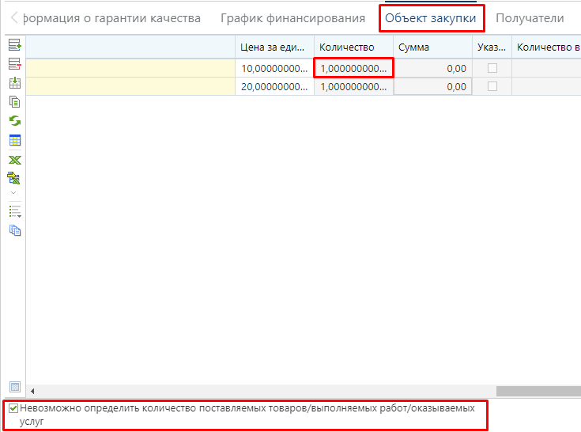

Цена контракта, в данном случае, может совпадать с суммой цен единиц только в частном случае. В остальных случаях, сумма цен за единицу всех строк закупки может быть как меньше так и больше цены контракта.

    - Информация о субподрядчике в контракте
Для возможности отражения в контракте сведений о субподрядчиках, соисполнителях из числа СМП и СОНО необходимо первоначально в документе «Контракт» во вкладке «Общие данные» заполнить сведения о объеме средств, которые предполагается направить субподрядчикам в ходе исполнения контракта, в поле «Объем привлечения к исполнению контракта субподрядчиков, соисполнителей из числа СМП, СОНО» .

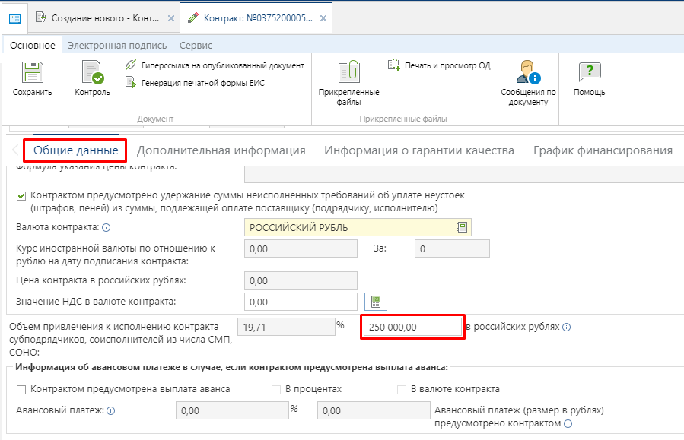

Информацию о субподрядчиках следует заполнить во вкладке «Информация о поставщиках» документа «Контракт» в таблице «Информация о субподрядчиках, соисполнителях из числа СМП, СОНО» .

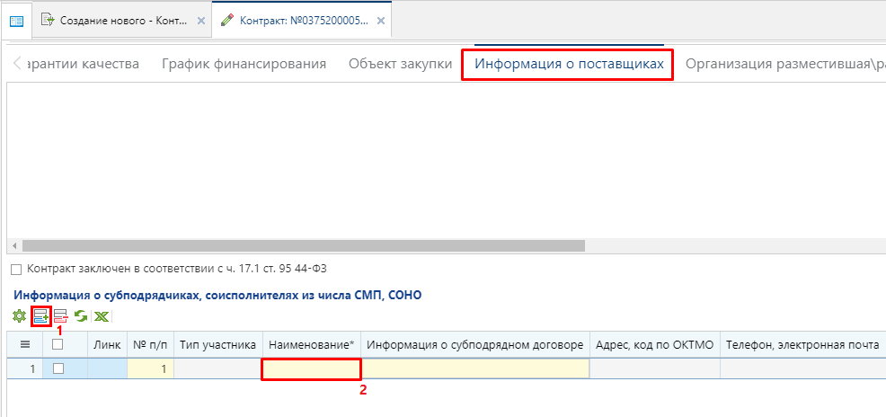
В таблице для ввода информации о субподрядчиках необходимо нажать кнопку [Добавить строку]. Во вновь добавленной строке надо указать поставщика, являющегося субподрядчиком по данному контракту. Для этого надо по двойному клику в поле «Наименование» вызвать справочник поставщиков услуг. Из открывшегося справочника отметить требуемого поставщика и нажать кнопку [Применить] .

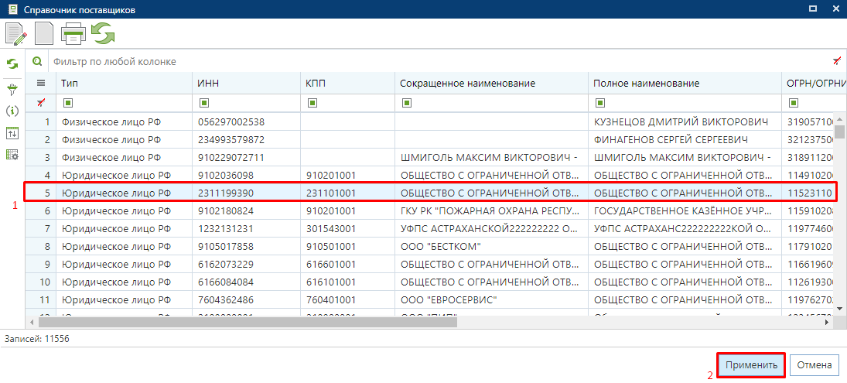

В отношении выбранного поставщика следует указать сведения о заключенном с ним договоре. Для этого двойным кликом по полю «Информация о субподрядном договоре» надо вызвать одноименную форму и заполнить ее .
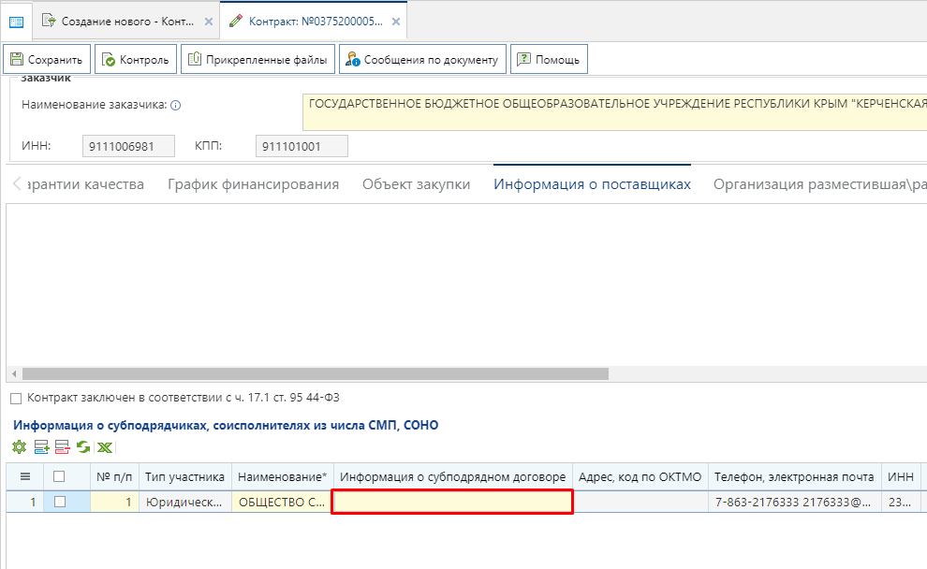

В открывшейся форме необходимо заполнить поля, отмеченные обязательными для заполнения.

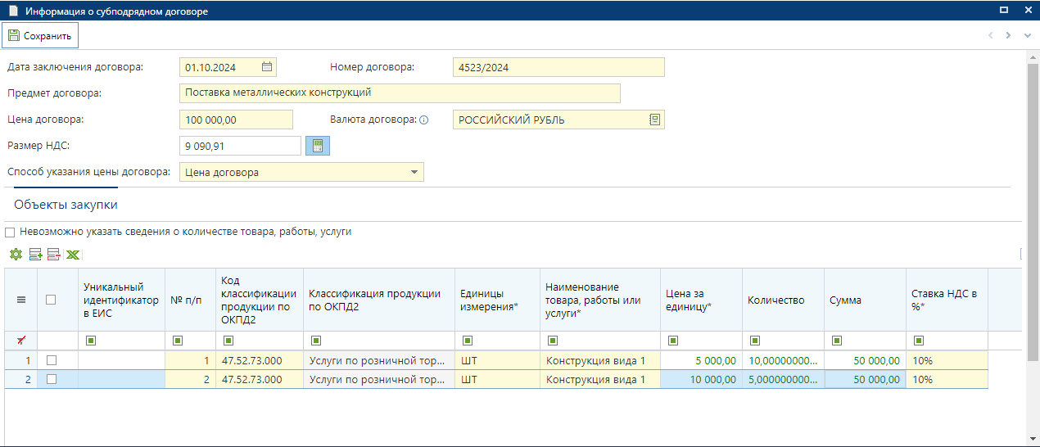

Для автоматического расчета значения в поле «Размер НДС» предусмотрена кнопка . Для его корректной работы необходимо в таблице объектов закупки для каждой строки таблицы заполнить поле «Ставка НДС в %».
Для закрытия экранной формы с сохранением внесенной информации следует нажать кнопку [Сохранить].
Для сохранения в документ всех сохраненных сведений следует нажать кнопку [Сохранить] на документе «Контракт» .

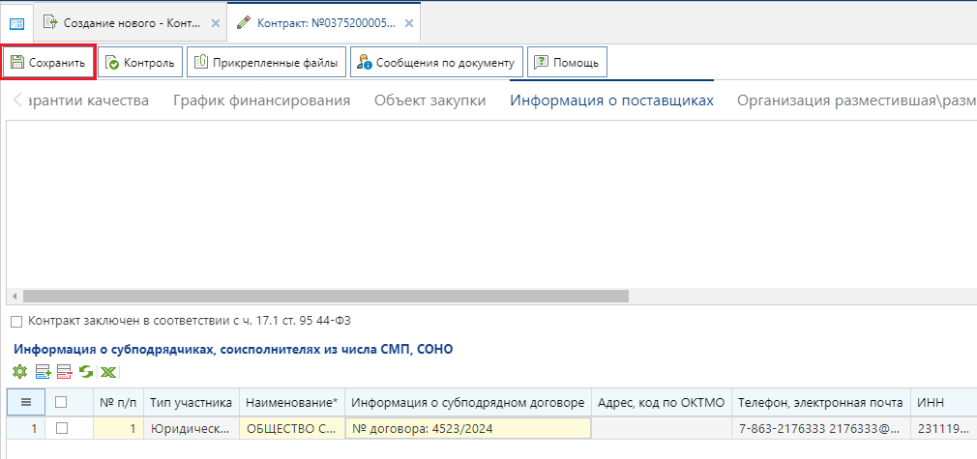
    - Заполнение сведений о характеристиках и КТРУ
Форма ввода сведений о характеристиках и КТРУ открывается двойным кликом по полю «Информация о КТРУ (Характеристики; Причины указания единицы измерения, отличной от КТРУ)».

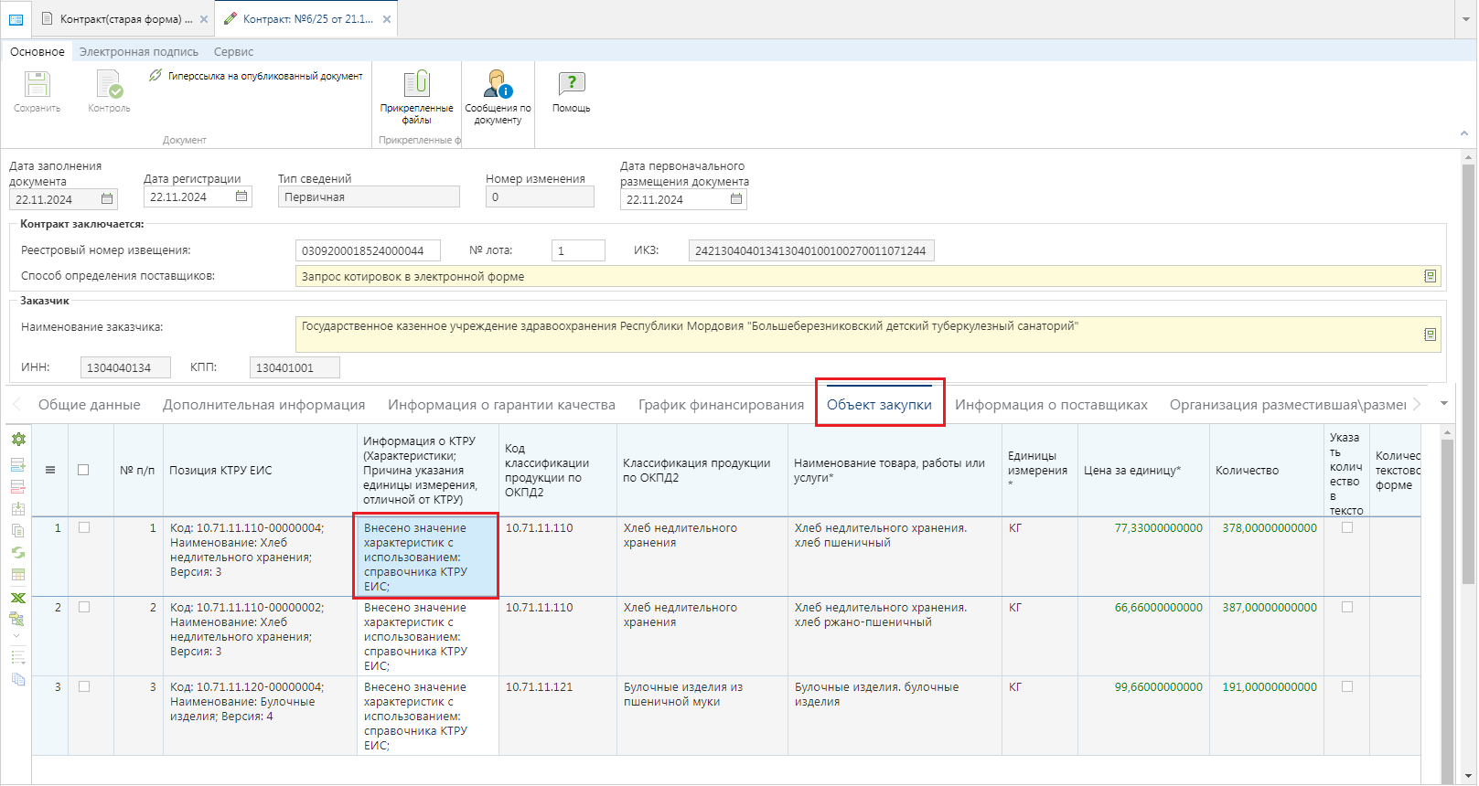

Если Контракт был сформирован на основании Электронного контракта, то форма «Сведения о характеристиках и КТРУ» в первичном Контракте будет заблокирована для редактирования, так как информация автоматически подгружается из Электронного контракта и не доступна для изменения .
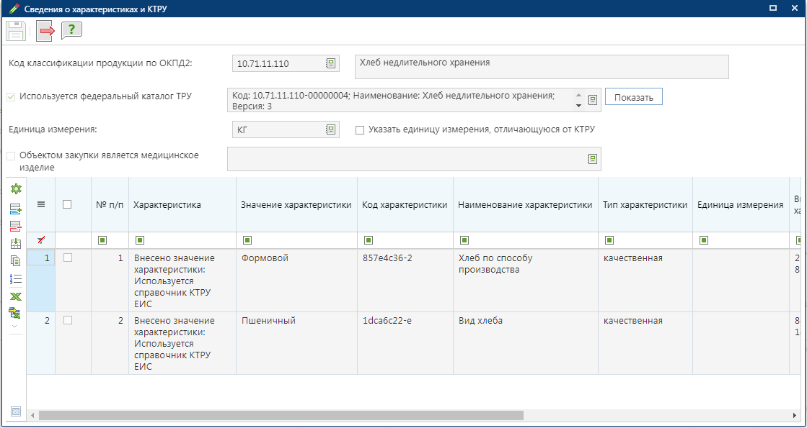

В остальных случаях форма «Сведения о характеристиках и КТРУ» доступна для редактирования и сохранения.

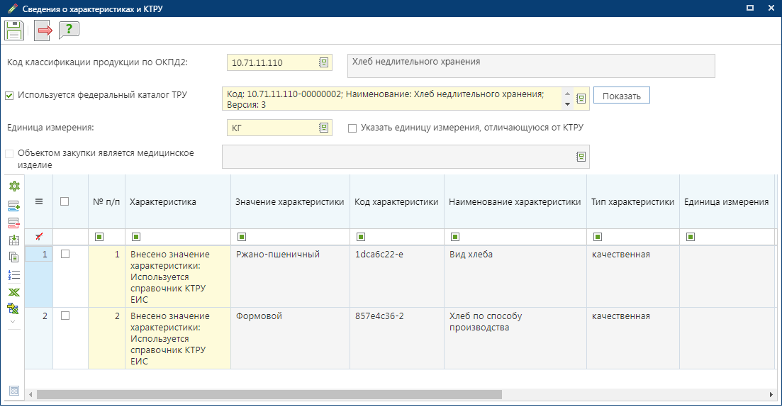
В случае необходимости изменения единицы измерения следует установить флаг «Выбрать единицу измерения, отличающуюся от указанной в КТРУ». В поле «Причина выбора единицы измерения, отличающейся от указанной в КТРУ» необходимо выбрать значение из справочника. При выборе значения «Иная причина» необходимо также заполнить поле «Иная причина выбора единицы измерения, отличающейся от указанной в КТРУ».
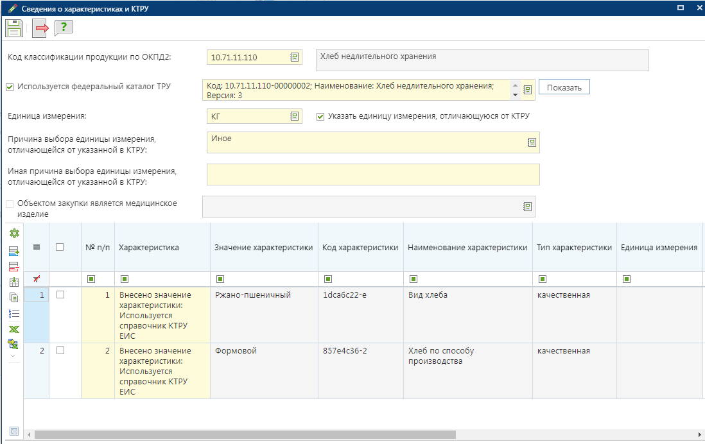

В случае если Контракт был создан на основании Извещения и в Извещении был указан код Позиции КТРУ, то значение Позиции КТРУ и при наличии характеристики игнорируются при приеме в ЕИС и заполняются соответствующими значениями из Извещения.
Если в строке продукции необходимо изменить значение характеристики, то необходимо установить признак «Произведена замена на ТРУ с улучшенными характеристиками».

Если в строке продукции Извещения были указаны ручные характеристики без применения Позиции КТРУ, то такие характеристики не переносятся в Контракт.

Для указания в строке продукции Позиции КТРУ необходимо в столбце «Информация о КТРУ (Характеристики; Причины указания единицы измерения, отличной от КТРУ)» открыть форму «Сведения о характеристиках и КТРУ». На открывшейся форме установить признак «Используется федеральный каталог ТРУ» и в поле открыть справочник «Справочник позиций каталога ЕИС». В данном справочнике выбрать необходимое значение и нажать на кнопку «Применить».
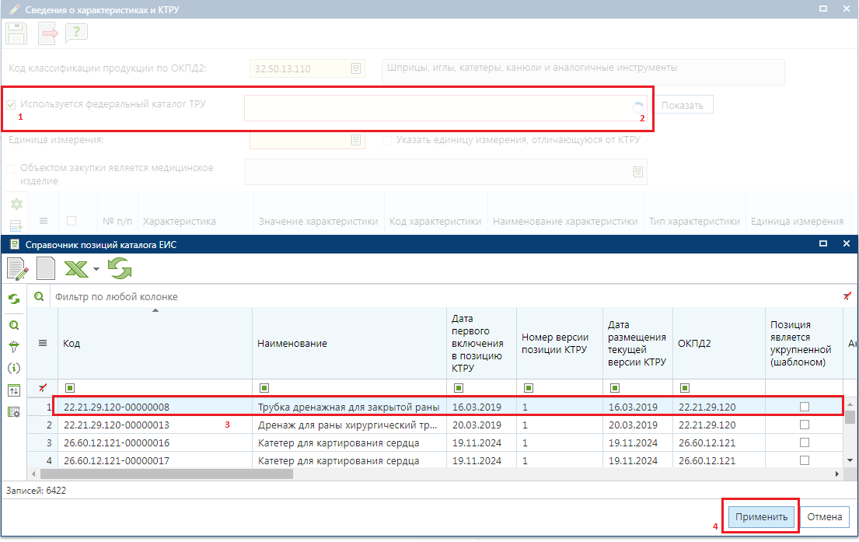

При наличии характеристик у выбранного КТРУ, данные о характеристиках автоматически заполнятся в таблицу с характеристиками.
При выборе Позиции КТРУ, которое относится к медицинскому изделию, автоматически будет проставлен признак «Объектом закупки является медицинское изделие (необходимо указание кода НКМИ)» и указано наименование НКМИ по КТРУ. Если поле не заполнено, то необходимо выбрать значение из справочника «Справочник НКМИ по КТРУ» .

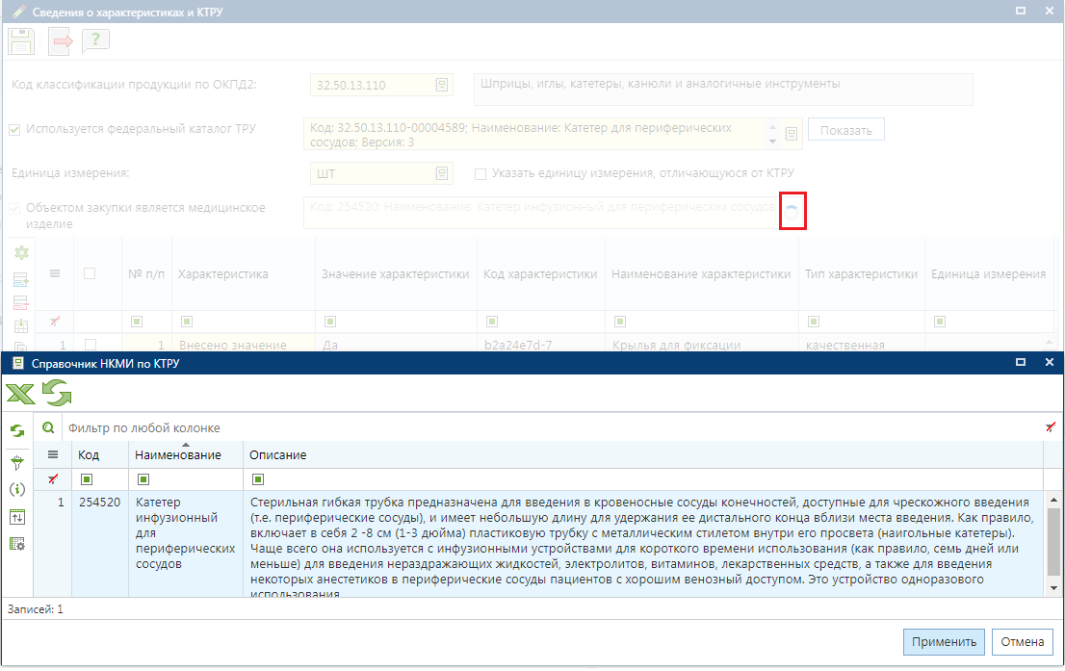
Для характеристик, имеющих вид «неизменяемая заказчиком», значение характеристики заполняется в автоматическом режиме.

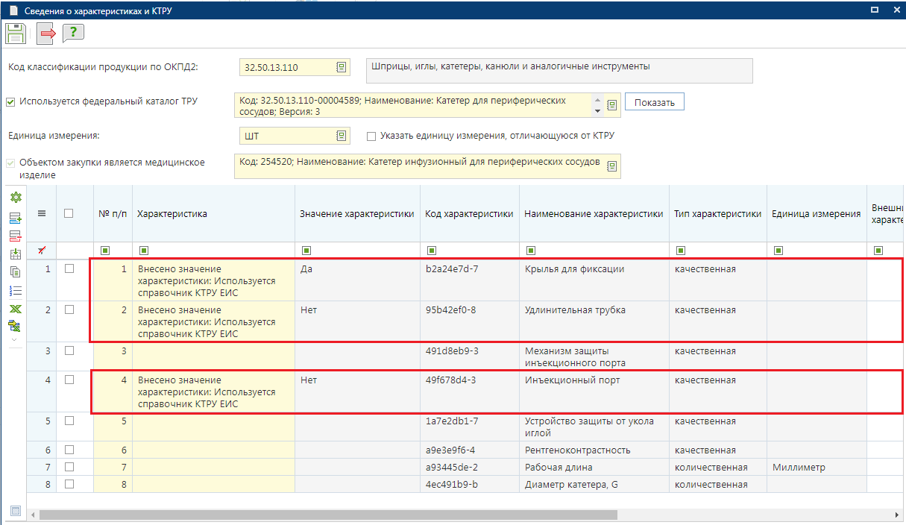

Для качественной характеристики, имеющих вид «изменяемая заказчиком с выбором одного значения», необходимо выбрать одно из доступных значений. Для этого надо дважды кликнуть мышью в поле «Возможные значения характеристики». В открывшемся справочнике значений характеристики необходимо выделить требуемое значение и нажать кнопку «Применить».

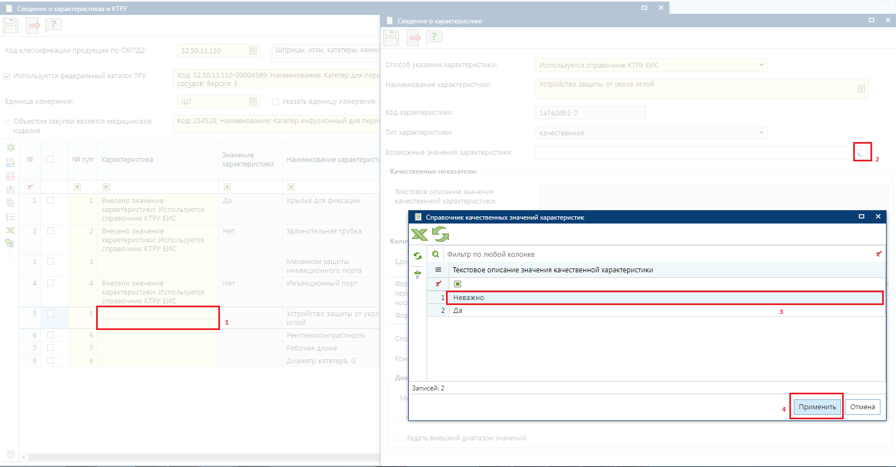

Если характеристика имеет вид "Изменяемая заказчиком, выбор нескольких значений" и тип "Множественный выбор", то такая характеристика может быть указана несколько раз. Для повторного указания такой характеристики необходимо её скопировать по кнопке «Копировать» или добавить через кнопку «Добавить строку».
Для количественной характеристики значение характеристики указывается вручную, а не через справочник возможных значений характеристики. В поле «Способ указания характеристики» необходимо выбрать значение «Диапазон значений» или «Конкретное значение». Если выбрано значение «Диапазон значений», то необходимо заполнить блок «Диапазон»

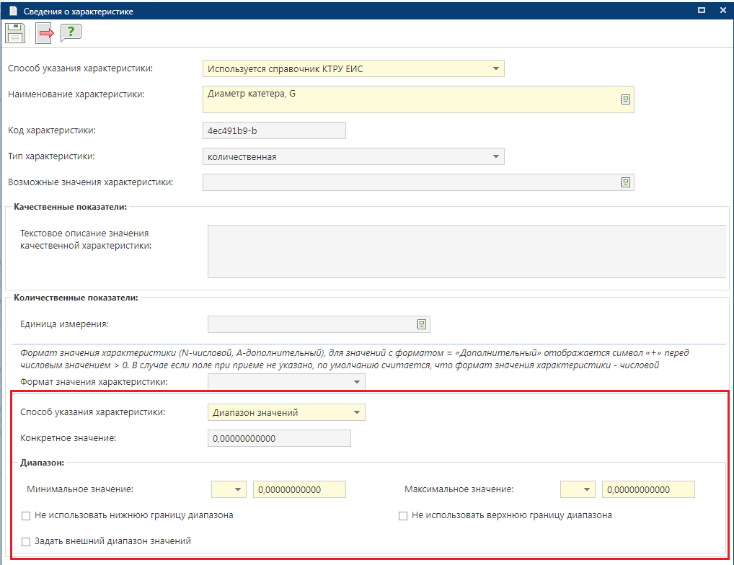

Если выбрано значение «Конкретное значение», то необходимо заполнить поле «Конкретное значение» .
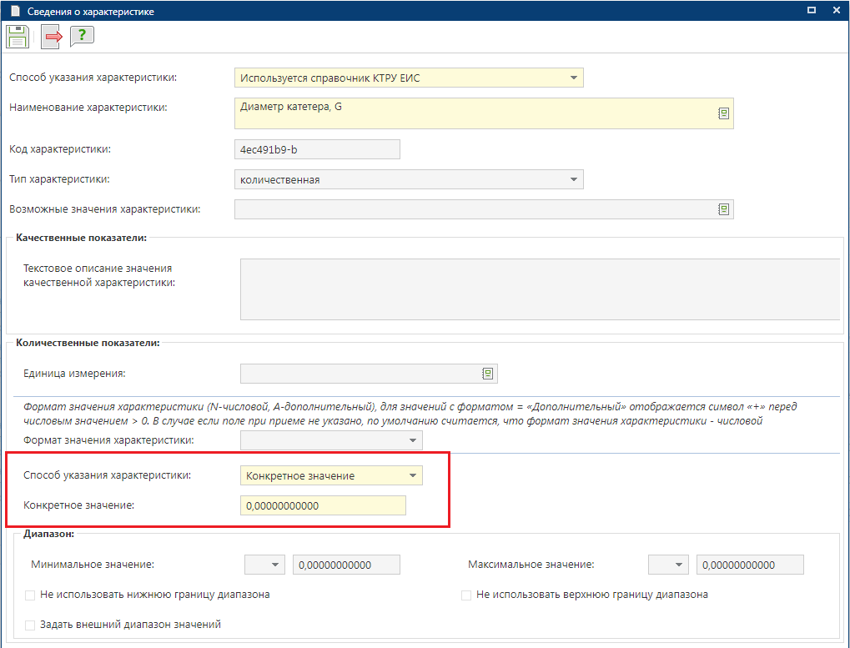

Для добавления ручной характеристики необходимо нажать на кнопку «Добавить строку», в добавленной строке через поле «Характеристика» открыть форму «Сведения о характеристике». В поле «Способ указания характеристики» выбрать значение «Используется текстовая форма» и в поле «Наименование характеристики» открыть справочник «Справочник характеристики введенных вручную». В зависимости от выбранного типа характеристики надо заполнить блок полей «Качественные показатели» или «Количественные показатели». После заполнения необходимых сведений и для сохранения введенных значений следует нажать кнопку «Сохранить».
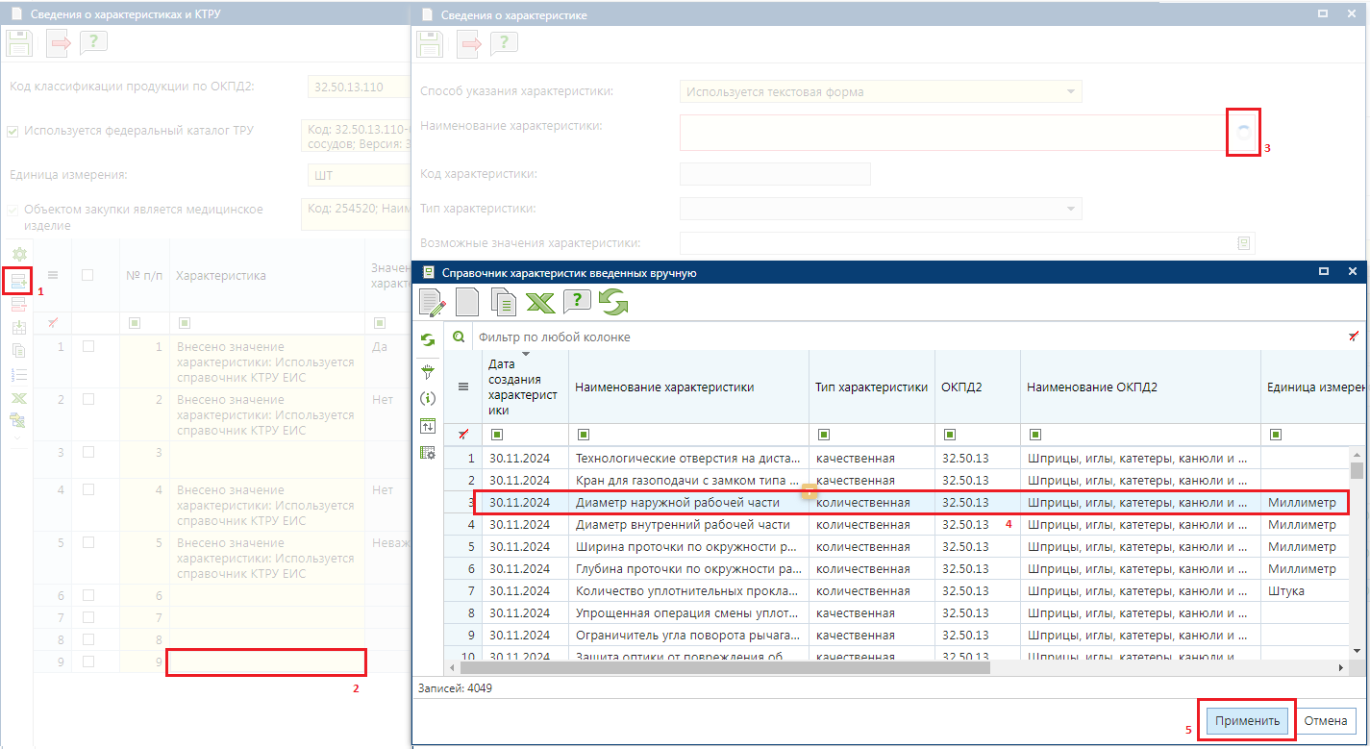

Для сохранения введенных значений на форме «Сведения о характеристиках и КТРУ» следует нажать кнопку «Сохранить».

    - Заполнение сведений о лекарственных препаратах
Во вкладку «Объект закупки», в документ «Контракт», с 26.05.2017 г. был добавлен столбец «Сведения об объекте, когда он является лекарственным препаратом».

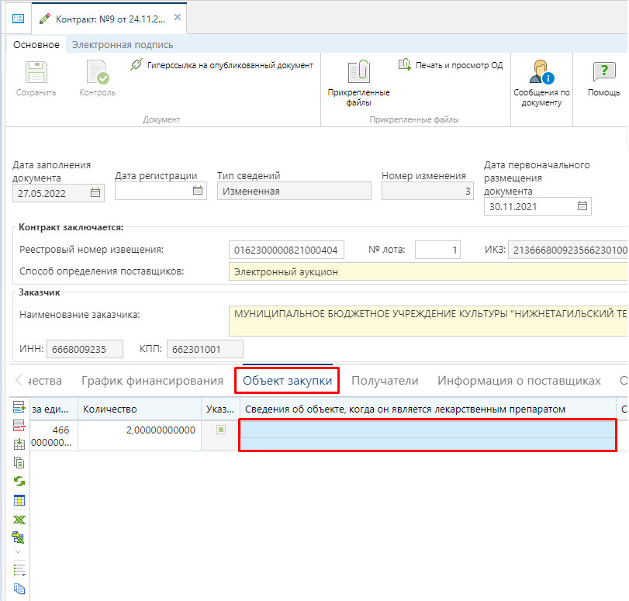

Для заполнения полей в столбце «Сведения об объекте, когда он является лекарственным препаратом» необходимо двойным кликом ЛКМ открыть форму «Сведения о лекарственном препарате».
Значение в поле «Код классификации продукции по ОКПД2» автоматически заполняется на основе введенного значения кода ОКПД2 в строке продукции сведений о Контракте, для которого вносится информация о лекарственных препаратах.
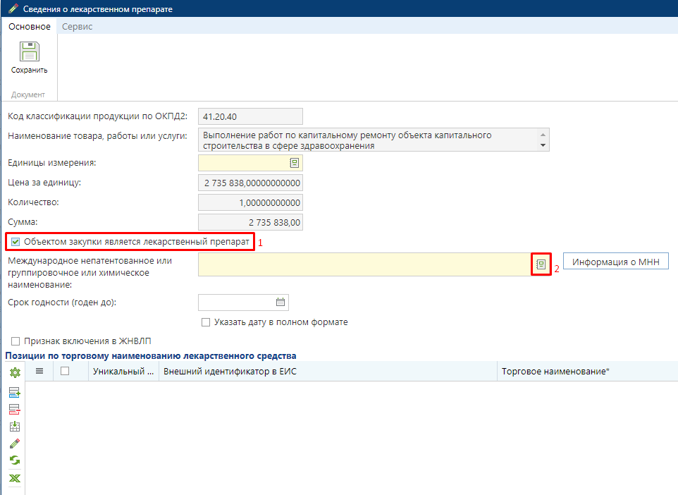

В открывшейся форме расположены не редактируемые поля, автоматически переходящие из полей строк продукции вкладки контракта «Раздел 3 (Объект закупки)»:
- Код классификации продукции по ОКПД2;
- Наименование товара, работы или услуги;
- Единицы измерения;
- Цена за единицу;
- Количество;
- Сумма.
В первую очередь для начала заполнения сведений о лекарственных препаратах следует активировать режим редактирования, установив флаг «Объектом закупки является лекарственный препарат». После этого становится активным поле «Международное непатентованное или группировочное или химическое наименование», для заполнения которого следует выбрать необходимое значение из справочника «Справочник МНН».
Справочник МНН загружается и синхронизируется со справочником ЕИС, который, в свою очередь, загружает сведения из справочника ЕСКЛП. Кроме этого есть возможность дополнить данный Справочник своими значениями, при необходимости. Возможность создания новых записей определяется администраторами Системы в каждом регионе индивидуально.
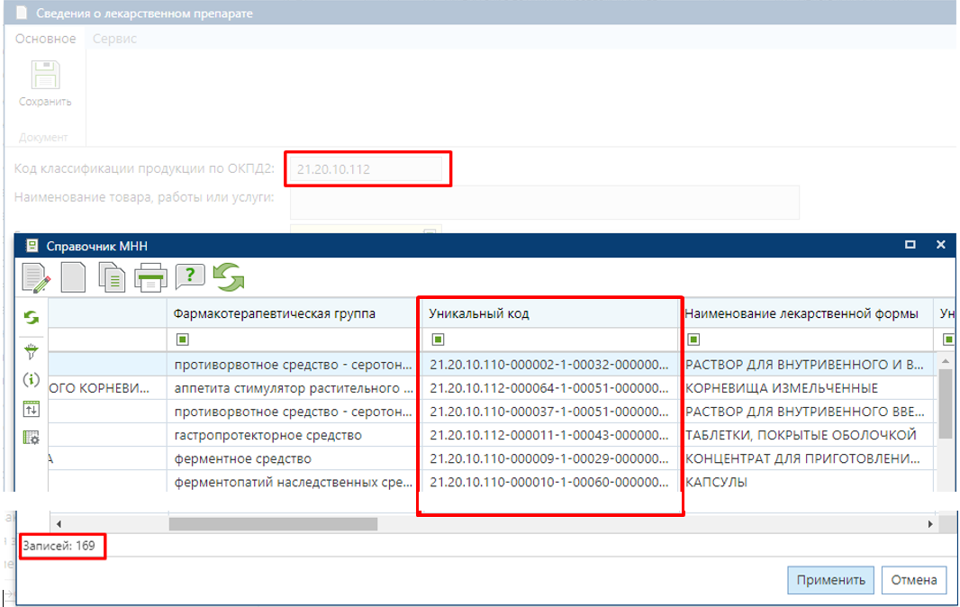

Открывшийся справочник МНН ограничен записями, соответствующими выбранному коду ОКПД2 в электронной форме «Сведения о лекарственном препарате».
Поиск в Справочнике можно производить по различным параметрам.

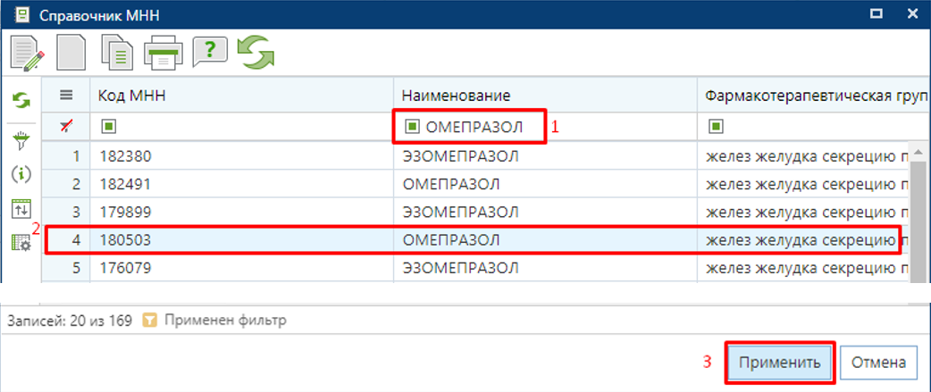
Флаг «Признак включения в ЖНВЛП» устанавливается автоматически, на основе выбранного значения из Справочника МНН . Значение в поле «Срок годности (годен до) » заполняется в формате «месяц/год» или, же в случае выставления флага «Указать дату в полном формате», в формате «день/месяц/год».
Для добавления позиции по торговому наименованию лекарственного препарата следует нажать на кнопку «Добавить строку». В появившейся пустой строке двойным кликом ЛКМ по полю «Торговое наименование» откроется «Справочник ТН» .
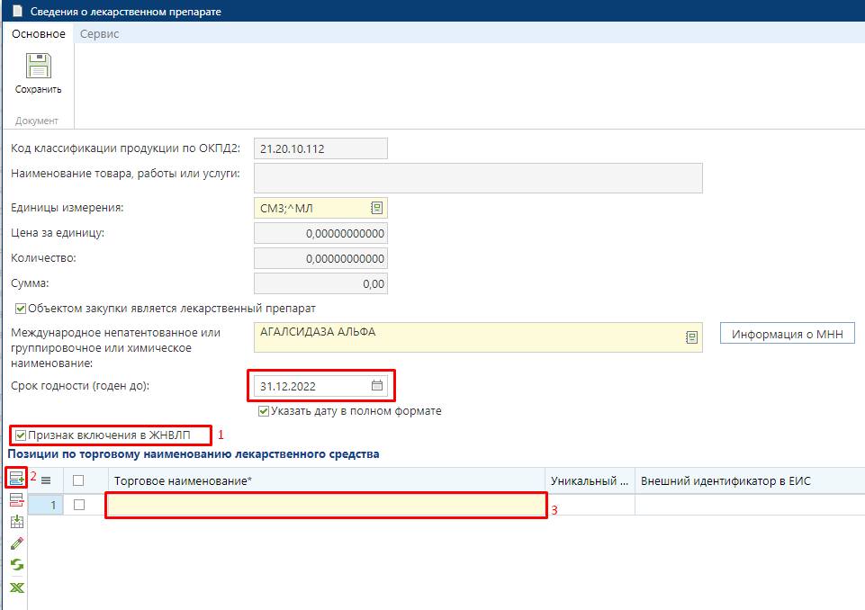
Справочник ТН ограничен набором значений, относящихся к выбранному значению из Справочника МНН, т.е. значения для Справочника ТН самостоятельно существовать не могут, а могут быть привязаны только к конкретной записи из Справочника МНН.
Значения в данный Справочник загружены с ЕИС, и по ним происходит ежедневная синхронизация данных с ЕИС. Кроме этого возможен ручной ввод записей в Справочник ТН. Возможность создания новых записей определяется администраторами Системы в каждом регионе индивидуально.
В случае ручного добавления записей необходимо учесть следующий важный момент:

Создаваемая в ручном режиме запись в СправочникеТН может быть привязана только к вручную созданному справочному значению МНН. Все загруженные с ЕИС записи ТН связаны только с записями Справочника МНН, загруженными также с ЕИС.

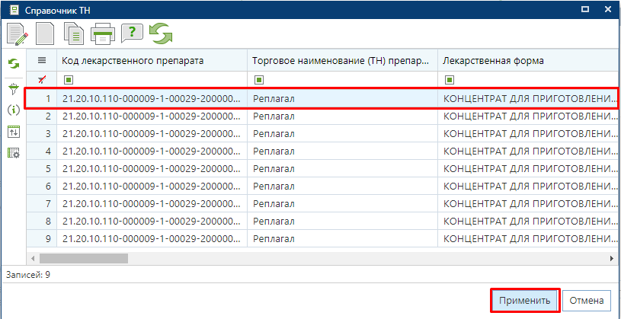
Для выбора необходимой записи из Справочника достаточно выделить её и нажать на кнопку «Применить». Выбранная запись отобразится в таблице «Позиции по торговому наименованию лекарственных средств» . При необходимости выбора нескольких записей из справочника следует добавить новую строку и повторить процедуру выбора значения. В полях столбца «Количество товара» требуется отразить количество по выбранной позиции. Суммарное значение в полях «Количество товара» не должно превышать значения в поле «Количество»
Для выбранного значения из Справочника ТН необходимо заполнить значение в поле «Количество товара в ед. измерения»

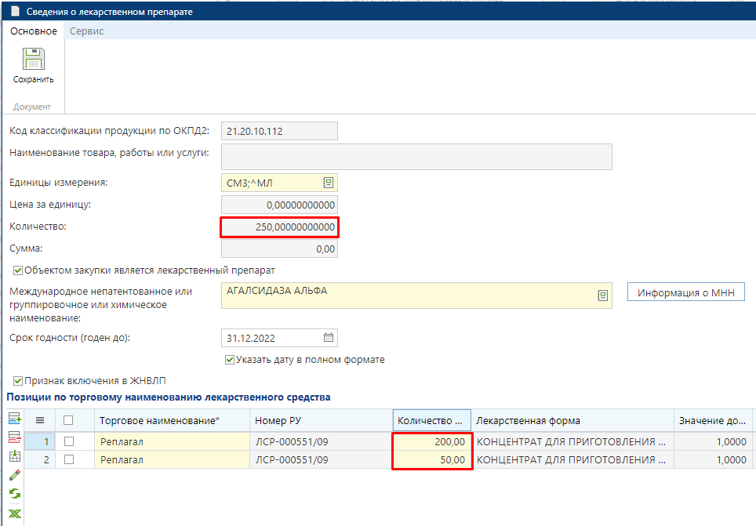
Количество упаковок рассчитывается Системой автоматически путем деления количества товара в единице измерения на количество потребительских единиц в потребительской упаковке с округлением до ближайшего целого значения. Данное значение не используется для передачи в ЕИС. Оно служит для проверки корректности указания значения в поле «Количество товара в ед. измерения».

При закупке лекарственных препаратов следует указывать цену за единицу, а также количество в потребительской единице измерения, т.е. в тех единицах измерения, которые указаны в выбранном МНН.
Пример. Происходит закупка 5 банок лекарственного препарата в виде таблеток: по 50 штук в каждой банке, по цене 11550 рублей за банку. В поле «Количество» необходимо указать величину, равную произведению количества банок на количество таблеток в каждой банке (5*50 = 250). Цену за единицу необходимо получить путем деления цены за банку на количество таблеток в ней (11550 / 50 = 231). В поле «Количество» по нашему примеру должно фигурировать значение 250, а цена за единицу должна быть равной 231. В поле «Количество товара в единице измерения» в этом случае, в строке с торговым наименованием, следует указать значение, равное 250. Система автоматически при этом рассчитает значение количества в упаковке и отобразит значение, равное 5 .
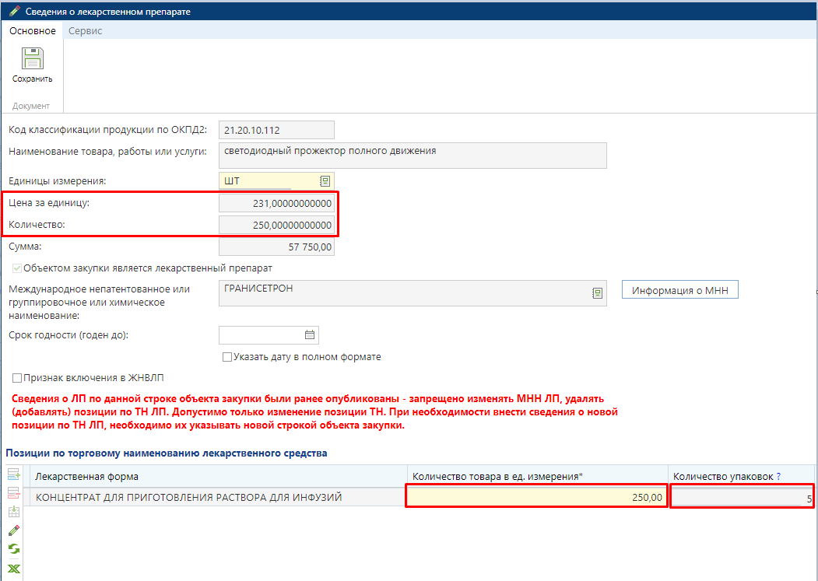

После заполнения данных следует сохранить введенные значения по кнопке «Сохранить».
В поле «Сведения об объекте, когда он является лекарственным препаратом» после заполнения данных отражается значение выбранных торговых наименований. Все остальные поля по строкам продукции, в случае лекарственных средств, заполняются аналогичным образом.

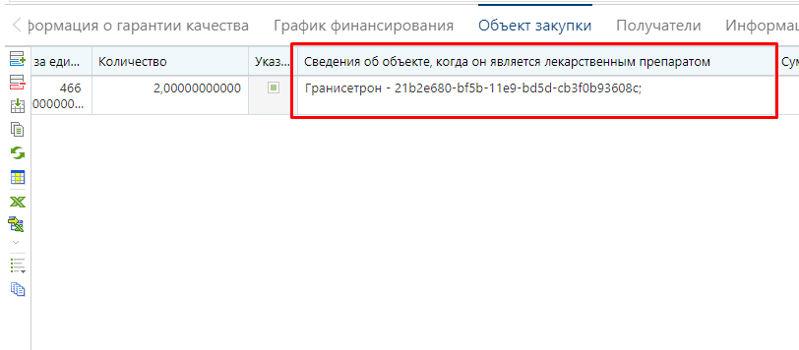
Значение в поле «Страна происхождения товара» недоступно для ручного заполнения и заполняется Системой автоматически, на основе данных из указанного торгового наименования. Если для одной строки объекта закупки было указано несколько торговых наименований с разными странами происхождения товара, то в поле «Страна происхождения товара» будут отражены все страны.
Информация, касающаяся администраторов Системы: Вышеперечисленные Справочники доступны по следующему пути: СПРАВОЧНИКИ \ГОСЗАКАЗ \ Реестр лекарственных и наркотических средств.

    - Передача контрактов, не принадлежащих организации в ЛК ЕИС
В случае реорганизации заказчика контракты, по которым не завершено исполнение, переходят правопреемнику. Для отображения данных контрактов в ЛК ЕИС правопреемнику необходимо в разделе «Реестр контрактов» в параметрах поиска указать признак «Отобразить контракты, не принадлежащие организации» .

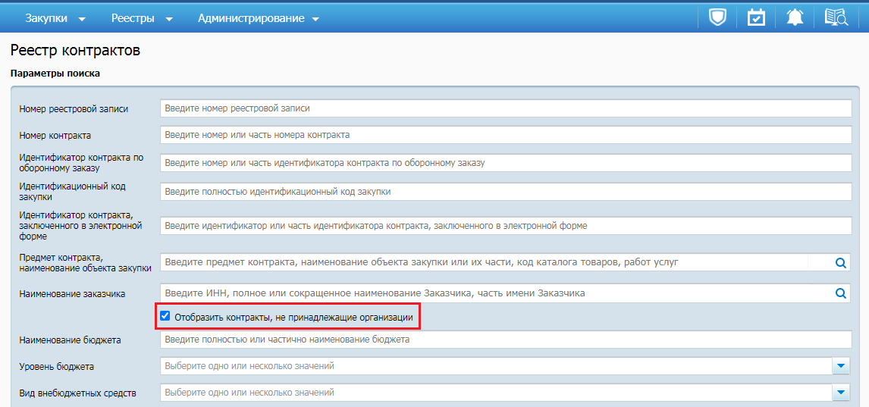

Если в ЕГРЮЛ содержится информация о правопреемстве организации, то в ЛК ЕИС правопреемника через параметр поиска «Отобразить контракты, не принадлежащие организации» будут доступны контракты.
В случае, если в ЕГРЮЛ отсутствует информация о правопреемстве организации, то необходимо формировать заявку на получение контрактов правопреемнику.
Для формирования заявки правопреемственности необходимо в панели администрирования выбрать пункт «Формирование заявки на подтверждение правопреемственности (для получения доступа к документам, размещенным в других личных кабинетах)».

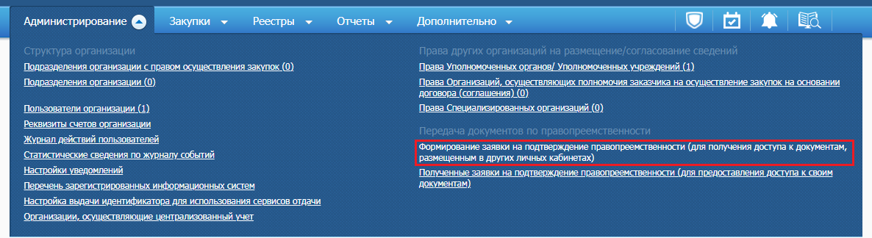

Для создания заявки на подтверждение правопреемственности необходимо выполнить авторизацию в ЕИС в качестве Руководителя организации или Администратора организации.
На открывшейся форме необходимо нажать на кнопку [Добавить заявку] и воспользовавшись поиском указать организацию, чьи документы необходимо перенести в свой личный кабинет .

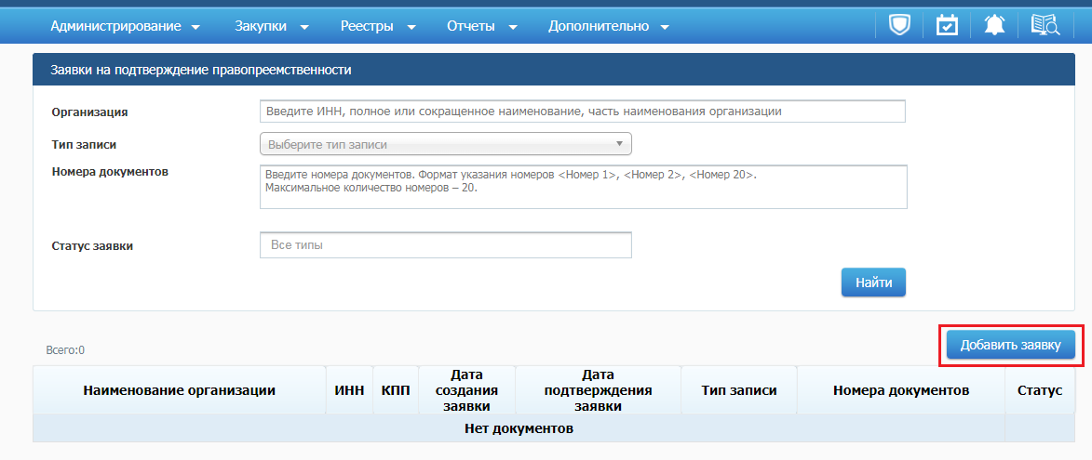

На форме «Заявка на подтверждение правопреемственности» необходимо заполнить следующие поля :
- в поле «Тип записи» необходимо выбрать значение из выпадающего списка;
- в поле «Номера документов» указать перечень документов, который необходимо получить от правопредшественника.

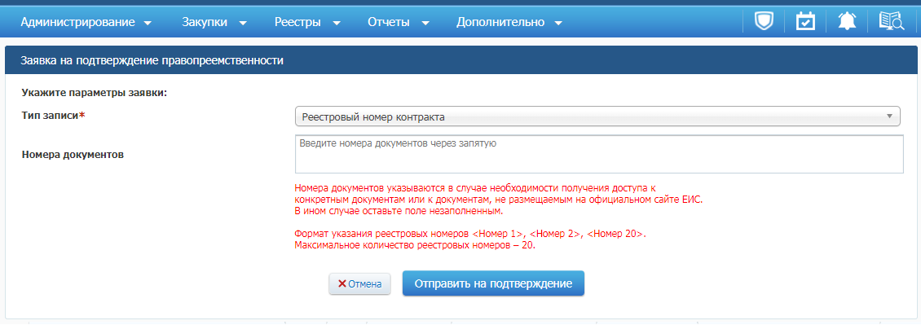

Реестровые номера документов вводятся в количестве не более 20 штук. Маска для ввода реестровых номеров имеет формат: \<19 символов>, \<19 символов>, \<19 символов>. Если необходимо передать все документы, то можно ничего не указывать (исключением являются сокрытые контракты, номера которых следует обязательно перечислять вручную).
Система выполняет проверку выбранной организации-правопредшественника. Далее следует нажать на кнопку [Отправить на подтверждение]. Если организация действующая и отличается от текущей организации, то отобразится уведомление о подтверждении направления заявки на правопреемственность.
Если организация действующая, то заявка направляется в ЛК этой организации.
Если организация не действующая, но найден ее ГРБС, то заявка направляется в ЛК организации ГРБС.
Если не найден ГРБС, но найден его учредитель, то заявка направляется в ЛК Учредителя.
Если не найдена действующая организация и ее ГРБС/Учредитель, то заявка не формируется. Для добавления записи следует обратиться в Службу поддержки пользователей ЕИС.
Для подтверждения заявки на правопреемственности необходимо выполните авторизацию в ЕИС в качестве Руководителя организации или Администратора, кому была направлена заявка. В панели администрирования выбрать пункт «Полученные заявки на подтверждение правопреемственности (для предоставления доступа к своим документам)».

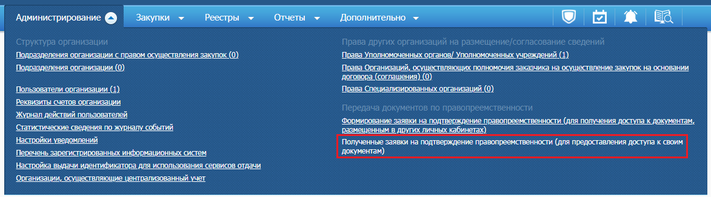

На открывшейся форме «Полученные заявки на подтверждение правопреемственности» для необходимой заявки следует выбрать пункт «Подтвердить/отклонить» .

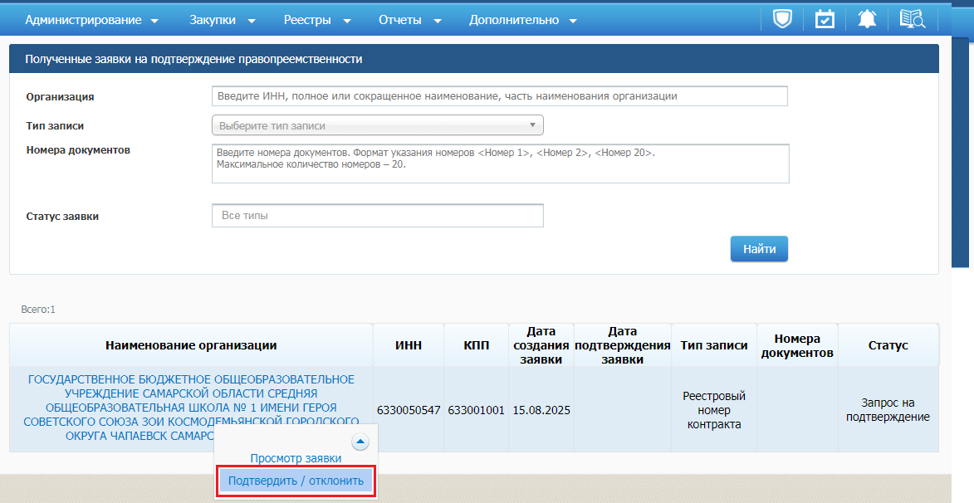

Далее на форме «Подтверждение/отклонение заявки на правопреемственность» выбрать подтверждение или отклонение заявки и нажать на кнопку [Сохранить] .

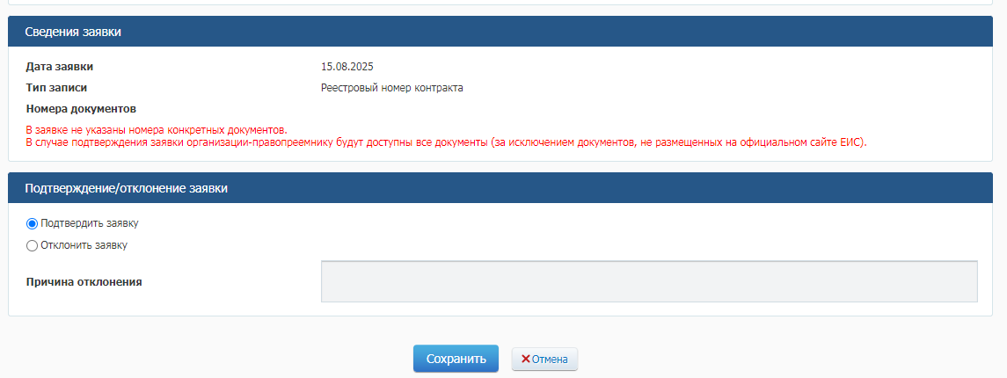

После подтверждения заявки указанные документы будут доступны для правопреемника в течение ограниченного периода времени (по умолчанию 60 дней). По истечении данного срока будет необходимо создать новую заявку.

    - Отправка сведений по контракту на регистрацию в ЕИС
В случае работы в режиме информационного взаимодействия Заказчик осуществляет автоматизированную передачу сведений о заключенном контракте (его изменении) в личный кабинет на официальном сайте.
Для этого необходимо выделить требуемый документ и нажать на кнопку [Отправить документ в ЕИС], при этом аналитический признак документа изменится на «Ожидает отправки в ЕИС».

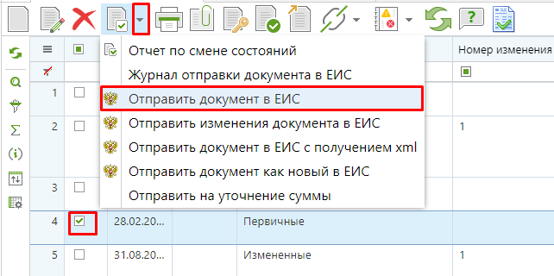

В случае успешного принятия сведений о контракте в ЕИС, документ контракт появится в личном кабинете заказчика, откуда он может его опубликовать. В Системе, документ контракта будет доступен в состоянии «Принят в ЕИС».
В личном кабинете ЕИС заказчик направляет сведения о Контракте, загруженные из Системы, на контроль по ч.5 ст.99 44-ФЗ, подписав своей ЭП. С этого момента ЕИС в течение одного часа выгружает соответствующие сведения на свой FTP сервер, откуда Система получает информацию, что документ поступил на контроль. Сотрудники финансового органа или федерального казначейства проводят контроль по ч.5 ст. 99 44-ФЗ и присваивают документу статус о прохождении или непрохождении контроля. Результат контроля вывешивается в ЕИС.
Если документ прошел контроль по ч.5 ст.99 44-ФЗ, то он будет зарегистрирован в ЕИС. До момента успешного прохождения контроль по ч.5 ст.99 44-ФЗ сведения о заключенном Контракте регистрацию в ЕИС не проходят.
Если же документ не прошел контроль по ч.5 ст.99 44-ФЗ, то он отобразится в фильтре «Контроль не пройден». Причину, по которой документ не прошел контроль, можно посмотреть по кнопке [Отчет по смене состояний] .

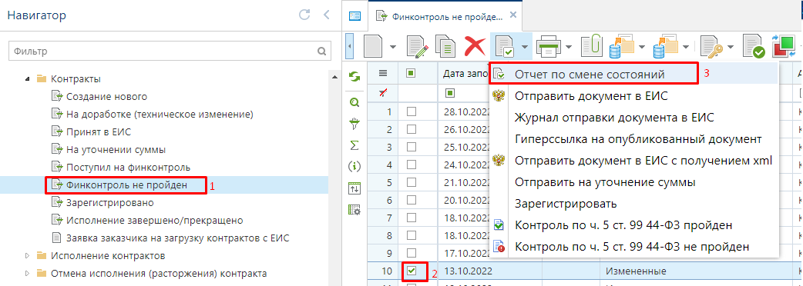

В открывшемся протоколе, напротив записи состояния документа «Контроль по ч. 5 ст. 99 44-ФЗ не пройден», в поле «Комментарий» будет отражена информация о причине, по которой документ не прошел контроль .

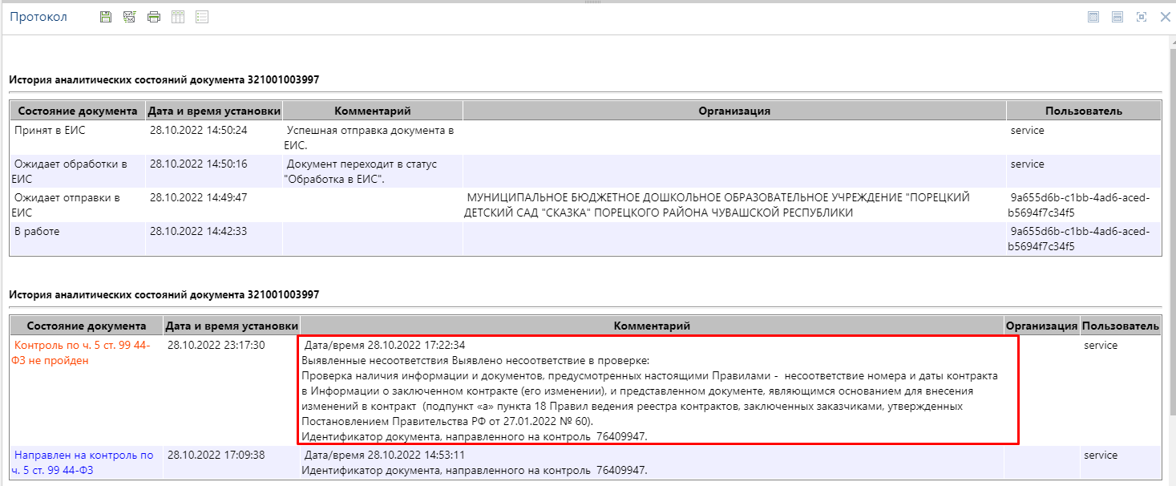

В этом случае необходимо скорректировать сведения о заключенном Контракте в фильтре «Контроль не пройден» и повторно отправить этот же документ в ЕИС (с целью повторного направления на финансовый контроль) по кнопке [Отправить изменения документа в ЕИС] .

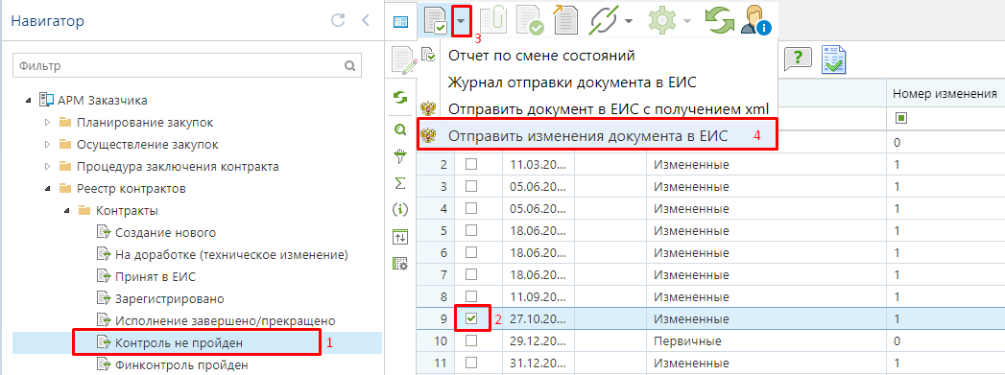

Информация о регистрации Контракта в ЕИС попадает в Систему только на следующий день после публикации в ЕИС. Это связано с тем, что информацию о публикуемых файлах ЕИС выкладывает на сервер 1 раз в день для скачивания внешними региональными системами. Обычно это происходит в ночное время.
    - Внесение изменений в контракт
Если после успешной отправки документа в ЕИС появится необходимость изменить отправленные сведения до момента его публикации и отправки на финансовый контроль, то для этого можно внести изменения в ранее отправленный документ в фильтре «Принят в ЕИС». После исправления сведений необходимо отправить исправленных сведений по кнопке [Отправить изменения документа в ЕИС].

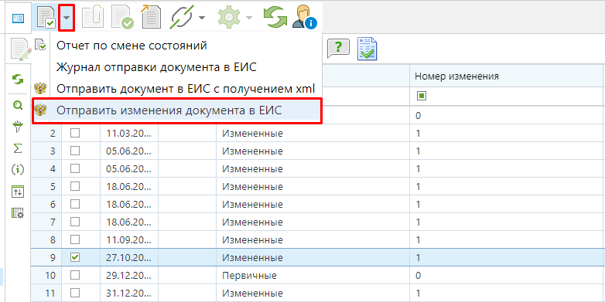

Если же ошибка в отправленном контракте была обнаружена только после публикации документа, то следует дождаться следующего дня после публикации документа в ЕИС, чтобы документ, отправленный из Системы получил реестровый номер.
Для внесения изменения в ранее опубликованный контракт необходимо в навигаторе в папке «Контракты» открыть фильтр «Зарегистрировано». Из списка зарегистрированный контрактов необходимо выбрать необходимую запись и нажать на кнопку «Сформировать изменение» .

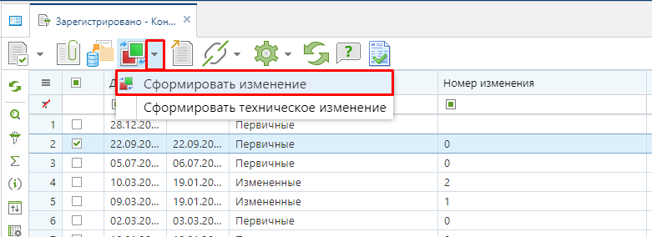

Сформированное изменение к контракту будет доступно в фильтре «В работе» с типом сведений «Измененные» в папке навигатора «Контракт». В окне редактирования контракта в поле «Номер редакции сведений» будет отражен номер изменения. Поле заполняется автоматически по мере формирования изменений и не доступна для редактирования. После внесения всех необходимых изменений в документ «Контракт» обязательно требуется заполнить сведения во вкладке «Изменение». Без заполнения данной вкладки при отправке сведений о контракте ЕИС воспримет данный документ не как изменение, а как новый документ и не примет его, т.к. документ уже будет содержать реестровый номер, а новые документы до регистрации в ЕИС не могут содержать в себе реестровый номер контракта.

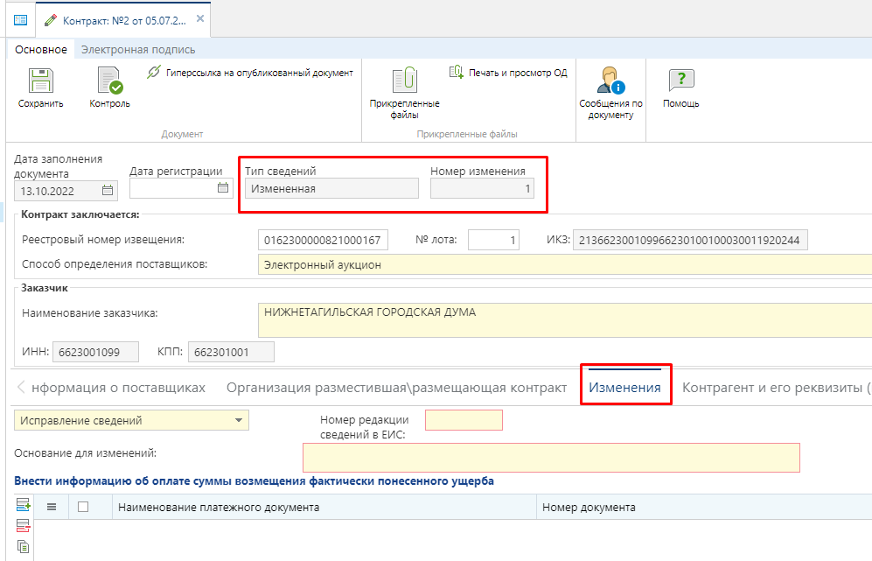

В случае, если необходимо отразить переброску финансирования с одной БК на другую, необходимо открыть форму контракта во вкладке «График финансирования» (в зависимости от того, из каких средств происходит финансирование). Для добавления новой строки БК можно воспользоваться кнопкой [Добавить строку] (будет добавлена пустая строка) или же кнопкой [Копировать] (будет создана копия строки, на основе которой было произведено копирование) .

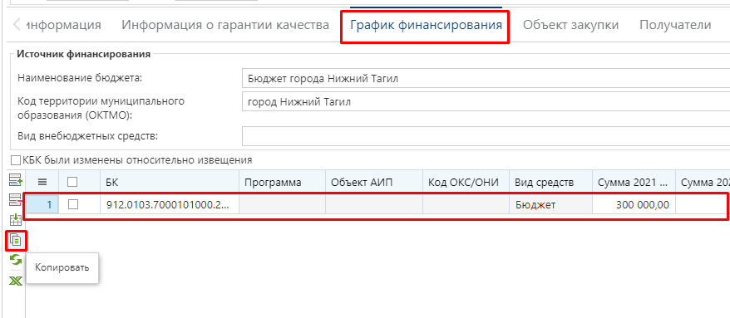
Во вновь скопированной строке БК есть возможность скорректировать БК, выбрать иной счет получателя, а также изменить сумму выплат по новой БК.

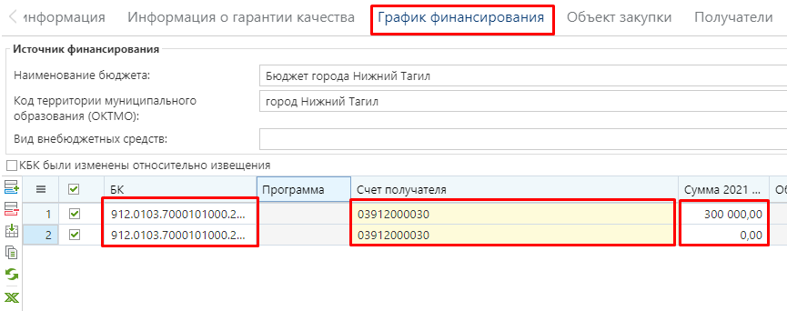

Если же выплаты по первоначально запланированной БК не производились и все финансирование предполагается провести с новой БК, то строку с предыдущей БК не надо удалять или затирать, а необходимо его обнулить и создать новую строку на весь объем финансирования. При этом может быть также изменен и счет получателя, как показано на примере выше.

После внесения необходимых исправлений следует сохранить документ по кнопке «Сохранить».
Для размещения измененного проекта документа контракта в ЕИС, следует выбрать требуемый документ и нажать на кнопку «Отправить документ в ЕИС».

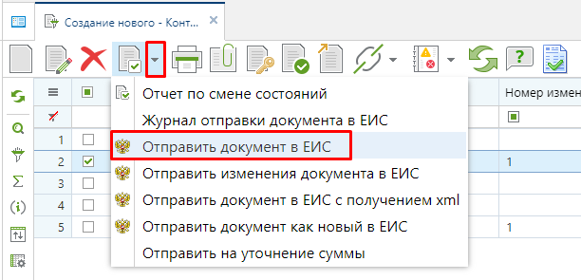

Чтобы получить сведения о состоянии загрузки документа контракта в ЕИС, следует выделить документ и нажать кнопку [История статусов отправки документа в ЕИС], где отражается дата и время совершенной операции, статус операции и разъясняющий комментарий к ней. Неточности, препятствующие загрузке документа в ЕИС, записываются в начале абзаца красным текстом со словом «Ошибка (обязательное устранение)». Они обязательны для устранения. Если же перед текстом комментария стоит слово зеленого цвета «Предупреждение», то оно допускает передачу документа, но предупреждает о найденных неточностях.

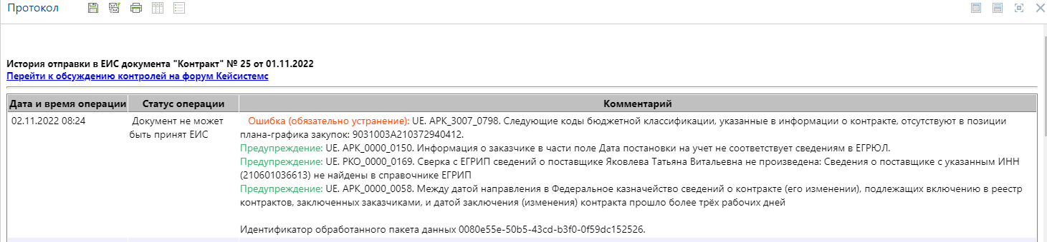

В случае выявления записей в отправляемом документе, препятствующих загрузке контракта в ЕИС, документ получает аналитический признак «Ошибка при отправке документа в ЕИС». При этом документ будет отображаться в фильтре «Создание нового». В таком случае следует исправить указанные в протоколе истории отправки документа в ЕИС ошибки и повторить отправку документа в ЕИС еще раз по кнопке [Отправить документ в ЕИС].
Данные о включении в реестр контрактов сведений о заключенном контракте загружаются в Систему автоматически (дата публикации в ЕИС, реестровый номер контракта).
Зарегистрированные сведения о контракте отображаются в списке документов «Контракт» в фильтре «Зарегистрировано».
    - Создание заявки на загрузку контракта с ЕИС
В Системе доступен механизм загрузки ранее опубликованных в ЕИС сведений о заключенном контракте заказчиков.
Данный механизм рассчитан для регионов, которые с середины года переходят на работу в Системе, а также для случаев форс-мажора при интеграции с ЕИС.
Данный функционал позволяет загрузить как первичные сведения о заключенном контракте, так и изменение к сведениям о заключенном контракте. Во всех случаях загружается максимально доступная для загрузки с ЕИС редакция сведений о заключенном контракте.
Загрузка сведений о заключенном контракте возможна только со следующего дня после его размещения в ЕИС. Т.е. с момента размещения сведений о заключенном контракте в ЕИС до момента подачи заявки на загрузку должно пройти не менее 1 дня, иначе данные не будут подгружены в силу того, что сведения о размещенных данных в ЕИС выгружаются ЕИС на следующий день после их размещения.

Для создания заявки на загрузку контракта с ЕИС достаточно перейти в навигаторе к документу «Заявка заказчика на загрузку контракта с ЕИС» и нажать на кнопку [Создать].
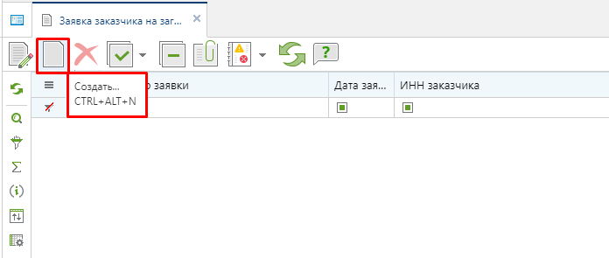

В открывшейся электронной форме сведения об организации заказчика будут заполнены автоматически. В таблице «Перечень документов» есть возможность перечислить контракты, которые следует загрузить с ЕИС. Для этого по кнопке [Добавить строку] необходимо создать пустую строку и в поле «Реестровый номер документа» ввести реестровый номер заключенного и размещенного в ЕИС контракта. В поле «Реестровый номер документа» должен быть занесен только один реестровый номер контракта. В одну заявку заказчика на загрузку контрактов можно добавить перечень всех контрактов, которые следует загрузить. Не допускается занесение реестровых номеров через запятую в одно поле. Для каждого контракта следует добавить отдельную строку и указать в нем только один реестровый номер контракта.

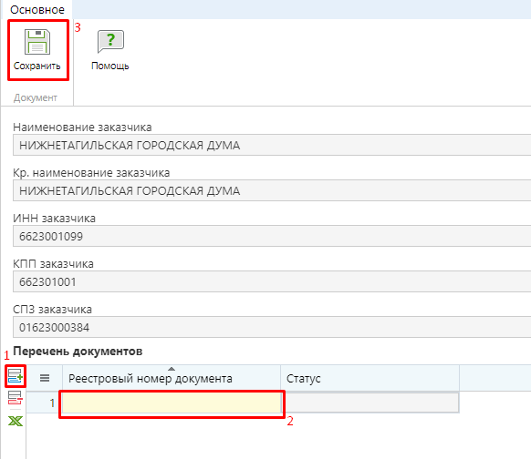

После внесения всех необходимых реестровых номеров контрактов заявку на загрузку следует сохранить по кнопке [Сохранить]. Сохраненная заявка заказчика на загрузку будет доступна в списке документов «Заявка заказчика на загрузку контракта с ЕИС» в состоянии «На регистрации».

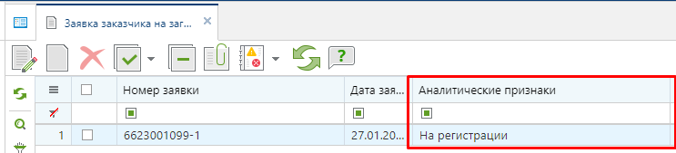

После сохранения заявки необходимо проинформировать администратора АИС Web-торги КС.
Для заявки заказчика на загрузку контракта с ЕИС доступны следующие состояния:
- На регистрации;
- Зарегистрировано;
- Загружено с ЕИС; Зарегистрировано;
- Зарегистрировано; Заявка обработана;
- Зарегистрировано; Не найден в ЕИС.
Статус «На регистрации» информирует о том, что документ был успешно создан заказчиком и ожидает регистрации администратором Системы.
Статус «Зарегистрировано» информирует о том, что заявка на загрузку была зарегистрирована администратором Системы и процесс загрузки был запущен. Требуется дождаться результата обработки.
Статус «Загружено с ЕИС; Зарегистрировано» информирует о том, что сведениях о всех контрактах, указанным в заявке заказчика были успешно загружены в Систему.
Статус «Зарегистрировано; Заявка обработана» информирует о том, что среди сведений о контрактах, отраженных в заявке на загрузку присутствуют записи по которым не была произведена загрузка контрактов по той или иной причине.
Статус «Зарегистрировано; Не найден в ЕИС» информирует о том, что по всем сведениям о контрактах, отраженных в заявке на загрузку не была найдена информация в ЕИС. Подобное возможно в случае неверное указания реестрового номера контракта. Следует проверить реестровый номер контракта и создать новую заявку на загрузку, указав верное значение реестрового номера контракта.
В самой заявке заказчика на загрузку контракта с ЕИС в поле статус для каждой записи реестрового номера контракта будет записано свое значение по результатам обработки Системой заявки на загрузку. Возможны следующие статусы обработки:
- ожидается загрузка;
- документ загружен;
- документ не найден;
- документ уже присутствует в базе (совпадение по реестровому номеру или ИКЗ);
- документ не принадлежит данному корреспонденту.
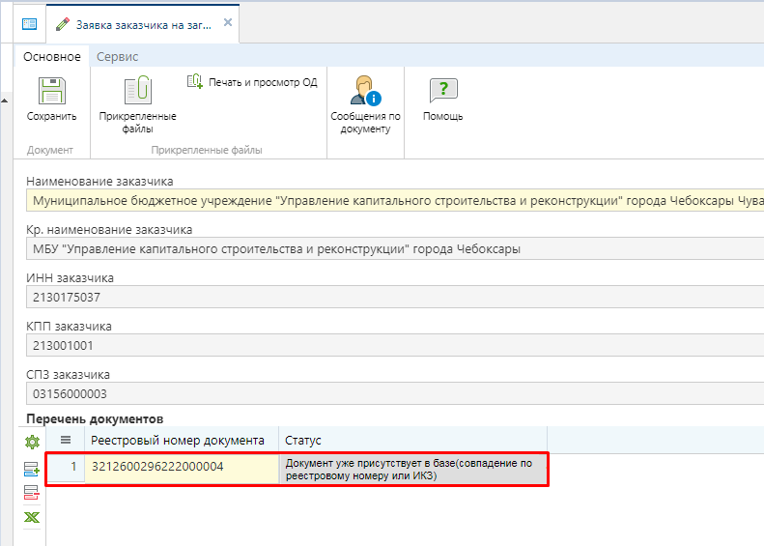

Статус «Ожидается загрузка» устанавливается автоматически для каждой записи после сохранения заявки заказчика на загрузку контракта.
Статус «Документ загружен» информирует о том, что сведения о заключенном контракте по данному реестровому номеру были успешно загружены в Систему.
Статус «Документ не найден» информирует о том, что по введенному реестровому номеру контракта не удалось обнаружить в ЕИС опубликованный контракт. В этом случае требуется проверить реестровый номер контракта и создать новую заявку на загрузку.
Статус «Документ уже присутствует в базе (совпадение по реестровому номеру или ИКЗ)» информирует о том, что в Системе существует контракта по данному реестровому номеру или же с таким же ИКЗ.
Статус «Документ не принадлежит данному корреспонденту» информирует о том, что введенный реестровый номер контракта не соответствует организации, от имени которого была создана заявка на загрузку контракта с ЕИС.
Успешно загруженные контракты с ЕИС будет доступны в папке «Контракты» в фильтре «Зарегистрировано».
    - Внесение изменений в контракт после непрохождения финконтроля
В случае, если контракт не прошел финансовый контроль по ч.5 ст. 99 44-ФЗ, то требуется внести исправления в этот же контракт в части выявленных несоответствиям контролирующим органом и повторить отправку документа в ЕИС. Для отправки в ЕИС исправленного контракта можно воспользоваться кнопками [Отправить документ в ЕИС] или [Отправить изменение документа в ЕИС].
В случае же, если необходимо внести исправления в связанную позицию ПГ или заявку на закупку, то необходимо выделить контракт и нажать кнопку [Разорвать связь с заявкой на закупку] .
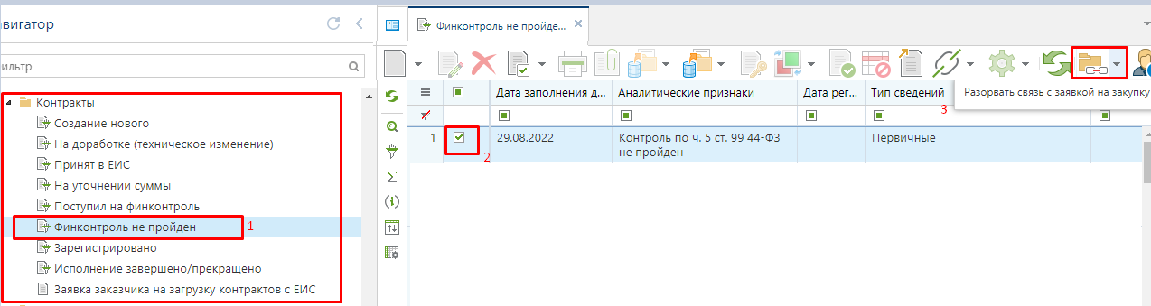

Механизм разрыва связи с заявкой на закупку доступен для контракта при его соответствии следующим условиям :
- Наличие на документе аналитического признака "Контроль по ч. 5 ст. 99 44-ФЗ не пройден";
- Способ определения поставщика "Закупка у единственного поставщика (подрядчика, исполнителя)";
- Первичный документ;
- Отсутствуют последующие изменения;
- Отсутствует реестровый номер контракта.
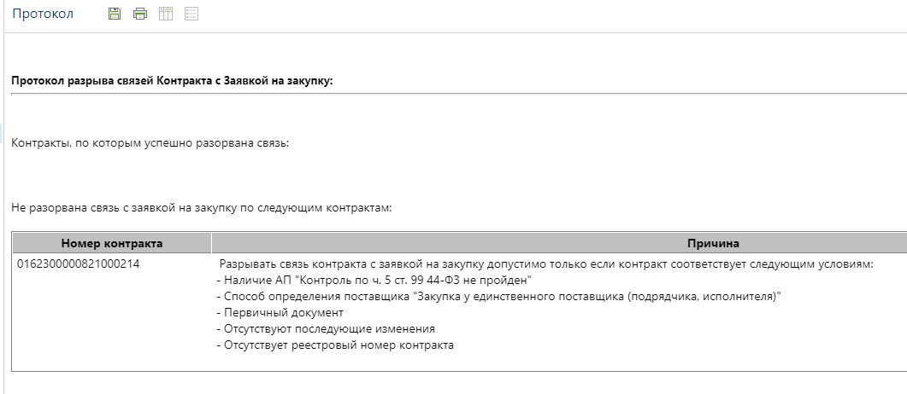
В случае, если контракт удовлетворяет всем условия, то Система производит разрыв свзяи контракта с заявкой на закупку и откроет протокол результата произведенных действий.
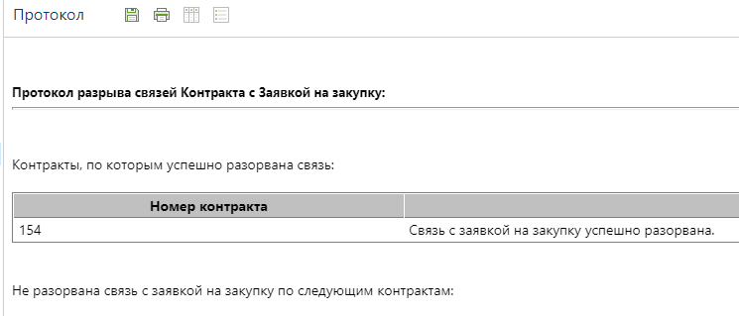

Механизм разрыва связи работает для множественного выбора контрактов из списка. В случае, если по документу ранее была разорвана связь с заявкой на закупку, то Система проинформирует об этом открыв соответствующий протокол.
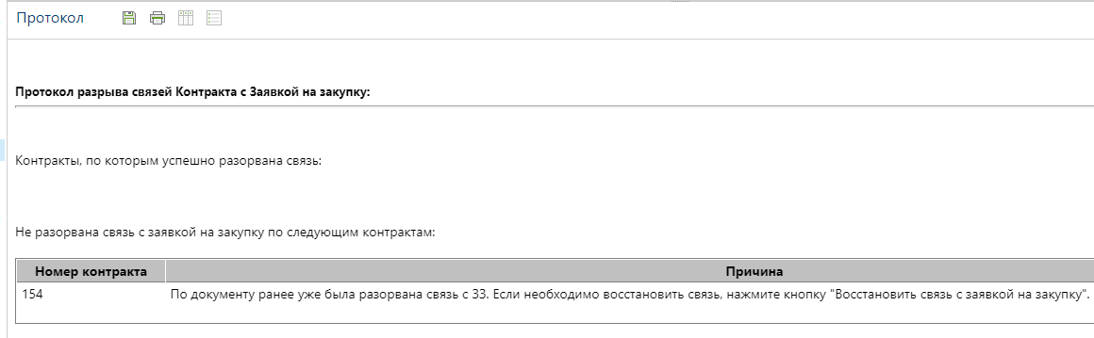
Дополнительно для контрактов, у которых были разорваны связи с заявкой на закупку, в связях документов будет отражена информация о разрыве связи .
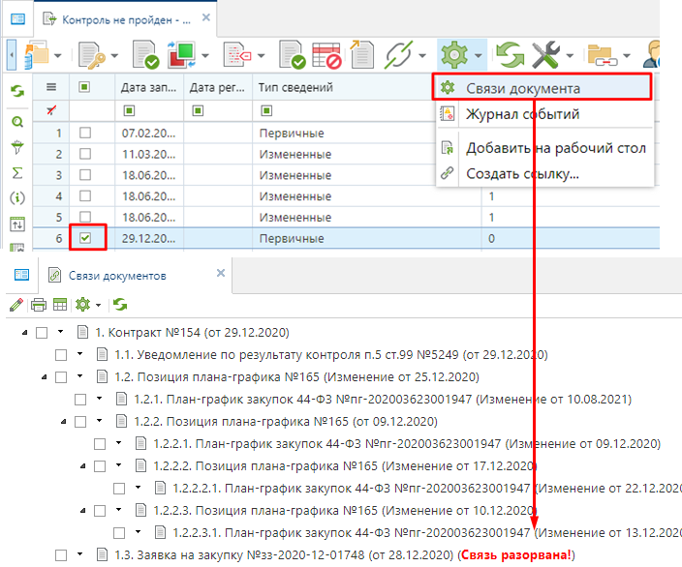

После того, как связь заявки на закупку с контрактом будет разорвана, необходимо перейти в навигаторе в папку «Заявка на закупку» в фильтр «Принято к исполнению», выбрать заявку на закупку и нажать кнопку [Отправить по маршруту] для перевода документа на этап доработки.
На этапе доработки необходимо исправить сведения в связанной заявке на закупку. При необходимости можно сформировать изменение в позицию плана-графика и в последующем отразить эти изменения в связанной заявке на закупку.
После того как все необходимые исправления будут завершены в документе «Заявка на закупку», его необходимо по кнопке [Отправить по маршруту] провести по всем необходимым этапам согласования. После того как заявка на закупку будет переведена в фильтр «Принято к исполнению», необходимо перейти в навигаторе в папку с контрактами, открыть список контрактов в состоянии «Финконтроль не пройден». В открывшемся списке необходимо выделить контракт, по которому необходимо восстановить связь и нажать кнопку [Восстановить связь с заявкой на закупку] .
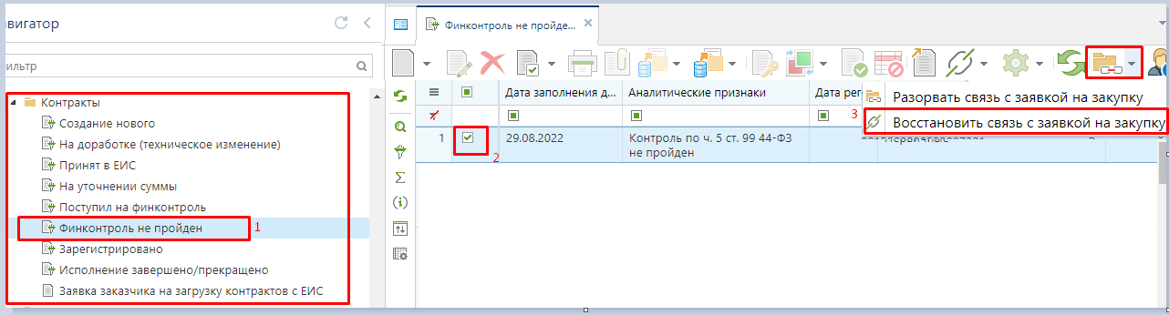

Для восстановления связи контракта с заявкой на закупку должны выполняться условия нахождения заявки на закупку в конечном состоянии, из которого разрешено формиование контракта. В случае успешного восстановления связей Система откроет протокол успешного восстановления связей .
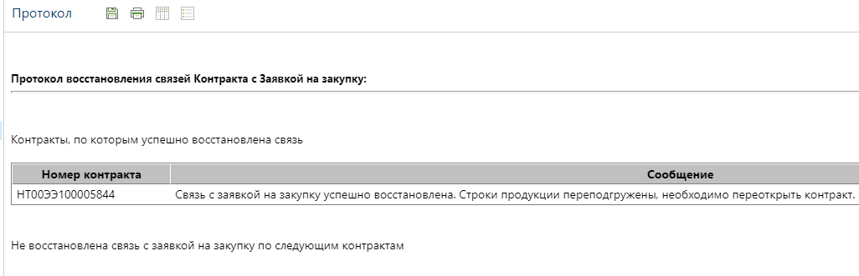

Если в ходе изменения заявки на закупку был изменен набор строк ТРУ, то при успешном восстановлении связки контракта с заявкой на закупку в контракт будет автоматически загружен тот набор строк ТРУ, который был отражен в заявке на закупку в момент связки. В случае же, если были изменены сведения о финансировании в заявке на закупку, то в контракте необходимо во вкладке «График финансирования» нажать кнопку [Подгрузить сведения] .
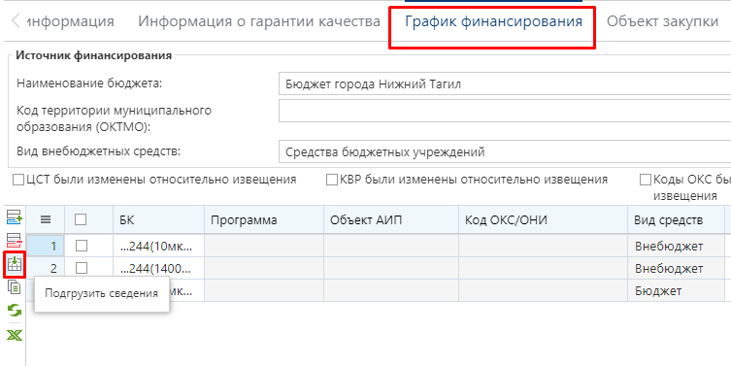

Из связанной заявки на закупку будут подгружены актуальные сведения о финансировании. Необходимо повторно произвести разбивку сумм по месяцам согласно контракту и сохранить изменения по кнопке [Сохранить].
Измененный контракт следует повторно отправить в ЕИС по кнопке [Отправить документ в ЕИС] или [Отправить изменение документа в ЕИС].

В ЕИС разрешается отправить только контракты, у которых есть связь с заявкой на закупку. Если у контракта была разорвана связь с заявкой на закупку, то Система запретит отправку документа до того, как не будет восстановлена связь с заявкой на закупку.
Из заявки на закупку, по которой ранее была разорвана связь с контрактом, запрещено формировать новый контракта.
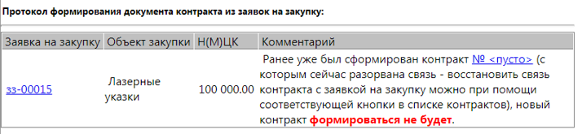
  - Работа с документами «Исполнение контракта»
    - Формирование и заполнение документа «Исполнение контракта»
Исполнения контрактов, содержащие сведения о выполненных обязательствах поставщика по контракту предусматривающему электронное актирование в ЕИС, загружаются в Систему в автоматическом режиме на следующий день после размещения исполнения контракта в ЕИС. Такие документы будет доступны для просмотра в фильтре «Зарегистрированы». Сведения об исполнении обязательств заказчиком по таким контрактам, а также сведения об исполнении контракта, по которому не предусмотрено электронное актирование в ЕИС, формируются в Системе согласно ниже изложенной инструкции.
Сведения об исполнении с платежными поручениями автоматически размещаются в Единой информационной системе в сфере закупок с автоматическим прохождением контроля финансового органа.
Если автоматически сформированными сведениями об исполнении с платежным поручением должно завершиться исполнение контракта/этапа контракта, необходимо в ЕИС по кнопке «» у сведений об исполнении выбрать «Завершить исполнение по этапу контракта».
Исполнения контрактов, содержащие сведения о выполненных обязательствах Заказчика по оплате, загружаются в Систему в автоматическом режиме на следующий день после размещения исполнения контракта в ЕИС. Такие документы будет доступны для просмотра в фильтре «Зарегистрированы».
Для включения сведений об исполнении или расторжении контракта в Реестр контрактов заказчик формирует в Системе документ «Исполнение контракта» , который доступен в навигаторе в следующих состояниях:
- Создание нового;
- Принят в ЕИС;
- Поступил на финконтроль;
- Контроль не пройден;
- Зарегистрированы;
- Отменено;
- Техническое изменение.
Для создания документа «Исполнение контракта» необходимо найти папку с одноименным названием «Исполнение контракта», открыть фильтр «Создание нового» и нажать на кнопку [Информация об исполнении (о расторжении) контракта с 01.01.2015].
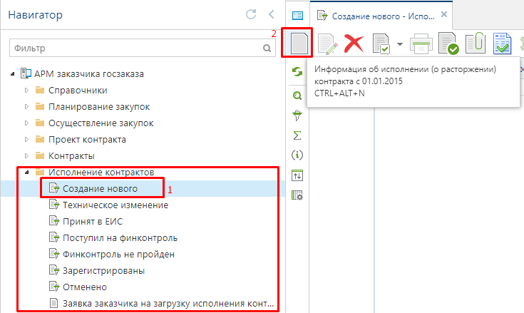

В электронной форме документа необходимо выбрать номер реестровой записи из списка зарегистрированных Контрактов, который открывается в новом окне по кнопке вызова справочника . В открывшемся Справочнике двойным щелчком ЛКМ выбираем Контракт, для которого предполагается создание Исполнения контракта .
В заголовке документа флаг «Исполнение по контракту/этапу контракта завершено» выставляется в том случае, если текущий документ предусматривает завершение исполнения Контракта или же завершение исполнения в рамках выбранного этапа Контракта. Таким образом, данный флаг не выставляется для Исполнения контракта, являющегося подтверждением частичного исполнения Контракта или частичного исполнения этапа Контракта.
Для каждого этапа Контракта может быть только один документ Исполнения контракта с отмеченным флагом «Исполнение по контракту/этапу контракта завершено».
Пример: Есть Контракт, по которому предусмотрена разбивка на 3 этапа по 50 000 руб. каждый. При этом формируется Исполнение Контракта по 1 этапу на сумму 30 000 руб. В данном случае документ «Исполнение контракта» не обеспечивает полного исполнения документа на 50 000 руб., поэтому флаг «Исполнение по контракту/этапу контракта завершено» не устанавливается. Если же документ исполнение контракта предполагает исполнение по контракту на всю сумму этапа в 50 000 руб., то флаг для метки «Исполнение по контракту/этапу контракта завершено» нужно установить.
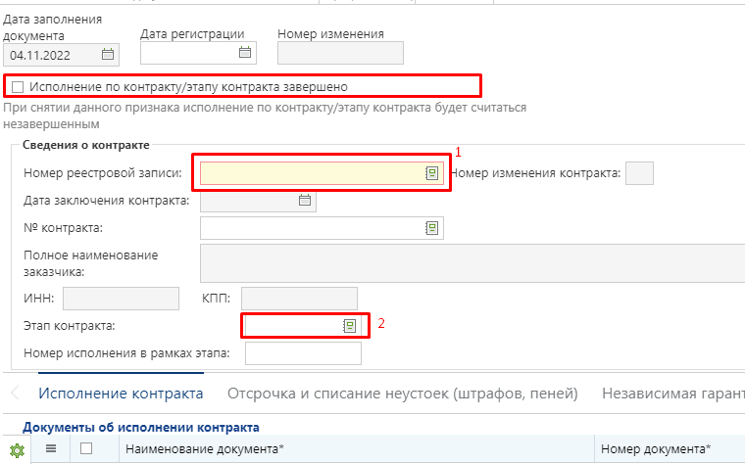
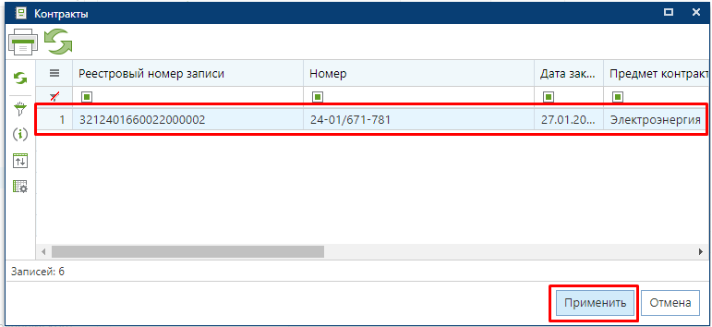

После выбора Контракта, по которому предполагается создание Исполнения контракта, блок сведений о Контракте заполняется автоматически на основе данных из документа «Контракт». При этом поле «Этап контракта» выбирается из списка этапов исполнения, предусмотренных Контрактом.

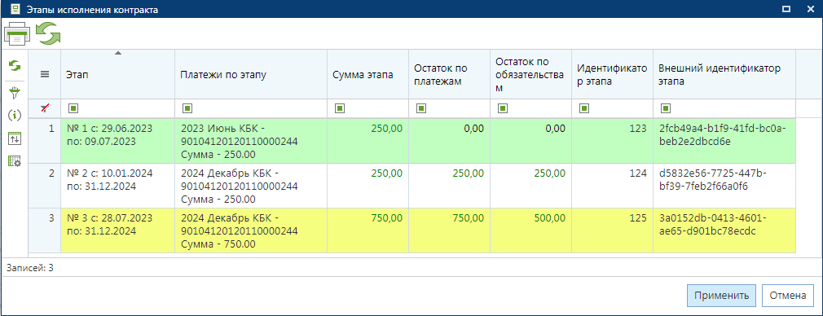

Записи, выделенные желтым цветом, информируют о том, что исполнение по контракту не завершено, проведено только частичное исполнение этапа контракта. Записи, выделенные светло-зеленым цветом, информируют о том, что этап контракта был исполнен на всю сумму, указанную в Контракте. Не подсвеченные этапы контракта информируют об отсутствии зарегистрированных исполнений контрактов по этим этапам.
Окно редактирования Исполнения контракта состоит из заголовочной части (где следует указать дату регистрации, номер реестровой записи контракта, этап контракта (выбирается из списка заполненных этапов контракта)), номера исполнения в рамках контракта и следующих разделов:
- Исполнение контракта;
- Отсрочка и списание неустоек (штрафов, пеней);
- Независимая гарантия;
- Информация о неустойках (штрафах, пенях);
- Расторжение контракта;
- Исполнение обязательств по гарантии качества;
- Финансирование;
- Сведения об удержании денежных средств;
- Информация о возврате переплаты по контракту;
- Изменения.
Во вкладке «Исполнение контракта» в блоке «Документы об исполнении контракта» заполняется информация о документах, подтверждающих Исполнение контракта. По кнопке [Добавить строку] добавляется новая строка. Для заполнения поля «Наименование документа» следует, двойным щелчком мыши по данному полю, вызвать Справочник «Типы документов исполнения контракта» и выбрать необходимый тип документа. Во вновь добавленной строке доступны для заполнения следующие поля :
- наименование документа (заполняется выбором значения из справочника типов документов исполнения контракта);
- номер документа;
- дата документа;
- дата подписания заказчиком документа о приемке товаров, работ, услуг (доступно для документов о приемке);
- дата и время подписания заказчиком документа о приемке товаров, работ, услуг в электронном виде (заполняется автоматически, при загрузке исполнений контрактов из ЕИС);
- стоимость исполненных поставщиком обязательств (заполняется автоматически на основе внесенных сведений об объемах исполненных обязательств);
- валюта платежа;
- информация о ненадлежащем исполнении или неисполнении контракта, в том числе в части оплаты;
- сведения об объеме и других характеристиках поставленных товаров, выполненных работ, оказанных услуг (в случае закупки товаров, работ или услуг доступно для документов приемки);
- сведения об объеме и других характеристиках поставленных товаров, выполненных работ, оказанных услуг (лекарственный препарат) (доступен для заполнения в случае закупки лекарственных препаратов для документов приемки);
- идентификатор документа ЕИС;
- внешний идентификатор документа;
- вложения к сведениям о приемке;
- производить расчет НДС (не редактируемое поле, значение приходит из ЕИС);
- Ставка НДС в % (не редактируемое поле, значение приходит из ЕИС);
- Сумма НДС (не редактируемое поле, значение приходит из ЕИС).
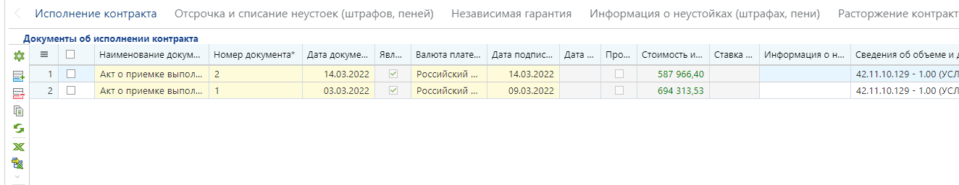
Если выбранный документ об исполнении контракта не является документом о приемке, то для него не доступна возможность заполнения сведений об объемах и других характеристиках восставляемых товаров, выполняемых работ, оказываемых услуг.
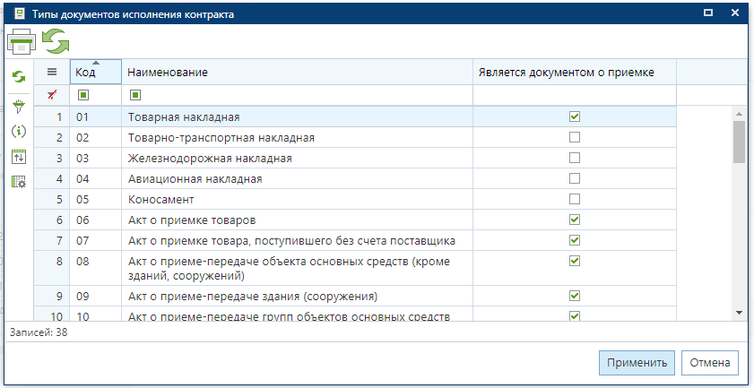

Поля "Дата подписания заказчиком документа о приемке товаров, работ, услуг" и "Стоимость исполненных поставщиком обязательств" доступны для заполнения, если код типа документа соответствует одному из списка и, если данное исполнение контракта было размещено в ЕИС до 03.10.2020:
- 01 - товарная накладная;
- 06 - акт о приемке товаров;
- 07 - акт о приемке товара, поступившего без счета поставщика;
- 08 - акт о приеме-передаче объекта основных средств (кроме зданий, сооружений);
- 09 - акт о приеме-передаче здания (сооружения);
- 10 - акт о приеме-передаче групп объектов основных средств (кроме зданий, сооружений);
- 11 - акт о приеме-сдаче отремонтированных, реконструированных, модернизированных объектов основных средств;
- 12 - акт о приемке выполненных работ;
- 13 - акт приемки законченного строительством объекта;
- 20 - акт выполненных работ;
- 37 - универсальный передаточный документ;
- 99 - прочие документы о приемке, не указанные выше.
Для исполнений контрактов, формируемых и направляемых для размещения в ЕИС с 03.10.2020 «Стоимость исполненных поставщиком обязательств» рассчитывается Системой автоматически на основе данных, отраженных в сведениях об объеме объекта закупки в рамках исполнения контракта.
Поля для ввода данных о дате подписания заказчиком документа о приемке и отражения объемов объекта закупки доступны для редактирования в отношении документов, являющихся документами о приемке.
Сведения об объеме поставки товаров, выполненных работ, оказанных услуг для закупки лекарственных и нелекарственных препаратов могут заполняться одновременно, если производится закупка лекарственных препаратов. Активация формы заполнения сведений об объеме поставок производится двойным кликом по соответствующему полю.
Для отражения информации об объеме поставок следует выбрать из Контракта перечень строк объектов закупки, по которым была произведена поставка. Для этого доступен функционал как единичного, так и множественного выбора строк объектов закупки. По кнопке [Добавить строку] создается пустая строка. Для ее заполнения необходимо открыть справочник доступных строк продукции по двойному клику мыши на поле «Наименование товара, работы или услуги», отметить необходимые строки для добавления и нажать кнопку [Запомнить]. Будут добавлены отмеченные строки объекта закупки.
Также доступна кнопка [Подгрузить сведения], по которой автоматически будут подгружены все строки продукции из Контракта. Лишние строки продукции можно исключить по кнопке [Удалить строку].
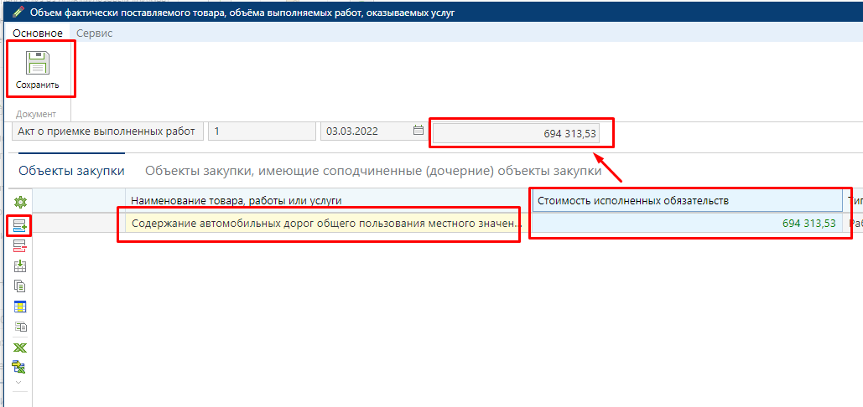

В справочнике строк продукции доступен множественный выбор.
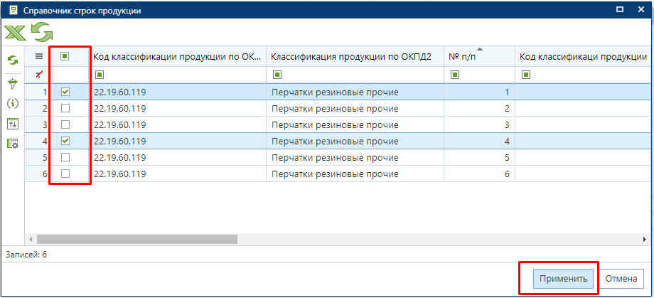

В серых полях отражаются сведения из подгруженных строк объекта закупки контракта. Для вновь добавленных строк необходимо заполнить поля :
- Наименование товара, работы или услуги (заполняется на основе выбора значения из справочника строк объекта закупки контракта);
- Объем поставки (для ввода числового значения);
- Страна происхождения товара (доступна для заполнения, если тип объекта закупки не заполнен или указано значение «Товары»);
- Страна регистрации производителя товара;
- Информация об объекте закупки по документу о приемке;
- Цена единицы (указывается в случае отличия от значения в Контракте).
Следующие поля заполняются автоматически для Исполнений контрактов, загруженных с ЕИС, и не доступны для заполнения в Системе :
- Родительский предмет контракта (объект закупки);
- Является основным средством;
- Сметная единица (измеритель);
- Стоимость исполненных обязательств без НДС;
- Цена за единицу без НДС.
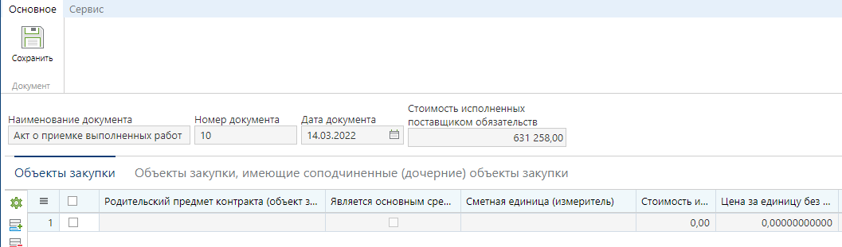

Значения для заполнения поля «Страна происхождения товара» выбираются из Справочника, ограниченного теми значениями стран, которые были указаны в объектах закупки в сведениях о заключенном Контракте («Раздел 3 (Объекты закупки)»). Если в строке объекта закупки была указана только одна страна происхождения товара, то это значение автоматически перейдет в одноименное поле в Исполнении контракта. Для Типа закупки «Товары» значение в поле «Страна происхождения» должно быть заполнено. Для соблюдения данного условия в Системе работает контроль со следующей формулировкой: «Для документа об исполнении контракта 1 "Товарная накладная" в поле "Сведения об объеме и других характеристиках поставленных товаров, выполненных работ, оказанных услуг*" необходимо заполнить поле: "Страна происхождения товара" в строках, где в поле "Тип объекта закупки" выбрано значение "Товары"».
Если в объекте закупки в Контракте был установлен флаг «Указать количество в текстовой форме», то данный флаг наследуется в Исполнение контракта вместе со значением поля «Количество в текстовой форме». При этом поле «Объем поставки» станет недоступным для заполнения, но вместо него станет доступным поле «Объем поставки в текстовой форме».

Поле «Цена единицы» доступно для изменения, если :
- в контракте в качестве способа указания цены контракта выбрано значение «Максимальное значение контракта» и во вкладке «Объект закупки» не установлен флаг «Невозможно определить количество поставляемых товаров/выполняемых работ/оказываемых услуг»;
- ИЛИ в действующей размещенной информации о контракте (его изменении) во вкладке «Общие сведения» в поле «Основание заключения контракта с единственным поставщиком» указано значение с кодом из списка: 20010, 20320, 20060, 20200;
- ИЛИ (в действующей размещенной информации о контракте (его изменении) во вкладке «Общие сведения» в поле «Основание заключения контракта с единственным поставщиком» указано значение с кодом 20020 И в связанной версии контракта для данного предмета контракта (объекта закупки) указан код ОКПД2 (включая дочерние коды) из настройки ЕИС «Коды ОКПД2, по которым предусмотрена корректировка цены за единицу при заключении контракта на основании п.1 и п.2 ч.1 ст.93 44-ФЗ» (по умолчанию 35, 36, 37, 38, 39, 81)));
- ИЛИ в действующей размещенной информации о контракте (его изменении) во вкладке «Дополнительная информация» установлен флаг «Заключение энергосервисного контракта» и заполнено поле "Информация об экономии при заключении энергосервисного контракта"
В остальных случаях цена единицы не доступна для изменения и заполняется автоматически на основе данных из связанного контракта.

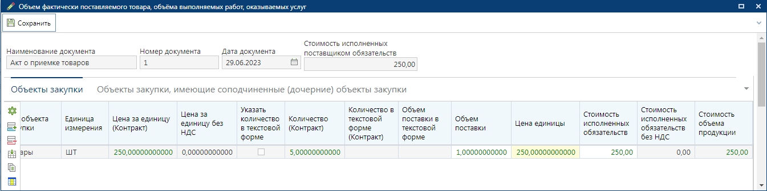

В случае исполнения контракта на проведение работ по строительству, реконструкции, капитальному ремонту, сносу объекта капитального строительства, предусматривающих проектную документацию, утвержденную в порядке, установленном законодательством о градостроительной деятельности во вкладке «Объекты закупки» отражается информация о соподчиненных объектах закупки. Во вкладке «Объекты закупки, имеющие соподчиненные (дочерние) объекты закупки» отражается информация о родительских объектах закупки без возможности изменения каких-либо значений . Сведения в данной вкладке заполняются автоматически, на основе указанных сведений во вкладке «Объекты закупки».
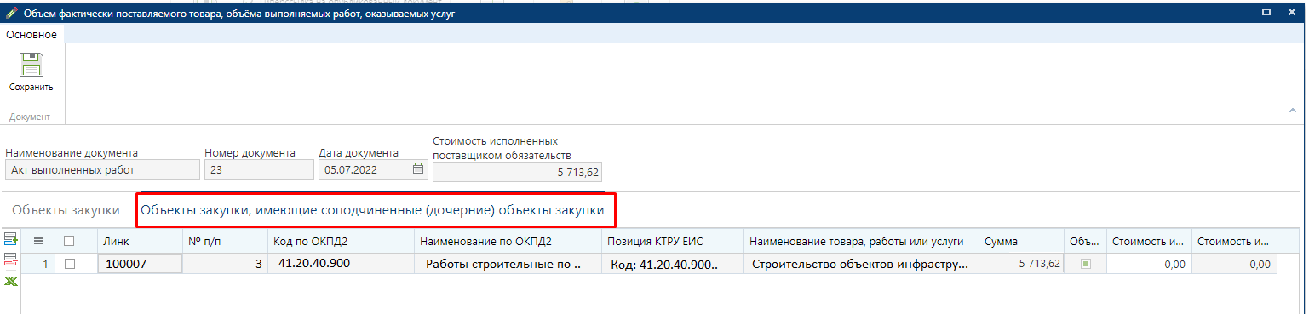

Поля «Стоимость исполненных обязательств» и «Стоимость исполненных обязательств без НДС» заполняются автоматически на основе данных, поступающих из ЕИС в рамках исполнения контракта по электронному актированию.
Для отражения информации об объеме поставок лекарственных препаратов следует выбрать перечень строк продукции из Контракта, по которым была произведена поставка. Для этого доступен функционал как единичного, так и множественного выбора строк объектов закупки. По кнопке [Добавить строку] создается пустая строка . Для ее заполнения необходимо открыть Справочник доступных строк продукции по двойному клику в поле «Торговое наименование, лекарственная форма и дозировка», отметить необходимые строки для добавления и нажать кнопку [Запомнить]. Будут добавлены отмеченные строки объекта закупки.
Также доступна кнопка [Подгрузить сведения], по которой автоматически будут подгружены все строки объекта закупки из Контракта. Лишние строки можно исключить по кнопке [Удалить строку].
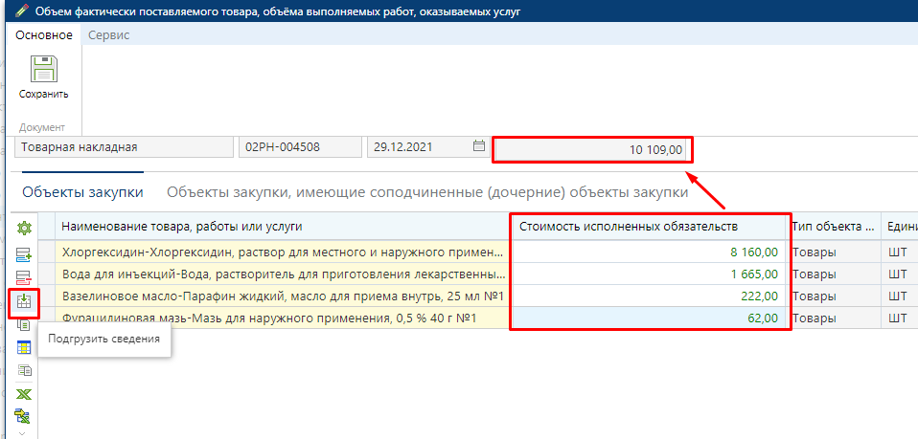

В серых полях отражаются сведения из подгруженных строк объекта закупки, в которых необходимо заполнить следующие поля:
- Количество поставленных потребительских упаковок;
- Цена за упаковку с НДС в рублях;
- Ставка НДС в %;
- Серия лекарственного препарата;
- Срок годности;
- Страна происхождения товара;
- Страна регистрации производителя товара.
Поле «Количество поставленных ЛП в потребит. единицах измерения» заполняется автоматически произведением количества поставленных упаковок на количество потребительских единиц в потребительской упаковке.
Поле «Страна происхождения товара» для лекарственных препаратов не доступно для изменения и заполняется автоматически на основе данных из связанного Контракта. Если в Контракте для одной строки объекта закупки было указано несколько торговых наименований с разными странами происхождения товара, то в Исполнении контракта будут созданы строки по количеству, соответствующему количеству торговых наименований, каждое со своей страной происхождения товара.
Если лекарственные препараты включены в перечень ЖНВЛП, то для них дополнительно следует заполнить информацию в следующих полях:
- зарегистрированная предельная отпускная цена в рублях;
- фактическая отпускная цена (без НДС) в рублях.
Поле «Ставка НДС в рублях» рассчитывается и заполняется автоматически на основе данных, указанных в полях «Цена за упаковку с НДС в рублях» и «Ставка НДС в %».
Поле «Суммарный размер фактических оптовых надбавок в рублях» рассчитывается Системой автоматически по формуле:
[Суммарный размер фактических оптовых надбавок в рублях = Цена за упаковку с НДС в рублях – Ставка НДС в рублях - Фактическая отпускная цена (без НДС) в рублях].
Поле «Суммарный размер фактических оптовых надбавок в %» рассчитывается Системой автоматически по формуле:
[Суммарный размер фактических оптовых надбавок в % = (Цена за упаковку с НДС в рублях / (Ставка НДС в % / 100 + 1) - Фактическая отпускная цена (без НДС) в рублях)].
Значение в полях «Суммарный размер фактических оптовых надбавок в рублях» и «Суммарный размер фактических оптовых надбавок в %» Система, ввиду технических ограничений, на лету рассчитать не может, поэтому данный расчет происходит в момент успешного сохранения Исполнения контракта. Результат расчета можно увидеть, повторно открыв успешно сохраненное Исполнение контракта. Если в указанных полях величина расчета будет отрицательной (из-за неверного указания значения в полях, из которых производится автоматический расчет), то в полях будет отражена величина, равная 0. Так как в указанных выше полях отрицательного значения быть не может, то главная причина, приводящая к отрицательному результату, заключается в неверном заполнении поля «Цена за упаковку с НДС в рублях». Необходимо указывать цену потребительской упаковки, а не цену одной единицы содержимого лекарственного препарата из упаковки. Для самопроверки введенных значений следует понимать, что цена за упаковку с НДС в рублях должна быть больше или равна фактической отпускной цены (без НДС) в рублях.
После заполнения всех необходимых сведения для сохранения введенной информации следует нажать на кнопку [Сохранить].
Применительно к каждому документу, являющемуся документом о приемке в рамках исполнения контракта, необходимо прикрепить отсканированные или электронные документы, соответствующие указанным сведениям в исполнении контракта. Для этого необходимо дважды кликнуть ЛКМ по полю «Вложения к сведениям о приемке» ).
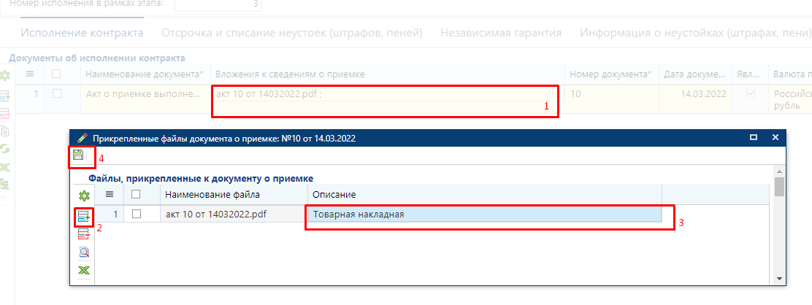

В открывшемся окне для прикрепления нового документа необходимо нажать кнопку [Добавить строку] и выбрать требуемый документ для загрузки. В поле «Наименование файла» будет отражено название загруженного документа. В поле «Описание» доступна возможность вручную добавить пояснительный текст к загруженному документу. Для удаления неправильно загруженного документа необходимо отметить строку и нажать кнопку [Удалить строку].
Для скачивания документа необходимо выделить требуемую запись и нажать кнопку [Скачать выделенный файл].
Для сохранения внесенных изменений необходимо нажать кнопку [Сохранить].

Поле «Идентификатор документа ЕИС» заполняется автоматически после регистрации исполнения контракта в ЕИС. Начиная с версии ЕИС 12.0 в случае формирования изменения в ранее размещенное исполнение контракта идентификатор наследуется из предыдущей редакции. Ранее при каждом размещении нового изменения в ЕИС назначался новый идентификатор.

Начиная с версии ЕИС 13.0 в таблице «Документы об исполнении контракта» добавлены столбцы :
- Размер налогов и сборов, на который должна быть уменьшена сумма, подлежащая уплате зказчиком поставщику. Поле активно для заполнения, если в связанном контракте установлен флаг «Суммы, уплачиваемые заказчиком поставщику (подрядчику, исполнителю), будут уменьшены на размер налогов, сборов и иных обязательных платежей» и выбранный тип документа является документом о приемке;
- Сумма требований об уплате неустоек (штрафов, пени), удерживаемая из суммы, подлежащей оплате поставщику. Поле активно для заполнения, если в связанном контракте установлен флаг «Контрактом предусмотрено удержание суммы неисполненных требований об уплате неустоек (штрафов, пеней) из суммы, подлежащей оплате поставщику (подрядчику, исполнителю)» и выбранный тип документа является документом о приемке;
- Реквизиты счета поставщика. Поле активно для заполнения, если выбранный тип документа является документом о приемке;
- Итоговая сумма оплаты поставщику. Поле не доступно для заполнения, заполняется автоматически на основе полученных данных из ЕИС при автоматическом переводе исполнения контракта в опубликованное состояние Системой.
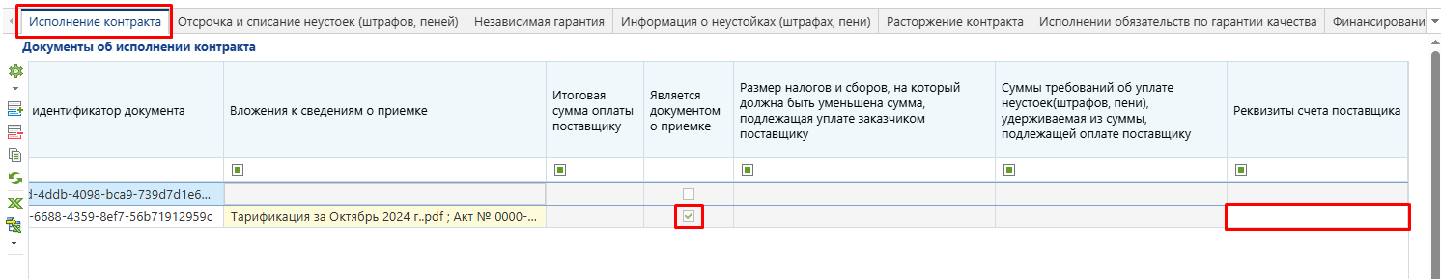

Для отражения сведений о размере налогов и сборов, на который должна быть уменьшена сумма, подлежащая уплате заказчиком поставщику надо дважды кликнуть в одноименное поле. В открывшейся экранной форме на панели инструментов надо нажать кнопку [Добавить строку] .
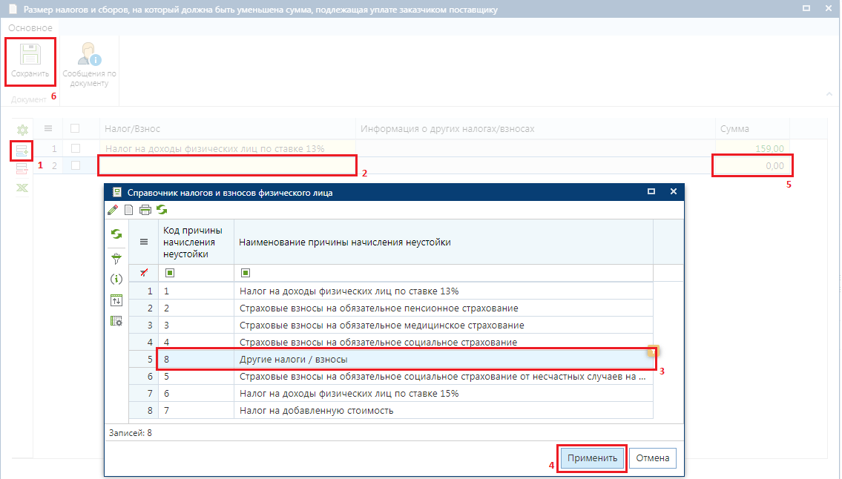

По двойному клику в поле «Налог/Взнос» вызывается справочник налогов и взносов физического лица. В открывшемся справочнике надо выделить требуемое значение и нажать кнопку [Запомнить]. В поле «Сумма» следует заполнить величину удерживаемой суммы. Поле «Информация о других налогах/взносах» доступно для заполнения только в случае выбора значения «Другие налоги / взносы».
Для сохранения внесенных сведений необходимо нажать кнопку [Сохранить].
Для заполнения сведений о сумме требований об уплате неустоек (штрафов, пени), удерживаемой из суммы, подлежащей оплате поставщику следует дважды кликнуть в одноименное поле. В открывшейся экранной форме для добавления новой записи нада нажать кнопку [Добавить строку] .
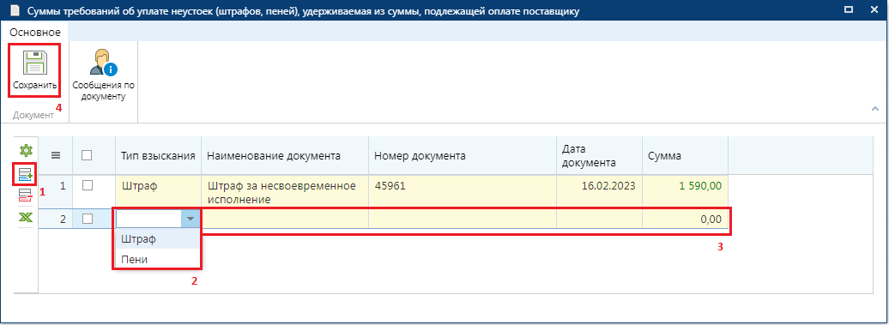

В поле «Тип взыскания» надо выбрать одно из доступных значений из выпадающего списка. Заполнить поля «Наименование документа», «Номер документа», «Дата документа», «Сумма». Для сохранения внесенных сведений надо нажать кнопку [Сохранить].
Для заполнения сведений о реквизитах счетов поставщика надо дважды кликнуть в одноименное поле. В открывшейся экранной форме надо нажать кнопку [Добавить строку] на панели инструментов .
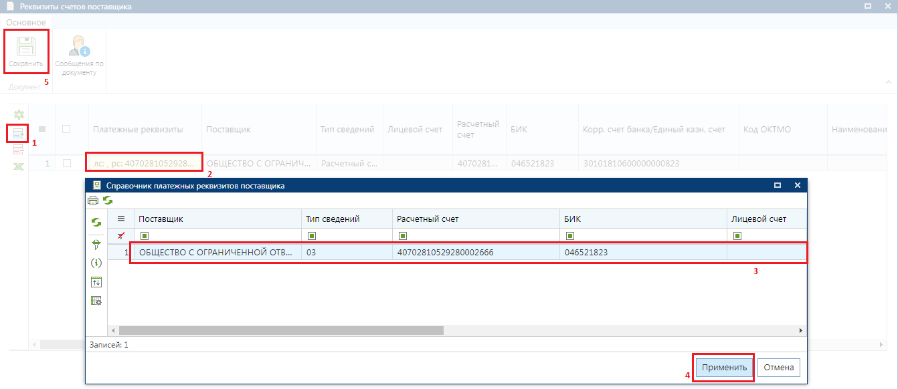

Во вновь добавленной строке по двойному клику в поле «Платежные реквизиты» надо открыть справочник доступных для выбора счетов поставщика. Система предлагает на выбор только те счета, которые были указаны в связанном контракте во вкладке «Платежные реквизиты» в таблице «Платежные реквизиты поставщиков».
Необходимо выделить требуемый счет и нажать кнопку [Запомнить]. Для сохранения внесенных значений следует нажать кнопку [Сохранить].

В блок «Платежные документы» вносится информация о документах, подтверждающих произведенные оплаты по Исполнению контракта .

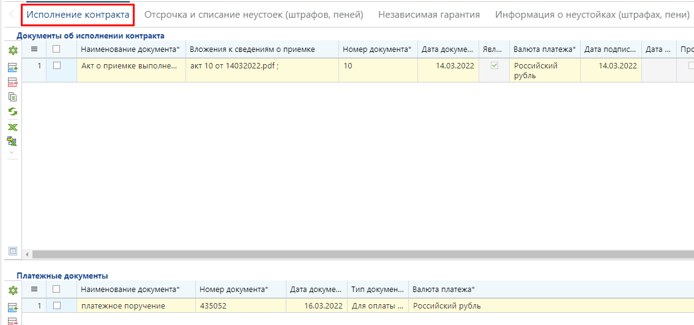
Для Контрактов, размещенных в ЕИС после 01.01.2021, в сведениях об Исполнении контракта в таблице ввода данных о платежных поручениях необходимо в поле «Тип документа» выбрать одно из значений:
- для оплаты по документу(ам) о приемке;
- для выплаты аванса;
- для оплаты по ДДУ.
Начиная с версии ЕИС 15.2.3 (дата выхода 19.07.2025) для поля «Тип документа» добавлены новые значения:
- для оплаты за контрагента налогов, сборов и иных обязательных платежей;
- для оплаты по исполнительному листу (судебному решению).
Значение «Для оплаты за контрагента налогов, сборов и иных обязательных платежей» доступно для заполнения, если в связанном контракте был выставлен флаг «Суммы, уплачиваемые заказчиком поставщику (подрядчику, исполнителю), будут уменьшены на размер налогов, сборов и иных обязательных платежей».
Для Контрактов, зарегистрированных в ЕИС до 01.01.2021, поле «Тип документа» не доступно для заполнения.
В случае выбора типа документа «Для оплаты по документу(ам) о приемке» становится доступным для заполнения поле «Документ(ы) о приемке». Заполняется данное поле путем выбора значения из списка «Документы о приемке исполнения контракта». Данный список документов формируется Системой автоматически, на основе данных о ранее размещенных Исполнениях контракта, относящихся к числу документов, являющихся документами о приемке, а также на основе документов о приемке, которые были отражены в таблице «Документы об исполнении контракта» текущего документа «Исполнение контракта» .
В таблице «Платежные документы» заполнение строки возможно вручную или выбором значения из справочника платежных поручений. В случае ручного заполнения в поле «Наименование документа» следует кликнуть один раз и начать набирать наименование документа с клавиатуры. При двойном клике в поле «Наименование документа» Система открывает справочник типов документов исполнения контракта.
Вкладка «Страна происхождения» устарела и может встречаться в Исполнениях контрактов, зарегистрированных до 01.01.2020 года. В этих документах видимость вкладки оставлена и называется «Страна происхождения (устарело, не применяется)» . В новых документах Исполнения контракта видимость данной вкладки исключена.

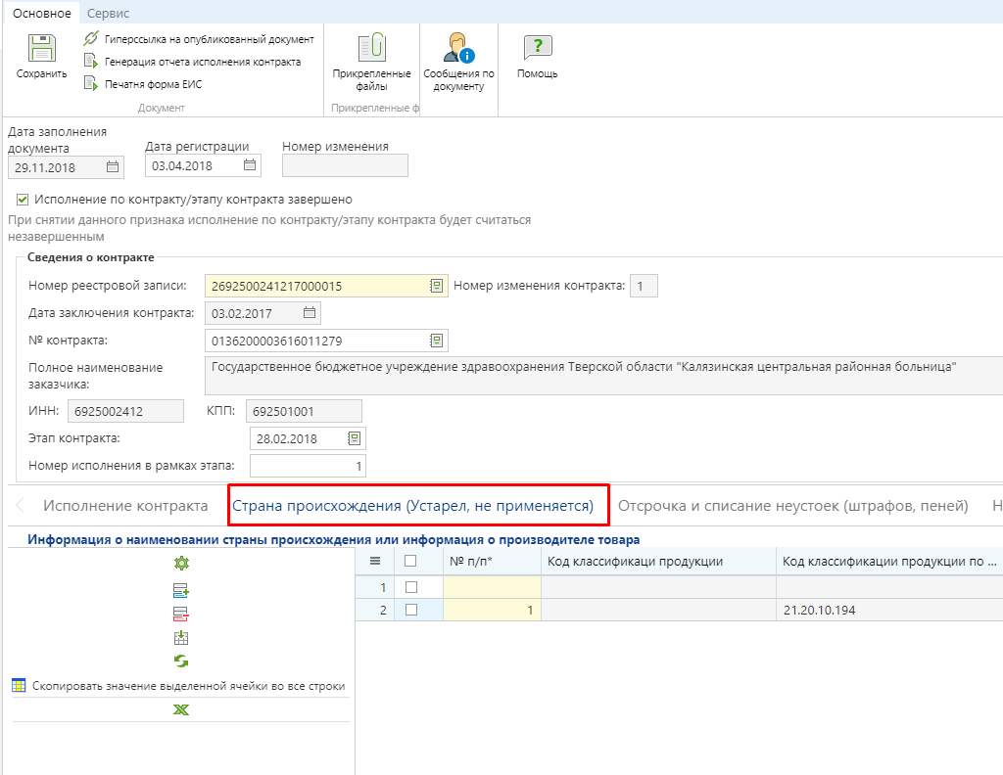

Вкладка «Отсрочка и списание неустоек (штрафов, пений)» заполняется только в том случае, если у поставщика в процессе осуществления условий Контракта образовалась неустойка или в отношении него были приняты штрафные санкции и начислены пении по ним. При наличии подобных случаев заказчик заносит информации о предоставлении отсрочки или же списания неустоек, штрафов, пений в отношении поставщика .

Сведения в данной вкладке необходимо заполнять только для тех Контрактов, в отношении которых была предоставлена возможность отсрочки уплаты неустойки (штрафа, пени).

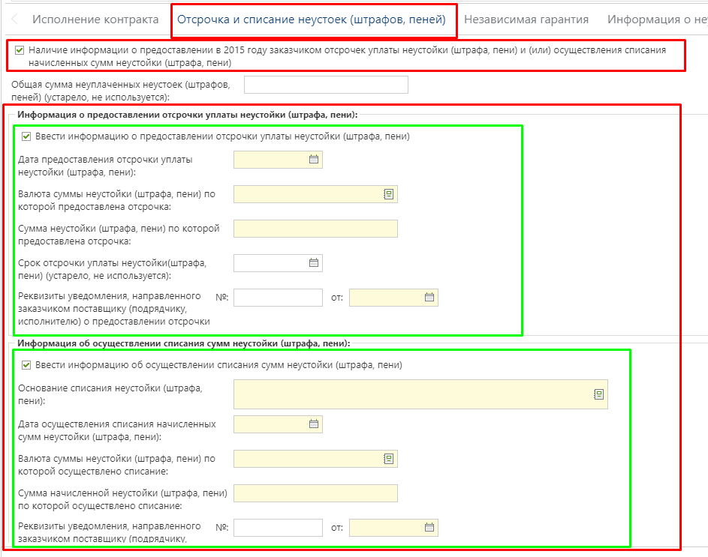

При этом обязательно следует указать информацию об общей сумме неуплаченных неустоек (штрафов, пений), заполнить поля, содержащие информацию и предоставленной отсрочке уплаты неустойки (штрафа, пени). Блок полей «Информация об осуществлении списания сумм неустойки (штрафа, пени)» заполняется только при заполнении блока полей «Информация о предоставлении отсрочки уплаты неустойки (штрафа, пени)».
Вкладка «Независимая гарантия» условно разделена на следующие блоки :
- Наличие информации о требовании в адрес банка об осуществлении уплаты денежной суммы по независимой гарантии;
- Требования об уплате;
- Факт оплаты;
- Информация о прекращении обязательств поставщика, обеспеченных независимой гарантией.
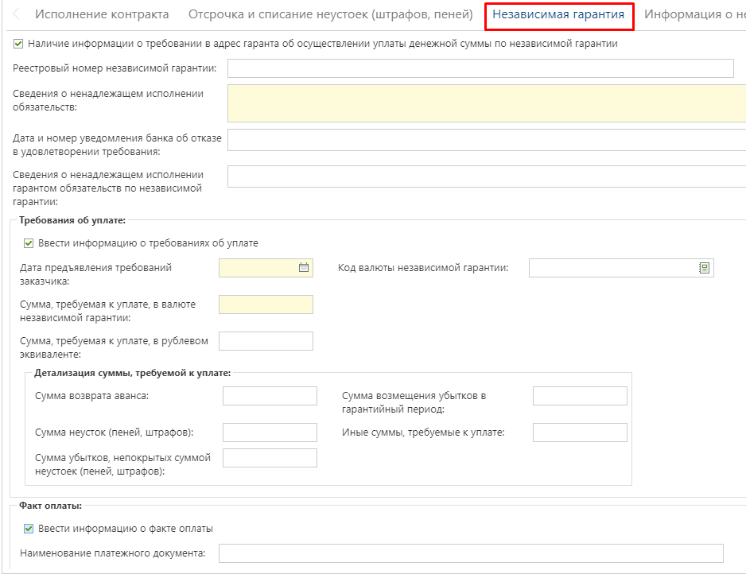
В случае наличия ненадлежащего исполнения обязательств со стороны поставщика, обеспеченных независимой гарантией, заказчик указывает информацию о требовании в адрес банка об осуществлении уплаты денежной суммы по независимой гарантии. При этом указывается реестровый номер независимой гарантии, с указанием сведений о ненадлежащем исполнении обязательств.
Для отражения данных по требованию об уплате заказчик заполняет информацию о сумме оплаты, с указанием даты предъявления требования.
Для внесения информации о произведенных оплатах заполняется блок полей «Факт оплаты», с указанием наименования, номера и даты документа, подтверждающего оплату, а также суммы оплаты.
Для внесения информации о прекращении обязательств поставщика, обеспеченных независимой гарантией надо в одноименной таблице нажать кнопку [Добавить строку] и заполнить вновь добавленную строку.
Во вкладке «Информация о неустойках (штрафах, пени)» для добавления информации необходимо нажать на кнопку [Добавить строку], которая вызовет форму заполнения информации о неустойке (штрафе, пени). В открывшемся окне доступны для заполнения 2 блока полей: информация о начислении неустойки (штрафа, пени) и информация о возврате излишне уплаченной (взысканной) неустойки (штрафа, пени).
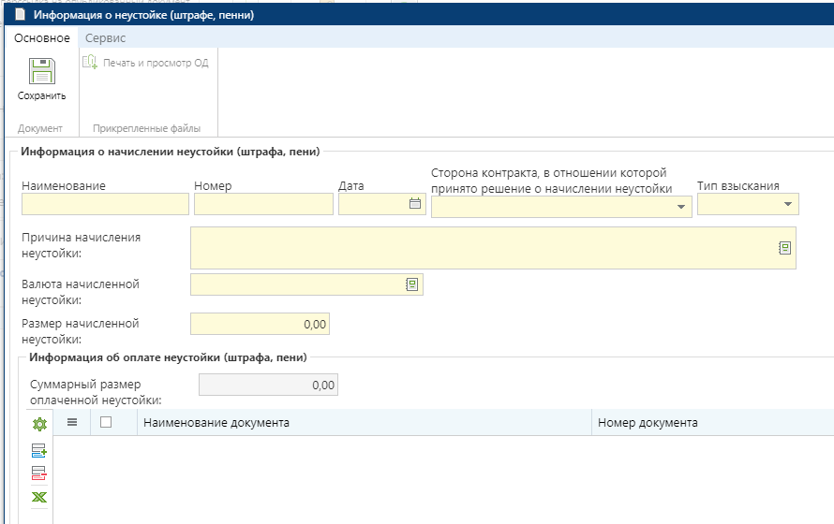

В шапочной части блока «Информация о начислении неустойки (штрафа, пени)» заполняется информация о начисленной неустойке с указанием стороны контракта, выбором причины начисления неустойки, которая выбирается из справочника «Справочник причин начисления неустоек», а также о размере начисленной неустойки.
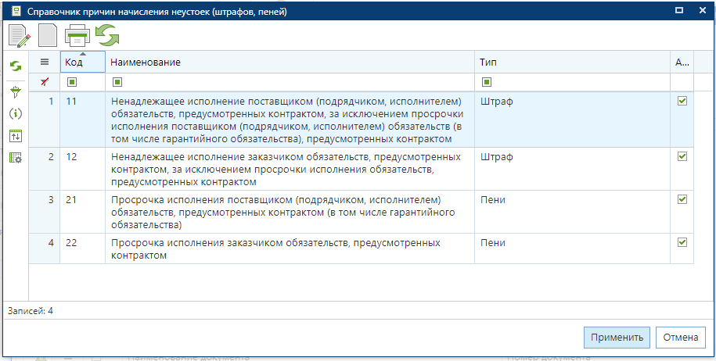
В табличной части «Информация об оплате неустойки» по кнопке [Добавить строку] производится ввод данных, подтверждающих произведенные оплаты, с указанием даты и суммы оплаты .
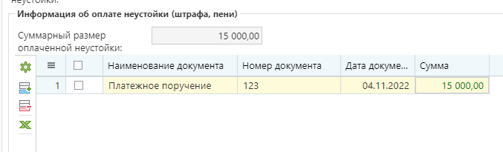

Блок полей «Информация о возврате излишне уплаченной (взысканной) неустойки (штрафа, пени)» предназначен для ввода информации о сумме возврата, с указанием документов, подтверждающих возврат излишне уплаченной неустойки.
После заполнения всех необходимых полей следует сохранить введенные значения по кнопке [Сохранить].
Если необходимость отражения неустойки возникла в отношении контракта, по которому исполнение было завершено или прекращено, то на вкладке «Информация о неустойках (штрафах, пени)» необходимо выставить флаг «Отразить информацию о неустойке (штрафе, пени) по завершенному контракту» и выбрать требуемый контракт из реестра контрактов
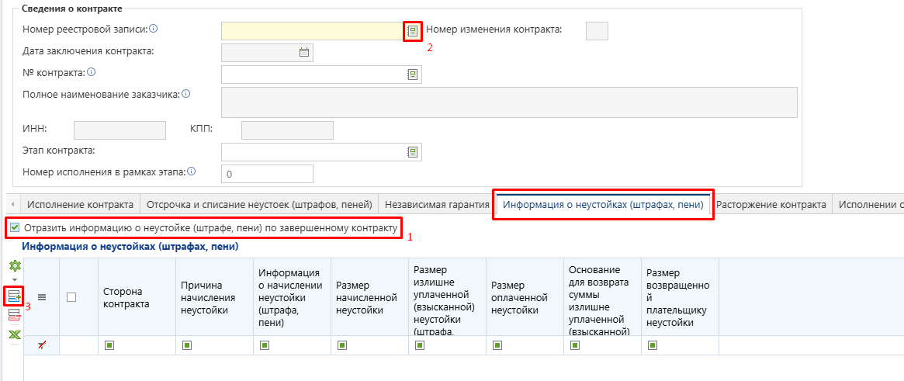

Наличие выставленного флага «Отразить информацию о неустойке (штрафе, пени) по завершенному контракту» позволяет выбирать контракты, по которым исполнение было прекращено или завершено. Внесение информации о неустойке по завершенным контрактам в остальном ничем не отличается от внесения информации в действующие контракты.
Вкладка «Расторжение контракта» предполагает внесение информации о возмещении ущерба заказчику, если таковое имело место быть.
Для активации полей ввода информации о расторжении Контракта следует поставить флаг «Ввести информацию о расторжении контракта»

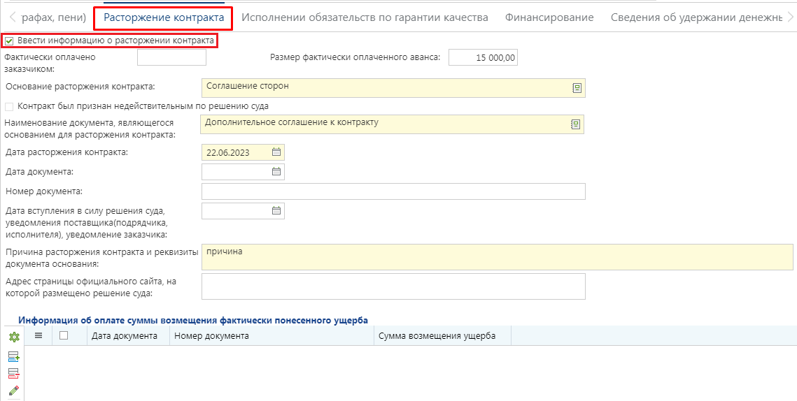
В поле «Дата вступления в силу решения суда, уведомления поставщика (подрядчика, исполнителя), уведомления заказчика» подразумевается ввод одной из перечисленных в наименовании поля дат:
- Дата вступления в силу решения суда;
- Уведомление поставщика (подрядчика, исполнителя);
- Уведомление заказчика.

Если контракт был признан недейстительным по решению суда, то необходимо в поле Основание расторжения контракта выбрать значение из справочника Судебный акт и установить признак Контракт был признан недействительным по решению суда.

В поле «Дата вступления в силу решения суда, уведомления поставщика (подрядчика, исполнителя), уведомления заказчика» подразумевается ввод одной из перечисленных в наименовании поля дат:
- Дата вступления в силу решения суда;
- Уведомление поставщика (подрядчика, исполнителя);
- Уведомление заказчика.
Если контракт расторгается после его частичного исполнения, то в документе «Исполнение контракта» одновременно заполняются вкладки «Исполнение контракта» и «Расторжение контракта».
Если предполагается расторжение контракта, по которому исполнение не было произведено, то сведения во вкладке «Исполнение контракта» не заполняются. В верхней части Исполнения контракта при этом флаг «Исполнение по контракту/этапу контракта завершено» устанавливать не надо.
Если в качестве основания расторжения Контракта было выбрано значение «Судебный акт», то по факту размещения такого Исполнения контракта в ЕИС статус самого Контракта будет изменен с «Исполнение» на «Исполнение прекращено; Контракт недействителен».

Если в ходе исполнения контракта заказчик понес ущерб, то для указания возмещения понесенного ущерба заполняется информация в таблице «Информация об оплате суммы возмещения фактически понесенного ущерба». Для добавления новой записи используется кнопка «Добавить строку», при нажатии на которую открывается соответствующая форма для заполнения

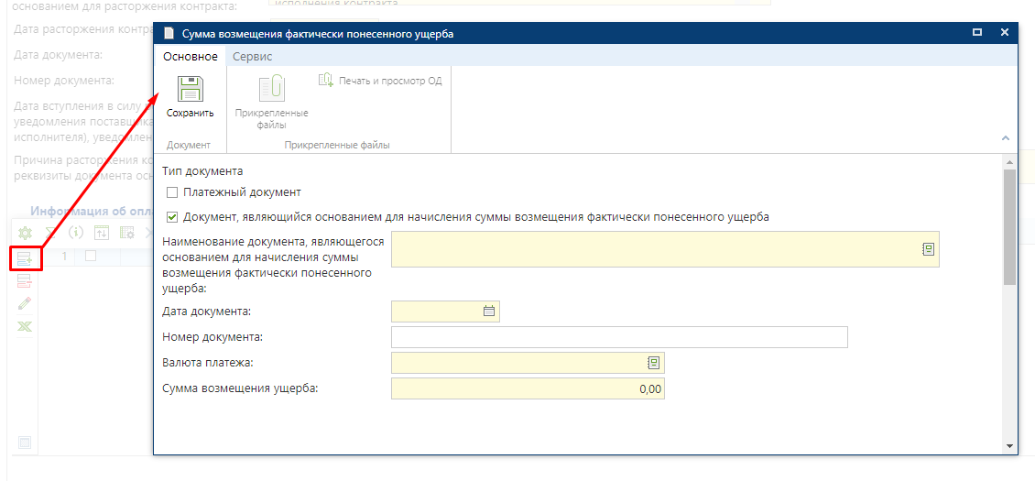
Наименование документа, являющегося основанием для начисления суммы возмещения фактически понесенного ущерба, выбирается из Справочника типов документов

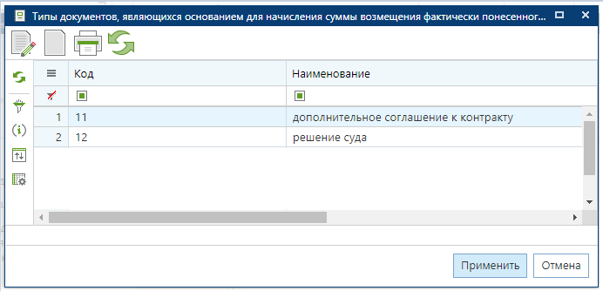
Во вкладке «Финансирование» расположена таблица «Информация об оплате контракта в разрезе КБК»
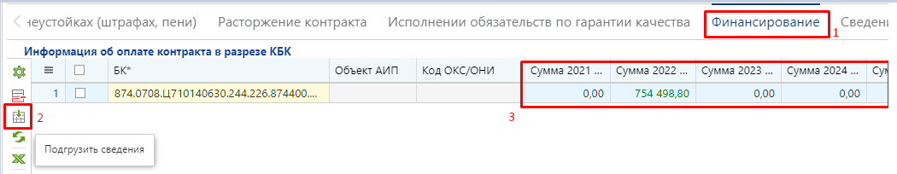
Данная таблица служит для отражения суммарной величины фактически оплаченной суммы в разрезе КБК и лицевого счета получателя по всем исполнениям контракта в завершающем или прекращающем исполнение контракта документе «Исполнение контракта». Сведения из данной вкладки анализируются Системой для расчета величины свободных денежных средств для проведения новых закупок на этапе формирования документа «Заявка на закупку», при уменьшении величины финансирования в документе «Позиция плана-графика закупок», а также в различных отчетах, собирающих информацию об экономии.
Для добавления строк КБК из Контракта необходимо нажать на кнопку «Подгрузить сведения». В подгруженных строках КБК необходимо указать тот объем финансирования по годам, который был выплачен поставщику в рамках исполнения контракта за все время исполнения контракта. Для очистки сведений об оплате в разрезе КБК необходимо выделить требуемую строку и нажать кнопку «Удалить строку».

Данные из таблицы «Информация об оплате контракта в разрезе КБК» не передаются в ЕИС, и используются для отправки сведений в систему исполнения бюджета, а также расчета величины свободных денежных средств в позиции плана-графика закупок. В случае передачи исполнения контракта в систему исполнения бюджета сведения из данной таблицы используются для высвобождения свободных денежных средств путем формирования изменения к ранее созданному бюджетному обязательству для казенных учреждений и путем формирования изменения контракта для бюджетных и автономных учреждений.

Во вкладку «Исполнение обязательств по гарантии качества» заносится информация о сведениях, касающихся появления гарантийных обязательств в ходе исполнения контракта и результатов их решения. Для того, чтобы начать заполнение информации об исполнении обязательств предоставленной гарантии качества товаров, работ, услуг необходимо поставить флаг «Ввести информацию об исполнении обязательство по предоставлению гарантии качество товаров, работ, услуг».

Снятие данного флага очистит автоматически все внесенные сведения в таблице. Установка флага активирует кнопки «Добавить строку» и «Удалить строку» на панели инструментов.

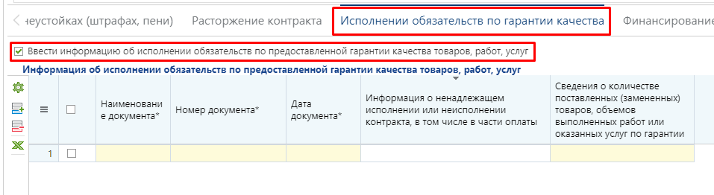
Если на момент возникновения гарантий обязательств исполнение по контракту было завершено или прекращено, то в первую очередь заказчику необходимо :
- в документе Исполнения контракта перейти во вкладку «Исполнении обязательств по гарантии качества»;
- установить флаг «Ввести информацию об исполнении обязательство по предоставлению гарантии качества товаров, работ, услуг»;
- в шапке документа Исполнение контракта в поле «Номер реестровой записи» выбрать из Справочника контракт ,применительно к которому формируются сведения о наступлении гарантийного случая;
- перейти обратно во вкладку «Исполнение обязательств по гарантии качества» и заполнить сведения в таблице «Информация об исполнении обязательств по предоставленной гарантии качества товаров, работ, услуг».
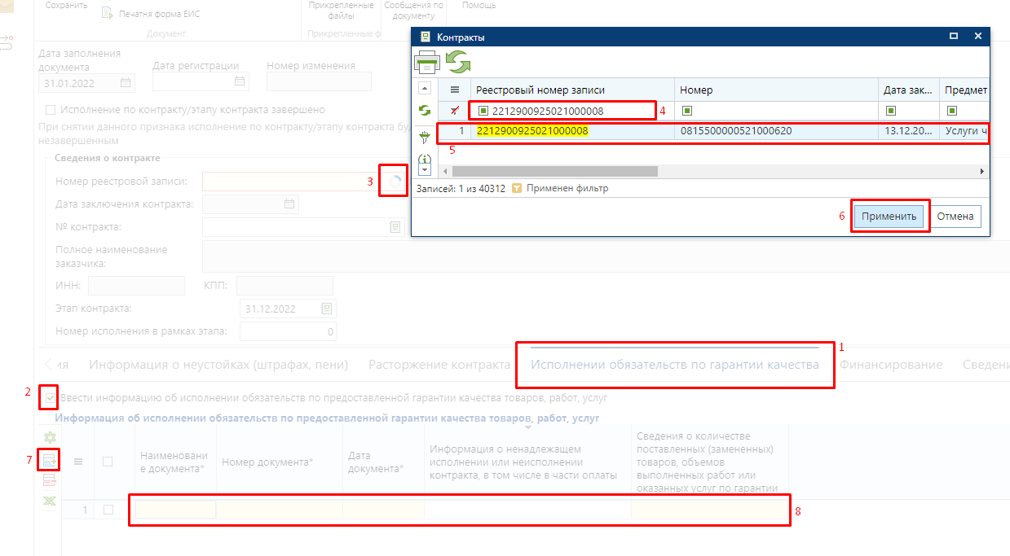
Информация в таблицу заполняется по кнопке добавления новой строки и дальнейшим внесением информации в соответствии с наименованием колонок таблицы. Поле «Наименование документа» заполняется выбором значения из справочника «Типы документов исполнения контракта». Поле «Сведения о количестве поставленных (замененных) товаров, объемов выполненных работ или оказанных услуг по гарантии» заполняется в новом окне «Объем фактически поставленного товара, объема выполненных работ, оказанных услуг»
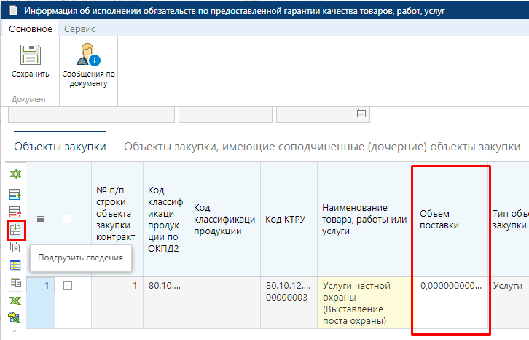
По кнопке «Подгрузить сведения» подтянутся все строки продукции из Контракта. Лишние строки необходимо удалить по кнопке «Удалить строку». В оставшихся же строках необходимо отразить объем продукции, которые попали под гарантийный случай. Добавление строк также можно осуществить по кнопке «Добавить строку» и в поле «Наименование товара, работы или услуги» выбрать необходимую строку продукции из Контракта. После внесения сведений форму необходимо сохранить по кнопке «Сохранить». В случае закрытия формы без сохранения - внесенные данные будет утеряны. Заполненные сведения примут следующий вид в зависимости от введенных значений

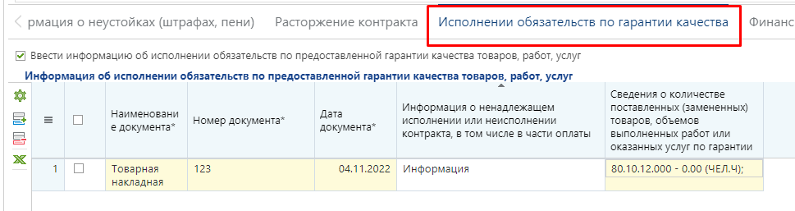
В случае удержания денежных средств, перечисленных в качестве обеспечения Исполнения контракта, информация об этом заполняется во вкладке «Сведения об удержании денежных средств»
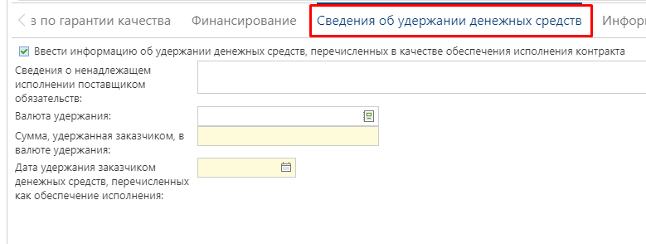
Во вкладке «Информация о возврате переплаты по контракту» доступна возможность отразить сведения о документе основании для возврата заказчику излишне уплаченной суммы, размере излишне уплаченной суммы и размере возвращенной излишне уплаченной суммы

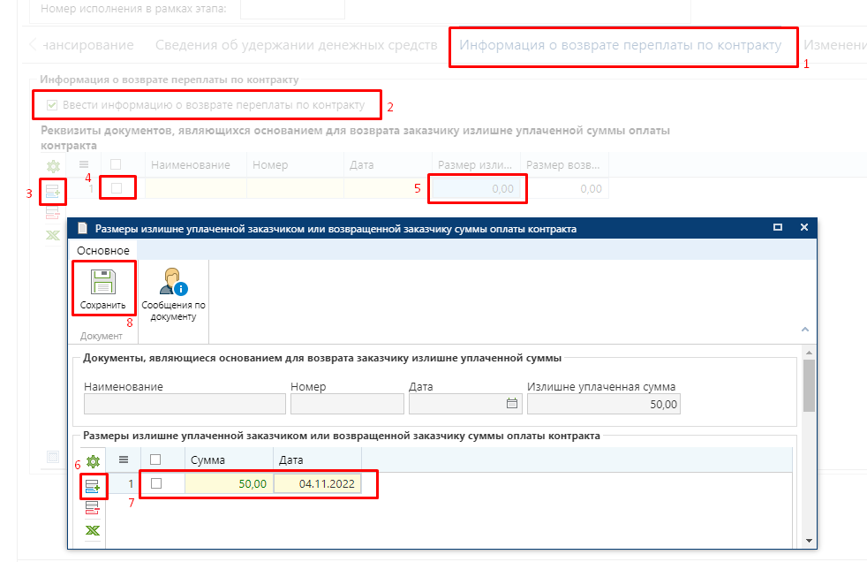
Для активации кнопок на панели инструментов таблицы надо установить флаг «Ввести информацию о возврате переплаты по контракту».
Для добавления сведений в требуемую таблицу необходимо нажать кнопку «Добавить строку» в соответствующей таблице и внести необходимые сведения. Для удаления лишних строк в таблице используется кнопка «Удалить строку».

Сведения во вкладке «Информация о возврате переплаты по контракту» следует заполнять только в том случае, если по контракту ранее были размещены исполнения контрактов, содержащих сведения о платежных поручениях в рамках исполнения контракта.
Если информация о возврате переплаты по контракту заполняется в отношении контракта, по которому было завершено или прекращено исполнение контракта, то сперва во вкладке «Информация о возврате переплаты по контракту» надо установить флаг «Ввести информацию о возврате переплаты по контракту» и только после этого в шапке исполнения контракта выбрать реестровый номер контракта.

Заполнение сведений о размере излишне уплаченной заказчиком суммы и о размере возвращенной заказчику излишне уплаченной заказчиком суммы производится путем открытия соответствующих таблиц двойным кликом ЛКМ по соответствующим полям строки таблицы и заполнением необходимых в нем сведений :

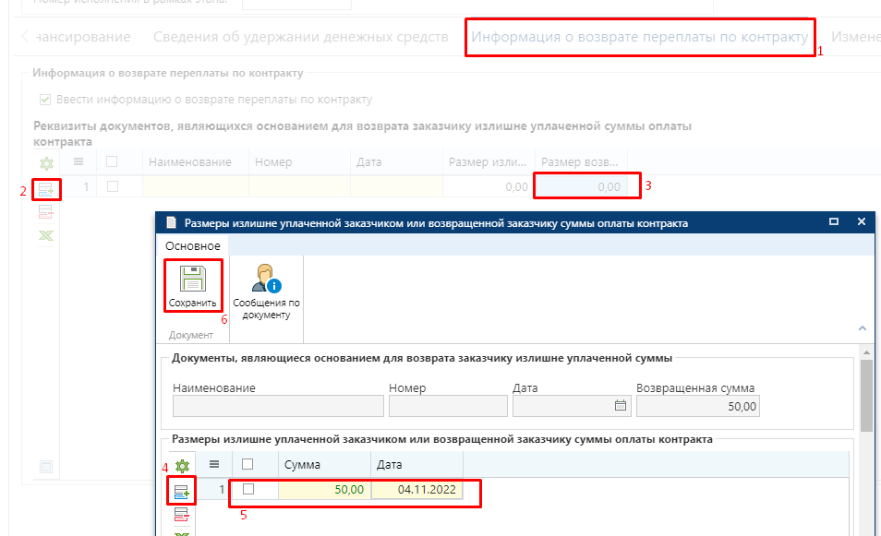

Вкладка «Изменения» активна только в случае формирования изменения к ранее зарегистрированному документу «Исполнение контракта», содержащая поле для ввода информации «Основание изменения (исправления) опубликованной редакции».
Начиная с версии ЕИС 13.2 поле «Основание изменения (исправления) опубликованной редакции» не доступно для редактирования, если во вкладке «Информация о возврате переплаты по контракту» установлен флаг «Ввести информацию о возврате переплаты по контракту».
После заполнения всех необходимых полей документ следует сохранить по кнопке «Сохранить».
Успешно сохраненный документ будет доступен в папке Навигатора «Исполнение контракта» в фильтре «Создание нового».
    - Прикрепление файлов к исполнению контракта и отправка исполнения контракта в ЕИС
Перед отправкой исполнения контракта в ЕИС необходимо к документу прикрепить файлы для отправки в ЕИС. Для добавления к документу прикрепленных файлов используется кнопка [Прикрепленные документы]. Кнопка доступная в форме редактирования исполнения контракта и в списке исполнений контракта .
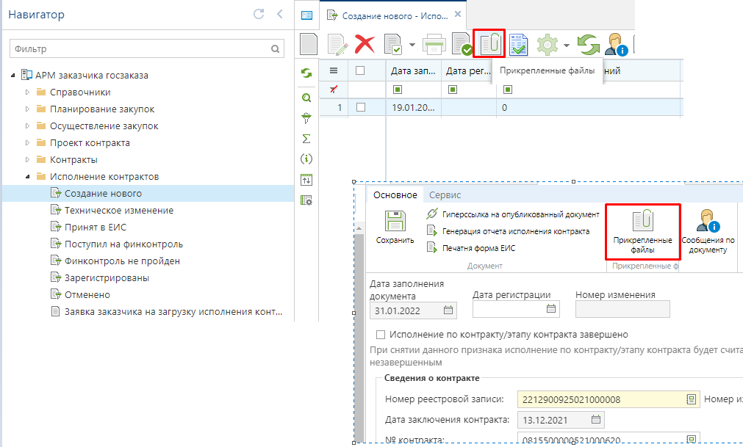

Для вновь добавляемых файлов доступны следующие типы файлов :
- Документ о приемке поставленного товара, выполненной работы, оказанной услуги;
- Документ, являющийся основанием для возврата заказчику излишне уплаченной суммы оплаты контракта;
- Документы о результатах проведенной экспертизы поставленного товара, выполненной работы, оказанной услуги;
- Документы, подтверждающие исполнение контракта, оплату контракта, и документы о начислении неустоек(штрафов, пеней);
- Документы, подтверждающие основания для расторжения контракта и начисления суммы возмещения фактически понесенного ущерба;
- Документы, являющиеся основанием признания контракта недействительным;
- Информация о стране происхождения товара.
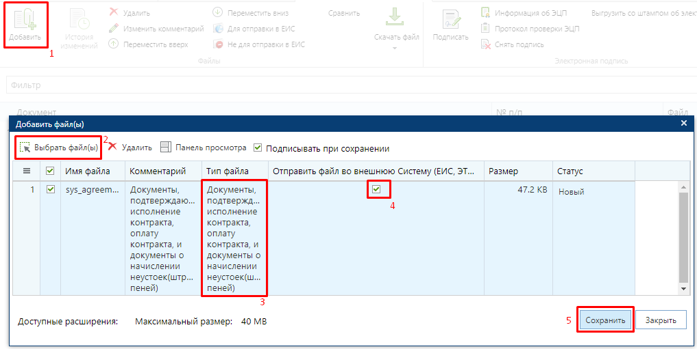
В режиме работы с прикрепленными документами к исполнению контракта запрещено добавлять документы о приемке поставленного товара, выполненной работы, оказанной услуги. При попытке прикрепления документа с данными типами в Системе сработает контроль, запрещающий данное действие .
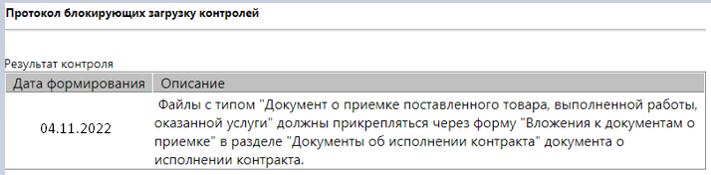

Документ о приемке поставленного товара, выполненной работы, оказанной услуги добавляется в процессе заполнения экранной формы сведений об исполнении контракта. Информация об этих документах после сохранения исполнения контракта автоматически будет отражена в списке прикрепленных файлов в разрезе каждого документа о приемке .
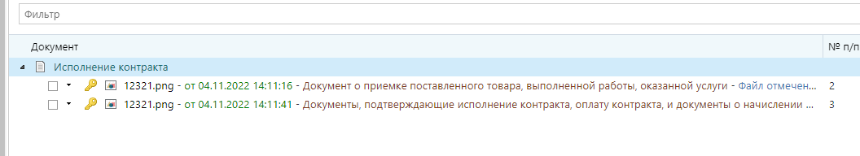

Для отправки сведений об исполнении контракта в ЕИС надо в Навигаторе в папке «Исполнение контракта» открыть фильтр «Создание нового», выделить исполнение контракта и нажать кнопку [Отправить документ в ЕИС] .
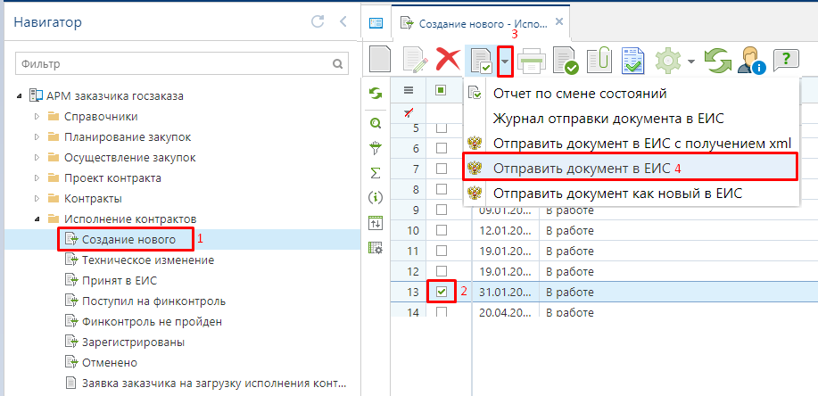

В случае успешного принятия документа ЕИС, его аналитический признак изменится на «Принят в ЕИС», а сам документ отразится в фильтре «Принят в ЕИС». Успешно загруженный документ Исполнение контракта следует опубликовать в личном кабинете ЕИС, после чего, на следующий день, информация об опубликованном документе вернется в Систему и документ перейдет в фильтр «Зарегистрированы».
    - Формирование изменения исполнения контракта
Для внесения изменения в ранее размещенное в ЕИС Исполнение контракта надо в навигаторе в папке «Исполнение контракта» открыть фильтр «Зарегистрированы», выделить из списка требуемый документ и нажать кнопку [Сформировать изменение].
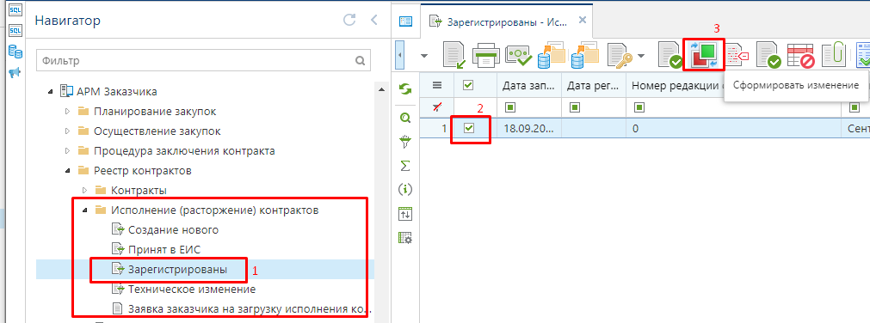

В окне подтверждения действия для продолжения процедуры формирования изменения надо нажать кнопку «ДА»
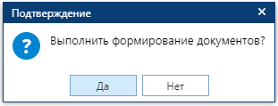

По результатам выполнения операции по формированию изменения документы Система отобразит протокол о невозможности формирования изменения с отображением причин или же отобразить протокол успешного формирования изменения документа . По клику ЛКМ на гиперссылку с номером изменения в протоколе можно открыть сформированный документ.
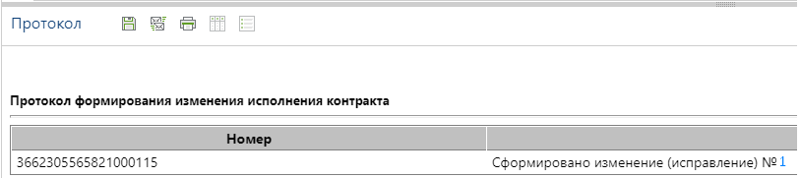

Вновь сформированный документ будет доступен в папке Навигатора «Исполнение контракта» в фильтре «Создание нового». Для открытия вновь сформированного документа необходимо его выделить в списке и нажать кнопку [Редактировать] или движды кликнуть по записи в списке ЛКМ.
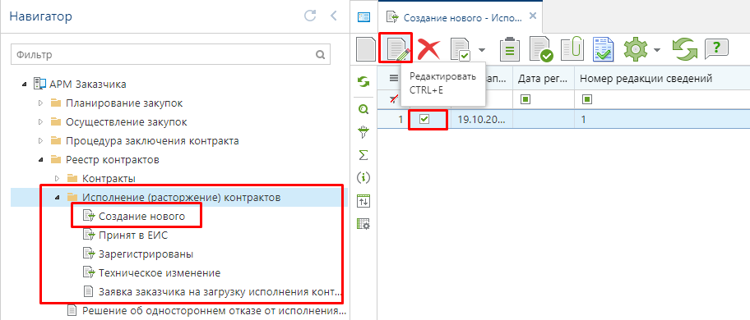

В момент формирования изменения исполнения контракта происходит автоматическая связка изменения исполнения контракта с последней актуальной редакцией зарегистрированного в ЕИС контракта .
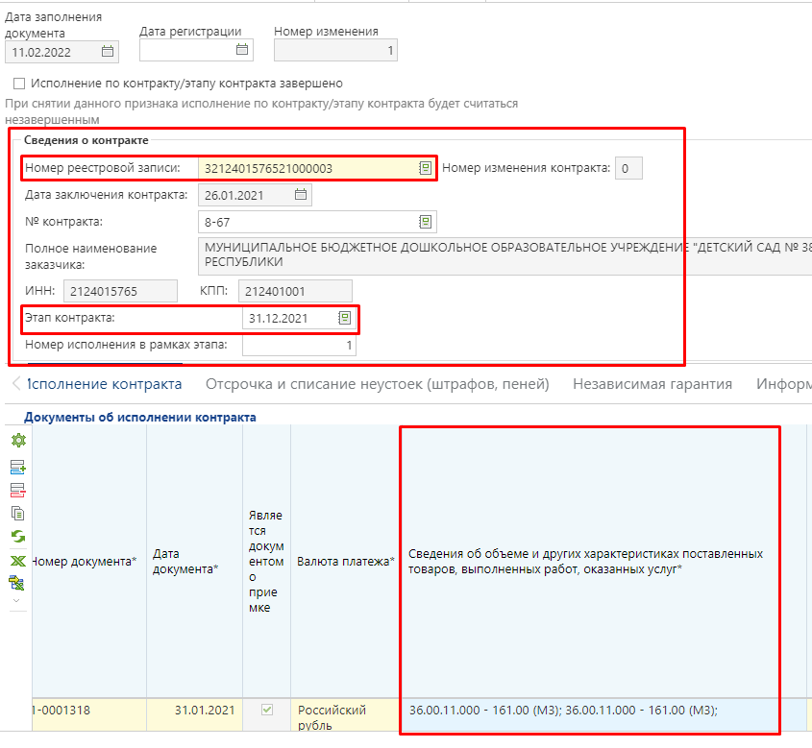

Значение в поле «Этап контракта» автоматически обновляется на основе данных из последней актуальной редакции контракта на основе соответствия данных по идентификатору этапу контракта или по дате начала исполнения этапа контракта. Если ни по одному из этих параметров соответствие не будет найдено в актуальной редакции контракта, то значение этапа контракта останется неизменным. Так же в изменении исполнения контракта для заказчиков доступна возможности ручного выбора этапа контракта. Чтобы избежать перемешивания различных редакций исполнения контракта в рамках этапов контракта предусмотрен системный блокирующий контроль, проверяющий корректность выбора этапа контракта. Данный контроль не сработает для пользователей с ролью администратора Системы.
Так же в момент формирования изменения исполнения контракта автоматически обновляются сведения об объеме исполненных обязательств поставщиком в связке с актуальной редакцией контракта.
Во вкладке «Изменение» надо заполнить поля «Номер редакции сведений в ЕИС», «Основание изменения (исправления) опубликованной редакции/ Описание изменения» .
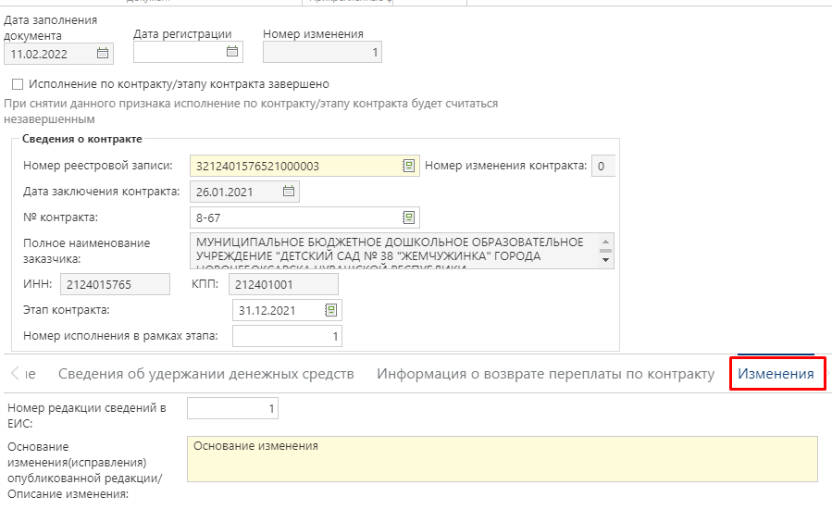

После внесения необходимых изменений в сведения об исполнения контракта надо нажать кнопку [Сохранить].
    - Техническое изменение исполнения контракта

Техническое изменение исполнения контракта применяется в отношении исполнений контрактов, завершающих контракт, а также в отношении исполнений контрактов, загруженных из ЕИС по результатам электронного актирования для последующего формирования ДО.
В отношении сведений об исполнении контрактов, завершающих исполнение контракта, этот режим применяется для отражения сведений о фактическом объеме финансирования, израсходованного за время исполнения контракта в разрезе КБК. Данная информация не участвует в интеграции сведений в ЕИС, но используется для расчета свободных денежных средств в позиции плана-графика закупок для проведения новых закупок.
Возможность формирования технического изменения доступна для исполнений контракта, имеющих аналитический признак «Зарегистрировано».
Для формирования технического изменения исполнения контракта необходимо в Навигаторе в папке «Исполнение контракта» открыть фильтр «Зарегистрировано». В открывшемся списке выбрать необходимое исполнение контракта и нажать кнопку на панели инструментов «Создать техническое изменение»
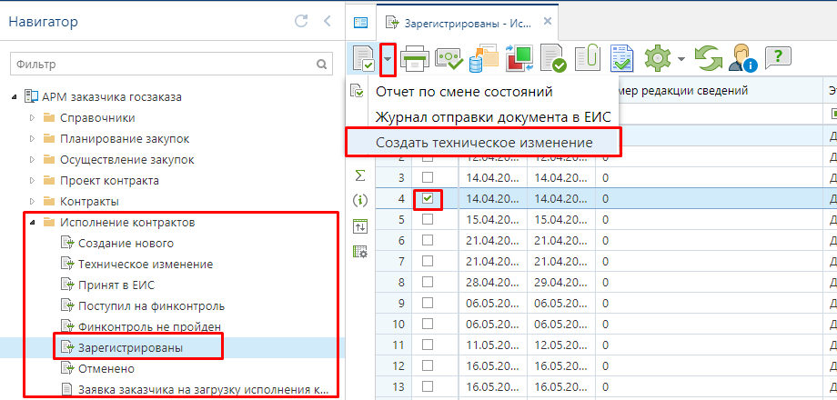

В протоколе результата формирования технического изменения отобразится информация об успешном переводе документа в техническое изменение или же информация с причинами невозможности осуществления такого перевода

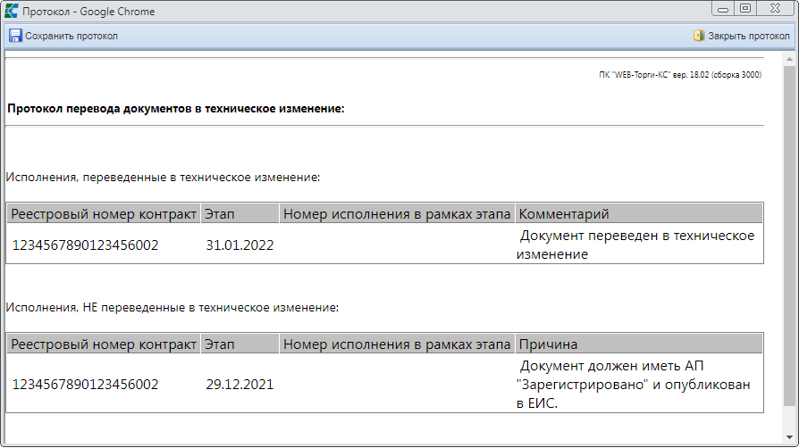

Исполнения контракта, успешно переведенные в техническое изменение, будут доступны в фильтре «Техническое изменение» . Для внесения изменения в документ надо выделить его в списке и нажать кнопку «Редактировать».
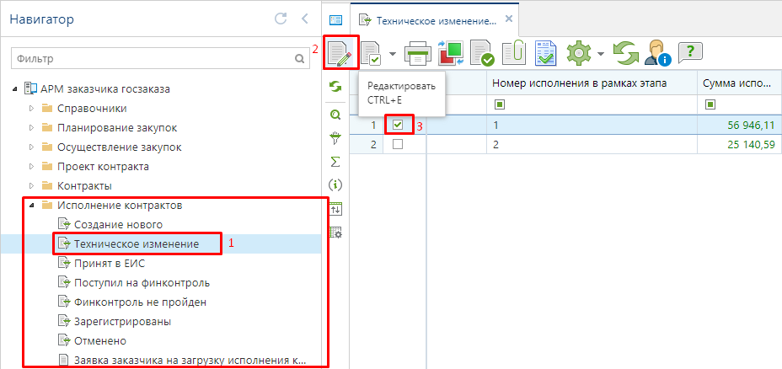

В открывшейся экранной форме Исполнения контракта в состоянии технического изменения доступна для заполнения только вкладка «Финансирование» . Остальная информация в экранной форме не доступна для изменения.

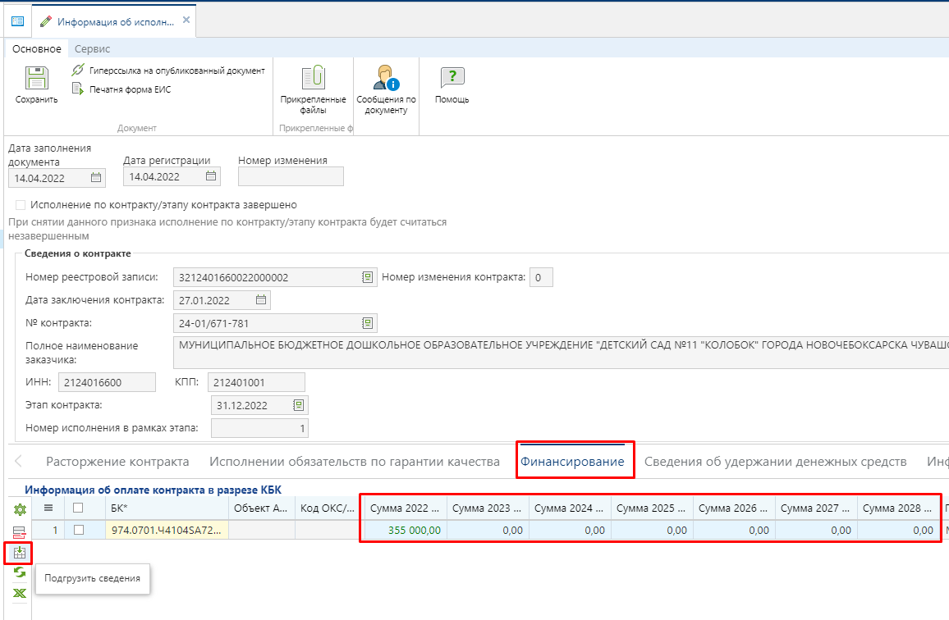
Во вкладке «Финансирование» доступна для заполнения таблица «Информация об оплате контракта в разрезе КБК». Данные в таблицу подгружаются из связанного контракта по кнопке «Подгрузить сведения».
В случае заполнения сведений об исполнении контракта завершающего или прекращающего исполнение контракта, в строках КБК необходимо в полях сумм по годам заполнить объем финансирования, который был использован на исполнение данного контракта. Если отражается информация о расторжении на нулевую сумму, то в полях сумм по годам необходимо очистить величину финансирования во всех строках КБК.
По кнопке «Удалить строку» можно из таблицы удалять лишние КБК, если по ним не планируется проводить платежи в рамках текущего исполнения контракта.
После заполнения данных во вкладке «Финансирование» необходимо сохранить изменения по кнопке «Сохранить».
Измененное исполнение контракта необходимо вернуть в зарегистрированное состояние. Для этого надо выделить документ в списке и нажать кнопку «Согласовать техническое изменение» .

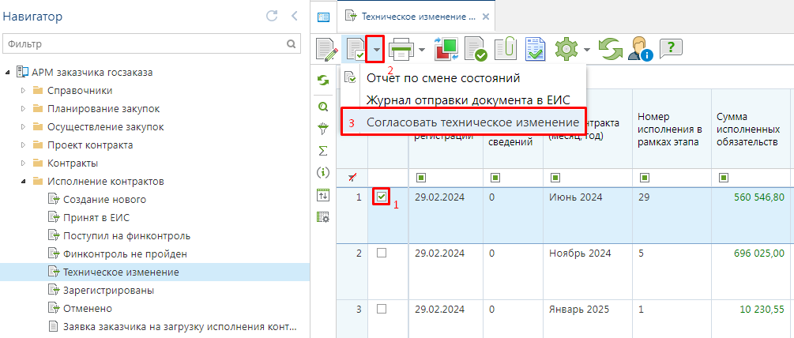

По результатам успешно перевода документа из технического изменения в зарегистрированное состояние будет выведен протокол изменения состояния документа . Документ в дальнейшем будет доступен в фильтре «Зарегистрировано».
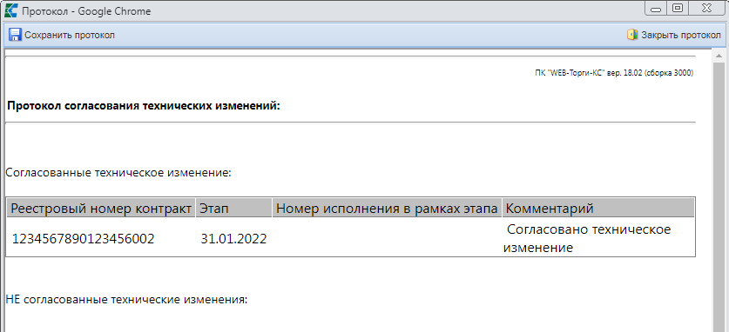

    - Создание заявки на загрузку исполнения контракта с ЕИС
В Системе доступен механизм загрузки ранее опубликованных в ЕИС сведений об исполнении контрактов.
Данный механизм рассчитан для регионов, которые с середины года переходят на работу в Системе, а также для случаев форс-мажора при интеграции с ЕИС.
Функционал позволяет загрузить в рамках одной заявки все исполнения контракта из ЕИС. В отношении исполнений контрактов, по которым были размещены изменения, будут загружены только последние актуальные редакции.
Загрузка сведений об исполнении контракта возможна только со следующего дня после размещения в ЕИС, т.е. с момента размещения сведений об исполнении контракта в ЕИС до момента подачи Заявки на загрузку должно пройти не менее 1 дня, иначе данные не будут подгружены в силу того, что сведения о размещенных данных выгружаются ЕИС на следующий день после их размещения.
Для создания заявки на загрузку исполнения контракта с ЕИС достаточно перейти в навигаторе к документу «Заявка заказчика на загрузку исполнения контракта с ЕИС» и нажать на кнопку [Создать].
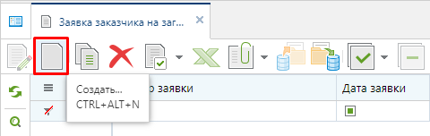
В открывшейся электронной форме сведения об организации заказчика будут заполнены автоматически . В таблице «Перечень документов» есть возможность перечислить контракты, по которым следует загрузить исполнения контрактов из ЕИС. Для этого по кнопке [Добавить строку] необходимо создать пустую строку и по двойному клику в поле «Реестровый номер документа» открыть список зарегистрированных контрактов в Системе.

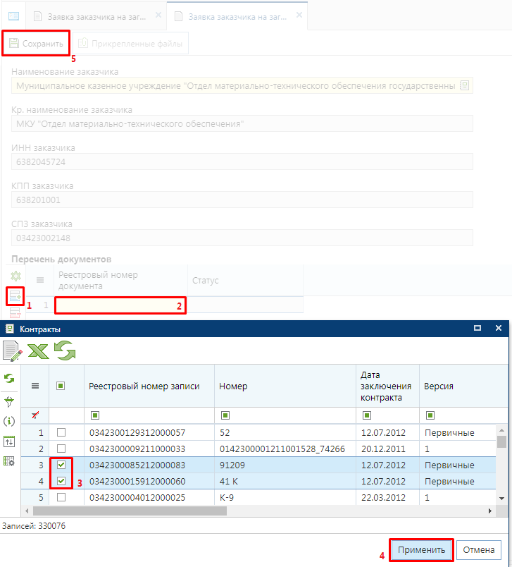

В открывшемся списке «Контракты» надо отметить необходимые контракты и нажать кнопку «Запомнить». Доступна возможность одновременного выбора более одного контракта из предложенного списка.
После наполнения таблицы с перечнем документов для загрузки с ЕИС необходимо сохранить заявку на загрузку исполнения контракта по кнопке [Сохранить].
Для возможности загрузки исполнений контрактов из ЕИС необходимо наличие в Системе зарегистрированных контрактов. Для загрузки контрактов с ЕИС можно воспользоваться механизмом подачи заявок на загрузку контрактов с ЕИС. Подробнее смотрим в п. 2.11.16 «Заявка заказчика на загрузку контракта с ЕИС» данного руководства пользователя.
Сохраненная заявка на загрузку будет доступна в списке документов «Заявка заказчика на загрузку исполнения контракта с ЕИС» в состоянии «На регистрации» .

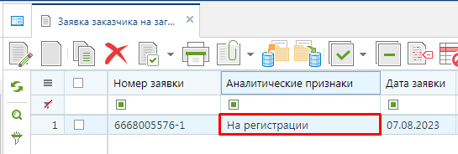

Для Заявки на загрузку контракта с ЕИС доступны следующие состояния:
- На регистрации;
- Зарегистрировано;
- Загружено с ЕИС; Зарегистрировано;
- Зарегистрировано; Заявка обработана;
- Зарегистрировано; Не найден в ЕИС.
Статус «На регистрации» информирует о том, что документ был успешно создан заказчиком и ожидает регистрации администратором Системы.
Статус «Зарегистрировано» информирует о том, что Заявка на загрузку была зарегистрирована администратором Системы, и процесс загрузки был запущен. Требуется дождаться результата обработки Заявки на загрузку.
Статус «Загружено с ЕИС; Зарегистрировано» информирует о том, что сведениях обо всех исполнениях контрактов, указанных в Заявке заказчика, были успешно загружены в Систему.
Статус «Зарегистрировано; Заявка обработана» информирует о том, что среди сведений о Контрактах, отраженных в Заявке на загрузку, присутствуют записи, по которым по той или иной причине не была произведена загрузка исполнений контрактов.
Статус «Зарегистрировано; Не найден в ЕИС» информирует о том, что по всем сведениям о Контрактах, отраженных в Заявке на загрузку информация не была найдена в ЕИС. Подобное возможно в случае указания неверного реестрового номера Контракта. Следует проверить реестровый номер контракта и создать новую Заявку на загрузку, указав верное значение.
В самой Заявке на загрузку исполнения контракта с ЕИС в поле статус, для каждой записи реестрового номера Контракта, будет записано свое значение по результатам обработки . Возможны следующие статусы обработки:
- ожидается загрузка;
- документ загружен;
- документ не найден;
- документ уже присутствует в базе (совпадение по реестровому номеру или ИКЗ);
- документ не принадлежит данному корреспонденту.
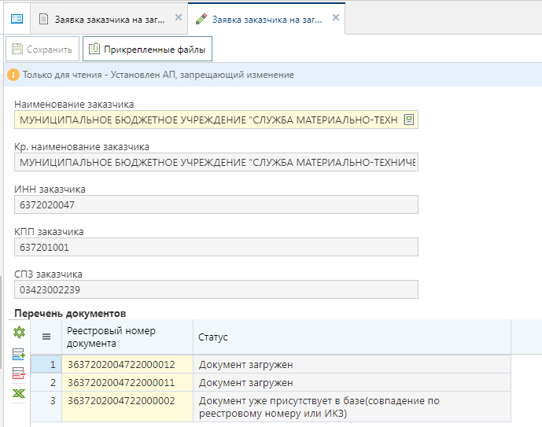

Статус «Ожидается загрузка» устанавливается автоматически для каждой записи после сохранения Заявки на загрузку исполнения контракта.
Статус «Документ загружен» информирует о том, что сведения о заключенном Контракте по данному реестровому номеру были успешно загружены в Систему.
Статус «Документ не найден» информирует о том, что по введенному реестровому номеру не удалось обнаружить опубликованные исполнения контракта в ЕИС. В этом случае требуется проверить реестровый номер Контракта и создать новую Заявку на загрузку.
Статус «Документ уже присутствует в базе (совпадение по реестровому номеру или ИКЗ)» информирует о том, что в Системе на момент загрузки существует исполнение контракта с таким же порядковым номером исполнения контракта в рамках этапа контракта. Уникальность этапа контракта в отношении загружаемых исполнений контрактов определяется датой окончания действия этапа контракта. Начиная с версии ЕИС 13.2 уникальность этапа контракта дополнительно определяется по уникальному идентификатору этапа исполнения контракта в отношении документов, размещенных в ЕИС после выходы версии ЕИС 13.2.
Статус «Документ не принадлежит данному корреспонденту» информирует о том, что введенный реестровый номер контракта не соответствует организации, от имени которой была создана Заявка на загрузку.
Успешно загруженные с ЕИС исполнения контрактов будут доступны в папке «Исполнение контрактов» в фильтре «Зарегистрировано».

  - Получение xml файлов для обращения в службу технической поддержки ЕИС

В процессе отправки документов из Системы в ЕИС могут возникать ошибки или блокирующие контроли на этапе приема документов со стороны ЕИС. Также возможно некорректное отображение сведений об отправленных документах в личном кабинете ЕИС в сравнении с теми значениями, которые были указаны в Системе. В подобных случаях необходимо обращаться в службу технической поддержки ЕИС для получения разъяснений. Служба технической поддержки ЕИС при создании обращения к ним просит предоставить два xml файла отправляемого документа. Для возможности получения заказчиками данных документов в Системе доступен механизм отправки документов в ЕИС с получением xml-файлов. Для этого необходимо выделить документ, по которому возникают ошибки при отправке в ЕИС, и нажать кнопку «Отправить документ в ЕИС с получением xml»

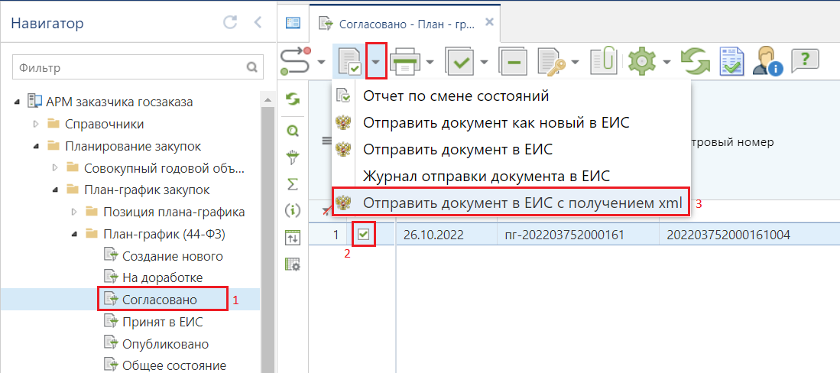

Кнопка «Отправить документ в ЕИС с получением xml» доступна для всех документов, отправляемых из Системы в ЕИС. Данная кнопка включается и отключается администраторами Системы каждого региона в индивидуальном порядке. Если Вам необходима данная кнопка для получения xml-файла, то необходимо обратиться к администраторам Системы вашего региона с просьбой ее включения.

В окне ввода комментария необходимо нажать кнопку «ОК» . Введенное значение будет записано в журнал «Отчет по смене состояния». Ввод текста комментария не обязателен.

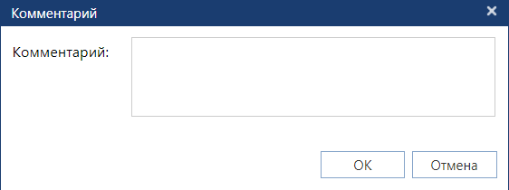

Система выведет протокол с информацией о том, что производится отправка документа в ЕИС с получением xml-файлов.
При этом у отправляемых документов изменится аналитический признак на значения «Ожидает отправки в ЕИС, Отправка с получением отладочной информации»

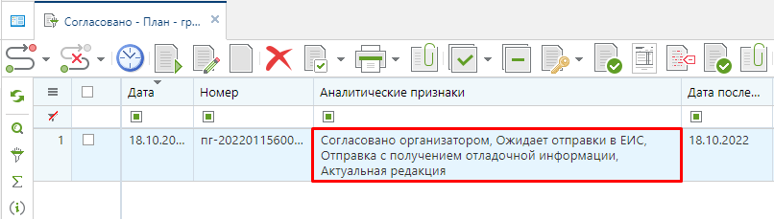
В случае если документ не был принят в ЕИС, аналитический признак документа изменится на значение «Ошибка при отправке документа в ЕИС». В случае успешной отправки документа в ЕИС, аналитический признак документа изменится на значение «Принят в ЕИС». Для выяснения причин возникновения ошибки и получения сформированных xml файлов по отправляемому документу необходимо выделить документ в списке и нажать кнопку «Журнал отправки документа в ЕИС»

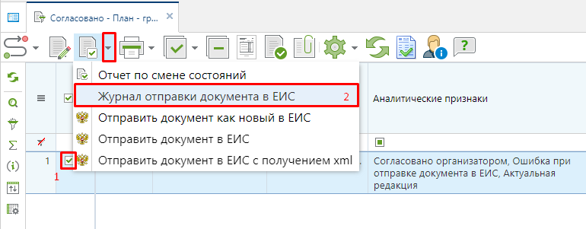

В открывшемся протоколе выводится текст ошибки, полученный от ЕИС при попытке получения документа, отправляемого из Системы. После текста об ошибке дополнительно выводится текст с ссылкой на форму для скачивания xml-файлов по отправляемому документу

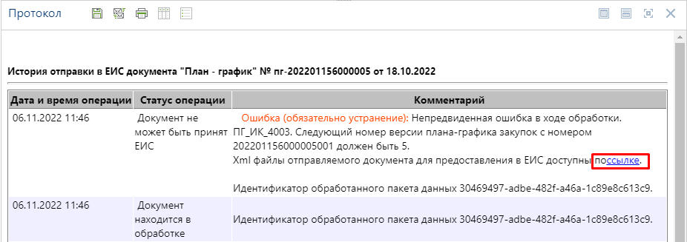

В открывшемся журнале отправки документа в ЕИС необходимо нажать на кнопку «Прикрепленные файлы»

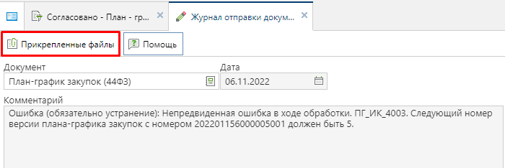

В открывшемся окне необходимо отметить оба файла и нажать кнопку «Скачать одним архивом»

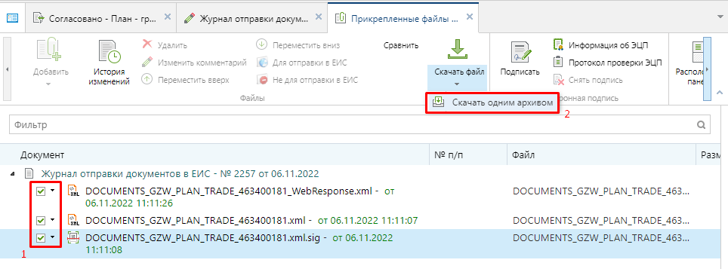

В зависимости от настроек используемого браузера архив скачается автоматически на компьютер или запросит путь для сохранения. Полученный документ и есть архив xml-файлов, запрашиваемый службой технической поддержки ЕИС при создании обращения к ним
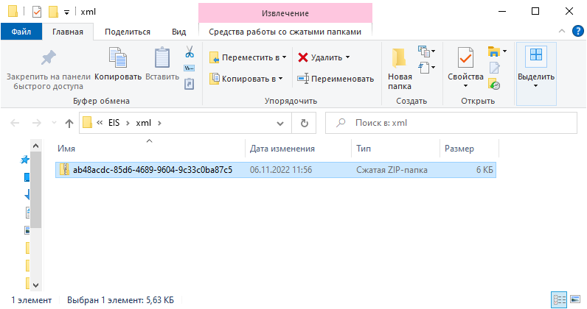

  - Использование доступных справочников в Системе WEB-Торги-КС
    - Справочник «Поставщики услуг»
При заполнении документов «Малая закупка», «Контракт», «Заявка участника» может оказаться, что в справочнике поставщиков услуг не окажется нужный поставщик или же по нему окажутся заполненными не все необходимые поля. Для того, чтобы создать или же отредактировать имеющегося поставщика услуг в навигаторе необходимо найти папку «Справочники» и в нем открыть справочник «Поставщики услуг». Данный справочник также доступен на этапе заполнения документа «Малая закупка», «Контракт» или «Заявка участника». В открывшемся списке поставщиков услуг добавление нового поставщика производится по кнопке [Создать]. Окно редактирования уже имеющегося поставщика услуг вызывается двойным щелчком мыши по выбранной записи поставщика в общем списке поставщиков или же по кнопке [Редактировать].
При создании нового поставщика услуг нужно выбрать тип поставщика из выпадающего списка «Юридическое лицо РФ», «Физическое лицо РФ», «Юридическое лицо иностранного государства», «Физическое лицо иностранного государства».
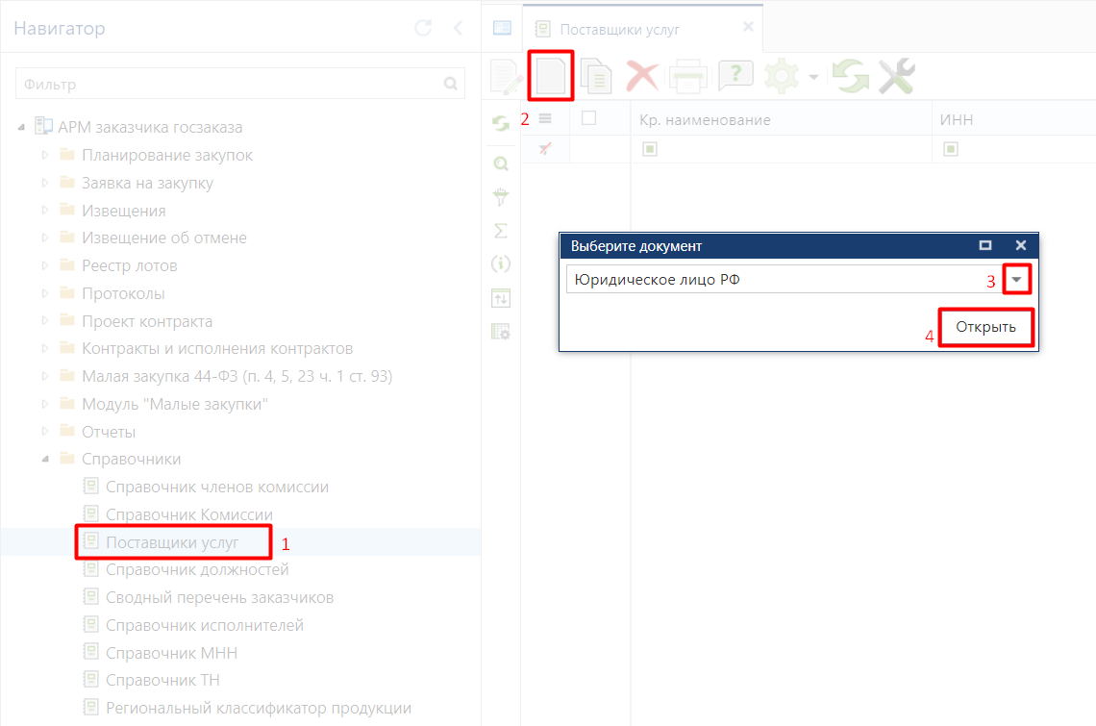

В открывшейся форме необходимо заполнить все обязательные для заполнения поля, подписанные красным жирным текстом . Поле «Дата включения в Единый реестр СМП» доступна для заполнения, если в поле «Статус поставщика (исполнителя, подрядчика)» выбрано значение «субъект малого предпринимательства».
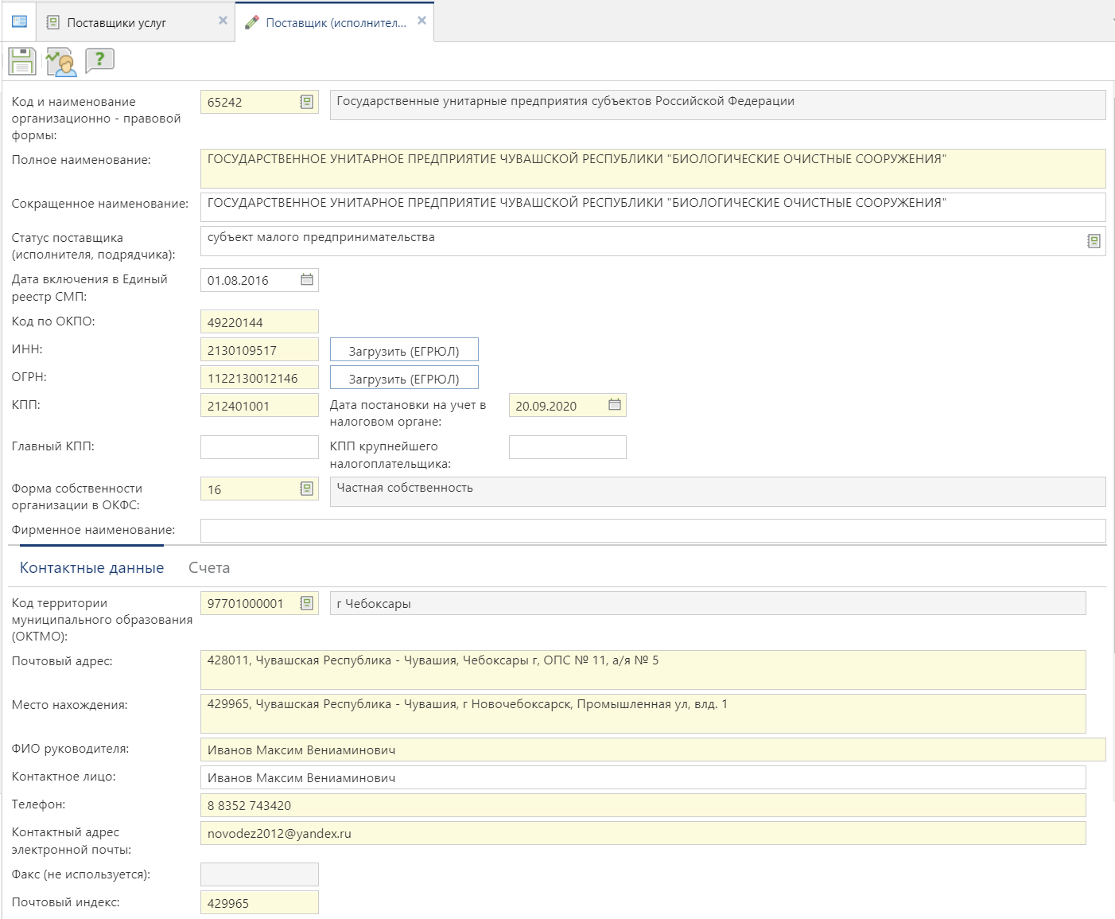

В Системе доступна возможность автоматической загрузки данных о поставщике на основе данных из ЕГРЮЛ. Для этого необходимо внести значение «ИНН» или «ОГРН» организации и нажать кнопку [Загрузить (ЕГРЮЛ)] напротив соответствующего поля.
В случае заполнения сведений о филиале организации в поле «КПП» вносится значение КПП филиала, в поле «Главный КПП» указывается значение головной организации. В случае загрузки сведений о поставщике из ЕГРЮЛ при наличии филиалов Система предложит выбрать необходимый филиал, данные о котором следует загрузить . По двойному клику ЛКМ на записи с требуемым филиалом происходит загрузка сведений по выбранной организации.

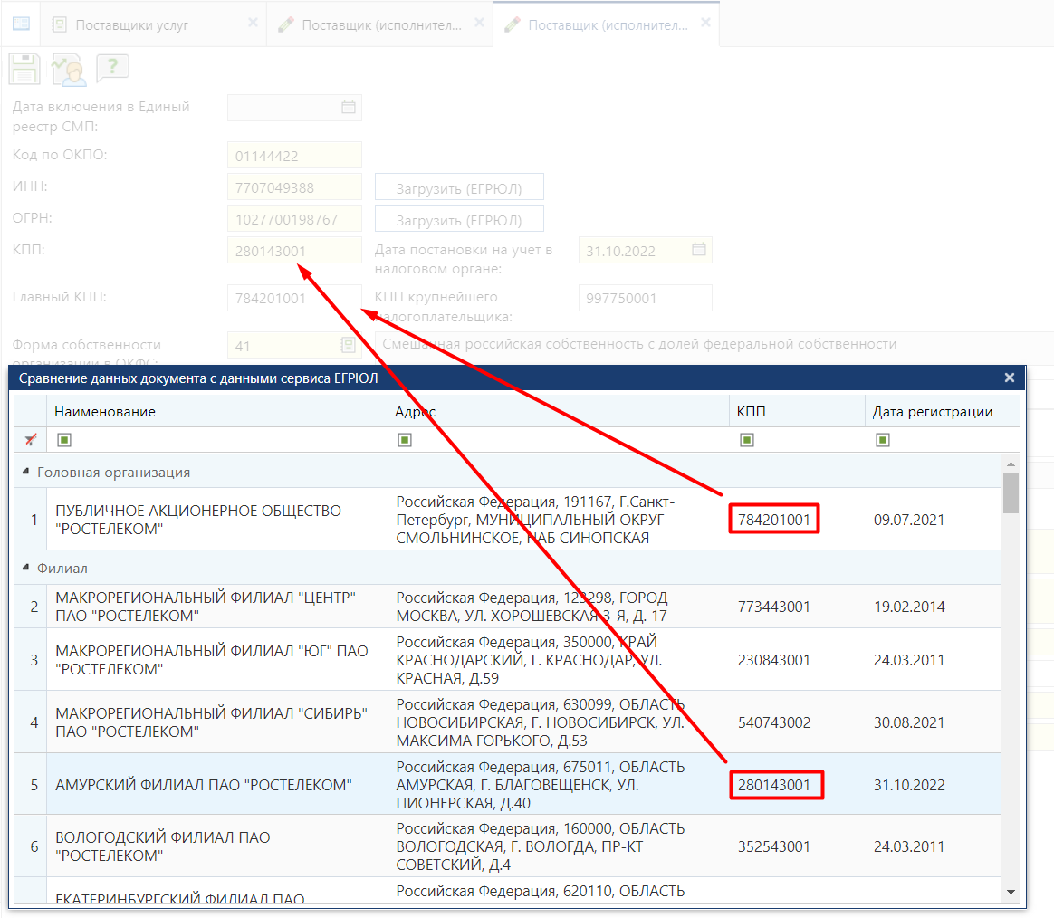

В форме ввода сведений о поставщике, являющимся юридическим лицом Российской Федерации, доступна кнопка «Сравнение данных документа с данными сервиса ЕГРЮЛ». Красным текстом отмечаются те значения, по которым найдено отличие в сведениях в ЕГРЮЛ и в данных в экранной форме сведений о поставщике.
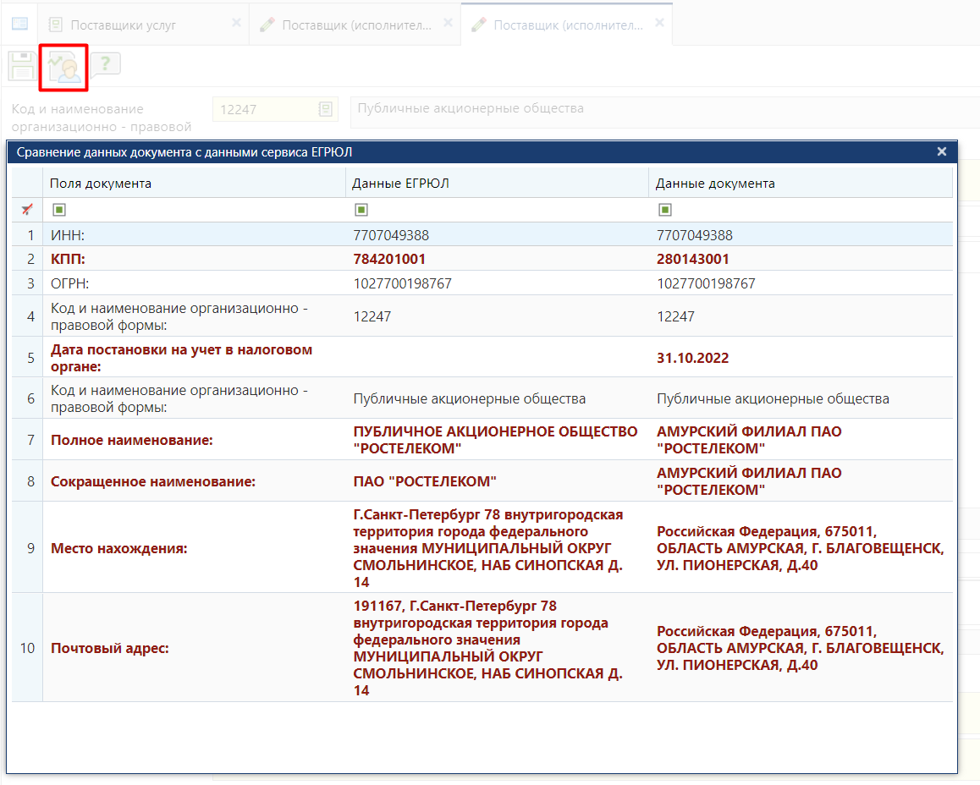

Для поставщика с типом «Физическое лицо РФ» в открывшейся форме необходимо заполнить поля «Фамилия, имя, отчество», «ИНН», «Дата постановки на учет в налоговом органе», «Форма собственности организации в ОКФС», «Является индивидуальным предпринимателем», «Статус» подписанные красным жирным текстом . Поле «Дата включения в Единый реестр СМП» доступна для заполнения, если в поле «Статус поставщика (исполнителя, подрядчика)» выбрано значение «субъект малого предпринимательства».

В случае добавления поставщика в качестве индивидуального предпринимателя не допускается в наименовании использование сокращения «ИП», «Индивидуальный предприниматель» и т.д. Наименование корреспондента должно содержать только ФИО, а параметр индивидуального предпринимателя при этом заполняется в поле «Код и наименование организационно-правовой формы» .

Во вкладке «Контактные данные» обязательные для заполнения поля «Почтовый адрес», «Место нахождения», «Контактный адрес электронной почты», «Телефон», «Почтовый индекс».
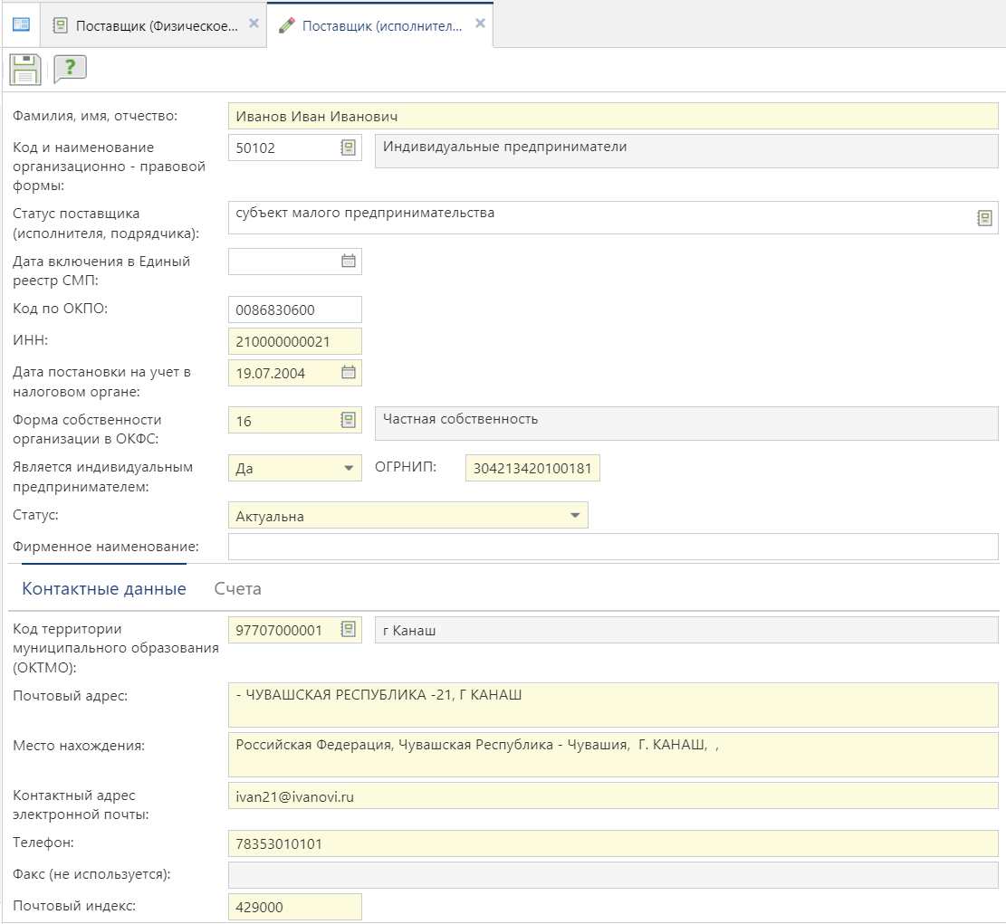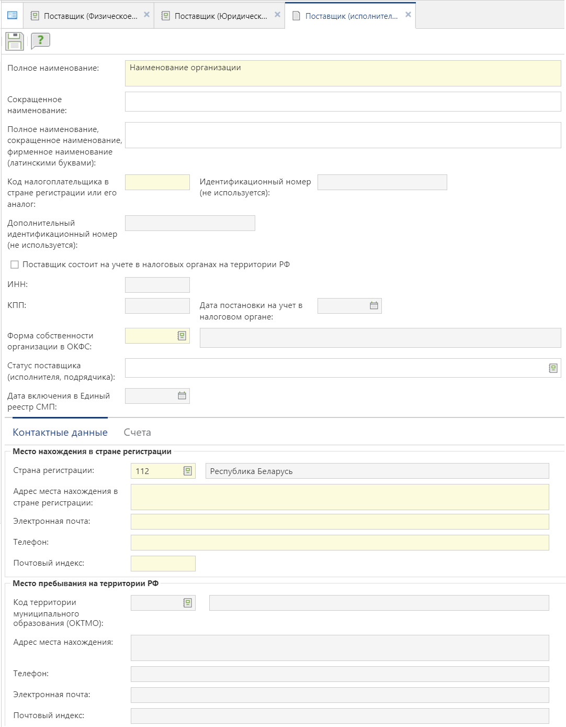
Для поставщика с типом «Юридическое лицо иностранного государства» и «Физическое лицо иностранного государства» в открывшейся форме необходимо заполнить поля «Полное наименование», «Код налогоплательщика в стране регистрации или его аналог», «Форма собственности организации в ОКФС» . В случае установки флага «Поставщик состоит на учете в налоговых органах на территории РФ» становятся доступными и обязательными для заполнения поля «ИНН», «КПП» и «Дата постановки на учет в налоговом органе» (заполняется только для юридических лиц иностранного государства).
Во вкладке «Контактные данные» обязательные для заполнения поля «Страна регистрации», «Адрес места нахождения в стране регистрации», «Электронная почта», «Телефон».

Набор полей для заполнения сведений о физическом лице иностранного государства представлено ниже .

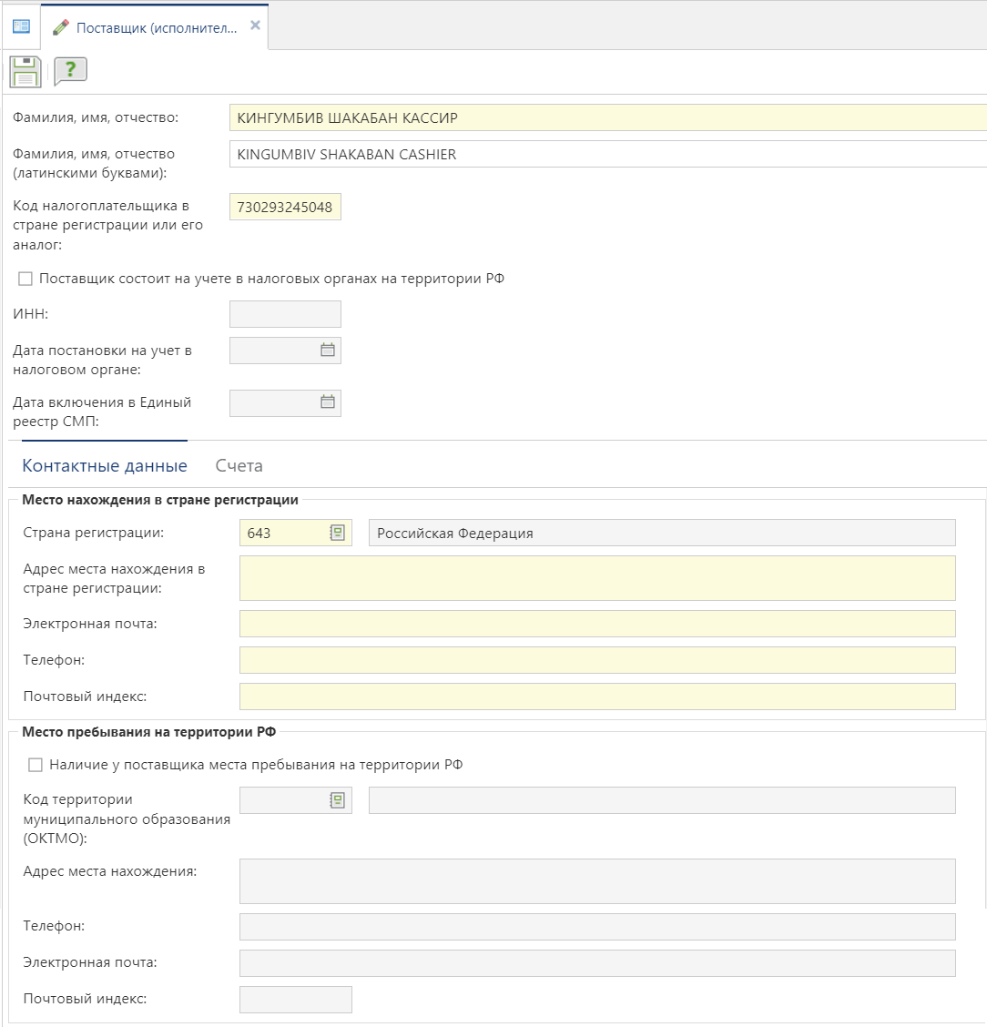

Вкладка «Счета» позволяет внести информацию о счетах поставщика. Начиная с версии ЕИС 12.3 для указания счета добавлены поля «Лицевой счет» и «Тип лицевого счета» .
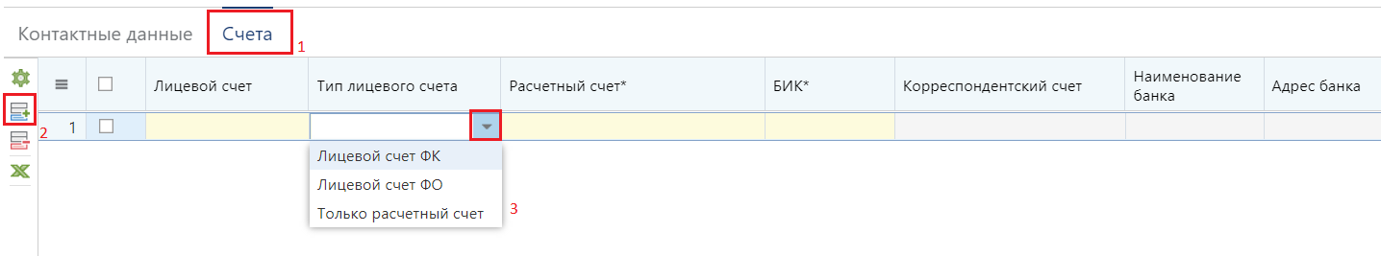

Тип лицевого счета может принимать значения:
- Лицевой счет ФК;
- Лицевой счет ФО;
- Только расчетный счет (при выборе не доступно для заполнения поле «Лицевой счет»).
Ввод значений в поле «Лицевой счет» и «Расчетный счет» производится вручную. Поле «БИК» надо заполнить выбрав значение из справочника. Для вызова справочника надо дважды кликнуть в поле. В открывшемся списке надо выбрать требуемый банк и нажать кнопку [Запомнить].
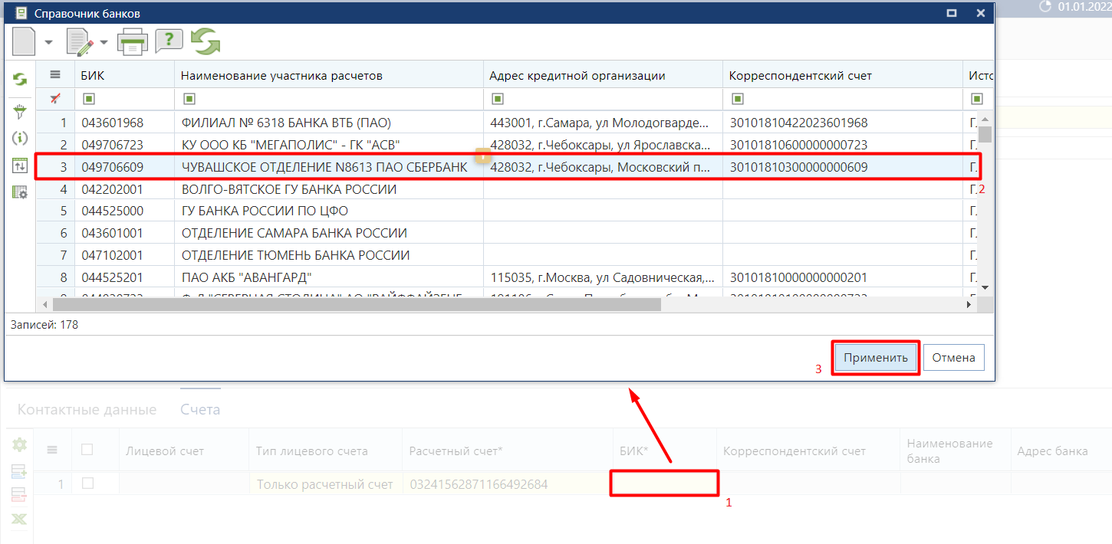

Если искомый банк отсутствует в справочнике, то его надо добавить по кнопке [Создать] на панели инструментов справочника банков. В открывшейся экранной форме в поле «БИК» надо вызвать глобальный справочник банков .
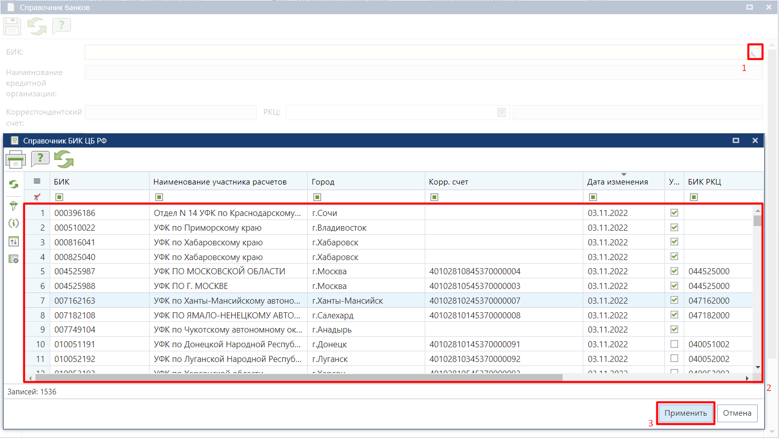

В глобальном справочнике банков надо выделить требуемый банк и нажать кнопку [Запомнить]. Карточка банка будет заполнена автоматически. Для сохранения записи надо нажать кнопку [Сохранить]. Вновь добавленный банк будет добавлен в список банков и станет доступным для выбора.
В отношении добавляемого счета в поле «Статус» надо выбрать значение «Актуально». Такие счета будут доступны для заполнения в сведениях о заключенном контракте. Для неактуальных счетов в поле «Статус» надо установить значение «Неактуально». В Системе работает контроль, блокирующий возможность удаления или изменения счета, если он ранее был использован в контракте.
Для сохранения всех введенных значений не забывайте нажать кнопку [Сохранить] в карточке редактирования поставщика. После данной процедуры вновь созданный или отредактированный поставщик станет доступен для выбора в справочнике поставщиков.
    - Справочник исполнителей
Справочник исполнителей используется для внесения сведений о лице, являющемся контрактным управляющим или же об исполнителе, являющемся ответственным лицом контрактной службы.
Для создания новой записи в справочнике необходимо нажать на кнопку [Создать].
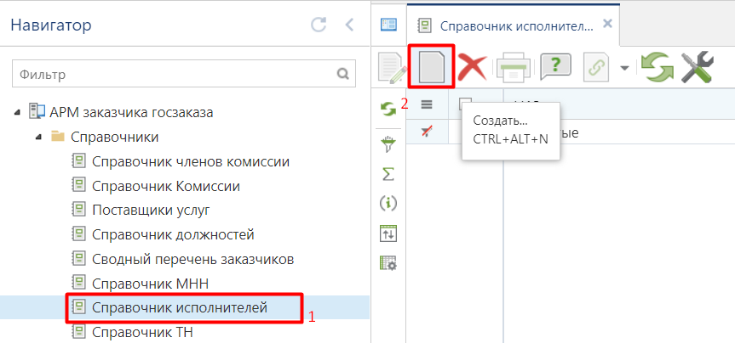

В открывшейся форме необходимо внести сведения в следующие поля :
- ФИО;
- Должность;
- Привязка к исполнителю маршрута;
- Тип контрактного служащего.
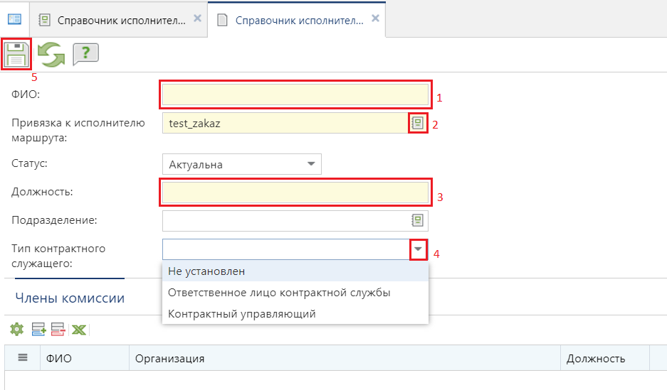
Значение в поле «Привязка к исполнителю маршрута» выбирается из справочника «Пользователи». Данный справочник ограничен набором только тех учетных записей, которые привязаны к организации заказчика.
Если создаваемый исполнитель является контрактным управляющим, то в поле «Тип контрактного служащего» выбирается значение «Контрактный управляющий». Для создания же исполнителя контрактной службы необходимо выбрать значение «Ответственное лицо контрактной службы». В случае работы с контрактной службой, всех членов контрактной службы заносить не надо, достаточно внести ответственное лицо контрактной службы.
Сведения в таблице «Члены комиссии» заполнять не надо.
После внесения необходимых данных следует сохранить запись по кнопке [Сохранить].
    - Реестр контрактных служб
Справочник «Реестр контрактных служб» заполняется только теми заказчиками, у кого создана контрактная служба.
Контрактная служба заказчика создается в случае, если совокупный годовой объем закупок, в соответствии с планом-графиком, превышает 100 миллионов рублей (ч. 1 ст. 38 44-ФЗ). Если у заказчика отсутствует контрактная служба и совокупный годовой объем закупок заказчика не превышает 100 миллионов рублей, назначается контрактный управляющий (ч. 2 ст. 38 44-ФЗ).
Для создания контрактной службы необходимо в справочнике «Реестр контрактных служб» нажать на кнопку [Создать] .
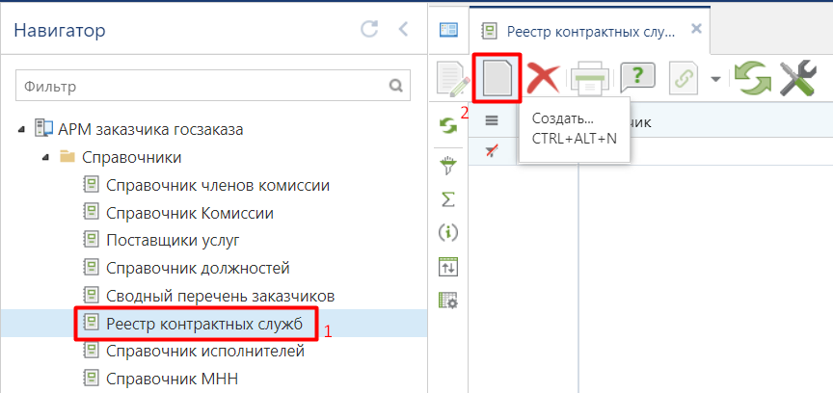

В открывшейся электронной форме заполнения информации о контрактной службе доступны следующие поля для заполнения :
- Номер контрактной службы;
- Дата создания контрактной службы;
- Реквизиты документа о создании комиссии (поле не обязательное и заполняется при наличии сведений для внесения в данное поле или же при необходимости внесения сведений в данное поле);
- Информация о контрактной службе;
- Актуальность контрактной службы;
- Член контрактной службы.
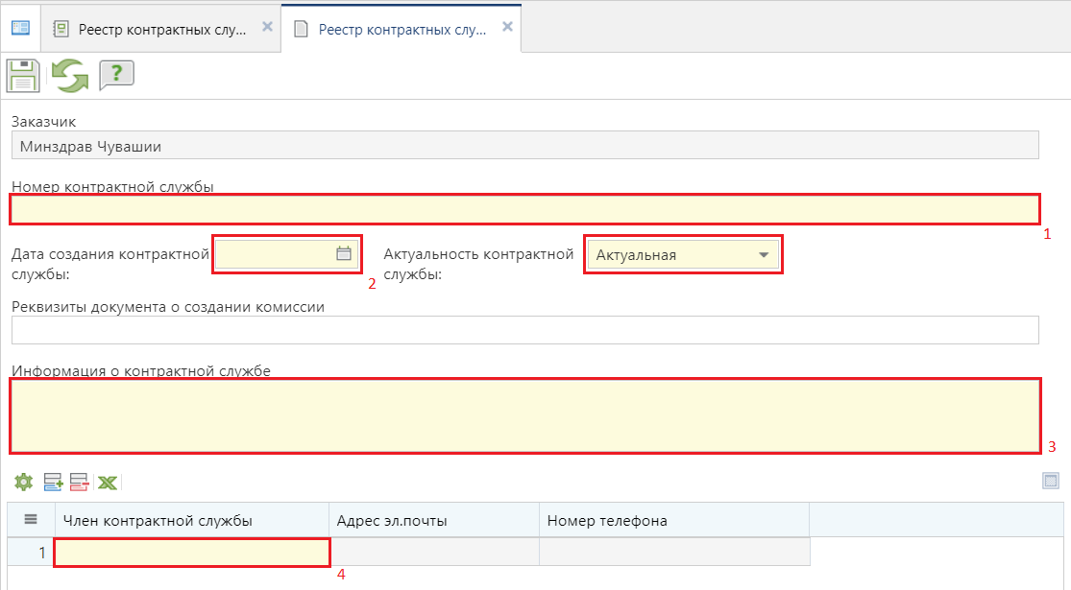
В поле «Информация о контрактной службе» вносится вся информация, касательно наименования контрактной службы, а также состава контрактной службы. Сведения из данного поля в дальнейшем будут отражены в одноименном поле в документе «Заявка на закупку» и далее будут использованы для автоматической генерации документации в Системе.
Поле «Актуальность контрактной службы» необходимо для того, чтобы менять статус контрактной службе. Если контрактная служба входит в состав хотя бы одного документа Системы, то данную справочную запись нельзя удалить, а также отредактировать. Поэтому, если контрактная служба или ее состав перестают быть актуальными, то меняется статус на «Не актуальная» и создается новая служба уже со статус «Актуальная».
Поле «Член контрактной службы» заполняется путем выбора из справочника исполнителей и в данном списке отображаются только те записи, которые имеют тип «Ответственное лицо контрактной службы». Подробная информация по заполнению справочника исполнителей описана в п. 2.12.2 Справочник исполнителей.
После внесения всех необходимых полей запись следует сохранить по кнопке [Сохранить].

